ΝΤΑΤΑΒΕΡΣ ΕΠΕ – ΣΥΣΤΗΜΑΤΑ ΚΑΙ ΕΦΑΡΜΟΓΕΣ ΠΛΗΡΟΦΟΡΙΚΗΣ DATAVERSE LTD – INFORMATION SYSTEMS AND APPLICATIONS
ΕΘΝΙΚΗΣ ΑΝΤΙΣΤΑΣΗΣ 131, 55134, ΚΑΛΑΜΑΡΙΑ, ΘΕΣΣΑΛΟΝΙΚΗ, ΤΗΛ 2310 801822, FAX 2310 802823
ΕΘΝΙΚΗΣ ΑΝΤΙΣΤΑΣΕΩΣ 84Α, 15231, ΧΑΛΑΝΔΡΙ, ΑΘΗΝΑ, ΤΗΛ 210 6717060, FAX 210 6717061
ΕΘΝΙΚΗΣ ΑΝΤΙΣΤΑΣΕΩΣ 20, 30132, ΑΓΡΙΝΙΟ, ΤΗΛ/FAX 26410 32790
info@dataverse.gr, www.dataverse.gr
ΑΦΜ : 998682224





ΕΓΧΕΙΡΙΔΙΟ ΧΡΗΣΗΣ
Συστήματος Διαχείρισης & Διακίνησης
Εγγράφων Docutracks v2.5.0

Περιεχόμενα

1 Τροποποιήσεις 7
2 To σύστημα Docutracks 10
2.1 Γενική Περιγραφή 10
2.2 Άδειες επιτρεπόμενης χρήσης 10
2.3 Οργάνωση του εγχειριδίου χρήσης 11
2.4 Ακρωνύμια και συντομεύσεις 11
3 Περίληψη Συστήματος 12
3.1 Επίπεδα Πρόσβασης Χρηστών 12
4 Οντότητες Δεδομένων 13
4.1 Βασικές Οντότητες 13
4.1.1 Έγγραφα (& Αντίγραφα Εγγράφων) 13
4.1.2 Υπηρεσιακές Μονάδες 14
4.1.3 Χρήστες 15
4.2 Βοηθητικές Οντότητες 15
5 Εισαγωγή – Διαχείριση προσωπικών στοιχείων χρήστη 16
5.1 Εγγραφή στο Σύστημα – Registration 16
5.2 Εισαγωγή στο σύστημα – Log In 18
5.3 Βασική οθόνη 19
5.4 Περιβάλλον ειδοποιήσεων 20
5.5 Διαχείριση Προφίλ Χρήστη 21
5.5.1 Αλλαγή υπηρεσίας στην κεφαλίδα μέσω της επεξεργασίας προφίλ 22
5.6 Επεξεργασία Ειδοποιήσεων 23
5.6.1 Αναρρωτικές άδειες 30
5.7 Αλλαγή password και στοιχείων χρήστη 31
5.8 Υλικό Εκπαίδευσης 32
5.9 Ανακοινώσεις 32
5.10 Έξοδος από το σύστημα 35
5.11 Επιλογή Γλώσσας Χρήστη 35
6 Χρήση του Συστήματος 37
6.1 Καταχώριση νέου Εγγράφου 37
6.1.1 Καρτέλα Βασικών Δεδομένων 38
6.1.2 Καρτέλα Είδους Εγγράφου 45
6.1.3 Καρτέλα Δημοσιεύσεις 50
6.1.3.1 Ειδοποίηση εγγράφου έπειτα από δημοσίευση στο Docutracks 51
6.1.4 Καρτέλα Θεματικών Κατηγοριών 52
6.1.5 Καρτέλα Πρωτόκολλο 53
6.1.5.1 Φόρμα αναζήτησης εξωτερικών επαφών 56
6.1.6 Καρτέλα Διανομή 57
Ομάδες Υπηρεσιών 60
6.1.7 Καρτέλα Υπογραφών 60
6.1.8 Καρτέλα Λοιπών Στοιχείων 62
6.1.8.1 Παραμετρική δυνατότητα για έγγραφα με διαβάθμιση και περιέχονται προσωπικά δεδομένα 66
6.1.9 Καρτέλα Μεταδεδομένα 67
6.1.10 Σύντομη Καταχώριση εγγράφων 68
6.1.11 Υποθέσεις 73
6.1.12 Συμπλήρωση Υποχρεωτικών Πεδίων 74
6.1.13 Εξωτερικές Επαφές 74
6.2 Καταχώριση παλαιότερων εγγράφων 79
6.3 Βιβλία Πρωτοκόλλησης 80
6.4 Ανεξάρτητη αρίθμηση 82
6.5 Καταχώριση από Ηλεκτρονικό Ταχυδρομείο 83
6.6 Αναζήτηση, Προβολή & Άλλες Κοινές Ενέργειες 91
6.6.1 Αναζήτηση & Προβολή Εγγράφου 91
6.6.2 Λίστα εγγράφων 93
6.6.2.1 Εξαγωγή λίστας Εγγράφων σε excel 94
6.6.3 Αναλυτική Προβολή Εγγράφου 95
6.6.4 Επεξεργασία Εγγράφου 96
6.6.5 Επεξεργασία εγγράφου με ψηφιακό αρχείο από πρότυπο 97
6.6.6 Προβολή Ιστορικού 98
6.6.7 Γνωστοποίηση Εγγράφου 100
6.6.7.1 Ειδοποίηση επιτυχημένης γνωστοποίησης εγγράφου 102
6.6.8 Ενημέρωση Εγγράφου 102
6.6.9 Επαναφορά από Αρχειοθέτηση 104
6.7 Διεκπεραίωση Εισερχομένων Εγγράφων 105
6.7.1 Αποστολή και Παραλαβή Εισερχομένου 105
6.7.1.1 Μαζική επιλογή χαρακτηρισμού ενέργειας 110
6.7.1.2 Επιλογή ομάδων υπηρεσιών κατά την αποστολή 111
6.7.2 Αποστολή σε τμήμα 112
6.7.3 Χρέωση Εισερχομένου σε Υπάλληλο 114
6.7.4 Χρέωση σε τμήματα 116
6.7.5 Επιστροφή Εισερχομένου από Χρέωση 117
6.7.6 Επιστροφή από αποστολή 120
6.7.7 Αρχειοθέτηση εισερχομένου 121
6.7.7.1 1ος τρόπος αρχειοθέτησης μέσω πεδίου αναζήτησης 123
6.7.7.2 2^{ος} τρόπος μέσω του κουμπιού επιλογή 124
6.7.7.3 Περίπτωση αρχειοθέτησης σε νέο Θεματικό Φάκελο 126
6.7.8 Απάντηση σε εισερχόμενο 128
6.8 Διεκπεραίωση εξερχόμενων εγγράφων 130
6.8.1 Αποστολή εξερχομένου 130
6.8.1.1 Αποστολή Εξερχομένου σε εξωτερικούς αποδέκτες 133
6.8.1.2 Επεξεργασία μηνύματος που λαμβάνει ο εξωτερικός αποδέκτης στο e-mail του 137
6.8.1.3 Ασύγχρονη Αποστολή 138
6.8.2 Αποστολή εξερχομένου σε τμήμα 139
6.8.3 Ειδοποίηση Ακριβούς Αντιγράφου 141
6.8.4 Δημιουργία Ακριβούς Αντιγράφου 143
6.8.5 Ψηφιακή Υπογραφή Εξερχομένου 144
6.8.6 Αρχειοθέτηση Εξερχομένου 152
6.9 Διεκπεραίωση Σχεδίων 153
6.9.1 Αποστολή & Παραλαβή Σχεδίου 153
6.9.2 Επεξεργασία σχεδίου 154
6.9.3 Επιστροφή σχεδίου 155
6.9.3.1 Επιστροφή σχεδίου με απενεργοποιημένο συντάκτη 156
6.9.4 Υπογραφή Σχεδίου 159
6.9.4.1 Σχέδιο που υπογράφεται από Χρήστες 162
6.9.4.2 Σχέδιο που υπογράφεται μόνο από Εξωτερικές επαφές 165
6.9.4.3 Σχέδιο που υπογράφεται από Χρήστες και επαφές 168
6.9.5 Υπογραφή Πρωτοτύπου 173
6.9.6 Επεξεργασία Υπογραφών 175
6.9.7 Ανάληψη Υποχρέωσης Υπογραφής 177
6.9.8 Ανάθεση σχεδίου 178
6.9.9 Χρέωση για γνώμη 179
6.9.9.1 Καταγραφή γνώμης 179
6.9.10 Ενσωμάτωση ψηφιακού αρχείου 182
6.9.11 Αναίρεση Υπογραφής Σχεδίου 183
6.9.12 Μετατροπή σε Εξερχόμενο 184
6.10 Διεκπεραίωση Εσωτερικής Αλληλογραφίας 185
6.10.1 Αποστολή και Παραλαβή Εσωτερικής Αλληλογραφίας 185
6.10.2 Διαγραφή εγγράφου εσωτερικής Αλληλογραφίας 189
6.10.3 Ψηφιακή υπογραφή ΦΕΑ 190
6.10.4 Απάντηση σε Εσωτερική Αλληλογραφία 191
6.11 Δημοσίευση στο Διαύγεια 192
6.12 Δημοσίευση στο ΚΗΜΔΗΣ 194
6.13 Ανάρτηση εγγράφου στο σύστημα Thesis 197
6.14 Άλλες Λειτουργίες 198
6.14.1 Αποστολή εγγράφου μέσω ΚΣΗΔΕ 198
Κεντρικό Σύστημα Ηλεκτρονικής Διακίνησης Εγγράφων (ΚΣΗΔΕ) 198
6.14.2 Κλωνοποίηση Εγγράφων 205
6.14.3 Ορθή Επανάληψη 207
6.14.4 Μαζικές Ενέργειες 210
6.14.4.1 Μαζική Αποστολή 210
6.14.4.2 Μαζική Αποστολή σε τμήμα 212
6.14.4.3 Μαζική Χρέωση 213
6.14.4.4 Μαζική Αρχειοθέτηση 215
6.14.4.5 Μαζική Υπογραφή σε σχέδιο 216
6.14.4.6 Μαζική αποστολή προς υπογραφή 218
6.14.4.7 Μαζική μετατροπή σε εξερχόμενο 219
6.14.4.8 Μαζική ψηφιακή υπογραφή 220
6.14.4.9 Μαζική γνωστοποίηση 222
6.14.4.10 Μαζική ενημέρωση 223
6.14.4.11 Μαζική δημοσίευση σε Διαύγεια 224
6.14.4.12 Μαζική Ειδοπ. Ακριβούς Αντιγράφου 225
6.14.5 Αναζήτηση Εγγράφων 227
6.14.6 Χρήση Ομάδων και Φίλτρων 227
6.14.6.1 Ομάδες Εγγράφων 228
6.14.6.2 Πεδίο αναζήτησης εγγράφων 233
6.14.6.3 Φίλτρα Εγγράφων 235
6.14.7 Προσθήκη σε Πρ. Φάκελο 245
6.14.7.1 Κοινή χρήση Προσωπικών φακέλων 256
6.15 Βασικές Λειτουργίες ανά Τύπο Εγγράφου 256
6.15.1 Εισερχόμενο Έγγραφο 256
6.15.1.1 Καταχώριση από το Κεντρικό Πρωτόκολλο 256
6.15.1.2 Αποστολή στις Υπηρεσίες 260
6.15.1.3 Χρέωση σε Χρήστη 261
6.15.1.4 Απάντηση σε εισερχόμενο 263
6.15.1.5 Αρχειοθέτηση 264
6.15.1.6 Εκτύπωση 266
6.15.1.7 Εκτύπωση Ακριβούς Αντιγράφου 267
6.15.2 Εξερχόμενο Έγγραφο 267
6.15.2.1 Καταχώριση 268
6.15.2.2 Αποστολή 269
6.15.2.3 Αρχειοθέτηση 270
6.15.2.4 Εκτύπωση 270
6.15.2.5 Εκτύπωση Ακριβούς Αντιγράφου 270
6.15.3 Σχέδιο 270
6.15.3.1 Καταχώριση 270
6.15.3.2 Υπογραφή 273
6.15.3.3 Αποστολή προς υπογραφή 273
6.15.3.4 Τελική Υπογραφή 274
6.15.3.5 Μετατροπή σε εξερχόμενο 275
6.16 Διαχειριστικές ενέργειες προϊσταμένου 277
6.16.1 Προβολή Καταλόγου Χρηστών 277
6.16.2 Διαχείριση Δικαιωμάτων Προβολής 278
6.16.3 Προβολή ιστορικού Ανάληψης Καθηκόντων 278
6.16.4 Διαχείριση Ομάδων Υπηρεσιών 280
7 Αναφορές 283
7.1 Δυνατότητες Αναφορών 283
7.2 Διαδικασίες Παραγωγής Αναφορών 284
8 Παρακολούθηση Εγγράφων 287
8.1 Διαχείριση του περιβάλλοντος της Παρακολούθησης Εγγράφων 287
8.2 Κατηγορίες 288
8.2.1 Αριθμός Εκκρεμών Υπογραφών ή Εγκρίσεων 289
8.2.2 Εκπρόθεσμα Έγγραφα 290
8.2.3 Διάγραμμα Χρεωμένων Εγγράφων ανά Υπάλληλο 290
8.2.4 Αριθμός Εγγράφων ανά Υπάλληλο 291
8.2.5 Στατιστικά Χρήσης 292
8.2.6 Έγγραφα ανά κατάσταση 293
8.2.7 Πρόσφατα Χρεωμένα Έγγραφα 294
8.2.8 Σε Εκκρεμότητα Έγγραφα Προς Υπογραφή 295
8.2.9 Έγγραφα με Προτεραιότητα 296
8.2.10 Γράφημα Αναλογίας Εγγράφων ανά Είδος 297
8.2.11 Ακριβή Αντίγραφα 298
8.2.12 Έγγραφα με διαβάθμιση 299
8.2.13 Ανακοινώσεις 300
8.2.14 Γράφημα Εισερχομένων και Εξερχομένων Εγγράφων 301
8.2.15 Έγγραφα εντός Προθεσμίας 301
8.2.16 Επιστραφέντα Έγγραφα 302
8.2.17 Έγγραφα σε κατάσταση Δημιουργήθηκε 303
9 Εικόνες 304

Τροποποιήσεις
Παράγραφος | Περιγραφή
6.14.4 Μαζικές Ενέργειες | Αναφορά σε μαζική ενέργεια Ειδοποίησης Ακριβούς Αντιγράφου και προσθήκη υποενότητας επεξήγησής της (Κωδ. Αναφοράς: #48601)
6.11 Δημοσίευση στο Διαύγεια | Αναφορά στην παραμετρική δυνατότητα προβολής της ημερομηνίας δημοσίευσης στο Διαύγεια δίπλα από τον ΑΔΑ σε επισκόπηση και ψ.α.(Κωδ. Αναφοράς: #59256)
6.9.3 Επιστροφή σχεδίου | Εμφάνιση του pop-up υπογραφής σχεδίου, μετά την εκτέλεση της ενέργειας "Επεξεργασία" ενός σχεδίου (Κωδ. Αναφοράς: #54098)
6.1.13 Εξωτερικές Επαφές | Αναφορά στη νέα δυνατότητα επιλογής e-mail όταν μία επαφή φέρει πολλαπλά (Κωδ. Αναφοράς: #58126)
6.8.5 Ψηφιακή Υπογραφή Εξερχομένου | Αναφορά στη παραμετρική δυνατότητα ενσωμάτωσης ονόματος υπογράφοντα από ΕΔΔΥ στη στάμπα ψηφιακής υπογραφής Εξερχομένου/Εισερχομένου/σχεδίου που έχει οριστεί να υπογράφεται από χρήστες ή/και επαφές, Υπογραφή πρωτοτύπου, και ενσωμάτωσης ψηφιακής υπογραφής κατά τη μετατροπή σε εξερχόμενο. (Κωδ. Αναφοράς: #59267, #59650)
6.1.8 Καρτέλα Λοιπών Στοιχείων | Προσθήκη παραγράφου για την παραμετρική δυνατότητα αυτόματης αποστολής εξερχομένου που καταχωρίζεται στο ΚΠ, στην Εκδούσα ΥΜ που ορίζεται στην Καρτέλα Λοιπά (Κωδ. Αναφοράς: 56224)
9 Παρακολούθηση Εγγράφων | Προσθήκη περιγραφής και λειτουργικότητας του module «Παρακολούθηση Εγγράφων» και των επιμέρους widgets (Κωδ. Αναφοράς: 54664)
6.5 Καταχώριση από Ηλεκτρονικό Ταχυδρομείο | Αναφορά στη δυνατότητα εισαγωγή e-mail στο πρωτόκολλο όταν ο χρήστης φέρει αντίστοιχο ρόλο καταχωριστή εισερχομένων (Κωδ. Αναφοράς: #60910)
6.14.6.3 Φίλτρα Εγγράφων | Ενημέρωση επιλογών «Έγγραφα που εκκρεμούν» (Κωδ. Αναφοράς: #60171)
6.14.6.3 Φίλτρα Εγγράφων | Δημιουργία Φίλτρου εμπλακόμενοι χρήστες «Στάλθηκε Προς»(Κωδ. Αναφοράς: #58623)
6.14.6.3 Φίλτρα Εγγράφων | Αναφορά στην προεπιλογή του φίλτρου Ημερομηνίας Δημιουργίας > Όλα όταν επιλέγεται διαφορετικό φίλτρο ημερομηνίας (Κωδ. Αναφοράς: #62576)
6.14.6.1 Φάκελοι Εγγράφων | Δημιουργία στήλης "Ημερομηνία τελευταίας μεταβολής" και ταξινόμηση στην ομάδα εγγράφων "Προς Υπογραφή από εμένα" (Παραμετρική δυνατότητα). (Κωδ. Αναφοράς: #61480)
5.11 Επιλογή Γλώσσας Χρήστη | Έχει προστεθεί η δυνατότητα αλλαγής γλώσσας διεπαφής μεταξύ ελληνικών και αγγλικών, μέσω του σχετικού εικονιδίου με τις σημαίες στο επάνω αριστερό μέρος του μενού. (Κωδ. Αναφοράς #59599)
5.11 Επιλογή Γλώσσας Χρήστη | Συμπλήρωση παραγράφου στην οποία διευκρινίζεται πως ορισμένα πεδία δεν προσαρμόζονται δυναμικά ανάλογα με την επιλογή γλώσσας του χρήστη. (Κωδ. Αναφοράς #62946)
6.6.4 Επεξεργασία Εγγράφου | Αναφορά στο πεδίο Ημ. Πρωτοκόλλου στην καρτέλα Πρωτόκολλο (Κωδ. Αναφοράς: #62085)
6.8.1 Αποστολη Εξερχομένου | Αποστολή σχετικών εγγράφων σε εξωτερικούς αποδέκτες (Κωδ. Αναφοράς #59396)
6.1.8 Καρτέλα Λοιπών Στοιχείων | Αλλαγή screenshot και αλλαγή ονόματος του πεδίου Ημ.Δημιουργίας σε Ημ.Καταχώρισης (Κωδ.Αναφοράς: #63369)
5.6 Επεξεργασία Ειδοποιήσεων | Απενεργοποίηση των checkboxes για ειδοποιήσεις μέσω email για χρήστες με μη καταχωρισμένο email (Κωδ.Αναφοράς: #63476)
6.3.Βιβλία Πρωτοκόλλησης | Αναφορά στην χρήση προθέματος στον ΑΠ εγγράφου (#61364)
6.6.4 Επεξεργασία Εγγράφου | Αποστολή ειδοποίησης μετά απο προσθήκη/αφαίρεση συνημμένου αρχείου (Κωδ.Αναφοράς: #62081)
6.5 Καταχώριση απο Ηλεκτρονικό Ταχυδρομείο | Προσθήκη παραμετροποίησης ώστε να είναι προεπιλεγμένη η επιλογή "Χρήση ως συνημμένο" για το κείμενο του email και τα συνημμένα αρχεία κατά την εισαγωγή στο πρωτόκολλο (#59448)
6.1.8 Καρτέλα Λοιπών Στοιχείων | Δυνατότητα ορισμού μέγιστης περιόδου διατήρησης σε κάθε έγγραφο. (Κωδ.Αναφοράς: #54661)
6.7.3.1 Χρέωση σε τμήματα | Δημιουργία νέας ενέργειας 'Χρέωση σε Τμήματα' (Κωδ.Αναφοράς: #59275)
6.10.1 Διεκπεραίωση Εσωτερικής Αλληλογραφίας | Δυνατότητα απόκρυψης οργανογράματος στις ενέργειες Αποστολή,Γνωστοποίηση και Ενημέρωση (Κωδ.Αναφοράς: #65306)
6.1.1 Καρτέλα Βασικών Στοιχείων | Επισύναψη συνημμενου αρχείου μέσω διαλειτουργικότητας με ΔΙΑΥΓΕΙΑ (Κωδ.Αναφοράς: #58539)
6.1.8.1 Παραμετρική δυνατότητα για έγγραφα με διαβάθμιση και περιέχονται προσωπικά δεδομένα | Δυνατότητα προβολής σχεδίων εγγράφων με προσωπικά δεδομένα απο χρήστες με ρόλο Γρ.Υποστήριξης (Κωδ.Αναφοράς: #65511)
6.7.3 Χρέωση Εισερχομένου σε Υπάλληλο  6.7.3.1 Χρέωση σε τμήματα  6.14.6.1 Φάκελοι Εγγράφων | Δυνατότητα επιλογή «χρέωση προς απάντηση» στα αναδυόμενα της χρέωσης και χρέωσης σε Τμήματα καθώς και προβολή των εγγράφων μέσω αντίστοιχων ομάδων (Κωδ.Αναφοράς: #65514)
6.14.1 Αποστολή εγγράφου μέσω ΚΣΗΔΕ | Προσθήκη παραγράφου για τους αποδεκτούς τύπους αρχείων κατά την αποστολή εγγράφου μέσω ΚΣΗΔΕ (Κωδ.Αναφοράς: #65720)

To σύστημα Docutracks

Γενική Περιγραφή
Το σύστημα Docutracks είναι ένα σύστημα διαχείρισης και διακίνησης εγγράφων και διαχείρισης υποθέσεων σχεδιασμένο για φορείς του δημόσιου και ευρύτερου δημόσιου τομέα στην Ελλάδα, βασισμένο στις επίσημες οδηγίες και στον τρόπο λειτουργίας των φορέων του Ελληνικού Δημοσίου.
Το DocuTracks παρέχει τη δυνατότητα σε οργανισμούς να μεταβούν σε πλήρη ψηφιοποίηση των διαδικασιών διαχείρισης και διακίνησης των εγγράφων που τους αφορούν, ελαχιστοποιώντας έτσι τις πιθανότητες απώλειας ή/ και παραποίησης των εγγράφων και συμβάλλοντας έτσι στην ενίσχυση της διαφάνειας (ιδιαίτερα στις συναλλαγές των φορέων του δημόσιου και ευρύτερου δημόσιου φορέα).
Επίσης παρέχει τη δυνατότητα στον οργανισμό που το χρησιμοποιεί να ενσωματώσει και να διαχειριστεί συγκεκριμένες υποθέσεις, οι οποίες εμπεριέχουν έγγραφα και ακολουθούν συγκεκριμένες ροές εργασίας για τη διεκπεραίωσή τους.
Στο σύστημα DocuTracks, ο χρήστης μπορεί να πραγματοποιήσει τις ακόλουθες λειτουργίες:
- Εισαγωγή εγγράφου και των μεταδεδομένων του
- Διακίνηση του εγγράφου μεταξύ των χρηστών
- Δήλωση υπογραφής εγγράφων
- Αναζήτηση εγγράφων
- Αρχειοθέτηση εγγράφων
- Παρακολούθηση ιστορικού ενεργειών επί του εγγράφου
Το DocuTracks είναι υλοποιημένο χρησιμοποιώντας τεχνολογίες παγκόσμιου ιστού και δεν απαιτεί από την πλευρά του χρήστη εξειδικευμένα εργαλεία, αφού αρκεί και μόνο η δυνατότητα πρόσβασης στο διαδίκτυο με χρήση ενός από τα ευρέως χρησιμοποιούμενα προγράμματα περιήγησης παγκόσμιου ιστού.
Ο χρήστης αρκεί να πληκτρολογήσει την διεύθυνση (URL) του DocuTracks στο πρόγραμμα περιήγησης του υπολογιστή του και αποκτά έτσι πρόσβαση στο σύστημα. Η εφαρμογή είναι σχεδιασμένη με τέτοιον τρόπο, έτσι ώστε να είναι εύκολα κατανοητή στον κοινό χρήστη, χρησιμοποιώντας σε μεγάλο βαθμό σχεδίαση που παραπέμπει σε ευρέως διαδεδομένες εφαρμογές γραφείου και κυρίως εφαρμογές διαχείρισης μηνυμάτων ηλεκτρονικού ταχυδρομείου.
Πρόκειται για αυτόνομη εφαρμογή, η οποία χρησιμοποιείται για τη διαχείριση και διακίνηση εγγράφων και υποθέσεων εντός ενός οργανισμού. Μπορεί να χρησιμοποιηθεί αυτόνομα, αλλά και να διασυνδεθεί με υφιστάμενες τρίτες εφαρμογές (π.χ. εφαρμογή ηλεκτρονικού Πρωτοκόλλου).

Άδειες επιτρεπόμενης χρήσης
Το σύστημα Docutracks είτε είναι εγκατεστημένο σε υποδομές του Φορέα είτε σε υποδομές νέφους (cloud) παρέχει τη δυνατότητα χρήσης του από εξουσιοδοτημένους χρήστες - υπαλλήλους του φορέα.

Οργάνωση του εγχειριδίου χρήσης
Το Docutracks είναι μία εφαρμογή η οποία χρησιμοποιείται από πολλούς χρήστες στους οποίους ανατίθενται διάφοροι ρόλοι. Ο κάθε χρήστης ανήκει σε μία (ή και περισσότερες) οργανικές ομάδες εντός του οργανισμού και μπορεί να ενσωματώνει σε κάθε μονάδα έναν ή και περισσότερους ρόλους.
Το παρόν εγχειρίδιο χρήσης είναι δομημένο με τρόπο που να αποτυπώνει το σύνολο των δυνατοτήτων της εφαρμογής και χωρίζεται στις ακόλουθες ενότητες.
Α. Εισαγωγή – Διαχείριση προσωπικών στοιχείων χρήστη
Στο τμήμα αυτό παρουσιάζονται όλες οι απαραίτητες ενέργειες που πρέπει να πραγματοποιήσει ο χρήστης για να εγγραφεί στο σύστημα, ο τρόπος εισαγωγής εγγεγραμμένου χρήστη στο σύστημα καθώς και η διαχείριση του προφίλ του χρήστη.
Β. Χρήση του συστήματος
Στο τμήμα αυτό του εγχειριδίου παρουσιάζονται όλες οι λειτουργίες επί των εγγράφων και όπου χρειάζεται παρατίθενται και οι διακριτές λειτουργίες ανάλογα με τον ρόλο του χρήστη.

Ακρωνύμια και συντομεύσεις
ΣΔΕ: Σύστημα Διαχείρισης Εγγράφων (ή/ και Σύστημα Ηλεκτρονικής Διαχείρισης Εγγράφων)
ΥΜ: Υπηρεσιακή Μονάδα
ΦΕΑ: Φύλλο Εσωτερικής Αλληλογραφίας
ΟΔΕ: Ομάδα Δημοσίευσης Εγγράφων

Περίληψη Συστήματος

Το Docutracks είναι ένα σύστημα διαχείρισης και διακίνησης των εγγράφων στο πλαίσιο ενός οργανισμού, καθώς και διαχείρισης υποθέσεων και των ροών εργασίας που αυτές ενσωματώνουν. Είναι ένα εύκολο στη χρήση του σύστημα, στο οποίο οι χρήστες αποκτούν πρόσβαση με χρήση απλώς ενός φυλλομετρητή και καταχωρίζοντας τα στοιχεία πρόσβασής τους.
Το Docutracks δίνει τη δυνατότητα στο προσωπικό ενός φορέα να έχει ολοκληρωμένη γνώση σχετικά με την κατάσταση στην οποία βρίσκεται ένα έγγραφο που είτε έχει εισέλθει ή έχει δημιουργηθεί μέσα στον οργανισμό, καθώς και να έχει αναλυτική εικόνα επί των διαδικασιών που ακολουθήθηκαν από το προσωπικό του φορέα για κάθε έγγραφο.
Το σύστημα υποστηρίζει έναν πλήρη μηχανισμό διαχείρισης του συνόλου των ενεργειών που μπορούν να πραγματοποιηθούν σε ένα έγγραφο μέσα σε έναν οργανισμό, και παρέχει επίσης και δυνατότητα επικοινωνίας και δημοσίευσης αποφάσεων στο ΔΙΑΥΓΕΙΑ.

Επίπεδα Πρόσβασης Χρηστών
Το Docutracks υποστηρίζει απεριόριστο αριθμό χρηστών, ομάδες χρηστών και διαφορετικούς ρόλους που ανατίθενται σε κάθε χρήστη.
Η εφαρμογή είναι υλοποιημένη με τρόπο που να λαμβάνει υπόψη ταυτόχρονα δύο διαφορετικές συνθήκες για κάθε χρήστη:
- την ΥΜ στην οποία ανήκει και
- τους ρόλους οι οποίοι του έχουν ανατεθεί.
Επίσης για κάθε έγγραφο λαμβάνεται υπόψη επιπλέον και η ροή εργασίας στην οποία βρίσκεται το έγγραφο (αν είναι εισερχόμενο έγγραφο, εξερχόμενο, σχέδιο ή ΦΕΑ), καθώς και η κατάστασή του.
Για περισσότερες πληροφορίες σχετικά με τους χρήστες και τις ομάδες χρηστών του συστήματος μεταβείτε στις ενότητες Υπηρεσιακές Μονάδες και Χρήστες.

Οντότητες Δεδομένων

Βασικές Οντότητες

Έγγραφα (& Αντίγραφα Εγγράφων)
Η οντότητα γύρω από την οποία είναι υλοποιημένο το σύστημα και οι λειτουργίες του είναι το «Έγγραφο». Για να υποστηρίζονται από το σύστημα τα έγγραφα σε επίπεδο ΥΜ, για κάθε έγγραφο σε μία ΥΜ δημιουργείται ένα αντίγραφο εγγράφου για την συγκεκριμένη ΥΜ. Έτσι αν μία ΥΜ καταχωρίσει ένα έγγραφο, τότε δημιουργείται το αντίγραφο του εγγράφου για αυτήν. Αν το έγγραφο διακινηθεί εντός του οργανισμού και σε άλλες ΥΜ, τότε για κάθε μία από αυτές δημιουργείται ξεχωριστό αντίγραφο. Έτσι το σύστημα μπορεί να διαχειρίζεται το ίδιο έγγραφο με ξεχωριστό τρόπο, ανάλογα με την ΥΜ στην οποία αυτό βρίσκεται.
Κάθε έγγραφο αποτελείται από διάφορα πεδία τα οποία συμπληρώνονται κατά την καταχώριση του εγγράφου. Τα πεδία αυτά είναι τριών ειδών:
Πεδία ελεύθερου κειμένου
Πεδία επισύναψης αρχείων
Πεδία επιλογής τιμών από συγκεκριμένες λίστες ή προκαθορισμένα σύνολα τιμών
Πεδία ελεύθερου κειμένου
Θέμα Εγγράφου
Περίληψη, η οποία χρησιμοποιείται και για δημοσίευση σε άλλους ιστότοπους του Φορέα
Πεδία κειμένου σχετικά με το είδος του εγγράφου. Ανάλογα με το είδος του εγγράφου ο χρήστης καλείται να συμπληρώσει διαφορετικά πεδία.
Αρ. Πρ. Αποστολέα (για εισερχόμενα)
Αποστολέας (για εισερχόμενα)
Εξωτερικοί Αποδέκτες διανομής
Κοινοποιήσεις εγγράφου εκτός φορέα
Εξωτερικοί Υπογράφοντες
Τόπος έκδοσης εγγράφου
Σχόλια επί του εγγράφου
Ενδιαφερόμενος
Σχόλια για συνημμένα αρχεία
Σχόλια για συνημμένα εσωτερικής χρήσης
Πεδία επισύναψης αρχείων
Έγγραφο σε ηλεκτρονική μορφή
Συνημμένα αρχεία
Συνημμένα εσωτερικής χρήσης
Πεδία επιλογής από λίστες
Περιοχές στις οποίες αναφέρεται το έγγραφο (πολλαπλή επιλογή)
Σχετικά έγγραφα. Επιλογή από λίστα εγγράφων με δυνατότητα περισσότερων της μίας επιλογών
Είδος Εγγράφου
Θεματικές κατηγορίες
        - Για τον Φορέα
        - Για το ΔΙΑΥΓΕΙΑ
Δημοσίευση Εγγράφου
        - Στο Docutracks
        - Στον ιστότοπο του φορέα
        - Στο ΔΙΑΥΓΕΙΑ
        - Για το ΚΗΜΔΗΣ
        - Για το ΕΣΗΔΗΣ
        - Για το Εθνικό Τυπογραφείο
Αποδέκτες, Κοινοποιήσεις και Εσωτερική διανομή. Επιλογή από την ιεραρχία
Υπογραφές, Προσυπογραφές. Επιλογή από την ιεραρχία
Συντάκτης εγγράφου. Επιλογή από λίστα χρηστών
Προτεραιότητα
Διαβάθμιση
Τρόποι αποστολής
Ειδική μεταχείριση
Επιλογή Υπόθεσης/εων στις οποίες ανήκει το έγγραφο

Υπηρεσιακές Μονάδες
Η οντότητα Υπηρεσιακή Μονάδα (ΥΜ) είναι αυτή στην οποία καταχωρίζονται τα στοιχεία της κάθε ανεξάρτητης υπηρεσιακής μονάδας εντός της ιεραρχίας του οργανισμού. Κάθε υπηρεσιακή μονάδα μπορεί να έχει έναν γονέα. Με τον τρόπο αυτό αποτυπώνεται η ιεραρχική δομή του φορέα.
Τα είδη των υπηρεσιακών μονάδων που υποστηρίζει το σύστημα είναι τα ακόλουθα:
Κεντρικό Πρωτόκολλο
Υπηρεσίες. Πρόκειται για όλες τις υπηρεσιακές μονάδες που βρίσκονται στο οργανόγραμμα του φορέα
Τμήματα. Πρόκειται για όλες τις μικρότερες υπηρεσιακές μονάδες που ανήκουν στην ίδια Διεύθυνση όπως προβλέπεται από το οργανόγραμμα του φορέα
Πολιτική Ηγεσία. Είναι ειδικές υπηρεσιακές μονάδες που ουσιαστικά αναφέρονται σε πρόσωπα – θέσεις οι οποίες δεν αποτελούν οργανικό τμήμα του φορέα και μπορούν να καταργούνται – δημιουργούνται με αποφάσεις των διοικητικών οργάνων (π.χ. Αντιδήμαρχοι στις περιπτώσεις των Δήμων)
Ανεξάρτητες Ομάδες. Είναι ομάδες που δημιουργούνται για συγκεκριμένους λόγους, όπως οι διάφορες επιτροπές, και στις οποίες μπορούν να συμμετέχουν και υπάλληλοι του φορέα που ανήκουν οργανικά σε μία από τις Υπηρεσίες.
Εξωτερικοί Φορείς. Είναι ομάδες οι οποίες δεν ανήκουν στον φορέα, αλλά μπορεί αν χρειαστεί να αποκτήσουν πρόσβαση (ανάγνωση) σε κάποια από τα έγγραφά του.
Εσωτερική ομάδα. Είναι μέρος τμήματος μιας Διεύθυνσης. Για την πρωτοκόλληση των εγγράφων που παράγονται από άτομα εσωτερικής ομάδας απαιτείται η υπογραφή του Προϊσταμένου του τμήματος.
Φάκελος. Πρόκειται για οντότητα στην οποία ομαδοποιούνται Υπηρεσιακές Μονάδες και ομάδες, που έχουν δημιουργηθεί συστημικά

Χρήστες
Ρόλοι χρηστών σε ομάδες
Οι ρόλοι τους οποίους υποστηρίζει το σύστημα είναι οι ακόλουθοι:
- Υπάλληλος
- Προϊστάμενος
- Αναπληρωτής Προϊστάμενος
- ΟΔΕ
- Διαχειριστής
- Δημιουργός ακριβούς αντιγράφου
- Γραμματειακή Υποστήριξη
- Διαχειριστής ΕΣΠΑ
- Υπεύθυνος δημοσίευσης στο site
- Τοπικός Διαχειριστής
- Καταχωριστής Εξερχομένων
- Καταχωριστής Εισερχομένων
- Δημοσίευση σε Κοινωφελείς
- Εγκρίνων
Ο κάθε χρήστης ανάλογα με τους ρόλους που ενσωματώνει, έχει διαβαθμισμένη πρόσβαση στα δεδομένα του συστήματος (έγγραφα, ομάδες χρηστών, χρήστες, βοηθητικά δεδομένα) και στις ενέργειες που μπορούν να πραγματοποιηθούν επί αυτών.

Βοηθητικές Οντότητες
Οι βοηθητικές οντότητες που υποστηρίζουν τη λειτουργία του DocuTracks είναι οι ακόλουθες:
Είδος εγγράφου
Κατηγορία (φορέα και ΔΙΑΥΓΕΙΑ)
Ενέργεια
Τύπος Αποστολής
Διαβάθμιση
Προτεραιότητα
Ειδική Μεταχείριση
Τύπος σχέσης μεταξύ εγγράφων
Ανάλογα με το είδος του εγγράφου, ενδέχεται να υπάρχουν και επιπλέον οντότητες που να αντιστοιχούν σε αυτό.

Εισαγωγή – Διαχείριση προσωπικών στοιχείων χρήστη

Εγγραφή στο Σύστημα – Registration
Η εγγραφή του χρήστη στο σύστημα, εφόσον δεν έχει ήδη πραγματοποιηθεί από διαχειριστή, πραγματοποιείται από τον ίδιο, χρησιμοποιώντας την επιλογή «Εγγραφείτε» στην αρχική οθόνη της εφαρμογής.
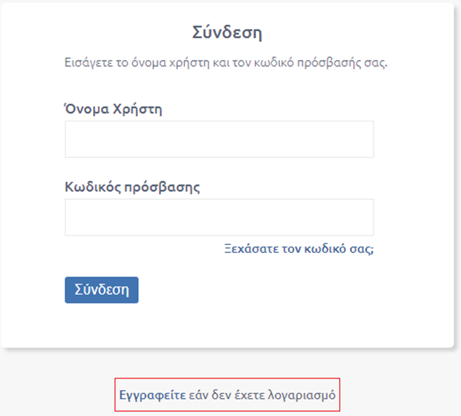
1. Αρχική Οθόνη
Ο χρήστης μεταβαίνει στην οθόνη καταχώρισης των βασικών προσωπικών του στοιχείων
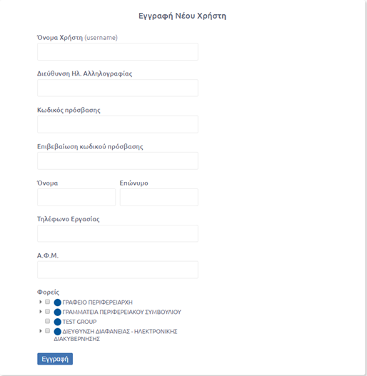
2. Οθόνη καταχώρισης στοιχείων εγγραφής
Όλα τα στοιχεία είναι υποχρεωτικά και θα πρέπει να συμπληρωθούν από τον χρήστη. Ιδιαίτερη προσοχή θα πρέπει να δοθεί στην καταχώριση της διεύθυνσης ηλεκτρονικής αλληλογραφίας, καθώς αυτή θα χρησιμοποιηθεί για την οριστικοποίηση της εγγραφής του χρήστη στο σύστημα και την ενεργοποίηση του λογαριασμού του. Για αυτό θα πρέπει να δοθεί μία πραγματική διεύθυνση ηλεκτρονικής αλληλογραφίας.
Επίσης, ο χρήστης θα πρέπει να επιλέξει από το δένδρο των υπηρεσιών, την ΥΜ στην οποία ανήκει (π.χ. Γραφείο Περιφερειάρχη). Αφού ολοκληρώσει την καταχώριση των στοιχείων του, πατάει το κουμπί «Εγγραφή» για την ολοκλήρωση της εγγραφής του. Εφόσον έχει εισάγει σωστά τα στοιχεία του το σύστημα τον ενημερώνει ότι θα ειδοποιηθεί για την ενεργοποίηση του λογαριασμού του με e-mail. Σε περίπτωση που κάποιο στοιχείο δεν έχει συμπληρωθεί, ή έχει συμπληρωθεί λανθασμένα (π.χ. e-mail με λάθος χαρακτήρες) το σύστημα εμφανίζει διαγνωστικά μηνύματα στην οθόνη για να προχωρήσει ο χρήστης στις απαιτούμενες διορθώσεις.
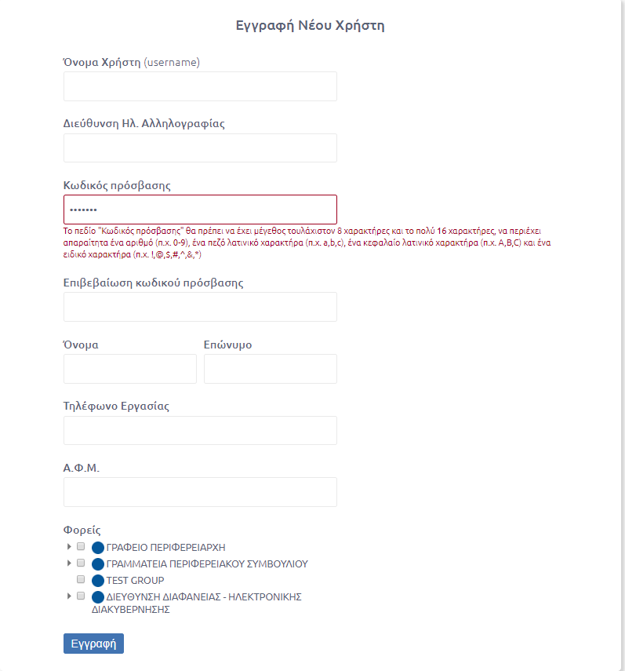
3. Λάθη - Παραλείψεις στην εγγραφή χρήστη
Με την εγγραφή του στο σύστημα στον χρήστη ανατίθεται και ο ρόλος του Υπάλληλου.

Εισαγωγή στο σύστημα – Log In
Με την καταχώριση των στοιχείων του χρήστη στην οθόνη εισαγωγής, ο χρήστης μεταβαίνει στην βασική οθόνη του συστήματος, μέσα από την οποία έχει πρόσβαση σε όλες τις λειτουργίες του.

Βασική οθόνη
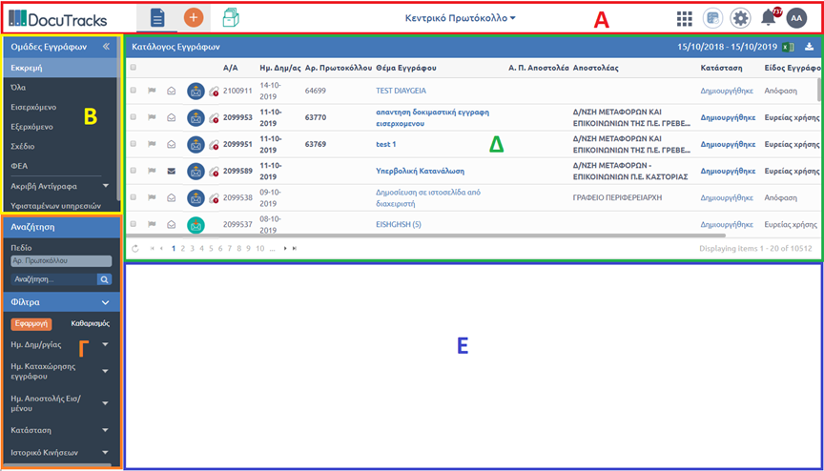
4. Βασική οθόνη εφαρμογής

Η οθόνη αυτή χωρίζεται σε 5 περιοχές:
Α/ Περιοχή κεφαλίδας στην οποία υπάρχουν τα κουμπιά επιλογών του χρήστη και το πεδίο Αναζήτησης.
Β/ Περιοχή Φακέλων στο επάνω αριστερό μέρος της οθόνης, στην οποία υπάρχουν οι φάκελοι εγγράφων, ανάλογα με το είδος τους (και με την κατάστασή τους στην περίπτωση περισσότερο διαβαθμισμένων χρηστών).
Γ/ Περιοχή Φίλτρων στο κάτω αριστερό μέρος της οθόνης, στην οποία υπάρχουν τα φίλτρα τα οποία μπορεί να χρησιμοποιήσει ο κάθε χρήστης για να περιορίσει τον αριθμό των εμφανιζόμενων εγγράφων στην περιοχή «Λίστα Εγγράφων».
Δ/ Περιοχή Λίστας Εγγράφων, στην οποία παρουσιάζονται με μορφή λίστας τα έγγραφα στα οποία έχει πρόσβαση ο χρήστης.
Ε/ Περιοχή Λεπτομερειών στο δεξί κάτω μέρος της οθόνης, στην οποία εμφανίζονται οι λεπτομέρειες του στοιχείου που επιλέγει ο χρήστης για προβολή και επεξεργασία (έγγραφα, ομάδες, λογαριασμοί χρηστών κλπ.).

Περιβάλλον ειδοποιήσεων
Το σύστημα Docutracks περιέχει ενσωματωμένο μηχανισμό ειδοποιήσεων ώστε ο κάθε χρήστης και ανάλογα με τον ρόλο που κατέχει στο σύστημα, να ενημερώνεται για διάφορα συμβάντα, όπως την λήψη νέου εγγράφου για κάποια ενέργεια, την αρχειοθέτηση εγγράφου κ.λπ..
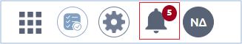
5. Μηχανισμός Ειδοποιήσεων

Προκειμένου ο χρήστης να έχει καλύτερη εικόνα για την ειδοποίηση που παρέλαβε, παραμετρικά και εφόσον ζητηθεί από το φορέα, παρέχεται η δυνατότητα να προβάλλεται στην ειδοποίηση ο αριθμός πρωτοκόλλου του εγγράφου καθώς και το θέμα του.
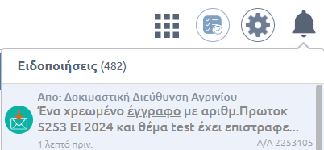
6. Ειδοποίηση με Α.Π. και Θέμα Εγγράφου

Ο χρήστης μπορεί να προβάλλει τις τελευταίες ειδοποιήσεις στην οθόνη του πατώντας το σχετικό εικονίδιο με την αριθμημένη κόκκινη ένδειξη και να μεταβεί στο περιβάλλον των ειδοποιήσεων πατώντας το σύνδεσμο «Δείτε περισσότερα».
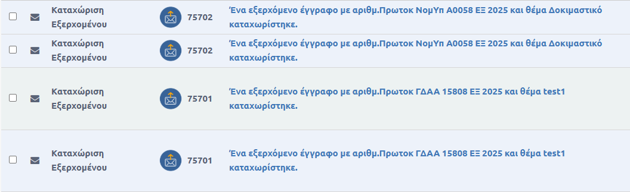
7. Μετάβαση στο περιβάλλον ειδοποιήσεων

Στο περιβάλλον αυτό, ο χρήστης μπορεί να δει όλες τις ειδοποιήσεις που έχει λάβει. Από τη λειτουργικότητα των φίλτρων που βρίσκεται στο αριστερό μενού μπορεί να τις φιλτράρει επιλέγοντας τις αναγνωσμένες και μη αναγνωσμένες διαφορετικά να επιλέξει ένα εύρος ημερομηνιών και να πατήσει το κουμπί «Εφαρμογή».
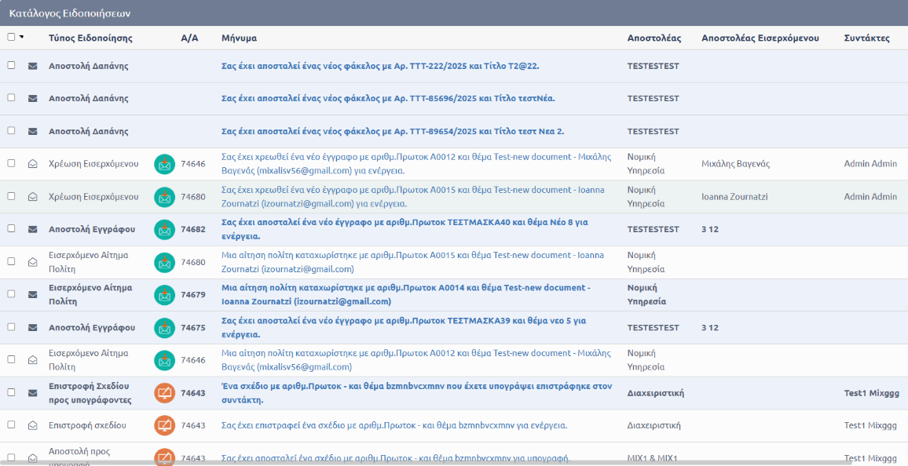
8. Περιβάλλον ειδοποιήσεων
Η στήλη Συντάκτες συμπληρώνεται με το μεταδεδομένο "Συντάκτης" της καρτέλας "λοιπά" και εφόσον αυτό έχει συμπληρωθεί ή/και τους συνεισηγητές στην καρτέλα “Υπογραφές”.
Η στήλη Αποστολέας Εισερχομένου συμπληρώνεται με το μεταδεδομένο "Αποστολέας Εισερχομένου" της καρτέλας "Πρωτόκολλο".
Η στήλη Αποστολέας συμπληρώνεται με την Υ.Μ. που "αποστέλλει" το έγγραφο κατά την εκάστοτε κίνηση.

Διαχείριση Προφίλ Χρήστη
Ο χρήστης μπορεί να διαχειριστεί τα στοιχεία του λογαριασμού του χρησιμοποιώντας το κουμπί διαχείρισης στοιχείων χρήστη.
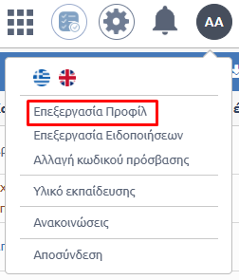
9. Κουμπί Διαχείρισης στοιχείων χρήστη

Ο χρήστης μπορεί να επεξεργαστεί το προφίλ του πατώντας στην επιλογή: «Επεξεργασία Προφίλ».
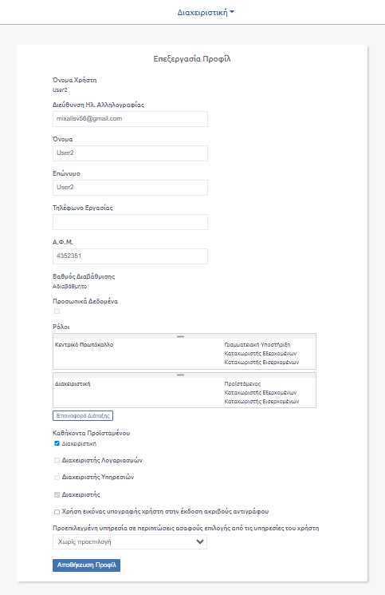
10. Επεξεργασία προφίλ

Στη σελίδα διαχείρισης των στοιχείων του προφίλ του, ο χρήστης μπορεί να τροποποιήσει κάποια από αυτά και αν κατέχει και τον ρόλο του «Αναπληρωτή Προϊσταμένου» να αναλάβει και καθήκοντα προϊστάμενου στην υπηρεσιακή του μονάδα.

Αλλαγή υπηρεσίας στην κεφαλίδα μέσω της επεξεργασίας προφίλ
To Docutracks προσφέρει τη δυνατότητα στον χρήστη που ανήκει σε παραπάνω από μια ΥΜ να μπορεί να μεταβάλλει τη σειρά τους στην περιοχή της κεφαλίδας, έτσι ώστε στην αρχική του σελίδα να εμφανίζεται το όνομα εκείνης που επιθυμεί. Ο χρήστης από το περιβάλλον επεξεργασίας προφίλ μπορεί να σύρει προς τα πάνω ή κάτω την ΥΜ που επιθυμεί έχοντας υπόψη ότι εκείνη που βρίσκεται στην κορυφή της λίστας θα εμφανίζεται πρώτη στην κεφαλίδα. Μια τέτοια μεταβολή φαίνεται στην εικόνα 10.

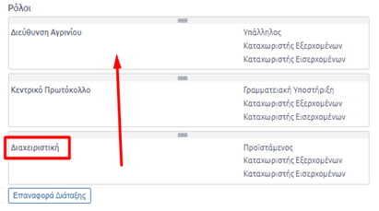
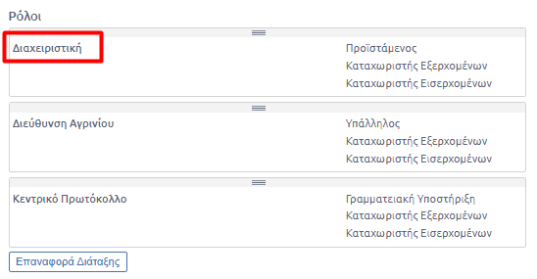
11. Αλλαγή θέσης ΥΜ ώστε να εμφανίζεται στην Κορυφή

Επεξεργασία Ειδοποιήσεων
Οι χρήστες, μπορούν να επιλέγουν τις ειδοποιήσεις που θα λαμβάνουν μέσω του συστήματος Docutracks (καμπανάκι) αλλά και μέσω του email τους. Πατώντας το εικονίδιο του προφίλ πάνω δεξιά της οθόνης εμφανίζεται η επιλογή «Επεξεργασία Ειδοποιήσεων» όπως φαίνεται στην παρακάτω εικόνα:
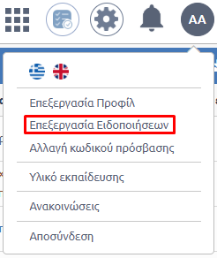
12. Επεξεργασία Ειδοποιήσεων

Επιλέγοντας τη, ο χρήστης μεταβαίνει στην παρακάτω οθόνη:
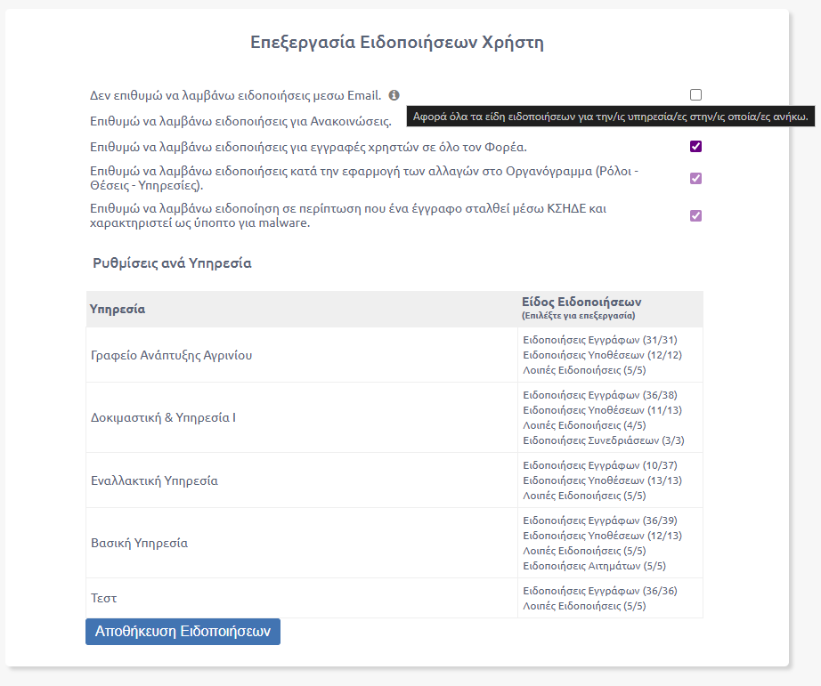
13. Οθόνη Επεξεργασίας Ειδοποιήσεων
από την οποία μπορεί να επεξεργαστεί τις ειδοποιήσεις που θα λαμβάνει. Εάν ο χρήστης θέλει να επεξεργαστεί τις ειδοποιήσεις που προέρχονται από έγγραφα τότε θα πρέπει να επιλέξει το είδος «Ειδοποιήσεις Εγγράφων» μεταβαίνοντας στην παρακάτω οθόνη.
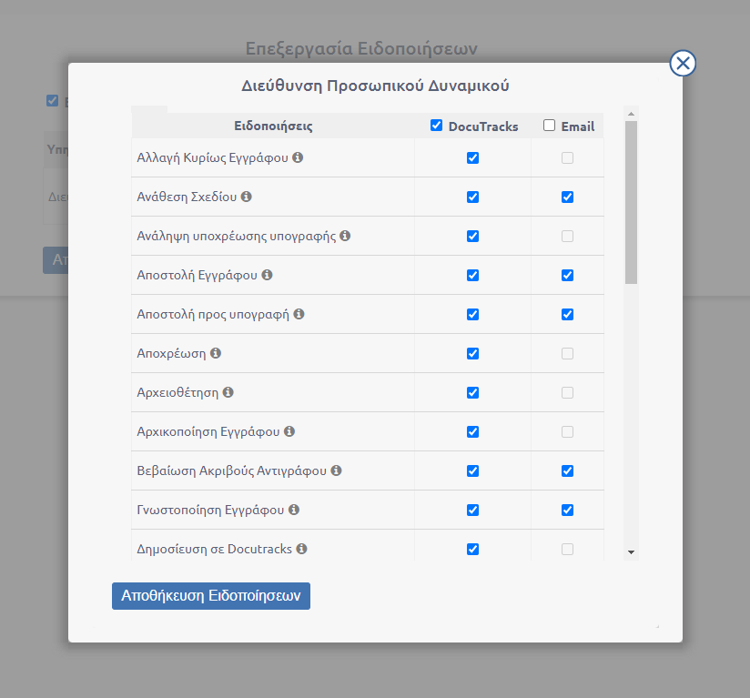
14. Ειδοποιήσεις Εγγράφων
Όπως αποτυπώνεται στην παραπάνω εικόνα, υπάρχουν ειδοποιήσεις ανάλογα με τις ενέργειες του Docutracks. Για παράδειγμα, η ενέργεια «Αποστολή», παράγει την ειδοποίηση «Αποστολή Εγγράφου». Αν ο χρήστης, δεν επιθυμεί να λαμβάνει ειδοποιήσεις για αυτό το είδος στο καμπανάκι, τότε μπορεί να από-επιλέξει το αντίστοιχο checkbox στη στήλη «Docutracks». Με αυτόν τον τρόπο θα λαμβάνει ειδοποιήσεις μόνο μέσω του email του. Στην περίπτωση που δεν επιθυμεί να λαμβάνει ούτε email, τότε μπορεί να από-επιλέξει και το αντίστοιχο checkbox στην στήλη «Email».
Παραμετρικά, είναι δυνατή η απενεργοποίηση της δυνατότητας αποεπιλογής του κουτιού επιλογής «Μετατροπή σχεδίου σε εξερχόμενο», ώστε η γραμματειακή υποστήριξη και οι χρήστες του Κεντρικού Πρωτοκόλλου να λαμβάνουν ειδοποίηση για τα έγγραφα που μετατρέπονται για την πλήρη εποπτεία τους (οι πρώτοι της υπηρεσίας τους, οι δεύτεροι του φορέα) υποχρεωτικά.
Εάν ο χρήστης θέλει να επεξεργαστεί τις ειδοποιήσεις που προέρχονται από υποθέσεις τότε θα πρέπει να επιλέξει το είδος «Ειδοποιήσεις Υποθέσεων» μεταβαίνοντας στην παρακάτω οθόνη. Η λογική, είναι ίδια με παραπάνω.
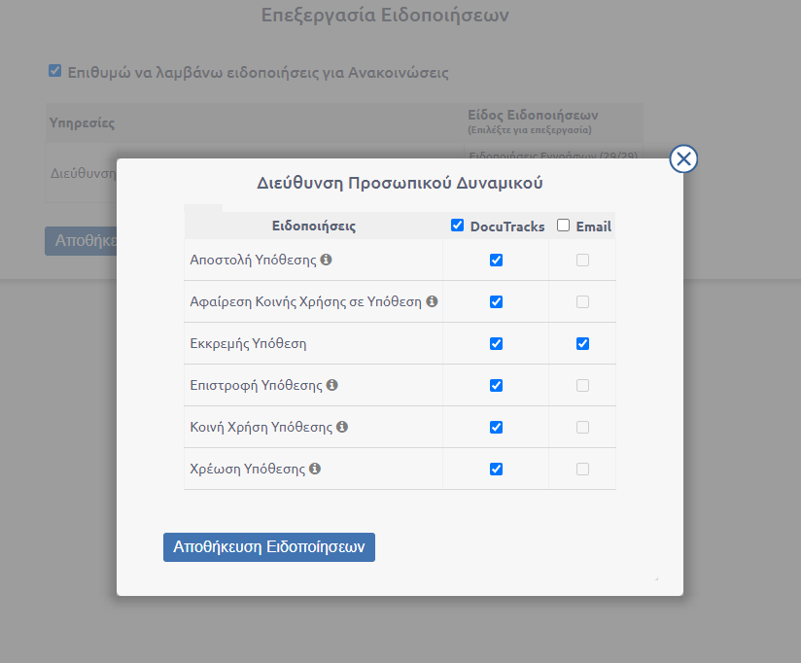
15. Ειδοποιήσεις Υποθέσεων
Τέλος, η επιλογή «Λοιπές Ειδοποιήσεις» αφορούν τις ειδοποιήσεις για τη δημιουργία νέου χρήστη, για την ανάληψη καθηκόντων προϊσταμένου καθώς και ολοκλήρωση της διαδικασίας λήψης Excel.
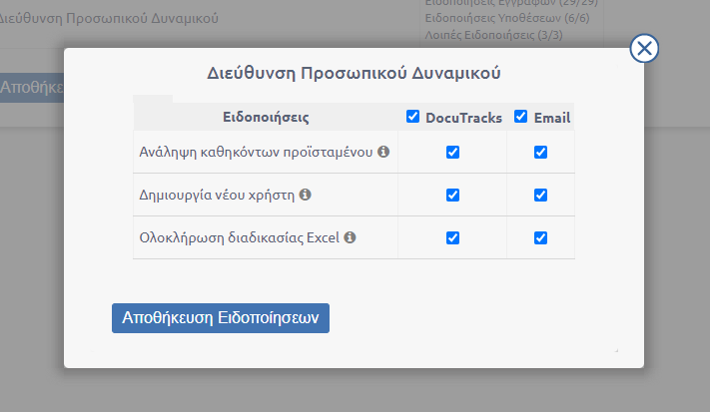
16. Λοιπές Ειδοποιήσεις

Στην περίπτωση που για κάποιο χρήστη δεν έχει οριστεί email τότε το checkbox ΄Δεν επιθυμώ να λαμβάνω ειδοποιήσεις μέσω Email΄ και τα αντίστοιχα checkboxes για ειδοποίηση μέσω email, για κάθε τύπο ειδοποίησης, είναι ανενεργά εμφανίζοντας ανάλογο μήνυμα για μη καταχωρισμένο email.

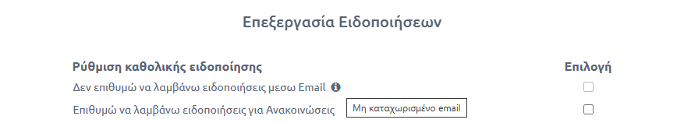
17. Μη Καταχωρισμένο E-mail 1

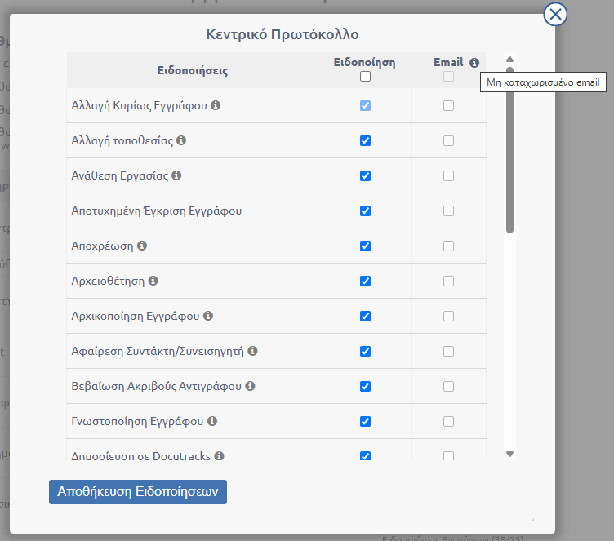
18. Μη Καταχωρισμένο E-mail 2

Κατά την λήψη ειδοποιήσεων, ο χρήστης μπορεί, πλέον να βλέπει τον αριθμό των αδιάβαστων ειδοποιήσεων του στο παράθυρο του φυλλομετρητή όπως φαίνεται στην εικόνα:
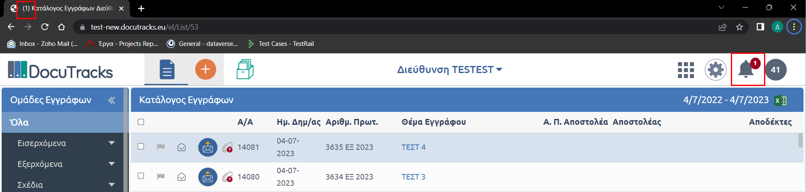
19. Εμφάνιση του αριθμού ειδοποιήσεων στην καρτέλα
Πατώντας το καμπανάκι, δίπλα από το λεκτικό «Ειδοποιήσεις» εμφανίζεται ο αριθμός των ειδοποιήσεων που δεν έχουν ανοιχτεί από τον χρήστη.
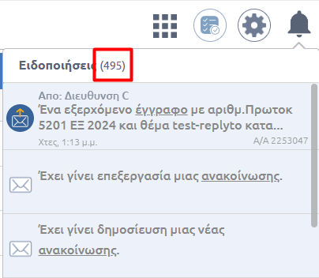
20. Αριθμός Αδιάβαστων Ειδοποιήσεων

Από τον κατάλογο ειδοποιήσεων, ο χρήστης μπορεί να χαρακτηρίσει μια ειδοποίηση ως Αναγνωσμένη ή Μη-Αναγνωσμένη μέσω του εικονιδίου του φακέλου που φαίνεται δίπλα από τον τύπο ειδοποίησης:
Όταν ο φάκελος φαίνεται ανοιχτός, τότε η ειδοποίηση χαρακτηρίζεται ως Αναγνωσμένη.
21. Αναγνωσμένη ειδοποίηση
Όταν ο φάκελος φαίνεται κλειστός, τότε η ειδοποίηση χαρακτηρίζεται ως Μη-Αναγνωσμένη.
22. Μη αναγνωσμένη ειδοποίηση
Αξίζει να σημειωθεί ότι μπορεί να πραγματοποιηθεί και μαζικός χαρακτηρισμός αναγνωσμένων (ή μη) ειδοποιήσεων. Από τον κατάλογο, με το πάτημα του checkbox (Επιλογή Όλων) που φαίνεται αριστερά της οθόνης, επιλέγονται όλες οι ειδοποιήσεις της καρτέλας και εμφανίζεται ένα αναδυόμενο βελάκι όπως φαίνεται στην εικόνα:
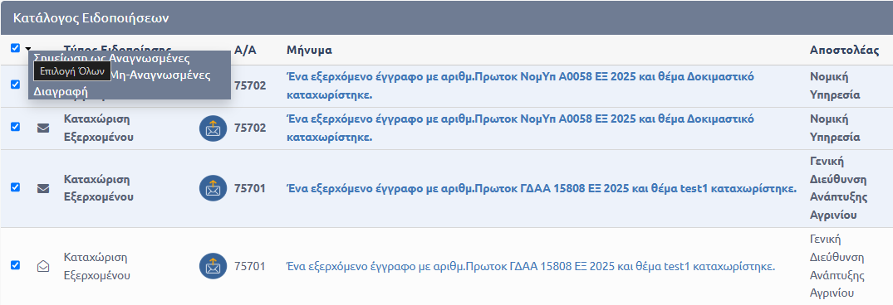
23. Μαζικός Χαρακτηρισμός Ειδοποιήσεων
Αν ο χρήστης πατήσει την επιλογή «Σημείωση ως Αναγνωσμένα», τότε όλες οι ειδοποιήσεις θα φαίνονται αναγνωσμένες με τους αντίστοιχους φακέλους να είναι ανοιχτοί. Αν ο χρήστης πατήσει την επιλογή «Σημείωση ως Μη-Αναγνωσμένα», τότε όλες οι ειδοποιήσεις θα φαίνονται μη αναγνωσμένες με τους αντίστοιχους φακέλους να είναι κλειστοί.
Σε συνέχεια της προηγούμενης υλοποίησης, δίνεται επίσης η δυνατότητα απόκρυψης-διαγραφής των ειδοποιήσεων με το πάτημα του εικονιδίου που φαίνεται στην εικόνα:
24. Διαγραφή - απόκρυψη ειδοποίηση
Επίσης, ο χρήστης μπορεί να εκτελέσει και μαζική “διαγραφή” όπως φαίνεται στην εικόνα:
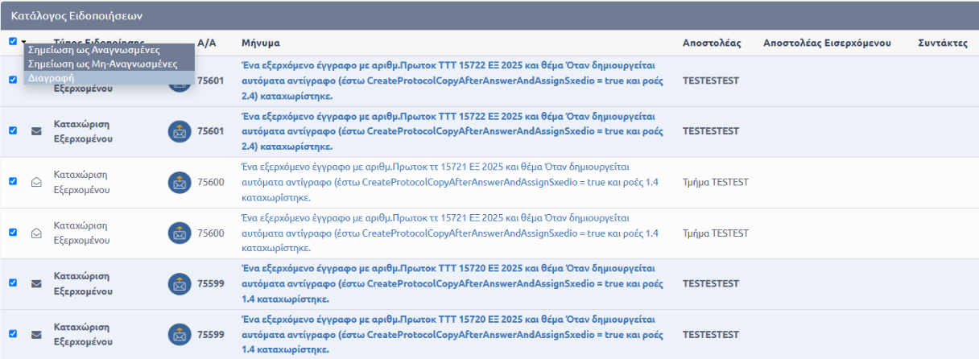
25. Μαζική διαγραφή - απόκρυψη ειδοποιήσεων

Αναρρωτικές άδειες
Κατά την καταχώριση αναρρωτικών αδειών είτε με υπεύθυνη δήλωση είτε με γνωμάτευση ιατρού, το σύστημα δίνει την δυνατότητα αποστολής ειδοποίησης στον προϊστάμενο του τμήματος με μήνυμα που τον ενημερώνει ποιος αιτήθηκε άδεια καθώς και πόσες μέρες όπως φαίνεται στην παρακάτω εικόνα:
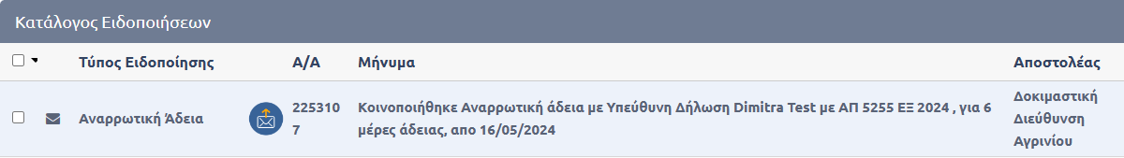
26. Ειδοποιήσεις Αναρρωτικών Αδειών

Αλλαγή password και στοιχείων χρήστη
Η τροποποίηση του κωδικού πρόσβασης γίνεται από το κουμπί διαχείρισης στοιχείων χρήστη, επιλέγοντας «Αλλαγή κωδικού πρόσβασης».
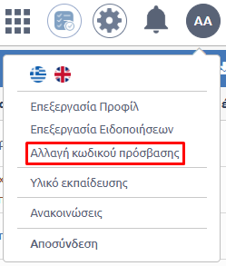
27. Αλλαγή Κωδικού Πρόσβασης 1

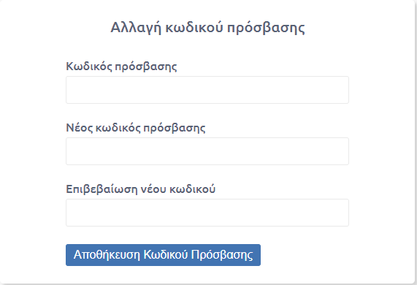
28. Αλλαγή κωδικού πρόσβασης 2

Ο χρήστης εισάγει τον παλαιό κωδικό πρόσβασης και στη συνέχεια πληκτρολογεί τον νέο κωδικό πρόσβασης δύο φορές, για λόγους επιβεβαίωσης.

Υλικό Εκπαίδευσης
Στην ενότητα «Υλικό Εκπαίδευσης» δίνεται πρόσβαση στον χρήστη σε εκπαιδευτικά βίντεο της εφαρμογής καθώς επίσης και σε εγχειρίδια χρήσης και διαχείρισης της εφαρμογής.
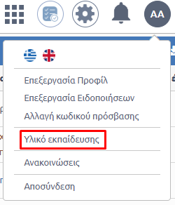
29. Υλικό Εκπαίδευσης

Ανακοινώσεις
Σε περίπτωση που ο Διαχειριστής θέλει να ενημερώσει όλους τους χρήστες για κάποιο συμβάν έχει τη δυνατότητα να προβεί σε δημιουργία ανακοίνωσης. Με τη δημιουργία της ανακοίνωσης από το διαχειριστή όλοι οι χρήστες λαμβάνουν σχετική ειδοποίηση.
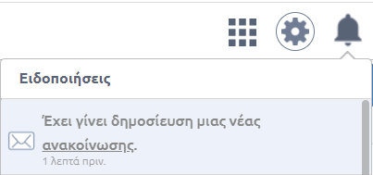
30. Ειδοποίηση Ανακοίνωσης

Για την προβολή της ανακοίνωσης ο χρήστης αρκεί να επιλέξει την ειδοποίηση ή να μεταβεί στο περιβάλλον των ανακοινώσεων, από το προφίλ του, επιλέγουμε «Ανακοινώσεις».
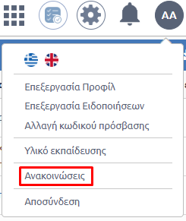
31. Ανακοινώσεις

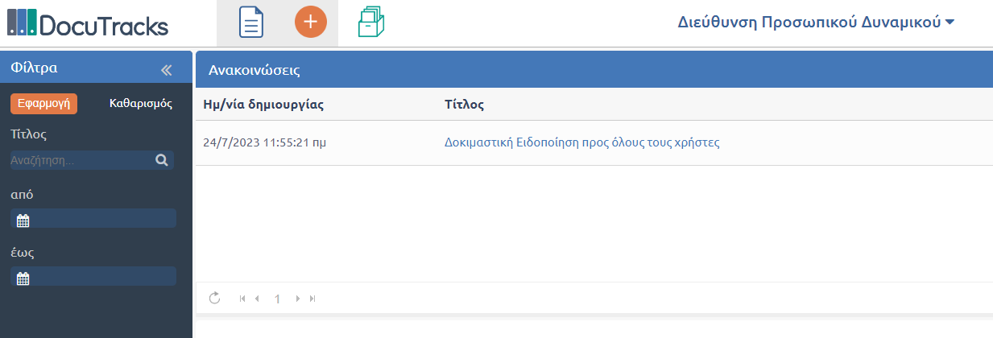
32. Προβολή Ανακοίνωσης 1

Στο περιβάλλον των ανακοινώσεων, προβάλλεται στο χρήστη η λίστα των ανακοινώσεων που έχει δημιουργήσει ο Διαχειριστής του συστήματος με τα βασικά στοιχεία για κάθε ανακοίνωση, συγκεκριμένα Ημερομηνία και ώρα δημιουργίας και ο τίτλος της ανακοίνωσης.
Με την επιλογή του τίτλου της ανακοίνωσης στο κάτω μέρος της οθόνης προβάλλεται το περιεχόμενο της ανακοίνωσης «Τίτλος και θέμα».
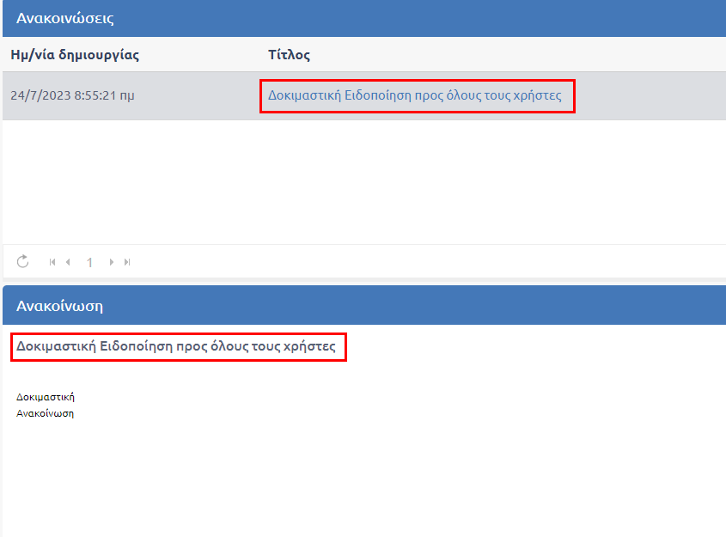
33. Προβολή ανακοίνωσης 2

Στην περίπτωση που για οποιονδήποτε λόγο ο Διαχειριστής επεξεργαστεί τα στοιχεία μιας ανακοίνωσης, ο χρήστης λαμβάνει σχετική ειδοποίηση με την οποία αποκτά πρόσβαση στο περιεχόμενο της «νέας» ανακοίνωσης.
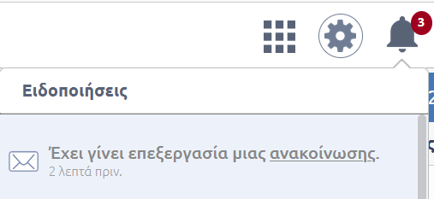
34. Ειδοποίηση για επεξεργασία ανακοίνωσης

Αν επιλεγεί από το χρήστη η ειδοποίηση που είχε λάβει για την ανακοίνωση και έχει πλέον διαγραφεί από το Διαχειριστή εμφανίζεται μήνυμα «Η ανακοίνωση δεν είναι πλέον διαθέσιμη».

Έξοδος από το σύστημα
Η έξοδος από την εφαρμογή γίνεται από το κουμπί διαχείρισης στοιχείων χρήστη, επιλέγοντας «Αποσύνδεση».
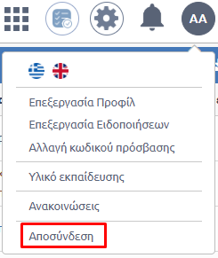
35. Αποσύνδεση από την εφαρμογή

Επιλογή Γλώσσας Χρήστη
Το σύστημα υποστηρίζει και τα αγγλικά ως γλώσσα διεπαφής. Οι χρήστες μπορούν να επιλέξουν τη γλώσσα της προτίμησής τους μέσα από το μενού.
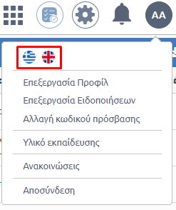
36. Επιλογή Γλώσσας Χρήστη

Με την αλλαγή γλώσσας, η διεπαφή της εφαρμογής προσαρμόζεται αυτόματα στη νέα επιλογή.
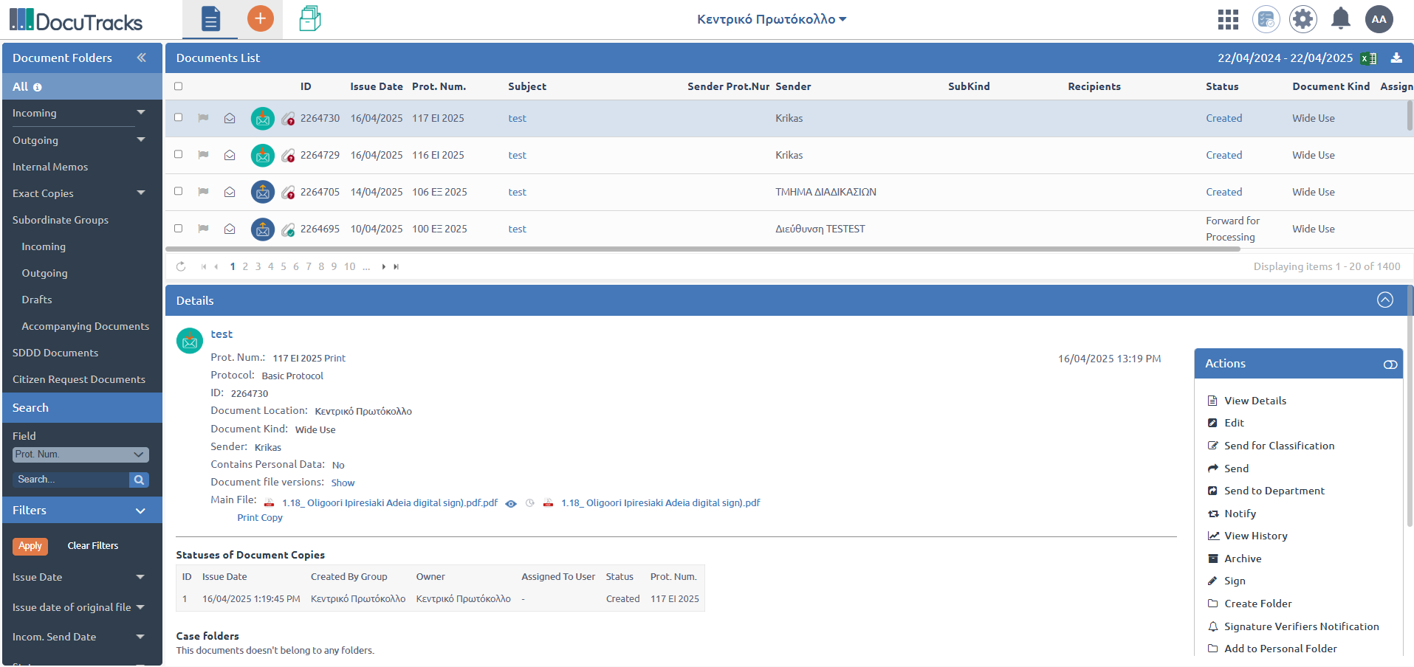
37. Ενδεικτική Προβολή του Συστήματοσ στα Αγγλικά
Τα σχόλια που καταγράφονται αυτόματα στο ιστορικό των εγγράφων προβάλλονται πάντα στην προεπιλεγμένη γλώσσα του συστήματος όπως αυτή ορίζεται κατά την εγκατάσταση. Δεν προσαρμόζονται δυναμικά βάσει της γλώσσας που έχει επιλέξει ο εκάστοτε χρήστης.
Τα σχόλια, οι τίτλοι εγγράφων, οι περιλήψεις κ.ο.κ. που συμπληρώνονται από τους τελικούς χρήστες του συστήματος παραμένουν αυτούσια και δεν μεταφράζονται.

Χρήση του Συστήματος

Καταχώριση νέου Εγγράφου
Η καταχώριση νέου εγγράφου είναι μία διαδικασία η οποία λαμβάνει χώρα σε 2 στάδια, στο 1ο γίνεται η επιλογή του τύπου εγγράφου και στη συνέχεια (2ο στάδιο) καταχωρίζονται τα (μετα-)δεδομένα για το έγγραφο.
Για όλους τους τύπους εγγράφων χρησιμοποιείται η ίδια φόρμα καταχώρισης, απλά ανάλογα με τον τύπο και το είδος του εγγράφου διαφοροποιούνται μερικά από τα πεδία καταχώρισης. Στην παράγραφο αυτή περιγράφεται ο μηχανισμός καταχώρισης για όλα τα είδη των εγγράφων και στις παραγράφους που ακολουθούν παρατίθενται οι διαφοροποιήσεις στην καταχώριση ανά τύπο (και είδος) εγγράφου.
Η καταχώριση νέου εγγράφου πραγματοποιείται από τον χρήστη πατώντας το κουμπί καταχώρισης (+) και επιλέγοντας την ΥΜ για την οποία θέλει να πραγματοποιήσει την καταχώριση (ενδέχεται ένας χρήστης να έχει δικαιώματα καταχώρισης εγγράφων για περισσότερες από μία ΥΜ, π.χ. για την ΥΜ στην οποία ανήκει (Τμ. Πληροφορικής) και για το Κεντρικό Πρωτόκολλο).

38. Κουμπί καταχώρισης νέου εγγράφου

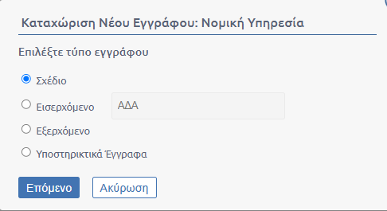
39. Επιλογή τύπου εγγράφου για καταχώριση

Στην οθόνη επιλογής τύπου εγγράφου, ο χρήστης επιλέγει τον τύπο του εγγράφου για τον οποίο θέλει να πραγματοποιήσει καταχώριση και πατάει «Επόμενο». Στον χρήστη, εμφανίζεται η φόρμα καταχώρισης νέου εγγράφου, η οποία αποτελείται από έναν αριθμό καρτελών. Η πρώτη καρτέλα είναι η καρτέλα καταχώρισης των βασικών δεδομένων για το έγγραφο.

Καρτέλα Βασικών Δεδομένων
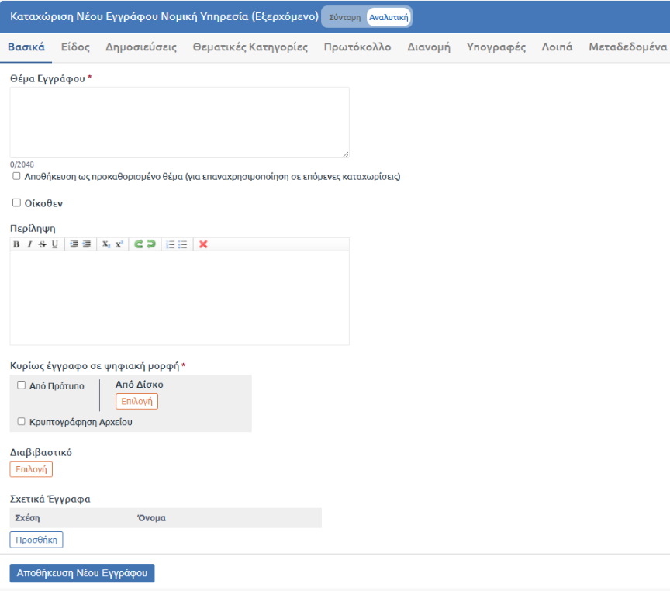
40. Φόρμα Καταχώρισης Εγγράφου - Βασικά

Στην καρτέλα αυτή, ο χρήστης πρέπει να καταχωρίσει τα βασικά μεταδεδομένα για το έγγραφο, τα οποία είναι κοινά για όλους τους τύπους. Τα δεδομένα αυτά είναι τα ακόλουθα:
- Θέμα Εγγράφου (υποχρεωτικό πεδίο)
- Κυρίως έγγραφο σε ψηφιακή μορφή
Επιλογή του κυρίως εγγράφου σε ψηφιακή μορφή (αν υπάρχει).
Κατά την επιλογή του αρχείου σε ψηφιακή μορφή εάν ο χρήστης επιθυμεί να κρυπτογραφηθεί το αρχείο μπορεί να επιλέξει την «Κρυπτογράφηση αρχείου».

Παραμετρικά και εφόσον ζητηθεί από το Φορέα δίνεται η δυνατότητα απόκρυψης του checkbox «κρυπτογράφηση αρχείου».

- Σχετικά έγγραφα
Ο χρήστης επιλέγει σχετικά έγγραφα, εφόσον αυτά είναι καταχωρισμένα στο σύστημα. Πατώντας το κουμπί «Προσθήκη» εμφανίζεται οθόνη επιλογής σχέσης. Οι σχέσεις που μπορεί να ορίσει ο χρήστης στα έγγραφα είναι: Άλλη σχέση, Απάντηση, Ορθή επανάληψη, Ακύρωση, Ανάκληση, Ανατροπή, Αποτέλεσμα Ολομέλειας, Διαβίβαση, Εισήγηση για Ημερήσια Διάταξη. Στο χρήστη εμφανίζεται η λίστα εγγράφων με ημερομηνία καταχώρισης από την αρχή του τρέχοντος έτους έως και τη σημερινή. Χρησιμοποιώντας τη δυνατότητα αναζήτησης, δίνεται η δυνατότητα στο χρήστη να πραγματοποιήσει αναζήτηση με τον ΑΠ, το θέμα του εγγράφου ή Α/Α του και την ημερομηνία καταχώρησής του στο διάστημα «Από» «έως». Ο χρήστης μπορεί να αναζητήσει έγγραφα και από άλλες Υπηρεσιακές Μονάδες που ανήκουν στον ίδιο φορέα. Η προσθήκη του σχετικού εγγράφου γίνεται πατώντας επάνω στον τίτλο του εγγράφου στη λίστα.
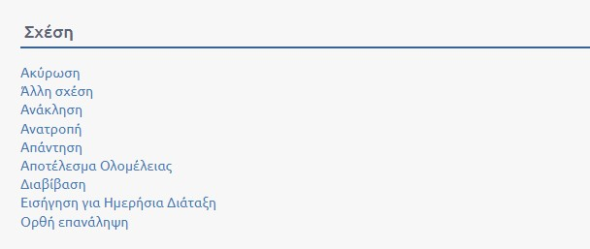
41. Σχέση μεταξύ εγγράφων

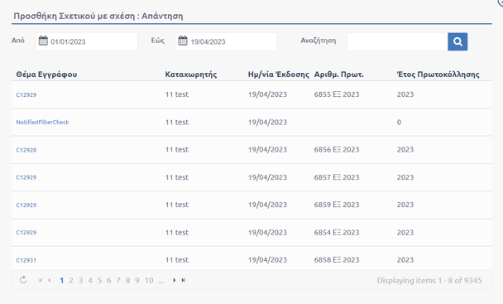
42. Επιλογή Σχετικού Εγγράφου

Στην περίπτωση που το επιλεγμένο έγγραφο είναι ήδη συσχετισμένο με έγγραφο με σχέση απάντηση, το αναδυόμενο παράθυρο κλείνει και ο χρήστης ενημερώνεται με σχετικό μήνυμα ότι το έγγραφο είναι ήδη απαντημένο.
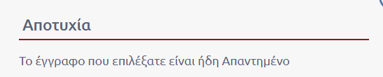
43. Ήδη Απαντημένο Έγγραφο

Παραμετρικά και εφόσον ζητηθεί από το φορέα δίνεται η δυνατότητα της πολλαπλής επιλογής εγγράφων όταν ο χρήστης επιλέξει ως σχέση μεταξύ εγγράφων την «άλλη σχέση». Με την επιλογή «Άλλη σχέση» στο χρήστη προβάλλεται το αναδυόμενο παράθυρο όπου μπροστά από το θέμα εγγράφου ο χρήστης επιλέγει το checkbox που αντιστοιχεί στο έγγραφο που επιθυμεί να επιλέξει. Με την επιλογή του checkbox μπροστά από τον τίτλο «Θέμα Εγγράφου» επιλέγονται όλα τα έγγραφα της τρέχουσας σελίδας. Με επιλογή «ΟΚ» τα έγγραφα ορίζονται ως σχετικά και ο χρήστης μπορεί να συνεχίσει με τη συμπλήρωση των υπόλοιπων πεδίων του εγγράφου.
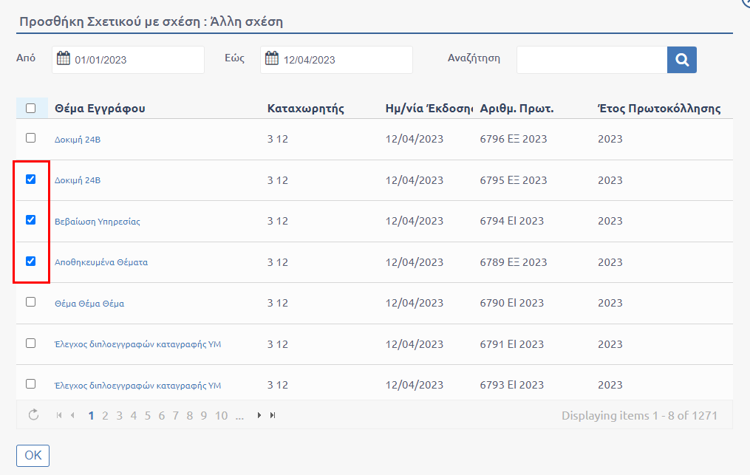
44. Πολλαπλή Επιλογή Εγγράφων για Συσχέτιση «Άλλη Σχέση»

Κατά την συσχέτιση, ο χρήστης μπορεί να επιλέξει με βάση ποιο φίλτρο θα αναζητήσει το έγγραφο που επιθυμεί μέσω τριών ετικετών. Τον Αριθμό Πρωτοκόλλου, τον Αύξοντα Αριθμό και το Θέμα του εγγράφου.
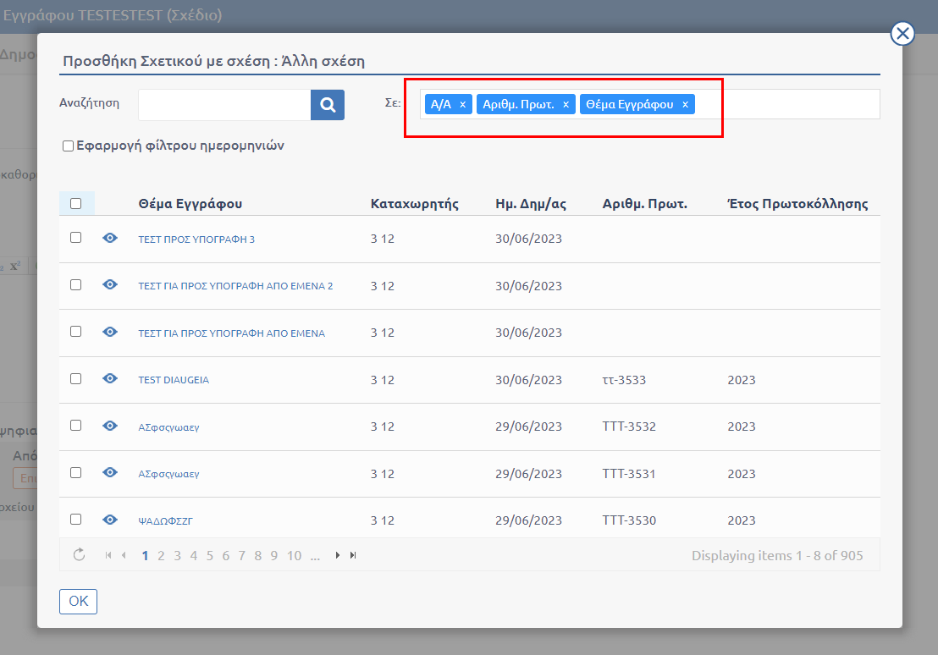
45. Εύρεση σχετικού εγγράφου με εφαρμογή φίλτρων
Αν παραδείγματος χάριν, ο χρήστης θέλει να αναζητήσει με βάση το θέμα του εγγράφου, μπορεί είτε να αφήσει τις ετικέτες όπως ακριβώς είναι και να πληκτρολογήσει το θέμα στο πεδίο αναζήτησης είτε να διαγράψει τις ετικέτες Α/Α και Αριθμ. Πρωτ. αφήνοντας μόνο το Θέμα Εγγράφου. Υπάρχει, επίσης, η παραμετρική δυνατότητα επιλογής μοναδιαίας τιμής στο παράθυρο όπως φαίνεται στην εικόνα με προεπιλεγμένη τιμή τον Αριθμό Πρωτοκόλλου:
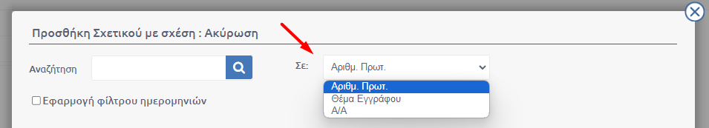
46. Επιλογή Μοναδιαίας Τιμής κατά την Αναζήτηση Σχετικών
Επίσης, μέσω του checkbox «Εφαρμογή φίλτρου ημερομηνιών» ο χρήστης μπορεί να επιλέξει περίοδο αναζήτησης.
Παραμετρικά, δίνεται η δυνατότητα εμφάνισης όλων των εγγράφων του φορέα στους χρήστες του Κεντρικού Πρωτοκόλλου και όχι μόνο αυτών που κατέχει αντίγραφο.
- Συνημμένα αρχεία. Ο χρήστης μπορεί να προσθέσει διάφορα αρχεία ως συνημμένα, για τα οποία έχει τη δυνατότητα να προσθέσει σχόλια. Τα σχόλια αποτυπώνονται στην επισκόπηση του εγγράφου δίπλα από το συνημμένο αρχείο.

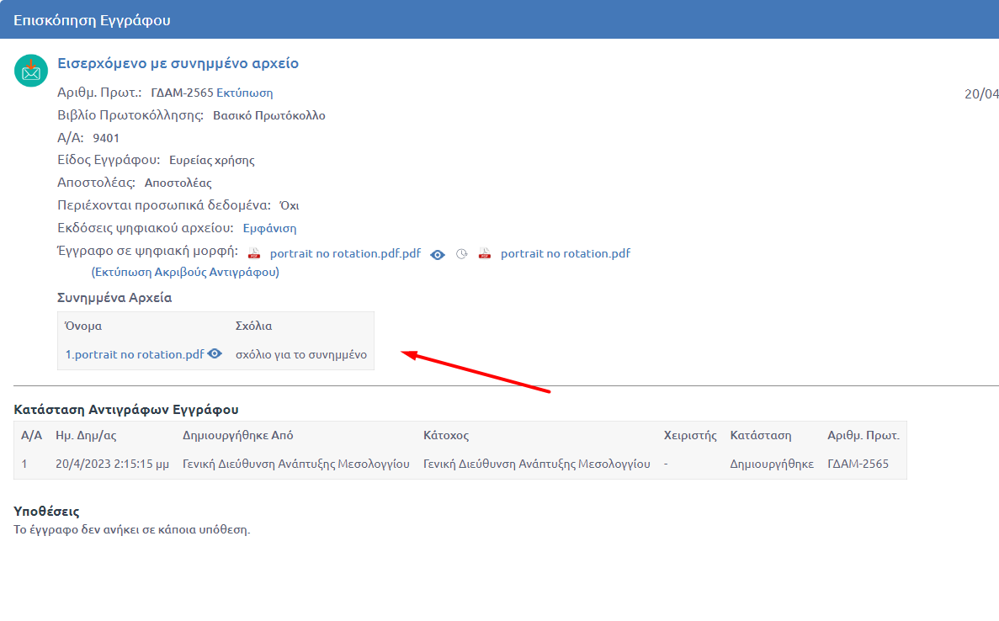
47. Αποτύπωση Σχολίου και Δυνατότητα Προβολής Συνημμένου

Στην παραπάνω εικόνα ο χρήστης πέραν του υπερσυνδέσμου για το αρχείο και του σχολίου, βλέπει την ένδειξη . Φέροντας το ποντίκι πάνω στο εικονίδιο αυτό, αυτόματα, έχει τη δυνατότητα της προβολής του εγγράφου χωρίς να χρειάζεται να προβεί σε τοπική αποθήκευσή του.
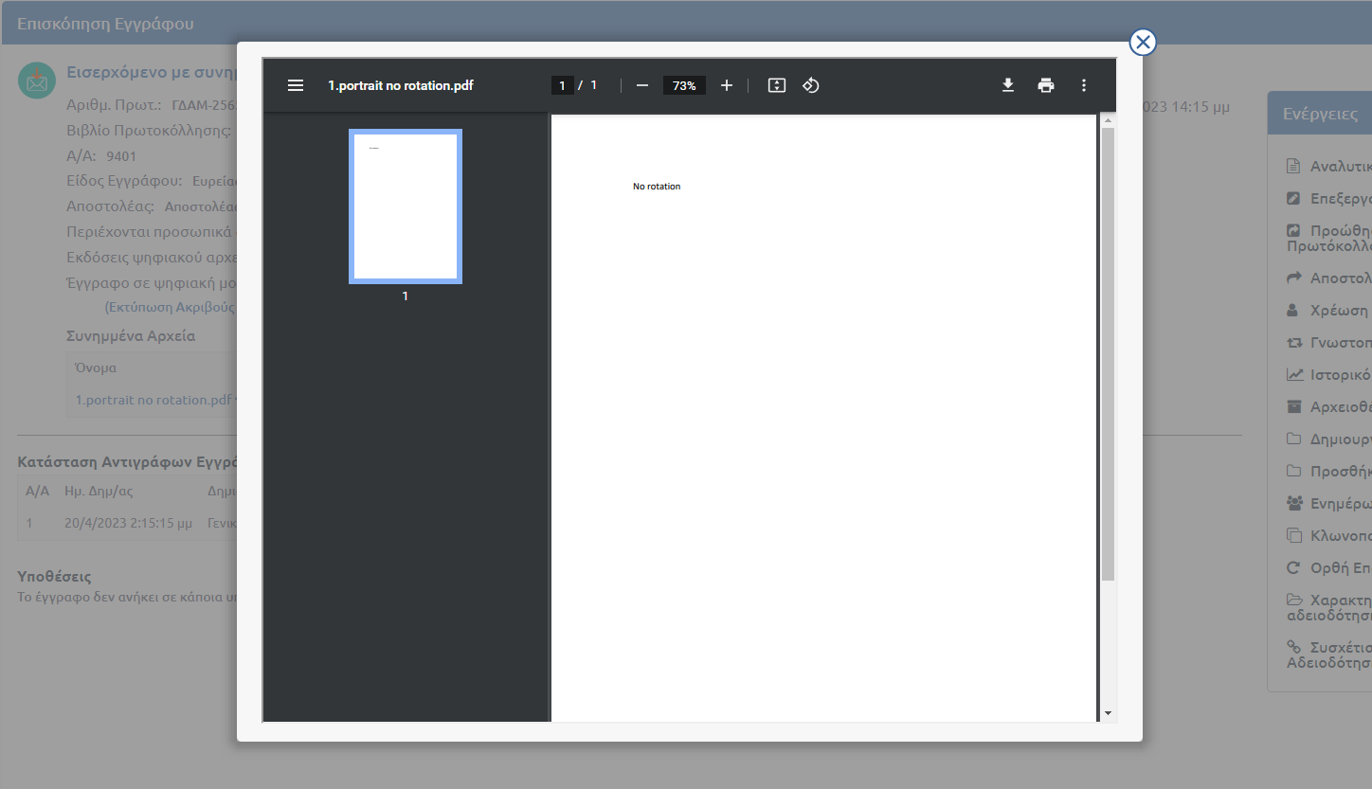
48. Προβολή Συνημμένου με Hover

Παραμετρικά, δίνεται και η δυνατότητα επισύναψης συνημμένων αρχείων δημοσιευμένων Αποφάσων, απο το σύστημα Διάυγεια.
Για την προσθήκη του συνημμένου της Απόφασης ο χρήστης αρκεί να επιλέξει το κουμπί «Επιλογή απο Διαύγεια».
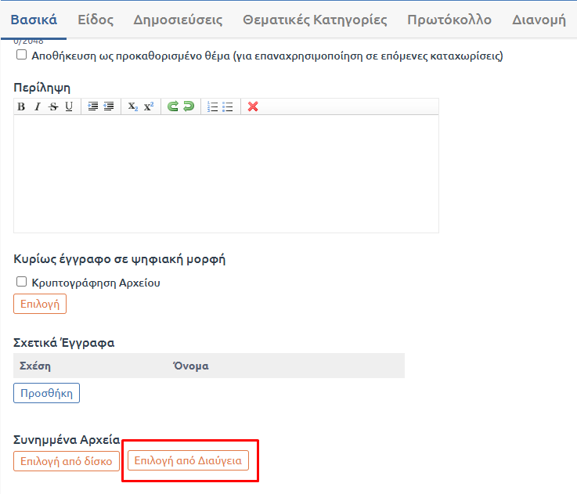
49. Επιλογή Συνημμένου από Διαύγεια
Στο αναδυόμενο συμπληρώνει τον Αριθμό της Δημοσιευμένης Απόφασης (ΑΔΑ) που επιθυμεί, επιλέγει αναζήτηση και Επιβεβαιώνει.
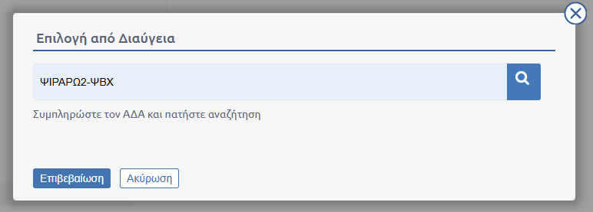
50. Επισύναψη Αρχείου μέσω ΑΔΑ

Αμέσως μετά την ‘Επιβεβαίωση’ το αρχείο της δημοσιευμένης Απόφασης επισυνάπτεται στο έγγραφο.
Ο χρήστης μπορεί να προσθέσει πάνω απο ένα αρχεία και αμέσως μετά την Επιβεβαίωση αυτά επισυνάπτονται μαζικά στο έγγραφο.
Σε περίπτωση συμπλήρωσης λανθασμένου ΑΔΑ ο χρήστης ενημερώνεται με αντίστοιχο μήνυμα.
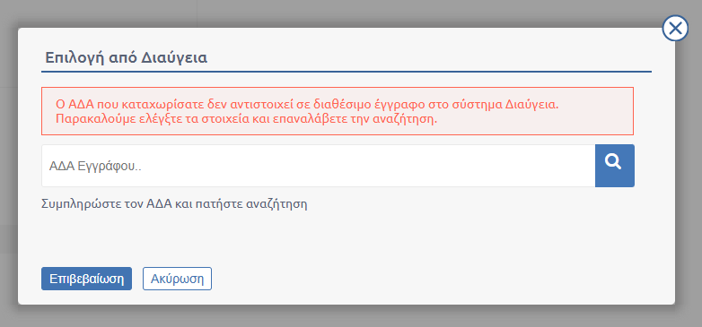
51. Μη Υπάρχων ΑΔΑ

- Συνημμένα εσωτερικής χρήσης. Ο χρήστης μπορεί να προσθέσει διάφορα αρχεία ως συνημμένα εσωτερικής χρήσης με σκοπό την εσωτερική τους διακίνηση. Εάν γίνει αποστολή του εγγράφου σε εξωτερικό αποδέκτη, τα αρχεία αυτά δεν θα αποσταλούν. Για τα συνημμένα εσωτερικής χρήσης έχει τη δυνατότητα να προσθέσει σχόλια.
- Συνημμένα υπογραφόντων. Οι υπογράφοντες ενός σχεδίου έχουν τη δυνατότητα προσθήκης συνημμένων στα οποία θα φέρει πρόσβαση αποκλειστικά ο συντάκτης και οι υπογράφοντες του εγγράφου. Παραμετρικά, μπορεί να δοθεί η δυνατότητα προσθήκης συνημμένων υπογραφόντων και σε εισερχόμενα και εξερχόμενα έγγραφα και πρόσβαση σε αυτά να φέρουν οι χρήστες που έχουν οριστεί στην καρτέλα των Υπογραφών.

Παραμετρικά και εφόσον ζητηθεί από το φορέα, δίνεται η δυνατότητα με την καταχώριση του εισερχομένου εγγράφου να αποστέλλεται αυτόματα με email το αποδεικτικό πρωτοκόλλησης, στον αποστολέα του εγγράφου.
Στο email αυτό ο αποδέκτης πέραν των βασικών στοιχείων του εγγράφου, «Αριθμό πρωτοκόλλου», «Θέμα», «Ημερομηνία Πρωτοκόλλησης» και το Κυρίως έγγραφο σε ψηφιακή μορφή, ενημερώνεται για το πλήθος των συνημμένων αρχείων του εγγράφου καθώς και για τον τίτλο καθενός από αυτά.
Επιπλέον, υπάρχει παράμετρος που επιτρέπει την εμφάνιση στάμπας πρωτοκόλλου στα συνημμένα έγγραφα. Στο πάνω μέρος της στάμπας αναγράφεται το λεκτικό «ΣΥΝΗΜΜΕΝΟ».
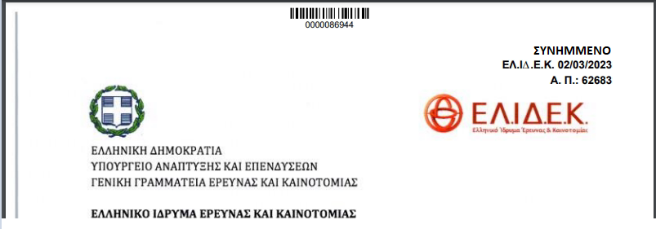
52. Παράδειγμα Στάμπας Πρωτοκόλλου Συνημμένου

Όταν ένα έγγραφο περιλαμβάνει και συνημμένα αρχεία μαζί με το κυρίως έγγραφο, μπορεί να γίνεται μαζική λήψη αυτών, μέσω ενός συνδέσμου που υπάρχει στην επισκόπηση του εγγράφου.
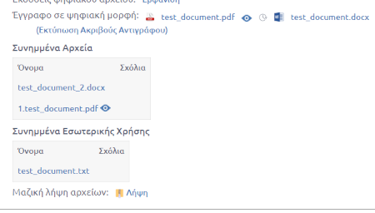
53. Μαζική Λήψη Συνημμένων

Αν υπάρχουν συνημμένα αρχεία, τα οποία ο χρήστης δεν έχει δικαίωμα να τα δει (εμφανίζονται ως απλό κείμενο και όχι ως σύνδεσμοι), τότε ο σύνδεσμος για την λήψη δεν πρέπει να τα περιλαμβάνει.

Καρτέλα Είδους Εγγράφου
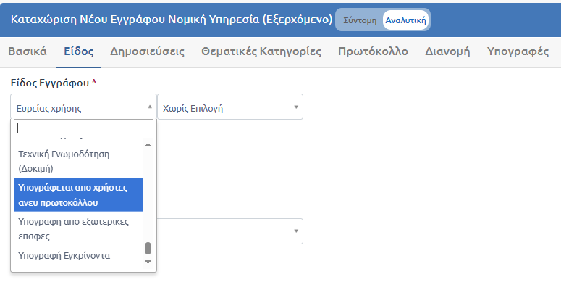
54. Επιλογή είδους εγγράφου

Σε αυτή την καρτέλα ο χρήστης καλείται να συμπληρώσει το είδος του εγγράφου το οποίο πρόκειται να πρωτοκολληθεί. Η επιλογή γίνεται από μια προκαθορισμένη λίστα. Οι τιμές της λίστας διαμορφώνονται ανάλογα με τις ανάγκες του φορέα. Η διαμόρφωση της λίστας μπορεί να γίνει από όποιον χρήστη έχει τον ρόλο «Διαχειριστής συστήματος». Ανάλογα με την επιλογή που θα κάνει ο χρήστης μπορεί να ανοίξουν νέα πεδία προς συμπλήρωση. Μερικά πεδία ανά είδος είναι υποχρεωτικά και σε περίπτωση που ο χρήστης δεν τα συμπληρώσει, τότε το σύστημα εμφανίζει μήνυμα μη επιτυχούς συμπλήρωσης των υποχρεωτικών πεδίων, τα οποία και ονοματίζει.
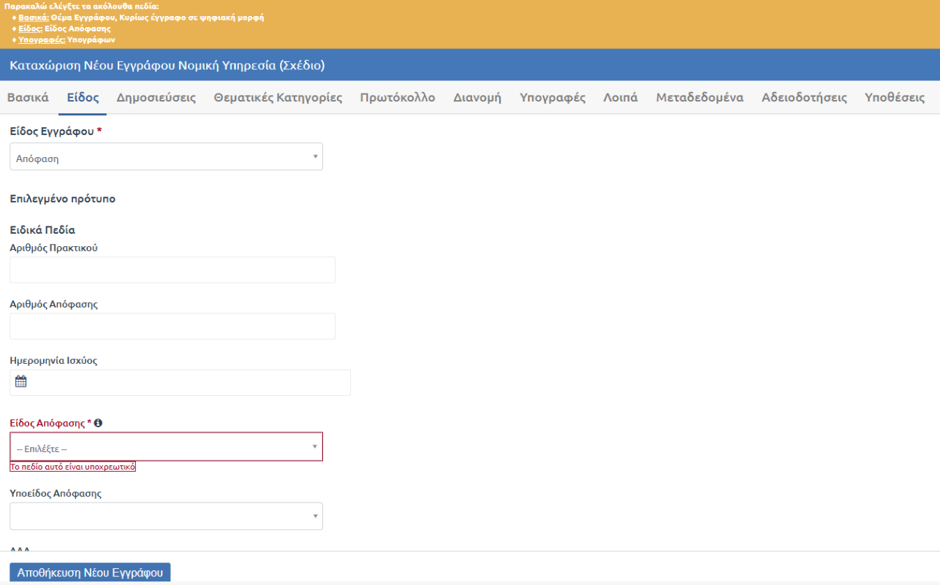
55. Επιλογή Είδους Εγγράφου «Απόφαση»

Στην συγκεκριμένη καρτέλα είναι δυνατή και η επιλογή υποείδους εγγράφου στην ενότητα «Ειδικά Πεδία».
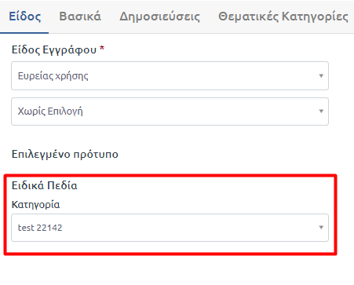
56. Είδος Εγγράφου Ευρείας Χρήσης και επιλογή Κατηγορίας
Η πληροφορία του υποείδους εγγράφου μπορεί να εμφανιστεί παραμετρικά και στην επισκόπηση του καταλόγου εγγράφου, στη στήλη «Υποείδος Εγγράφου» όταν πρόκειται για είδος εγγράφου «Ευρείας χρήσης».

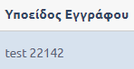
57. Στήλη Υποείδους Εγγράφου

Επιλεγμένο πρότυπο
Ορισμένα είδη εγγράφου έχουν διαμορφωθεί με τέτοιο τρόπο ώστε να περιέχουν προς συμπλήρωση κάποιο έτοιμο από το σύστημα πρότυπο έγγραφο. Ο χρήστης αρκεί να επιλέξει κάποιο από συγκεκριμένα είδη και αυτόματα εμφανίζεται στο πεδίο «Επιλεγμένο πρότυπο» το ψηφιακό αρχείο του προτύπου. Επιπλέον, κάνοντας κλικ στο όνομα του προτύπου, αυτομάτως πραγματοποιείται κατέβασμα του ψηφιακού αρχείου στον προσωπικό υπολογιστή του χρήστη.
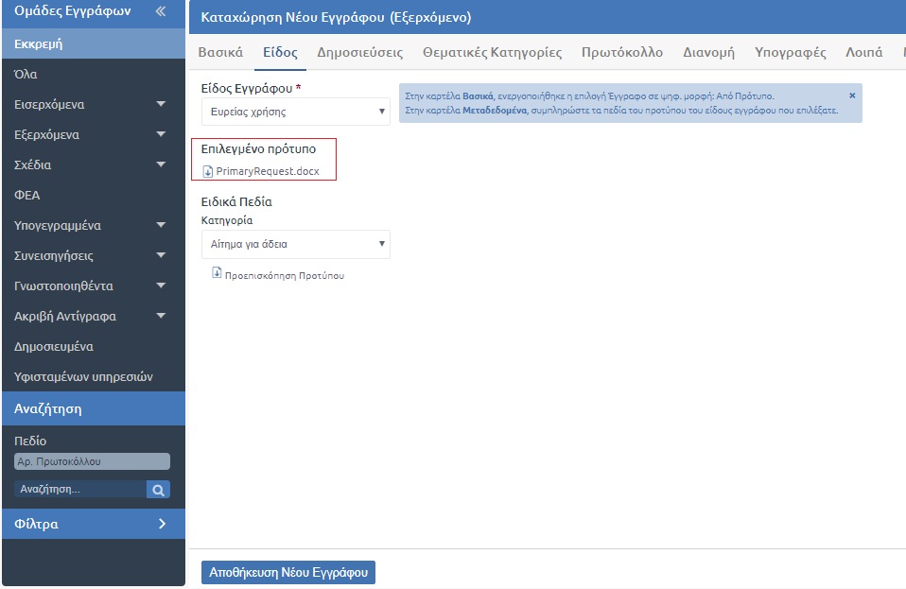
58. Επιλεγμένο πρότυπο
Έγγραφο Φορέα
Εάν ένα είδος εγγράφου έχει οριστεί ως έγγραφο φορέα και φέρει μοναδικά πεδία μεταδεδομένων, στην καρτέλα Είδος, με την επιλογή αυτού, εμφανίζονται και τα αντίστοιχα πεδία στην ενότητα «Ειδικά Πεδία».
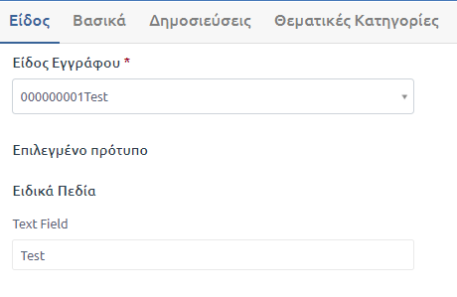
59. Συμπλήρωση Ειδικού Πεδίου
Ο καταχωριστής έχει την δυνατότητα επεξεργασίας του ειδικού πεδίου – στην συγκεκριμένη περίπτωση, να πληκτρολογήσει, εφόσον αποτελεί πεδίο κειμένου.
Όταν το έγγραφο αποθηκευτεί, είναι δυνατή η αναζήτησή του βάσει του λεκτικού που συμπληρώθηκε στο αντίστοιχο πεδίο, αν το πεδίο έχει οριστεί ως αναζητήσιμο. Παραμετρικά υπάρχει και η δυνατότητα να ορίζεται προεπιλεγμένη τιμή στο φίλτρο , την οποία όμως μπορεί ο χρήστης να αλλάξει, επιλέγοντας αυτή που επιθυμεί.
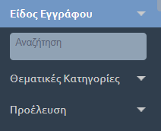
60. Αναζήτηση Είδους Εγγράφου
Πιο συγκεκριμένα, στα φίλτρα > Είδος Εγγράφου, με την επιλογή του είδους εγγράφου που επεξεργάστηκε / καταχωρίστηκε και φέρει αναζητήσιμα μεταδεδομένα, εμφανίζεται πεδίο «Μεταδεδομένα Εγγράφου Είδος Εγγράφου»:
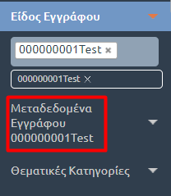
61. Φίλτρο Μεταδεδομένων Εγγράφου όταν σε ένα Έγγραφο Φορέα έχει οριστεί αναζητήσιμο πεδίο
Με την επιλογή του φίλτρου, εμφανίζεται αναπτυσσόμενη λίστα με τα αναζητήσιμα μεταδεδομένα.
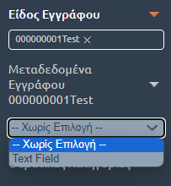
62. Επιλογή Αναζητήσιμου Πεδίου
Ο χρήστης επιλέγοντας το μεταδεδομένο που τον αφορά, μπορεί να αναζητήσει το αντίστοιχο λεκτικό και να εφαρμόσει το φίλτρο, ώστε στον κατάλογο εγγράφων του να επιστραφεί το έγγραφο με τα αντίστοιχα συμπληρωμένα μεταδεδομένα.
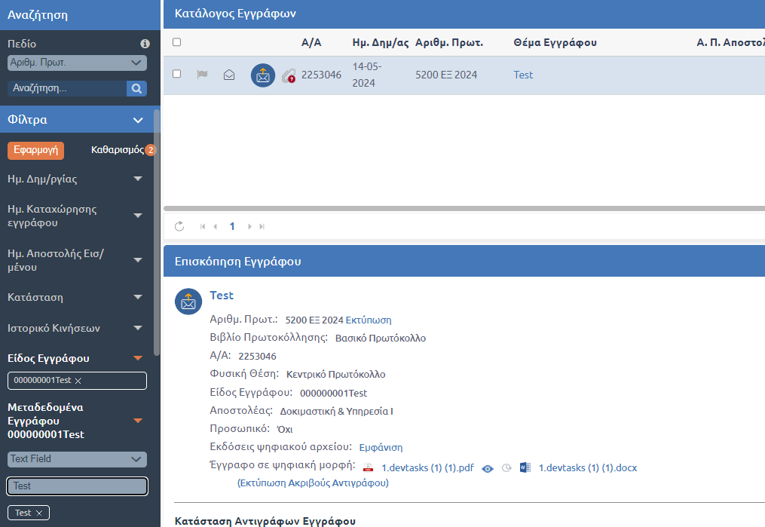
63. Εφαρμογή Φίλτρου Μεταδεδομένων Εγγράφου
Η αναζήτηση μέσω φίλτρων μπορεί να πραγματοποιηθεί και για checkboxes, radio buttons και drop down menus.
Παράδειγμα αναζήτησης με checkbox:
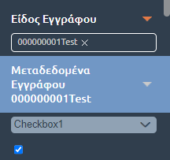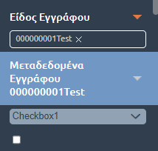
64. Checkbox Component σε Φίλτρο
Η συγκεκριμένη λειτουργικότητα επεκτείνεται και στα έγγραφα από πρότυπο.
Θα πρέπει από το διαχειριστικό περιβάλλον να έχει προηγηθεί η σωστή παραμετροποίηση του είδους εγγράφου ως έγγραφο φορέα που φέρει μεταδεδομένα που πρέπει να αποτυπωθούν σε πρότυπο έγγραφο.
Με τον τρόπο αυτό, όταν ο χρήστης καταχωρίσει το συγκεκριμένο είδος εγγράφου με συμπληρωμένη την φόρμα μεταδεδομένων στην καρτέλα του είδους, και με την επιλογή "Από Πρότυπο" ενεργή για το κυρίως έγγραφο, το κυρίως έγγραφο που θα δημιουργηθεί θα φέρει το συμπληρωμένο από τα μεταδεδομένα πεδίο.
Γονικό Είδος
Ένα είδος εγγράφου μπορεί να έχει οριστεί στο διαχειριστικό περιβάλλον να φέρει θυγατρικό είδος.
Στην καρτέλα είδος, με επιλογή του γονικού Είδους εμφανίζεται επιπλέον αναπτυσσόμενο μενού για την επιλογή θυγατρικού είδους.
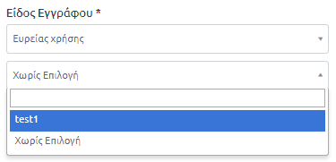
65. Επιλογή Θυγατρικού Είδους

Καρτέλα Δημοσιεύσεις
Στην καρτέλα δημοσίευσης, ο χρήστης καταχωρίζει την κατάσταση δημοσίευσης του εγγράφου για διάφορα συστήματα:
- Ιστότοπο του συστήματος εγγράφων (Docutracks)
- Ιστοσελίδα του φορέα
- ΔΙΑΥΓΕΙΑ
- ΚΗΜΔΗΣ
- ΕΔΗΔΗΣ
- Εθνικό Τυπογραφείο
Οι επιλογές που δίνονται είναι 3:
- «– Επιλέξτε –», όταν δεν θέλει να καταχωρίσει καμία τιμή
- «Δημοσιεύτηκε», όταν το έγγραφο έχει ήδη δημοσιευτεί. Στην περίπτωση αυτή ο χρήστης καταχωρίσει και την ημερομηνία δημοσίευσης.
- «Υποχρέωση Δημοσίευσης», όταν το έγγραφο δεν έχει δημοσιευτεί αλλά πρέπει να δημοσιευτεί.
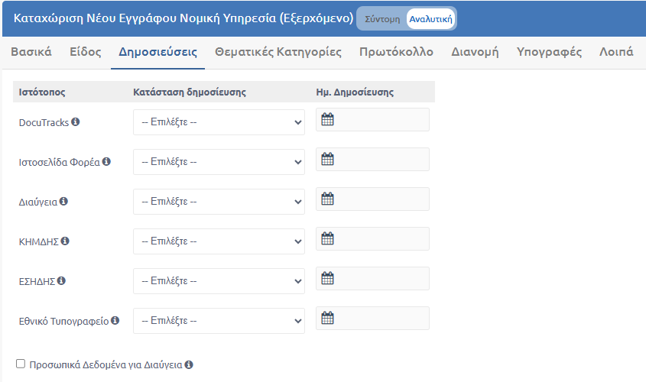
66. Καρτέλα Δημοσιεύσεις

Στα δεξιά εκάστοτε ιστοτόπου εμφανίζεται εικονίδιο «i» (info) και εάν ο χρήστης αφήσει τον κέρσορά του πάνω από αυτό, εμφανίζονται αναλυτικά οδηγίες σχετικές με την λειτουργικότητά του.
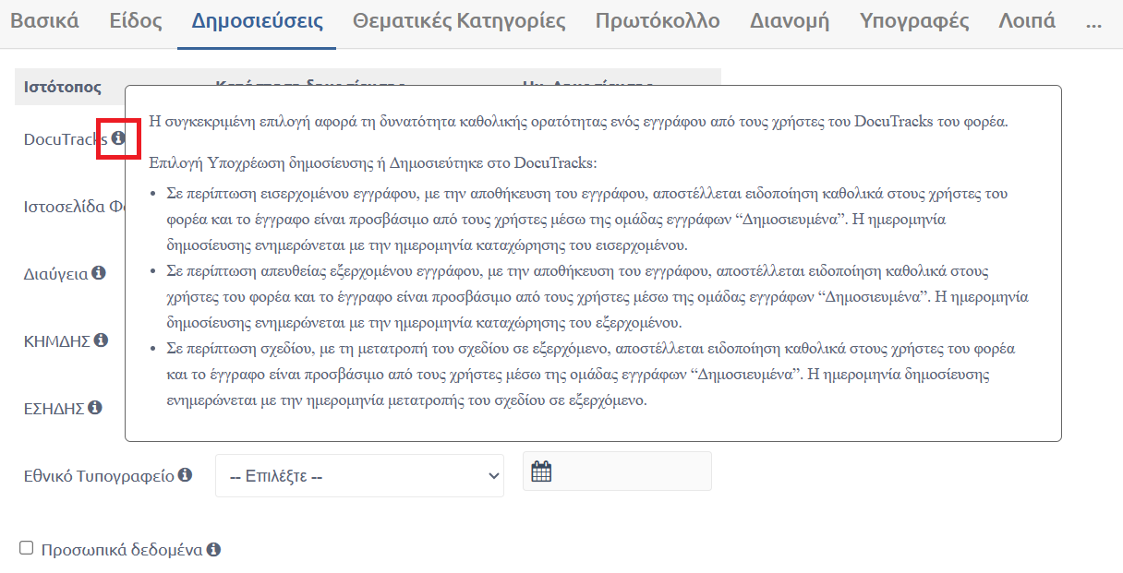
67. Παράδειγμα Info Εικονιδίου Στην Καρτέλα Δημοσιεύσεις

Ειδοποίηση εγγράφου έπειτα από δημοσίευση στο Docutracks
Κατά την καταχώριση εγγράφου με υποχρέωση δημοσίευσης στο σύστημα Docutracks, στέλνεται ειδοποίηση σε όλους του ενεργούς χρήστες με το μήνυμα της εικόνας:
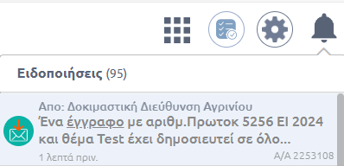
68. Ειδοποίηση δημοσίευσης εγγράφου στο DocuTracks

Ο χρήστης πατώντας τον υπερσύνδεσμο, έχει πρόσβαση στο έγγραφο.

Καρτέλα Θεματικών Κατηγοριών
Στην καρτέλα θεματικών κατηγοριών, ο χρήστης επιλέγει μία ή/και περισσότερες θεματικές κατηγορίες για το έγγραφο από δύο διαφορετικές λίστες θεματικών, από τη λίστα θεματικών κατηγοριών του φορέα και τη λίστα θεματικών κατηγοριών του ΔΙΑΥΓΕΙΑ. Η επιλογή και αποεπιλογή γίνεται απλά πατώντας κλικ επάνω στο όνομα της κατηγορίας στις λίστες. Ο χρήστης μπορεί να προβεί σε αναζήτηση της Θεματικής Κατηγορίας που επιθυμεί. Στο αναδυόμενο παράθυρο να επιλέξει «προσθήκη» στην Θεματική κατηγορία και επιβεβαιώνοντας την επιλογή του, η Θεματική κατηγορία θα φαίνεται επιλεγμένη στην καρτέλα. Η λίστα των θεματικών κατηγοριών του ΔΙΑΥΓΕΙΑ εμφανίζεται μόνο για τα έγγραφα στα οποία έχει επιλεγεί είδος «Απόφαση» ή «Εγκύκλιος».
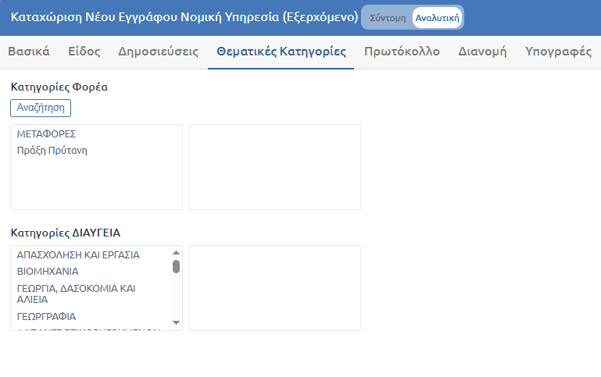
69. Επιλογή Θεματικών κατηγοριών

Καρτέλα Πρωτόκολλο
Η καρτέλα Πρωτόκολλο απευθύνεται κυρίως στα εισερχόμενα έγγραφα για τα οποία εμφανίζονται τα παρακάτω πεδία:
- Βιβλία Πρωτοκόλλησης
το πεδίο εμφανίζεται στην περίπτωση που στον Φορέα υπάρχουν Υπηρεσίες που χρησιμοποιούν περισσότερα από ένα Βιβλία Πρωτοκόλλου
- Α. Π. Αποστολέα
καταχωρίζεται προαιρετικά ο Αριθμός Πρωτοκόλλου του αποστολέα του εισερχομένου
- Ημ/νία Πρωτοκόλλου Αποστολέα
καταχωρίζεται προαιρετικά η Ημερομηνία Πρωτοκόλλου Αποστολέα
- Αποστολέας
υποχρεωτικό πεδίο (στην περίπτωση εισερχομένων) στο οποίο καταχωρίζεται η εξωτερική επαφή του Αποστολέα. Με το κουμπί Επιλογή, εμφανίζεται αναδυόμενο παράθυρο με όλες τις εξωτερικές επαφές που έχουν καταχωριστεί στην εκάστοτε Υπηρεσιακή Μονάδα.

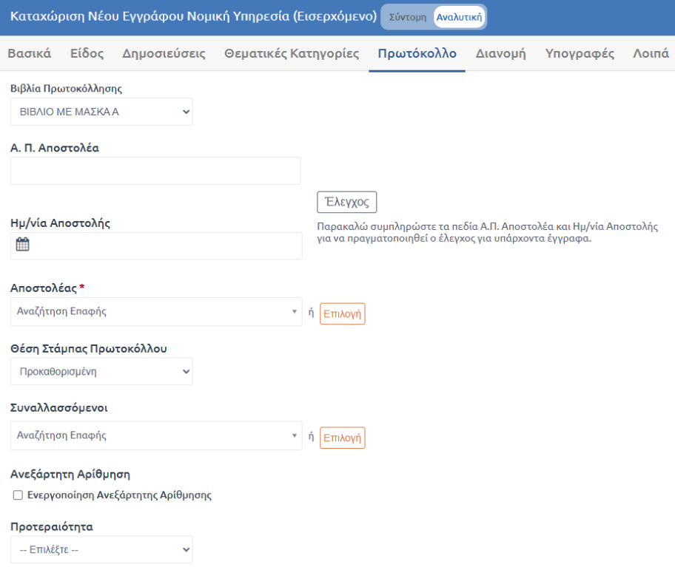
70. Καρτέλα Πρωτόκολλο – Πεδίο Αποστολέας
Στη φόρμα καταχώρισης συμπληρώνει τα στοιχεία επαφής όπως Επωνυμία, Πατρώνυμο κτλ., επιλέγει τον τύπο επαφής μεταξύ των διαθέσιμων επιλογών και στις «πληροφορίες επαφής έχει τη δυνατότητα να προσθέσει στοιχεία όπως Διεύθυνση, κινητό, φαξ κτλ. Η νέα επαφή πλέον μπορεί να αναζητηθεί στο πεδίο «Αποστολέας» . (βλ. 6.1.13 Εξωτερικές Επαφές)
- Διεύθυνση Ηλ. Αλληλογραφίας
καταχωρίζεται το email του αποστολέα
- Ανεξάρτητη Αρίθμηση
το πεδίο εμφανίζεται στην περίπτωση που χρησιμοποιείται στον Φορέα μια εναλλακτική, ανεξάρτητη του πρωτοκόλλου αρίθμηση (βλ. 6.4. Ανεξάρτητη αρίθμηση).
- Συναλλασσόμενοι
μπορεί να εμφανιστεί παραμετρικά στην καρτέλα Πρωτόκολλο

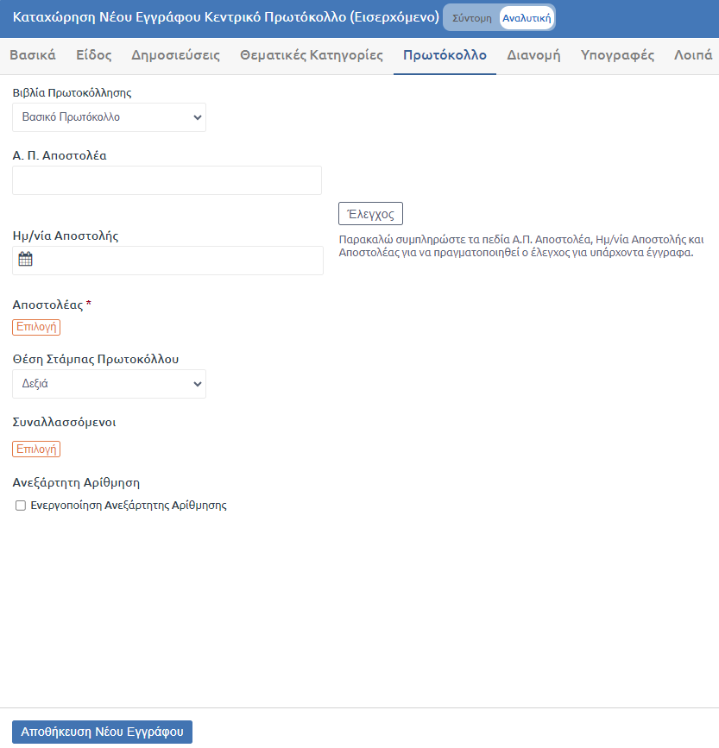
71. Καρτέλα Πρωτόκολλο (Εισερχόμενο)
Για τα υπόλοιπα είδη εγγράφων ισχύουν τα εξής:
- Εξερχόμενα
πρωτοκολλούνται αυτόματα και στην καρτέλα Πρωτόκολλο τα πεδία «Βιβλία Πρωτοκόλλησης» και «Ανεξάρτητη Αρίθμηση», εμφανίζεται μόνο στην περίπτωση που χρησιμοποιούνται από τον Φορέα.
- Σχέδια
πρωτοκολλούνται αυτόματα με την απόδοση της τελευταίας υπογραφής και μετατρέπονται σε εξερχόμενα. Στην καρτέλα Πρωτόκολλο εμφανίζονται τα πεδία «Βιβλία Πρωτοκόλλησης» και «Ανεξάρτητη Αρίθμηση», μόνο στην περίπτωση που χρησιμοποιούνται από τον Φορέα.

- ΦΕΑ
κατά την εισαγωγή ενός Φύλλου εσωτερικής αλληλογραφίας στο σύστημα το έγγραφο δε λαμβάνει κάποια αρίθμηση. Εναλλακτικά εφόσον έχει ζητηθεί και ρυθμιστεί ένα είδος Ανεξάρτητης Αρίθμησης ο καταχωριστής έχει τη δυνατότητα να επιλέξει Ανεξάρτητη αρίθμηση για το έγγραφο.

Παραμετρικά, δίνεται η δυνατότητα για εισερχόμενα και εξερχόμενα έγγραφα της επιλογής θέσης(αριστερά, δεξιά, κέντρο) της στάμπας πρωτοκόλλου, κατά την καταχώριση του εγγράφου. Ο χρήστης αρκεί να επιλέξει τη θέση που επιθυμεί στην καρτέλα «Πρωτόκολλο», όπως αποτυπώνεται στην παρακάτω εικόνα.

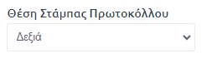
72. Επιλογή Θέσης Στάμπας Πρωτοκόλλου

Φόρμα αναζήτησης εξωτερικών επαφών
Στην καρτέλα Πρωτόκολλο στο πεδίο του Αποστολέα, όπως και σε οποιαδήποτε άλλο πεδίο στην εφαρμογή που χρειάζεται η συμπλήρωση εξωτερικών επαφών καρτέλα Διανομή, pop up Αποστολής, κτλ. υπάρχει κουμπί με το εικονίδιο του φακού (βλ. εικόνα 25).
Ο χρήστης πατώντας το κουμπί του φακού εμφανίζεται αυτόματα μια φόρμα αναζήτησης εξωτερικών επαφών μέσω της οποίας μπορεί να πραγματοποιήσει αναζήτηση με περισσότερα στοιχεία όπως η Διεύθυνση, Πατρώνυμο, Αρ. Δελτίου Ταυτότητας, Τύπος Επαφής, Μητρώο, Α.Φ.Μ., Κινητό, Δ.Ο.Υ., E-mail, Φαξ, Τηλέφωνο, Υπηρεσία, όπως φαίνεται στην παρακάτω εικόνα.
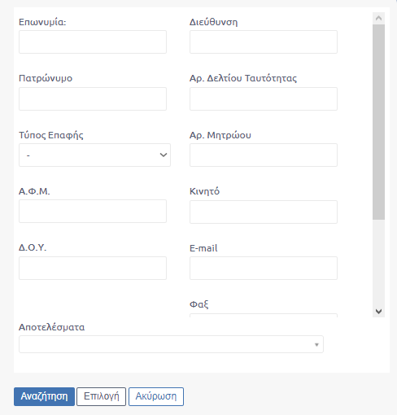
73. Φόρμα αναζήτησης εξωτερικής επαφής

Ο χρήστης αφού συμπληρώσει τουλάχιστον ένα από τα προηγούμενα πεδία, στην συνέχεια θα πρέπει να πατήσει το κουμπί «Αναζήτηση» και το σύστημα θα του εμφανίσει στο κάτω μέρος της φόρμας τα σωστά αποτελέσματα, όπως φαίνεται στο παρακάτω παράδειγμα όπου γίνεται αναζήτηση επαφής με βάση τη Διεύθυνση της εξωτερικής επαφής.
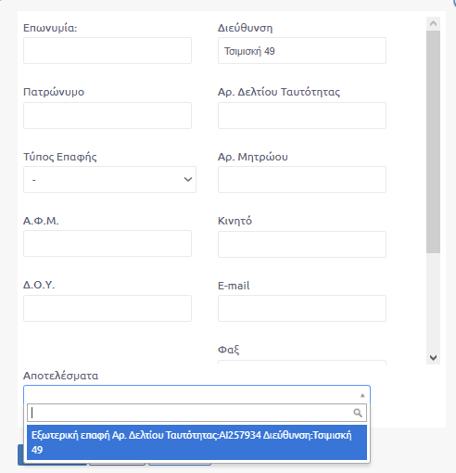
74. Αναζήτηση με βάση τη διεύθυνση

Για την ολοκλήρωση της διαδικασίας, ο χρήστης χρειάζεται να επιλέξει με κλικ το επιθυμητό αποτέλεσμα και στη συνέχεια αφού πατήσει το κουμπί «Επιλογή» , η φόρμα κλείνει και συμπληρώνεται αυτόματα το πεδίο με την εξωτερική επαφή.

Καρτέλα Διανομή
Στην καρτέλα Διανομή o χρήστης συμπληρώνει τους αποδέκτες στους οποίους επιθυμεί να διανέμει το έγγραφο είτε πρόκειται εσωτερικά στις Υπηρεσίες του Φορέα είτε σε εξωτερικούς αποδέκτες εκτός Φορέα.
Ουσιαστικά πρόκειται για προσχέδιο των εσωτερικών και εξωτερικών παραληπτών ενός εγγράφου. Συμπληρώνοντας τα πεδία της καρτέλας Διανομής και αποθηκεύοντας, το έγγραφο δεν αποστέλλεται αυτόματα στους εν δυνάμει παραλήπτες. Για να γίνει αποστολή του εγγράφου θα πρέπει να εκτελεστεί η σχετική ενέργεια «Αποστολή».
Συνεπώς, η καρτέλα «Διανομή» σχετίζεται με την ενέργεια «Αποστολή» και καθετί που συμπληρώνεται στην καρτέλα αποτυπώνεται στο αναδυόμενο παράθυρο αποστολής, όπως αναλύουμε στη συνέχεια της ενότητας.
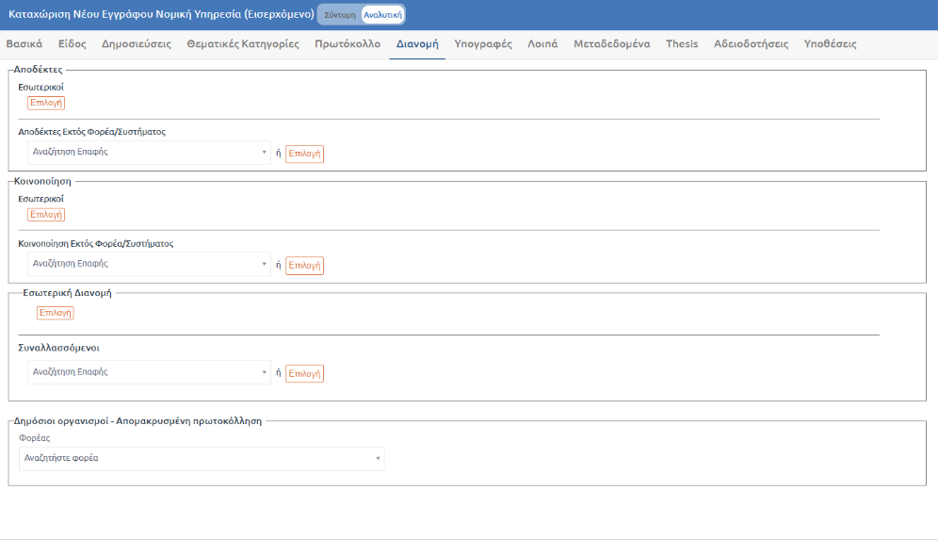
75. Καρτέλα Διανομή

Με βάση τη δομή της καρτέλας ορίζονται οι παρακάτω τρεις τύποι αποστολής ενός εγγράφου σύμφωνα με τους οποίους πραγματοποιείται η συμπλήρωση από τον χρήστη:
- Αποστολή ενός εγγράφου σε εσωτερικούς ή εξωτερικούς αποδέκτες (πάνω μέρος της καρτέλας «Διανομή»)
- Κοινοποίηση ενός εγγράφου σε εσωτερικούς ή εξωτερικούς αποδέκτες (κεντρικό μέρος της καρτέλας Διανομή)
- Εσωτερική Διανομή ενός εγγράφου για ενημέρωση (κάτω μέρος της καρτέλας Διανομή)
Αναλυτικότερα:
Περίπτωση Ι: ο χρήστης επιθυμεί να προετοιμάσει το έγγραφο για αποστολή σε εσωτερικούς ή εξωτερικούς αποδέκτες

Για την αποστολή του εγγράφου σε εσωτερικούς ή εξωτερικούς αποδέκτες ο χρήστης θα πρέπει να συμπληρώσει τα παρακάτω πεδία:
- Εσωτερικοί
Στη συγκεκριμένη κατηγορία ο χρήστης επιλέγει τις Υπηρεσίες του Φορέα που επιθυμεί να αποστείλει το έγγραφο. Ο χρήστης επιλέγει το κουμπί «Επιλογή» και αυτομάτως ανοίγει αναδυόμενο παράθυρο με το Οργανόγραμμα του Φορέα από όπου ο χρήστης επιλέγει τις υπηρεσίες που επιθυμεί να στείλει το έγγραφο.
Παραμετρικά και εφόσον ζητηθεί από το φορέα παρέχεται η δυνατότητα επιλογής να μην εμφανίζονται τα τμήματα στο οργανόγραμμα, τόσο στη διανομή όσο και στην αποστολή των εγγράφων.
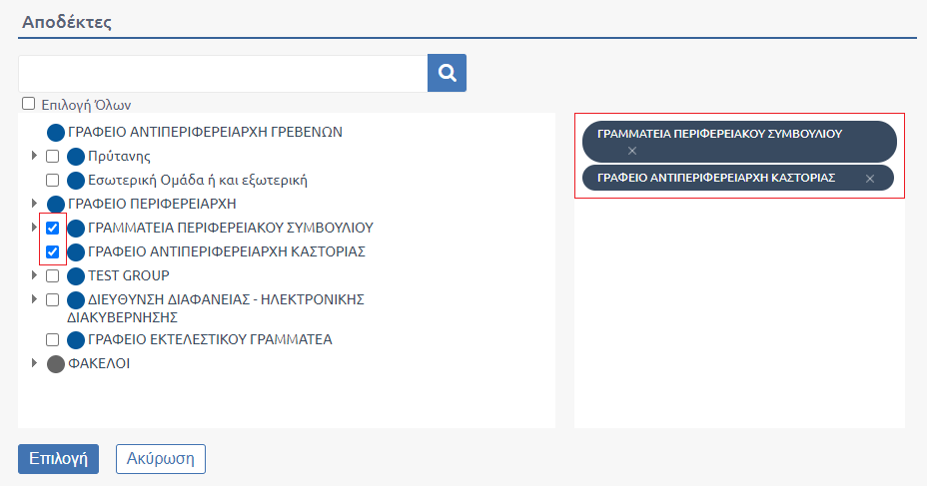
76. Αναδυόμενο Παράθυρο επιλογή εσωτερικών αποδεκτών

Με το πάτημα του κουμπιού «Επιλογή» στο παράθυρο, τα ονόματα των υπηρεσιών περνάνε αυτόματα στην καρτέλα Διανομή στους Εσωτερικούς Αποδέκτες.
Επίσης, υπάρχει η παραμετρική δυνατότητα επιλογής της μονάδας δημιουργό του εγγράφου στο παράθυρο.
- Αποδέκτες Εκτός φορέα/Συστήματος
Το πεδίο «Αποδέκτες Εκτός φορέα/Συστήματος» συμπληρώνεται όταν το έγγραφο προορίζεται για αποστολή σε εξωτερικούς αποδέκτες. Ο χρήστης συμπληρώνει το πεδίο με έναν από τους παρακάτω τρόπους
Α. Αφού πατήσει το κουμπί «Επιλογή» συμπληρώνει στο πεδίο αναζήτησης επαφής μέρος του ονόματος της επαφής, αν όχι ολόκληρη την επαφή και πατά το κουμπί «αναζήτηση».
Στην περίπτωση που δεν υπάρχει η εξωτερική επαφή που αναζητά ο χρήστης τότε θα πρέπει να την προσθέσει επιλέγοντας αρχικά το κουμπί της προσθήκης και να συμπληρώσει τα πεδία που εμφανίζονται (αναλυτικότερα βλ. 6.1.13 Εξωτερικές Επαφές).
Αφού ολοκληρώσει την προσθήκη της νέας επαφής θα πρέπει να την πληκτρολογήσει στο πεδίο «αναζήτησης νέας επαφής» και να την επιλέξει όταν εμφανιστεί.
Στην περίπτωση που ο χρήστης έχει εισάγει τιμές στα πεδία του pop up της προσθήκης επαφής και δεν επιθυμεί να προβεί σε αποθήκευση, επιλέγοντας το κουμπί (x) πάνω δεξιά στο παράθυρο, οι τιμές των πεδίων διαγράφονται.

Παραμετρικά και εφόσον ζητηθεί από το φορέα η συμπλήρωση της καρτέλας διανομής μπορεί να οριστεί ως προαπαιτούμενο για την ολοκλήρωση της αποθήκευσης του εγγράφου. Δίνεται επίσης παραμετρικά η δυνατότητα εξαίρεσης των ΦΕΑ από την υποχρεωτική συμπλήρωση της καρτέλας διανομής.
- Συναλλασσόμενοι
μπορεί να εμφανιστεί παραμετρικά στην καρτέλα Διανομή.

Περίπτωση ΙΙ: ο χρήστης επιθυμεί να κοινοποιήσει το έγγραφο σε εσωτερικούς ή εξωτερικούς αποδέκτες
Η μόνη διαφορά με την περίπτωση (1) της αποστολής είναι ότι το έγγραφο προετοιμάζεται να σταλεί ως κοινοποίηση εσωτερικά στον Φορέα ή στους εξωτερικούς αποδέκτες.
Αναλυτικότερα:
Στην περίπτωση συμπλήρωσης του πεδίου για κοινοποίηση εσωτερικά στο Φορέα, όταν ο χρήστης επιλέξει σε δεύτερο χρόνο την ενέργεια «Αποστολή» για το έγγραφο (βλ. ενότητα 6.8.1 Αποστολή Εξερχομένου) τότε θα εμφανίζεται προεπιλεγμένη η ενέργεια «Κοινοποίηση» στο αναδυόμενο παράθυρο αποστολής
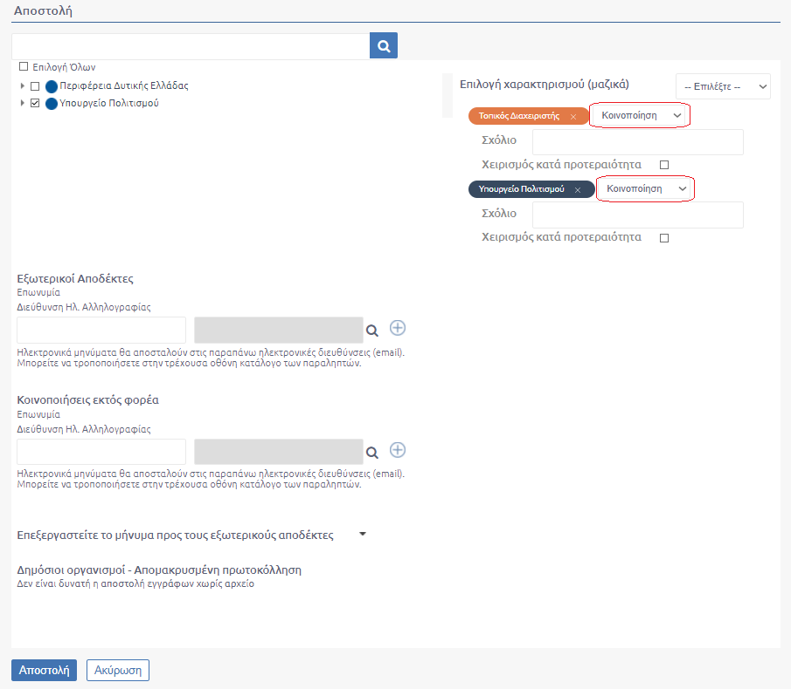
77. Αποστολή σε έγγραφο με Συμπληρωμένη Καρτέλα Διανομή - Κοινοποίηση

Περίπτωση ΙΙΙ: ο χρήστης επιθυμεί να προετοιμάσει το έγγραφο για να διανεμηθεί εσωτερικά στον Φορέα για ενημέρωση
Ο χρήστης συμπληρώνει τη συγκεκριμένη κατηγορία της καρτέλας Διανομής όταν θέλει να προετοιμάσει το έγγραφο για να σταλεί μόνο εσωτερικά στον Φορέα, σε χρήστες ή Υπηρεσίες, με τη μορφή Ενημέρωσης. Αυτό σημαίνει οι Υπηρεσίες που θα επιλεχθούν στην Εσωτερική Διανομή θα εμφανίζουν στο αναδυόμενο παράθυρο Αποστολής την ενέργεια «Ενημέρωση»
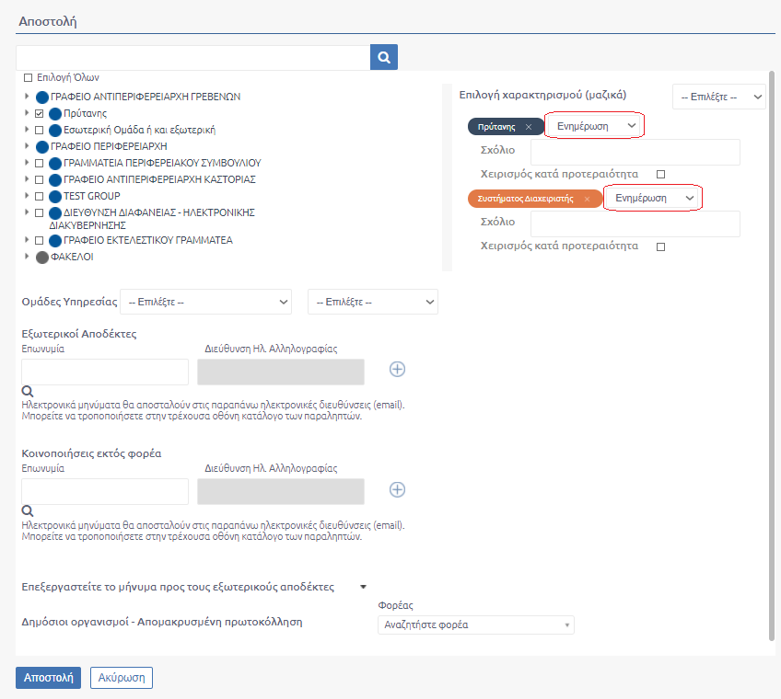
78. Αποστολή σε έγγραφο με Συμπληρωμένη Καρτέλα Διανομή – Εσωτερική Διανομή
Παραμετρικά, δίνεται η δυνατότητα στο αναδυόμενο παράθυρο που εμφανίζεται με την επιλογή εσωτερικού αποδέκτη να εμφανίζεται είτε το κουτί επιλογής «Επιλογή Όλων των Χρηστών» είτε «Επιλογή Όλων των Μονάδων»

Ομάδες Υπηρεσιών
Στις κατηγορίες αποδεκτών «Εσωτερικοί αποδέκτες», «Κοινοποιήσεις» και «Εσωτερική Διανομή» που περιγράψαμε προηγουμένως υπάρχει το πεδίο Ομάδες Υπηρεσιών.
Πρόκειται ουσιαστικά για Ομάδες Υπηρεσιών που έχουν καταχωριστεί από χρήστες με ρόλο προϊσταμένου ή αναπληρωτή προϊσταμένου (βλ. ενότητα 6.15.3 Ορισμός Ομάδων Υπηρεσιών).
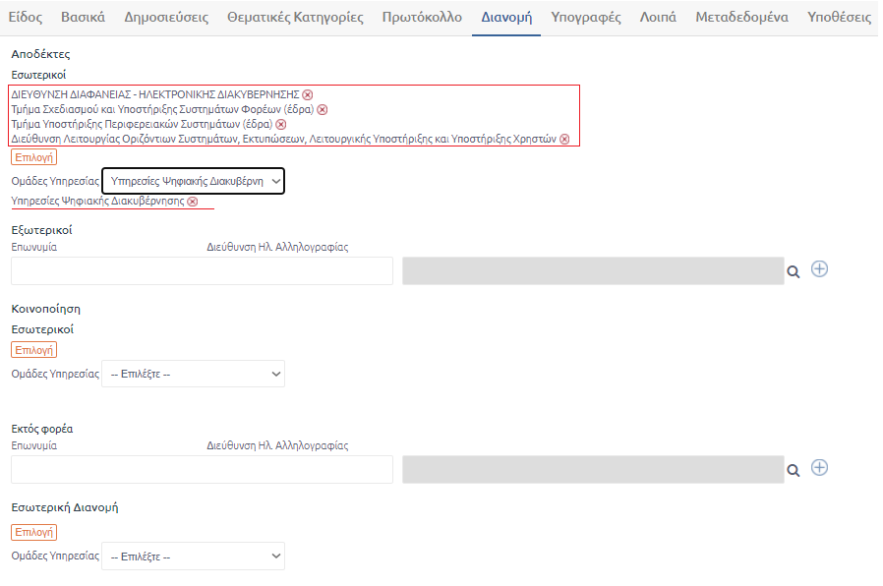
79. Καρτέλα Διανομή με επιλογή Ομάδας Υπηρεσιών

Με την επιλογή μιας Ομάδας Υπηρεσιών συμπληρώνονται αυτόματα στους εσωτερικούς αποδέκτες οι Υπηρεσίες που περιέχονται στην επιλεγμένη Ομάδα Υπηρεσιών. Με τον τρόπο αυτό διευκολύνεται ο χρήστης στην συμπλήρωση Υπηρεσιακών Μονάδων και δεν χρειάζεται να επιλέξει το κουμπί «Επιλογή» και να τις αναζητήσει από το Οργανόγραμμα.

Καρτέλα Υπογραφών
Στην καρτέλα αυτή, ο χρήστης καταχωριστεί για κάθε τύπο εγγράφου (όπου αυτό επιτρέπεται ή/και απαιτείται) τις υπογραφές που έχουν ήδη μπει στο έγγραφο (για οποιοδήποτε είδος εγγράφου εκτός του Σχεδίου) ή που χρειάζεται να μπουν σε αυτό (στην περίπτωση του Σχεδίου).
Για οποιοδήποτε είδος εγγράφου εκτός του σχεδίου, ο χρήστης έχει τη δυνατότητα να αναζητήσει απευθείας τον υπογράφοντα πληκτρολογώντας το όνομα του στο πεδίο κειμένου και να τον επιλέξει ή να τον επιλέξει από τη δεντρική δομή που εμφανίζεται στο χρήστη με «Επιλογή».
Στην περίπτωση των εγγράφων που δεν είναι Σχέδια, από τη δεντρική δομή που εμφανίζεται στον χρήστη επιλέγονται χρήστες και όχι ΥΜ, ενώ στην περίπτωση των Σχεδίων επιλέγονται ΥΜ.
Εκτός από τους εσωτερικούς υπογράφοντες, ο χρήστης μπορεί να καταχωρίσει και εξωτερικούς υπογράφοντες όταν είναι απαραίτητο, απλά καταχωρίζοντας τα στοιχεία τους στην αντίστοιχη περιοχή κειμένου.
Επίσης με αντίστοιχο τρόπο με τις Υπογραφές, ο χρήστης έχει τη δυνατότητα να καταχωρίσει και Προσυπογραφές. Ειδικά στην περίπτωση των Σχεδίων, εφόσον ο χρήστης έχει καταχωρίσει τις τελικές υπογραφές, πατώντας το κουμπί «Προσυπογραφές», το σύστημα υπολογίζει αυτόματα τις ΥΜ στις οποίες θα πρέπει να σταλεί το Σχέδιο για προσυπογραφή πριν τον τελικό υπογράφοντα. Ο χρήστης βέβαια μπορεί να παρέμβει στην λίστα των προσυπογραφών, ανάλογα με την περίπτωση.
Τέλος, στην κατηγορία υπογραφές συντάκτη/συνεισηγητών μπορεί να προσθέσει στην κατηγορία υπογραφών συντάκτη/ συνεισηγητών κάποιον χρήστη που δεν έχει υπολογιστεί αυτόματα από το σύστημα.
Παραμετρικά και εφόσον έχει ζητηθεί από το Φορέα, δίνεται η δυνατότητα να οριστεί αν θα επιτρέπεται ή όχι η αφαίρεση του συντάκτη κατά την καταχώριση του σχεδίου.
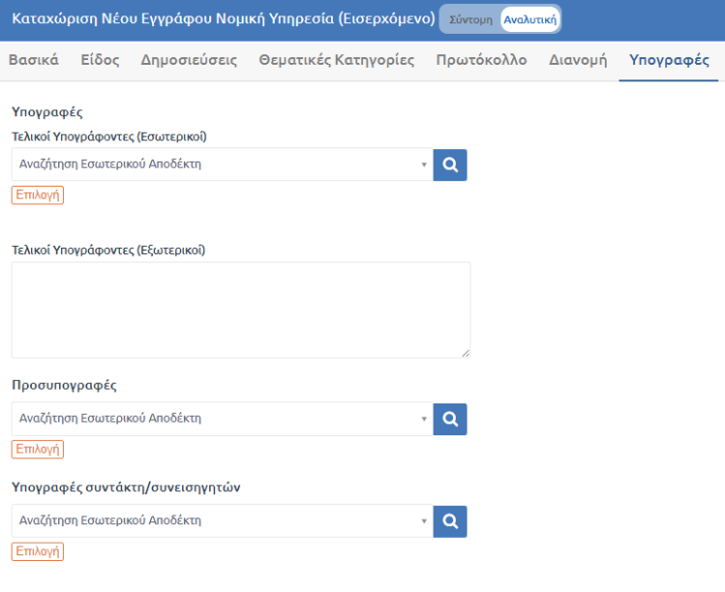
80. Καρτέλα Υπογραφών

Καρτέλα Λοιπών Στοιχείων
Στην καρτέλα αυτή, καταχωρίζονται τα ακόλουθα στοιχεία: 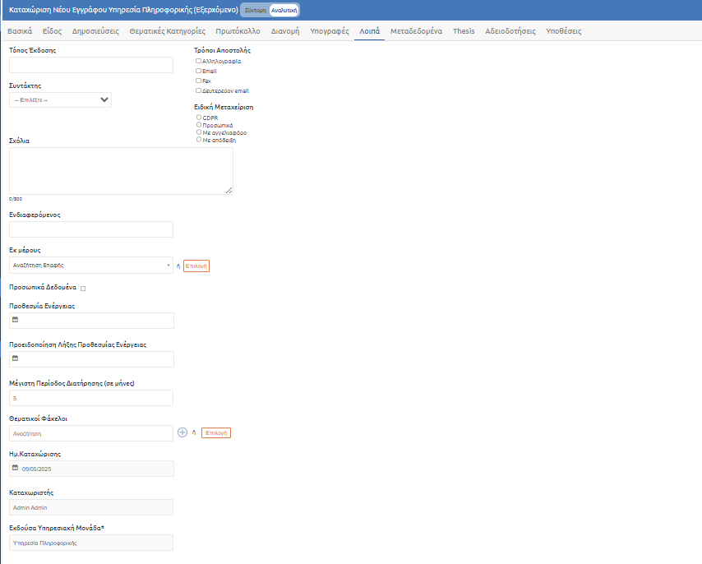
81. Καρτέλα "Λοιπά"

Τόπος Έκδοσης
Αφορά τον τόπο έκδοσης του εγγράφου
Συντάκτης
Επιλέγεται προαιρετικά από τη λίστα χρηστών ο συντάκτης του εγγράφου
Σε περίπτωση που στην καρτέλα Λοιπά, συμπληρωθεί Συντάκτης διαφορετικός του καταχωριστή του εγγράφου, ο πρώτος λαμβάνει σχετική ειδοποίηση «Έχετε οριστεί ως Συντάκτης / Συνεισηγητής»
Σχόλια
Προστίθεται κάποιο σχόλιο που αφορά το έγγραφο. Ο χρήστης μπορεί στη συνέχεια να πραγματοποιήσει αναζήτηση του εγγράφου με βάση το ελεύθερο κείμενο που έχει καταχωρίσει στο πεδίο σχόλια, μέσω της αναζήτησης με «Ελεύθερο κείμενο».
Παραμετρικά, δίνεται η δυνατότητα ορισμού μέγιστου αριθμού χαρακτήρων για το πεδίο αυτό.
Ενδιαφερόμενος
Συμπληρώνεται με τη μορφή ελεύθερου κειμένου ο ενδιαφερόμενος για το έγγραφο. Στη συνέχεια ο χρήστης μπορεί να χρησιμοποιήσει το φίλτρο «Ενδιαφερόμενος» στα φίλτρα για να εντοπίσει το έγγραφο
Προτεραιότητα εγγράφου:
Επιλέγεται από τη λίστα από τις παρακάτω τιμές:
  - Εξαιρετικά επείγον
  - Επείγον
  - Κοινό
Διαβάθμιση εγγράφου
Επιλέγεται από λίστα με τις παρακάτω τιμές, ως μια δήλωση του καταχωριστή του εγγράφου, προς τους εμπλεκόμενους, για το βαθμό εμπιστευτικότητας του εγγράφου:
  - Αδιαβάθμητο,
  - Άκρως Απόρρητο,
  - Απόρρητο,
  - Εμπιστευτικό.
Παραμετρικά, τα πεδία «Διαβάθμιση» ή «Προτεραιότητα» μπορούν να μεταφερθούν στην καρτέλα «Πρωτόκολλο».
Προσωπικό: Για τη δήλωση διαβάθμισης προσωπικό σε ένα έγγραφο, ο χρήστης αρκεί κατά την καταχώριση του εγγράφου να επιλέξει, στην καρτέλα Λοιπά, το checkbox «Προσωπικό».
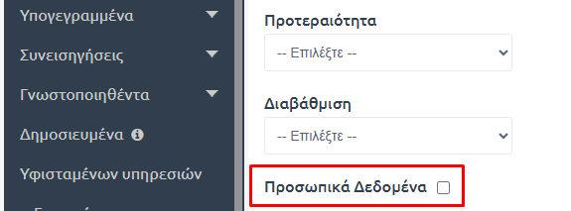
82. «Περιέχονται Προσωπικά Δεδομένα»
- Ένα έγγραφο που έχει οριστεί να περιέχει προσωπικά δεδομένα, πριν αποσταλεί είναι ορατό μόνο από τον καταχωριστή του.

- Ένα έγγραφο που έχει οριστεί να περιέχει προσωπικά δεδομένα και αποστέλλεται σε ΥΜ, είναι ορατό στον καταχωριστή, καθώς και σε Προϊστάμενο και χρήστη με ρόλο Γραμματειακή Υποστήριξη της ΥΜ που το παρέλαβε.

- Ένα Προσωπικό έγγραφο, έγγραφο δηλαδή που έχει οριστεί ότι περιέχει προσωπικά δεδομένα και αποστέλλεται σε χρήστη ΥΜ, με την ενέργεια «Αποστολή» ή την ενέργεια «Ενημέρωση», είναι ορατό μόνο στον Παραλήπτη. Ομοίως και στην περίπτωση που ο χρήστης επιθυμεί να γνωστοποιήσει ένα έγγραφο σε χρήστη
Εξαίρεση αποτελεί η περίπτωση που ο παραλήπτης είναι χρήστης Υφιστάμενης ΥΜ. Σε αυτή την περίπτωση το έγγραφο θα είναι ορατό από τον παραλήπτη καθώς και από τον Προϊστάμενο και χρήστη με ρόλο γραμματειακή Υποστήριξη της Υφιστάμενης ΥΜ.
- Για την περίπτωση που το έγγραφο είναι σχέδιο, και έχει επιλεγεί από το συντάκτη ότι περιέχει προσωπικά δεδομένα, αυτό θα είναι ορατό στους χρήστες που έχουν οριστεί ως υπόχρεοι υπογραφής του σχεδίου.
- Εάν ένα έγγραφο οριστεί ως Προσωπικό και αποσταλεί ειδοποίηση που αφορά αυτό το έγγραφο στο DocuTracks ή το e-mail χρήστη, παραμετρικά δίνεται η δυνατότητα να καταγράφεται το λεκτικό «Προσωπικό» σε αυτή. Η ειδοποίηση θα είναι της μορφής "Σας έχει αποσταλεί ένα προσωπικό νέο έγγραφο με αριθμ.Πρωτοκ. και θέμα .."

Προθεσμία Ενέργειας:
Καταχώριση ημερομηνίας προθεσμίας ενέργειας με επιλογή από το ημερολόγιο. Παραμετρικά, δίνεται η δυνατότητα αποστολής σχετικής ειδοποίησης για την προθεσμία ενός εγγράφου. Αρκεί, η συμπλήρωση των πεδίων «Προθεσμία Ενέργειας» και «Προειδοποίηση Λήξης Προθεσμίας Ενέργειας» στην καρτέλα Λοιπά. Το δεύτερο πεδίο καθορίζει την ημερομηνία που θα αποσταλεί η ειδοποίηση, ενώ η ακριβής ώρα αποστολής καθορίζεται μέσα από σχετική παράμετρο και εφόσον συμφωνηθεί με τον φορέα.
Θεματικός Φάκελος:
Πατώντας το κουμπί «Επιλογή» εμφανίζεται αναδυόμενο παράθυρο με τους Θεματικούς Φακέλους. Το σύστημα δίνει τη δυνατότητα επιλογής περισσοτέρων του ενός θεματικών φακέλων. Εναλλακτικά, ο χρήστης μπορεί να εισάγει προς αναζήτηση το όνομα του φακέλου που επιθυμεί απευθείας στο αντίστοιχο πεδίο κειμένου όπου μπορεί να επιλέξει περισσότερους του ενός υπάρχοντες θεματικούς φακέλους (επιλογή μετά την προσθήκη του πρώτου φακέλου).
Ο χρήστης μπορεί να δει τους θεματικούς φακέλους που έχει επιλέξει στην καρτέλα «Λοιπά»,
Α. στον κατάλογο εγγράφων στην λίστα «Φάκελοι»
Β. στην επισκόπηση του εγγράφου
Γ. στο αναδυόμενο παράθυρο που εμφανίζεται έπειτα από την επιλογή της ενέργειας «Αρχειοθέτηση»
στην επισκόπηση του εγγράφου καθώς και στο αναδυόμενο παράθυρο της αρχειοθέτησης.
Παραμετρικά και εφόσον ζητηθεί από το φορέα, δίνεται η δυνατότητα ο χρήστης σε Υφισταμένη ΥΜ που έχει τμήματα να επιλέγει θεματικό φάκελο που ανήκει σε τμήμα.
Ημ. Καταχώρισης
Πρόκειται για την ημερομηνία καταχώρισης του εγγράφου και συμπληρώνεται αυτόματα από το σύστημα
Καταχωριστής
Αφορά τον καταχωριστή του εγγράφου και συμπληρώνεται αυτόματα από το σύστημα
Εκδούσα Υπηρεσιακή Μονάδα
Η Εκδούσα ΥΜ αφορά την μονάδα στην οποία καταχωρίστηκε το έγγραφο. Αυτό το πεδίο συμπληρώνεται αυτόματα για όλες τις ΥΜ πέραν αυτή του Κεντρικού πρωτοκόλλου.
Για το ΚΠ ο υπάλληλος καλείται να συμπληρώσει το υποχρεωτικό, αυτό, πεδίο κατά την καταχώριση του εξερχομένου.
Παραμετρικά και εφόσον ζητηθεί από το φορέα, εφαρμόζεται καθολικά, προεπιλεγμένη τιμή για το πεδίο «Εκδούσα Υπηρεσιακή Μονάδα».

Παραμετρικά επίσης, δίνεται η δυνατότητα αυτόματης αποστολής ενός εξερχομένου εγγράφου στην Εκδούσα Υπηρεσιακή Μονάδα, όταν αυτό καταχωρίζεται στο Κεντρικό Πρωτόκολλο, με επιλογή αυτή να το λαμβάνει είτε ως εισερχόμενο είτε ως εξερχόμενο.

Τρόποι Αποστολής
Επιλογή των παρακάτω checkboxes
  - Email
  - Fax
  - Αλληλογραφία
Ειδική μεταχείριση
Επιλογή των παρακάτω checkboxes
  - Με αγγελιαφόρο
  - Με απόδειξη
  - Προσωπικό

Μέγιστη Περίοδος Διατήρησης (σε μήνες): Το συγκεκριμένο πεδίο αφορά την περίοδο που μπορεί να διατηρηθεί το έγγραφο στο σύστημα.Παραμετρικά δίνεται και η δυνατότητα αυτόματης συμπλήρωσης και επιλογής προκαθορισμένης τιμής, εφόσον ζητηθεί από τον φορέα.
Αφού ο χρήστης συμπληρώσει τα πεδία καταχώρισης, τότε προχωρά στην αποθήκευση του εγγράφου πατώντας στο κουμπί «Αποθήκευση».
Παραμετρικά επίσης, δίνεται η δυνατότητα της χρήσης του πεδίου «Εκ μέρους», για εισερχόμενο και εξερχόμενο είδος εγγράφου. Η επωνυμία και η Διεύθυνση Ηλ. Αλληλογραφίας της επαφής που επιθυμεί να ορίσει ο συντάκτης, ως επαφή «Εκ μέρους» για το έγγραφο, συμπληρώνονται είτε κατά τη δημιουργία είτε κατά την επεξεργασία του εγγράφου. Μετά την καταχώριση του εγγράφου το πεδίο επωνυμία της επαφής «Εκ μέρους» αποτυπώνεται στην επισκόπηση του εγγράφου.
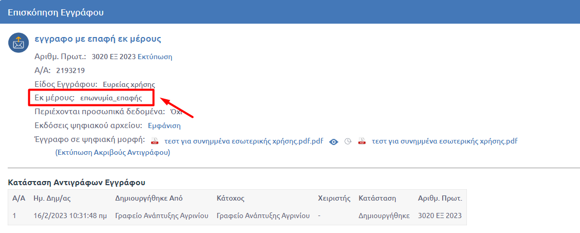
83. Αποτύπωση πεδίου Εκ Μέρους στην Επισκόπηση

Επιπλέον, δίνεται η δυνατότητα απόκρυψης των πεδίων "Τρόποι Αποστολής", "Ειδική Μεταχείριση", "Τόπος Έκδοσης", "Συντάκτης", "Σχόλια", "Ενδιαφερόμενος" και "Προτεραιότητα".

Παραμετρική δυνατότητα για έγγραφα με διαβάθμιση και περιέχονται προσωπικά δεδομένα
Παραμετρικά και εφόσον ζητηθεί από το φορέα δίνεται η δυνατότητα διαφορετικής προσέγγισης για τα έγγραφα με διαβάθμιση και τα έγγραφα που περιέχουν προσωπικά δεδομένα.
Πιο συγκεκριμένα:
- Σε όλες τις διαβαθμίσεις ο Καταχωριστής του εγγράφου έχει πρόσβαση στο έγγραφο ανεξάρτητα από τη διαβάθμιση που έχει οριστεί για αυτόν.

- Κατά τη δημιουργία του εγγράφου με διαβάθμιση το έγγραφο θα είναι ορατό εκτός από τον καταχωριστή, από τον Προϊστάμενο και το χρήστη με ρόλο γραμματειακή υποστήριξη της ΥΜ του καταχωριστή, για τους οποίους έχει οριστεί ίση ή μεγαλύτερη διαβάθμιση από αυτή του εγγράφου.

- Στην περίπτωση της αποστολής του εγγράφου με διαβάθμιση (αδιαβάθμητο, εμπιστευτικό, απόρρητο και άκρως απόρρητο) σε ΥΜ, το έγγραφο θα είναι ορατό από τον προϊστάμενο και το χρήστη με ρόλο γραμματειακή υποστήριξη που έχει ίση ή μεγαλύτερη διαβάθμιση από αυτή του εγγράφου. Ομοίως και κατά την αποστολή σε χρήστη με χρήση οποιασδήποτε ενέργειας (αποστολή, ενημέρωση, γνωστοποίηση), το έγγραφο θα είναι ορατό στους Προϊστάμενο και χρήστη με ρόλο γραμματειακή υποστήριξη με ίση ή μεγαλύτερη διαβάθμιση και στον παραλήπτη του εγγράφου, ανεξαρτήτως προσωπικής διαβάθμισής του.

- Ένας χρήστης με διαβάθμιση βλέπει τα έγγραφα της διαβάθμισής του και αυτά με μικρότερη διαβάθμιση. Δηλαδή ένας χρήστης με διαβάθμιση Απόρρητο βλέπει τα Απόρρητα, Εμπιστευτικά, Αδιαβάθμιτα και χωρίς καθόλου διαβάθμιση ενώ δεν βλέπει τα Άκρως Απόρρητα.

- Για την περίπτωση που το έγγραφο είναι σχέδιο με διαβάθμιση, θα είναι ορατό στο συντάκτη και στους προϊσταμένους των ΥΜ που έχουν οριστεί ως υπόχρεοι υπογραφής, ανεξάρτητα με την προσωπική τους διαβάθμιση.

- Στην περίπτωση που επιλεγεί για εξερχόμενο έγγραφο με διαβάθμιση η ενέργεια «Δημιουργία Ακριβούς Αντιγράφου», στον πίνακα αποδεκτών θα αποτυπώνονται μόνο αυτοί που έχουν το ρόλο "δημιουργός ακριβούς αντιγράφου" και αντίστοιχη ή μεγαλύτερη διαβάθμιση. Αυτοί θα είναι και οι χρήστες που θα λάβουν και την αντίστοιχη ειδοποίηση.

Περιέχονται προσωπικά δεδομένα – Προσωπικό

Ομοίως με την παραπάνω αναφορά σε προσωπικά έγγραφα. Ένα έγγραφο ορίζεται ως προσωπικό όταν έχει επιλεγεί στην καρτέλα «Λοιπά» το checkbox «Προσωπικό».
Πιο συγκεκριμένα για την ορατότητα σε έγγραφα «προσωπικά», που περιέχουν δηλαδή προσωπικά δεδομένα ισχύουν τα παρακάτω:
- Τα εισερχόμενα, εξερχόμενα και ΦΕΑ για τα οποία έχει οριστεί ότι περιέχονται προσωπικά δεδομένα δεν είναι ορατά από υπαλλήλους του Κεντρικού Πρωτοκόλλου. Θα είναι ορατά μόνο στην περίπτωση που επιλεγεί για αυτά η ενέργεια «Προώθηση στο ΚΠ».

- Ένα έγγραφο που περιέχει προσωπικά δεδομένα, πριν αποσταλεί είναι ορατό μόνο από τον καταχωριστή του. Ο Προϊστάμενος και η Γραμματειακή Υποστήριξη της ΥΜ του καταχωριστή δεν έχουν πρόσβαση στο έγγραφο.

- Ένα Προσωπικό έγγραφο που αποστέλλεται σε ΥΜ, είναι ορατό σε Προϊστάμενο και χρήστη με ρόλο Γραμματειακή Υποστήριξη της ΥΜ που το παρέλαβε.

- Ένα Προσωπικό έγγραφο που αποστέλλεται σε χρήστη ΥΜ, με οποιαδήποτε ενέργεια (αποστολή, ενημέρωση, γνωστοποίηση), είναι ορατό μόνο στον καταχωριστή και στον Παραλήπτη.

- Στην περίπτωση που το έγγραφο είναι σχέδιο και έχει οριστεί για αυτό ότι περιέχει προσωπικά δεδομένα, θα είναι ορατό μόνο στους υπογράφοντες. Παραμετρικά για τα σχέδια έγγραφα που περιέχουν προσωπικά δεδομένα υπάρχει επίσης η δυνατότητα προβολής τους απο τους χρήστες με ρόλο Γραμματειακής Υποστήριξης. Στην περίπτωση προσωπικού σχεδίου με Διαβάθμιση ο Προϊστάμενος έχει ορατότητα του εγγράφου ασχέτως της δικής του διαβάθμισης. Το ίδιο ισχύει και για τη Γραμματεία καθώς ακολουθείται η ορατότητα του προϊσταμένου.

- Ένα εισερχόμενο έγγραφο που περιέχει προσωπικά δεδομένα και χρεώνεται σε υπάλληλο είναι ορατό μόνο από τον καταχωριστή και το χρήστη που ορίστηκε χειριστής του εγγράφου.
Με την αποστολή εγγράφου σε ΥΜ, όταν για το έγγραφο έχει οριστεί Διαβάθμιση και ότι περιέχει προσωπικά δεδομένα, αυτό θα είναι ορατό σε Προϊστάμενο και χρήστη με ρόλο γραμματειακή υποστήριξη, με αντίστοιχη ή μεγαλύτερη διαβάθμιση. Αντιθέτως, όταν το έγγραφο αυτό αποστέλλεται σε χρήστη είναι ορατό μόνο από τον παραλήπτη ανεξαρτήτως της διαβάθμισής του.
Οι παραπάνω κανόνες ισχύουν και για την συσχέτιση εγγράφων. Για τη Διαχείριση Εγγράφων τα έγγραφα θα εμφανίζονται στη λίστα αλλά δε θα προβάλλεται η επισκόπησή τους αν ο χρήστης δεν πληροί τα κριτήρια ορατότητας.

Καρτέλα Μεταδεδομένα
Η εμφάνιση της συγκεκριμένης καρτέλας μπορεί να παραμετροποιηθεί ώστε να υφίσταται όταν το είδος εγγράφου που επιλέγεται φέρει μεταδεδομένα.
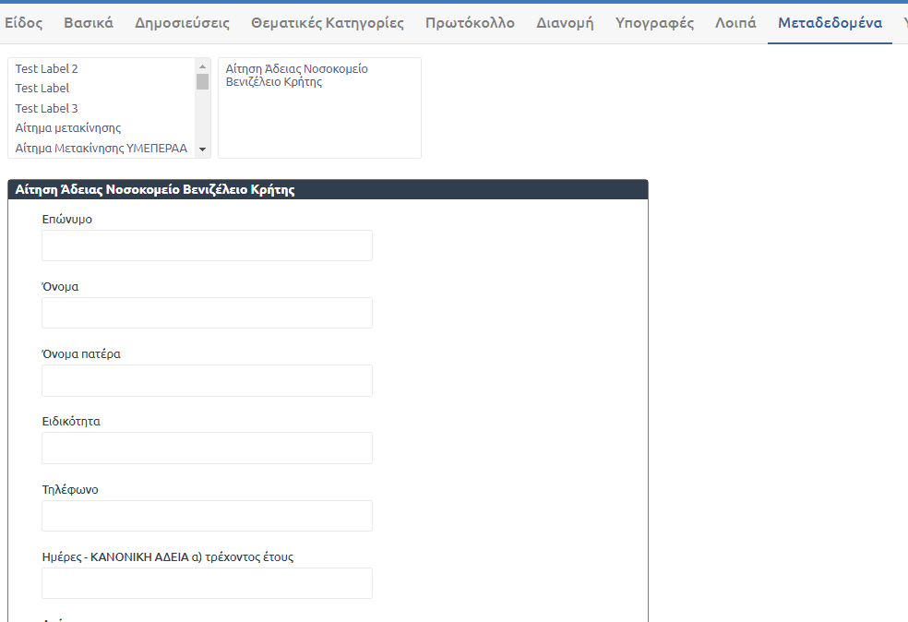
84. Παράδειγμα Καρτέλας Μεταδεδομένων
Στο πάνω μέρος της καρτέλας εμφανίζεται πίνακας που φέρει τα μεταδεδομένα που έχουν καταχωριστεί στο σύστημα με αλφαβητική σειρά.

Σύντομη Καταχώριση εγγράφων
Παραμετρικά, δίνεται η δυνατότητα σύντομης καταχώρισης εισερχομένων και εξερχομένων εγγράφων από τον χρήστη. Όταν επιλέξει να καταχωρίσει ένα νέο έγγραφο, τότε στην οθόνη πάνω και δεξιά ο χρήστης μπορεί να εναλλάξει μεταξύ στην «Σύντομης» και τις «Αναλυτικής» καταχώρισης. Η «Αναλυτική» καταχώριση είναι η καταχώριση που υφίσταται μέχρι στιγμής ενώ η «Σύντομη» είναι η νέα υλοποίηση.
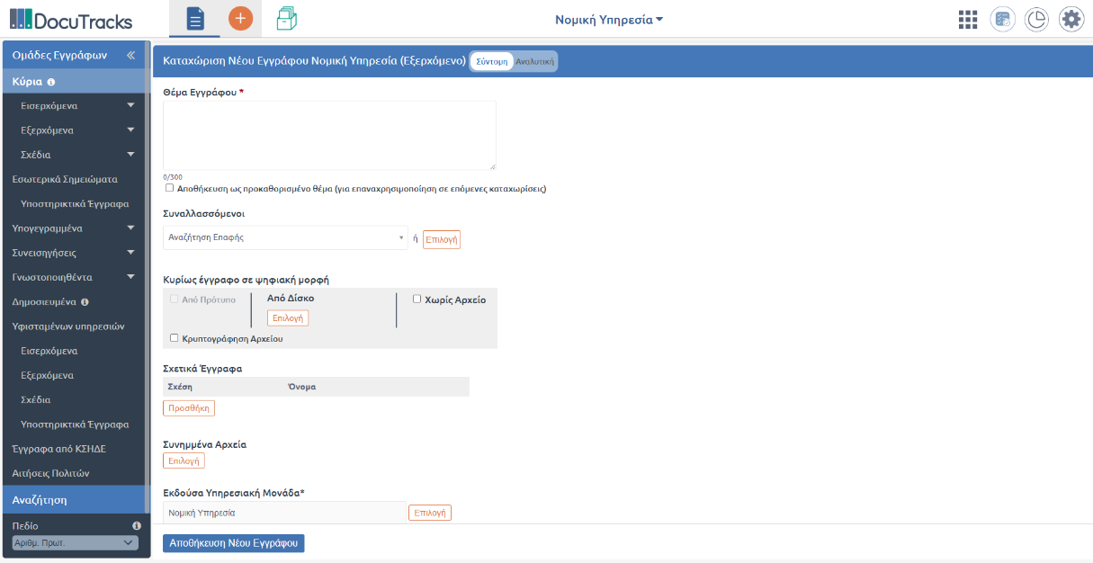
85. Καρτέλα Σύντομης Καταχώρισης

Πρακτικά, στην καρτέλα συγκεντρώνονται όλα τα απαραίτητα πεδία για την καταχώριση ενός εγγράφου με σκοπό την διευκόλυνση του χρήστη. Τα έγγραφα που καταχωρίζονται με σύντομη καταχώριση θα είναι ευρείας χρήσης. Ο χρήστης έχει την δυνατότητα να αλλάξει μεταξύ της ‘Σύντομης’ και ‘Αναλυτικής’ Καρτέλας.
Παραμετρικά, στην καρτέλα μπορούν να εμφανιστούν τα πεδία «Συναλλασσόμενοι» και «Τρόποι Αποστολής».
Σύντομη Καταχώριση Εισερχομένου
Παρακάτω φαίνονται τα πεδία που έχουν οριστεί κατά την Σύντομη Καταχώριση εισερχομένου εγγράφου. Τα υποχρεωτικά πεδία συμπλήρωσης είναι το ‘Θέμα Εγγράφου’ και ο ‘Αποστολέας’ .

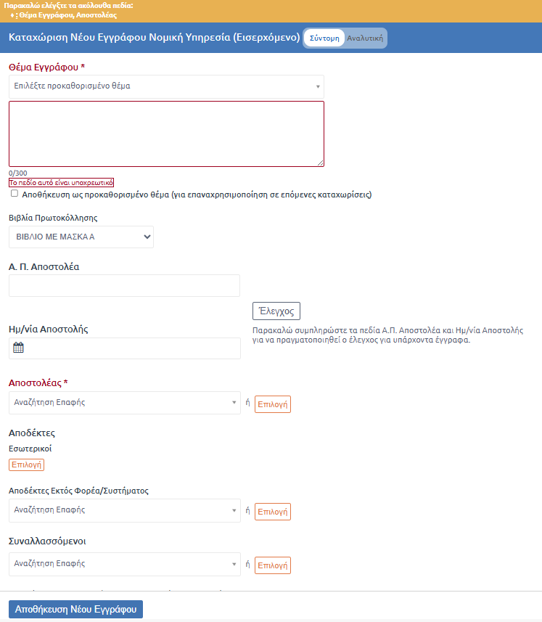
86. Σύντομη Καταχώριση εισερχομένου

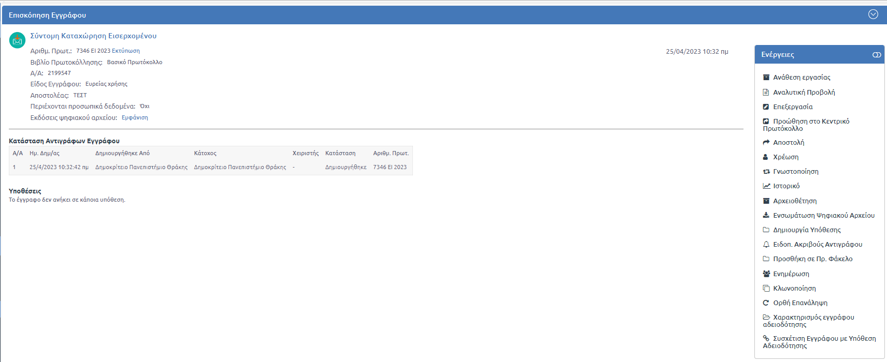
Έγγραφο έπειτα από σύντομη καταχώριση εισερχομένου:
80. Επισκόπηση έπειτα από σύντομη καταχώριση εισερχομένου

Σύντομη Καταχώριση Εξερχομένου
Παρακάτω φαίνονται τα πεδία που έχουν οριστεί κατά την Σύντομη Καταχώριση εξερχομένου εγγράφου. Τα υποχρεωτικά πεδία συμπλήρωσης είναι το ‘Θέμα Εγγράφου’ , το ‘Κυρίως έγγραφο σε ψηφιακή μορφή’ καθώς και η ‘Εκδούσα Υπηρεσιακή Μονάδα’ η οποία είναι προσυμπληρωμένη.
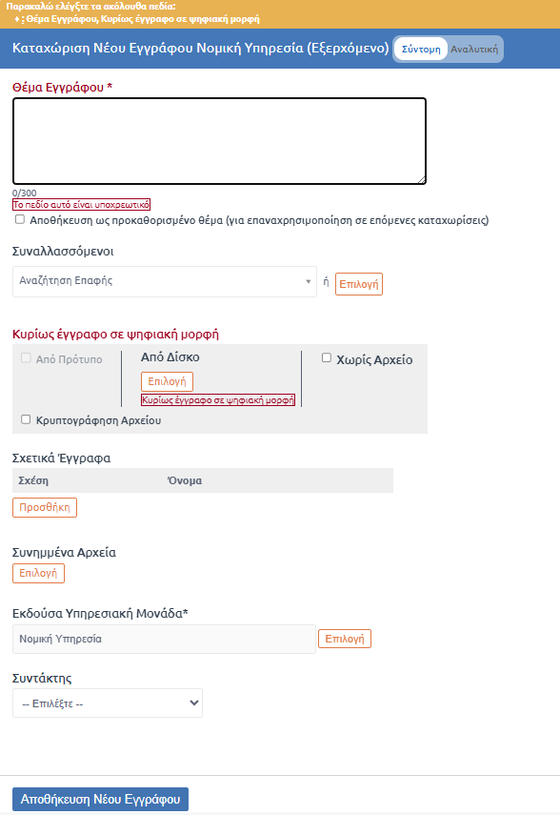
87. Σύντομη Καταχώριση Εξερχομένου

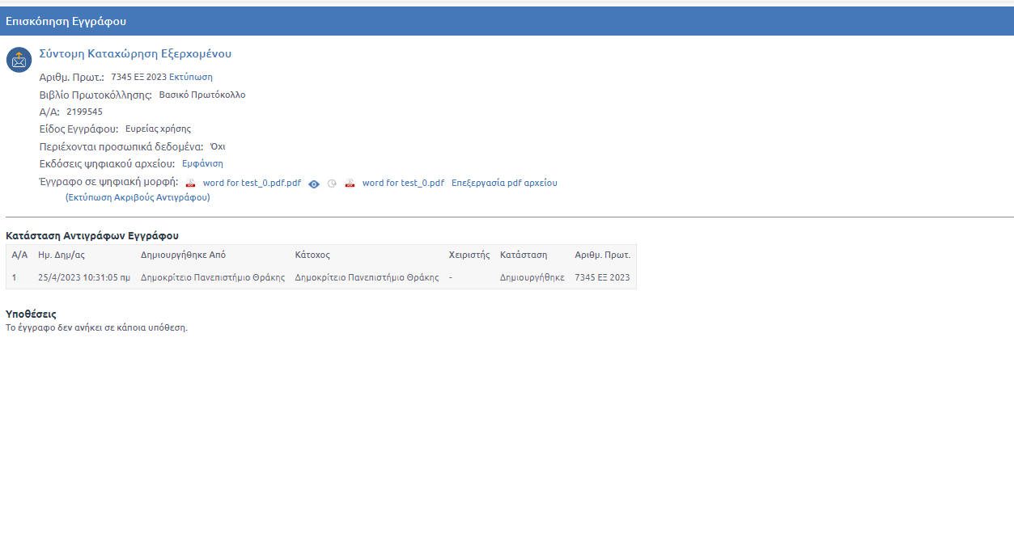
Έγγραφο έπειτα από σύντομη καταχώριση εξερχομένου:
88. Επισκόπηση έπειτα από σύντομη καταχώριση εξερχομένου

Υποθέσεις
Σε περίπτωση που το έγγραφο που δημιουργείται ανήκει σε κάποια υπόθεση που έχει ήδη δημιουργηθεί από τον χρήστη τότε μπορεί να την αναζητήσει στην παρακάτω φόρμα, να την επιλέξει και να το εντάξει σε αυτήν. Σε αυτήν την περίπτωση το έγγραφο αυτό θα φαίνεται στα συνολικά έγγραφα της συγκεκριμένης υπόθεσης όση διάρκεια υλοποίησης μπορεί να έχει αυτή.

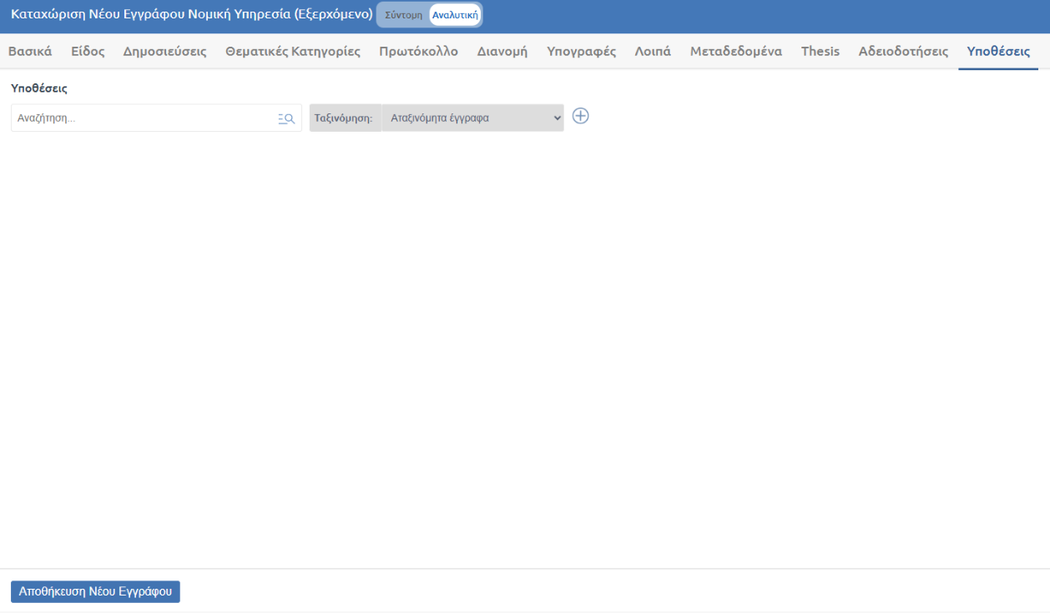
89. Καρτέλα Υποθέσεις

Μόλις ο χρήστης επιλέξει το εικονίδιο με το φακό, θα μεταβεί στη φόρμα της εικόνας 83 μέσω της οποίας θα πραγματοποιήσει την αναζήτηση, η οποία γίνεται με βάση τον Αριθμό Υπόθεσης ή/και τον Τίτλο της. Επιπλέον υπάρχει η δυνατότητα εφαρμογής φίλτρου ημερομηνιών για περιορισμό της αναζήτησης αυτής σε συγκεκριμένο χρονικό διάστημα.

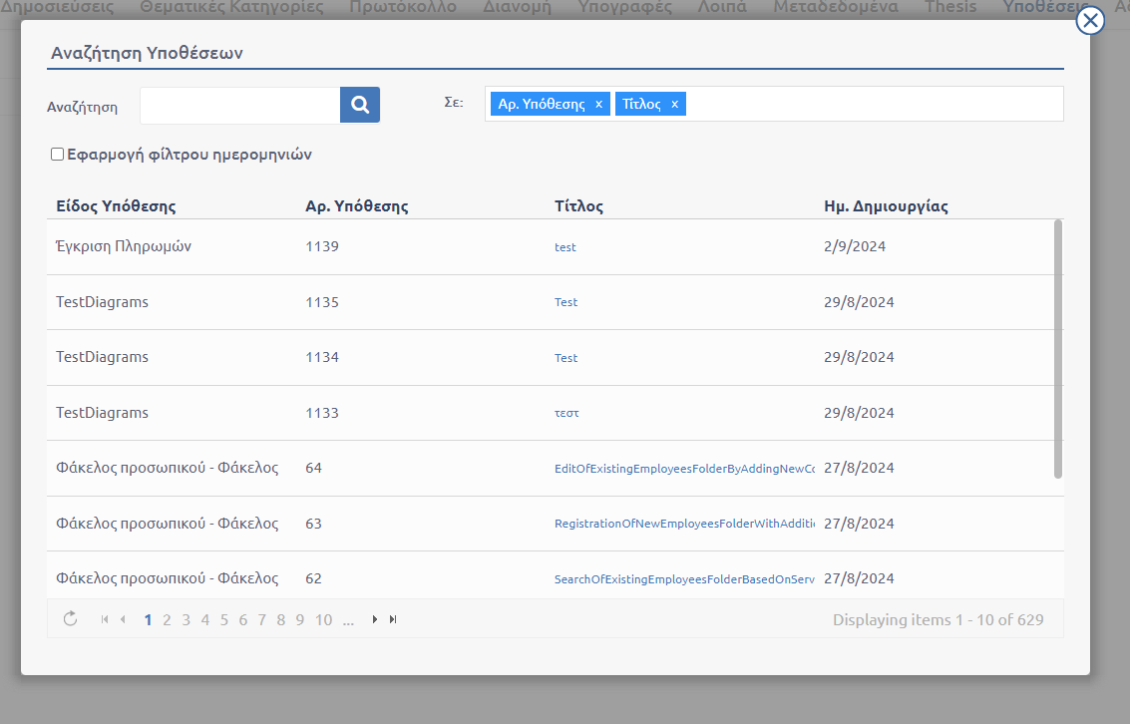
90. Αναζήτηση Υπόθεσης προς Συσχέτιση

Συμπλήρωση Υποχρεωτικών Πεδίων
Στην περίπτωση που κάποια από τα υποχρεωτικά πεδία δεν έχουν καταχωριστεί, τότε εμφανίζεται κατάλληλο μήνυμα στον χρήστη στο επάνω τμήμα της φόρμας καταχώρισης και τα πεδία επισημαίνονται με κόκκινο χρώμα και με την ένδειξη «Το πεδίο αυτό είναι υποχρεωτικό.». Ο χρήστης οφείλει να συμπληρώσει τα απαιτούμενα πεδία μεταβαίνοντας στις αντίστοιχες καρτέλες και να προχωρήσει τελικά στην αποθήκευση του εγγράφου.
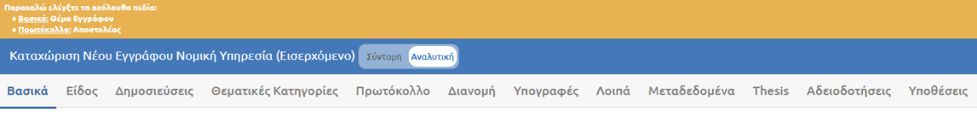
91. Ελλιπής Συμπλήρωση Υποχρεωτικών Πεδίων

Εξωτερικές Επαφές
Κατά την καταχώριση / επεξεργασία εγγράφου, οι εξωτερικές επαφές εμφανίζονται σε:
- καρτέλα Διανομή (Αποδέκτες Εκτός Φορέα/Συστήματος, Κοινοποίηση Εκτός Φορέα/Συστήματος, Συναλλασσόμενοι)
- καρτέλα Πρωτόκολλο (Αποστολέας)
- καρτέλα Υπογραφές (εάν το έγγραφο υπογράφεται από εξωτερικές επαφές – Τελικοί Υπογράφοντες (Εξωτερικοί))
- καρτέλα Λοιπά (Εκ Μέρους - παραμετρικά)
- καρτέλα Λοιπά (Εκ Μέρους - παραμετρικά)
και η προσθήκη τους στα αντίστοιχα πεδία πραγματοποιείται είτε μέσω αναζήτησης και επιλογής, είτε μέσω του πλήκτρου «Επιλογή» ή «Σύνθετη Αναζήτηση», εάν ο φορέας έχει ενεργοποιήσει τη σύντομη καταχώριση επαφής.
Ο χρήστης μπορεί να αναζητήσει γρήγορα την επαφή μέσα από το αντίστοιχο πεδίο.
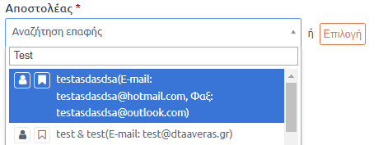
92. Επιλογή Εξωτερικής Επαφής

Παραμετρικά, δίνεται η δυνατότητα της σύντομης καταχώρισης επαφής. Όταν ο χρήστης συμπληρώσει την ονομασία, συμπληρωματικά και εάν το επιθυμεί το e-mail της επαφής, στα αριστερά εμφανίζεται ένα πορτοκαλί + . Εάν ο φορέας το επιθυμεί, οι χρήστες που δεν έχουν δικαιώματα διαχειριστικά, δεν θα έχουν τη δυνατότητα σύντομης προσθήκης.
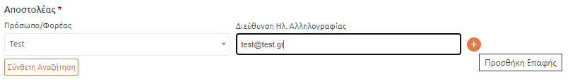
93. Σύντομη Καταχώριση Εξωτερικής Επαφής

Με την επιλογή του πλήκτρου «Επιλογή» ή «Σύνθεση Αναζήτηση» εμφανίζεται το αναδυόμενο παράθυρο αναζήτησης επαφής.
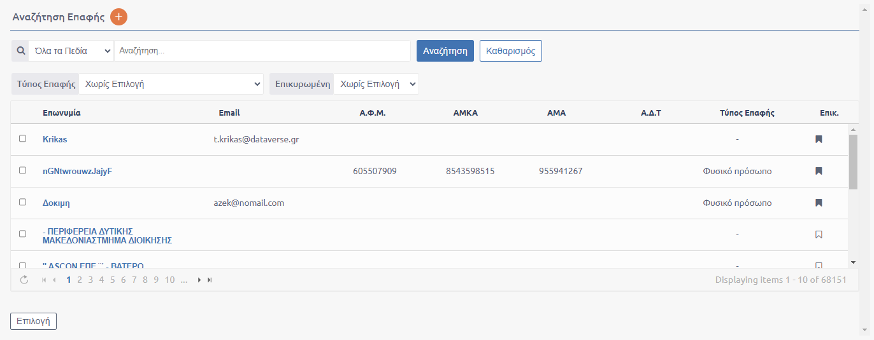
94. Αναζήτηση Επαφής
Ο χρήστης έχει την δυνατότητα αναζήτησης επαφής και εμφάνισης του καταλόγου βάσει τύπου επαφής και εάν αυτή είναι επικυρωμένη (μόνο οι διαχειριστές μπορούν να ορίσουν επαφές ως επικυρωμένες). Οι επικυρωμένες επαφές εμφανίζονται στο κατάλογο επαφών με σύμβολο . Παραμετρικά, δίνεται η δυνατότητα εμφάνισης των επικυρωμένων επαφών πρώτων κατά τις αναζητήσεις.
Η αναζήτηση μπορεί να πραγματοποιηθεί είτε σε Όλα τα Πεδία, είτε σε μεμονωμένο πεδίο (Επωνυμία, Α.Φ.Μ., ΑΜΚΑ, ΑΜΑ, Email, Α.Δ.Τ.).
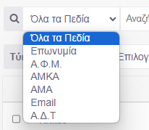
95. Αναζήτηση βάσει Πεδίου
Τα αποτελέσματα αυτής εμφανίζουν αποκλειστικά επαφές που είναι καθολικές ή ανήκουν στην υπηρεσία.
Εάν ζητηθεί από τον φορέα είναι δυνατή η προσθήκη επιπλέον πεδίων βάσει των οποίων θα είναι δυνατή η αναζήτηση. Σε περίπτωση που ένα πεδίο οριστεί ως αναζητήσιμο, μέσω της σύντομης αναζήτησης πριν ο χρήστης μεταφερθεί στο αναδυόμενο σύνθετης αναζήτησης επαφής, μπορεί να πραγματοποιήσει αναζήτηση βάσει των πεδίων αυτών.
Με την επιλογή εξωτερικής επαφής, η επαφή εμφανίζεται στην αντίστοιχη καρτέλα. Παραμετρικά, δίνεται η δυνατότητα απόκρυψης των πεδίων ΑΜΑ, ΑΜΚΑ, ΔΟΥ, ΑΦΜ, Πατρώνυμο, ΑΔΤ.
96. Εμφάνιση Επαφής στην φόρμα Καταχώρισης / Επεξεργασίας

Για την δημιουργία νέας επαφής αρκεί να επιλεγεί το πορτοκαλί (+).
Στο παράθυρο δημιουργίας/επεξεργασίας επαφής, όταν ο τύπος επαφής είναι «Φυσικό Πρόσωπο» ή δεν έχει επιλεγεί, το πεδίο Επωνυμία δεν είναι επεξεργάσιμο και παίρνει τις τιμές που συμπληρώνονται στα πεδία «Επώνυμο» και «Όνομα». Το πεδίο «Επώνυμο» φέρει αστερίσκο και είναι υποχρεωτικό.
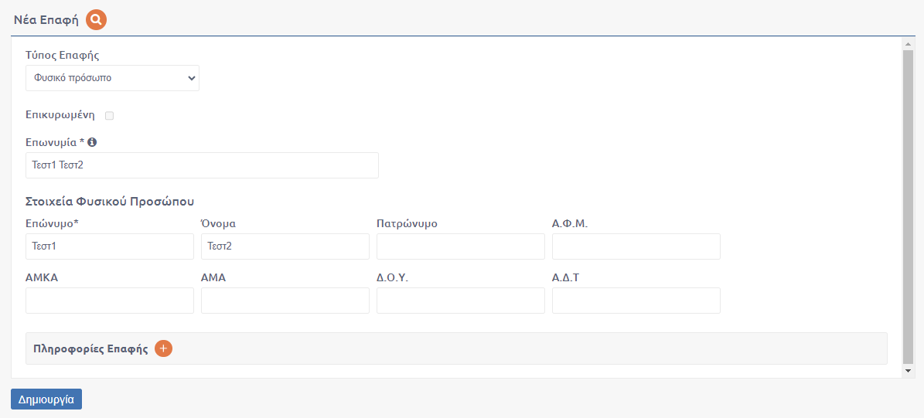
97. Προσθήκη Νέας Επαφής
Στους υπόλοιπους τύπους επαφών μόνο η Επωνυμία θα είναι υποχρεωτικό πεδίο ενώ, τα πεδία «Επώνυμο» και «Όνομα» θα υπάρχουν κανονικά και θα μπορεί να τους δοθεί τιμή.
Στην φόρμα καταχώρισης επαφής, εάν ο χρήστης επιθυμεί να προσθέσει στοιχεία επικοινωνίας όπως e-mail, τηλέφωνο κ.ο.κ. αρκεί να επιλέξει το πορτοκαλί (+) δίπλα από το λεκτικό «Πληροφορίες Επαφής».
Από το αναπτυσσόμενο μενού επιλέγει το Είδος και συμπληρώνει την Τιμή.
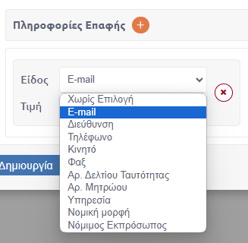
98. Είδος Πληροφορίας Επαφής
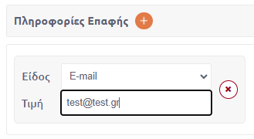
99. Καταχώριση Τιμής Πληροφορίας Επαφής

Εάν επιθυμεί να προστεθεί νέα πληροφορία επαφής αρκεί να επιλέξει εκ νέου το πορτοκαλί (+) και να εμφανιστεί νέο αντίστοιχο πλαίσιο στα δεξιά του ήδη υπάρχοντος. Εάν επιθυμεί να διαγράψει κάποια πληροφορία αρκεί να επιλέξει το κόκκινο (x).
Κατά την επεξεργασία επαφής η οποία έχει συνδεθεί με καταχωρισμένο έγγραφο, δεν είναι δυνατή η διαγραφή της πληροφορίας του E-mail και εμφανίζεται διευκρινιστικό μήνυμα, εάν ο χρήστης αφήσει τον κέρσορα πάνω από το μη επιλέξιμο κόκκινο (x).
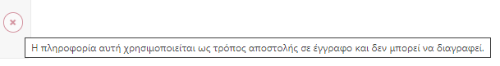
100. Αδυναμία Διαγραφής E-mail
Ενδέχεται μια επαφή να φέρει παραπάνω από μία πληροφορία e-mail.
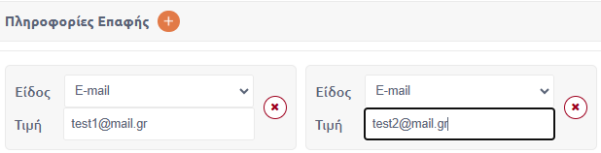
101. Πολλαπλά E-mails
Σε αυτήν την περίπτωση, κατά την επιλογή της σε ένα έγγραφο (είτε μέσω απλής καταχώρισης, είτε μέσω καταχώρισης από e-mail, είτε μέσω καταχώρισης εγγράφου από υπόθεση), στο πεδίο Διεύθυνση Ηλ. Αλληλογραφίας εμφανίζεται αναπτυσσόμενο μενού με όλες τις καταχωρισμένες πληροφορίες e-mail (εκτός αν αυτές για κάποιον λόγο έχουν λήξει – δηλ. έχουν τεθεί σε Expired στην βάση).
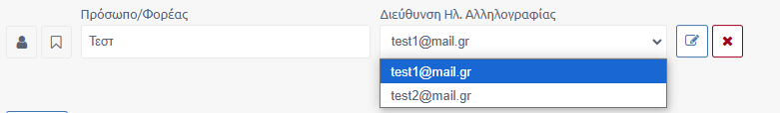
102. Δυνατότητα Επιλογής Πολλαπλών E-mails

Καταχώριση παλαιότερων εγγράφων
Το DocuTracks παρέχει τη δυνατότητα στον χρήστη να καταχωρίσει και έγγραφα τα οποία δημιουργήθηκαν στο φορέα πριν την εγκατάσταση και χρήση του. Η καταχώριση γίνεται με τρόπο αντίστοιχο της καταχώρισης νέου εγγράφου, απλά επιλέγοντας από το μενού την επιλογή «Καταχώριση παλαιότερου εγγράφου».
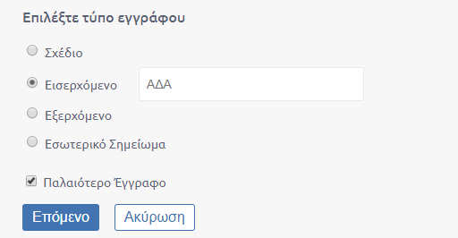
103. Επιλογή "παλαιότερο έγγραφο"

Η ουσιαστική διαφορά σε σχέση με την Καταχώριση Νέου Εγγράφου είναι ότι ο χρήστης καταχωρίζει στην καρτέλα Πρωτοκόλλου τα στοιχεία πρωτοκόλλησης του εγγράφου, αφού αυτό δεν μπαίνει στη διαδικασία πρωτοκόλλησης του συστήματος.
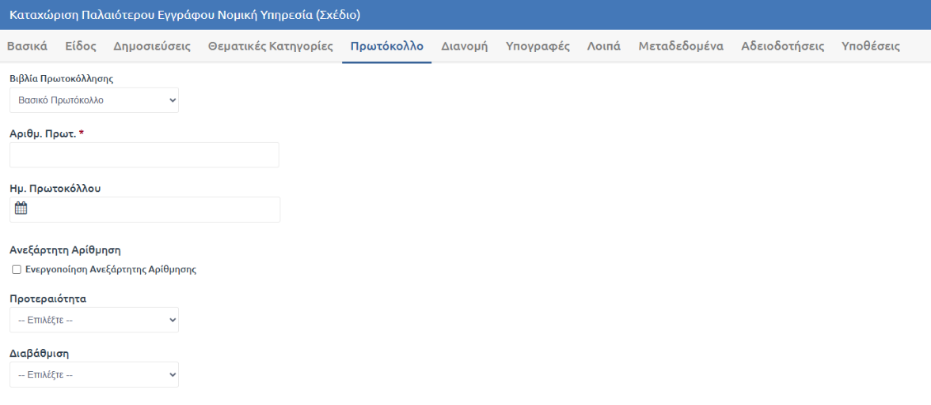
104. Εισαγωγή αριθμού πρωτοκόλλου στην καρτέλα πρωτόκολλο

Βιβλία Πρωτοκόλλησης
Κάθε Οργανισμός χρησιμοποιεί ένα κεντρικό Βιβλίο Πρωτόκολλου στο οποίο καταχωρίζονται τα έγγραφα. Συνεπώς, έπειτα από κάθε καταχώριση εγγράφου λαμβάνεται ένας αριθμός πρωτοκόλλου σύμφωνα με το κεντρικό Βιβλίο Πρωτοκόλλου.
Ωστόσο, η λειτουργία ορισμένων υπηρεσιακών μονάδων απαιτεί τη χρήση επιπρόσθετων Βιβλίων Πρωτοκόλλου ή τη χρήση ενός εναλλακτικού και ανεξάρτητου από το κεντρικό, Βιβλίο Πρωτοκόλλου.
Το σύστημα Docutracks προσφέρει αυτή τη δυνατότητα στον χρήστη κατά την καταχώριση ενός εγγράφου.
Για την επιλογή ενός επιπρόσθετου - εναλλακτικού Βιβλίου Πρωτοκόλλου ο χρήστης μεταβαίνει στην καρτέλα Πρωτόκολλο όπου στο πεδίο «Βιβλία Πρωτοκόλλησης» επιλέγει ανάμεσα από μια αναδιπλούμενη λίστα που έχει διαμορφωθεί από τον διαχειριστή, το Βιβλίο Πρωτοκόλλου που επιθυμεί να καταχωριστεί το έγγραφο.
Στο παράδειγμα της παρακάτω εικόνας ο χρήστης επιλέγει Βιβλίο Πρωτοκόλλησης σε τύπο εγγράφου εισερχόμενο.
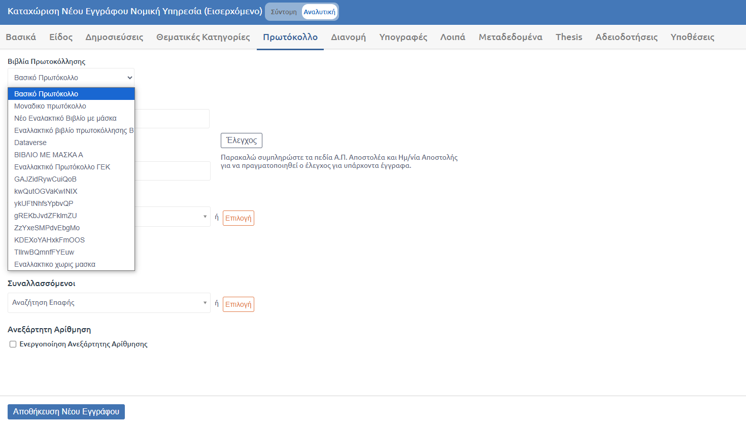
105. Επιλογή Βιβλίου Πρωτοκόλλου σε εισερχόμενο

Αφού συμπληρωθούν όλα τα απαραίτητα πεδία και καταχωριστεί στο σύστημα, το έγγραφο λαμβάνει τον επόμενο αριθμό πρωτοκόλλου του Βιβλίου Πρωτοκόλλου που έχει επιλεχθεί. Ο χρήστης μπορεί από την Επισκόπηση Εγγράφου να δει τον αριθμό και το Βιβλίο Πρωτοκόλλου στο οποίο καταχωρίστηκε το έγγραφο, όπως φαίνεται στην παρακάτω εικόνα.
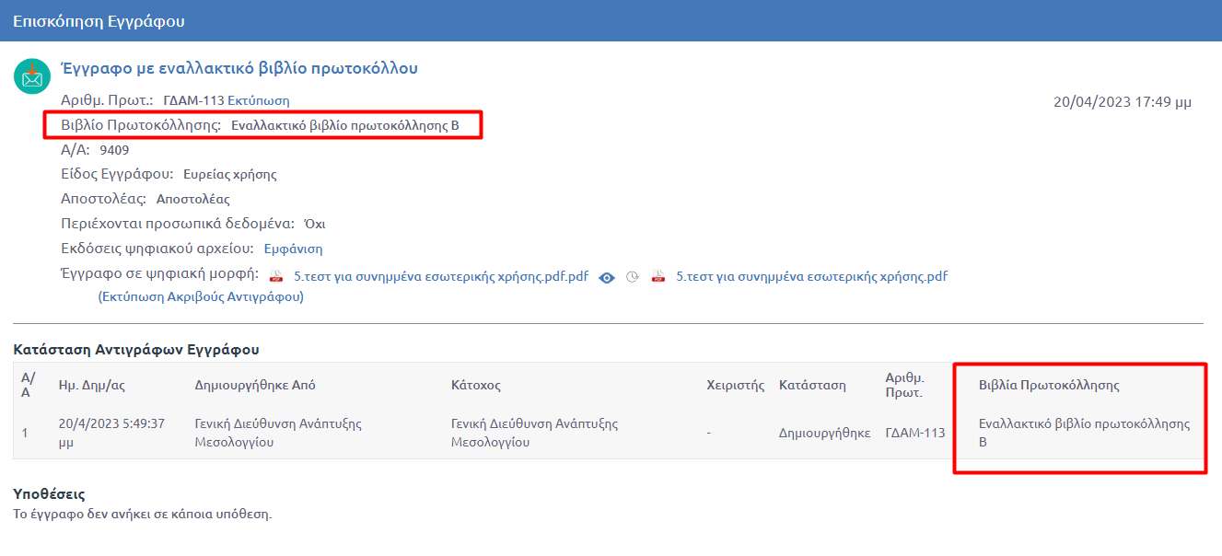
106. Αποτύπωση Βιβλίου στην Επισκόπηση Εγγράφου

Παραμετρικά υπάρχει δυνατότητα να γίνεται χρήση προθέματος κατά την ανάθεση του αριθμού πρωτοκόλου που θα περιέχει τη Συντομογραφία Φορέα, ενδείξεις για διαβάθμιση, προσ. δεδομένα, τύπο εγγράφου και έτος πρωτοκόλλησης.
Σε κάθε περίπτωση για το έγγραφο είτε επιλεγεί ως βιβλίο πρωτοκόλλησης κάποιο εναλλακτικό είτε επιλεγεί το βασικό, από τη στιγμή που η ΥΜ κατέχει περισσότερα του ενός βιβλία πρωτοκόλλησης, αυτό θα αποτυπώνεται στην επισκόπηση του εγγράφου κάτω από τον Αριθμό πρωτοκόλλου.

Ανεξάρτητη αρίθμηση
Ένα έγγραφο που καταχωρίζεται στο σύστημα λαμβάνει αυτόματα έναν αριθμό πρωτοκόλλου σύμφωνα με το Βιβλίο Πρωτοκόλλου που έχει επιλεχθεί. Ωστόσο, το σύστημα Docutracks παρέχει στον χρήστη τη δυνατότητα καταχώρισης μιας επιπρόσθετης και ανεξάρτητης του πρωτοκόλλου αρίθμησης.
Ο τρόπος αρίθμησής της επιλέγεται από τον διαχειριστή εάν θα εφαρμόζεται ανά Υπηρεσιακή Μονάδα ή ενιαία για τον Οργανισμό καθώς και εάν θα υπάρχει επανέναρξη κάθε νέο έτος.
Για την επιλογή της ανεξάρτητης αρίθμησης κατά την καταχώριση ενός εγγράφου ο χρήστης μεταβαίνει στην καρτέλα Πρωτόκολλο στο πεδίο «Ανεξάρτητη Αρίθμηση» και κάνοντας check στην επιλογή «Ενεργοποίηση Ανεξάρτητης Αρίθμησης» εμφανίζεται το πεδίο «Τύπος Ανεξάρτητης Αρίθμησης». Ο χρήστης στη συνέχεια επιλέγει το είδος της ανεξάρτητης αρίθμησης μέσω μίας αναδιπλούμενης λίστας κατηγοριών ανεξαρτήτων του πρωτοκόλλου αρίθμησης.

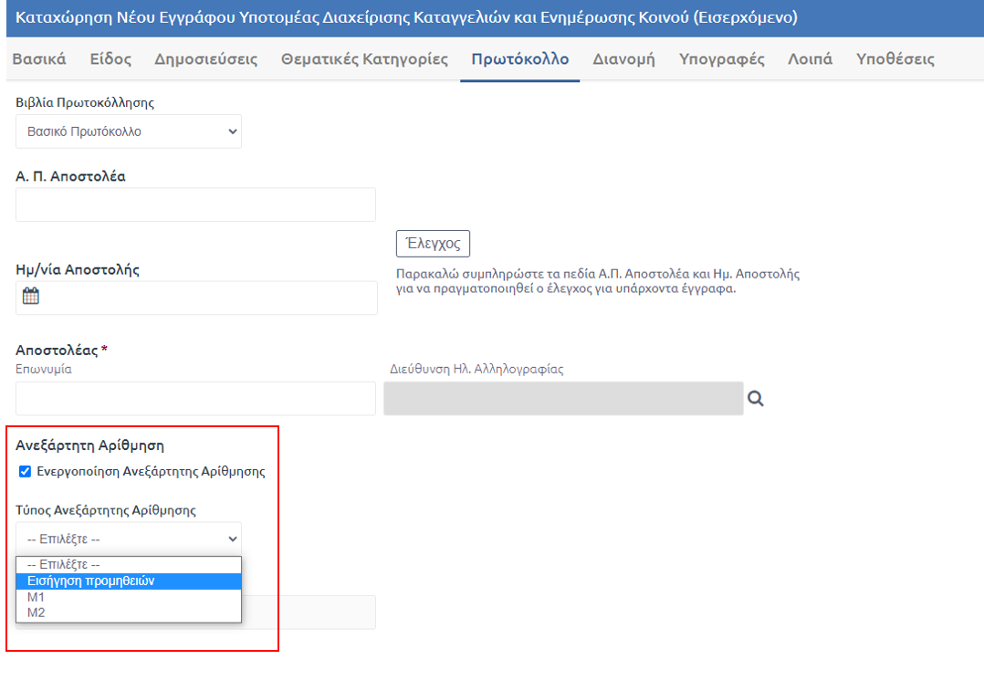
107. Επιλογή Ανεξάρτητης Αριθμησης

Αφού ο χρήστης καταχωρίσει το έγγραφο, το σύστημα του αποδίδει τον επόμενο αύξοντα αριθμό για τον συγκεκριμένο τύπο αρίθμησης. Στην περίπτωση που ο χρήστης έχει παραλείψει να επιλέξει ανεξάρτητη αρίθμηση μπορεί να προβεί σε επεξεργασία του εγγράφου για να την ορίσει. Εφόσον έχει επιλεγεί η Ανεξάρτητη Αρίθμηση και το έγγραφο έχει καταχωριστεί δεν μπορεί να δεχθεί επεξεργασία για το συγκεκριμένο πεδίο.
Ο αριθμός ανεξάρτητης αρίθμησης εμφανίζεται στην επισκόπηση εγγράφου όπως φαίνεται στην παρακάτω εικόνα.
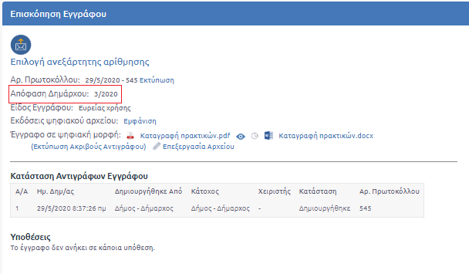
108. Επισκόπηση εγγράφου αριθμός Ανεξάρτητης αρίθμησης

Καταχώριση από Ηλεκτρονικό Ταχυδρομείο
Το σύστημα δίνει την δυνατότητα στους χρήστες να πρωτοκολλούν και εισερχόμενα email. Ο χρήστης έχει την δυνατότητα μέσα από το σύστημα να δει τα email του επιλέγοντας στο επάνω δεξί μέρος της οθόνης, από τις Πρόσθετες Εφαρμογές, τη Διαχείριση email.
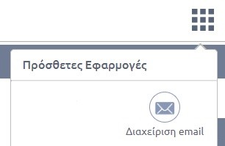
109. Επιλογή Διαχείρισης E-mail

Ο χρήστης μεταβαίνει στην οθόνη με όλα τα εισερχόμενα email του.
Στην περίπτωση που για το email της ΥΜ έχει τεθεί λανθασμένος κωδικός ο χρήστης ενημερώνεται με μήνυμα αποτυχίας σύνδεσης όπως αποτυπώνεται στην παρακάτω εικόνα.
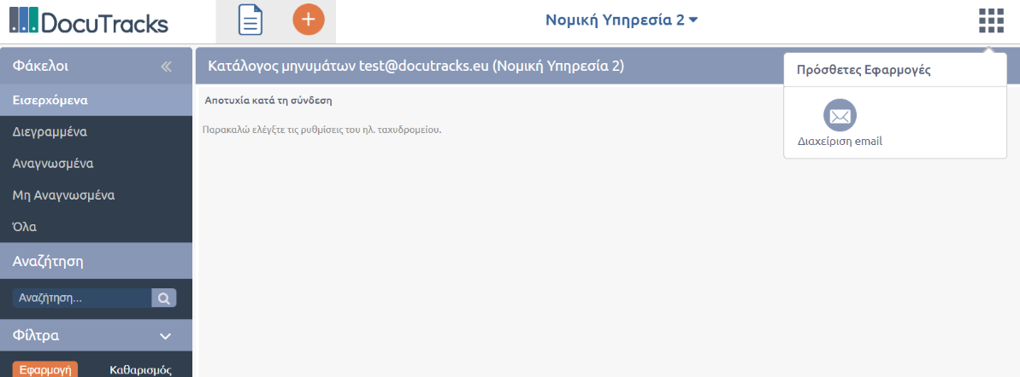
110. Αποτυχία Σύνδεσης λόγω Λανθασμένου Κωδικού

Με την ορθή εισαγωγή του προβάλλεται στο χρήστη η λίστα με τα emails.
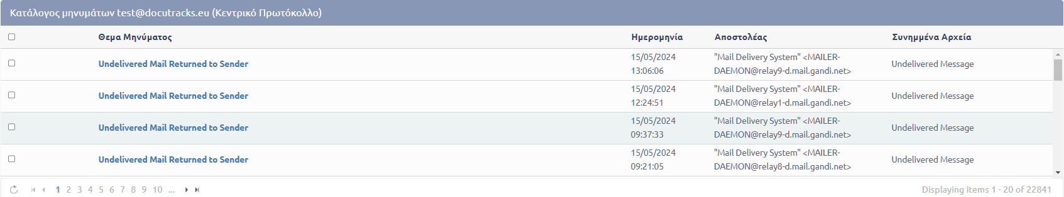
111. Κατάλογος Μηνυμάτων
Σε περίπτωση που ο φορέας το επιθυμεί, μπορεί να ενεργοποιηθεί η εμφάνιση μιας νέας στήλης στην διαχείριση e-mail με τίτλο «Πρωτόκολλο», στην οποία εμφανίζεται ο Α.Π. που έχει λάβει το mail στο σύστημα
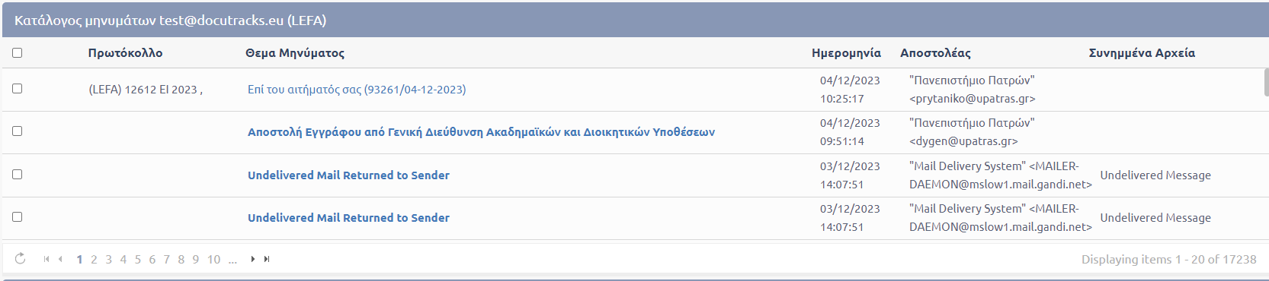
112. Παραμετρική Εμφάνιση Στήλης «Πρωτόκολλο»

Επιλέγοντας κάποιο από τα email του, ανοίγει στο κάτω μέρος η προεπισκόπηση μηνύματος το οποίο έχει διαθέσιμες κάποιες ενέργειες. Η πρώτη ενέργεια είναι η Εισαγωγή στο Πρωτόκολλο. H ενέργεια είναι διαθέσιμη σε χρήστες με ρόλο καταχωριστή εισερχομένων.
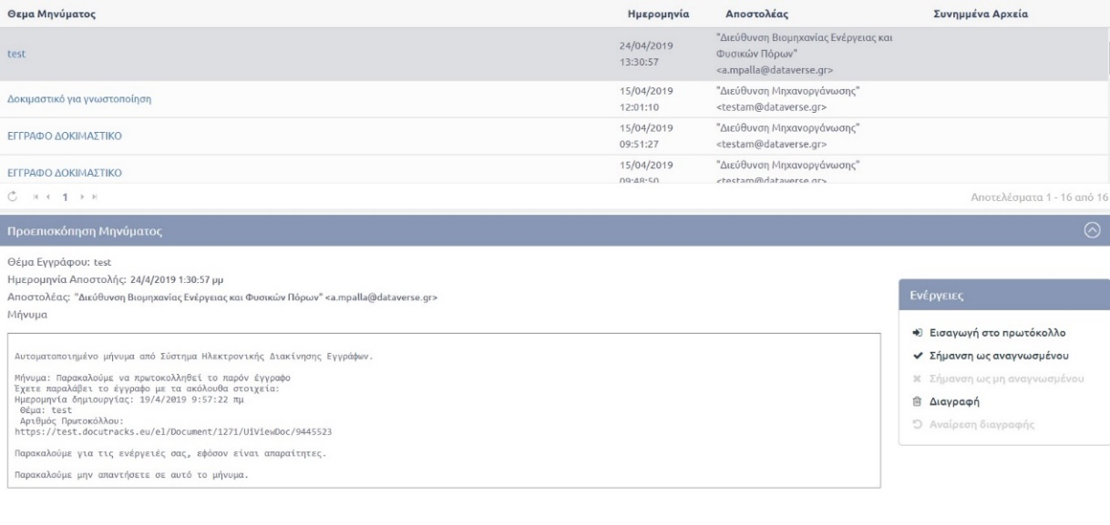
113. Ενέργεια εισαγωγή στο πρωτόκολλο

Επιλέγοντας αυτή την ενέργεια εμφανίζεται η φόρμα στην οποία ο χρήστης καλείται να συμπληρώσει τα βασικά μεταδεδομένα του εγγράφου, τα οποία είναι ήδη προσυμπληρωμένα με βάση το email (ο χρήστης έχει την δυνατότητα επεξεργασίας των πεδίων), καθώς και πώς θέλει να χρησιμοποιηθούν τα βασικά στοιχεία του mail. Πιο συγκεκριμένα, ο χρήστης μπορεί να χρησιμοποιήσει ως κύριο Έγγραφο είτε το κυρίως σώμα του email είτε οποιοδήποτε από τα συνημμένα έγγραφά του. Επίσης, έχει τη δυνατότητα να συμπεριλάβει ως συνημμένα είτε το κυρίως σώμα του email είτε οποιοδήποτε από τα συνημμένα του. Επίσης μπορεί να επιλέξει διαφορετικό του προεπιλεγμένου βιβλίου πρωτοκόλλησης εφόσον αυτό υποστηρίζεται από το Φορέα.
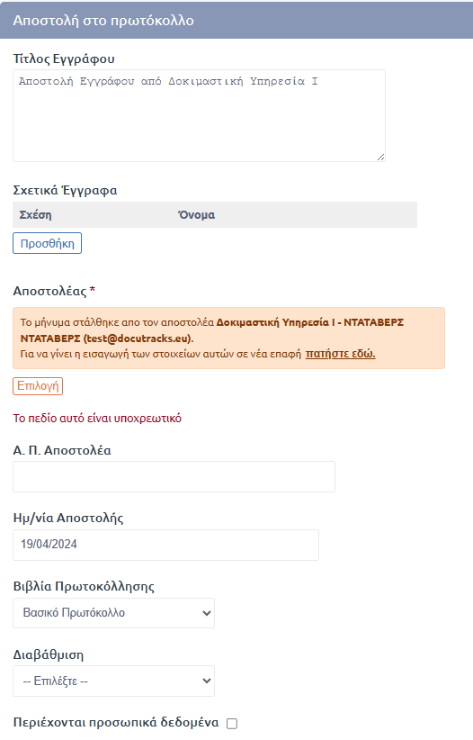
114. Εισαγωγή email στο πρωτόκολλο 1
Κατά την πρωτοκόλληση εγγράφων από τη διαχείριση email, υπάρχει παραμετρική δυνατότητα που αποτρέπει τη δημιουργία διπλών επαφών με την ίδια διεύθυνση email. Όταν ο χρήστης εισάγει ένα νέο email στο πρωτόκολλο, μπορεί είτε να το συσχετίσει με μια υπάρχουσα επαφή είτε να δημιουργήσει μια νέα επαφή.
Εάν η διεύθυνση email είναι ήδη συνδεδεμένη με άλλη επαφή, το σύστημα εμφανίζει μήνυμα που ενημερώνει τον χρήστη για την αδυναμία διπλής καταχώρισης. Στην περίπτωση που η διεύθυνση email δεν έχει καταχωριστεί προηγουμένως, η νέα επαφή δημιουργείται και το email καταχωρίζεται ως εισερχόμενο, συσχετισμένο με τη νέα επαφή.

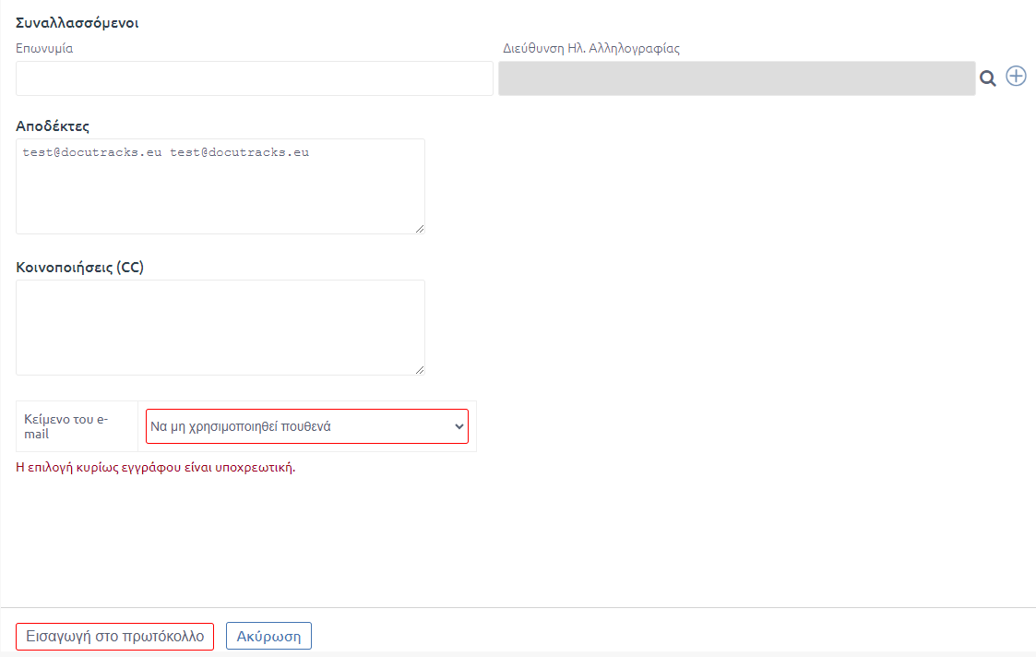
115. Εισαγωγή email στο πρωτόκολλο 2

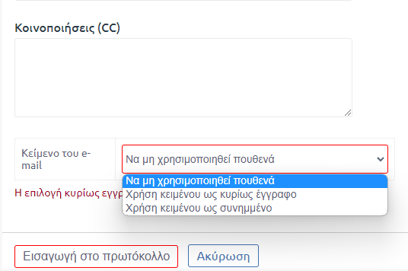
116. Χρήση Κειμένου του E-mail
Παραμετρικά, δίνεται η δυνατότητα αλλαγής της προεπιλεγμένης τιμής «Να μη χρησιμοποιηθεί» πουθενά στα ψηφιακά αρχεία σε «Χρήση κειμένου ως συνημμένο».
Κατά την εισαγωγή mail στο πρωτόκολλο μίας υπηρεσιακής μονάδας ο χρήστης μπορεί να ορίσει τη διαβάθμιση του εγγράφου που θα πρωτοκολληθεί μέσω του αντίστοιχου πεδίου.
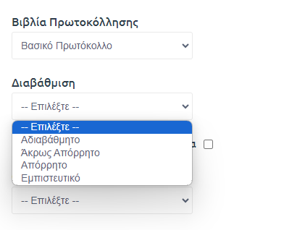
117. Πρωτοκόλληση E-mail με Διαβάθμιση

Επιπλέον, μπορεί να προσθέσει είδος συσχέτισης με ήδη καταχωρισμένα έγγραφα, όπως συμβαίνει στην απλή φόρμα καταχώρισης.
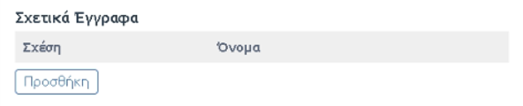
118. Πρωτοκόλληση email με συσχέτιση

Το νέο έγγραφο που πρωτοκολλείται είναι εισερχόμενο και εμφανίζεται στον κατάλογο εγγράφων της υπηρεσιακής μονάδας, όπου με την κατάλληλη παραμετροποίηση δίπλα από τον ΑΠ εμφανίζεται το λεκτικό «ΕΜΠ» που υποδηλώνει τη διαβάθμιση του εγγράφου.
Πατώντας Εισαγωγή στο πρωτόκολλο το email αποθηκεύεται στο σύστημα. Ο χρήστης ενημερώνεται με μήνυμα επιτυχίας με αναδυόμενο παράθυρο όπου του δίνεται η δυνατότητα να δει αναλυτικά το έγγραφο που πρωτοκολλήθηκε.
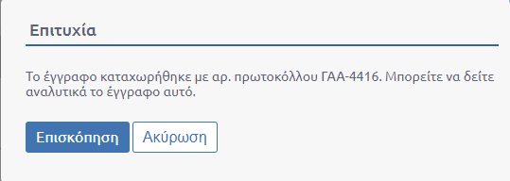
119. Επισκόπηση εγγράφου που πρωτοκολλήθηκε

Μετά την επιλογή «Επισκόπηση» ο χρήστης μεταβαίνει στην επισκόπηση του εγγράφου όπου προβάλλονται όλα τα βασικά στοιχεία του εγγράφου καθώς και οι πιθανές ενέργειες στις οποίες έχει τη δυνατότητα να προβεί ο χρήστης.
Μπροστά στο πρωτοκολλημένο mail εμφανίζεται η ένδειξη προκειμένου να είναι σαφές ποια mails από τη λίστα έχουν πρωτοκολληθεί.
Στην περίπτωση που ο χρήστης επιλέξει Ακύρωση στο αναδυόμενο παράθυρο μπορεί να μεταβεί στην επισκόπηση του εγγράφου μέσω του εικονιδίου που φαίνεται στην παρακάτω εικόνα (ματάκι):
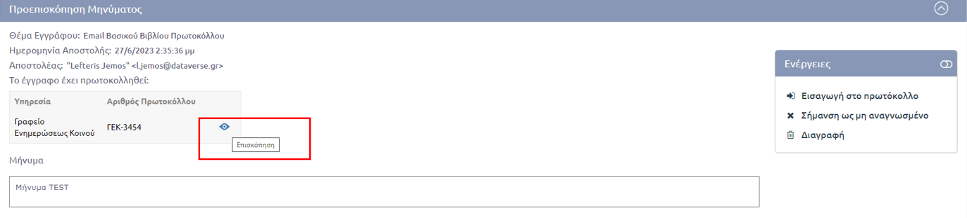
120. Εικονίδιο Επισκόπησης

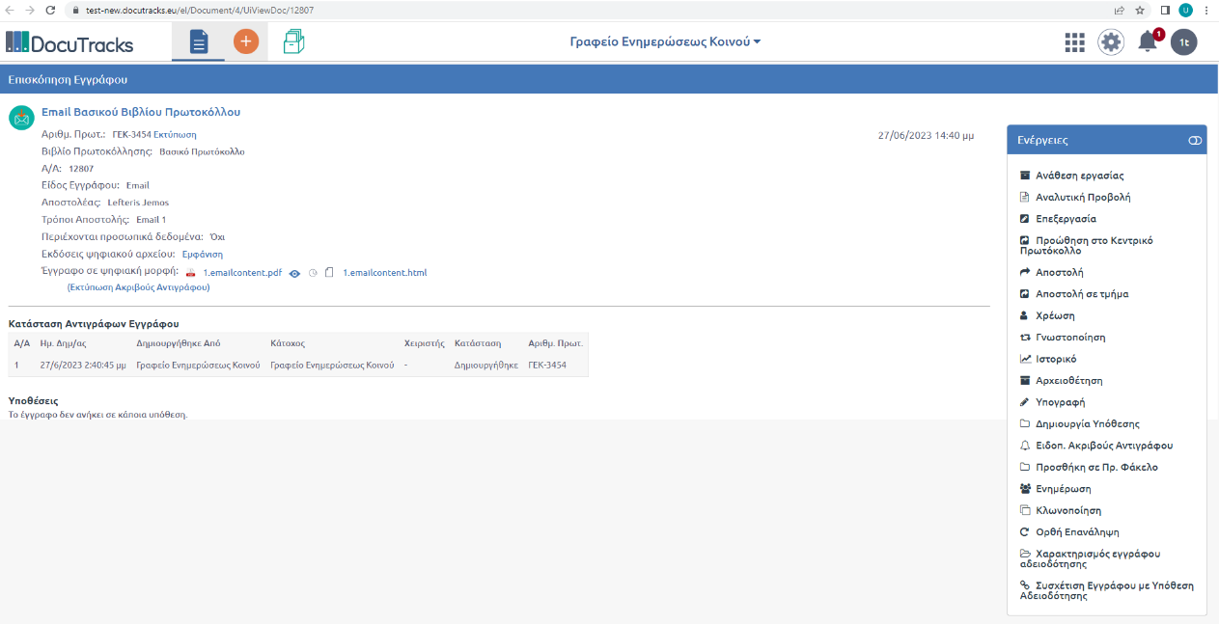
121. Επισκόπηση σε νέα Καρτέλα

Πέρα της πρωτοκόλλησης, ο χρήστης έχει την δυνατότητα να πραγματοποιήσει κάποια από τις παρακάτω ενέργειες:
1. Διαγραφή και Επαναφορά Email
Η εφαρμογή επιτρέπει να «διαγραφούν» emails, καθώς και την επαναφορά αυτών εάν χρειαστεί:
- Διαγραφή Email:
  - Το email θα μεταφερθεί αυτόματα στον φάκελο "Διαγραμμένα" του DocuTracks.
- Επαναφορά Διαγραμμένου Email:
  - Το email θα επανέλθει στον φάκελο "Εισερχόμενα".

2. Σήμανση Email ως Αναγνωσμένο/Μη Αναγνωσμένο
Είναι, επίσης, δυνατή η διαχείριση της κατάστασης των emails (αναγνωσμένα ή μη) τόσο από την εφαρμογή όσο και από τον mail client:
- Σήμανση ως Αναγνωσμένο: Το email θα επισημανθεί ως διαβασμένο και στην εφαρμογή και στον client. Στο pop up επιβεβαίωσης εμφανίζεται κουτί επιλογής «Αποστολή Ειδοποίησης Ανάγνωσης» με την επιλογή του οποίου αποστέλλεται σχετικό e-mail στον αποστολέα που ενημερώνει πως το μήνυμά του έχει αναγνωστεί.
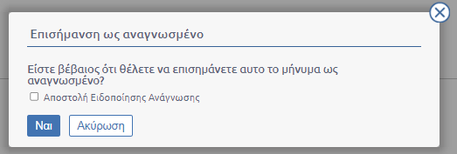
122. Αποστολή Ειδοποίησης Ανάγνωσης

- Σήμανση ως Μη Αναγνωσμένο: Η αλλαγή θα συγχρονιστεί και με τον client.
Αντιστοίχως, εάν οι αλλαγές πραγματοποιηθούν από τον client, θα είναι ορατές και στο DocuTracks.
3. Μαζική Διαχείριση Emails
Η εφαρμογή υποστηρίζει μαζικές ενέργειες: μαζική σήμανση ως αναγνωσμένου, μαζική σήμανση ως μη αναγνωσμένου, μαζική διαγραφή, μαζική επαναφορά από διαγραφή.
Όλες οι παραπάνω ενέργειες λειτουργούν μαζικά όπως οι αντίστοιχες μεμονωμένες, ενημερώνοντας τα επιλεγμένα emails αντιστοίχως.
4. Εμφάνιση και Διαχείριση Συνημμένων
Με την επισκόπηση ενός e-mail, προβάλλονται τα συνημμένα αρχεία απευθείας από την εφαρμογή. Εάν ένα email περιέχει εικόνες ή άλλα αρχεία, αυτά θα εμφανίζονται στο σώμα του μηνύματος όπως ακριβώς στον client. Επίσης, δίνεται η δυνατότητα λήψης των συνημμένων αρχείων τοπικά.
5. Διαχείριση Κατάστασης Email:
Παραμετρικά, η διαχείριση της κατάστασης ενός email (π.χ. πρωτοκολλημένο/μη πρωτοκολλημένο) θα γίνεται είτε με flags στο mail Server είτε με εγγραφές στη βάση δεδομένων.

Αναζήτηση, Προβολή & Άλλες Κοινές Ενέργειες

Αναζήτηση & Προβολή Εγγράφου
Η αναζήτηση των εγγράφων γίνεται στην βασική οθόνη εφαρμογής με συνδυαστική επιλογή κριτηρίων από την περιοχή των Φακέλων (Β) και την περιοχή της Αναζήτησης και των Φίλτρων (Γ).
Η αναζήτηση λειτουργεί ως φιλτράρισμα, περιορίζοντας τον αριθμό των εγγράφων που εμφανίζονται στην λίστα των εγγράφων (περιοχή Α). Με επιλογή συγκεκριμένου εγγράφου, προβάλλεται στην περιοχή Ε η επισκόπηση του εγγράφου καθώς και η λίστα με τις δυνατές ενέργειες επί του εγγράφου με ενεργές εκείνες που μπορούν να εκτελεστούν από τον χρήστη.
Παραμετρικά, ο χρήστης επιλέγοντας το εικονίδιο έχει τη δυνατότητα να προβάλει τις ενέργειες που δεν έχει τη δυνατότητα να εκτελέσει. Οι ενέργειες εμφανίζονται ανενεργές προς επιλογή και ο χρήστης ενημερώνεται με σχετικό μήνυμα για το λόγο αδυναμίας εκτέλεσης της συγκεκριμένης ενέργειας περνώντας το δείκτη του ποντικιού πάνω από την ενέργεια.

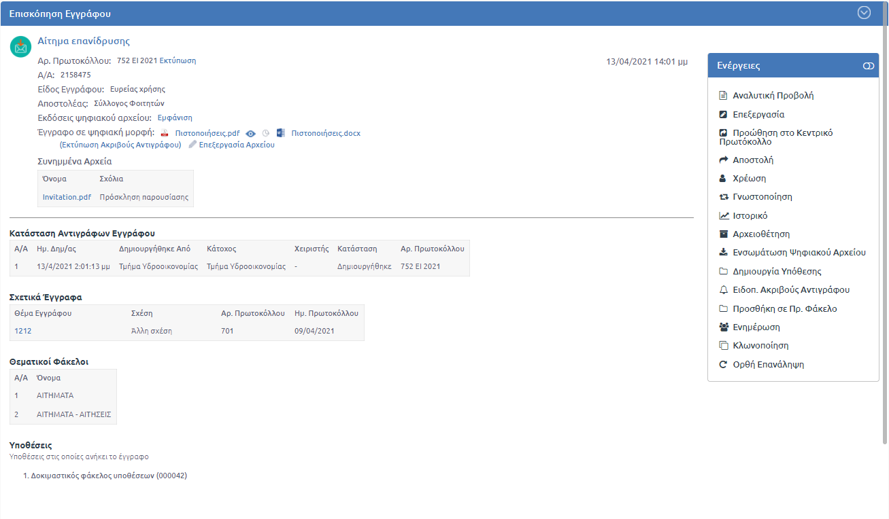
123. Επισκόπηση εγγράφου

Τα μετα-δεδομένα που προβάλλονται στην επισκόπηση του εγγράφου είναι τα ακόλουθα:
- Θέμα Εγγράφου
- Ημ. Δημιουργίας
- Αρ. Πρωτοκόλλου (δεν εμφανίζεται σε περίπτωση σχεδίου)
- Είδος εγγράφου
- Αποστολέας
- Εκδόσεις ψηφιακού αρχείου
- Κατηγορίες Διαύγεια
- Θεματική κατηγορία – Κατηγορία Φορέα (εφόσον έχει οριστεί)
- Έγγραφο σε ψηφιακή μορφή (εάν έχει καταχωριστεί)
- Σχετικά Έγγραφα (εάν έχουν καταχωριστεί)
- Συνημμένα Αρχεία (εάν έχουν καταχωριστεί)
- Συνημμένα Εσωτερικής Χρήσης (εάν έχουν καταχωριστεί)
- Σχόλια επι των συνημμένων (εάν έχουν συμπληρωθεί)
- Η προτεραιότητα (εφόσον έχει οριστεί)
- Ο ενδιαφερόμενος εφόσον έχει οριστεί.
- Η διαβάθμιση του εγγράφου (εφόσον έχει οριστεί)
- Πίνακας με την κατάσταση των αντιγράφων του εγγράφου.
Για κάθε αντίγραφο εμφανίζονται στον πίνακα: η ΥΜ που το δημιούργησε, η ΥΜ που είναι υπεύθυνη, ο χρήστης στον οποίο έχει χρεωθεί , η κατάσταση του αντιγράφου και ο Αρ. Πρωτοκόλλου.
Παραμετρικά, δίνεται η δυνατότητα προοδευτικής εμφάνισης των αντιγράφων του εγγράφου στον πίνακα όπως φαίνεται στην παρακάτω εικόνα:
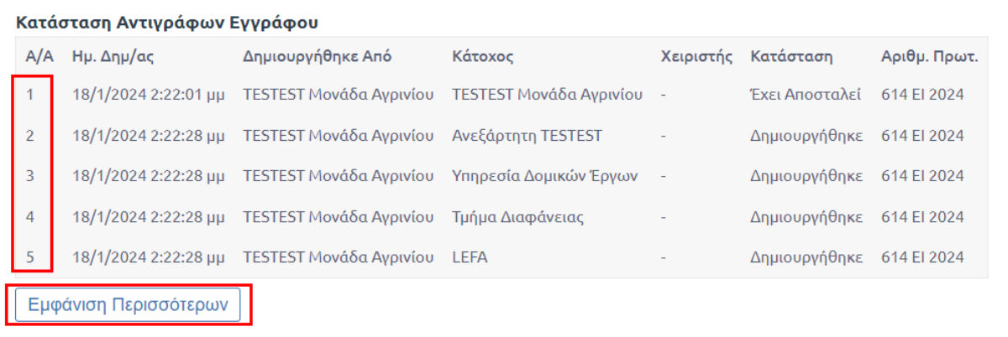
124. Προοδευτική Εμφάνιση Αντιγράφων
- Πίνακας με τους εξωτερικούς αποδέκτες του εγγράφου (εάν έχουν καταχωριστεί)
- Πίνακας με τους Θεματικούς φακέλους που θα αρχειοθετηθεί το έγγραφο, όπως έχουν οριστεί από την καρτέλα Λοιπά
- Σε ποια υπόθεση ανήκει το συγκεκριμένο έγγραφο (εάν έχει καταχωριστεί κάποια)

Στην επισκόπηση εγγράφου, παραμετρικά και εφόσον ζητηθεί από το φορέα, δίνεται πλέον η δυνατότητα στο χρήστη, με το πέρασμα του κέρσορα πάνω από το σημείο της προεπισκόπησης (ματάκι), να προβάλλεται το ψηφιακό αρχείο..
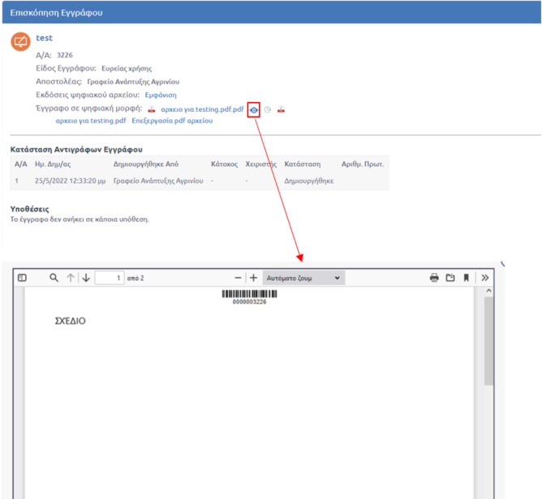
125. Προεπισκόπηση Ψηφιακού Αρχείου με Hover

Λίστα εγγράφων
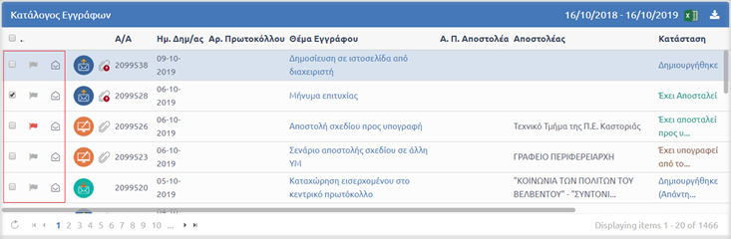
126. Λίστα εγγράφων

Στην περιοχή της λίστας εγγράφων (Δ) υπάρχει γραφική ένδειξη σε κάθε έγγραφο με τη μορφή ανοιχτού φακέλου που υποδηλώνει ότι το έγγραφο είναι αναγνωσμένο. Αντίστοιχα, το εικονίδιο κλειστού φακέλου υποδηλώνει ότι το έγγραφο είναι μη αναγνωσμένο.
Επιπλέον, δίνεται η δυνατότητα στον χρήστη να σηματοδοτήσει τη σημαντικότητα ενός εγγράφου επιλέγοντας το εικονίδιο της σημαίας.

Εξαγωγή λίστας Εγγράφων σε excel
Ο χρήστης έχει τη δυνατότητα να προβεί σε αποτύπωση της λίστας των εγγράφων του σε excel αρχείο. Με την επιλογή του αντίστοιχου εικονιδίου, στον πίνακα εγγράφων, ενημερώνεται για την καταχώριση του αιτήματος του σχετικά με την λήψη του excel.
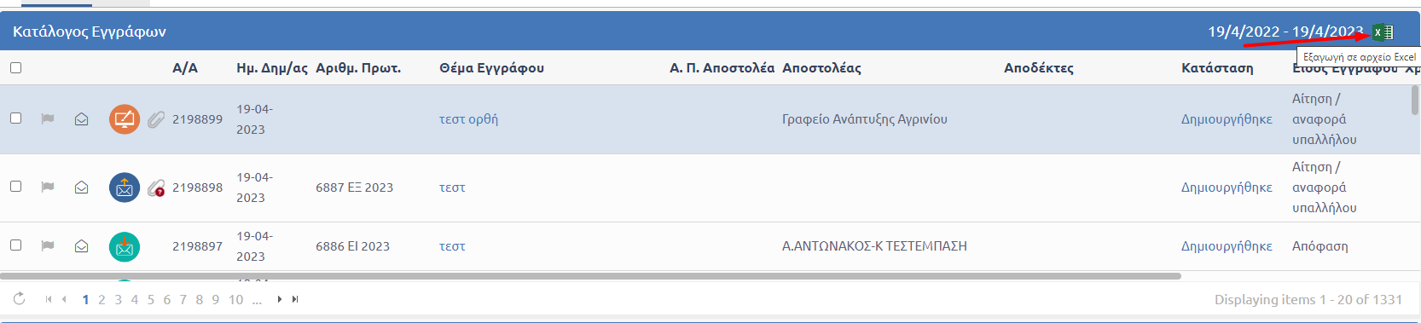
127. Εξαγωγή Excel

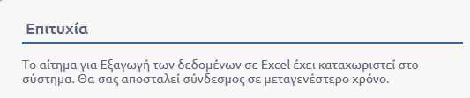
128. Μήνυμα Επιτυχίας Εξαγωγής Excel

Με το πέρας κάποιου μικρού χρονικού διαστήματος, ο χρήστης ενημερώνεται ότι είναι διαθέσιμο πλέον το excel με την αποτύπωση της λίστας των εγγράφων με την παρακάτω ειδοποίηση. Με την επιλογή του υπερσυνδέσμου της ειδοποίησης λαμβάνει το excel.
Μόνο ο χρήστης που αιτήθηκε την εξαγωγή των πληροφοριών σε Excel έχει πρόσβαση στο αρχείο που δημιουργήθηκε.
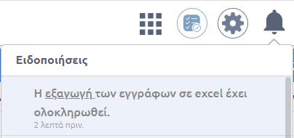
129. Ειδοποίηση Ολοκλήρωσης Εξαγωγής Excel
Η λήψη του excel από τον υπερσύνδεσμο είναι δυνατή για ορισμένο χρονικό διάστημα, με το πέρας του οποίου αν ο χρήστης επιλέξει να κατεβάσει το αρχείο θα ενημερωθεί με αντίστοιχο μήνυμα, ότι πρέπει να προβεί εκ νέου σε αίτημα εξαγωγής σε excel.

Αναλυτική Προβολή Εγγράφου
Η αναλυτική προβολή του εγγράφου μπορεί να εκτελεστεί από όλους τους χρήστες του συστήματος για τα έγγραφα στα οποία έχουν πρόσβαση. Επιτρέπει την πλήρη προβολή των στοιχείων του εγγράφου.
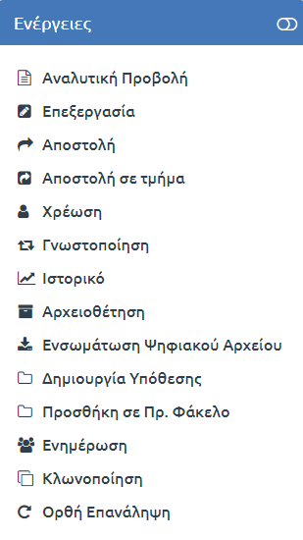
130. Επιλογή Αναλυτικής Προβολής

Με επιλογή της «Αναλυτικής Προβολής», εμφανίζεται στους χρήστες η φόρμα καταχώρισης του εγγράφου με συμπληρωμένα όλα τα πεδία που έχουν καταχωριστεί από τον χρήστη που το δημιούργησε. Επιπλέον αυτών των πεδίων, προβάλλονται μετα-δεδομένα του εγγράφου που καταχωρίστηκαν αυτόματα από το σύστημα, π.χ. ΑΔΑ σε περίπτωση Αποφάσεων που δημοσιεύτηκαν στο σύστημα Διαύγεια (καρτέλα Είδος), στοιχεία πρωτοκόλλου (καρτέλα Πρωτόκολλο), εξέλιξη ηλεκτρονικής συλλογής υπογραφών σε περίπτωση σχεδίων (καρτέλα Υπογραφές), κ.ο.κ..
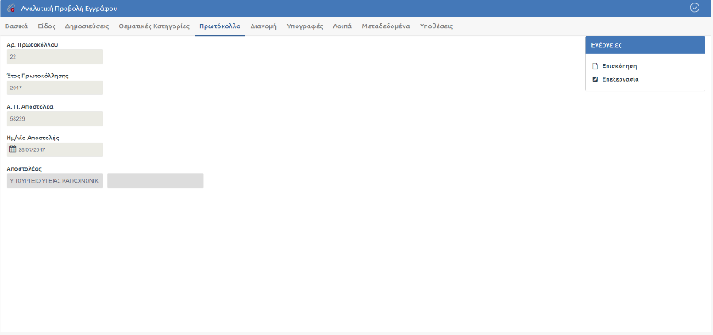
131. Αναλυτική προβολή εγγράφου

την αναλυτική προβολή, δεν εμφανίζεται στον χρήστη η λίστα όλων των δυνατών Ενεργειών, όπως εμφανίζεται στην Επισκόπηση του Εγγράφου. Μπορεί μόνο να επιλέξει ανάμεσα στην Επισκόπηση και την Επεξεργασία, η οποία είναι ενεργή μόνο στις περιπτώσεις που περιγράφονται στην επόμενη παράγραφο.

Επεξεργασία Εγγράφου

132. Επεξεργασία εγγράφου

Η επεξεργασία του εγγράφου μπορεί να εκτελεστεί μόνο για τους ακόλουθους τύπους εγγράφων:
- Σχέδια
Ένα σχέδιο μπορεί να υποστεί επεξεργασία μόνο από τον χρήστη που το καταχώρησε ή από τον συντάκτη του σε δύο περιπτώσεις:
- όταν δεν έχει διακινηθεί,
- όταν έχει διακινηθεί, έχει δηλαδή λάβει την πρώτη υπογραφή του συντάκτη αλλά δεν έχει αποσταλεί στον επόμενο υπογράφοντα ή έχει επιστραφεί και ο χρήστης δεν το έχει αποστείλει ξανά για υπογραφή.
- Εισερχόμενα και εξερχόμενα έγγραφα
Σε αυτήν την περίπτωση, δεν είναι δυνατή η επεξεργασία του εγγράφου από κανέναν χρήστη πλην των χρηστών με ρόλο Διαχειριστή.

Παραμετρικά και εφόσον συμφωνηθεί με το φορέα, για όλα τα είδη εγγράφων σε κατάσταση περιορισμένης επεξεργασίας, δίνονται οι παρακάτω δυνατότητες:
- Δυνατότητα προσθήκης συνημμένων και συνημμένων εσωτερικής χρήσης ή
- Δυνατότητα πλήρους επεξεργασίας συνημμένων και συνημμένων εσωτερικής χρήσης ή
- Δυνατότητα προσθήκης συνημμένων εσωτερικής χρήσης σε εισερχόμενα και εξερχόμενα.
Σε έγγραφα που φέρουν αριθμό πρωτοκόλλου, στην καρτέλα πρωτόκολλο εμφανίζεται και η Ημ. Πρωτοκόλλου ως πληροφορία που δεν αποτελεί επεξεργάσιμο πεδίο.
Εφόσον ένα έγγραφο διαθέτει αντίγραφα σε διαφορετικές Υπηρεσιακές Μονάδες (ΥΜ) και πραγματοποιηθεί προσθήκη ή αφαίρεση συνημμένων, συνημμένων εσωτερικής χρήσης, ή συνημμένων υπογραφόντων από χρήστη ή διαχειριστή, τότε αποστέλλεται ειδοποίηση σε όλους τους κατόχους των αντιγράφων του εγγράφου, ότι πραγματοποιήθηκε επεξεργασία των συνημμένων.

Επεξεργασία εγγράφου με ψηφιακό αρχείο από πρότυπο

Όταν δημιουργείται ένα έγγραφο, βρίσκεται δηλαδή σε κατάσταση «Δημιουργήθηκε», και κατά την καταχώρησή του έχει συσχετιστεί με πρότυπο, τότε κάθε φορά που πραγματοποιείται «Επεξεργασία», εφόσον ο χρήστης το επιθυμεί υπάρχει η δυνατότητα επαναδημιουργίας του ψηφιακού αρχείου.
Αναλυτικότερα ο χρήστης επιλέγει το έγγραφο που επιθυμεί να επεξεργαστεί. Από τις ενέργειες επιλέγει «επεξεργασία».
Πραγματοποιεί τις αλλαγές που επιθυμεί στα στοιχεία του εγγράφου και επιλέγει «Αποθήκευση Εγγράφου». Με την επιλογή αυτή ανοίγει το παρακάτω παράθυρο.
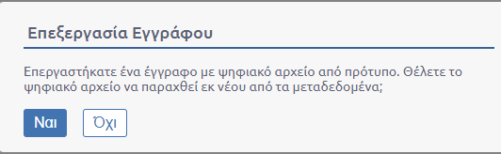
133. Επεξεργασία Εγγράφου με Πρότυπο

Μετά την επιλογή του χρήστη εμφανίζεται το μήνυμα επιτυχίας.
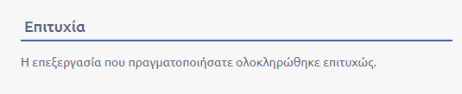
134. Μήνυμα επιτυχίας Επεξεργασίας

Προβολή Ιστορικού
Η προβολή του ιστορικού μπορεί να εκτελεστεί από όλους τους χρήστες του συστήματος για τα έγγραφα στα οποία έχουν πρόσβαση. Επιτρέπει την επισκόπηση όλων των κινήσεων του εγγράφου.
135. Επιλογή Προβολής Ιστορικού

Με επιλογή του «Ιστορικού Κινήσεων», εμφανίζεται στους χρήστες πίνακας με όλες τις κινήσεις του εγγράφου. Για κάθε κίνηση παρουσιάζονται:
- Αποστολέας: Καταγράφεται η ΥΜ και ο χρήστης
- Παραλήπτης: Καταγράφεται η ΥΜ και προαιρετικά ο χρήστης αν το έγγραφο απευθύνεται σε συγκεκριμένο χειριστή (ισχύει για γνωστοποίηση και χρέωση εισερχομένου)
- Είδος κίνησης. Περιλαμβάνει τις παρακάτω κινήσεις:
  - Αποστολή για ενέργεια (αποστολή με απαίτηση για κάποια ενέργεια)
  - Καταχώριση
  - Κοινοποίηση (αποστολή χωρίς απαίτηση για ενέργεια)
  - Γνωστοποίηση
  - Αρχειοθέτηση
  - Επιστροφή
  - Ενημέρωση
  - Χρέωση
- Ημερομηνία κίνησης
- Σχόλια
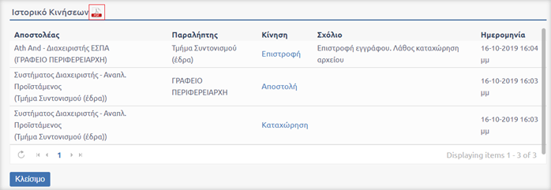
136. Προβολή ιστορικού

Επιπλέον, ο χρήστης επιλέγοντας το εικονίδιο με το αρχείο pdf, όπως φαίνεται στην παραπάνω εικόνα, μπορεί να κατεβάσει αρχείο pdf με το ιστορικό των κινήσεων και τα βασικά στοιχεία του εγγράφου.
Τέλος, ο χρήστης επιλέγοντας κάποια από τις κινήσεις από το αναδυόμενο παράθυρο, μεταφέρεται σε περιβάλλον όπου μπορεί να δει αναλυτικά στοιχεία της συγκεκριμένης κίνησης. Στην παρακάτω εικόνα φαίνεται το περιβάλλον στο οποίο μεταφέρεται ο χρήστης έπειτα από την επιλογή της ενέργειας «Αποστολή» στο παραπάνω παράδειγμα.
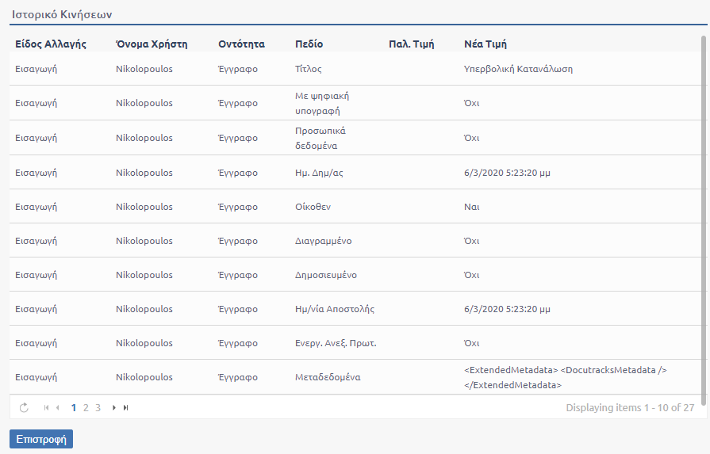
137. Προβολή Λεπτομερειών κίνησης

Παραμετρικά και εφόσον ζητηθεί από το φορέα, δίνεται η δυνατότητα της προβολής των σχολίων Προϊστάμενης Υπηρεσιακής Μονάδας, που έχουν καταγραφεί και συνοδεύουν την αντίστοιχη ενέργεια, από τις Υφιστάμενές της. Πρακτικά, έστω ότι έχουμε τις Υπηρεσιακές Μονάδες Α,Β,Γ όπου η Γ είναι υφισταμένη της Β και η Β υφισταμένη της Α. Η Α καταχωρίζει ένα έγγραφο και το αποστέλλει στην Β με την προσθήκη σχολίου και η Β το αποστείλει με προσθήκη σχολίου στη Γ, η Υπηρεσιακή Μονάδα Γ με την επιλογή της ενέργειας «Ιστορικό» θα βλέπει όλα τα σχόλια που καταχωρίστηκαν και για τις δύο αποστολές.
Ακόμη, παραμετρικά, δίνεται πλέον η δυνατότητα της αναδιάταξης των στηλών «Αποστολέας», «Παραλήπτης», «Κίνηση», «Σχόλιο», «Ημερομηνία» στο ιστορικό. Στην παρακάτω εικόνα αποτυπώνεται το ιστορικό κινήσεων για ένα έγγραφο κάποιου φορέα στον οποίο έχει καθολικά ρυθμιστεί να εμφανίζονται κατά σειρά οι στήλες «ημερομηνία», «Παραλήπτης», «Αποστολέας», «Κίνηση» και «Σχόλιο».
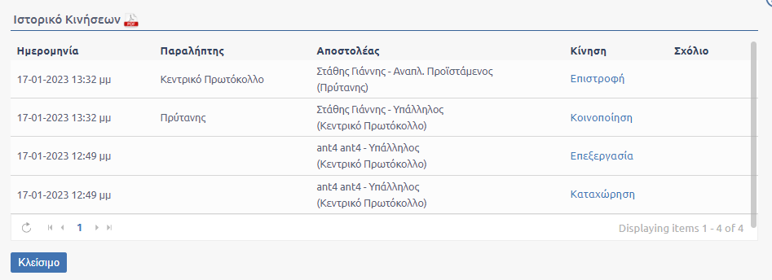
138. Νέα Σειρά Στηλών Ιστορικού

Γνωστοποίηση Εγγράφου
Η γνωστοποίηση του εγγράφου μπορεί να εκτελεστεί από όλους τους χρήστες του συστήματος, για τα έγγραφα στα οποία έχουν πρόσβαση. Με την γνωστοποίηση, ο χρήστης αποδίδει δικαίωμα προβολής ενός εγγράφου σε κάποιον άλλο χρήστη.
139. Επιλογή Γνωστοποίησης
Επιλέγοντας «Γνωστοποίηση» από την λίστα των ενεργειών, ανοίγει αναδυόμενο παράθυρο στο οποίο ο χρήστης μπορεί να επιλέξει τους χρήστες στους οποίους επιθυμεί να γνωστοποιήσει το έγγραφο. Η επιλογή γίνεται χρησιμοποιώντας τα κουμπιά επιλογής στη φόρμα με τη συστημική δομή του φορέα. Ο χρήστης μπορεί να προβεί σε αναζήτηση αυτού που επιθυμεί πληκτρολογώντας το όνομά του στο πλαίσιο αναζήτησης και να τον επιλέξει από τη συστημική δομή. Στην περίπτωση που ο χρήστης επιλέξει μία ΥΜ στο αναδυόμενο της ενέργειας, τότε επιλέγονται όλοι οι χρήστες της καθώς και αυτοί των υφισταμένων της.
Παραμετρικά, δίνεται η δυνατότητα επιλογής μόνο μόνο των χρηστών κάθε επιλεγμένης μονάδας στο οργανόγραμμα, και όχι των υφισταμένων της υπηρεσιών.
Επίσης δίνεται η δυνατότητα στο χρήστη να συμπληρώσει σχόλιο στο αντίστοιχο πλαίσιο κειμένου, το οποίο θα αποτυπωθεί στο ιστορικό. Εφόσον επιλεγεί ένας ή περισσότεροι χρήστες επιβεβαιώνει την ενέργεια πατώντας στο κουμπί «Γνωστοποίηση».
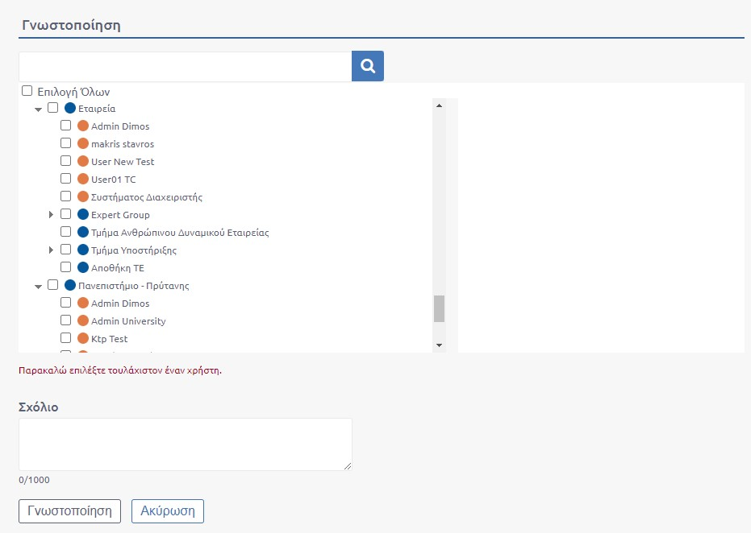
140. Γνωστοποίηση Εγγράφου

Παραμετρικά και εφόσον έχει ζητηθεί από το Φορέα παρέχεται η δυνατότητα προβολής πίνακα γνωστοποιήσεων στην επισκόπηση του εγγράφου όπως αποτυπώνεται στην παρακάτω εικόνα:
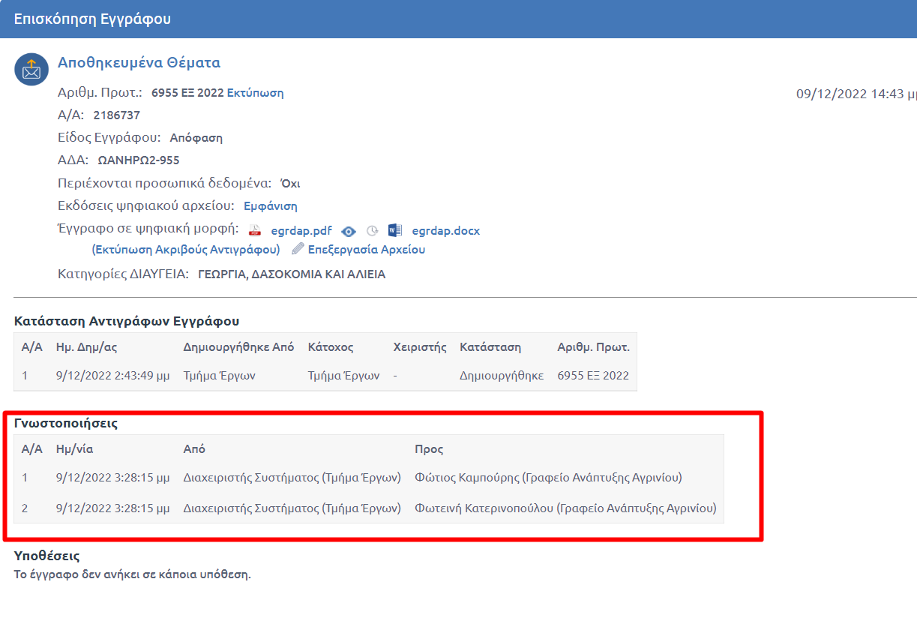
141. Πίνακας Γνωστοποιήσεων

Ειδοποίηση επιτυχημένης γνωστοποίησης εγγράφου
Όταν ένας χρήστης επιλέξει να γνωστοποιήσει ένα έγγραφο είτε σε έναν άλλον χρήστη είτε σε όλον τον φορέα, το σύστημα τον ενημερώνει με ειδοποίηση επιτυχημένης (ή αποτυχημένης) γνωστοποίησης όπως φαίνεται στην εικόνα:
142. Ειδοποίηση επιτυχημένης γνωστοποίησης εγγράφου

Ο χρήστης στον οποίο γνωστοποιείται ένα έγγραφο λαμβάνει ειδοποίηση ότι του έχει γνωστοποιηθεί έγγραφο όπου αναγράφεται ο Αριθμός πρωτοκόλλου και το θέμα του εγγράφου:
143. Γνωστοποίηση εγγράφου
Ο χρήστη όπου λαμβάνει το έγγραφο μέσω γνωστοποίησης, μπορεί να πραγματοποιήσει μόνο τις ενέργειες «Αναλυτική Προβολή», «Ιστορικό» και «Γνωστοποίηση». Ο χρήστης μπορεί να προβάλει το έγγραφο είτε μέσω της ειδοποίησης είτε από την Ομάδα Εγγράφων «Γνωστοποιηθέντα».

Ενημέρωση Εγγράφου
Η ενημέρωση του εγγράφου μπορεί να εκτελεστεί από όλους τους χρήστες του συστήματος, για τα έγγραφα (εισερχόμενα και εξερχόμενα) στα οποία έχουν πρόσβαση. Με την ενημέρωση, ο χρήστης αποδίδει δικαίωμα προβολής ενός εγγράφου σε κάποιον άλλο χρήστη που ανήκει στην ίδια ΥΜ ή σε Υφιστάμενη αυτής.

144. Επιλογή Ενημέρωσης

Επιλέγοντας «Ενημέρωση» από την λίστα των ενεργειών, ανοίγει αναδυόμενο παράθυρο στο οποίο ο χρήστης μπορεί να επιλέξει τους χρήστες της ΥΜ, στην οποία ανήκει ή σε υφιστάμενή της, και επιθυμεί να ενημερώσει. Η επιλογή γίνεται χρησιμοποιώντας τα κουμπιά επιλογής στη φόρμα με τη συστημική δομή του υποδέντρου του οργανογράμματος του φορέα, ή εναλλακτικά να αναζητήσει το χρήστη που επιθυμεί πληκτρολογώντας το όνομά του και να τον επιλέξει από το οργανόγραμμα. Επίσης δίνεται η δυνατότητα στο χρήστη να προσθέσει σχόλιο που θα αποτυπωθεί στο ιστορικό του εγγράφου. Τέλος επιβεβαιώνει την ενέργεια πατώντας στο κουμπί «Ενημέρωση».
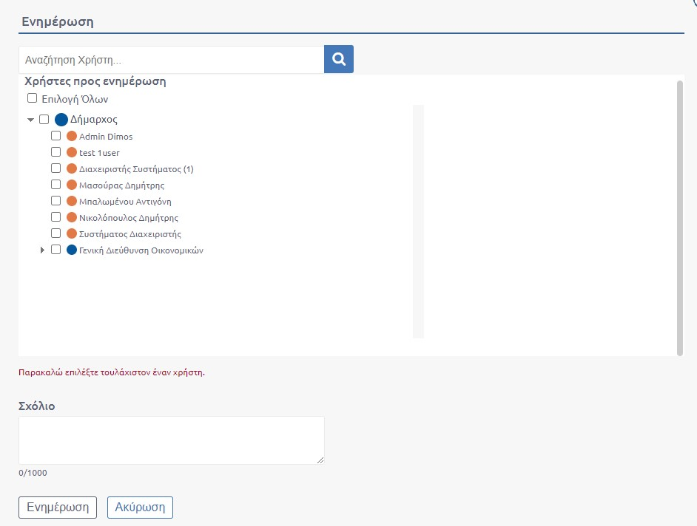
145. Ενημέρωση εγγράφου

Επαναφορά από Αρχειοθέτηση
Ο προϊστάμενος ή χρήστης με ρόλο γραμματειακή υποστήριξη της ΥΜ, μπορεί να επιλέξει «Επαναφορά από Αρχειοθέτηση» από τη λίστα των ενεργειών για κάποιο σχέδιο / εξερχόμενο / εισερχόμενο που είχε αρχειοθετήσει και επιθυμεί να το επεξεργαστεί περαιτέρω.
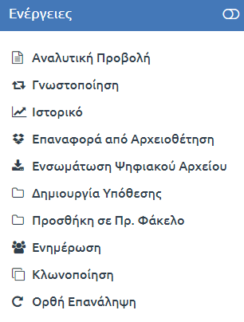
146. Επαναφορά από Αρχειοθέτηση

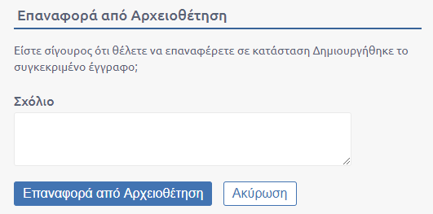
147. Επιβεβαίωση Επαναφοράς από Αρχειοθέτηση

Όπως αποτυπώνεται στην παραπάνω εικόνα, ο χρήστης μπορεί να εισάγει σχόλιο το οποίο θα εμφανίζεται στο ιστορικό του εγγράφου Επιλέγοντας την «Επαναφορά από Αρχειοθέτηση» το έγγραφο επιστρέφει στα εισερχόμενα προς διεκπεραίωση του χρήστη, δίνοντας του τη δυνατότητα υλοποίησης επιπλέον ενεργειών.
Όταν ένα έγγραφο επαναφερθεί από αρχειοθέτηση, ο ενεργός προϊστάμενος και η γραμματειακή υποστήριξη λαμβάνουν σχετική ειδοποίηση «Ένα έγγραφο έχει επαναφερθεί από αρχειοθέτηση» αναλόγως με την επιλογή τους στην «Επεξεργασία Ειδοποιήσεων».

Διεκπεραίωση Εισερχομένων Εγγράφων
Στην ενότητα αυτή περιγράφεται ο τρόπος με τον οποίο διεκπεραιώνονται τα εισερχόμενα έγγραφα.

Αποστολή και Παραλαβή Εισερχομένου
Κάθε εισερχόμενο, αφού καταχωριστεί, μπορεί να αποσταλεί στους αποδέκτες του εντός του οργανισμού. Ο χρήστης δεν είναι απαραίτητο να προσθέσει όλους τους αποδέκτες στην πρώτη αποστολή καθώς του δίνεται η δυνατότητα να αποστείλει το έγγραφο και σε νέους αποδέκτες σε δεύτερο χρόνο. Για κάθε έγγραφο που αποστέλλεται, στη συνέχεια, δημιουργείται αυτόματα στην ΥΜ του παραλήπτη ένα αντίγραφο.
Για την αποστολή ενός εγγράφου επιλέγουμε «Αποστολή» από τη λίστα ενεργειών που εμφανίζεται στην επισκόπηση εγγράφου.
148. Ενέργεια αποστολή

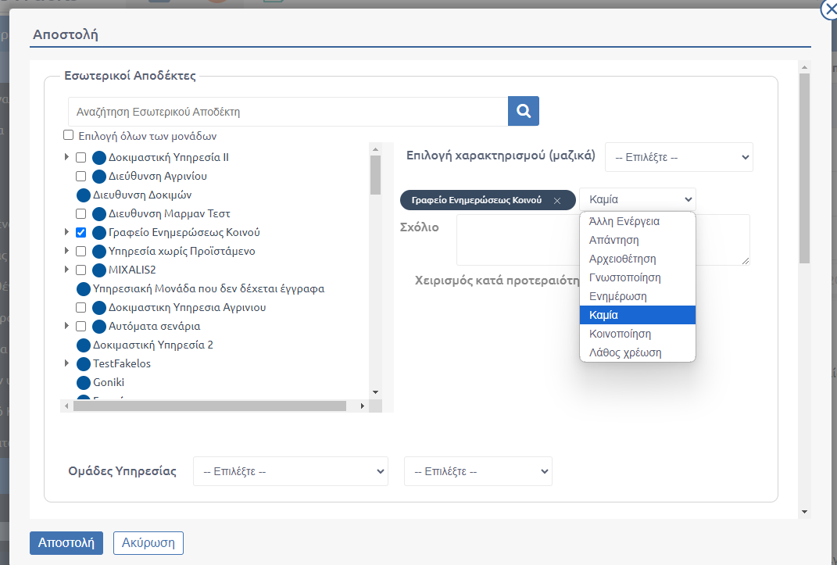
149. Αποστολή εγγράφου

Με την επιλογή «Αποστολή», εμφανίζεται αναδυόμενο παράθυρο στο οποίο ο χρήστης μπορεί να επιλέξει τις ΥΜ ή χρήστες που επιθυμεί να αποστείλει το έγγραφο. Η επιλογή γίνεται χρησιμοποιώντας τα κουμπιά επιλογής στην φόρμα με την ιεραρχική δομή του φορέα. Για κάθε επιλεγμένη ΥΜ ή χρήστη, μπορεί να επιλεγεί μια ενέργεια από την αναδιπλούμενη λίστα.
Οι δυνατές επιλογές ενεργειών είναι οι παρακάτω:
- Άλλη ενέργεια. Σε αυτή την περίπτωση ενημερώνεται η ΥΜ η οποία λαμβάνει το εισερχόμενο έγγραφο ότι πρέπει να κάνει κάποιες ενέργειες επί του εγγράφου.
- Απάντηση. Σε αυτή την περίπτωση η ΥΜ η οποία στέλνει το εισερχόμενο έγγραφο αναμένει από την ΥΜ να πραγματοποιήσει απάντηση επί του εγγράφου.
- Αρχειοθέτηση. Σε αυτήν την περίπτωση η ΥΜ στέλνει το έγγραφο με σκοπό να αρχειοθετηθεί στην ΥΜ στην οποία γίνεται αποστολή.
- Κοινοποίηση. Είναι ουσιαστικά κοινοποίηση προς μια ΥΜ.
- Καμία. Αυτή είναι και η προεπιλεγμένη ενέργεια. Με αυτή την ενέργεια γίνεται η αποστολή σε όποια ΥΜ πρέπει να λάβει αντίγραφο για το συγκεκριμένο εισερχόμενο έγγραφο.
- Ενημέρωση. Σε αυτή την περίπτωση η ΥΜ στέλνει το έγγραφο με σκοπό να ενημερώσει την ΥΜ – αποδέκτη για το συγκεκριμένο έγγραφο.
- Προώθηση για διεκπεραίωση. Σε αυτή την περίπτωση η ΥΜ που στέλνει το έγγραφο αναμένει από την ΥΜ να προβεί σε διεκπεραίωση του εγγράφου.
Δίνεται επίσης η δυνατότητα για εισαγωγή σχολίων κατά την αποστολή καθώς επίσης και να επισημανθεί η προτεραιότητα του εγγράφου (η υπηρεσιακή μονάδα που λαμβάνει το έγγραφο βλέπει μπροστά από το θέμα του εγγράφου ένα κόκκινο θαυμαστικό ως ένδειξη προτεραιότητας) επιλέγοντας «Χειρισμός κατά προτεραιότητα».
Με το πάτημα του κουμπιού «Αποστολή» ολοκληρώνεται η αποστολή του εγγράφου στις επιλεγμένες ΥΜ και εμφανίζεται το μήνυμα της παρακάτω εικόνας.
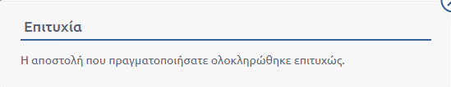
150. Μήνυμα Επιτυχημένης αποστολής

Η παραλαβή γίνεται αυτόματα από κάθε ΥΜ και ένα αντίγραφο του εγγράφου δημιουργείται στο σύστημα. Η κάθε ΥΜ είναι υπεύθυνη πλέον για το δικό της αντίγραφο το οποίο μπορεί να χρεώσει, να επιστρέψει, να αρχειοθετήσει ή/και να απαντήσει.
Όταν δύο υπηρεσίες έχουν διαφορετικά βιβλία πρωτοκόλλησης τότε η αποστολή εγγράφων από την μία στην άλλη έχει σαν αποτέλεσμα τη δημιουργία νέου εγγράφου. Στην περίπτωση αυτή αλλάζει ο αποστολέας και γίνεται η ΥΜ που πραγματοποιεί την αποστολή.
Ωστόσο υπάρχει η δυνατότητα, παραμετρικά και εφόσον ζητηθεί από το φορέα, να επιτρέπεται η διατήρηση του αρχικού αποστολέα του εγγράφου. Το έγγραφο θα λάβει Αρ. Πρωτοκόλλου σύμφωνα με το βιβλίο πρωτοκόλλησης της ΥΜ που το παρέλαβε, ενώ ως αποστολέας του εγγράφου θα αποτυπώνεται ο αποστολέας του αρχικού εγγράφου.
Στην περίπτωση που στην αποστολή επιλεγεί χρήστης του συστήματος «κλειδώνει» για αυτόν η ενέργεια «Ενημέρωση» καθώς θα πρέπει να είναι ορατό το έγγραφο μόνο στο χρήστη και όχι στην ΥΜ του.
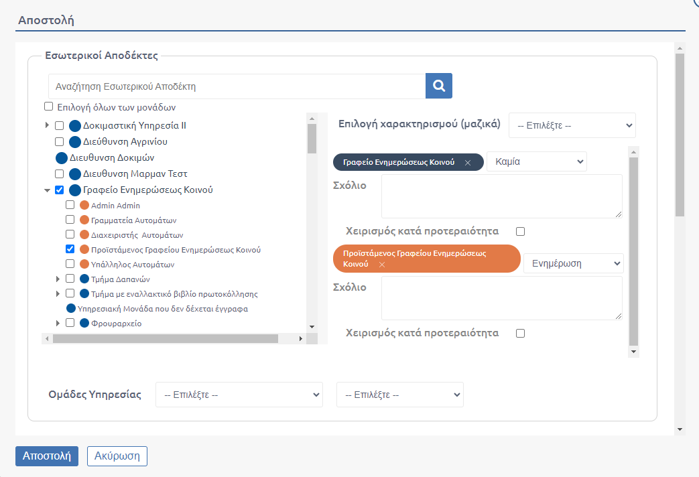
151. Αποστολή σε Χρήστη

Εφόσον για ένα έγγραφο στην καρτέλα «διανομή» έχει συμπληρωθεί εξωτερικός/οι αποδέκτες, με την επιλογή της ενέργειας «Αποστολή», παραμετρικά και εφόσον έχει ζητηθεί από το φορέα, εμφανίζεται στο Pop up της αποστολής το μήνυμα «Παρακαλώ μην προχωρήσετε σε αποστολή/διεκπεραίωση καθώς υπάρχουν εξωτερικοί αποδέκτες».
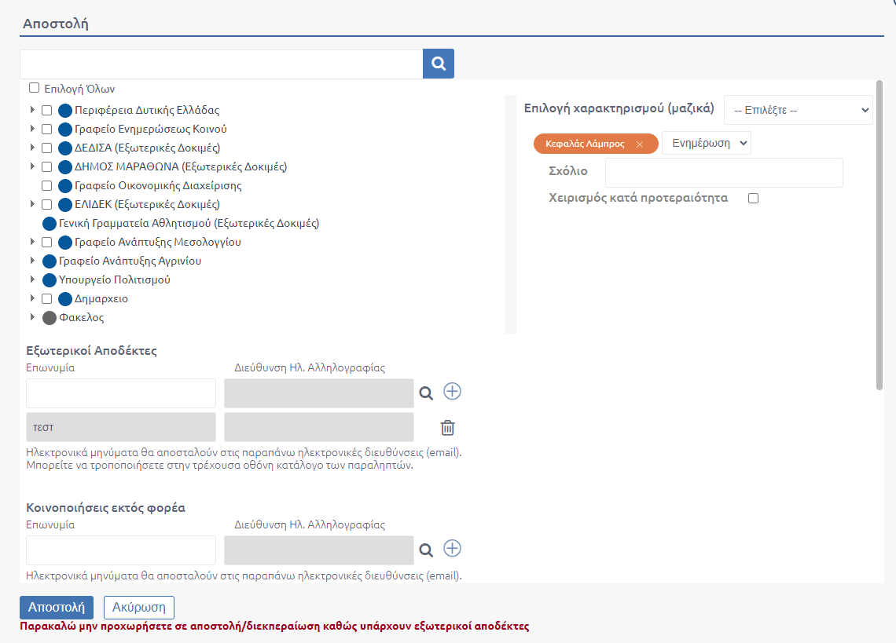
152. Αποστολή όταν έχουν συμπληρωθεί αποδέκτες στην καρτέλα διανομή

Το παραπάνω μήνυμα εμφανίζεται και στην περίπτωση που έχουν συμπληρωθεί πεδία επαφής για «Κοινοποιήσεις εκτός φορέα» και «Συναλλασσόμενοι».
Όταν πρόκειται για σχέδιο το μήνυμα εμφανίζεται μόνο στην οργανική μονάδα του συντάκτη.
Για την αποστολή σε εξωτερικούς αποδέκτες δίνεται η δυνατότητα κρυπτογράφησης των ψηφιακών αρχείων του εγγράφου που θα αποσταλεί. Η δυνατότητα αυτή περιγράφεται αναλυτικά στην ενότητα 6.8.1.1.
Με την αποστολή εισερχομένου εγγράφου σε εξωτερικούς αποδέκτες η κατάσταση του εγγράφου μεταβάλλεται σε «έχει αποσταλεί», όταν αποστέλλεται με επιτυχία έστω σε έναν από τους επιλεγμένους αποδέκτες. Η κατάσταση των αποστολών του πίνακα «Εξωτερικοί αποδέκτες – Εκτός φορέα», της επισκόπησης του εγγράφου, είναι «έχει αποσταλεί» όταν η αποστολή του εγγράφου πραγματοποιείται με επιτυχία. Στην περίπτωση που η κατάσταση της αποστολής είναι «αποτυχία αποστολής», ο χρήστης πρέπει να επικοινωνήσει με το διαχειριστή του συστήματος που διαχειρίζεται τις «αποτυχημένες αποστολές». Με πραγματοποίηση της αποστολής του εισερχομένου το έγγραφο μεταβαίνει σε κατάσταση «έχει αποσταλεί».
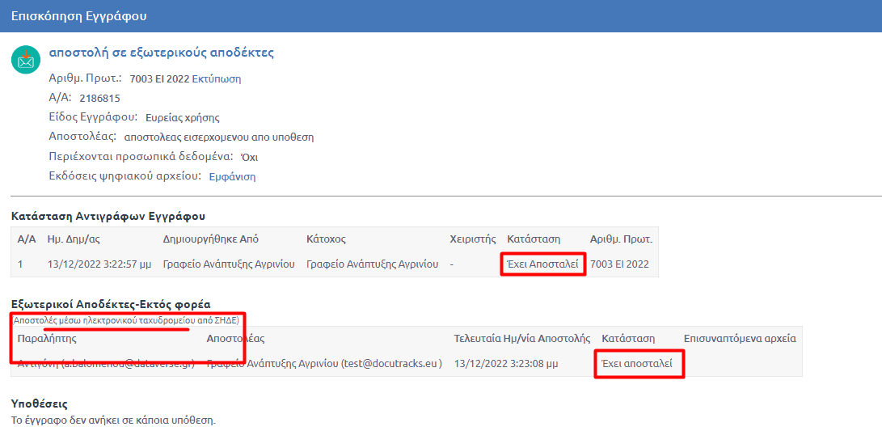
153. Αποστολή σε εξωτερικούς αποδέκτες

Μαζική επιλογή χαρακτηρισμού ενέργειας
Στην περίπτωση που ο χρήστης επιθυμεί να πραγματοποιήσει αποστολή του ίδιου εγγράφου με μαζική επιλογή χαρακτηρισμού της ενέργειας, αρκεί να επιλέξει στο pop up αποστολής την ενέργεια που επιθυμεί από τη λίστα «Επιλογή χαρακτηρισμού (μαζικά) που εμφανίζεται πάνω δεξιά.
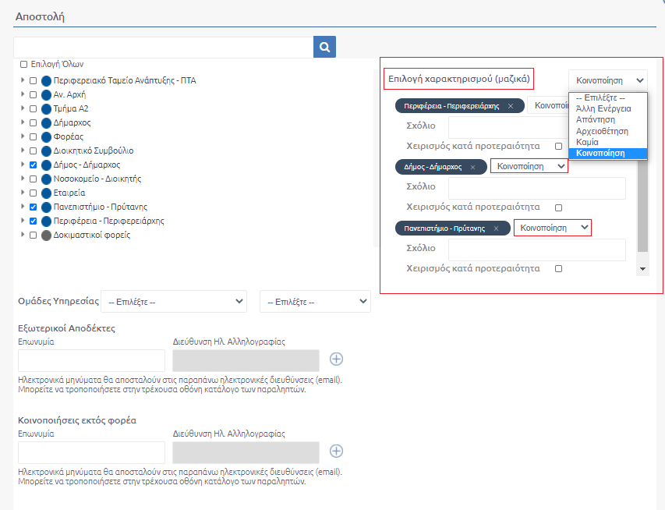
154. Μαζική επιλογή χαρακτηρισμού της ενέργειας

Αυτομάτως, συμπληρώνεται σε κάθε ΥΜ η ενέργεια που επιλέχθηκε από τη λίστα μαζικής επιλογής χαρακτηρισμού της αποστολή.
Τονίζεται ότι στην περίπτωση που δεν έχουν επιλεγεί μόνο ΥΜ, αλλά και χρήστες, ο μαζικός χαρακτηρισμός ενέργειας, δεν επηρεάζει την ενέργεια «Ενημέρωση» που επιλέγεται αυτόματα για το χρήστη κατά τον ορισμό του ως αποδέκτη.

Επιλογή ομάδων υπηρεσιών κατά την αποστολή
Το σύστημα δίνει τη δυνατότητα στον χρήστη να επιλέγει αυτόματα Ομάδες Υπηρεσιών για την αποστολή του εγγράφου από το να επιλέγει μία μία τις Υπηρεσίες από το Οργανόγραμμα. Η συγκεκριμένη δυνατότητα εμφανίζεται στο pop-up αποστολής μόνον όταν ο προϊστάμενος έχει ορίσει για την Υπηρεσία του Ομάδες Υπηρεσιών για αποστολή των εγγράφων.
Στο pop up αποστολής υπάρχει το πεδίο «Ομάδες Υπηρεσιών» κάτω από το Οργανόγραμμα όπου ο χρήστης επιλέγει την Ομάδα στην οποία επιθυμεί να αποστείλει το έγγραφο.
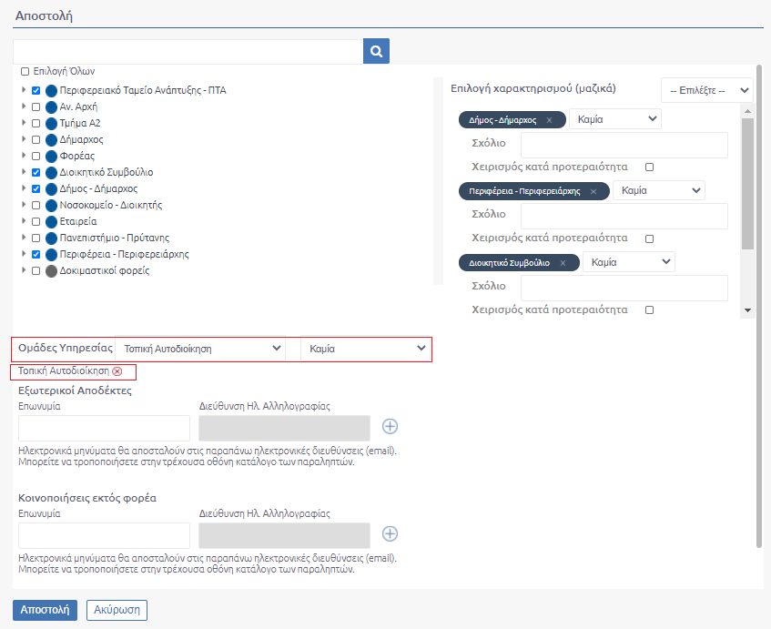
155. Επιλογή Ομάδων Υπηρεσιών από το pop-up αποστολής

Αυτομάτως επιλέγονται στο οργανόγραμμα οι ΥΜ της Ομάδας που επιλέχθηκε και αποτυπώνονται αυτομάτως πάνω δεξιά στο pop up.
Ο χρήστης μπορεί από το pop up, επαναλαμβάνοντας την παραπάνω διαδικασία, να προσθέσει περισσότερες από μια Ομάδες Υπηρεσιών. Στην περίπτωση που επιθυμεί να τις αφαιρέσει επιλέγει το κουμπί (x) στην επιλεγμένη ομάδα που βρίσκεται ακριβώς κάτω από το πεδίο «Ομάδας Υπηρεσίας» όπως φαίνεται στην παραπάνω εικόνα.
Τέλος, στο ίδιο πεδίο το σύστημα παρέχει τη δυνατότητα επιλογής μαζικού χαρακτηρισμού της ενέργειας αποστολής μαζί με την επιλογή Ομάδας Υπηρεσιών, όπως φαίνεται στην παρακάτω εικόνα.
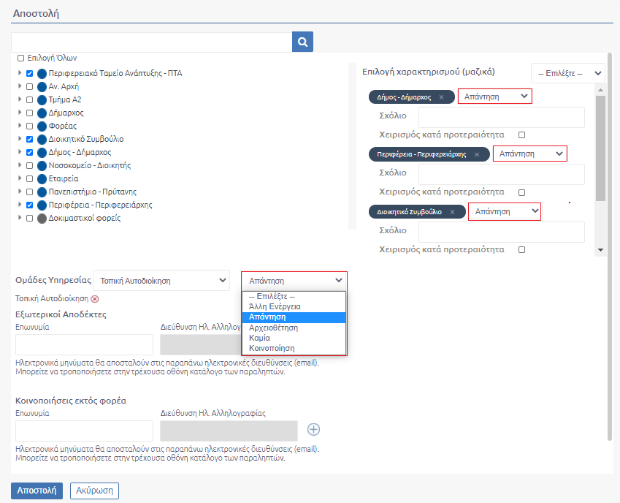
156. Μαζική επιλογή χαρακτηρισμού έπειτα από επιλογή Ομάδας Υπηρεσιών

Αποστολή σε τμήμα
Για τις ΥΜ που έχουν Τμήματα, υπάρχει η δυνατότητα αποστολής του εισερχόμενου εγγράφου στα υφιστάμενα Τμήματα από όλους τους χρήστες που έχουν ορατότητα επι του εγγράφου.
Για την αποστολή ενός εγγράφου σε τμήμα επιλέγουμε «Αποστολή σε τμήμα» από τη λίστα ενεργειών που εμφανίζεται στην επισκόπηση εγγράφου.
157. Ενέργεια Αποστολής σε τμήμα

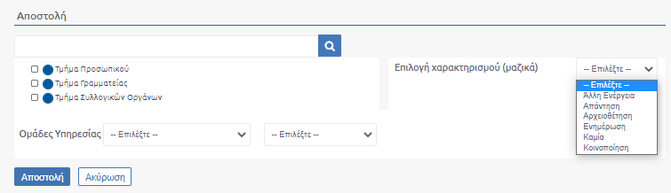
158. Αποστολή Εγγράφου σε Τμήμα

Με την επιλογή «Αποστολή σε τμήμα», ανοίγει αναδυόμενο παράθυρο στο οποίο ο προϊστάμενος μπορεί να επιλέξει τα υφιστάμενα τμήματα, στα οποία επιθυμεί να αποστείλει το έγγραφο. Η επιλογή γίνεται χρησιμοποιώντας τα κουμπιά επιλογής στην φόρμα με το δέντρο του οργανογράμματος στο οποίο φαίνονται όλες οι YM – «παιδιά» της συγκεκριμένης ΥΜ . Για κάθε επιλεγμένο τμήμα, ο χρήστης μπορεί να επιλέξει μια ενέργεια από την αναδιπλούμενη λίστα.
To σύστημα διευκολύνει τον χρήστη παρέχοντάς του δυνατότητα επιλογής ομάδων τμημάτων από το pop up αποστολής καθώς επίσης και την επιλογή μαζικού χαρακτηρισμού ενεργειών. Δίνεται η δυνατότητα εισαγωγής σχολίου για κάθε τμήμα που θα επιλεγεί, καθώς επίσης και δυνατότητα επισήμανσης προτεραιότητας του εγγράφου επιλέγοντας «Χειρισμός κατά προτεραιότητα». Με το πάτημα του κουμπιού «Αποστολή» ολοκληρώνεται η αποστολή του εγγράφου στα επιλεγμένα τμήματα και εμφανίζεται το μήνυμα της παρακάτω εικόνας.
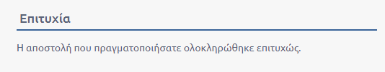
159 Μήνυμα Επιτυχημένης αποστολής σε τμήμα

Η παραλαβή γίνεται αυτόματα από κάθε Τμήμα και ένα αντίγραφο του εγγράφου δημιουργείται στο σύστημα. Το κάθε Τμήμα είναι υπεύθυνο πλέον για το δικό του αντίγραφο το οποίο μπορεί να χρεώσει, να επιστρέψει, να αρχειοθετήσει ή/και να απαντήσει.

Χρέωση Εισερχομένου σε Υπάλληλο

Κάθε εισερχόμενο έγγραφο, αφού καταχωριστεί ή παραληφθεί από κάποια υπηρεσιακή μονάδα μπορεί να χρεωθεί σε χειριστή της μονάδας από τον προϊστάμενό της. Κάθε φορά, το έγγραφο παραμένει χρεωμένο σε έναν χειριστή. Ο χειριστής αυτός είναι ο μόνος αρμόδιος για να ενεργήσει επί του εγγράφου (λ.χ. να το απαντήσει). Αυτό ισχύει και για τον προϊστάμενο: για να απαντήσει σε ένα έγγραφο θα πρέπει πρώτα να το χρεώσει στον εαυτό του.
Η ενέργεια της χρέωσης εκτελείται πάντα από προϊστάμενο. Το έγγραφο όμως περνά στην «κυριότητα» ενός υπαλλήλου. Για την εκτέλεση της ενέργειας επιλέγουμε «Χρέωση» από τη λίστα ενεργειών.

160. Ενέργεια Χρέωση

Με την επιλογή αυτή εμφανίζεται το αναδυόμενο παράθυρο της χρέωσης. Στο παράθυρο αυτό υπάρχει λίστα με τους χρήστες στους οποίους μπορεί να γίνει χρέωση του εισερχομένου. Επιλέγοντας από τη λίστα το χρήστη που θα χρεωθεί το έγγραφο δίνεται άμεσα η δυνατότητα της συγχρέωσης του εγγράφου. Συγκεκριμένα, ο χρήστης μπορεί να επιλέξει από τη λίστα «συγχρέωση» αυτούς που θα συγχρεωθούν το έγγραφο. Ακόμη δίνεται η δυνατότητα δήλωσης χειρισμού κατά προτεραιότητα του εγγράφου με την αντίστοιχη επιλογή καθώς και η εισαγωγή σχολίου.
Επιλέγοντας το κουμπί χρέωση, ο προϊστάμενος ολοκληρώνει τις ενέργειες που απαιτούνται για να ολοκληρωθεί η χρέωση του εισερχομένου σε υπάλληλο και το σύστημα ενημερώνει τον χρήστη με μήνυμα επιτυχίας.

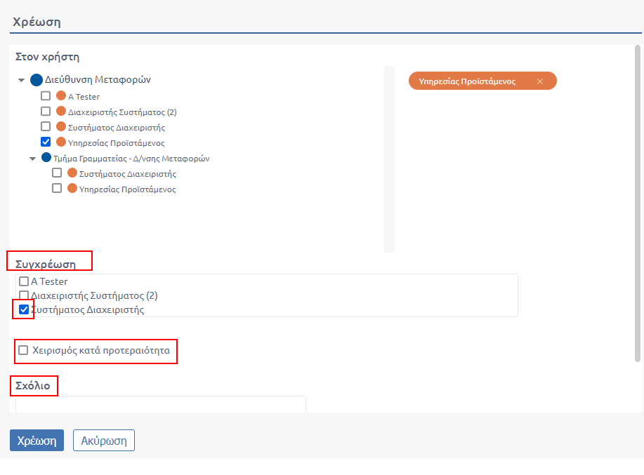
161. Χρέωση σε χρήστη

Τέλος το σύστημα ενημερώνει τον χρήστη ότι η ενέργειά πραγματοποιήθηκε με μήνυμα επιτυχίας.

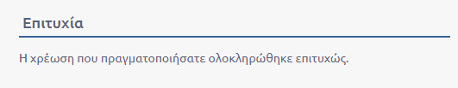
162. Μήνυμα επιτυχημένης χρέωσης

Παραμετρικά και εφόσον ζητηθεί από τον φορέα δίνεται η δυνατότητα εμφάνισης checkbox «Χρέωση προς Απάντηση» στο αναδυόμενο της ενέργειας Χρέωσης.
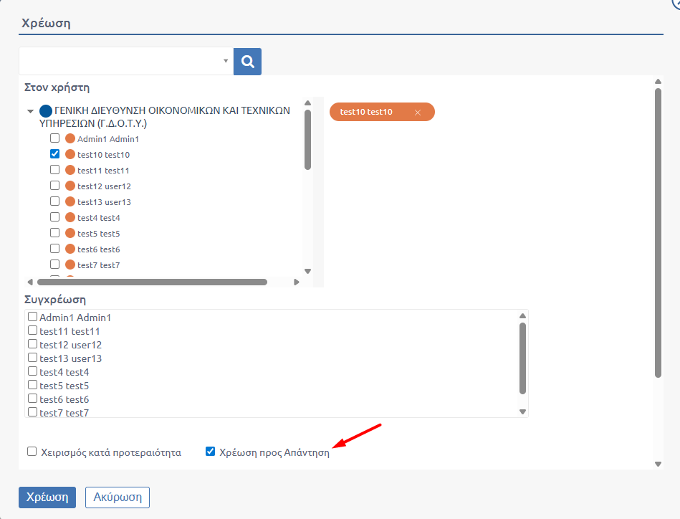
163. Χρέωση προς Απάντηση
Με την επιλογή αυτή στο ιστορικό για την ενέργεια χρέωση προβάλλεται σχόλιο «Χρέωση προς Απάντηση».
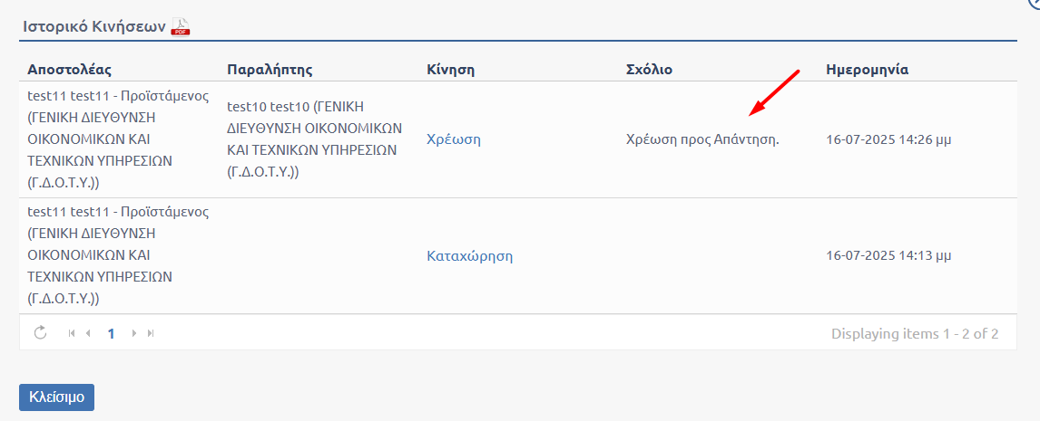
164. Ιστορικό - Χρέωση προς απάντηση

Χρέωση σε τμήματα
Παραμετρικά, δίνεται η δυνατότητα χρέωσης εισερχομένων εγγράφων σε παραπάνω από ένα χρήστες ανά Τμήμα. Η λογική ακολουθεί την ενέργεια της Χρέωσης.
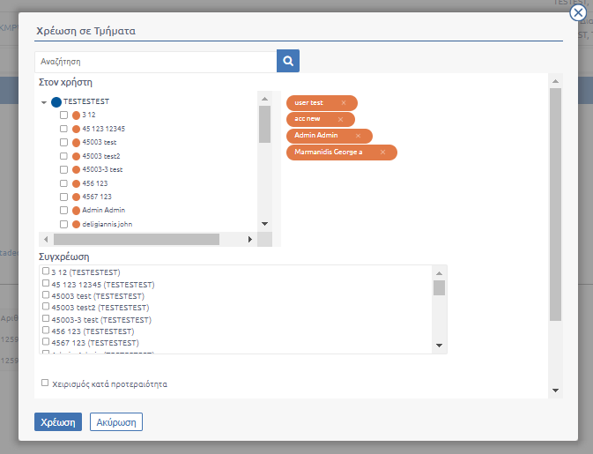
165. Αναδυόμενο Χρέωση σε τμήματα
Παραμετρικά και εφόσον ζητηθεί από τον φορέα δίνεται η δυνατότητα εμφάνισης checkbox «Χρέωση προς Απάντηση» στο αναδυόμενο της ενέργειας Χρέωσης (Αναλύεται στην παραπάνω ενότητα).

Επιστροφή Εισερχομένου από Χρέωση
Η περίπτωση αυτή αφορά χειριστή (υπάλληλο μιας ΥΜ) που του έχει χρεωθεί από τον προϊστάμενό του ένα εισερχόμενο και ο χειριστής κρίνει ότι κακώς του χρεώθηκε ή έχει εκτελέσει κάποια ενέργεια και επιστρέφει το έγγραφο ώστε να χρεωθεί κάπου αλλού ή το επιστρέφει στον προϊστάμενό του για να το αρχειοθετήσει. Στην ουσία η επιστροφή από χρέωση καθιστά το έγγραφο διαθέσιμο να χρεωθεί σε κάποιον άλλο χειριστή μέσα στην ΥΜ. Για την επιστροφή ενός χρεωμένου εγγράφου ο χρήστης δεν έχει παρά να επιλέξει την ενέργεια ‘Επιστροφή’ από τη λίστα ενεργειών.
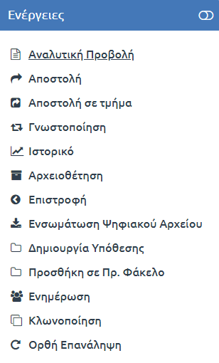
166. Ενέργεια Επιστροφή από Χρέωση

Στο αναδυόμενο παράθυρο που εμφανίζεται ο χρήστης προσθήκης του προσωπικού του σχολίου.
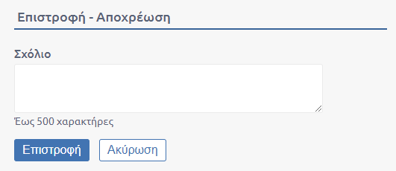
167. Επιστροφή

Με το πάτημα του κουμπιού ‘Επιστροφή’ εμφανίζεται στον χρήστη το μήνυμα της παρακάτω εικόνας.
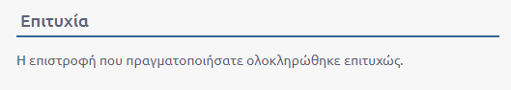
168. Μήνυμα επιτυχημένης επιστροφής

Επιστροφή εισερχομένου Ο Προϊστάμενος της ΥΜ στην οποία ανήκει ο υπάλληλος, λαμβάνει ειδοποίηση σχετικά με την επιστροφή του εγγράφου
169. Ειδοποίηση μετά από Επιστροφή

Παραμετρικά και εφόσον ζητηθεί από το φορέα, υπάρχει η δυνατότητα να λαμβάνει την ειδοποίηση και ο χρήστης με ρόλο γραμματειακή υποστήριξη.
Στην περίπτωση που ο προϊστάμενος ή ο χρήστης με ρόλο γραμματειακή υποστήριξη έχει χρεώσει ένα έγγραφο σε κάποιο Υπάλληλο και επιθυμεί να το χρεώσει σε άλλο Υπάλληλο, αρκεί να επιλέξει «Επιστροφή». Σε αυτή την περίπτωση, παραμετρικά και εφόσον ζητηθεί από το φορέα δίνεται η δυνατότητα χρήσης και της ενέργειας «Αποχρέωσης» από τους χρήστες με τους παραπάνω ρόλους.
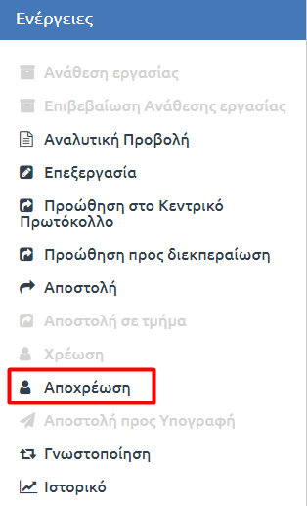
170. Αποχρέωση

Με την επιλογή της ενέργειας «Αποχρέωση» προβάλλεται στο χρήστη το παρακάτω αναδυόμενο παράθυρο.
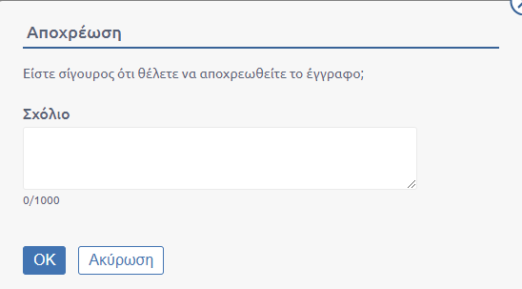
171. Επιβεβαίωση Αποχρέωσης

Ο χρήστης αφού συμπληρώσει προαιρετικά σχόλιο επιλέγει «ΟΚ» για να οριστικοποιήσει την επιλογή της αποχρέωσης. Ως επιβεβαίωση της ενέργειας εμφανίζεται μήνυμα επιτυχίας.

Επιστροφή από αποστολή
Η περίπτωση αυτή αφορά προϊστάμενο ΥΜ στην οποία έχει αποσταλεί ένα εισερχόμενο και ο χειριστής κρίνει ότι κακώς του απεστάλη. Επιστρέφει λοιπόν το έγγραφο στον αρχικό αποστολέα του επιλέγοντας την ενέργεια «Επιστροφή» από τη λίστα ενεργειών.
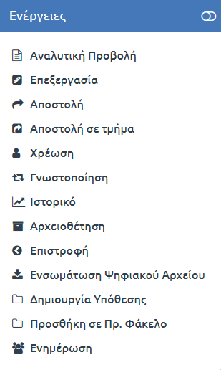
172. Επιστροφή από Αποστολή

Στο αναδυόμενο παράθυρο που εμφανίζεται ο χρήστης έχει τη δυνατότητα επιλογής ενέργειας καθώς και προσθήκης του προσωπικού του σχολίου.
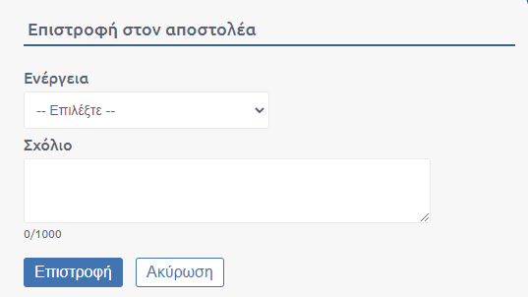
173. Επιστροφή στον Αποστολέα
Παραμετρικά, μπορεί να δοθεί η δυνατότητα στο αναπτυσσόμενο μενού ενέργειας να εμφανίζεται ως προεπιλεγμένη «Λάθος Χρέωση».

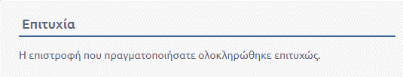
174. Μήνυμα επιτυχημένης επιστροφής

Αρχειοθέτηση εισερχομένου
Ανάλογα με την λειτουργία κάθε Οργανισμού, είτε η αρχειοθέτηση ενός εγγράφου μπορεί να πραγματοποιείται από χρήστες με ρόλο Προϊσταμένου, Γραμματειακής Υποστήριξης και τους Διαχειριστές, είτε από όλους τους χρήστες.
Η αρχειοθέτηση ενός εισερχομένου σημαίνει ότι ο χρήστης που αρχειοθετεί δεν πρόκειται να προβεί σε Αποστολή , Χρέωση και Απάντηση. Για το αρχειοθετημένο έγγραφο ο χρήστης, πέραν της επαναφοράς από αρχειοθέτηση, έχει τη δυνατότητα να δημιουργήσει Υπόθεση από το έγγραφο, να το γνωστοποιήσει, να το προσθέσει σε προσωπικό φάκελο καθώς και να προβεί σε ορθή επανάληψη και ενημέρωση.
Ο χρήστης της ΥΜ επιλέγει «Αρχειοθέτηση» από τη λίστα των ενεργειών.
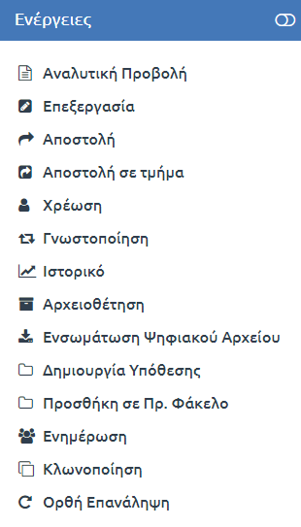
175. Ενέργεια Αρχειοθέτηση

Στο παράθυρο διαλόγου που αναδύεται, ο χρήστης μπορεί να εντοπίσει τον θεματικό φάκελο στον οποίο επιθυμεί να αρχειοθετήσει το έγγραφο με δύο τρόπους, είτε χρησιμοποιώντας το πεδίο αναζήτησης συμπληρώνοντας μέρος ή ολόκληρο το όνομα του φακέλου είτε επιλέγοντας το κουμπί επιλογή.
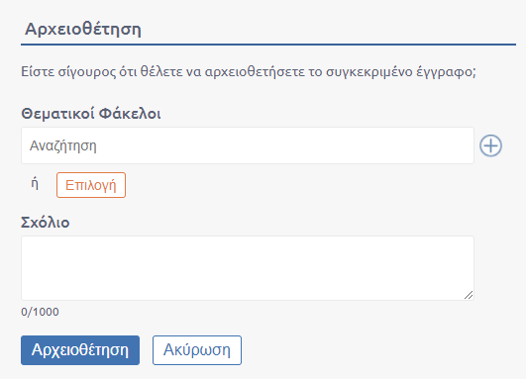
176. Παράθυρο διαλόγου αρχειοθέτησης

Παραμετρικά, δίνεται η δυνατότητα κατά την εκτέλεση της αρχειοθέτησης να ενημερώνεται ο χρήστης με μήνυμα, αν το έγγραφο δεν έχει αποσταλεί όπως φαίνεται στην παρακάτω εικόνα:
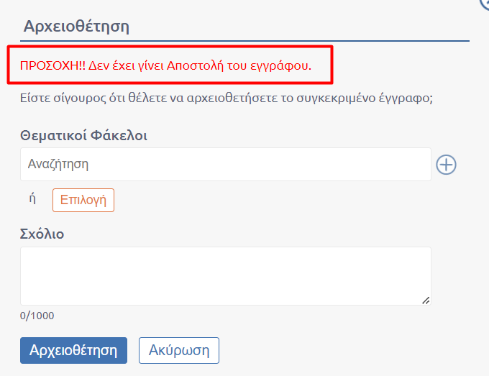
177. Μήνυμα κατά την αρχειοθέτηση εγγράφου

1ος τρόπος αρχειοθέτησης μέσω πεδίου αναζήτησης
Στο πεδίο αναζήτησης του παραθύρου αρχειοθέτησης, ο χρήστης μπορεί να αναζητήσει θεματικούς φακέλους που έχουν ήδη καταχωριστεί στο σύστημα, αρκεί να καταγράψει μέρος ή ολόκληρο το όνομα του φακέλου που αναζητά. Αυτομάτως το σύστημα εμφανίζει λίστα με τους σχετικούς φακέλους και ο χρήστης επιλέγει τον φάκελο που επιθυμεί.
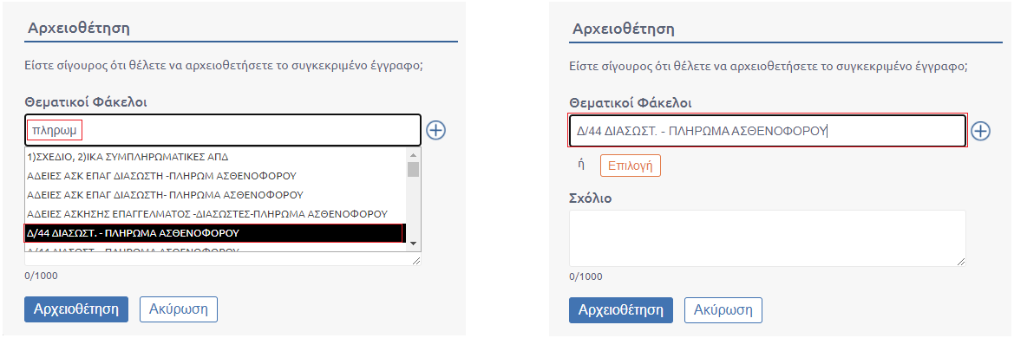
178. Αναζήτηση και Επιλογή Θεματικού φακέλου από το πεδίο αναζήτησης

Το σύστημα υποστηρίζει την αρχειοθέτηση του ίδιου εγγράφου σε πολλαπλούς φακέλους πατώντας το κουμπί και επαναλαμβάνοντας με την ίδια διαδικασία.

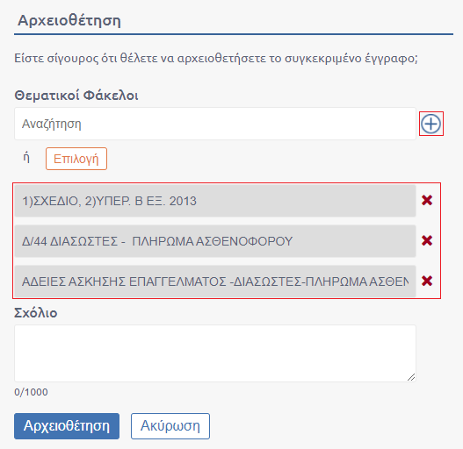
179. Αρχειοθέτηση σε πολλαπλούς Θεματικούς φακέλους

Στην περίπτωση που χρήστης επιθυμεί να αφαιρέσει κάποιον από τους θεματικούς φακέλους αρκεί να επιλέξει το κουμπί που βρίσκεται δίπλα από το όνομα του φακέλου.

2^{ος} τρόπος μέσω του κουμπιού επιλογή
Εναλλακτικά ο χρήστης μπορεί να εντοπίσει τον θεματικό φάκελο που επιθυμεί να αρχειοθετήσει το έγγραφο επιλέγοντας το κουμπί «Επιλογή». Αυτομάτως μεταφέρεται σε ένα δεύτερο pop up όπου εμφανίζονται ταξινομημένοι αλφαβητικά οι θεματικοί φάκελοι της Υπηρεσίας του χρήστη.
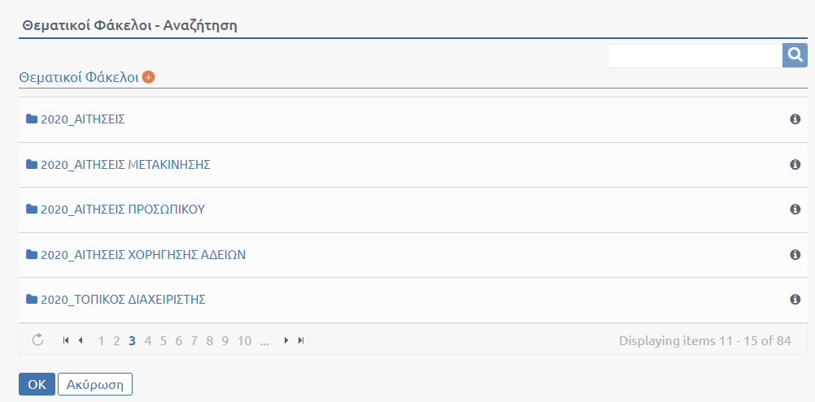
180. Αναδυόμενο παράθυρο αναζήτησης - Καταχώρισης νέου Θεματικού φακέλου

Για τον εντοπισμό του φακέλου ο χρήστης μπορεί
- να χρησιμοποιήσει τον ταξινομημένο κατάλογο χρησιμοποιώντας αν χρειαστεί τον μηχανισμό αλλαγής σελίδων στο κάτω μέρος ή
- συμπληρώνοντας το όνομα του φακέλου στο πεδίο αναζήτησης πάνω δεξιά και επιλέγοντας το κουμπί με το εικονίδιο .
Αφού εντοπίσει στον κατάλογο τον Θεματικό Φάκελο που αναζητά, επιλέγει το κουμπί «Προσθήκη» που εμφανίζεται έπειτα από mouseover του χρήστη στο όνομα του φακέλου και αυτομάτως ο φάκελος συμπληρώνεται στην κορυφή του καταλόγου. Στο ίδιο βήμα, με ακριβώς τον ίδιο τρόπο, το σύστημα επιτρέπει τον χρήστη να επιλέξει περισσότερους από έναν φακέλους.
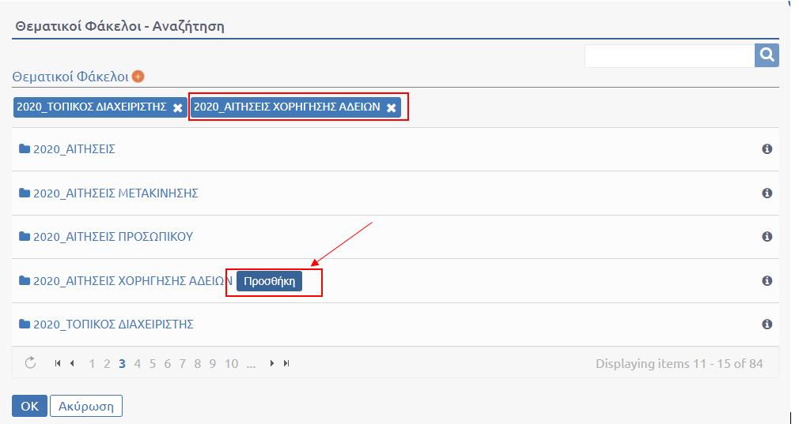
181. Επιλογή Θεματικού Φακέλου από τον κατάλογο του παραθύρου

Πατώντας το κουμπί «OK» ο χρήστης μεταφέρεται στο αρχικό παράθυρο αρχειοθέτησης, παρατηρώντας ωστόσο αυτή τη φορά ότι έχουν καταχωριστεί οι επιλεγμένοι φάκελοι του προηγούμενου βήματος.
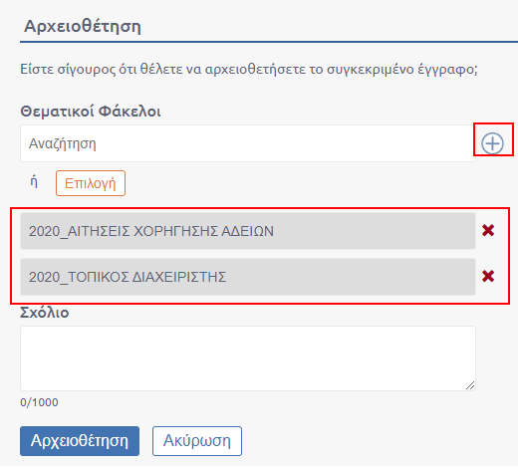
182. Αρχικό παράθυρο διαλόγου Αρχειοθέτησης με επιλεγμένους Θεματικούς φακέλους

Εάν ο χρήστης επιθυμεί να αφαιρέσει κάποιον από τους φακέλους επιλέγει το κουμπί , ενώ εάν επιθυμεί να προσθέσει και άλλον φάκελο αρκεί να επαναλάβει έναν από τους δύο τρόπους προσθήκης θεματικών φακέλων που υπάρχουν ήδη στο σύστημα.
Για την ολοκλήρωση της διαδικασίας ο χρήστης μπορεί προαιρετικά να προσθέσει κάποιο σχόλιο και στη συνέχεια να επιλέξει το κουμπί «Αρχειοθέτηση».
Το σύστημα στη συνέχεια ενημερώνει τον χρήστη αντίστοιχο μήνυμα επιτυχίας.

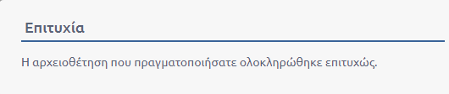
183. Μήνυμα Επιτυχίας έπειτα από αρχειοθέτηση

Περίπτωση αρχειοθέτησης σε νέο Θεματικό Φάκελο
Η προσθήκη νέου Θεματικού Φακέλου γίνεται πατώντας το κουμπί «Επιλογή» που υπάρχει στο πρώτο pop up αρχειοθέτησης. Στη συνέχεια επιλέγεται το κουμπί (+) που βρίσκεται στην κορυφή του καταλόγου στο pop up αναζήτησης θεματικών φακέλων.
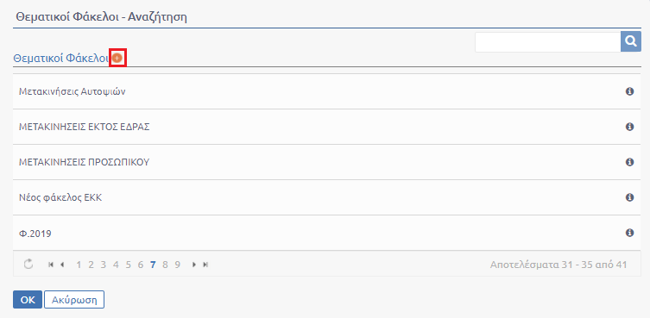
184. Επιλογή κουμπιού προσθήκης νέου Θεματικού Φακέλου

Αυτομάτως, εμφανίζεται πεδίο προσθήκης νέου θεματικού φακέλου στην κορυφή της λίστας Θεματικών Φακέλων. Ο χρήστης συμπληρώνει το όνομα του νέου θεματικού φακέλου και στη συνέχεια επιλέγει το κουμπί «Αποθήκευση» έτσι ώστε να ολοκληρωθεί η καταχώριση στο σύστημα.
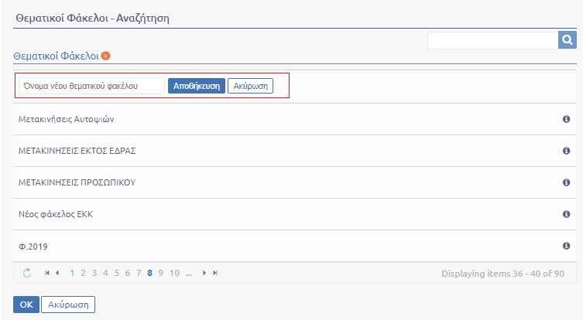
185. Πεδίο Προσθήκης Νέου Θεματικού Φακέλου

Στη συνέχεια για την ολοκλήρωση της διαδικασίας αρχειοθέτησης θα πρέπει ο χρήστης να ακολουθήσει έναν από τους δύο τρόπους προσθήκης Θεματικών Φακέλων που περιγράφηκαν στις δυο προηγούμενες ενότητες.

Απάντηση σε εισερχόμενο
Για να εκτελεστεί η απάντηση πρέπει υποχρεωτικά να έχει προηγηθεί χρέωση του εγγράφου. Ένας προϊστάμενος που έχει παραλάβει το έγγραφο, για να το απαντήσει πρέπει πρώτα να το έχει χρεώσει στον εαυτό του. Ο χρήστης που έχει χρεωθεί το έγγραφο επιλέγει ‘Απάντηση’.
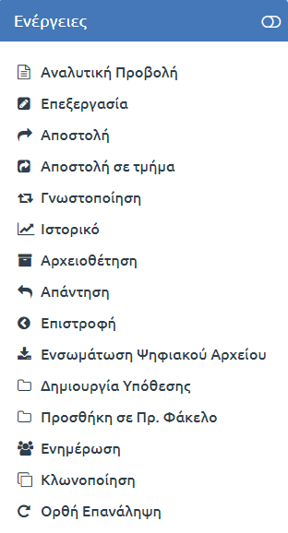
186. Ενέργεια Απάντηση

Στη συνέχεια, ο χρήστης καλείται να επιλέξει τον τύπου του εγγράφου που θα καταχωρίσει ως απάντηση στο εισερχόμενο. Εάν το έγγραφο είναι ακόμα σε κατάσταση σχεδίου επιλέγει «Σχέδιο» εάν το έγγραφο έχει υπογραφεί από τον τελικό υπογράφοντα επιλέγει Εξερχόμενο και πατάει το κουμπί «Επόμενο».
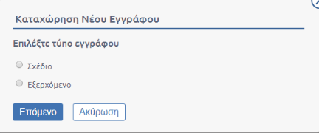
187. Επιλογή τύπου εγγράφου

Στη συνέχεια ο χρήστης καταχωρίζει το νέο έγγραφο και ακολουθεί τη ροή εργασίας είτε ενός εξερχομένου εγγράφου είτε ενός σχεδίου.
Για την περίπτωση που ο χρήστης επιλέξει να απαντήσει με σχέδιο, παραμετρικά και εφόσον ζητηθεί από το φορέα, δίνεται η δυνατότητα να εφαρμοστεί κάθετα, η απόκρυψη των σχετικών σχεδίων ή η αφαίρεση των δικαιωμάτων προβολής του σχεδίου σε χρήστες που δεν πρέπει να βλέπουν το σχέδιο πριν αυτό μετατραπεί σε εξερχόμενο.
Συγκεκριμένα, στην περίπτωση που έχει επιλεγεί η αφαίρεση των δικαιωμάτων προβολής του σχεδίου, στο χρήστη που έχει πρόσβαση στο εισερχόμενο/εξερχόμενο που απαντήθηκε με σχέδιο, θα είναι ορατή η συσχέτιση στην επισκόπηση του εγγράφου χωρίς να παρέχεται το δικαίωμα προβολής του εγγράφου μέχρι να μετατραπεί σε εξερχόμενο, όπως αποτυπώνεται στην παρακάτω εικόνα.
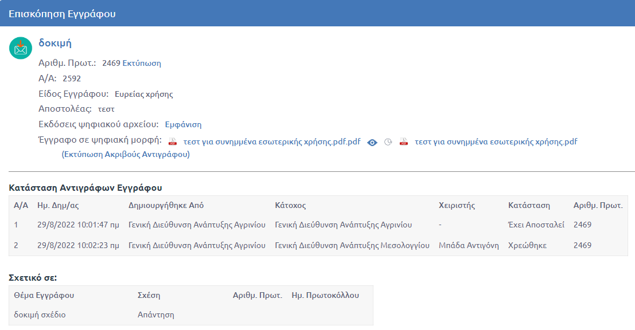
188. Σχετικό χωρίσ Δικαίωμα Προβολής

Αν επιλεγεί η συσχέτιση να μην είναι ορατή καθόλου, όταν ο χρήστης δεν έχει δικαίωμα προβολής στο σχέδιο, τότε τα σχετικά έγγραφα θα εμφανιστούν μόνο όταν το σχέδιο μετατραπεί σε εξερχόμενο.
Παραμετρικά και εφόσον συμφωνηθεί με το Φορέα παρέχεται η δυνατότητα απόκρυψης των σχετικών εγγράφων για τους χρήστες που ανήκουν σε ΥΜ που δεν κατέχει αντίγραφο του εγγράφου. Οι χρήστες θα βλέπουν ότι για το έγγραφο που έχουν πρόσβαση, υπάρχει συσχέτιση με άλλο έγγραφο αλλά δεν θα έχουν πρόσβαση στο έγγραφο αυτό.

Διεκπεραίωση εξερχόμενων εγγράφων

Αποστολή εξερχομένου
Η αποστολή ενός εγγράφου μπορεί να εκτελεστεί από τον καταχωριστή του, από τους χρήστες με ρόλο γραμματειακή υποστήριξη καθώς και από τον προϊστάμενο της ΥΜ στην οποία ανήκει ο χρήστης ή που ανήκει σε προϊστάμενη Υπηρεσία, μέσω του φίλτρου «Υφισταμένων υπηρεσιών». Με την ενέργεια αυτή, ο χρήστης αποστέλλει το έγγραφο σε άλλες ΥΜ εντός του οργανισμού. Κάθε ΥΜ που παραλαμβάνει το εξερχόμενο έγγραφο, το διεκπεραιώνει ως εισερχόμενο.
Για την αποστολή ενός εγγράφου επιλέγουμε «Αποστολή» από τη λίστα ενεργειών που εμφανίζεται στην επισκόπηση εγγράφου.

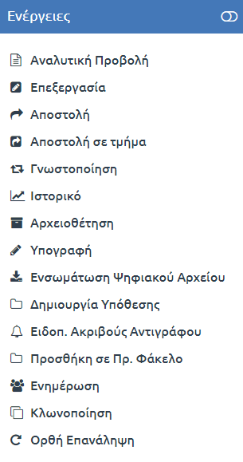
189. Επιλογή Αποστολής

Στη συνέχεια ανοίγει αναδυόμενο παράθυρο στο οποίο ο χρήστης μπορεί να επιλέξει τις ΥΜ στις οποίες επιθυμεί να αποστείλει το έγγραφο. Η επιλογή γίνεται χρησιμοποιώντας τα κουμπιά επιλογής στην φόρμα με τη συστημική δομή του φορέα. Για κάθε επιλεγμένη ΥΜ, ο χρήστης μπορεί να επιλέξει μια ενέργεια από την αναδιπλούμενη λίστα.
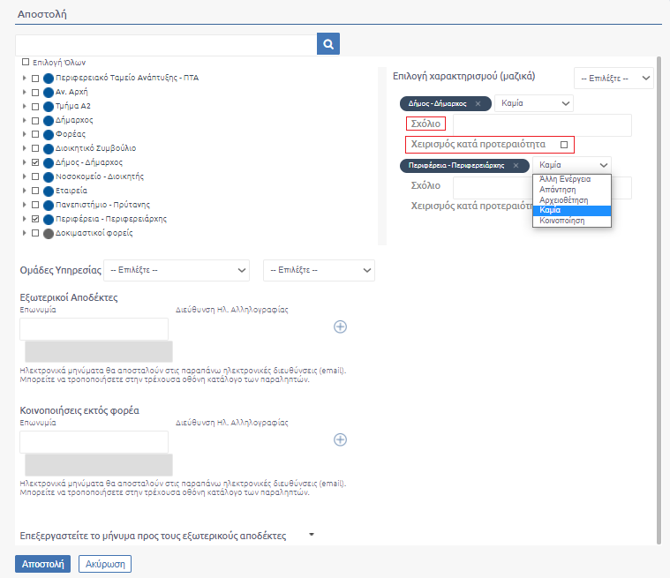
190. Αποστολή Εγγράφου

Στην περίπτωση που στην αποστολή επιλεγεί χρήστης του συστήματος «κλειδώνει» για αυτόν η ενέργεια «Ενημέρωση» καθώς θα πρέπει να είναι ορατό το έγγραφο μόνο στο χρήστη και όχι στην ΥΜ του.

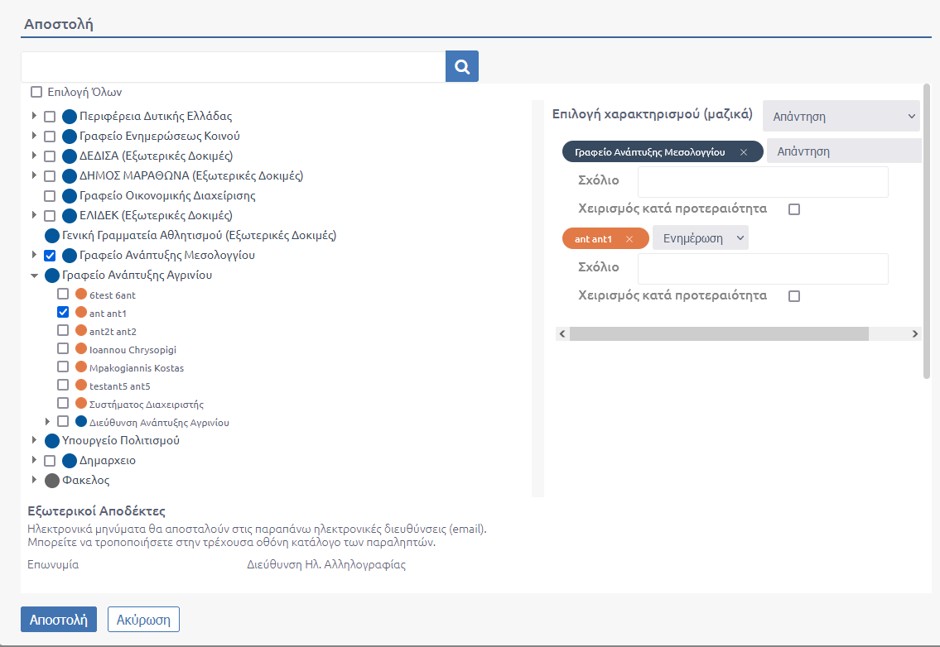
191. Αποστολή σε χρήστη

Οι δυνατές επιλογές ενεργειών είναι οι παρακάτω:
- Άλλη ενέργεια
Σε αυτή την περίπτωση ενημερώνεται η ΥΜ η οποία λαμβάνει το εισερχόμενο έγγραφο ότι πρέπει να κάνει κάποιες ενέργειες επί του εγγράφου
- Απάντηση
Σε αυτή την περίπτωση η ΥΜ η οποία στέλνει το εισερχόμενο έγγραφο αναμένει από την ΥΜ να πραγματοποιήσει απάντηση επί του εγγράφου
- Αρχειοθέτηση
Σε αυτήν την περίπτωση το η ΥΜ στέλνει το έγγραφο με σκοπό να αρχειοθετηθεί στην ΥΜ στην οποία γίνεται αποστολή
- Ενημέρωση
Επιλέγεται όταν ο χρήστης επιθυμεί να γίνει ενημέρωση του εγγράφου. Η τιμή «Ενημέρωση» εμφανίζεται προεπιλεγμένη για τις Υπηρεσίες που έχουν συμπληρωθεί στο πεδίο Εσωτερική Διανομή της καρτέλας «Διανομή» κατά την επεξεργασία ή δημιουργία νέου εγγράφου. Και Κλειδώνει ως μοναδική επιλογή, όταν ο χρήστης επιλέξει να αποστείλει το έγγραφο σε κάποιον άλλο χρήστη και όχι σε ΥΜ.
- Καμία
Αυτή είναι και η προεπιλεγμένη ενέργεια. Με αυτή την ενέργεια γίνεται η αποστολή σε όποια ΥΜ πρέπει να λάβει αντίγραφο για το συγκεκριμένο εισερχόμενο έγγραφο.
- Κοινοποίηση
Είναι ουσιαστικά κοινοποίηση προς μια ΥΜ. Η ΥΜ μπορεί μόνο να κοινοποιήσει το εισερχόμενο έγγραφο. Η τιμή «Κοινοποίηση» εμφανίζεται προεπιλεγμένη για τις Υπηρεσίες που έχουν συμπληρωθεί στο πεδίο «Κοινοποίηση» της καρτέλας «Διανομή» κατά την επεξεργασία ή δημιουργία νέου εγγράφου

Επιπλέον, δίνεται η δυνατότητα εισαγωγής σχολίων κατά την αποστολή καθώς επίσης και επισήμανσης προτεραιότητα του εγγράφου (η υπηρεσιακή μονάδα που λαμβάνει το έγγραφο βλέπει μπροστά από το θέμα του εγγράφου ένα κόκκινο θαυμαστικό ως ένδειξη προτεραιότητας) επιλέγοντας «Χειρισμός κατά προτεραιότητα».
Το pop up αποστολής επιπλέον διευκολύνει τον χρήστη δίνοντας του τη δυνατότητα επιλογής μαζικού χαρακτηρισμού ενεργειών καθώς επίσης και επιλογής ομάδων υπηρεσιών του Φορέα (βλ. αντίστοιχα ενότητες 6.6.1.1 και 6.6.1.2)

Αποστολή Εξερχομένου σε εξωτερικούς αποδέκτες
Γενικότερα ένα εξερχόμενο έγγραφο προορίζεται για αποστολή εκτός Φορέα σε κάποιον εξωτερικό αποδέκτη.
Στο pop up αποστολής υπάρχουν τα πεδία «Εξωτερικούς Αποδέκτες» και «Κοινοποιήσεις εκτός φορέα» τα οποία είτε συμπληρώνονται αυτόματα σύμφωνα με τις τιμές που έχουν περαστεί στα αντίστοιχα πεδία της καρτέλας «Διανομή» κατά την επεξεργασία ή καταχώριση νέου εγγράφου είτε συμπληρώνονται απευθείας στο αναδυόμενο παράθυρο αποστολής.
Η συμπλήρωση των πεδίων γίνεται ως εξής:
- Εξωτερικοί Αποδέκτες
Συμπληρώνονται οι εξωτερικοί αποδέκτες που θα σταλεί το έγγραφο
- Κοινοποιήσεις εκτός φορέα
Συμπληρώνονται οι εξωτερικοί αποδέκτες που θα λάβουν το έγγραφο ως κοινοποίηση
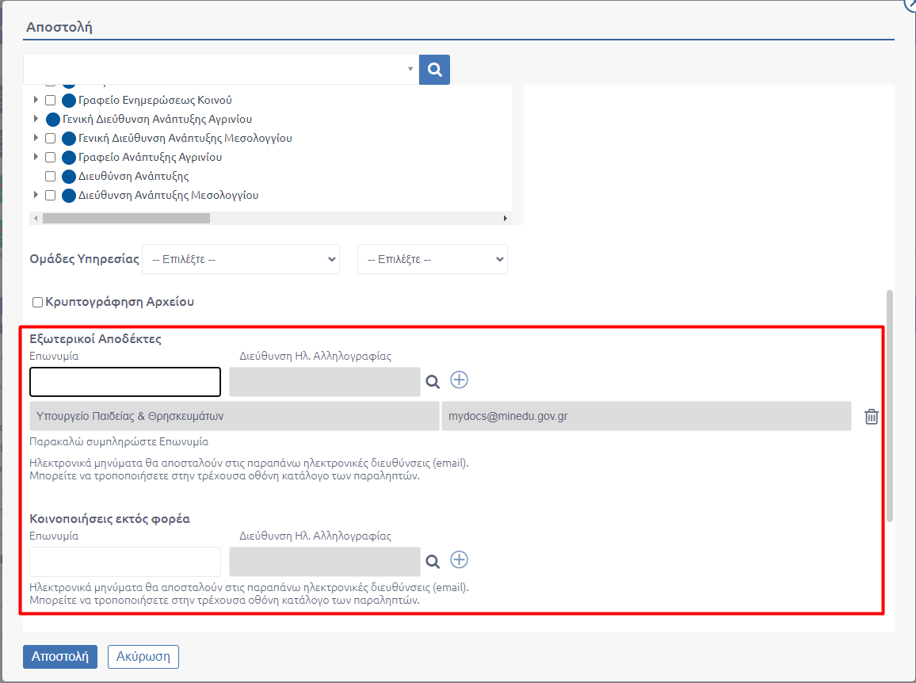
192. Συμπλήρωση Εξωτερικών Αποδεκτών και Κοινοποιήσεις εκτός Φορέα

Για την αποστολή σε εξωτερικούς αποδέκτες δίνεται η δυνατότητα κρυπτογράφησης των ψηφιακών αρχείων του εγγράφου που θα αποσταλεί. Για την κρυπτογράφηση των ψηφιακών αρχείων ο χρήστης αρκεί να επιλέξει το αντίστοιχο checkbox στο pop up της αποστολής.
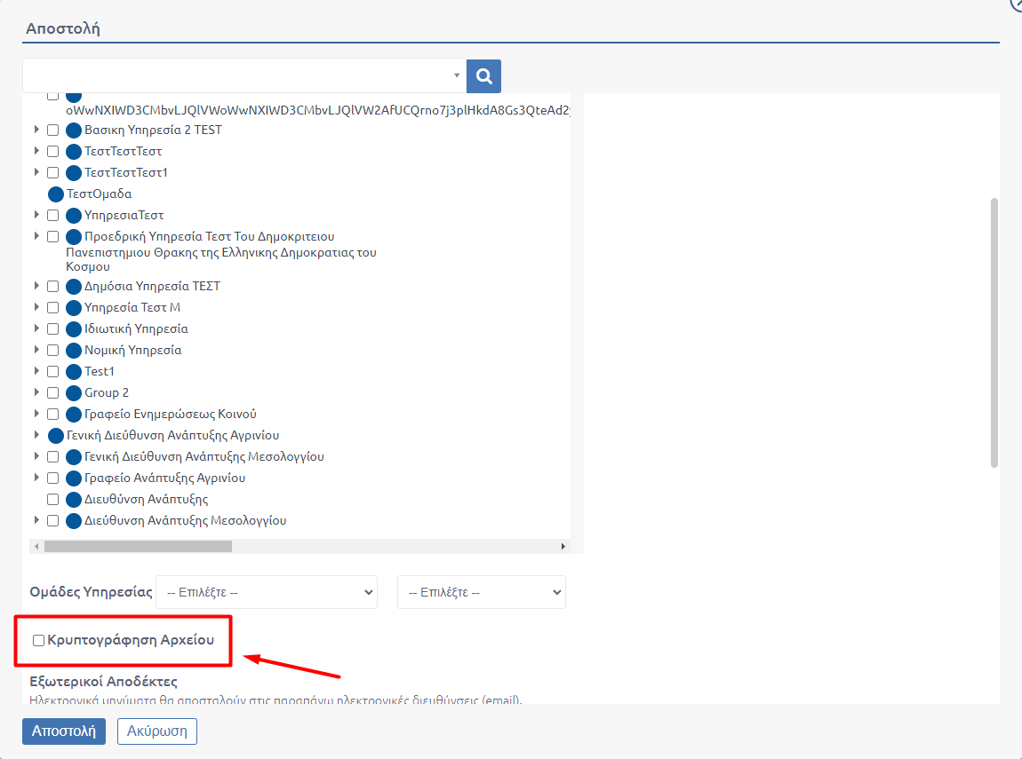
193. Κρυπτογράφηση Αρχείου

Με την επιλογή του checkbox για κρυπτογράφηση προβάλλεται στο χρήστη το πεδίο στο οποίο καλείται να συμπληρώσει τον κωδικό, που θα πρέπει να γνωστοποιήσει σε δεύτερο χρόνο, στους αποδέκτες, προκειμένου να έχουν πρόσβαση στα ψηφιακά αρχεία του mail που θα λάβουν με την αποστολή του εγγράφου.
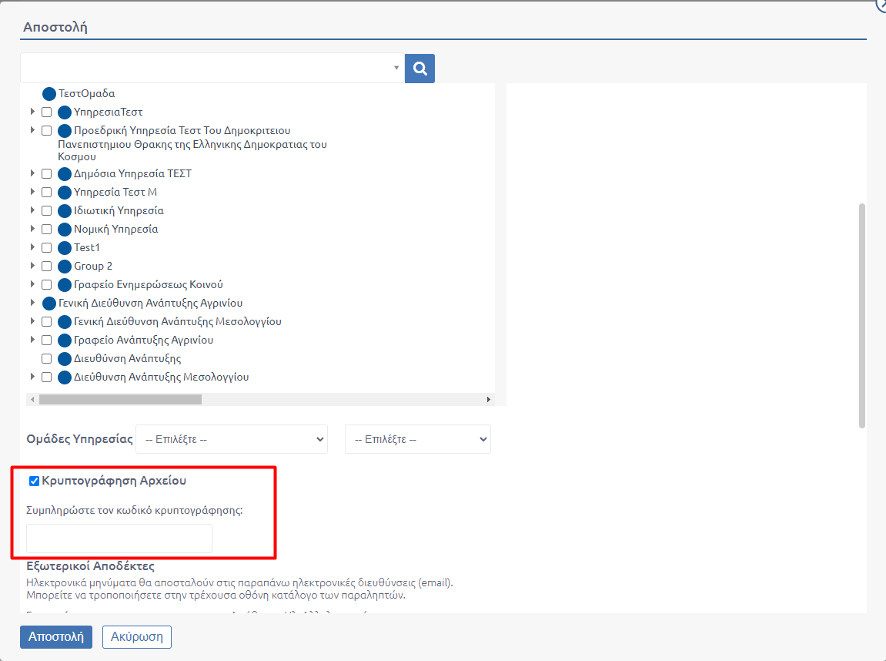
194. Εισαγωγή Κωδικού Κρυπτογράφησης

Με την επιλογή της αποστολής ο παραλήπτης λαμβάνει mail. Με την επιλογή ενός εκ των συνημμένων του ζητείται ο κωδικός πρόσβασης προκειμένου να προβάλλει το ψηφιακό αρχείο.
Παραμετρικά και εφόσον ζητηθεί από το φορέα, υπάρχει η δυνατότητα απόκρυψης των εξωτερικών αποδεκτών όταν το έγγραφο δεν έχει υπογραφεί ψηφιακά. Σε αυτή την περίπτωση ο χρήστης ενημερώνεται με κατάλληλο μήνυμα ώστε να προβεί πρώτα στην ψηφιακή υπογραφή του εγγράφου.
Ακόμη υπάρχει η δυνατότητα της επιλογής, να αποστέλλονται τα έγγραφα με υποχρέωση δημοσίευσης σε Διαύγεια, που έχουν λάβει ΑΔΑ ή τα έγγραφα είδους απόφασης για τα οποία δεν έχει επιλεγεί η Υποχρέωση δημοσίευσής τους και έχουν λάβει ψηφιακή υπογραφή.
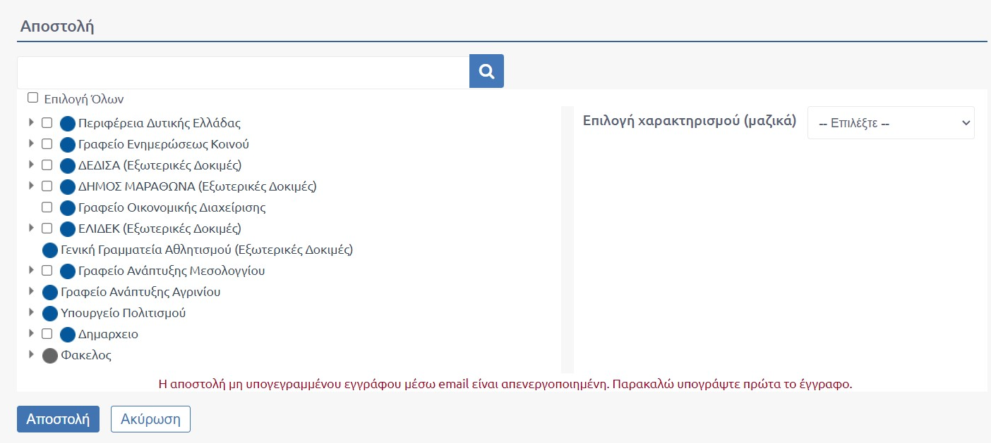
195. απαίτηση για ψηφιακή υπογραφή του εγγράφου

Με την επιλογή «Αποστολή», η αποστολή προς τους εξωτερικούς αποδέκτες ολοκληρώνεται και η κατάσταση του εγγράφου αλλάζει από «Δημιουργήθηκε» σε «έχει αποσταλεί».
Στον πίνακα εξωτερικών αποδεκτών, της επισκόπησης του εγγράφου, αποτυπώνονται μόνο οι αποδέκτες για τους οποίους έχει συμπληρωθεί email.
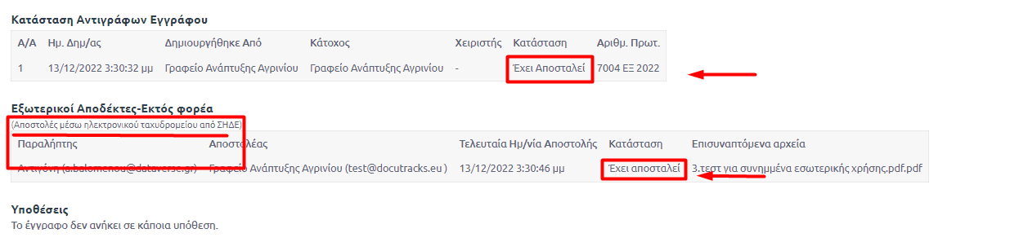
196. Πίνακας Εξωτερικών Αποδεκτών

Παραμετρικά επίσης υπάρχει η δυνατότητα αποστολής των συνημμένων αρχείων των σχετικών εγγράφων μέσω email, σε εξωτερικούς αποδέκτες, ανάλογα με τις καθορισμένες ρυθμίσεις του συστήματος. Η ενέργεια αυτή πραγματοποιείται μέσω του checkbox “Αποστολή Σχετικών Εγγράφων μέσω Μail” , το οποίο υπάρχει στο αναδυόμενο της Αποστολής.
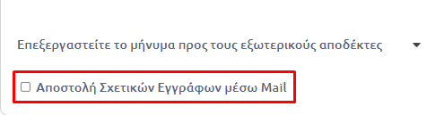
197. Αποστολή Σχετικών Εγγράφων μέσω Μail

Με την επιλογή του, προβάλλεται στο χρήστη μια λίστα με τα σχετικά έγγραφα τα οποία είναι διαθέσιμα προς αποστολή στους εξωτερικούς αποδέκτες μέσω email. Στη λίστα αυτή αναφέρεται ο τίτλος του κάθε σχετικού εγγράφου, το είδος συσχέτισης που έχει με το κυρίως έγγραφο, η λίστα με τα συνημμένα αρχεία που περιέχει και τo checkbox για την Αποστολή του ή όχι στον εξωτερικό αποδέκτη.
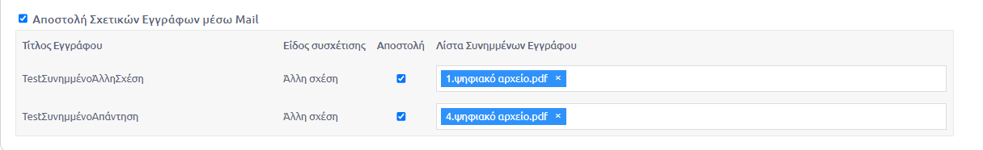
198. Λίστα Σχετικών Εγγράφων προς Αποστολή
Στην περίπτωση που το checkbox για την Αποστολή είναι αποεπιλεγμένο για κάποιο έγγραφο, τότε αυτό δεν θα συμπεριληφθεί στο email που θα σταλθεί στον εξωτερικό αποδέκτη.
Εάν υπάρχουν Σχετικά Έγγραφα τα οποία αφορούν Φύλλα Εσωτερικής Αλληλογραφίας, Σχέδια έγγραφα και έγγραφα που δεν περιέχουν ψηφιακό αρχείο, είναι έγγραφα για τα οποία δεν μπορεί να πραγματοποιηθεί αποστολή τους σε εξωτερικό αποδέκτη οπότε δεν θα εμφανίζονται στην λίστα των σχετικών εγγράφων προς αποστολή.
Επίσης εάν υπάρχουν σχετικά έγγραφα στα οποία δεν έχει δικαιώματα προβολής ο χρήστης, τότε αυτά θα εμφανίζονται στην λίστα των σχετικών εγγράφων προς αποστολή ως μη επιλέξιμα και το checkbox για την Αποστολή τους θα είναι αποεπιλεγμένο και μη επεξεργάσιμο.
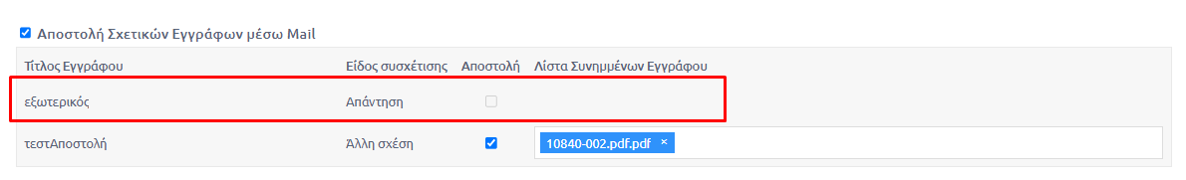
199. Εμφάνιση εγγράφου χωρίς Δικαιώματα Προβολής στη Λίστα

Στην περίπτωση που ο όγκος των συνημμένων αρχείων του email ξεπερνά το επιτρεπτό όριο που έχει οριστεί απο το σύστημα, τότε ο χρήστης θα ενημερώνεται με αντίστοιχο μήνυμα ενώ η αποστολή θα μπορεί να πραγματοποιηθεί κανονικά.
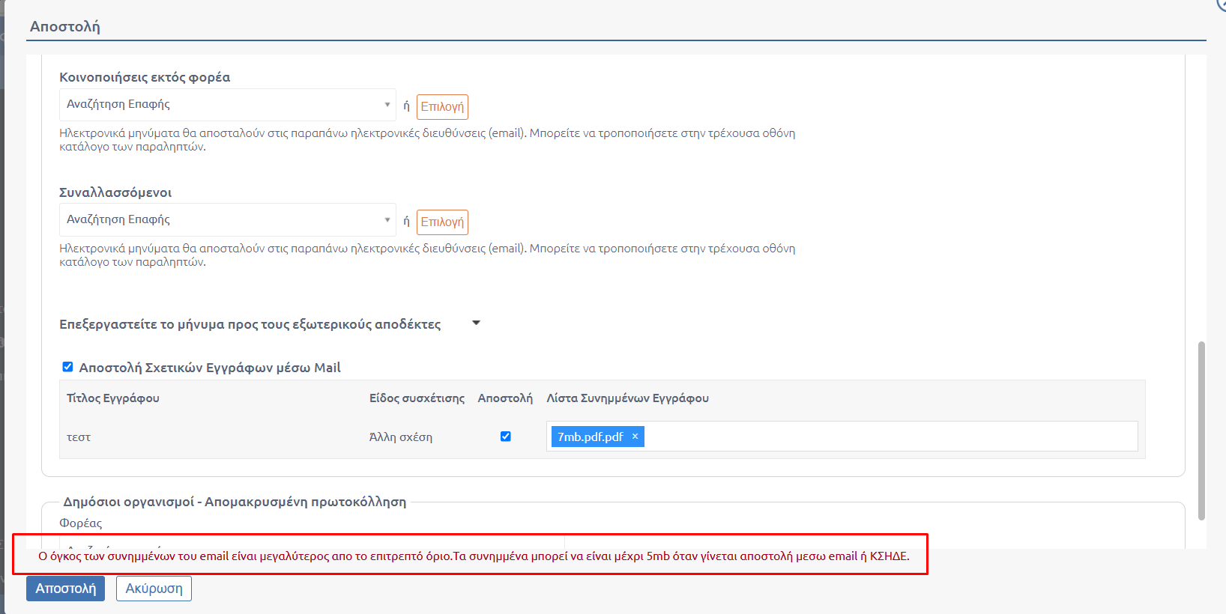
200. Προειδοποιητικό Μήνυμα Μεγέθους
Κατά την αποστολή, τα συνημμένα αρχεία επισυνάπτονται αυτόματα στο email, ενώ το μήνυμα διαμορφώνεται σύμφωνα με πρότυπο που έχει οριστεί από το σύστημα.

Επεξεργασία μηνύματος που λαμβάνει ο εξωτερικός αποδέκτης στο e-mail του
Ο διαχειριστής του συστήματος έχει επιλέξει στις ρυθμίσεις του DocuTracks το μήνυμα που θα στέλνεται στο e-mail του αποδέκτη, ωστόσο, στο αναδυόμενο παράθυρο αποστολής δίνεται η δυνατότητα επεξεργασίας αυτού του μηνύματος με τον παρακάτω τρόπο:
Ο χρήστης επιλέγει στο κάτω μέρος του αναδυόμενου παραθύρου αποστολής, το βέλος προς τα κάτω στο πεδίο «Επεξεργαστείτε το μήνυμα προς τους εξωτερικούς αποδέκτες». Αυτομάτως εμφανίζονται οι προεπιλεγμένες από τον διαχειριστή τιμές των πεδίων του θέματος και του μηνύματος που θα λάβει ο εξωτερικός αποδέκτης του e-mail. Τα συγκεκριμένα πεδία δέχονται τιμές της μορφής ελεύθερου κειμένου και ο χρήστης μπορεί να τα επεξεργαστεί και να προσθέσει το θέμα και το μήνυμα που επιθυμεί να λάβει ο αποδέκτης.
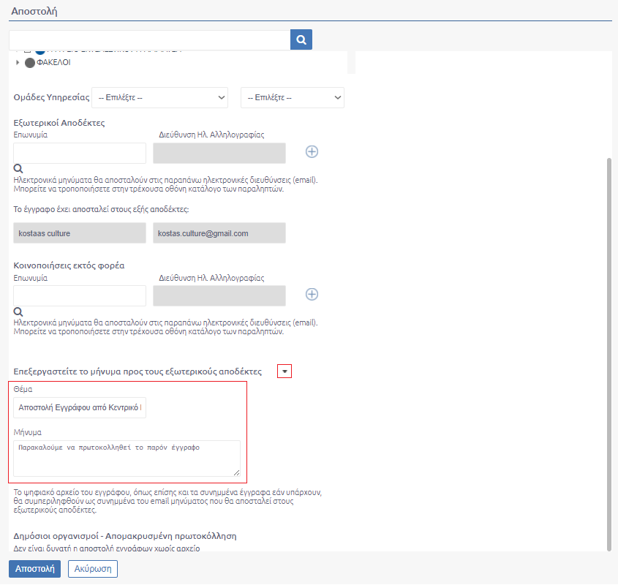
201. Επεξεργασία Μηνύματος Εξωτερικού αποδέκτη

Αφού ο χρήστης ολοκληρώσει την επεξεργασία του μηνύματος για να ολοκληρωθεί η αποστολή αρκεί να πατήσει το κουμπί «Αποστολή» στο κάτω μέρος του αναδυόμενου παραθύρου αποστολής και το σύστημα ενημερώνει τον χρήστη με κατάλληλο μήνυμα επιτυχίας.

202. Μήνυμα επιτυχημένης αποστολής

Ασύγχρονη Αποστολή
Για φορείς με πολύπλοκο οργανόγραμμα που πραγματοποιούν εσωτερικές αποστολές ενός εγγράφου σε πολυάριθμες υπηρεσίες, υπάρχει η παραμετρική δυνατότητα ενεργοποίησης της ασύγχρονης αποστολής.
Η ασύγχρονη αποστολή έχει δημιουργηθεί για την βελτιστοποίηση των χρόνων απόκρισης του συστήματος. Συμπληρωματικά, ορίζεται πλήθος εσωτερικών αποδεκτών που θα αποτελεί ανώτατο όριο που εάν υπερβεί μια αποστολή, θα δρομολογείται αναδρομικά.
Ο χρήστης με την επιβεβαίωση της ενέργειας αποστολή θα ενημερώνεται με μήνυμα επιτυχίας.
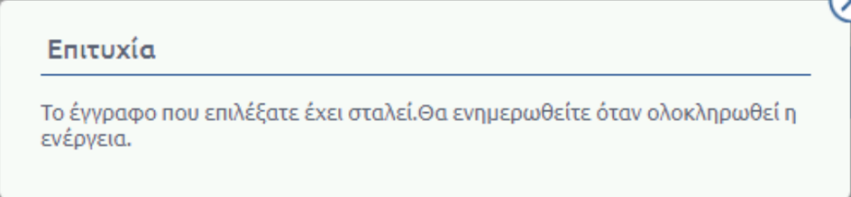
203. Μήνυμα κατόπιν ασύγχρονη Αποστόλης
Όταν η αποστολή πραγματοποιηθεί με επιτυχία σε όλους τους αποδέκτες, ο χρήστης που προέβη σε αυτή θα λάβει σχετική ειδοποίηση.
204. Επιτυχία Ασύγχρονης Αποστολής

Εάν η αποστολή αποτύχει για τον οποιοδήποτε λόγο, ο χρήστης που προέβη σε αυτή, θα λάβει επίσης σχετική ειδοποίηση που τον ενημερώνει για τον αποδέκτη που δεν έλαβε το έγγραφο.
205. Αποτυχία Ασύγχρονης Αποστολής

Αποστολή εξερχομένου σε τμήμα
Για τις ΥΜ που έχουν Τμήματα, υπάρχει η δυνατότητα αποστολής του εξερχομένου εγγράφου στα υφιστάμενα Τμήματα από τον Προϊστάμενο της Υπηρεσίας.
Για την αποστολή ενός εγγράφου σε τμήμα επιλέγεται «Αποστολή σε τμήμα» από τη λίστα ενεργειών που εμφανίζεται στην επισκόπηση εγγράφου.
206. Ενέργεια Αποστολής σε τμήμα

207. Αποστολή εγγράφου σε τμήμα

Με την επιλογή «Αποστολή σε τμήμα», ανοίγει αναδυόμενο παράθυρο στο οποίο ο προϊστάμενος μπορεί να επιλέξει τα υφιστάμενα τμήματα, στα οποία επιθυμεί να αποστείλει το έγγραφο. Η επιλογή γίνεται χρησιμοποιώντας τα κουμπιά επιλογής στην φόρμα με το δέντρο του οργανογράμματος στο οποίο φαίνονται όλες οι YM – «παιδιά» της συγκεκριμένης ΥΜ . Για κάθε επιλεγμένο τμήμα, ο χρήστης μπορεί να επιλέξει μια ενέργεια από την αναδιπλούμενη λίστα.
To σύστημα διευκολύνει τον χρήστη παρέχοντάς του δυνατότητα επιλογής ομάδων τμημάτων από το pop up αποστολής καθώς επίσης και την επιλογή μαζικού χαρακτηρισμού ενεργειών.
Με το πάτημα του κουμπιού «Αποστολή» ολοκληρώνεται η αποστολή του εγγράφου στα επιλεγμένα τμήματα και εμφανίζεται το μήνυμα της παρακάτω εικόνας.
208. Μήνυμα επιτυχημένης αποστολής σε τμήμα

Ειδοποίηση Ακριβούς Αντιγράφου
Σε περίπτωση που ένα έγγραφο χρειάζεται να υπογραφεί ψηφιακά θα πρέπει να ειδοποιηθούν με κάποιον τρόπο οι χρήστες με δικαίωμα ψηφιακής υπογραφής για να το υπογράψουν. Ο συντάκτης, στον κατάλογό του, βλέπει στο εξερχόμενο έγγραφο μία γραφική ένδειξη ενός συνδετήρα με κόκκινο ερωτηματικό το οποίο υποδηλώνει ότι δεν έχει βεβαιωθεί η ακρίβεια του εγγράφου με ψηφιακή υπογραφή. Τη συγκεκριμένη ανάγκη καλύπτει η ενέργεια «Ειδοποίηση ακριβούς αντιγράφου» που διατίθεται στο μενού ενεργειών στην επισκόπηση ενός εγγράφου.
Με την επιλογή της συγκεκριμένης ενέργειας στέλνεται αυτομάτως ειδοποίηση για την παραγωγή ακριβούς αντιγράφου του εγγράφου στους χρήστες με ρόλο «Δημιουργού Ακριβούς Αντιγράφου» της τρέχουσας ΥΜ. Στην περίπτωση που δεν υπάρχει χρήστης με τέτοιο ρόλο στην ΥΜ το σύστημα ειδοποιεί με τον ίδιο τρόπο τους χρήστες με ρόλο δημιουργού ακριβούς αντιγράφου που ανήκουν στην προϊστάμενη Υπηρεσία. Αν στην προϊστάμενη Υπηρεσία δεν υπάρχει χρήστης με τον κατάλληλο ρόλο τότε ειδοποιείται χρήστης του κεντρικού πρωτοκόλλου με τον απαιτούμενο ρόλο.
Άρα στην επισκόπηση του εγγράφου στο μενού ενεργειών ο χρήστης επιλέγει την ενέργεια «Ειδοπ. Ακριβούς Αντιγράφου»
209. Ενέργεια Ειδ. Ακριβούς αντιγράφου

Με την επιλογή της ενέργειας «Ειδοποίηση Ακριβούς Αντιγράφου» εμφανίζεται αναδυόμενο παράθυρο που καλεί τον χρήστη να συνεχίσει την ενέργεια αποστολής ειδοποίησης στους χρήστες με ρόλο «Δημιουργός Ακριβούς Αντιγράφου» ή να ακυρώσει την ενέργεια.

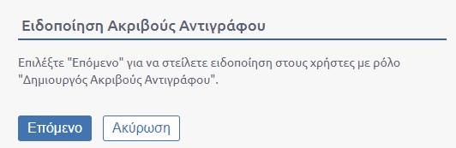
210. Επιλογή Ενέργεια Ειδ. Ακριβούς Αντιγράφου

Επιλέγοντας επόμενο, στην οθόνη εμφανίζεται μήνυμα επιτυχίας με υπερσύνδεσμο που παραπέμπει στους αποδέκτες.
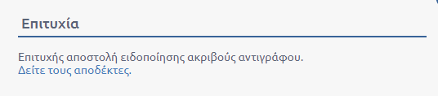
211. Μήνυμα Επιτυχίας έπειτα από εκτέλεση ενέργειας Ειδοποίηση Ακριβούς Αντιγράφου

Πατώντας τον υπερσύνδεσμο αναδύεται το παράθυρο του ιστορικού κινήσεων από όπου ο χρήστης μπορεί να ενημερωθεί για τους αποδέκτες της ειδοποίησης ακριβούς αντιγράφου.
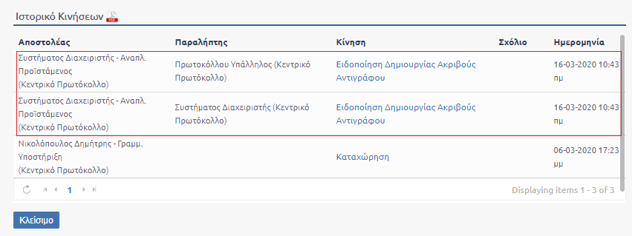
212. Ιστορικό με κίνηση Ειδοποίησης Ακριβούς Αντιγράφου

Διαφορετικά μπορεί να ενημερωθεί για τους αποδέκτες επιλέγοντας ιστορικό από το μενού ενεργειών.
Όταν τελικά το εξερχόμενο υπογραφεί ψηφιακά, ο συντάκτης του εγγράφου ενημερώνεται με σχετική ειδοποίηση και πλέον στον κατάλογό του βλέπει το εξερχόμενο με πράσινο σύμβολο στον συνδετήρα, που υποδηλώνει ότι έχει βεβαιωθεί η ακρίβεια του εγγράφου με ψηφιακή υπογραφή.
Παραμετρικά, δίνεται η δυνατότητα η ενέργεια της ειδοποίησης ακριβούς αντιγράφου να είναι διαθέσιμη και μέσα από την ομάδα εγγράφων «Υφισταμένων Υπηρεσιών». Δηλαδή, η γραμματειακή υποστήριξη ή ο προϊστάμενος μιας διεύθυνσης μπορούν να έχουν την δυνατότητα εκτέλεσης της συγκεκριμένης ενέργειας σε έγγραφο που ανήκει σε υφιστάμενο τμήμα.

Δημιουργία Ακριβούς Αντιγράφου
Παραμετρικά και εφόσον ζητηθεί από το φορέα δίνεται η δυνατότητα της δημιουργίας ακριβούς αντιγράφου με χρήση της σφραγίδας του οργανισμού. Στην περίπτωση που αυτή είναι ενεργοποιημένη, δεν είναι πλέον διαθέσιμη η ενέργεια «ειδοποίηση Ακριβούς Αντιγράφου». Για τη χρήση της σφραγίδας ο χρήστης αρκεί να επιλέξει το έγγραφο και στην επισκόπησή του να επιλέξει την ενέργεια «Δημιουργία Ακριβούς Αντιγράφου». Η ενέργεια αυτή εκτελείται ανεξάρτητα από τους ρόλους που διαθέτει ο χρήστης του συστήματος.
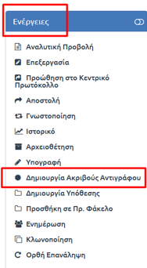
213. Ενέργεια Δημιουργία Ακριβούς Αντιγράφου

Με την επιλογή της ενέργειας εμφανίζεται το παράθυρο επιβεβαίωσης που αποτυπώνεται στην παρακάτω εικόνα.
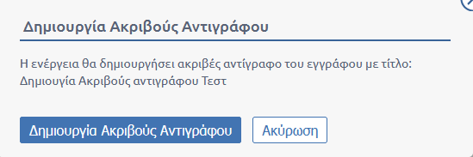
214. Επιβεβαίωση Δημιουργίας Ακριβούς Αντιγράφου

Με την επιλογή της ενέργειας «Δημιουργία Ακριβούς Αντιγράφου» ολοκληρώνεται η ενέργεια και ο χρήστης προβάλλοντας το ψηφιακό αρχείο βλέπει την εικόνα και το κείμενο, που έχει επιλεγεί από το διαχειριστή του συστήματος ως σφραγίδα του οργανισμού.
Παραμετρικά υπάρχει η δυνατότητα της αυτόματης εισαγωγής της σφραγίδας του φορέα με τη δημιουργία εξερχομένου και εισερχομένου εγγράφου.
Στην περίπτωση που για τον φορέα έχει οριστεί να δημιουργούνται και ακριβή αντίγραφα για εισερχόμενα έγγραφα, η δημιουργία ακριβούς αντιγράφου είναι διαθέσιμη και για αυτό το είδος εγγράφου.

Ψηφιακή Υπογραφή Εξερχομένου
Το DocuTracks δίνει την δυνατότητα στους χρήστες να υπογράφουν ψηφιακά το ψηφιακό αντίγραφο που δημιουργείται με την καταχώριση του εγγράφου στο σύστημα κάνοντας χρήση της προηγμένης ψηφιακής τους υπογραφής. Με τον τρόπο αυτό εξασφαλίζεται η πιστοποίηση ενός εγγράφου, ταυτοποιώντας τα στοιχεία του υπογράφοντος με το έγγραφο και διασφαλίζοντας τη μη μεταβολή του στο διηνεκές.
Ο χρήστης επιλέγει αρχικά το εξερχόμενο από τον κατάλογο εγγράφων και στη συνέχεια επιλέγει από το μενού ενεργειών την ενέργεια «Υπογραφή».

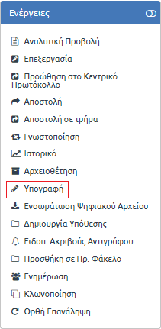
215. Ενσωμάτωση Ψηφιακής Υπογραφής σε Εξερχόμενο

Υπάρχουν διάφοροι τρόποι με τους οποίους ο χρήστης μπορεί να υπογράφει ψηφιακά, είτε μέσω κάποιας συσκευής (Athena, Cosign, Gemalto κτλ.) είτε ενσωματώνοντας «άυλη» - «νέας γενιάς ψηφιακή υπογραφή» που παρέχεται από επίσημες αρχές πιστοποίησης (ΚΣΗΔΕ, HARICA, ADACOM).
Ο διαχειριστής ορίζει ξεχωριστά για κάθε χρήστη τον τρόπο με τον οποίο θα μπορεί να υπογράφει ψηφιακά τα έγγραφα μέσα από την εφαρμογή του Docutracks.
Στο παράδειγμα που ακολουθεί ο χρήστης μπορεί να υπογράφει ψηφιακά με πολλαπλούς τρόπους, έχοντας ως προεπιλογή τον τρόπο ψηφιακής υπογραφής μέσω της συσκευής του Gemalto που χρησιμοποιεί (χειροκίνητα ρυθμισμένη συσκευή).
Άρα επιλέγοντας την ενέργεια «Υπογραφή» αυτομάτως αναδύεται παράθυρο διαλόγου με συμπληρωμένα τα στοιχεία του χρήστη όπως φαίνεται παρακάτω.
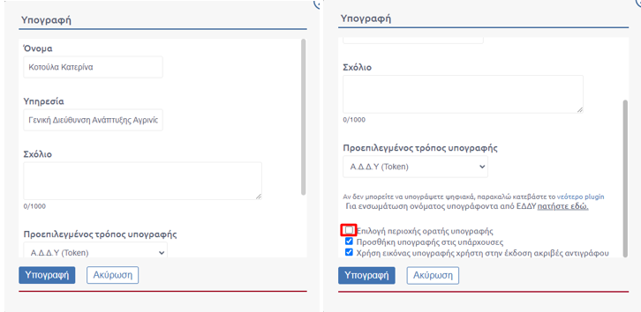
216. Ψηφιακή Υπογραφή χωρίσ επιλογή Περιοχής Ορατής Υπογραφής

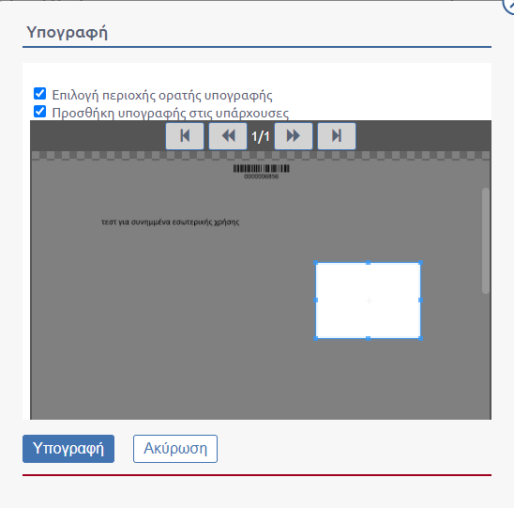
217. Με Επιλογή Περιοχής Ορατής Υπογραφής

Στο πεδίο «Προεπιλεγμένος τρόπος υπογραφής» εμφανίζεται η τιμή «Α.Δ.Δ.Υ (Token)» που σημαίνει ότι έχει ρυθμιστεί από τον διαχειριστή ως προεπιλεγμένος τρόπος ψηφιακής υπογραφής η συσκευή usb του χρήστη. Ο χρήστης μπορεί να επιλέξει την περιοχή όπου θα αποτυπωθεί η ψηφιακή υπογραφή του. Επιλέγοντας το «Επιλογή περιοχής ορατής υπογραφής» προβάλλεται το έγγραφο όπου επιλέγει τη θέση τις υπογραφής όπως αποτυπώνεται στην παραπάνω εικόνα.
Πατώντας στην τιμή εμφανίζεται η λίστα με τους υπόλοιπους διαθέσιμους τρόπους με τους οποίους μπορεί να υπογράφει ψηφιακά ο χρήστης τα έγγραφα και επιλέγοντας κάποιον εμφανίζονται αυτόματα στο παράθυρο τα πεδία που απαιτούνται να συμπληρωθούν ώστε να ολοκληρωθεί η διαδικασία της ψηφιακής υπογραφής.
Στην Υπογραφή του εξερχομένου ως "Ακριβές Αντίγραφο" ο χρήστης παρατηρεί δυο επιπλέον επιλογές σε Checkbox "Επιλογή περιοχής ορατής υπογραφής" & "Προσθήκη υπογραφής στις υπάρχουσες". Επιλέγοντας την "Επιλογή περιοχής ορατής υπογραφή" δίνεται η δυνατότητα στον χρήστη να επιλέξει σημείο που θα εμφανίζεται η Ψηφιακή του υπογραφή σε περίπτωση που δεν επιθυμεί να εμφανίζεται στο προκαθορισμένο σημείο. Με την επιλογή "Προσθήκη υπογραφής στις υπάρχουσες" δίνεται η δυνατότητα στο χρήστη να προσθέσει την ψηφιακή του υπογραφή στο έγγραφο χωρίς να αφαιρέσει τις ψηφιακές υπογραφές που πιθανόν να φέρει ήδη το έγγραφο.
Ακόμη για τους χρήστες που διαθέτουν εικόνα υπογραφής και αυτή έχει ρυθμιστεί από το Διαχειριστή του συστήματος δίνεται η δυνατότητα να επιλέξουν αν θα χρησιμοποιήσουν την εικόνα υπογραφής του φορέα ή τη δική τους επιλέγοντας το checkbox «Χρήση εικόνας υπογραφής χρήστη στην έκδοση ακριβούς αντιγράφου». Η συγκεκριμένη επιλογή εμφανίζεται προεπιλεγμένη για το χρήστη που έχει επιλέξει από το προφίλ του να χρησιμοποιεί μόνο τη δική του εικόνα υπογραφής.
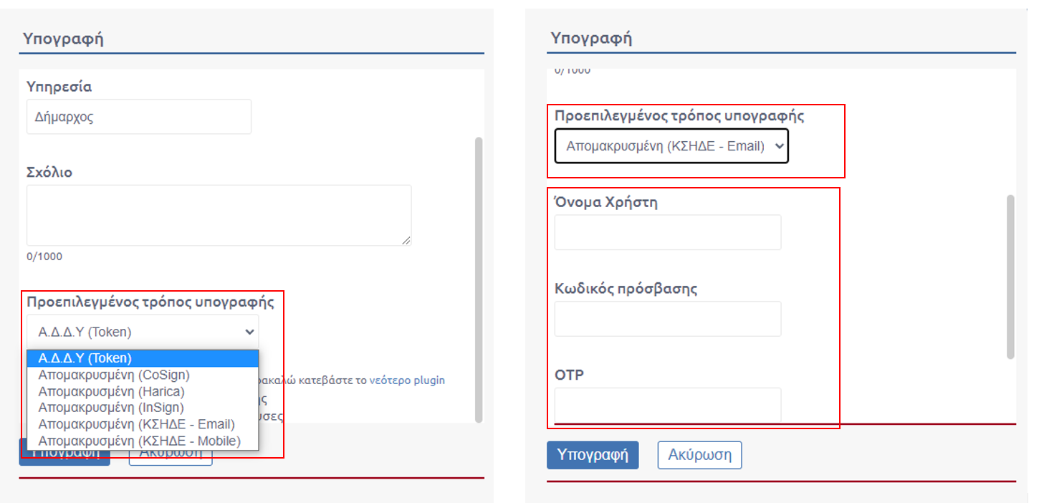
218. Επιλογή Διαφορετικού Τρόπου Υπογραφής

Στο παράδειγμά μας ο χρήστης επιλέγει να υπογράψει με τον προεπιλεγμένο τρόπο υπογραφή, την συσκευή του Gemalto (Α.Δ.Δ.Υ (Token)).
Με το πάτημα του κουμπιού «Υπογραφή» στο αναδυόμενο παράθυρο, ο χρήστης εντοπίζει από τη γραμμή εργασιών ένα νέο παράθυρο της ψηφιακής του υπογραφής, το οποίο επιλέγει και πατάει το κουμπί «OK».
Για να ολοκληρωθεί η διαδικασία, συμπληρώνει το PIN και επιλέγει «ΟΚ».
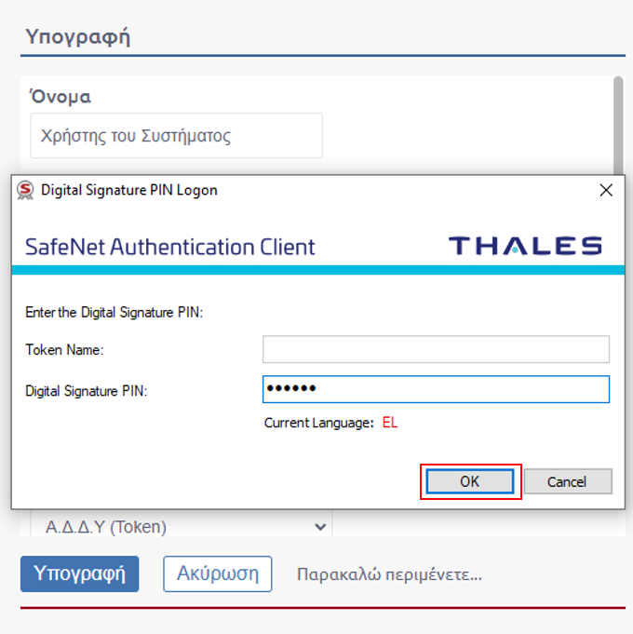
219. Υπογραφή με Token

Παραμετρικά, δίνεται η δυνατότητα στη στάμπα ψηφιακής υπογραφής να ενσωματώνεται το όνομα που έχει αντιστοιχιστεί στο Α.Δ.Δ.Υ. token έναντι του ονόματος χρήστη του DocuTracks. Για να πραγματοποιηθεί αυτό, ο χρήστης θα πρέπει να επιλέξει «Πατήστε εδώ» στο αναδυόμενο της υπογραφής εξερχομένου, εισερχομένου, καθώς και σχεδίου με είδος εγγράφου που έχει οριστεί να υπογράφεται από χρήστες/ή και επαφές, στο αναδυόμενο της υπογραφής πρωτοτύπου και στην περίπτωση που για τον φορέα η ροή του σχεδίου έχει οριστεί έτσι ώστε στο αναδυόμενο παράθυρο της μετατροπής να έχει τη δυνατότητα ενσωμάτωσης ψηφιακής υπογραφής, και στη συνέχεια να επιβεβαιώσει με «ΟΚ» στο signer host. Για την ολοκλήρωση της διαδικασίας υπογραφής, ο χρήστης επιλέγει «Υπογραφή» και συνεχίζει τη διαδικασία επιβεβαίωσης που περιγράφεται παραπάνω.
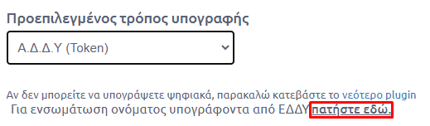
220. Ενσωμάτωση Ονόματος Υπογράφοντα από Ε.Δ.Δ.Υ.

Όπως αναφέρθηκε παραπάνω υπάρχουν διάφοροι τρόποι με τους οποίους ο χρήστης μπορεί να υπογράφει ψηφιακά, στο παρακάτω παράδειγμα ο χρήστης επιλέγει να υπογράψει ενσωματώνοντας «άυλη» - «νέας γενιάς ψηφιακή υπογραφή».

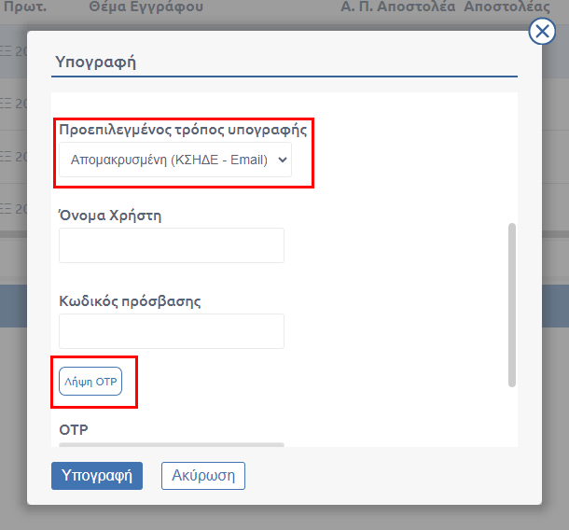
221. Παράθυρο Υπογραφής με Λήψη OTP

Επιλέγει ως προεπιλεγμένο τρόπο υπογραφής «Απομακρυσμένη (ΚΣΗΔΕ - Email)», όπως αποτυπώνεται στην παραπάνω εικόνα. Καλείται να συμπληρώσει Όνομα χρήστη, κωδικό πρόσβασης του ΚΣΗΔΕ και έπειτα για τη λήψη OTP να πατήσει το κουμπί «Λήψη OTP». Με την επιλογή του ενημερώνεται ότι ο αριθμός OTP έχει αποσταλεί στην ηλεκτρονική του διεύθυνση. Αφού εισάγει τον αριθμό OTP στο αντίστοιχο πεδίο και επιλέξει «Υπογραφή» ολοκληρώνεται η διαδικασία υπογραφής του εγγράφου.
Για την περίπτωση που ο χρήστης δε συμπληρώσει «όνομα χρήστη», «κωδικός πρόσβασης» και «OTP» κοκκινίζουν τα πλαίσια των πεδίων τονίζοντας ότι είναι υποχρεωτικά για την ολοκλήρωση της ψηφιακής υπογραφής του εγγράφου.
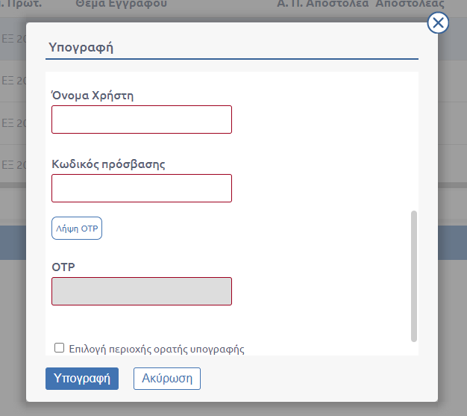
222. Υποχρεωτικά Πεδία για Λήψη Υπογραφής

Υπάρχει περίπτωση ο χρήστης να καταχωρίσει τα στοιχεία «όνομα χρήστη», «Κωδικός πρόσβασης» και OTP, και με την επιλογή «Υπογραφή» να εμφανιστεί αναδυόμενο παράθυρο με σχετικό μήνυμα «Αποτυχίας» της ταυτοποίησής του από το ΚΣΗΔΕ. Αυτό μπορεί να συμβεί είτε λόγω λάθους αντιγραφής του ληφθέντα OTP, είτε γιατί ο χρήστης έλαβε λάθος κωδικό από το ΚΣΗΔΕ λόγω καθυστέρησης από επανειλημμένα αιτήματα για λήψη OTP.
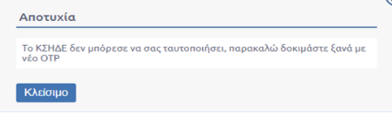
223. Αποτυχία Ταυτοποίησης μέσω ΚΣΗΔΕ

Για την περίπτωση που ένα από τα στοιχεία «όνομα χρήστη» και «Κωδικός πρόσβασης» είναι λάθος τότε με την επιλογή «Υπογραφή », ο χρήστης ενημερώνεται με το παρακάτω μήνυμα αποτυχίας, προκειμένου να ελέγξει την ορθότητα των στοιχείων που εισήγαγε για να λάβει OTP.

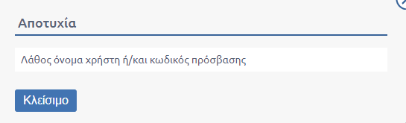
224. Μήνυμα για λανθασμένη εισαγωγή στοιχείων
Παρόμοια είναι η συμπεριφορά έπειτα από προσπάθεια υπογραφής με HARICA ή ADACOM ενώ ο χρήστης έχει συμπληρώσει λάθος OTP. Στην περίπτωση αυτή, εμφανίζεται το αναδυόμενο παράθυρο της παρακάτω εικόνας.
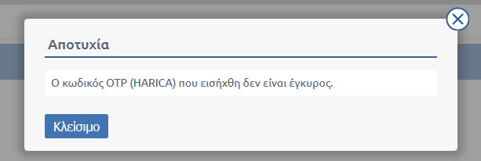
225. Μήνυμα λανθασμένης εισαγωγήσ OTP (Harica)
Το σύστημα ενημερώνει τον χρήστη, επίσης σε περίπτωση, που προσθέσει περισσότερα ή λιγότερα ψηφία των επιτρεπτών στο πεδίο OTP.
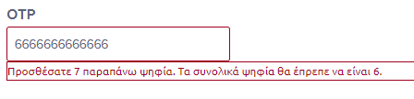
226. Μήνυμα λανθασμένου αριθμού ψηφίων OTP

Αντιστοίχως, εάν ο χρήστης επιλέξει υπογραφή μέσω ΚΣΗΔΕ – Email και συμπληρώσει στοιχεία υπογραφής ΚΣΗΔΕ – Mobile, εμφανίζεται σχετικό μήνυμα που τον ενημερώνει για αλλαγή του τύπου υπογραφής.
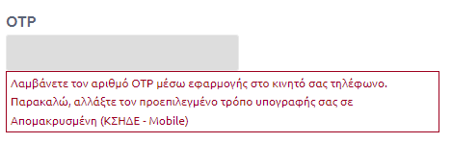
227. Μήνυμα ενημέρωσης χρήστη σχετικά με αλλαγή τύπου υπογραφή

Στην περίπτωση που ο χρήστης έχει ως προεπιλεγμένο τρόπο υπογραφής «Απομακρυσμένη (ΚΣΗΔΕ -Mobile)» αλλά ο λογαριασμός του είναι κλειδωμένος λόγω πολλαπλών αποτυχημένων προσπαθειών, τότε το σύστημα του εμφανίζει το παρακάτω μήνυμα της εικόνας
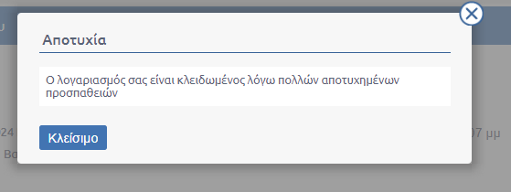
228. Μήνυμα πολλαπλών αποτυχημένων προσπαθειών υπογραφής

Ο χρήστης αντιλαμβάνεται ότι η υπογραφή έχει περαστεί με επιτυχία παρατηρώντας στον κατάλογο εγγράφων το εικονίδιο του συνδετήρα το οποίο έχει μεταβληθεί από κόκκινο «?» στο σύμβολο σε πράσινο φόντο.
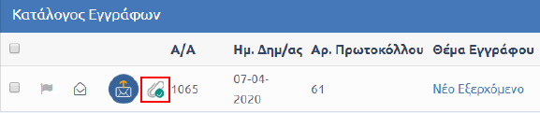
229. Ένδειξη ψηφιακά υπογεγραμμένου εξερχόμενου εγγράφου

Ο χρήστης, ανοίγοντας το pdf από την επισκόπηση του εγγράφου, μπορεί να εντοπίσει τη στάμπα ψηφιακής υπογραφής στο ψηφιακό αρχείο σε θέση ρυθμισμένη ανάλογα με την επιθυμία του κάθε Φορέα. Στην παρακάτω εικόνα η στάμπα έχει επιλεχθεί να εμφανίζεται στο κέντρο και πάνω.
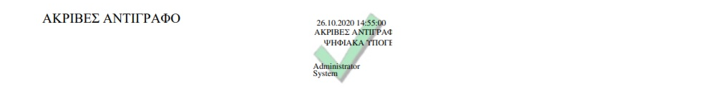
230. Στάμπα Ψηφιακής Υπογραφής στο PDF

Αφού το έγγραφο υπογραφεί ψηφιακά μπορεί πλέον να διακινηθεί σε εξωτερικούς αποδέκτες αφού έχει εξασφαλιστεί μέσω της ψηφιακής υπογραφής η γνησιότητα του ψηφιακού αρχείου και η αυθεντικοποίηση του υπογράφοντα.
Εφόσον για ένα χρήστη έχει οριστεί στο σύστημα εικόνα της ψηφιακής υπογραφής του, με την ψηφιακή υπογραφή του εγγράφου κατά τον τρόπο που περιγράφηκε παραπάνω, αποτυπώνεται σε αυτά η εικόνα που έχει επιλεγεί.

Αρχειοθέτηση Εξερχομένου
Ανάλογα με τη λειτουργία κάθε Οργανισμού, είτε η αρχειοθέτηση ενός εγγράφου μπορεί να πραγματοποιείται από χρήστες με ρόλο Προϊσταμένου, Γραμματειακής Υποστήριξης και τους Διαχειριστές, είτε από όλους τους χρήστες.
Ο χρήστης, που επιθυμεί να αρχειοθετήσει ένα έγγραφο, επιλέγει «Αρχειοθέτηση» από την λίστα των ενεργειών.
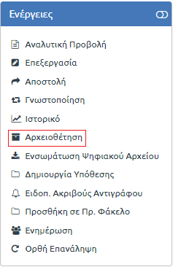
231. Ενέργεια Αρχειοθέτηση

Η διαδικασία που ακολουθείται είναι ίδια που περιγράφηκε την ενότητα για την Αρχειοθέτηση εισερχομένου. Σε εξερχόμενο έγγραφο που αρχειοθετείται παραμένει διαθέσιμη προς εκτέλεση και η ενέργεια «Κλωνοποίηση».

Διεκπεραίωση Σχεδίων

Αποστολή & Παραλαβή Σχεδίου
Η αποστολή σχεδίου γίνεται πάντα προς υπογραφή και εκτελείται είτε από τον συντάκτη του σχεδίου είτε από υπογράφοντα προϊστάμενο προς τον επόμενο υπόχρεο υπογραφής. Αυτόματα εκτελείται και η παραλαβή του από τον υπόχρεο υπογραφής που πρέπει να υπογράψει.
Ο καθορισμός του επόμενου υπόχρεου υπογραφής γίνεται με βάση τις ΥΜ που καταχωρίστηκαν στην καρτέλα των Υπογραφών (βλ. Καρτέλα Υπογραφών) ή υπολογίστηκαν αυτόματα κατά τη δημιουργία του σχεδίου. Κάθε χρήστης, ο οποίος δεν είναι ο τελικός υπογράφων ενός σχεδίου, εφόσον το υπογράψει, επιλέγει «Αποστολή προς Υπογραφή» από την λίστα των ενεργειών στην επισκόπηση του εγγράφου.
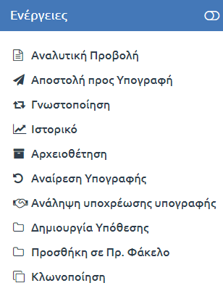
232. Επιλογή Αποστολής σχεδίου για υπογραφή

Με την επιλογή αυτή, ανοίγει αναδυόμενο παράθυρο με τα στοιχεία (ον/νυμο και ΥΜ) του επόμενου στην ιεραρχία υπόχρεου υπογραφής. Ο χρήστης επιβεβαιώνει την αποστολή του σχεδίου, πατώντας το κουμπί «Αποστολή προς Υπογραφή».
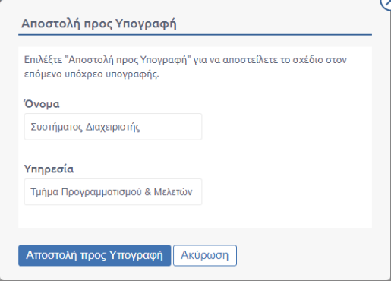
233. Αποστολή σχεδίου

Με την αποστολή του σχεδίου προς υπογραφή, ταυτόχρονα εκτελείται και η παραλαβή του από τον επόμενο υπογράφοντα (προϊστάμενο ΥΜ). Το σχέδιο εμφανίζεται στα εισερχόμενα και στα προς υπογραφή έγγραφα της ΥΜ.
Σε περίπτωση που επιθυμεί ο φορέας υπάρχει λειτουργικότητα να πραγματοποιείται αποστολή στον επόμενο υπόχρεο προς υπογραφή, αυτόματα, κατόπιν υπογραφής του εγγράφου.
Υπάρχει, επίσης, η παραμετρική δυνατότητα να εκτελείται η ενέργεια έπειτα από κάθε υπογραφή του σχεδίου και ο χρήστης να αποφασίζει αν επιθυμεί να προχωρήσει ή να ακυρώσει την αποστολή με σκοπό να εκτελέσει κάποια άλλη ενέργεια επί του σχεδίου πριν το στείλει στον επόμενο υπόχρεο υπογραφής.

Επεξεργασία σχεδίου
Η επεξεργασία ενός σχεδίου μπορεί να εκτελεστεί μόνο από τον χρήστη που το καταχώρησε ή τον συντάκτη του. Είναι διαθέσιμη μέχρι να σταλεί για υπογραφή από τον καταχωριστή ή σε περίπτωση που το λάβει από επιστροφή από κάποιον που αρνείται να το υπογράψει. Περιλαμβάνει αλλαγή των μεταδεδομένων και μεταφόρτωση νέου ψηφιακού αρχείου (ή ψηφιακών αρχείων συνημμένων) σε νέα έκδοση.
Ο χρήστης, επιλέγοντας «Επεξεργασία» από τη λίστα των ενεργειών, επεξεργάζεται τα πεδία που επιθυμεί στην φόρμα επεξεργασίας του εγγράφου και στη συνέχεια αποθηκεύει το σχέδιο στο σύστημα.
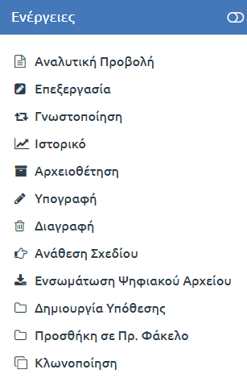
234. Επιλογή Επεξεργασίας Σχεδίου

Σε περίπτωση που ένα έγγραφο έχει είδος εγγράφου που υπογράφεται από χρήστες ή/ και εξωτερικούς υπογράφοντες και λάβει υπογραφές, κατά την επεξεργασία του δεν είναι δυνατή η αλλαγή του είδους σε έγγραφο που δεν υπογράφεται από χρήστες ή/ και επαφές. Θα πρέπει τα είδη εγγράφων να ταυτίζονται όσον αφορά τον τρόπο υπογραφής τους.
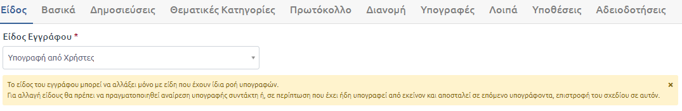
235. Επεξεργασία Είδους με συγκεκριμένη ροή Υπογραφής

Επιστροφή σχεδίου
Ένα σχέδιο μπορεί να επιστραφεί από το χρήστη, στον οποίο έχει αποσταλεί για να λάβει την επόμενη υπογραφή, στην ΥΜ που το συνέταξε και τον καταχωριστή του σχεδίου.
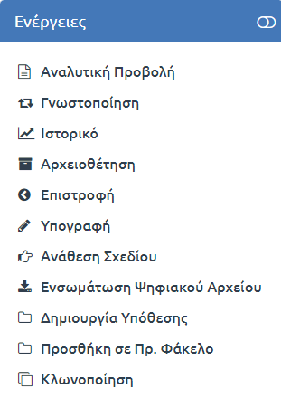
236. Ενέργεια επιστροφή σε Σχέδιο
Ένας υπόχρεος υπογραφής που διαφωνεί με το περιεχόμενο του, επιλέγει «Επιστροφή» από την λίστα των ενεργειών. Με την επιλογή αυτή, ανοίγει αναδυόμενο παράθυρο στο οποίο μπορεί προαιρετικά να σχολιάσει το λόγο που επιστρέφει το σχέδιο αυτό καθώς και να προσθέσει ένα ή περισσότερα συνημμένα εσωτερικής χρήσης με το αντίστοιχο σχόλιο. Επιλέγοντας το κουμπί «Επιστροφή» ολοκληρώνει την ενέργεια αυτή.
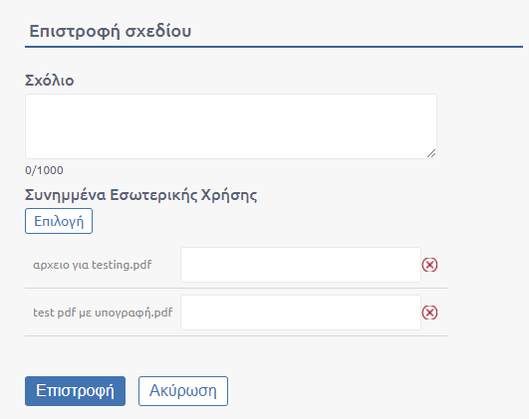
237. Επιστροφή σχεδίου

Παραμετρικά, δίνεται η δυνατότητα, με την επιστροφή του σχεδίου στον συντάκτη και εφόσον ο συντάκτης πραγματοποιήσει «Επεξεργασία», με την ολοκλήρωση της ενέργειας να προβάλλεται στο χρήστη στο αναδυόμενο παράθυρο του μηνύματος επιτυχίας η επιλογή της «Υπογραφής». Το αναδυόμενο δηλαδή μετά την εκτέλεση της ενέργειας «Επεξεργασίας» σε σχέδιο που είναι σε κατάσταση «Επιστράφηκε» είναι αντίστοιχο με αυτό που προβάλλεται αμέσως μετά την καταχώριση σχεδίου.

Επιστροφή σχεδίου με απενεργοποιημένο συντάκτη

Υπάρχουν περιπτώσεις που ο καταχωριστής ενός σχεδίου δεν είναι πλέον διαθέσιμος στην Υπηρεσιακή Μονάδα για την οποία έχει δημιουργηθεί ένα σχέδιο, είτε γιατί είναι πλέον ανενεργός στο σύστημα, είτε γιατί έχει μεταφερθεί σε άλλη Υπηρεσιακή Μονάδα. Σε αυτή την περίπτωση όταν, από κάποιο υπόχρεο υπογραφής επιλεγεί «Επιστροφή», το σχέδιο επιστρέφει στον Προϊστάμενο της Υπηρεσιακής Μονάδας στην οποία ανήκε ο καταχωριστής του σχεδίου.
Ο Προϊστάμενος της Υπηρεσιακής Μονάδας έχει τη δυνατότητα να επιλέξει την ενέργεια «Επεξεργασία» από τη λίστα των ενεργειών, για να προβεί σε εκ νέου ορισμό των υπογραφών.
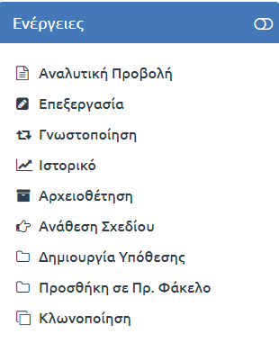
238. Επιλογή επεξεργασίας

Εφόσον η φόρμα επεξεργασίας έχει εμφανιστεί, ο χρήστης θα χρειαστεί να μεταβεί στην καρτέλα «Υπογραφές», όπου ενημερώνεται με σχετικό μήνυμα για τα βήματα που πρέπει να ακολουθήσει προκειμένου να ορίσει το νέο συντάκτη.
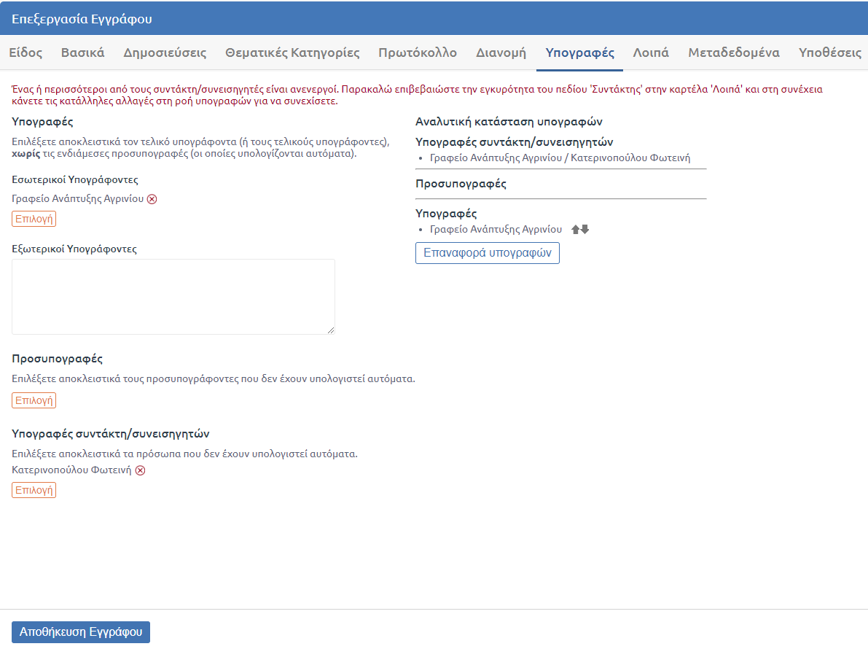
239. Οδηγίες στην καρτέλα "Υπογραφές"
Για τον ορισμό του νέου συντάκτη επιλέγει την καρτέλα «Λοιπά». Και στο πεδίο «Συντάκτης» επιλέγει από τη λίστα υπαλλήλων το χρήστη που επιθυμεί να είναι ο νέος συντάκτης.
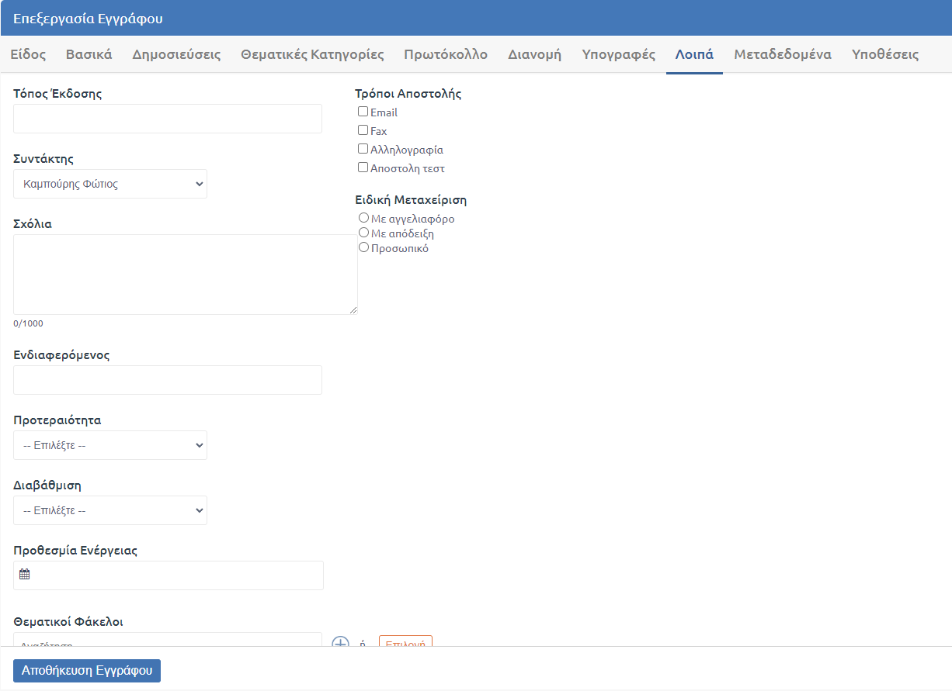
240. Αλλαγή συντάκτη στην καρτέλα "Λοιπά"

Μετά την επιλογή του νέου συντάκτη ο χρήστης επιλέγει την καρτέλα «Υπογραφές» προκειμένου να προβεί στην αφαίρεση του παλαιού συντάκτη. Με «Αποθήκευση Εγγράφου» οριστικοποιεί τη νέα ροή των υπογραφών και ενημερώνεται με μήνυμα επιτυχίας για την ολοκλήρωση της ενέργειας.
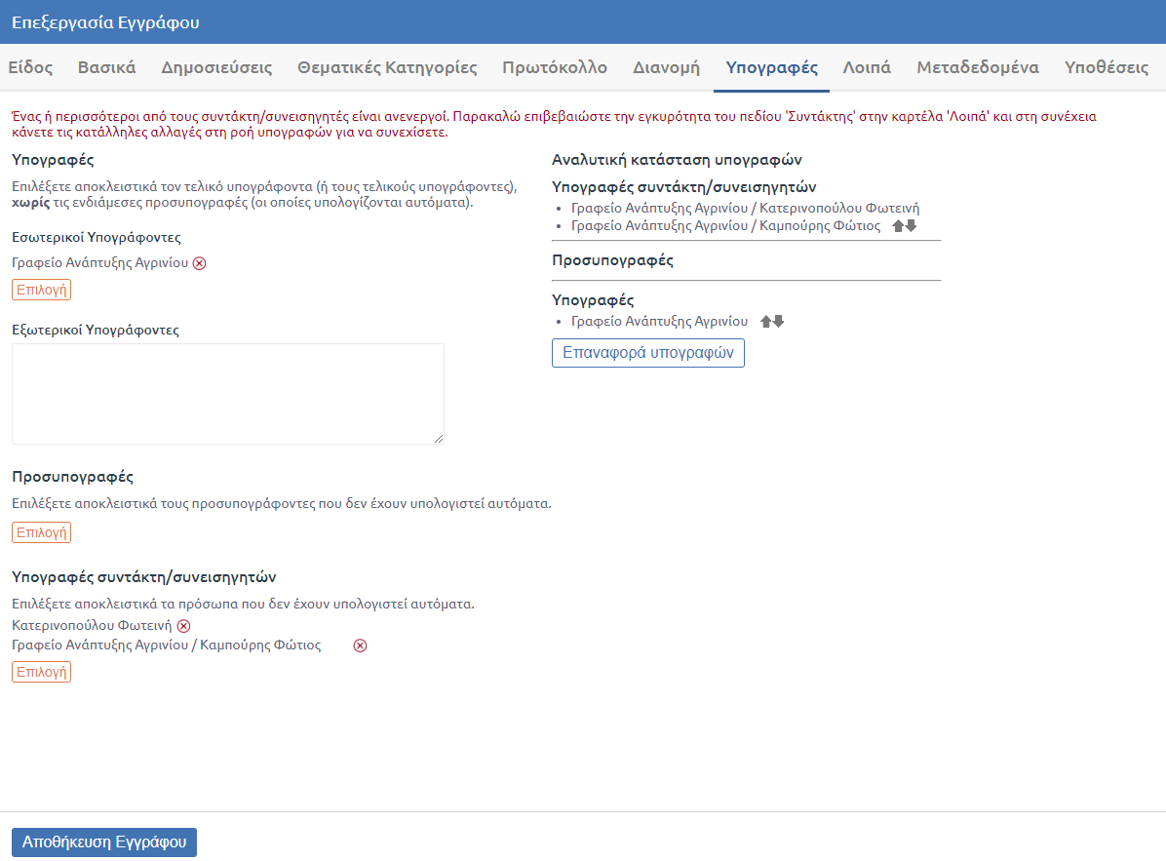
241. Αφαίρεση παλαιού συντάκτη

Στην περίπτωση που ο χρήστης δεν προβεί σε αφαίρεση του συντάκτη, δεν του επιτρέπεται η αποθήκευση των αλλαγών. Εμφανίζεται ένδειξη στην οθόνη προκειμένου να ελεγχθεί η καρτέλα «Υπογραφών» για την ορθότητα των στοιχείων της.
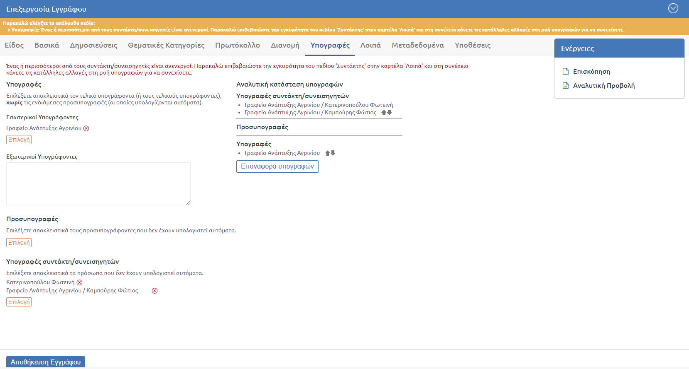
242. Καρτέλα Υπογραφές όταν δεν έχει οριστεί ο συντάκτης

Υπογραφή Σχεδίου
Η υπογραφή ενός σχεδίου μπορεί να εκτελεστεί μόνο από τους υπόχρεους υπογραφής, δηλαδή τον συντάκτη ή τον καταχωριστή του και τον εκτελούντα χρέη προϊσταμένου της ΥΜ, η οποία έχει οριστεί ως τελικός υπογράφων. Ο χρήστης έχει τη δυνατότητα μέσω του φίλτρου «Προς υπογραφή από μένα» που παρέχεται ως επιλογή στην ομάδα εγγράφων «σχέδια», να προβάλει τη λίστα των σχεδίων για τα οποία εκκρεμεί η υπογραφή τους από τον ίδιο.
243. Υπογραφή Σχεδίου

Επιλέγοντας «Υπογραφή» από την λίστα των ενεργειών, ανοίγει αναδυόμενο παράθυρο με τα στοιχεία του χρήστη (ον/νυμο, ΥΜ και ρόλος στην ΥΜ).
Ο χρήστης έχει την επιλογή είτε να υπογράψει το σχέδιο πατώντας το μπλε κουμπί «Υπογραφή» αποτυπώνοντας με αυτόν τον τρόπο την έγκρισή του στο σχέδιο, είτε να ενσωματώσει και την ψηφιακή του υπογραφή επιλέγοντας αρχικά το checkbox «Ενσωμάτωση Ψηφιακής Υπογραφής» και στη συνέχεια έναν από τρόπους ψηφιακής υπογραφής που έχουν οριστεί για τον ίδιο από τους διαχειριστές του συστήματος (βλ. ενότητα ψηφιακή υπογραφή εξερχομένου)
Για την ενσωμάτωση της Ψηφιακής υπογραφής ο χρήστης πρέπει να ακολουθήσει τα παρακάτω βήματα:
- επιλογή του checkbox «Ενσωμάτωση Ψηφιακής Υπογραφής»
- επιλογή από τη λίστα του επιθυμητού τρόπου ψηφιακής υπογραφής και συμπλήρωση των απαραίτητων πεδίων σύμφωνα με την επιλογή του
- επιλογή του κουμπιού «Υπογραφή»
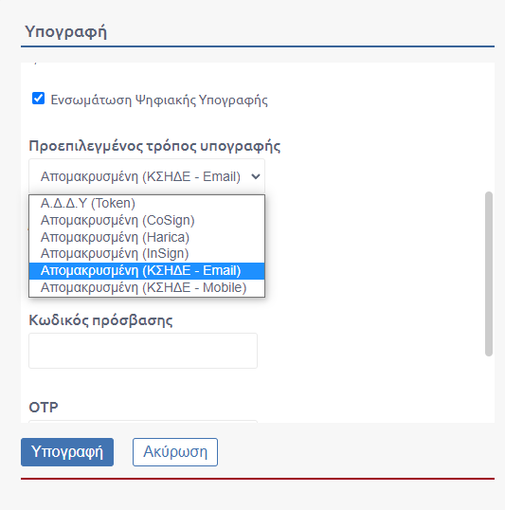
244. Επιλογή Τρόπου Υπογραφής σε Σχέδιο

Η λίστα και η ιεραρχία των χρηστών που πρέπει να υπογράψουν ένα σχέδιο προκύπτει με βάση τις ΥΜ που καταχωρίστηκαν στην καρτέλα των υπογραφών ή υπολογίστηκαν αυτόματα κατά τη δημιουργία του σχεδίου. Σε κάθε σχέδιο, ο πρώτος χρήστης που πρέπει να το υπογράψει είναι ο καταχωριστής του (ή ο συντάκτης του), ο οποίος στη συνέχεια θα το αποστείλει στον επόμενο χρήστη στην ιεραρχία για να ξεκινήσει η ηλεκτρονική διαδικασία συλλογής υπογραφών.
Κάθε φορά που υπογράφεται το σχέδιο, συμπληρώνεται στο τέλος της σελίδας του ψηφιακού αρχείου το αντίστοιχο πεδίο υπογραφών όπως φαίνεται παρακάτω.
Στην περίπτωση που ο χρήστης δεν διαθέτει δικαίωμα ψηφιακής υπογραφής ή στον προεπιλεγμένο τρόπο υπογραφής έχει επιλεγεί η τιμή «Χωρίς Ψηφιακή Υπογραφή», τότε μπορεί να υπογράψει μόνο ηλεκτρονικά το έγγραφο.
Παραμετρικά και εφόσον συμφωνηθεί με το Φορέα, δίνεται η δυνατότητα απόκρυψης από το ψηφιακό αρχείο, της Υπηρεσιακής Μονάδας του συντάκτη και του επιλεγμένου συνεισηγητή, καθώς και η απόκρυψη του ρόλου των δύο χρηστών του συστήματος . Δίνεται ακόμη η δυνατότητα μη αποτύπωσης του λεκτικού «Σχέδιο» στις εκδόσεις ψηφιακού αρχείου.

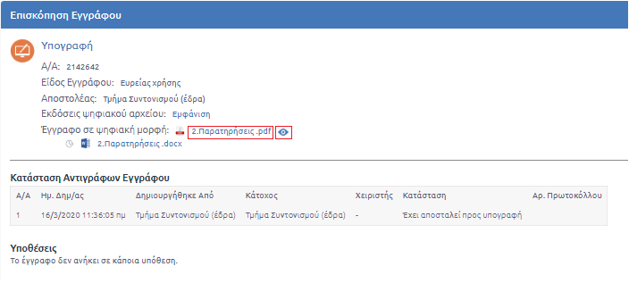
245. Επισκόπηση Σχεδίου αφού λάβει Υπογραφή

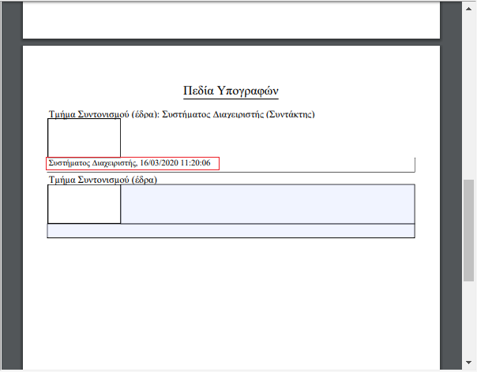
246. Πεδία Υπογραφών σε σχέδιο έπειτα από υπογραφή συντάκτη

Η διαδικασία αυτή ολοκληρώνεται όταν το σχέδιο υπογραφεί από τον τελικό υπογράφοντα και μετατραπεί σε εξερχόμενο. Μετά την τελική υπογραφή, ο χρήστης επιλέγει να εκτελέσει την ενέργεια «Μετατροπή σε Εξερχόμενο», το σχέδιο παύει να είναι σχέδιο, γίνεται εξερχόμενο έγγραφο και λαμβάνει αριθμό πρωτοκόλλου. Ο καταχωριστής ή ο προϊστάμενος της ΥΜ αναλαμβάνει να διεκπεραιώσει το νέο, εξερχόμενο έγγραφο.

Σχέδιο που υπογράφεται από Χρήστες
Εφόσον έχει επιλεγεί η δημιουργία σχεδίου, έχει συμπληρωθεί στην καρτέλα «βασικά» το πεδίο θέμα εγγράφου και έχει επισυνάπτει ψηφιακό αρχείο, ο χρήστης επιλέγει στην καρτέλα «Είδος», είδος εγγράφου που υπογράφεται από χρήστες του συστήματος.
Για την ολοκλήρωση της καταχώρισης του σχεδίου, ο χρήστης θα χρειαστεί να επιλέξει την καρτέλα «Υπογραφές», προκειμένου να ορίσει τους υπόχρεους υπογραφής.
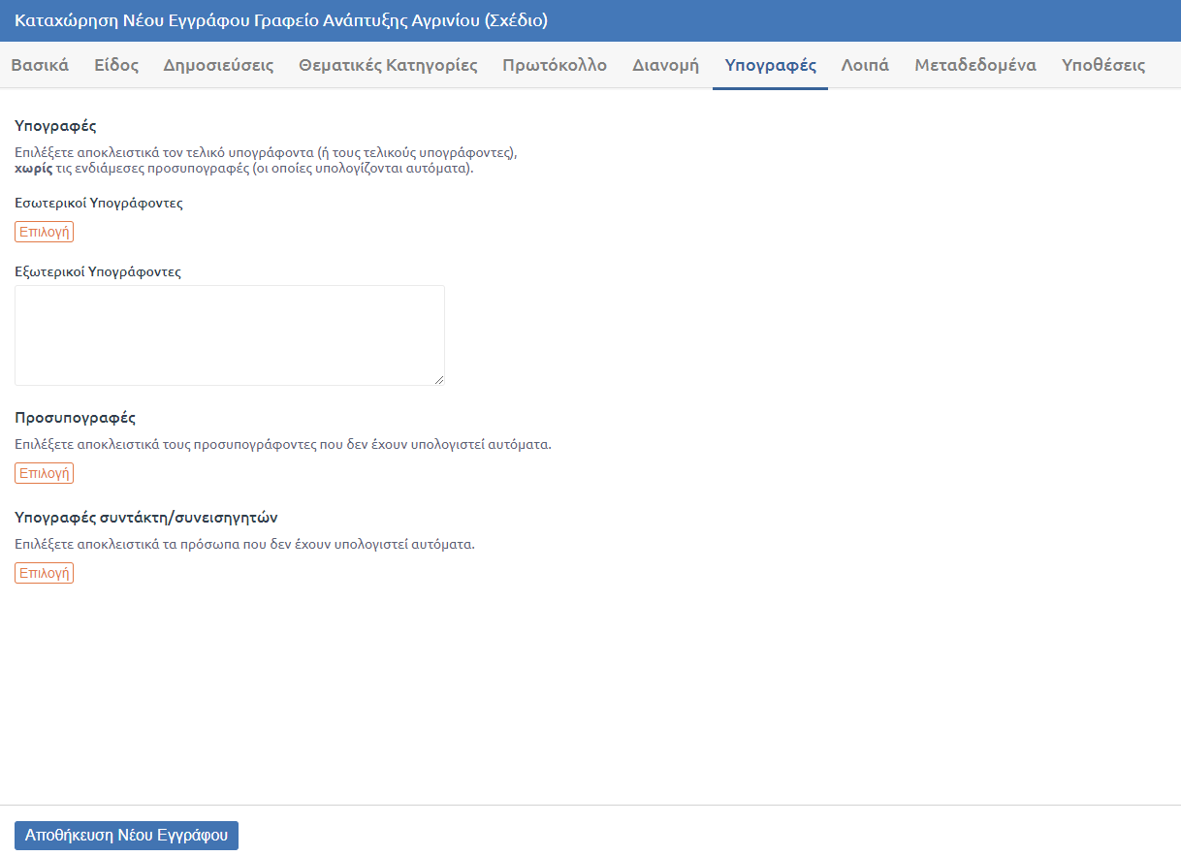
247. Καταχώριση εσωτερικών υπόχρεων υπογραφής

Επιλέγοντας το κουμπί «Επιλογή» στην ενότητα Εσωτερικοί Υπογράφοντες, εμφανίζεται το σχετικό αναδυόμενο παράθυρο όπου πλέον είναι διαθέσιμοι οι χρήστες του συστήματος ανά ΥΜ. Στο σημείο αυτό θα χρειαστεί να επιλεγούν όλοι οι εσωτερικοί υπόχρεοι υπογραφής. Ο χρήστης μπορεί να κάνει χρήση του πεδίου αναζήτησης που βρίσκεται στην κορυφή του παραθύρου, ώστε να αναζητήσει εύκολα χρήστες βάσει του ονοματεπωνύμου τους. Με την επιλογή Υπηρεσιακής Μονάδας αυτομάτως επιλέγονται ως υπόχρεοι υπογραφής όλοι οι χρήστες που ανήκουν στην ΥΜ.
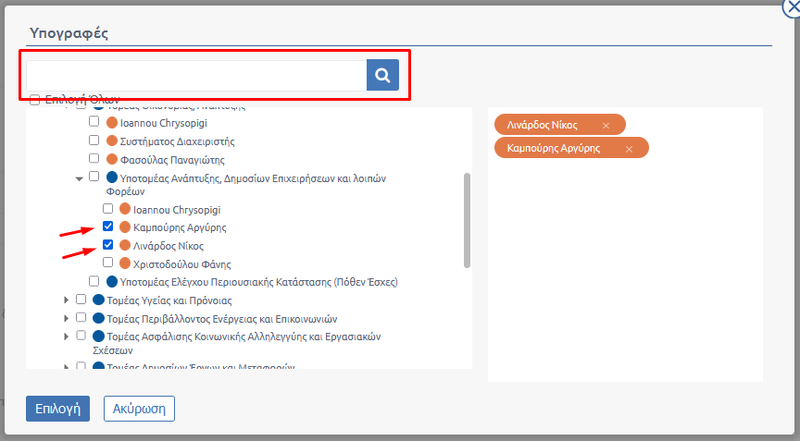
248. Επιλογή χρηστών συστήματος

Με την επιλογή των υπόχρεων υπογραφής αυτομάτως στη ροή των υπογραφών προστίθενται ως προσυπογράφων ο Προϊστάμενος της ΥΜ του συντάκτη. Σε αυτό το σημείο δίνεται η δυνατότητα στο συντάκτη να αφαιρέσει τον Προϊστάμενο από τις υπογραφές για την περίπτωση όπου το έγγραφο δεν απαιτεί την υπογραφή του εν λόγω χρήστη. Στην περίπτωση που ο χρήστης θέλει να επιλέξει επιπλέον προσυπογράφοντες, οι προσυπογράφοντες θα είναι ΥΜ και όχι χρήστες.
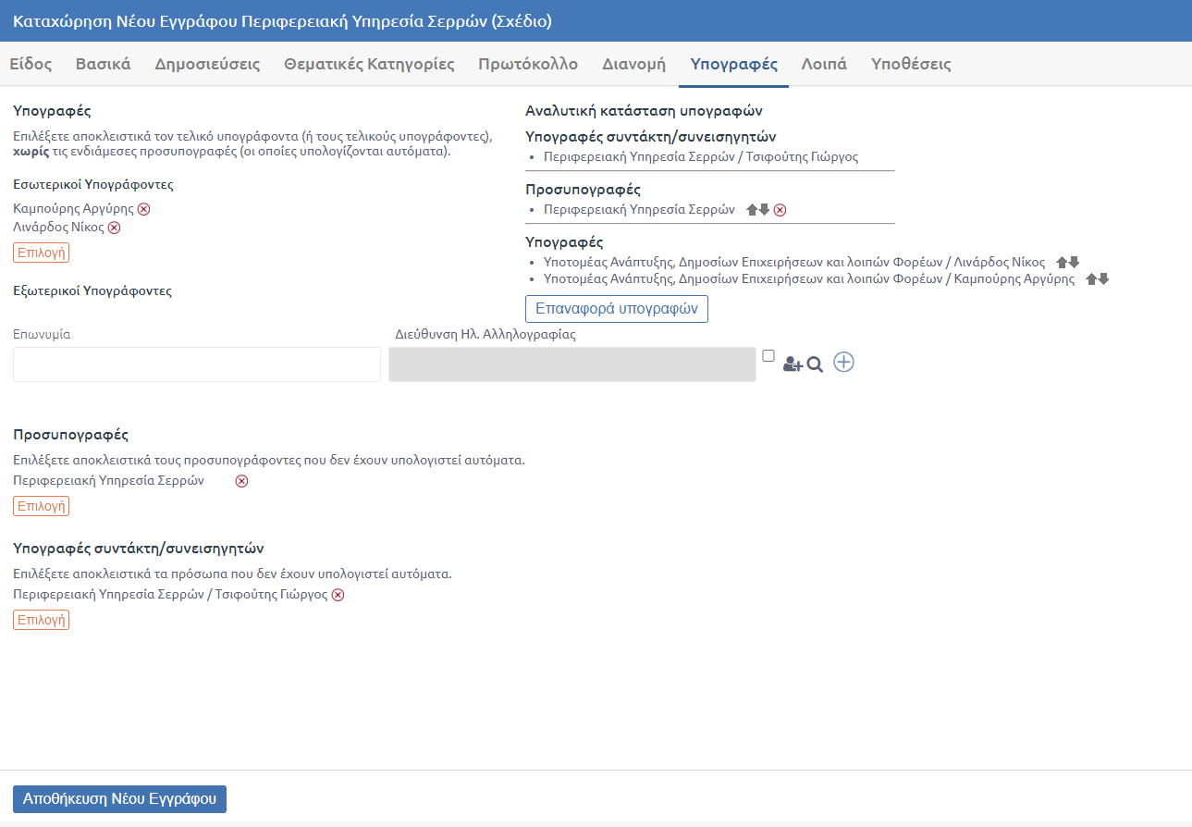
249. Ορισμός Υπογραφόντων

Εφόσον η επιλογή των τελικών υπογραφόντων έχει ολοκληρωθεί, ο χρήστης μπορεί να προχωρήσει στην Αποθήκευση των αλλαγών του από το αντίστοιχο κουμπί που βρίσκεται στο κάτω μέρος της οθόνης του.
Αξίζει να σημειωθεί ότι στο ψηφιακό αρχείο στην τελευταία σελίδα αποτυπώνονται μόνο οι υπογραφές του συντάκτη και των προσυπογραφόντων.
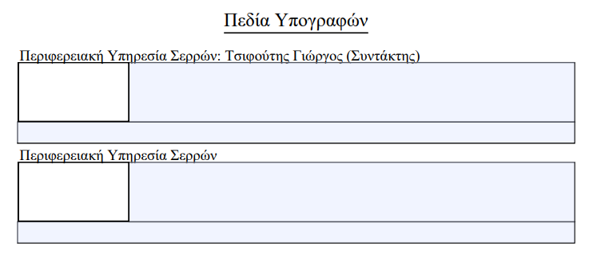
250. Σελίδα Πεδίων Υπογραφών στο PDF

Ουσιαστικά αυτό συμβαίνει γιατί με τη λήψη των υπογραφών από τους προσυπογράφοντες το ψηφιακό αρχείο μετατρέπεται σε εξερχόμενο, αυτό αποτυπώνεται στις «εκδόσεις ψηφιακού αρχείου». Οι τελικοί υπογράφοντες θα υπογράψουν το ψηφιακό εξερχόμενο αρχείο μόνο ψηφιακά.
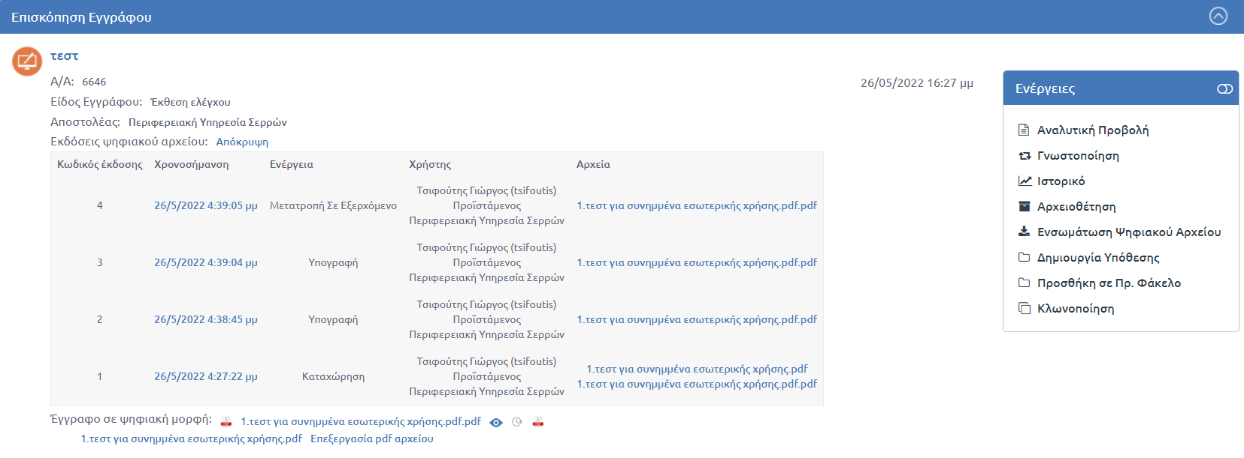
251. Έκδοση Ψηφιακού Εξερχομένου

Παραμετρικά και εφόσον ζητηθεί από τον φορέα, δίνεται η δυνατότητα στους τελικούς υπογράφοντες να μην υποχρεούνται της επιλογής περιοχής υπογραφής στο έγγραφο. Η διαφορά στην περίπτωση αυτή είναι ότι η εικόνα της υπογραφής δεν θα εμφανίζεται στο έγγραφο, χωρίς όμως να λείπει η επικύρωση της.

Σχέδιο που υπογράφεται μόνο από Εξωτερικές επαφές
Εφόσον έχει επιλεγεί η δημιουργία σχεδίου, έχει συμπληρωθεί στην καρτέλα «βασικά» το πεδίο θέμα εγγράφου και έχει επισυνάπτει ψηφιακό αρχείο, ο χρήστης επιλέγει στην καρτέλα «Είδος», είδος εγγράφου που υπογράφεται από εξωτερικές επαφές.
Σε αυτή την περίπτωση στην καρτέλα υπογραφών πρέπει να επιλεγεί μία ΥΜ για να υπογράψει το έγγραφο ο προϊστάμενός της ως εσωτερικός τελικός υπογράφοντας. Σε αυτό το σημείο δίνεται η δυνατότητα στο συντάκτη να προσθέσει τις εξωτερικές επαφές που θα υπογράψουν το σχέδιο.
Εφόσον η επιλογή των τελικών υπογραφόντων έχει ολοκληρωθεί, ο χρήστης μπορεί να προχωρήσει στην αποθήκευση των αλλαγών του από το αντίστοιχο κουμπί που βρίσκεται στο κάτω μέρος της οθόνης του. Στη συνέχεια το έγγραφο ακολουθεί τη ροή Σχεδίου αφού λάβει υπογραφή από τον εσωτερικό τελικό υπογράφοντα, επιστρέφει στο συντάκτη.
Με την επιλογή αναλυτικής προβολής έχει τη δυνατότητα στην καρτέλα «Υπογραφές» να ελέγξει τις υπογραφές που έχουν καταχωριστεί.
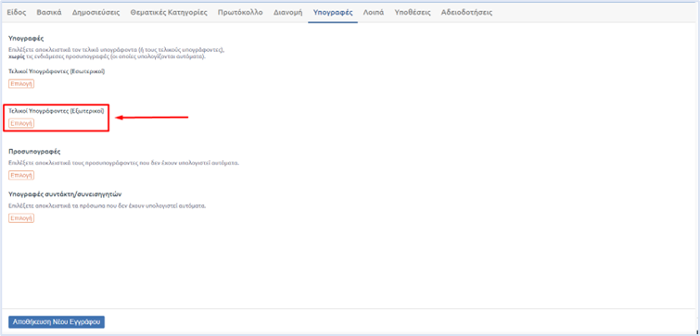
252. Καταχωρισμένες Υπογραφές Χρηστών

Προκειμένου να εισαχθούν στο ψηφιακό αρχείο οι υπογραφές των εξωτερικών υπόχρεων υπογραφής, ο χρήστης θα χρειαστεί να αποθηκεύσει τοπικά το ψηφιακό αρχείο το οποίο φέρει τις ψηφιακές υπογραφές των τελικών υπογραφόντων και να το αποστείλει αρχικά στον εξωτερικό υπογράφοντα. Σε περίπτωση ύπαρξης περισσοτέρων του ενός τελικοί υπογράφοντες θα πρέπει να πραγματοποιηθεί η διαδοχική αποστολή του ψηφιακού αρχείου, εφόσον έχει πραγματοποιηθεί η υπογραφή του από τον προηγούμενο εξωτερικό υπογράφοντα.
Τέλος θα χρειαστεί να εντάξει το ψηφιακά υπογεγραμμένο αρχείο στο σύστημα.
Για να πραγματοποιήσει αυτή την ενέργεια θα χρειαστεί να επιλέξει την ενέργεια «Ενσωμάτωση Ψηφιακού Αρχείου» στον πίνακα ενεργειών της επισκόπησης εγγράφου.
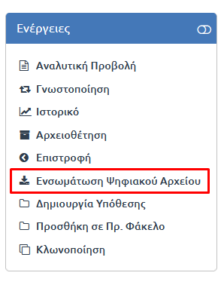
253. Ενσωμάτωση Ψηφιακού Αρχείου

Εφόσον η ενέργεια επιλεχθεί , θα εμφανιστεί το σχετικό αναδυόμενο παράθυρο όπου ο χρήστης θα χρειαστεί να εισάγει το ψηφιακά υπογεγραμμένο αρχείο. Ολοκληρώνοντας τη διαδικασία μπορεί να πατήσει το κουμπί Αποθήκευση ώστε να ολοκληρωθεί η αντικατάσταση του ψηφιακού αρχείου.
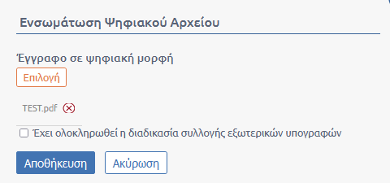
254. Ολοκλήρωση Συλλογής Εξωτερικών Υπογραφών 1

Αν το ψηφιακό αρχείο έχει λάβει όλες τις υπογραφές από τις εξωτερικές επαφές, θα δηλώσει στο σύστημα ότι πλέον έχουν αποδοθεί στο έγγραφο όλες οι απαιτούμενες εξωτερικές υπογραφές, επιλέγοντας το σχετικό πεδίο.
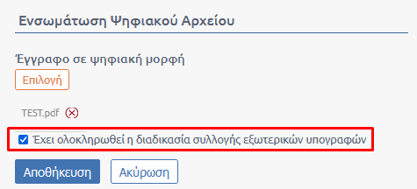
255. Ολοκλήρωση Συλλογής Εξωτερικών Υπογραφών 2

Με την επιλογή αυτή πλέον στην καρτέλα υπογραφές έχει επιλεγεί το checkbox που αφορά την υπογραφή του ψηφιακού αρχείου από τους εξωτερικούς υπογράφοντες.
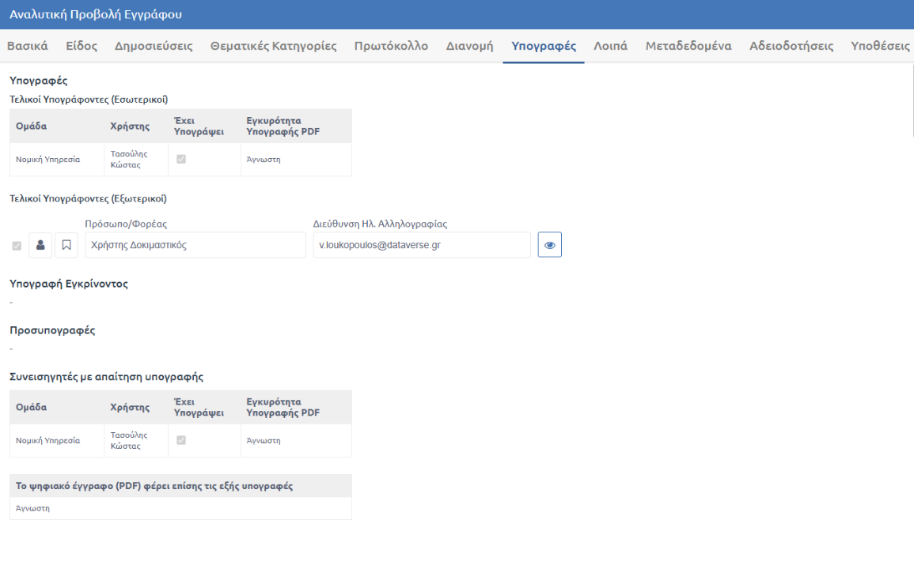
256. Ένδειξη Ολοκλήρωσης Συλλογής Εξωτερικών Υπογραφών

Αφού η διαδικασία έχει ολοκληρωθεί, ο συντάκτης του σχεδίου έχει πλέον διαθέσιμη την ενέργεια «Μετατροπή σε εξερχόμενο» στον πίνακα ενεργειών του εγγράφου και μπορεί να προχωρήσει στην ολοκλήρωση της ροής.

Σχέδιο που υπογράφεται από Χρήστες και επαφές
Εφόσον έχει επιλεγεί η δημιουργία σχεδίου, έχει συμπληρωθεί στην καρτέλα «βασικά» το πεδίο θέμα εγγράφου και έχει επισυνάπτει ψηφιακό αρχείο, ο χρήστης επιλέγει στην καρτέλα «Είδος», είδος εγγράφου που υπογράφεται από χρήστες του συστήματος και εξωτερικές επαφές.
Για την ολοκλήρωση της καταχώρισης του σχεδίου, ο χρήστης θα χρειαστεί να επιλέξει την καρτέλα «Υπογραφές», προκειμένου να ορίσει τους υπόχρεους υπογραφής.
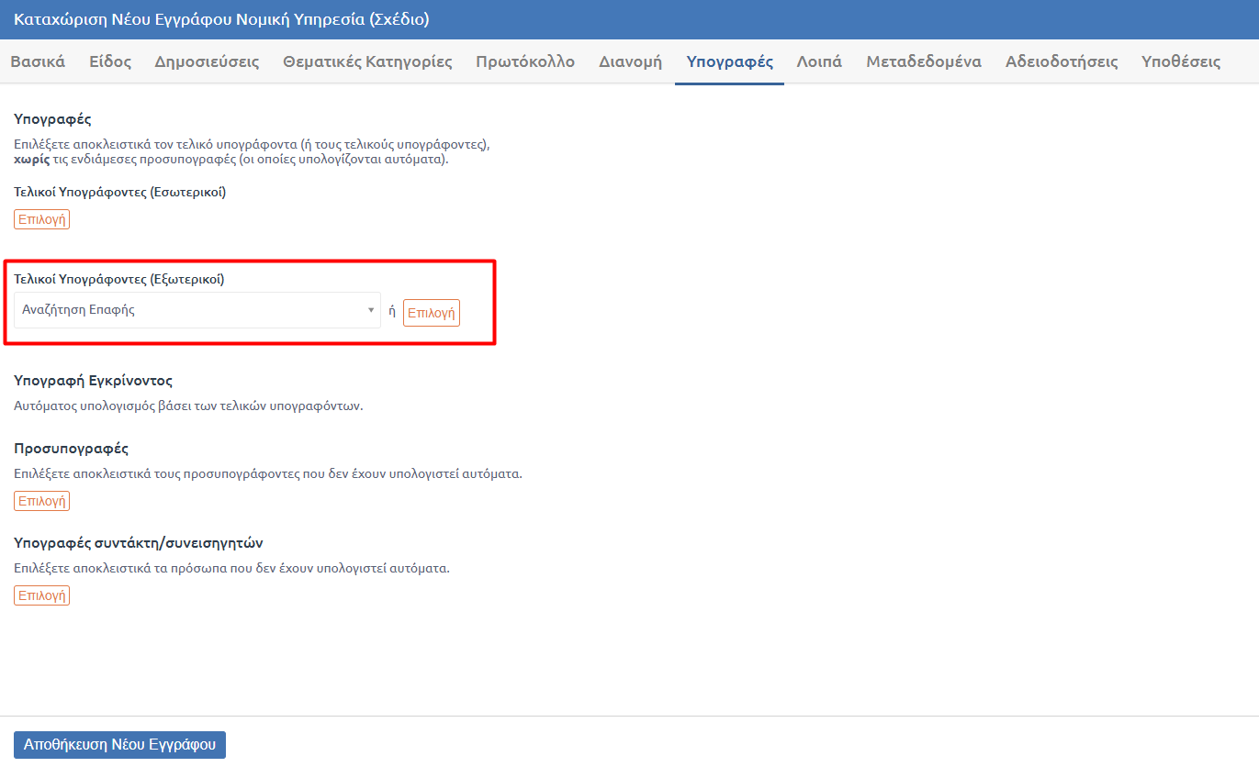
257. Καρτέλα Υπογραφών για Σχέδιο που υπογράφεται από Χρήστεσ και Επαφές

Επιλέγοντας το κουμπί «Επιλογή» στην ενότητα Εσωτερικοί Υπογράφοντες, εμφανίζεται το σχετικό αναδυόμενο παράθυρο όπου πλέον είναι διαθέσιμοι οι χρήστες του συστήματος ανά ΥΜ. Στο σημείο αυτό θα χρειαστεί να επιλεγούν όλοι οι εσωτερικοί υπόχρεοι υπογραφής. Ο χρήστης μπορεί να κάνει χρήση του πεδίου αναζήτησης που βρίσκεται στην κορυφή του παραθύρου, ώστε να αναζητήσει εύκολα χρήστες βάσει του ονοματεπωνύμου τους. Με την επιλογή Υπηρεσιακής Μονάδας αυτομάτως επιλέγονται ως υπόχρεοι υπογραφής όλοι οι χρήστες που ανήκουν στην ΥΜ.
258. Επιλογή χρηστών ως Υπόχρεων τελικής Υπογραφής
Με την επιλογή των υπόχρεων υπογραφής αυτομάτως στη ροή των υπογραφών προστίθενται ως προσυπογράφων ο Προϊστάμενος της ΥΜ του συντάκτη. Σε αυτό το σημείο δίνεται η δυνατότητα στο συντάκτη να αφαιρέσει τον Προϊστάμενο από τις υπογραφές για την περίπτωση όπου το έγγραφο δεν απαιτεί την υπογραφή του εν λόγο χρήστη. Στην περίπτωση που ο χρήστης θέλει να επιλέξει επιπλέον προσυπογράφοντες οι προσυπογράφοντες θα είναι ΥΜ και όχι χρήστες.
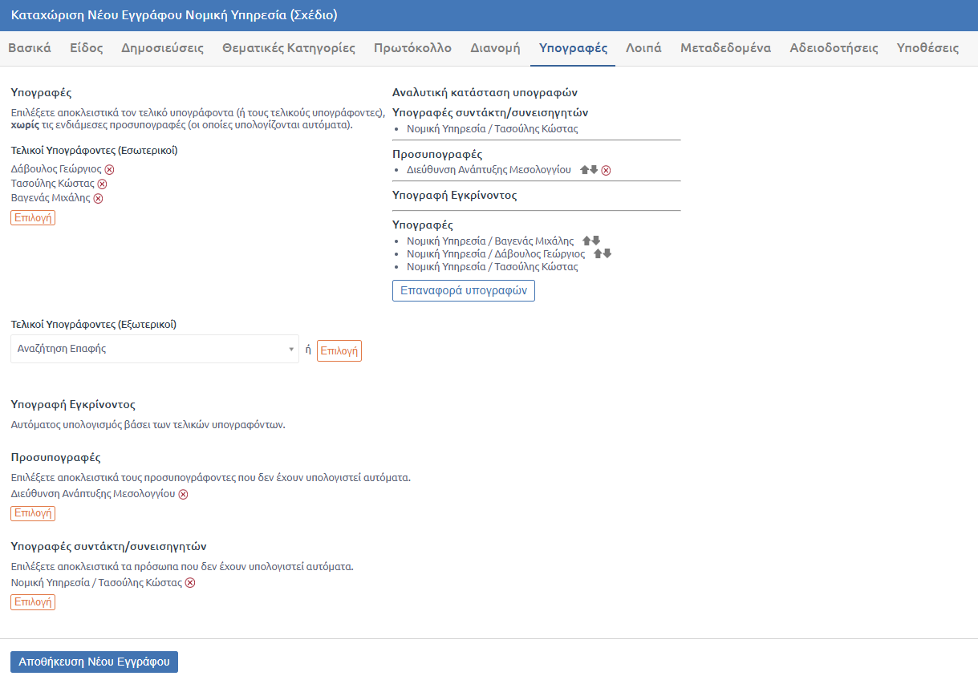
259. Ορισμός Υπογραφών

Αφού επιλέξει τους εσωτερικούς υπόχρεους υπογραφής καλείται να ορίσει, στα πεδία για τους εξωτερικούς υπογράφοντες την επωνυμία και τη Διεύθυνση Ηλ. Αλληλογραφίας των εξωτερικών υπόχρεων υπογραφής. Με την ολοκλήρωση της συμπλήρωσης της καρτέλας «Υπογραφές» ο χρήστης επιβεβαιώνει την ολοκλήρωση δημιουργίας του εγγράφου επιλέγοντας «Αποθήκευση Νέου εγγράφου».
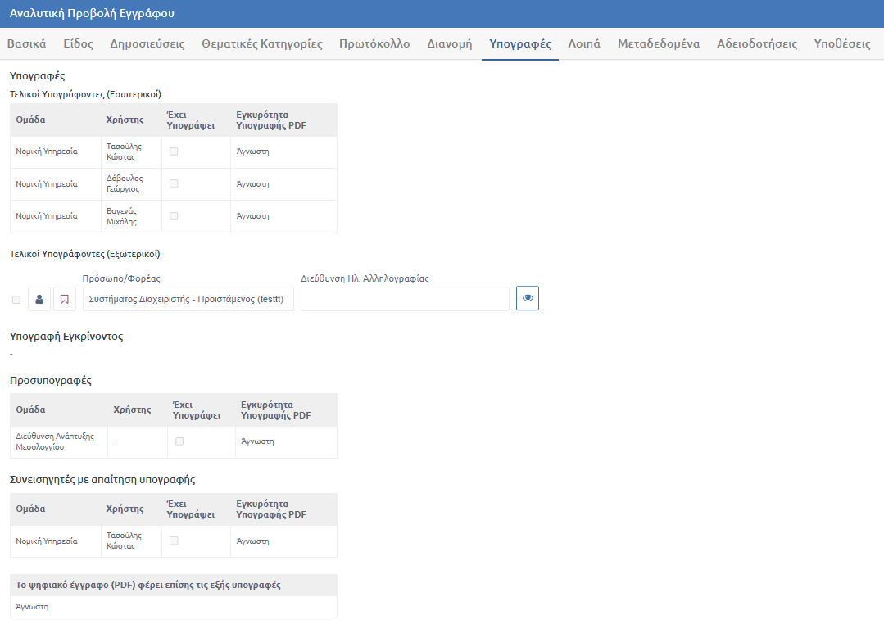
260. Καρτέλα Υπογραφών στην Αναλυτική Προβολή

Στη συνέχεια ακολουθεί η ροή των υπογραφών. Εφόσον το έγγραφο λάβει τις προσυπογραφές που προβλέπονται, ακολουθεί τη σειρά των εσωτερικών τελικών υπογραφών που έχουν οριστεί. Στην περίπτωσή μας (παραπάνω εικόνα), όπου ο συντάκτης είναι ένας από τους τελικούς προσυπογράφοντες του εγγράφου, ορίζεται πάντα αυτόματα τελευταίος τελικός υπογράφων το εγγράφου. Όταν το έγγραφο λάβει όλες τις τελικές υπογραφές και επιστρέψει στο συντάκτη, ο Συντάκτης θα διαπιστώσει ότι δεν έχει διαθέσιμη την ενέργεια της υπογραφής.
Στο σημείο αυτό ο συντάκτης θα πρέπει να φροντίσει ώστε το ψηφιακό αρχείο του σχεδίου να διανεμηθεί στους εξωτερικούς υπογράφοντες ώστε να το υπογράψουν ψηφιακά. Προκειμένου να εισαχθούν στο ψηφιακό αρχείο οι υπογραφές των εξωτερικών υπόχρεων υπογραφής, ο χρήστης θα χρειαστεί να αποθηκεύσει τοπικά το ψηφιακό αρχείο το οποίο φέρει τις ψηφιακές υπογραφές των τελικών υπογραφόντων και να το αποστείλει αρχικά στον εξωτερικό υπογράφοντα. Σε περίπτωση ύπαρξης περισσοτέρων του ενός τελικοί υπογράφοντες θα πρέπει να πραγματοποιηθεί η διαδοχική αποστολή του ψηφιακού αρχείου, εφόσον έχει πραγματοποιηθεί η υπογραφή του από τον προηγούμενο εξωτερικό υπογράφοντα.
Τέλος θα χρειαστεί να εντάξει το ψηφιακά υπογεγραμμένο αρχείο στο σύστημα.
Για να πραγματοποιήσει αυτή την ενέργεια θα χρειαστεί να επιλέξει την ενέργεια «Ενσωμάτωση Ψηφιακού Αρχείου» στον πίνακα ενεργειών της επισκόπησης εγγράφου.
261. Ενσωμάτωση Ψηφιακού Αρχείου

Εφόσον η ενέργεια επιλεχθεί , θα εμφανιστεί το σχετικό αναδυόμενο παράθυρο όπου ο χρήστης θα χρειαστεί να εισάγει το ψηφιακά υπογεγραμμένο αρχείο. Ολοκληρώνοντας τη διαδικασία μπορεί να πατήσει το κουμπί Αποθήκευση ώστε να ολοκληρωθεί η αντικατάσταση του ψηφιακού αρχείου.
262. Ολοκλήρωση Ενσωμάτωσης Ψηφιακού Αρχείου

Αν το ψηφιακό αρχείο έχει λάβει όλες τις υπογραφές από τις εξωτερικές επαφές, θα δηλώσει στο σύστημα ότι πλέον έχουν αποδοθεί στο έγγραφο όλες οι απαιτούμενες εξωτερικές υπογραφές, επιλέγοντας το σχετικό πεδίο.
263. Ολοκλήρωση Συλλογής Εξωτερικών Υπογραφών

Με την επιλογή αυτή πλέον στην καρτέλα υπογραφές έχει επιλεγεί το checkbox που αφορά την υπογραφή του ψηφιακού αρχείου από τους εξωτερικούς υπογράφοντες.
Αφού η διαδικασία έχει ολοκληρωθεί, ο συντάκτης έχει πλέον διαθέσιμη την ενέργεια «Υπογραφή» στον πίνακα ενεργειών του εγγράφου και μπορεί να προχωρήσει στην ολοκλήρωση της ροής.

Υπογραφή Πρωτοτύπου
Η ενέργεια «Υπογραφή Πρωτοτύπου» είναι διαθέσιμη σε σχέδια που αναμένουν υπογραφή από τον πρώτο τελικό υπογράφοντα. Για να δοθεί η δυνατότητα εκτέλεσης της, θα πρέπει ο χρήστης να είναι τελικός υπόχρεος υπογραφής του σχεδίου.
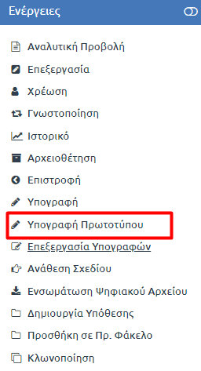
264. Ενέργεια Υπογραφή Πρωτοτύπου

Σκοπός της ενέργειας είναι η διατήρηση των τελικών υπογραφών του σχεδίου, κατά την μετατροπή σε εξερχόμενο. Η ενέργεια αυτή δεν είναι διαθέσιμη για έγγραφα είδους που υπογράφονται από χρήστες/χρήστες και επαφές.
Σε περιπτώσεις που έχουν οριστεί για το σχέδιο περισσότεροι του ενός τελικού υπόχρεοι υπογραφής, η διαδικασία υπογραφών κρίνεται από την επιλογή του πρώτου τελικού υπογράφοντα. Αν ο πρώτος τελικός υπόχρεος υπογραφής επιλέξει να υπογράψει το σχέδιο με «Υπογραφή Πρωτοτύπου» τότε οι επόμενοι τελικοί υπόχρεοι υπογραφής θα έχουν διαθέσιμη προς εκτέλεση μόνο την «Υπογραφή Πρωτοτύπου» και όχι την «Υπογραφή».
Αντιθέτως αν ο πρώτος τελικός υπόχρεος υπογραφής επιλέξει να υπογράψει το σχέδιο με «Υπογραφή», η ενέργεια «Υπογραφή πρωτοτύπου» δε θα είναι διαθέσιμη στους επόμενους τελικούς υπόχρεους υπογραφής.
Με την επιλογή της ενέργειας «Υπογραφή πρωτοτύπου» προβάλλεται στο χρήστη το αναδυόμενο παράθυρο της Υπογραφής όπου καλείται να υπογράψει το έγγραφο ψηφιακά. Δεν επιτρέπεται η ηλεκτρονική υπογραφή με χρήση αυτής της ενέργειας, είναι, δηλαδή, προεπιλεγμένο και ανενεργό προς αλλαγή, το checkbox «Ενσωμάτωση ψηφιακής Υπογραφής». Αφού ο χρήστης συμπληρώσει τα υποχρεωτικά πεδία για το είδος της υπογραφής και επιλέξει θέση υπογραφής, οριστικοποιεί την επιλογή του με «Υπογραφή». Το ψηφιακό αρχείο πλέον δεν έχει την μορφή σχεδίου, αλλά εξερχομένου καθώς φέρει μόνο την υπογραφή του τελικού υπόχρεου υπογραφής και πλέον έχει αφαιρεθεί η σελίδα με τα πεδία υπογραφών. Αυτή την μετατροπή του ψηφιακού αρχείου θα δει ο χρήστης να αποτυπώνεται στις εκδόσεις ψηφιακού αρχείου όπως αποτυπώνεται και στην παρακάτω εικόνα.
Στην περίπτωση που ο πρώτος τελικός υπόχρεος υπογραφής έχει επιλέξει να υπογράψει το σχέδιο με «Υπογραφή πρωτοτύπου», και στο αναδυόμενο παράθυρο της υπογραφής επιλέξει να υπογράψει με την συσκευή ψηφιακής υπογραφής που διαθέτει, με την επιλογή «Υπογραφή» στο αναδυόμενο, ακόμη προκαθορίζει ως τρόπο υπογραφής του σχεδίου την «Υπογραφή Πρωτοτύπου». Συγκεκριμένα, ακόμη κ αν επιλέξει άκυρο στο pop up που καλείται να βάλει κωδικό, θα έχει διαθέσιμη προς εκτέλεση μόνο την ενέργεια «Υπογραφή Πρωτοτύπου» και όχι αυτή της Υπογραφής.
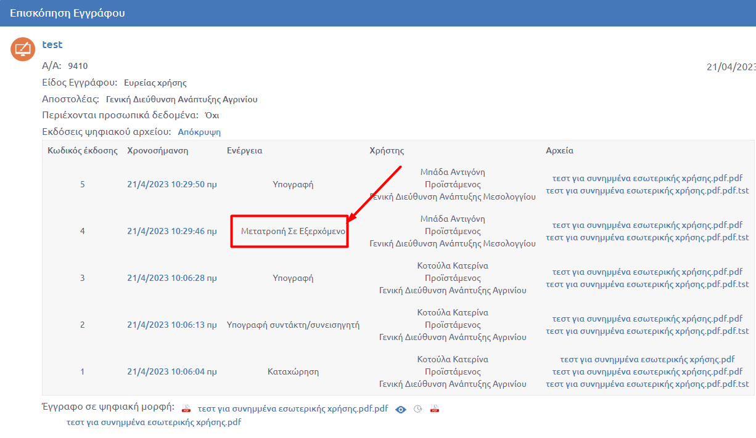
265. Εκδόσεισ Ψηφιακού Αρχείου μετά την Υπογραφή Πρωτοτύπου

Με τη λήψη της πρώτης τελικής υπογραφής, το έγγραφο λαμβάνει Αριθμό πρωτοκόλλου.
Αφού λάβει το σχέδιο όλες τις υπογραφές είναι έτοιμο να μετατραπεί σε εξερχόμενο και να υπογραφεί διατηρώντας τις υπογραφές των τελικών υπόχρεων.
Σε περίπτωση που επιλεγεί αναίρεση υπογραφής από κάποιον τελικό υπογράφοντα θα αφαιρείται η υπογραφή του από το ψηφιακό αρχείο, αλλά θα εξακολουθεί να έχει ως επιλογή υπογραφής μόνο την ενέργεια «Υπογραφή πρωτοτύπου». Αντιθέτως αν η ενέργεια «Αναίρεση υπογραφής» εκτελεστεί μετά τον πρώτο τελικό υπογράφοντα, ο ΑΠ που έχει δοθεί στο έγγραφο ακυρώνεται. Δημιουργείται σχέδιο σε κατάσταση «Ακυρώθηκε» και το σχέδιο πλέον έχει ψηφιακό αρχείο αυτό με την επιπλέον σελίδα με τα πεδία υπογραφών. Ο χρήστης πλέον θα μπορεί να εκτελέσει ή την «Υπογραφή» ή την «Υπογραφή πρωτοτύπου».
Η επιστροφή σχεδίου που έχει υπογραφεί με την ενέργεια «Υπογραφή πρωτοτύπου» θα μπορεί να επιστραφεί μόνο στο συντάκτη.
Για την περίπτωση που έχουν ξεκινήσει οι υπογραφές του σχεδίου με «Υπογραφή πρωτοτύπου» ο χρήστης θα έχει τη δυνατότητα να προβεί σε ενσωμάτωση ψηφιακού αρχείου. Με την εν λόγω ενέργεια στο σχέδιο θα εισαχθεί ψηφιακό αρχείο με την εικόνα εξερχομένου, χωρίς δηλαδή, τη σελίδα των υπογραφών. Το τελικό ψηφιακό αρχείο θα φέρει μόνο τις υπογραφές που εισήχθησαν μετά την ενσωμάτωση του νέου ψηφιακού αρχείου.
Αν για το φορέα έχει οριστεί τα σχέδια να μετατρέπονται σε εξερχόμενα από τον τελικό υπογράφοντα τότε για τα έγγραφα που έχουν υπογραφεί ως πρωτότυπα, δε θα εμφανίζεται δεύτερο αναδυόμενο παράθυρο που αφορά την υπογραφή εξερχομένου και στον κατάλογο εγγράφων θα έχουν πράσινο συνδετήρα, ένδειξη ότι έχουν υπογραφεί ψηφιακά.
Αξίζει να σημειωθεί πως σε περίπτωση που ο χρήστης δε φέρει συσκευή ψηφιακής υπογραφής (Α.Δ.Δ.Υ, ΚΣΗΔΕ κ.ο.κ.) η ενέργεια δεν είναι διαθέσιμη και με hover αυτής το σύστημα ενημερώνει τον χρήστη πως δεν έχει οριστεί συσκευή.
266. Αδυναμία Υπογραφής Πρωτοτύπου όταν δεν έχει οριστεί συσκευή ψηφιακής υπογραφής

Επεξεργασία Υπογραφών
Η υλοποίηση επιτρέπει την επεξεργασία της ροής των υπογραφών ενός εγγράφου, εφόσον αυτό έχει υπογραφεί τουλάχιστον από το συντάκτη και δεν είναι είδος εγγράφου που υπογράφεται από χρήστες/χρήστες και επαφές ή δεν είναι έγγραφο στο οποίο έχει εκτελεστεί η ενέργεια «Υπογραφή πρωτοτύπου».
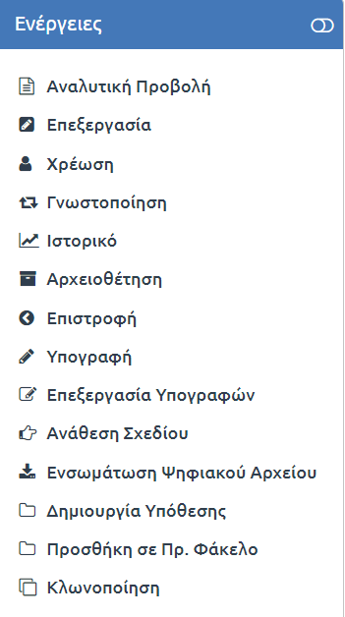
267. Ενέργεια Επεξεργασία Υπογραφών

Με την ενέργεια «Επεξεργασία Υπογραφών» υπάρχει η δυνατότητα να προστεθούν ή να αφαιρεθούν υπογράφοντες, όταν αυτοί δεν έχουν υπογράψει ή παραλάβει (Ανάληψη υποχρέωση υπογραφής) το έγγραφο. Πιο Συγκεκριμένα όταν έχει ξεκινήσει ο κύκλος των προσυπογραφών, δεν είναι δυνατή η προσθήκη υπογραφής συντάκτη/συνεισηγητή. Αντίστοιχα όταν έχει ξεκινήσει ο κύκλος των τελικών υπογραφών δεν είναι δυνατή η προσθήκη προσυπογραφόντων.
Κατά την προσθήκη επιπλέον προσυπογράφοντα, αυτός προστίθεται στο τέλος της λίστας, με τους υπόχρεους προσυπογραφής, στην αναλυτική κατάσταση υπογραφών. Δίνεται η δυνατότητα στον προϊστάμενο, που έχει στην κατοχή του τη δεδομένη στιγμή το έγγραφο, να προβεί σε αλλαγή στη ροή προσυπογραφών με τη χρήση του συμβόλου που αποτυπώνεται στην παρακάτω εικόνα.
Με το πάτημα του Κουμπιού «Επιλογή» ο χρήστης επιλέγει από το αναδυόμενο παράθυρο με τη συστημική δομή την ΥΜ ή το χρήστη που επιθυμεί να προσθέσει στις υπογραφές, ανάλογα με την ομάδα υπογραφών που επιθυμεί να μεταβάλει (Εσωτερικοί υπογράφοντες, Προσυπογράφοντες, Υπογραφές συντάκτη/ συνεισηγητών).
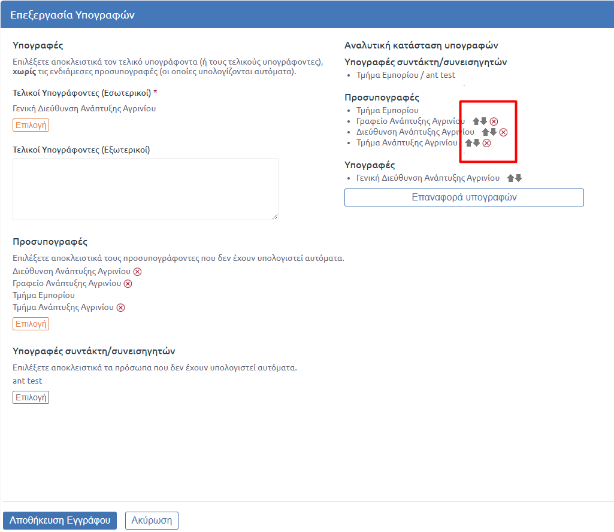
268. Επεξεργασία Υπογραφών

Ανάληψη Υποχρέωσης Υπογραφής
Σε οποιαδήποτε σημείο της διαδικασίας συλλογής υπογραφών του σχεδίου, ο οποιοσδήποτε ενδιάμεσος ή ο τελικός υπογράφων μπορεί να κάνει «ανάληψη υποχρέωσης υπογραφής» και να παρακάμψει τους προηγούμενους υπογράφοντες στην ιεραρχία. Με αυτόν τον τρόπο αναλαμβάνει την ευθύνη ενδεχομένως για να επισπεύσει τη διαδικασία και συμφωνεί ότι το σχέδιο είναι έτοιμο για να μετατραπεί σε εξερχόμενο.
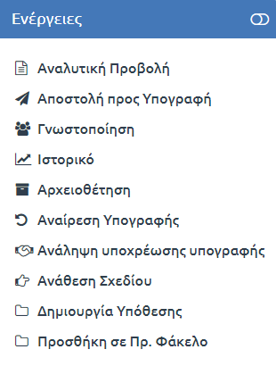
269. Ανάληψη Υποχρέωσης υπογραφής σε σχέδιο

Επιλέγοντας «Ανάληψη Υποχρέωσης Υπογραφής» από την λίστα των ενεργειών, ανοίγει αναδυόμενο παράθυρο όπου ζητείται από τον τελικό υπογράφων εάν είναι σίγουρος για την ανάληψη της υποχρέωσης υπογραφής του σχεδίου. Ο χρήστης ολοκληρώνει την υπογραφή του σχεδίου, πατώντας το κουμπί «Συνέχεια».
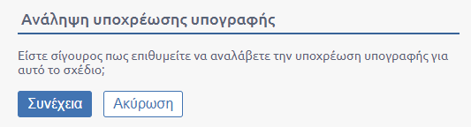
270. Αναδυόμενο παράθυρο ανάληψης υποχρέωσης υπογραφής

Στη συνέχεια ο τελικός υπογράφων προχωρά στην υπογραφή του σχεδίου σύμφωνα με τη διαδικασία της προηγούμενης παραγράφου. Όταν υλοποιηθεί η συγκεκριμένη ενέργεια οι ενδιάμεσοι υπογράφοντες δεν έχουν πλέον στις εκκρεμότητές τους την υπογραφή του συγκεκριμένου σχεδίου.

Ανάθεση σχεδίου
Μετά την αποστολή προς υπογραφή σε τελικό υπογράφοντα, αυτός μπορεί να αναθέσει την περαιτέρω διεκπεραίωσή του σε άλλον υπάλληλο εκτός του αρχικού εισηγητή. Επιλέγει την ενέργεια «Ανάθεση σχεδίου».
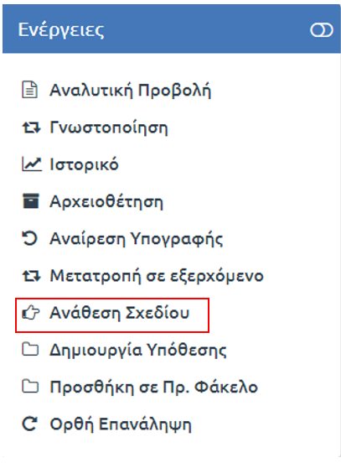
271. Επιλογή Ανάθεσης σχεδίου

Επιλέγοντας ‘Ανάθεση σχεδίου’ από την λίστα των ενεργειών, ανοίγει αναδυόμενο παράθυρο όπου ζητείται από τον προϊστάμενο να επιλέξει από μία λίστα υπαλλήλων που θα αναθέσει την περαιτέρω διεκπεραίωση του σχεδίου.
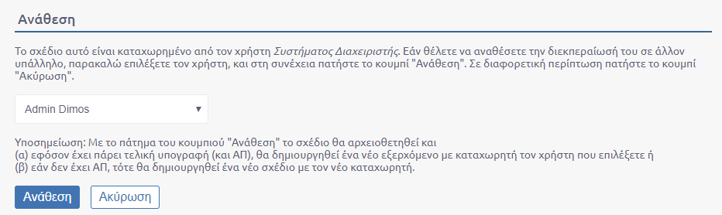
272. Επιλογή Χρήστη για Ανάθεση Σχεδίου

Με το πάτημα του κουμπιού «Ανάθεση» το συγκεκριμένο σχέδιο αρχειοθετείται και εφόσον έχει πάρει τελική υπογραφή (και Αριθμό Πρωτοκόλλου) δημιουργείται νέο εξερχόμενο έγγραφο και αποστέλλεται στον επιλεγμένο υπάλληλο για διεκπεραίωση, ενώ αν δεν έχει λάβει Αριθμό Πρωτοκόλλου, δημιουργείται νέο σχέδιο όπου συντάκτης ορίζεται ο υπάλληλος στο οποίο γίνεται η ανάθεση σχεδίου, καταχωριστής ο προϊστάμενος που εκτέλεσε την ενέργεια και αποστέλλεται στον επιλεγμένο υπάλληλο για διεκπεραίωση.
Για το αρχικό σχέδιο που η κατάστασή του είναι «Αρχειοθετήθηκε» ο χρήστης έχει στη διάθεσή του προς επιλογή μόνο τις ενέργειες «Αναλυτική προβολή», «ιστορικό» και «κλωνοποίηση».

Χρέωση για γνώμη
Η ενέργεια «Χρέωση για γνώμη» αφορά τη διαδικασία χρέωσης σχεδίων εγγράφων σε χρήστες με ρόλο «Σύμβουλος» που είναι υπεύθυνοι για τον έλεγχο. Η ενέργεια αυτή είναι διαθέσιμη από γραμματειακή υποστήριξη και προϊστάμενο όταν το σχέδιο βρίσκεται στην υπηρεσία και υπάρχουν διαθέσιμοι χρήστες με ρόλο Σύμβουλος. Κατά την εκτέλεση της ενέργειας, εμφανίζεται αναδυόμενο παράθυρο στο οποίο επιλέγονται οι σύμβουλοι όπου μπορεί να ανατεθεί. Με την επιβεβαίωση, αποστέλλεται ειδοποίηση με το μήνυμα «Σας χρεώθηκε ένα σχέδιο εγγράφου για έλεγχο» και αυτό εμφανίζεται στην ομάδα «Προς γνώμη». Παράλληλα, η ενέργεια καταγράφεται στο Ιστορικό του εγγράφου.
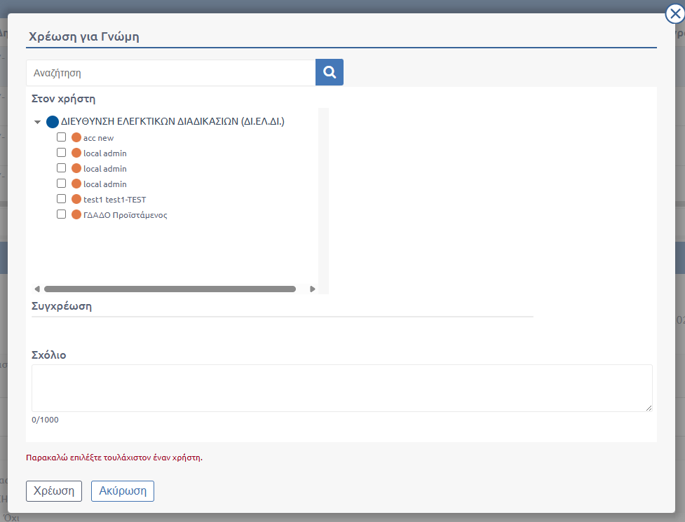
273. Αναδυόμενο ενέργειας "Χρέωση για γνώμη"
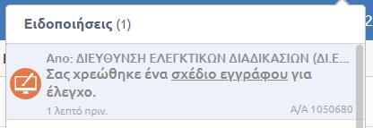
274. Ειδοποίηση για έλεγχο σχεδίου

Καταγραφή γνώμης
Η ενέργεια αυτή είναι διαθέσιμη μόνο σε χρήστες με ρόλο Σύμβουλος, για έγγραφα που τους έχουν χρεωθεί μέσω της προηγούμενης ενέργειας. Με την επιλογή της εμφανίζεται ένα παράθυρο με τις εξής επιλογές:
- Εγκρίνεται
- Εγκρίνεται με επισημάνσεις
- Επιστρέφεται
Ο χρήστης επιλέγει μία από τις τρεις και μπορεί να προσθέσει σχόλιο καθώς και συνημμένα αρχεία. Με την υποβολή, το σύστημα καταγράφει τη γνώμη, αποστέλλει ειδοποίηση στη Γραμματεία και τον Προϊστάμενο («Ένα σχέδιο εγγράφου έχει λάβει γνώμη.») και ενημερώνει το Ιστορικό του σχεδίου με την ενέργεια. Ανάλογα με τη γνώμη, το έγγραφο εντάσσεται σε αντίστοιχη υποομάδα: είτε στα «Εγκεκριμένα» είτε στα «Εγκεκριμένα με επισημάνσεις» είτε στα «Προς επιστροφή» και αφαιρείται από την ομάδα «Προς γνώμη».
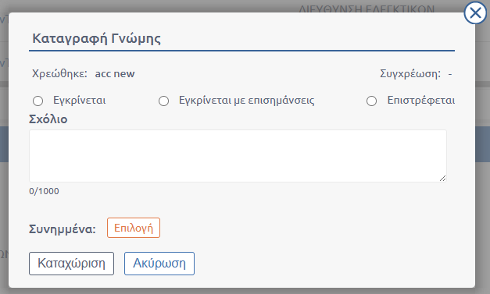
275. Αναδυόμενο ενέργειας "Καταγραφή γνώμης"

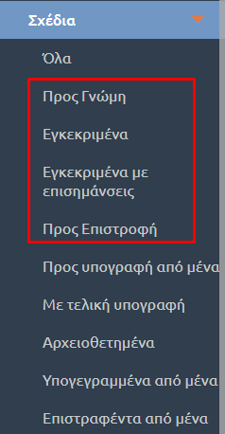
276. Ομάδες που αφορούν το έλεγχο σχεδίων
Στην επισκόπηση κάθε εγγράφου έχει προστεθεί ειδική ενότητα στην οποία παρουσιάζονται οι γνώμες και τα σχόλια των Συμβούλων. Εμφανίζεται ο σύμβουλος, η γνώμη του, το σχόλιο, τυχόν συνημμένα αρχεία, καθώς και η ημερομηνία και ώρα καταγραφής. Η περιοχή αυτή είναι ορατή μόνο σε χρήστες με ρόλο Προϊστάμενος, Γραμματέας ή Σύμβουλος (εφόσον εμπλέκεται στο συγκεκριμένο έγγραφο).
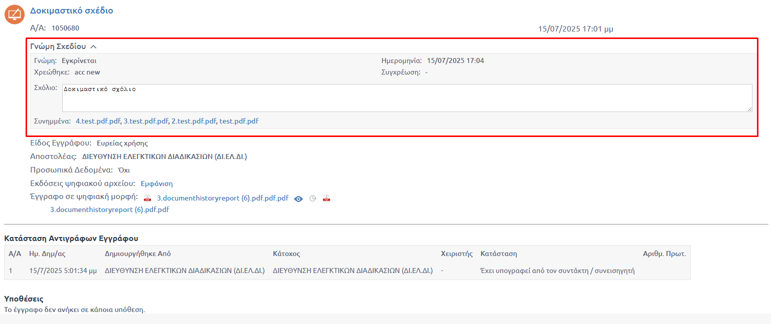
277. Αποτύπωση της γνώμης στην επισκόπηση σχεδίο
Αν ένας Σύμβουλος δεν έχει εκτελέσει την ενέργεια «Καταγραφή γνώμης» και ο Προϊστάμενος ή η Γραμματεία αλλάξει τη χρέωση του σχεδίου, τότε αυτό αφαιρείται από την ομάδα «Προς γνώμη» του συγκεκριμένου Συμβούλου. Αυτό γίνεται σκόπιμα, ώστε να αποφεύγονται λάθη από εσφαλμένες χρεώσεις.

Ενσωμάτωση ψηφιακού αρχείου
Σε οποιοδήποτε σημείο της διαδικασίας υλοποίησης του σχεδίου, όποιος έχει δικαίωμα υπογραφής στο σχέδιο, μπορεί να προσθέσει ένα νέο ψηφιακό έγγραφο σε αντικατάσταση αυτού που είναι συνημμένο στο σχέδιο.
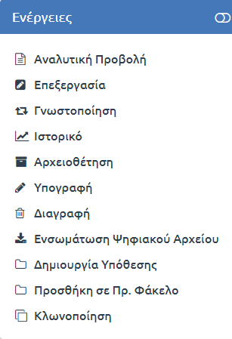
278. Επιλογή ενσωμάτωσης ψηφιακού αρχείου

Επιλέγοντας ‘Ενσωμάτωση ψηφιακού αρχείου’ από την λίστα των ενεργειών, ανοίγει αναδυόμενο παράθυρο όπου ζητείται από το χρήστη να προσθέσει στο σχέδιο ένα έγγραφο σε αντικατάσταση του προηγούμενου.
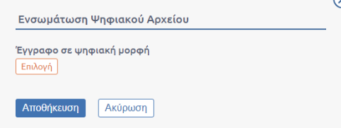
279. Αναδυόμενο παράθυρο για ενσωμάτωση ψηφιακού αρχείου

Αναίρεση Υπογραφής Σχεδίου
Η αναίρεση της υπογραφής ενός σχεδίου μπορεί να εκτελεστεί μόνο από το χρήστη που έχει υπογράψει τελευταίος το έγγραφο και πριν αυτός το αποστείλει για υπογραφή στον επόμενο υπόχρεο υπογραφής.
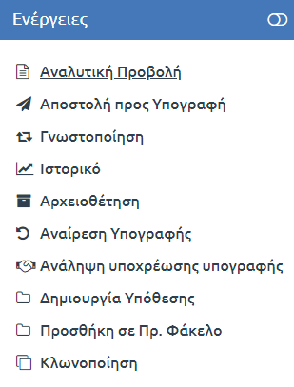
280. Επιλογή Αναίρεσης Υπογραφής

Επιλέγοντας «Αναίρεση Υπογραφής» από την λίστα των ενεργειών, ανοίγει αναδυόμενο παράθυρο διαλόγου στο οποίο ο χρήστης επιβεβαιώνει την αναίρεση της υπογραφής του πατώντας το κουμπί «Αναίρεση Υπογραφής».
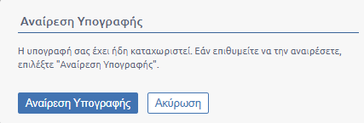
281. Επιλογή κουμπιού αναίρεσης Υπογραφής σχεδίου
Παραμετρικά, εάν έχει αποδοθεί η δυνατότητα υπογραφής σχεδίου από χρήστες με ρόλο γραμματειακής υποστήριξης εκ μέρους προϊσταμένου ισχύουν τα εξής:
Για προσυπογραφές:
Η υπογραφή που εισάγεται σε σχέδιο, από χρήστη με ρόλο γραμματειακή υποστήριξη εκ μέρους του προϊσταμένου μπορεί να αναιρεθεί από τον ενεργό προϊστάμενο και από χρήστη με ρόλο γραμματειακή υποστήριξη (δεν είναι απαραίτητο να πρόκειται για τον ίδιο χρήστη γραμματείας που υπέγραψε το έγγραφο).
Για τελικές υπογραφές:
Δυνατότητα αναίρεσης τελικής υπογραφής φέρει μόνο αυτός που έβαλε την τελική υπογραφή στο έγγραφο. Σε περιπτωσεις απαντητικού σχεδίου, το σχετικό χρεωμένο εισερχόμενο μεταβαίνει σε προηγούμενη κατάσταση.

Μετατροπή σε Εξερχόμενο
Όταν ένα σχέδιο λάβει την τελική του υπογραφή, αυτομάτως ενεργοποιείται η ενέργεια "Μετατροπή σε εξερχόμενο" στον καταχωριστή (ή παραμετρικά στον τελικό υπογράφων) του σχεδίου όπως φαίνεται στην παρακάτω εικόνα.
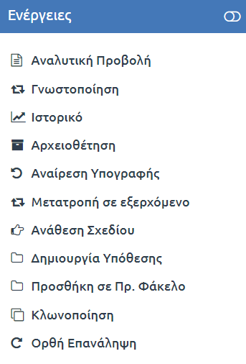
282. Μετατροπή σε Εξερχόμενο

Επιλέγοντας «Μετατροπή σε εξερχόμενο» από την λίστα των ενεργειών, ανοίγει αναδυόμενο παράθυρο διαλόγου στο οποίο ο χρήστης επιβεβαιώνει την μετατροπή του σχεδίου του σε εξερχόμενο πατώντας το κουμπί «Μετατροπή».
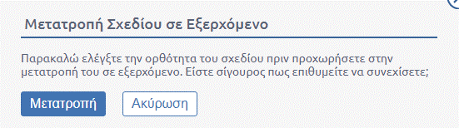
283. Επιλογή κουμπιού Μετατροπής σε εξερχόμενο

Παραμετρικά
Υπάρχει η δυνατότητα Αυτόματης μετατροπής σε εξερχόμενο εφόσον το έγγραφο λάβει τελική υπογραφή. Η λειτουργία αυτή είναι οριζόντια για όλα τα σχέδια που λαμβάνουν τελική υπογραφή. Η παραμετροποίηση αυτή πραγματοποιείται κατόπιν αιτήματος του φορέα.

Διεκπεραίωση Εσωτερικής Αλληλογραφίας

Αποστολή και Παραλαβή Εσωτερικής Αλληλογραφίας
Η αποστολή εσωτερικής αλληλογραφίας γίνεται από τον χρήστη που καταχωρίζει το έγγραφο, είδος ΦΕΑ, με τη διαδικασία της γνωστοποίησης, αποστολής ή ενημέρωσης. Οι λειτουργίες αυτές είναι διαθέσιμες μετά την καταχώριση και μπορεί να εκτελούνται επαναληπτικά.
Για την αποστολή εσωτερικής αλληλογραφίας με γνωστοποίηση , ο χρήστης επιλέγει «Γνωστοποίηση» από τη λίστα ενεργειών που εμφανίζεται στην επισκόπηση εγγράφου.
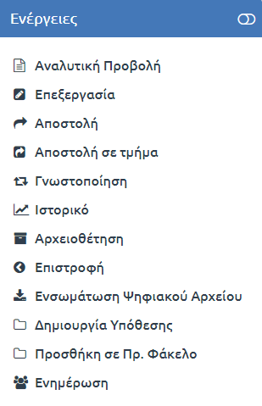
284. Επιλογή Γνωστοποίησης

Με την επιλογή αυτή, ανοίγει αναδυόμενο παράθυρο στο οποίο ο χρήστης μπορεί να επιλέξει ως παραλήπτες χρήστες από ΥΜ του φορέα. Η επιλογή γίνεται χρησιμοποιώντας τα κουμπιά επιλογής στην φόρμα με βάση τη δομή που έχει εισαχθεί συστημικά στο DocuTracks. Ο χρήστης έχει ακόμη τη δυνατότητα να προσθέσει σχόλιο. Τέλος πατώντας στο κουμπί «Γνωστοποίηση» ολοκληρώνει την ενέργειά του.
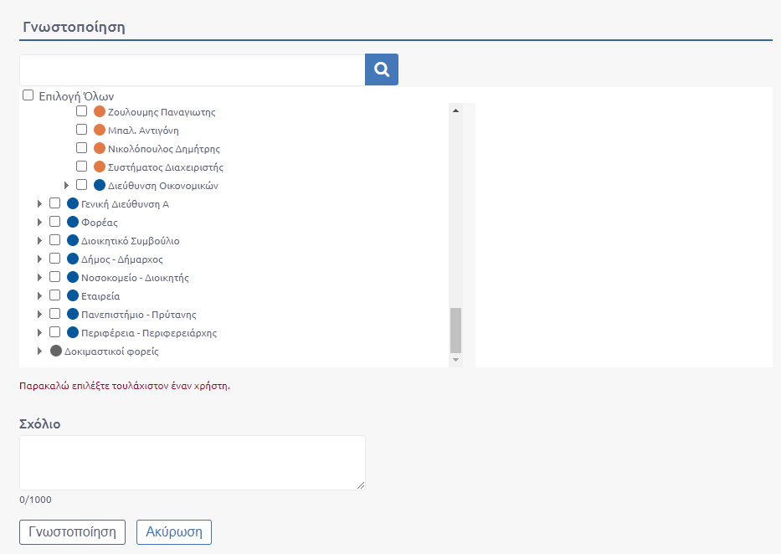
285. Γνωστοποίηση ΦΕΑ

Με τη γνωστοποίηση πραγματοποιείται αυτόματα και η παραλαβή του ΦΕΑ. Το έγγραφο είναι ορατό στα «Γνωστοποιηθέντα» στα φίλτρα. Σε αυτή την περίπτωση δε δημιουργείται αντίγραφο στην ΥΜ του αποδέκτη. Ο παραλήπτης λαμβάνοντας υπόψιν του το ΦΕΑ που του αποστάλθηκε μπορεί να καταχωρίσει ένα νέο ΦΕΑ προς απάντησή του ή να το αποστείλει σε άλλους χρήστες.
Για την προώθηση εσωτερικής αλληλογραφίας με αποστολή, ο χρήστης επιλέγει «Αποστολή» από τη λίστα ενεργειών που εμφανίζεται στην επισκόπηση εγγράφου.
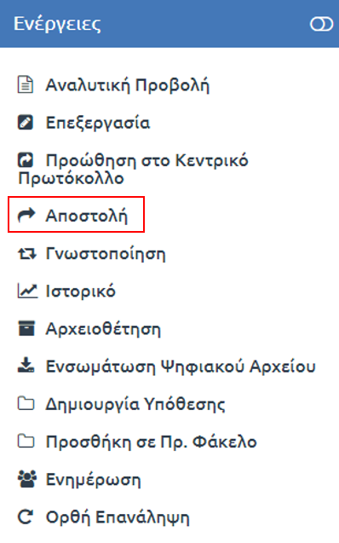
286. Επιλογή Αποστολής

Με την επιλογή αυτή, ανοίγει αναδυόμενο παράθυρο στο οποίο ο χρήστης μπορεί να επιλέξει ως παραλήπτες χρήστες από ΥΜ του φορέα. Η επιλογή γίνεται χρησιμοποιώντας τα κουμπιά επιλογής στην φόρμα με βάση τη δομή που έχει εισαχθεί συστημικά στο DocuTracks. Ο χρήστης έχει ακόμη τη δυνατότητα να προσθέσει σχόλιο και να ορίσει την προτεραιότητα του εγγράφου με την επιλογή του αντίστοιχου checkbox. Τέλος πατώντας στο κουμπί «Αποστολή» ολοκληρώνει την ενέργειά του.
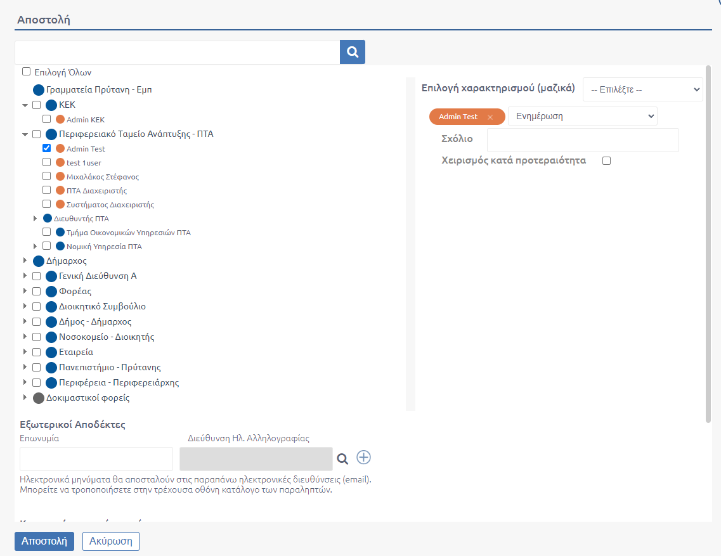
287. Αποστολή ΦΕΑ

Με την αποστολή πραγματοποιείται αυτόματα και η παραλαβή του ΦΕΑ. Δημιουργείται αντίγραφο στην ΥΜ του παραλήπτη. Το έγγραφο φαίνεται στο αντίστοιχο φίλτρο ΦΕΑ. Ο παραλήπτης λαμβάνοντας υπόψιν του το ΦΕΑ που του αποστάλθηκε μπορεί να καταχωρίσει ένα νέο ΦΕΑ προς απάντησή του ή να το αποστείλει σε άλλους χρήστες.
Για την προώθηση εσωτερικής αλληλογραφίας με ενημέρωση, ο χρήστης επιλέγει «Ενημέρωση» από τη λίστα ενεργειών που εμφανίζεται στην επισκόπηση εγγράφου.
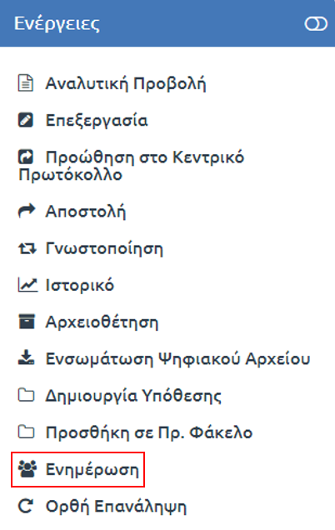
288. Επιλογή Ενημέρωσης

Με την επιλογή αυτή, ανοίγει αναδυόμενο παράθυρο στο οποίο ο χρήστης μπορεί να επιλέξει ως παραλήπτες χρήστες της ΥΜ του. Η επιλογή γίνεται χρησιμοποιώντας τα κουμπιά επιλογής στην φόρμα με βάση τη δομή που έχει εισαχθεί συστημικά στο DocuTracks. Ο χρήστης έχει ακόμη τη δυνατότητα να προσθέσει σχόλιο. Τέλος πατώντας στο κουμπί «Ενημέρωση» ολοκληρώνει την ενέργειά του.
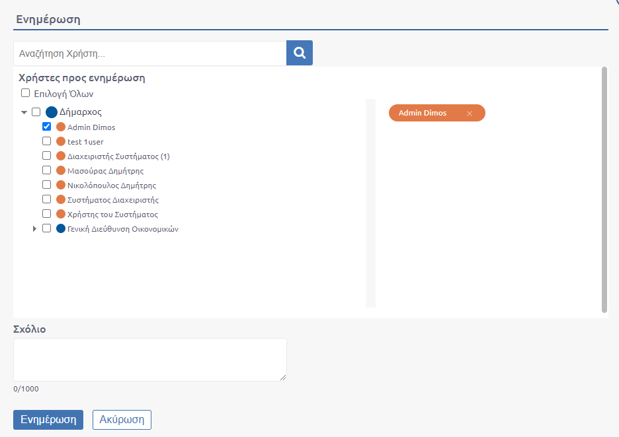
289. Ενημέρωση ΦΕΑ

Με την ενημέρωση πραγματοποιείται αυτόματα και η παραλαβή του ΦΕΑ. Δημιουργείται αντίγραφο στην ΥΜ του παραλήπτη. Το έγγραφο φαίνεται στο αντίστοιχο φίλτρο ΦΕΑ. Ο παραλήπτης λαμβάνοντας υπόψιν του το ΦΕΑ που του αποστάλθηκε μπορεί να καταχωρίσει ένα νέο ΦΕΑ προς απάντησή του ή να το αποστείλει σε άλλους χρήστες.
Παραμετρικά και εφόσον ο Φορέας αποτελείται από πολλές Υπηρεσιακές Μονάδες, για να μην παρατηρούνται μεγάλες καθυστερήσεις είναι εφικτή η απόκρυψη του οργανογράμματος μέσω του checkbox «Εμφάνιση Οργανογράμματος» στις ενέργειες Αποστολή,Γνωστοποίηση και Ενημέρωση.
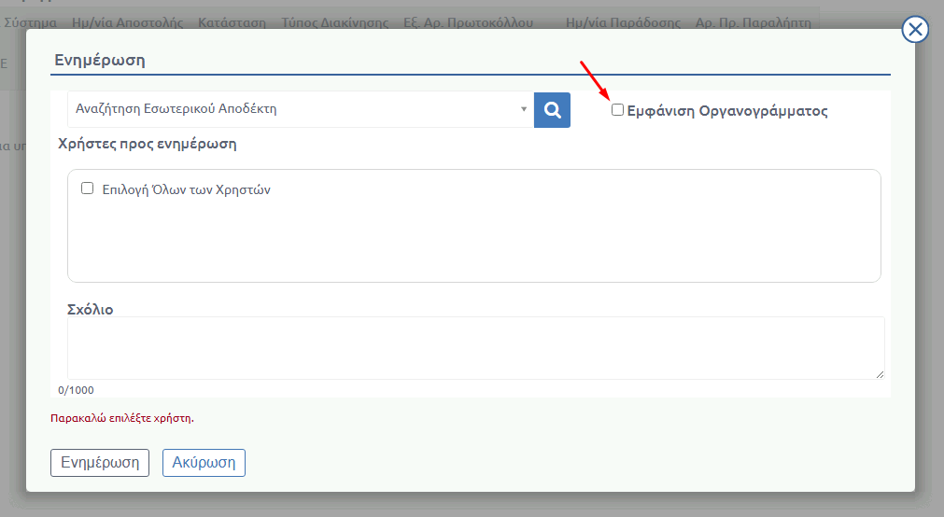
290. Απόκρυψη Οργανογράμματος

Διαγραφή εγγράφου εσωτερικής Αλληλογραφίας
Ένας χρήστης που έχει καταχωρίσει ένα ΦΕΑ, παραμετρικά, και εφόσον έχει ζητηθεί από το φορέα να εφαρμόζεται καθολικά, έχει τη δυνατότητα της διαγραφής του εγγράφου αυτού. Η δυνατότητα αυτή δίνεται στον καταχωριστή του εγγράφου, στον Διαχειριστή καθώς και στον τοπικό διαχειριστή της ΥΜ και εφόσον αυτό βρίσκεται σε κατάσταση «Δημιουργήθηκε».
Για την διαγραφή του εγγράφου χρησιμοποιείται η ομώνυμη ενέργεια. Με την επιλογή της ενέργειας «Διαγραφή» εμφανίζεται αναδυόμενο παράθυρο όπου ο χρήστης για αν επιβεβαιώσει την ενέργεια επιλέγει «Διαγραφή» Σε αντίθετη περίπτωση ο χρήστης επιλέγει «Ακύρωση».
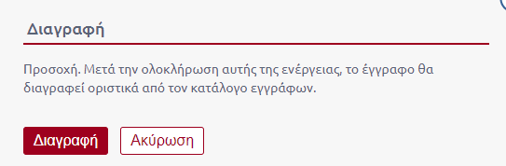
291. Επιβεβαίωση Διαγραφής ΦΕΑ

Με την ολοκλήρωση της ενέργειας στο χρήστη προβάλλεται μήνυμα επιτυχίας.
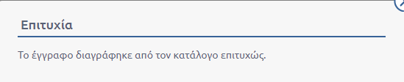
292. Επιτυχία Διαγραφής ΦΕΑ

Να σημειωθεί ότι αν έχει ζητηθεί από το φορέα, τα έγγραφα εσωτερικής αλληλογραφίας να πρωτοκολλούνται με την καταχώρησή τους, τότε δεν δίνεται σε αυτή την περίπτωση η δυνατότητα για αυτά τα έγγραφα, να διαγραφούν.

Ψηφιακή υπογραφή ΦΕΑ
Παραμετρικά, και εφόσον ζητηθεί από τον φορέα, δίνεται η δυνατότητα δημιουργίας ακριβούς αντιγράφου ενός ΦΕΑ. Ο χρήστης μπορεί να υπογράψει ψηφιακά ένα ΦΕΑ ακολουθώντας την ίδια διαδικασία που αναφέρεται στην ενότητα 6.8.5.

Απάντηση σε Εσωτερική Αλληλογραφία
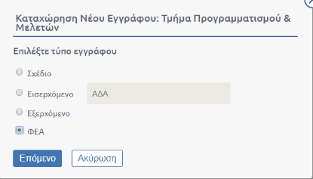
293. Καταχώριση ΦΕΑ

Ένας χρήστης που έχει παραλάβει ένα ΦΕΑ μπορεί να καταχωρίσει ένα νέο προς απάντησή του. Επιλέγει Καταχώριση Νέου Εγγράφου (βλ. Εικόνα 11) και στην οθόνη επιλογής τύπου εγγράφου επιλέγει ΦΕΑ.
Για να καταχωρίσει το νέο έγγραφο ως απάντηση άλλου ΦΕΑ, πρέπει να το καταχωρίσει στα Σχετικά Έγγραφα στην καρτέλα βασικών δεδομένων (βλ. Καρτέλα Βασικών Δεδομένων). Πατώντας το κουμπί «Προσθήκη» εμφανίζεται οθόνη επιλογής σχέσης, όπου ο χρήστης επιλέγει απάντηση. Στη συνέχεια, επιλέγει το έγγραφο από τη λίστα των εγγράφων που του εμφανίζεται, στην οποία μπορεί να πραγματοποιήσει αναζήτηση, χρησιμοποιώντας τη δυνατότητα αναζήτησης στο επάνω δεξί τμήμα της οθόνης, επιλέγοντας αρχικά το έτος δημιουργίας του προς αναζήτηση εγγράφου. Η προσθήκη του σχετικού εγγράφου γίνεται πατώντας επάνω στον τίτλο του εγγράφου στη λίστα. Το αναδυόμενο παράθυρο κλείνει και ο χρήστης βλέπει στα σχετικά έγγραφα το έγγραφο που επέλεξε και τη σχέση που έχει το νέο έγγραφο με το επιλεγμένο. Σε περίπτωση λάθους μπορεί να το αφαιρέσει με την επιλογή του εικονιδίου .

Δημοσίευση στο Διαύγεια
Η δημοσίευση στο Διαύγεια μπορεί να εκτελεστεί μόνο σε έγγραφα με είδος εγγράφου «Απόφαση» στα οποία έχει επιλεγεί ‘Υποχρέωση Δημοσίευσης’ στη Διαύγεια στην καρτέλα Δημοσίευσης (βλ. Καρτέλα Δημοσιεύσεις). Μπορεί να εκτελεστεί είτε από τον χρήστη που καταχώρησε το έγγραφο είτε από τον προϊστάμενο της ΥΜ στην οποία ανήκει ο χρήστης. Το σύστημα ελέγχει αν ο τελικός υπογράφων έχει οριστεί ως τελικός υπογράφων στο Διαύγεια ώστε να διαθέτει κωδικό και ακόμη αν η ΥΜ αντιστοιχεί σε υπηρεσία του Διαύγεια.
Για εξερχόμενα έγγραφα με Υποχρέωση δημοσίευσης σε Διαύγεια, επισημαίνεται στην καρτέλα «Υπογραφές» ως υποχρεωτικό, το πεδίο «Εσωτερικοί Υπογράφοντες», με αντίστοιχο μήνυμα. Με αυτό τον τρόπο ο χρήστης ενημερώνεται ότι για να έχει τη δυνατότητα να επιλέξει την ενέργεια «Δημοσίευση σε Διαύγεια» πρέπει να επιλεγεί πρώτα στην καρτέλα υπογραφές ο υπόχρεος Υπογραφής. Για την περίπτωση που επιλεγεί ΥΜ, επιλέγονται οι χρήστες που έχουν οριστεί ως τελικοί υπογράφοντες σε Διαύγεια.
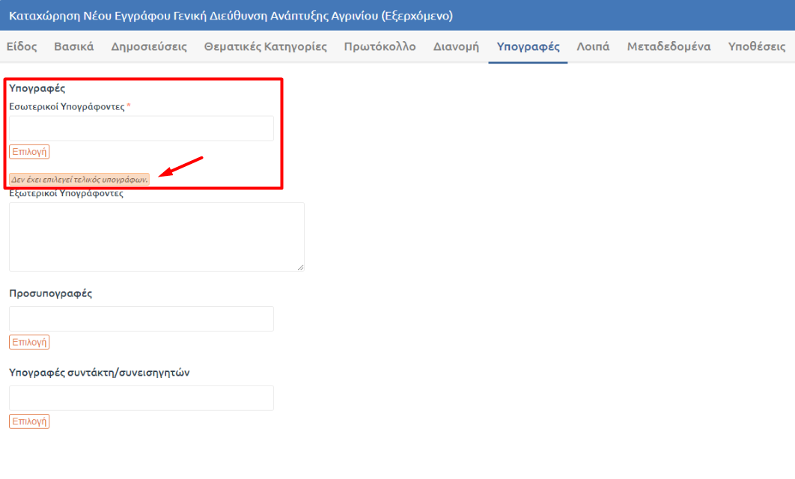
294. Καρτέλα Υπογραφές σε εξερχόμενο με Υποχρέωση Δημοσίευσης στο Διαύγεια

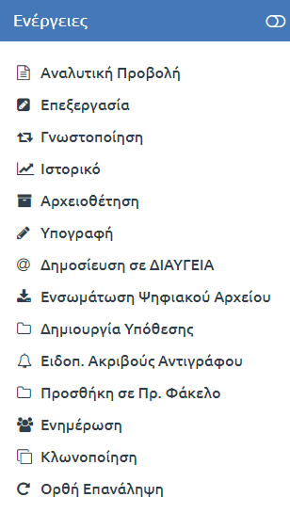
295. Επιλογή Δημοσίευσης στο Διαύγεια

Επιλέγοντας «Δημοσίευση στο Διαύγεια» από την λίστα των ενεργειών, ανοίγει αναδυόμενο παράθυρο διαλόγου στο οποίο ο χρήστης επιβεβαιώνει την δημοσίευση πατώντας το κουμπί «Δημοσίευση». Στο Διαύγεια ανεβαίνουν το ψηφιακό αρχείο και όλα τα συνημμένα. Παραμετρικά, εφόσον ζητηθεί από τον φορέα, μπορεί να ενεργοποιηθεί οριζόντια η δυνατότητα επιλογής της δημοσίευσης των συνημμένων.
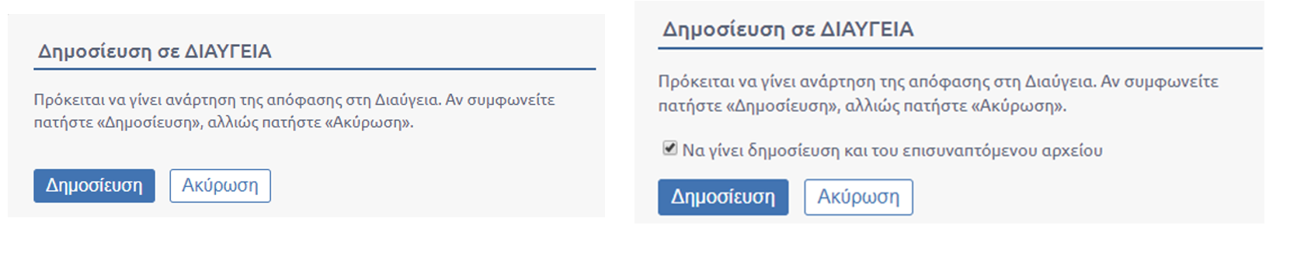
296. Δημοσίευση στο Διαύγεια με και χωρίς Επισυναπτόμενο

Η ενέργεια εκτελείται και στον χρήστη εμφανίζεται ο ΑΔΑ του εγγράφου στο Διαύγεια, ο οποίος αυτόματα καταχωρίζεται στο σύστημα. Στην επισκόπηση του εγγράφου και στην αναλυτική προβολή εμφανίζεται ο ΑΔΑ του εγγράφου. Επίσης, στην αναλυτική προβολή του εγγράφου ο χρήστης, στην καρτέλα Δημοσιεύσεις, βλέπει ότι η κατάσταση δημοσίευσης έχει αλλάξει σε «Δημοσιεύτηκε» και έχει συμπληρωθεί η ημερομηνία Δημοσίευσης.
Παραμετρικά, δίνεται η δυνατότητα , όταν ένα έγγραφο αναρτάται στο site της Διαύγειας, να εμφανίζεται η ημερομηνία ανάρτησης στην στάμπα Πρωτοκόλλου. Επιπλέον, είναι η δυνατή και η επιλογή προκαθορισμένης θέσης εμφάνισης της ημερομηνίας δημοσίευσης, όπως και του ΑΔΑ.
Επίσης δίνεται παραμετρικά η δυνατότητα, όταν το έγγραφο αναρτάται στο site της Διαύγειας, να εμφανίζεται η ημερομηνία ανάρτησης δίπλα από τον ΑΔΑ στην επισκόπηση και στο ψηφιακό αρχείο.
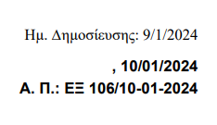
297. εμφανιση ημερομηνίας ανάρτησης στη στάμπα πρωτοκολλου
Να σημειωθεί πως ένα έγγραφο, δεν είναι υποχρεωτικό να φέρει αριθμό πρωτοκόλλου για την δημοσίευσή του στο Διαύγεια αλλά μοναδική αρίθμηση. Σε περίπτωση που ένα έγγραφο δεν έχει λάβει Αρ. Πρωτοκόλλου, Αρ. Απόφασης ή Ανεξάρτητη Αρίθμηση, η ενέργεια της Δημοσίευσης σε ΔΙΑΥΓΕΙΑ είναι ανενεργή ανεξαρτήτως αν ο χρήστης έχει καταχωρίσει ορθά όλα τα πεδία.
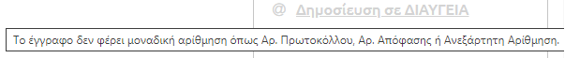
298. Ανενεργή Δημοσίευση στο Διαύγεια λόγω απουσίας αρίθμησης

Δημοσίευση στο ΚΗΜΔΗΣ
Η δημοσίευση στο ΚΗΜΔΗΣ μπορεί να εκτελεστεί μόνο σε έγγραφα με είδος εγγράφου «Απόφαση» στα οποία έχει επιλεγεί «Υποχρέωση Δημοσίευσης» στο ΚΗΜΔΗΣ στην καρτέλα Δημοσίευσης (βλ. Καρτέλα Δημοσιεύσεις). Μπορεί να εκτελεστεί είτε από τον χρήστη που καταχώρησε το έγγραφο είτε από τον προϊστάμενο της ΥΜ στην οποία ανήκει ο χρήστης.
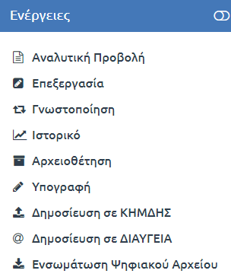
299. Ενέργεια Δημοσίευση στο ΚΗΜΔΗΣ

Επιθυμητό να αναφερθεί ότι εκκρεμεί η διασύνδεση από το ΚΗΜΔΗΣ με τρίτα συστήματα. Το DocuTracks για να καλύψει αυτή την ανάγκη έχει δημιουργήσει παραμετρικά τη δυνατότητα ενσωμάτωσης του μοναδικού αριθμού ΑΔΑΜ στο έγγραφο.
Αναλυτικά:
Επιλέγοντας την ενέργεια «Δημοσίευση σε ΚΗΜΔΗΣ» εμφανίζεται το παρακάτω αναδυόμενο παράθυρο. Ο χρήστης συμπληρώνει τον μοναδικό αριθμό ΑΔΑΜ που έχει ήδη αναρτηθεί στο σύστημα ΚΗΜΔΗΣ. Επιλέγει στην κατάσταση δημοσίευσης «Δημοσιεύθηκε» και επιλέγει την ημερομηνία Δημοσίευσης από το αναδυόμενο ημερολόγιο. Οριστικοποιεί την επιλογή του με «Αποθήκευση».
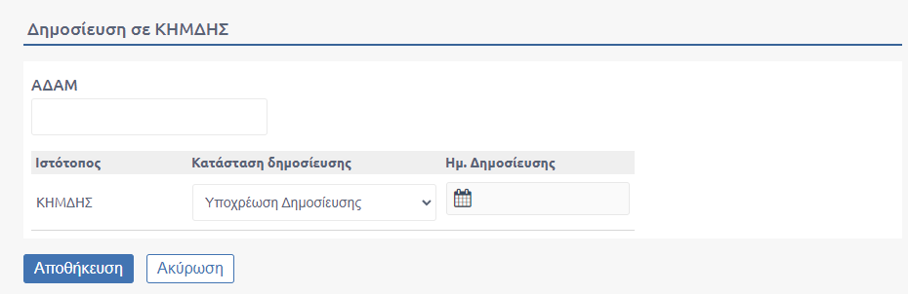
300. Δημοσίευση σε ΚΗΜΔΗΣ

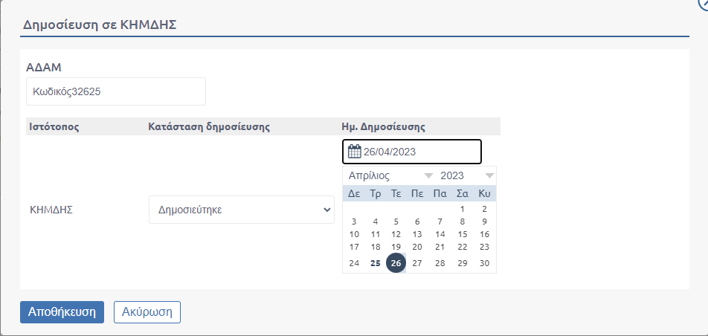
301. Συμπλήρωση ΑΔΑΜ και Ημ. Δημοσίευσης

Αυτόματα στο χρήστη εμφανίζεται η επισκόπηση του εγγράφου όπου αποτυπώνεται ο ΑΔΑΜ που συμπληρώθηκε.
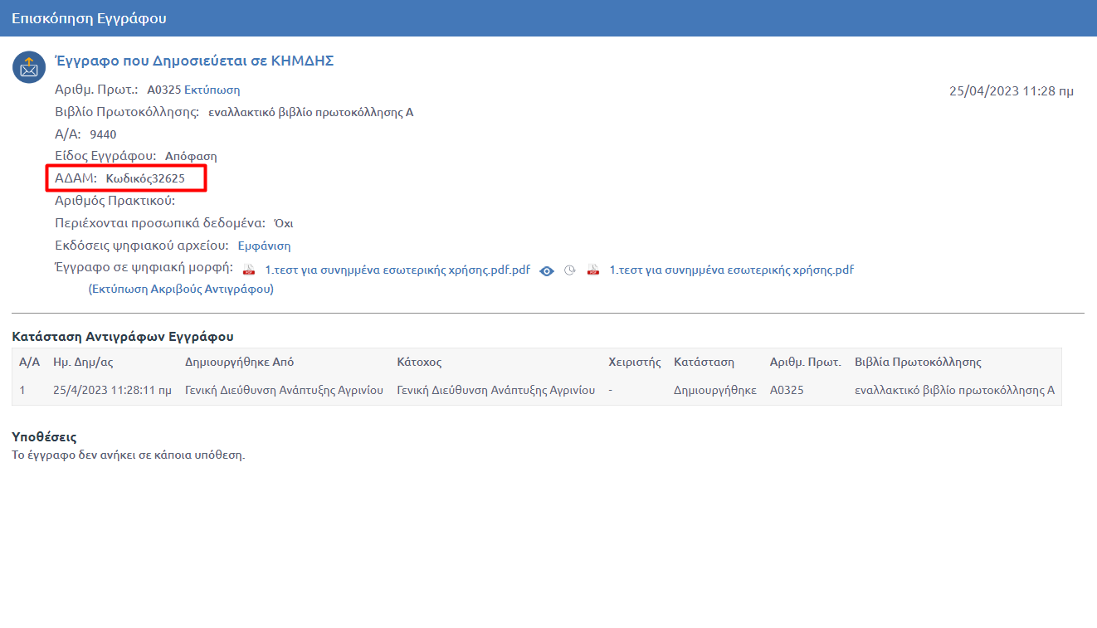
302. Εμφάνιση ΑΔΑΜ στην επισκόπηση

Ο ΑΔΑΜ του εγγράφου εμφανίζεται και στην αναλυτική προβολή στην καρτέλα είδος. Επίσης, στην αναλυτική προβολή του εγγράφου ο χρήστης, στην καρτέλα Δημοσιεύσεις, βλέπει ότι η κατάσταση δημοσίευσης έχει αλλάξει σε «Δημοσιεύτηκε» και έχει συμπληρωθεί η ημερομηνία Δημοσίευσης.
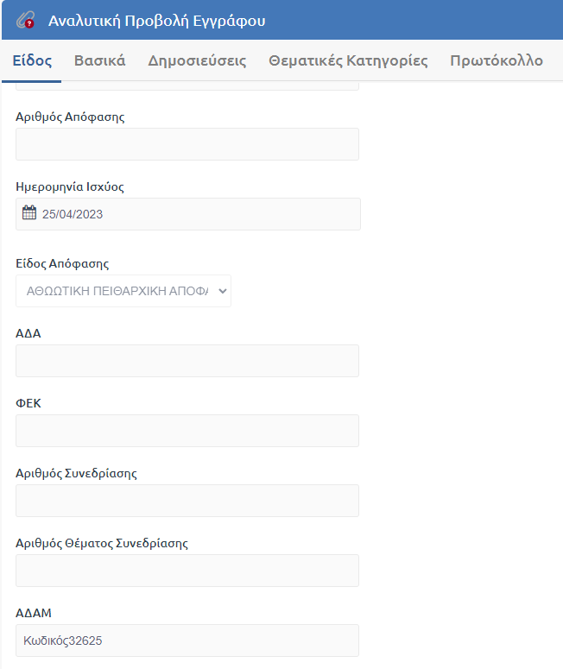
303. Εμφάνιση ΑΔΑΜ στην αναλυτική προβολή

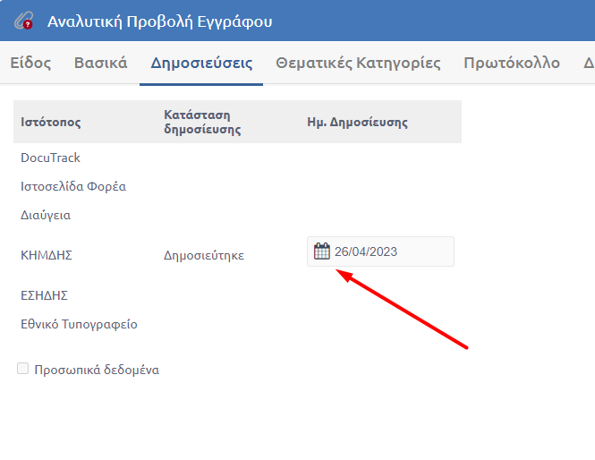
304. Εμφάνιση Ημ. Δημοσίευσησ στην Καρτέλα Δημοσιεύσεις

Αξίζει να σημειωθεί, ότι κατά την Ορθή Επανάληψη του εγγράφου που έχει δημοσιευθεί σε ΚΗΜΔΗΣ, έχει λάβει δηλαδή αριθμό ΑΔΑΜ, το έγγραφο που προκύπτει, είτε είναι σχέδιο είτε εξερχόμενο, δεν φέρει ΑΔΑΜ.

Ανάρτηση εγγράφου στο σύστημα Thesis
Παραμετρικά, δίνεται η δυνατότητα ανάρτησης ενός εγγράφου στο σύστημα Thesis. Ενεργοποιώντας την παράμετρο, κατά την καταχώριση εγγράφου εμφανίζεται μια νέα καρτέλα με το όνομα Thesis όπως φαίνεται στην παρακάτω εικόνα:
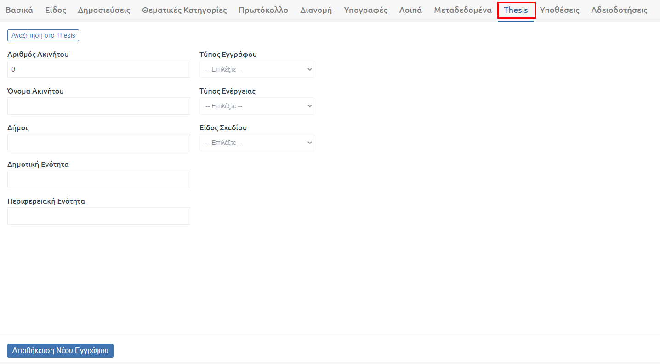
305. Καρτέλα Thesis

Ο χρήστης, εφόσον του έχει αποδοθεί ένας από τους ρόλους "Χειριστής Μισθώσεων", "Χειριστής Παραχωρήσεων", "Χειριστής Μητρώου" στην εν λόγω Υπηρεσιακή Μονάδα, συμπληρώνοντας τα παραπάνω πεδία και αποθηκεύοντας το έγγραφο, βλέπει στον κατάλογο ενεργειών την επιλογή «Ανάρτηση εγγράφου στο σύστημα Thesis».

Άλλες Λειτουργίες

Αποστολή εγγράφου μέσω ΚΣΗΔΕ

Κεντρικό Σύστημα Ηλεκτρονικής Διακίνησης Εγγράφων (ΚΣΗΔΕ)
Πρόκειται για μια υπηρεσία (service) που αναπτύχθηκε από τη Γενική Γραμματεία Ψηφιακής Διακυβέρνησης και Απλούστευσης Διαδικασιών σε συνεργασία με τη Γενική Γραμματεία Πληροφοριακών Συστημάτων Δημόσιας Διοίκησης και αποτελεί ουσιαστικά μια κεντρική υποδομή ανταλλαγής εγγράφων μεταξύ όλων των Φορέων του Δημοσίου.
Επικοινωνία Φορέων μέσω ΚΣΗΔΕ
Μέσω του Κεντρικού Συστήματος Ηλεκτρονικής Διακίνησης Εγγράφων μπορούν πλέον να διακινούνται έγγραφα μεταξύ Υπηρεσιακών Μονάδων διαφορετικών Φορέων του δημοσίου ανεξάρτητα της Εφαρμογή που χρησιμοποιούν, όταν χρησιμοποιούν το Docutracks.
Για παράδειγμα, μπορεί ένα έγγραφο να αποσταλεί απευθείας από το Γραφείο Πρυτάνεως του Πανεπιστημίου Πατρών προς την Υπηρεσία Γενική Γραμματεία Ανώτατης Εκπαίδευσης του Υπουργείου Παιδείας & Θρησκευμάτων και ο υπάλληλος της ΓΓΑΕ να δει το εισερχόμενο έγγραφο στον κατάλογο εγγράφων της Υπηρεσίας του.
Παρακάτω αναλύεται ένα παράδειγμα στο οποίο έχει δημιουργηθεί εξερχόμενο στο Γραφείο Πρυτάνεως και ο υπάλληλος του Γραφείου επιθυμεί να πραγματοποιήσει αποστολή στο Κεντρικό Πρωτόκολλο του Υπουργείου Παιδείας & Θρησκευμάτων. Στο παράδειγμά μας θεωρούμε ότι και το Πανεπιστήμιο και το Υπουργείο χρησιμοποιούν την εφαρμογή Docutracks.
Αρχικά δίνεται στο χρήστη η δυνατότητα αν το επιθυμεί, κατά την καταχώριση του εγγράφου που προορίζεται για αποστολή μέσω ΚΣΗΔΕ, να αναζητήσει το Φορέα και να τον επιλέξει, προετοιμάζοντας έτσι το έγγραφο για την αποστολή του.
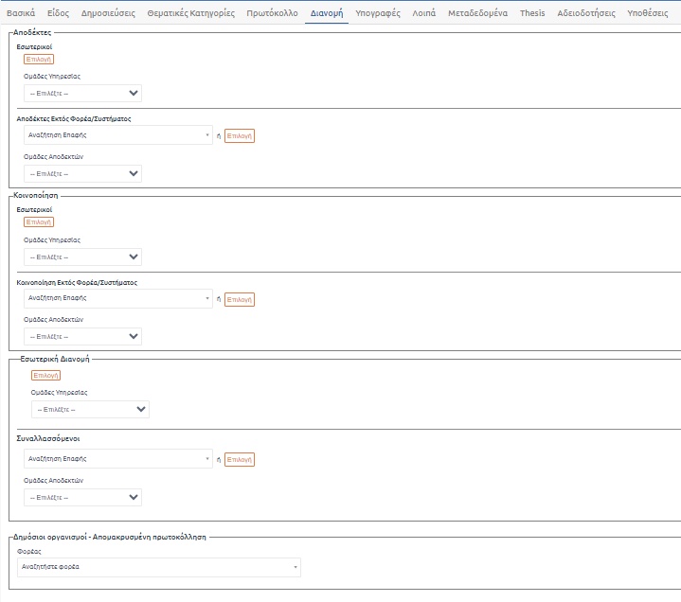
306. Αναζήτηση Φορέα στην καρτέλα Διανομή

Με τη συμπλήρωση του πεδίου «Δημόσιοι οργανισμοί – Απομακρυσμένη πρωτοκόλληση» δεν πραγματοποιείται αυτόματα αποστολή του εγγράφου κατά την καταχώριση, αλλά συμπληρώνεται στο pop up της αποστολής, ο Φορέας που επιλέχθηκε.
Στην περίπτωση που ο χρήστης, δε συμπληρώσει στην καρτέλα διανομή το πεδίο «Δημόσιοι οργανισμοί - Απομακρυσμένη πρωτοκόλληση» θα πρέπει να το συμπληρώσει κατά την αποστολή.
Επιλέγοντας το έγγραφο από τον κατάλογο εγγράφων και προβάλλοντας την επισκόπησή του, ο χρήστης θα επιλέξει από το μενού ενεργειών την ενέργεια «Αποστολή».
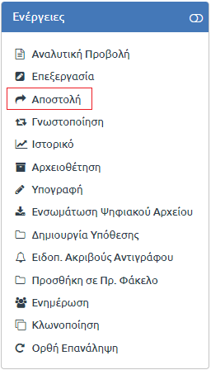
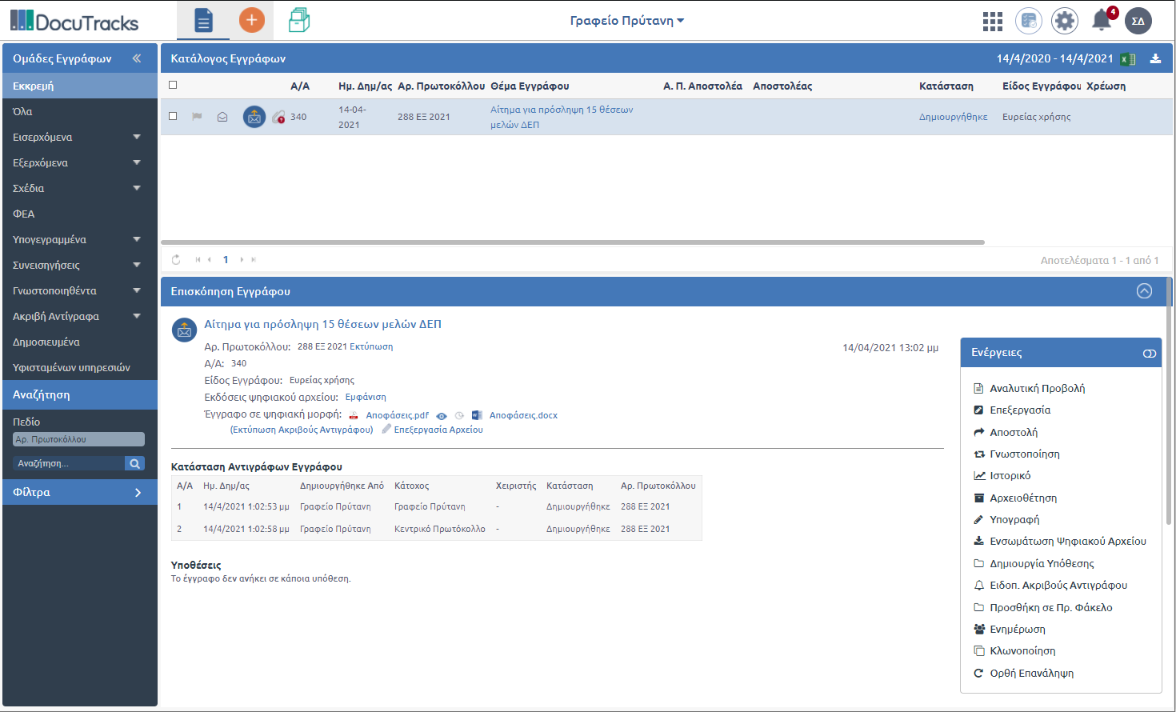
307. Επιλογή Ενέργειας "Αποστολή"

Αυτομάτως εμφανίζεται το αναδυόμενο παράθυρο αποστολής όπου ο χρήστης εντοπίζει το πεδίο «Δημόσιοι οργανισμοί - Απομακρυσμένη πρωτοκόλληση» που βρίσκεται στο κάτω μέρος.
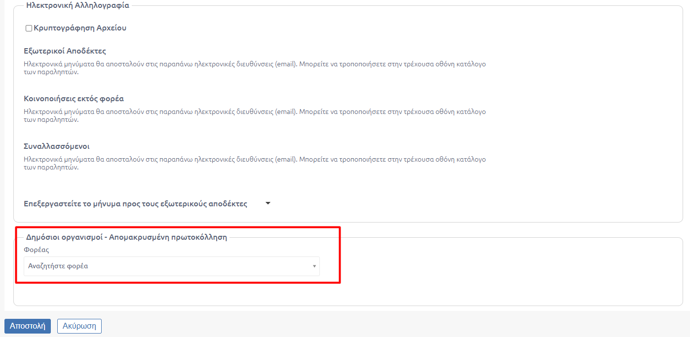
308. Αναζήτηση Φορέα στην Αποστολή

Οι αποδεκτοί τύποι αρχείων που ορίζονται από το Κεντρικό Σύστημα Ηλεκτρονικής Διακίνησης Εγγράφων (ΚΣΗΔΕ) είναι: .doc, .docx, .xls, .xlsx, .odt, .pdf, .jpeg, .png, .jpg, .zip.
Αν ο χρήστης έχει επισυνάψει αρχείο με τύπο διαφορετικό από τους παραπάνω, το συγκεκριμένο αρχείο δεν θα αποσταλεί μέσω ΚΣΗΔΕ και ο χρήστης θα ενημερωθεί με σχετικό μήνυμα. Στην επιβεβαίωση αποστολής, εμφανίζεται ποια αρχεία αποστάλθηκαν επιτυχώς και ποια απορρίφθηκαν λόγω μη αποδεκτού τύπου.
Ο χρήστης πατώντας το βελάκι προς τα κάτω στην «Αναζήτηση Φορέα» εμφανίζεται η λίστα των Φορέων του δημοσίου που επικοινωνούν με το Κεντρικό Σύστημα Ηλεκτρονικής Διακίνησης Εγγράφων (ΚΣΗΔΕ).
Στη συνέχεια αφού επιλέγει από τη λίστα το Υπουργείο Παιδείας & Θρησκευμάτων (μπορεί αν το επιθυμεί να επιλέξει παραπάνω από έναν Φορέα) εμφανίζονται αυτόματα στο κάτω μέρος του πεδίου το όνομα του Φορέα και τα checkboxes Κεντρικό Πρωτόκολλο και Κοινοποίηση.
Αυτό σημαίνει ότι το έγγραφο είναι έτοιμο να σταλεί στο Κεντρικό Πρωτόκολλο του Υπουργείου Παιδείας & Θρησκευμάτων και για να ολοκληρωθεί η αποστολή ο χρήστης θα πρέπει να επιλέξει από το αναδυόμενο παράθυρο το κουμπί «Αποστολή».
Εκτός από το Κεντρικό Πρωτόκολλο, ο φορέας – αποδέκτης μπορεί να ρυθμίσει την λήψη εγγράφων από τον κόμβο και σε άλλες ΥΜ. Σε αυτήν την περίπτωση, οι ΥΜ του οργανογράμματος του φορέα εμφανίζονται με αλφαβητική σειρά, ενώ ορατή είναι και η ιεραρχία τους.
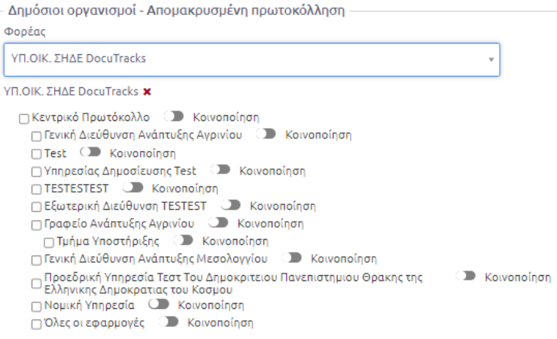
309. Αλφαβητική Σειρά φορέων Οργανογράμματος

Μετά την αποστολή στο αναδυόμενο παράθυρο της αποστολής δε θα αποτυπώνεται πλέον ο Φορέας στον οποίο έχει αποσταλεί το έγγραφο, ακόμη και για την περίπτωση που το πεδίο αυτό συμπληρώθηκε στην καρτέλα Διανομή
Αυτομάτως συμπληρώνεται στην Επισκόπηση Εγγράφου ένας πίνακας με τους Δημόσιους Φορείς που έχει αποσταλεί το έγγραφο, με συμπληρωμένα τα στοιχεία όπως
- Αποδέκτης
Συμπληρώνεται ο Φορέας που λαμβάνει στο έγγραφο
- Εξωτ. Σύστημα
Στην προκειμένη περίπτωση συμπληρώνεται η τιμή ΚΣΗΔΕ
- Ημ/νία Αποστολής
Η ημερομηνία αποστολής του εγγράφου από τον Φορέα (Γραφείο Πρυτάνεως)
- Κατάσταση
Αφορά την κατάσταση του εγγράφου και λαμβάνει τιμές «Εκκρεμεί» όταν για κάποιον λόγο δεν έχει ολοκληρωθεί η αποστολή και την τιμή «ολοκληρώθηκε» όταν η αποστολή ολοκληρώνεται με επιτυχία.
- Τύπος Διακίνησης
Λαμβάνει τις τιμές «Αποστολή» όταν το έγγραφο αποστέλλεται χωρίς την επιλογή του checkbox «Κοινοποίηση» και την τιμή «Κοινοποίηση» στην περίπτωση που επιλέγεται το συγκεκριμένο checkbox.
- Εξ. Αρ. Πρωτοκόλλου
Πρόκειται για τον αριθμό πρωτοκόλλου που λαμβάνει το έγγραφο στο Κεντρικό Σύστημα Ηλεκτρονικής Διακίνησης Εγγράφων (ΚΣΗΔΕ)
- Ημ/νία Παράδοσης
Αφορά την ημερομηνία που παραλαβής του έγγραφου στον Φορέα που πραγματοποιείται η αποστολή
- Αρ. Πρ. Παραλήπτη
Αφορά τον αριθμό πρωτοκόλλου του αντιγράφου του Φορέα που λαμβάνει το έγγραφο έπειτα από αποστολή. Συμπληρώνεται στην περίπτωση που ο Φορέας παραλαβής χρησιμοποιεί Docutracks

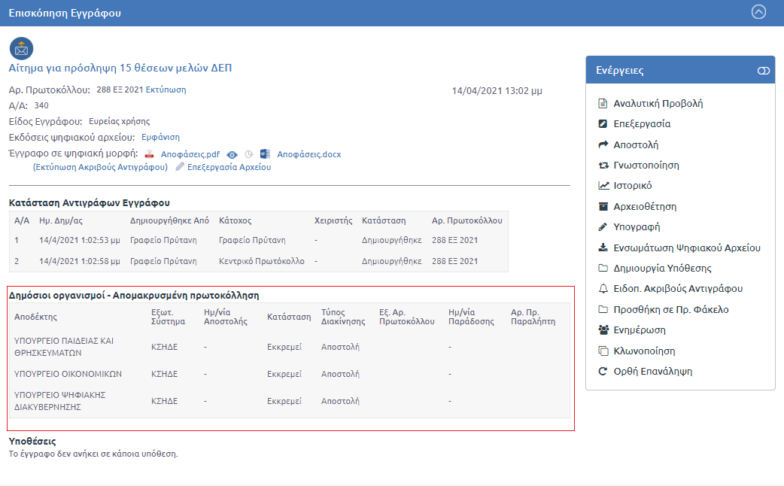
310. Επισκόπηση εγγράφου έπειτα από αποστολή μέσω ΚΣΗΔΕ
Στην επισκόπηση του εγγράφου από τον Δημόσιο Φορέα που έλαβε το έγγραφο μετά την αποστολή μέσω ΚΣΗΔΕ, προστίθεται στα παραπάνω πεδία του πίνακα «Δημόσιο Οργανισμοί», η στήλη «Κάτοχος» όπου αναγράφονται οι Δημόσιοι Φορείς που έχουν στην κατοχή τους αντίγραφο του εγγράφου.
311. Πίνακας Δημοσίων οργανισμών που έλαβαν το έγγραφο μετα από αποστολή μέσω ΚΣΗΔΕ
Στην περίπτωση που το θέμα του εγγράφου προς αποστολή υπερβαίνει το όριο χαρακτήρων που έχει οριστεί για ΚΣΗΔΕ, στο αναδυόμενο παράθυρο της αποστολής εμφανίζεται προειδοποιητικό μήνυμα προς το χρήστη, με αναφορά στο πλήθος των χαρακτήρων που θα περικοπεί.
Στην περίπτωση που τα συνημμένα του εγγράφου προς αποστολή υπερβαίνουν το επιτρεπόμενο όριο μεγέθους που έχει οριστεί για ΚΣΗΔΕ, στο αναδυόμενο παράθυρο της αποστολής εμφανίζεται ανάλογο προειδοποιητικό μήνυμα προς το χρήστη, στο οποίο αναφέρεται ο μέγιστος επιτρεπόμενος όγκος αποστολής.
Με μετακίνηση του κέρσορα πάνω στο μήνυμα ο χρήστης έχει τη δυνατότητα να προβάλει το θέμα του εγγράφου που θα λάβει ο επιλεγμένος φορέας. Για να επιβεβαιώσει την αποδοχή της περικοπής του θέματος αρκεί να επιλέξει «Συνέχεια» και να προβεί σε αναζήτηση του Φορέα που επιθυμεί.
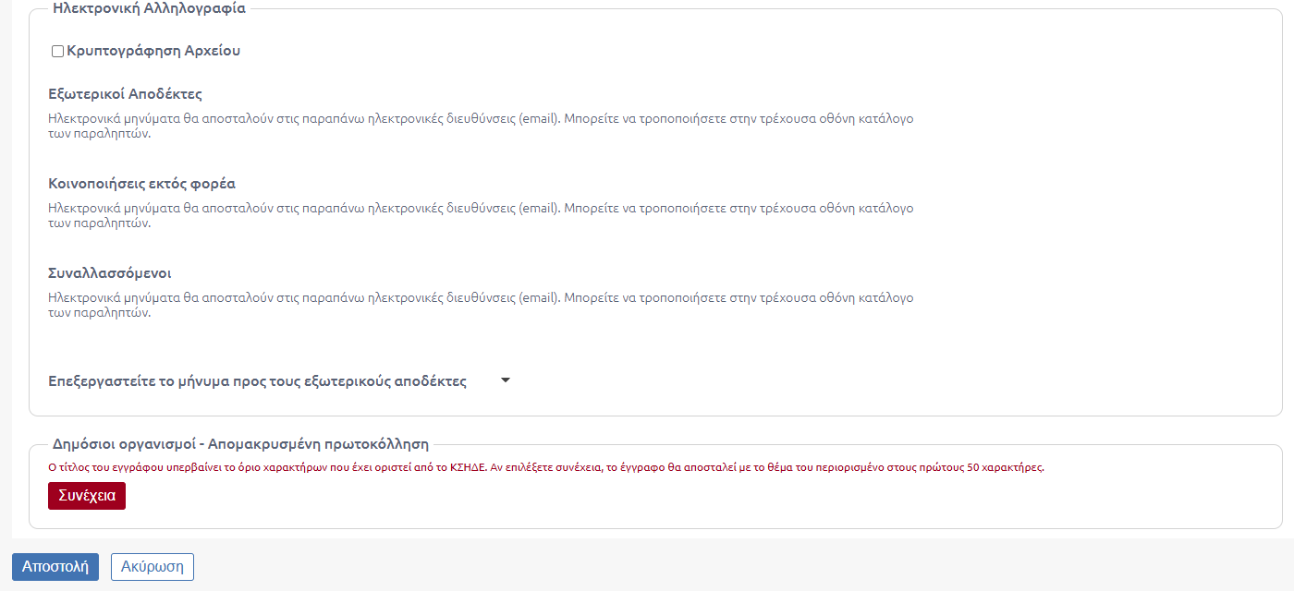
312. Μήνυμα σχετικά με την περικοπή του θέματος του εγγράφου

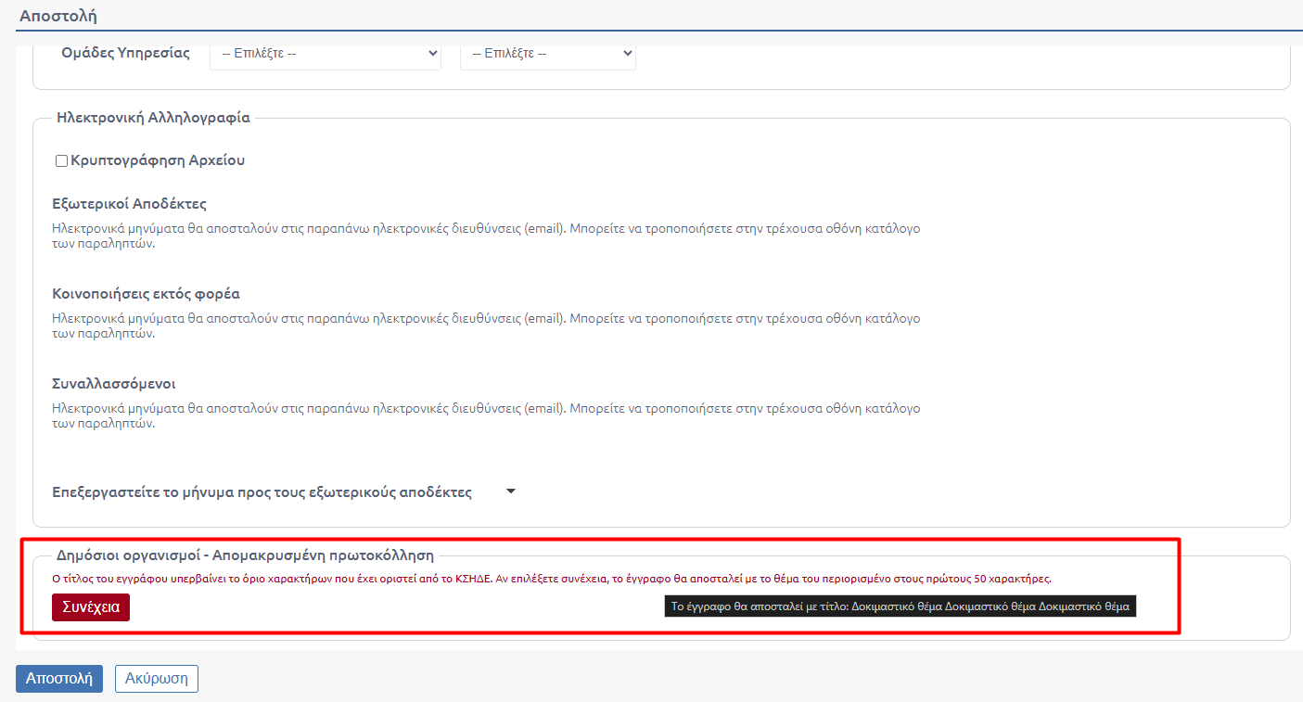
313. Προεπισκόπηση Θέματος Εγγράφου που θα Αποσταλεί μέσω ΚΣΗΔΕ
Από την πλευρά του Φορέα που θα λάβει το έγγραφο, ο υπάλληλος του Κεντρικού Πρωτοκόλλου λαμβάνει ειδοποίηση για λήψη του εγγράφου και το έγγραφο εμφανίζεται κανονικά στον Κατάλογο Εγγράφων του Κεντρικού Πρωτοκόλλου ως εισερχόμενο.
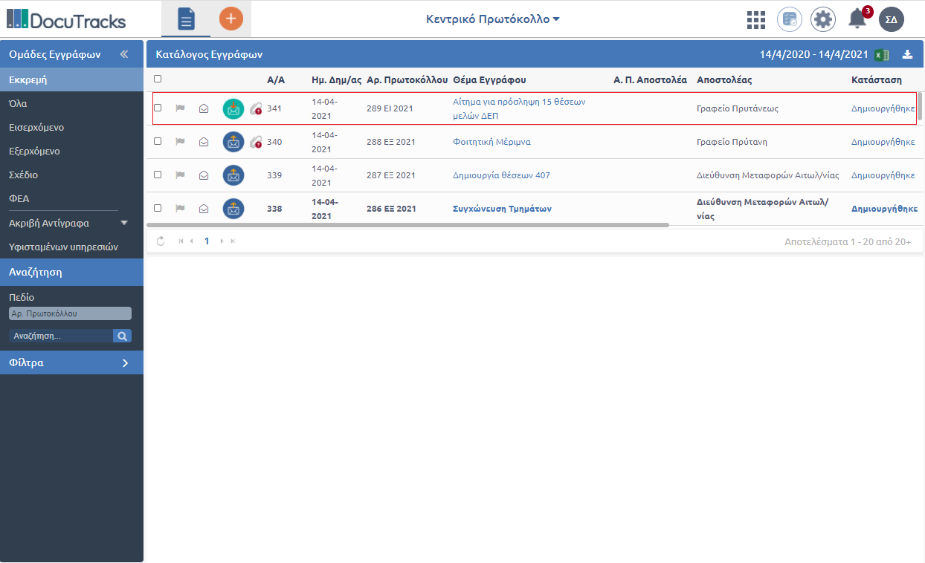
314. Λήψη του εγγράφου έπειτα από αποστολή μέσω ΚΣΗΔΕ

Ο χρήστης πατώντας το έγγραφο μπορεί να δει στην Επισκόπηση του Εγγράφου επιπλέον πληροφορίες που σχετίζονται με την αποστολή μέσω ΚΣΗΔΕ, αντίστοιχα, όπως ισχύει και για το αντίγραφο του Φορέα από τον οποίο πραγματοποιήθηκε η αποστολή.
Στην περίπτωση που το θέμα έχει περικοπεί θα είναι ορατό την πλήρη μορφή του από τον αποδέκτη στην καρτέλα «Λοιπά» στο πεδίο σχολίων καθώς και στην επισκόπηση του εγγράφου.
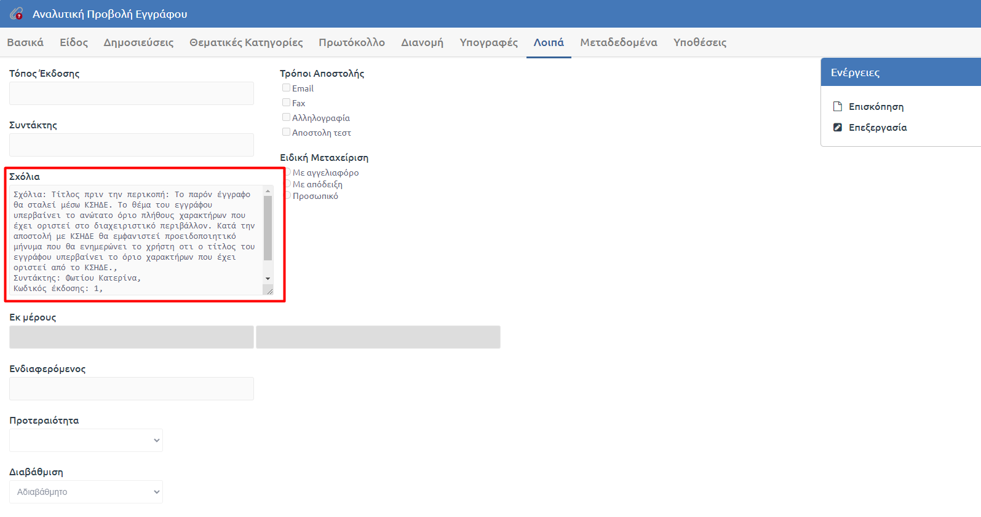
315. Καρτέλα Λοιπά με σχόλια Αποστολήσ μέσω ΚΣΗΔΕ

Παραμετρικά και εφόσον αυτό ζητηθεί από το φορέα εφαρμόζεται καθολικά η δημιουργία αντιγράφου στο Κεντρικό πρωτόκολλο για τα έγγραφα που αποστέλλονται μέσω ΚΣΗΔΕ σε ΥΜ διαφορετική του Κεντρικού πρωτοκόλλου.

Κλωνοποίηση Εγγράφων
Το σύστημα δίνει την δυνατότητα κλωνοποίησης όλων των μεταδεδομένων ενός εγγράφου πέραν του ψηφιακού αρχείου και των συνημμένων. Η Κλωνοποίηση αφορά οποιουδήποτε τύπο εγγράφου που δημιουργήθηκε στην εκδούσα ΥΜ σε οποιαδήποτε κατάστασή του.
Παραμετρικά, η ενέργεια μπορεί να κλειδωθεί και να είναι εφικτή μόνο για εισερχόμενα έγγραφα.
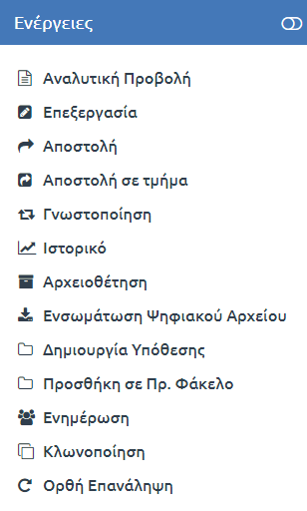
316. Ενέργεια Κλωνοποίηση

Επιλέγοντας, για παράδειγμα σε ένα εισερχόμενο έγγραφο, από το μενού ενεργειών, την ενέργεια «Κλωνοποίηση», εμφανίζεται ενημερωτικό αναδυόμενο παράθυρο στην οθόνη του χρήστη.

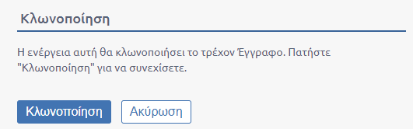
317. Επιβεβαίωση Κλωνοποίησης εγγράφου
Επιλέγοντας «Κλωνοποίηση» για ένα εξερχόμενο έγγραφο εμφανίζεται η δυνατότητα κλωνοποίησής του ως σχέδιο.
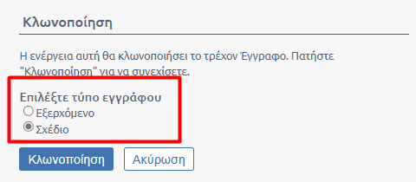
318. Επιλογή Τύπου Εγγράφου

Η φόρμα της κλωνοποίησης λειτουργεί όπως και η ορθή επανάληψη. Επομένως, ανεξαρτήτως ρόλου, ένας υπάλληλος μπορεί να κλωνοποιήσει ένα εξερχόμενο έγγραφο σε μορφή σχεδίου.
Επιλέγοντας «Κλωνοποίηση», ανοίγει η φόρμα εισαγωγής μεταδεδομένων του εγγράφου με συμπληρωμένα τα στοιχεία του εγγράφου που κλωνοποιεί. Ο χρήστης επεξεργάζεται και συμπληρώνει το ψηφιακό αρχείο και τα συνημμένα του εγγράφου, αν το επιθυμεί, κάποιο μεταδεδομένο του εγγράφου και πατά το κουμπί «Αποθήκευση νέου εγγράφου».

Ορθή Επανάληψη
Στην περίπτωση της Ορθής Επανάληψης σε ένα έγγραφο, το σύστημα προσφέρει τη δυνατότητα αυτόματης αντιγραφής όλων των μεταδεδομένων του εγγράφου στο νέο έγγραφο που επανυποβάλλει ο χρήστης.
319. Ενέργεια Ορθή επανάληψη

Εκτελώντας την ενέργεια «Ορθή Επανάληψη» εμφανίζεται μήνυμα στον χρήστη ανάλογα με τον τύπο του εγγράφου (εισερχόμενο, εξερχόμενο).
Εισερχόμενο: Επιλέγοντας σε ένα εισερχόμενο εμφανίζεται το παρακάτω αναδυόμενο παράθυρο.
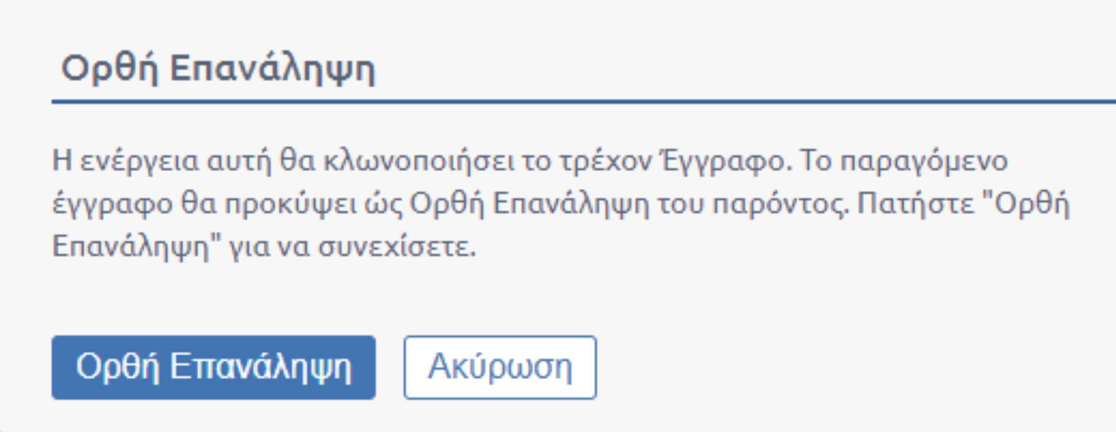
320. Ορθή επανάληψη σε εισερχόμενο

Εξερχόμενο: Επιλέγοντας σε ένα εξερχόμενο εμφανίζεται το παρακάτω αναδυόμενο παράθυρο.
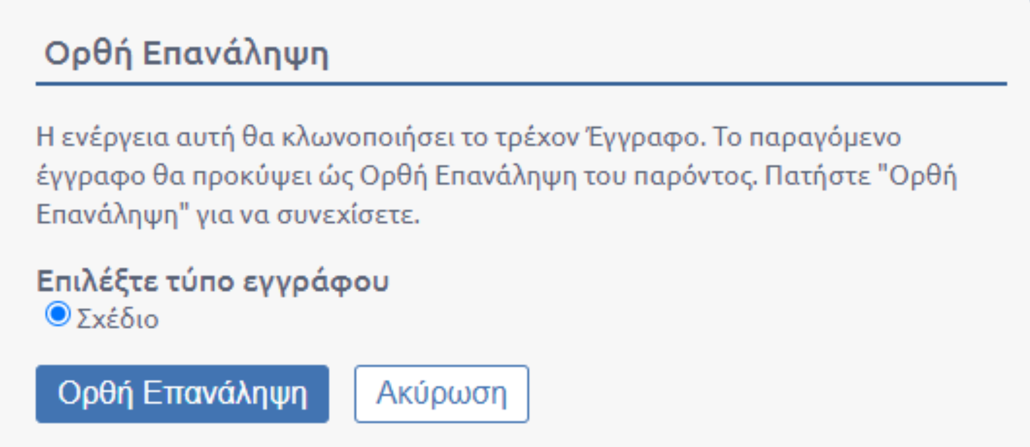
321. Ορθή επανάληψη σε εξερχόμενο

Αφού επιλέξει «Ορθή επανάληψη» ο χρήστης, ανοίγει η φόρμα καταχώρισης του νέου εγγράφου με προσυμπληρωμένα όλα τα πεδία σύμφωνα με το έγγραφο στο οποίο εκτελείται η ορθή επανάληψη. Όταν στο έγγραφο δεν έχει επιλεγεί να εισαχθεί ψηφιακό αρχείο από πρότυπο, στο νέο αυτό έγγραφο που προκύπτει από ορθή επανάληψη, δεν υπάρχει ψηφιακό αρχείο και συνημμένο και ο χρήστης καλείται να μεταφορτώσει στο έγγραφο το νέο ψηφιακό αρχείο από τον υπολογιστή του. Επιπλέον, στο έγγραφο έχει αυτόματα προστεθεί η σχέση «Ορθή Επανάληψη».
Για την περίπτωση που ο χρήστης έχει εισάγει στο αρχικό έγγραφο ψηφιακό αρχείο από πρότυπο, αυτό διατηρείται με ορθή επανάληψη του εγγράφου. Παραμένουν, επίσης, συμπληρωμένα όλα τα πεδία που είχαν συμπληρωθεί στο αρχικό έγγραφο στην καρτέλα «Μεταδεδομένα».
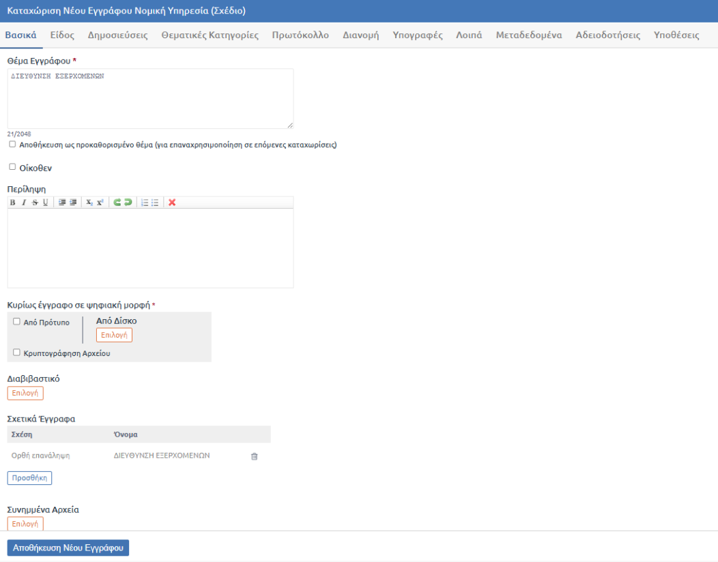
322. Νέο Έγγραφο

Ο χρήστης ακολούθως πατά το κουμπί «Αποθήκευση Νέου Εγγράφου» και το σύστημα δημιουργεί στην λίστα των εγγράφων του το νέο έγγραφο. Στο σχέδιο που δημιουργείται ακολουθεί όλη την πορεία συλλογής υπογραφών μέχρι και τον τελικό υπογράφοντα. Όταν το έγγραφο πάρει και την τελική υπογραφή, λαμβάνει αριθμό πρωτοκόλλου από το σύστημα ίδιο με αυτόν του εγγράφου στο οποίο εκτελεί την ορθή επανάληψη.
Για την περίπτωση που η ορθή επανάληψη από εξερχόμενο σε σχέδιο ή εξερχόμενο, δεν πραγματοποιείται από το συντάκτη του αρχικού εγγράφου, ως συντάκτης ορίζεται ο χρήστης που πραγματοποίηση την ορθή επανάληψη.
Παραμετρικά, δίνεται η δυνατότητα να εισάγεται αυτόματα στο θέμα του εγγράφου, που προκύπτει από την εν λόγω ενέργεια, το λεκτικό «Ορθή Επανάληψη».
Η δυνατότητα «Ορθή Επανάληψη» εξαρτάται από τον ρόλο που έχει ανατεθεί στον χρήστη. Συγκεκριμένα, εάν ένας χρήστης επιθυμεί να πραγματοποιήσει ορθή επανάληψη σε εξερχόμενο έγγραφο, θα πρέπει να διαθέτει τον ρόλο του «Καταχωριστή Εξερχομένων». Διαφορετικά, ο χρήστης θα έχει τη δυνατότητα να κάνει ορθή επανάληψη μόνο δημιουργώντας σχέδιο. Για εισερχόμενα έγγραφα, η ενέργεια είναι διαθέσιμη μόνο εάν ο χρήστης φέρει τον ρόλο «Καταχωριστής Εισερχομένων» ή «Καταχωριστής Εισερχομένων με Ψηφιακό Αρχείο». Στην περίπτωση του τελευταίου ρόλου, η καταχώριση του εισερχομένου απαιτεί υποχρεωτικά την προσθήκη ψηφιακού αρχείου. Εάν ο χρήστης δεν φέρει κανέναν από τους παραπάνω ρόλους, η ενέργεια της ορθής επανάληψης σε εισερχόμενα δεν είναι διαθέσιμη.
Στην περίπτωση ορθής επανάληψης εγγράφου που έχει δημοσιευθεί στο ΔΙΑΥΓΕΙΑ και φέρει αριθμό ΑΔΑ, το νέο έγγραφο της ορθής επανάληψης δεν θα φέρει την πληροφορία του ΑΔΑ. Αν πραγματοποιηθεί δημοσίευση στο ΔΙΑΥΓΕΙΑ αυτού του εγγράφου, τότε θα λάβει ΑΔΑ ίδιο με το αρχικό έγγραφο, θα συμπληρωθεί ο Σχετικός ΑΔΑ στην καρτέλα Είδος και στην ιστοσελίδα της ΔΙΑΥΓΕΙΑ θα φαίνεται ένα έγγραφο με Ημερομηνία Τροποποίησης.

Μαζικές Ενέργειες
Με τον χειρισμό πολλαπλών εγγράφων του συστήματος δίνεται η δυνατότητα στο χρήστη να εκτελεί μαζικά τις ενέργειες της Αποστολής, Αποστολής σε Τμήμα, Χρέωσης, Αρχειοθέτησης, Υπογραφής (ηλεκτρονικά σε σχέδιο και ψηφιακά σε έγγραφο), Αποστολής προς Υπογραφή (σχέδιο), Μετατροπής σε εξερχόμενο (σχέδιο), Ενημέρωσης, Γνωστοποίησης, Δημοσίευσης σε Διαύγεια και Ειδοποίησης Ακριβούς Αντιγράφου.
Ο χρήστης επιλέγει από τη λίστα τα έγγραφα που επιθυμεί να διεκπεραιώσει επιλέγοντας την εκάστοτε ενέργεια όπως περιγράφεται στις παρακάτω υποενότητες.
Παραμετρικά, ο χρήστης επιλέγοντας το εικονίδιο έχει τη δυνατότητα να προβάλει τις ενέργειες που δεν έχει τη δυνατότητα να εκτελέσει. Οι ενέργειες εμφανίζονται ανενεργές προς επιλογή και ο χρήστης ενημερώνεται με σχετικό μήνυμα για το λόγο αδυναμίας εκτέλεσης της συγκεκριμένης ενέργειας περνώντας το δείκτη του ποντικιού πάνω από την ενέργεια.
Εφόσον ζητηθεί από τον φορέα, δίνεται η δυνατότητα διατήρησης των επιλεγμένων εγγράφων ακόμα και αν ο χρήστης επιλέξει να μεταβεί σε κάποια άλλη ομάδα ώστε να αναζητήσει ένα άλλο έγγραφο.
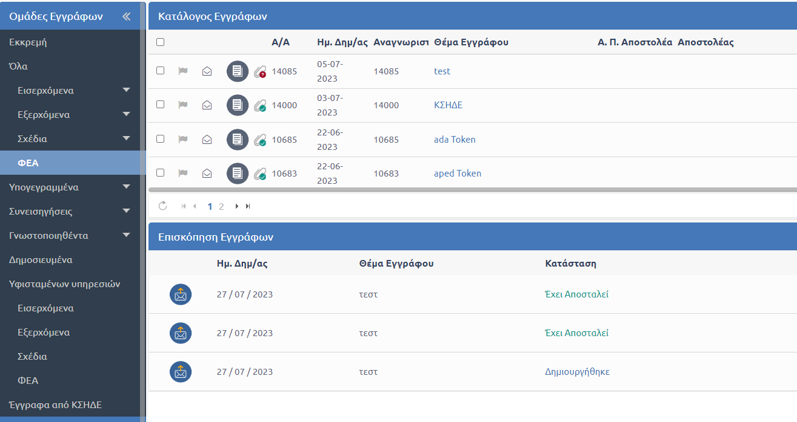
323. Διατήρηση επιλεγμένων εγγραφων

Μαζική Αποστολή
Για την αποστολή πολλαπλών εγγράφων, επιλέγουμε τα έγγραφα και από τη λίστα ενεργειών που εμφανίζεται στην επισκόπηση των εγγράφων επιλέγουμε «Αποστολή».

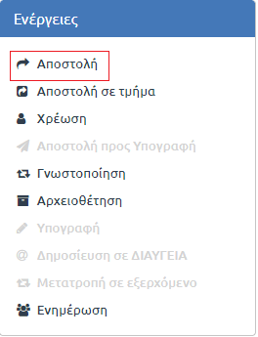
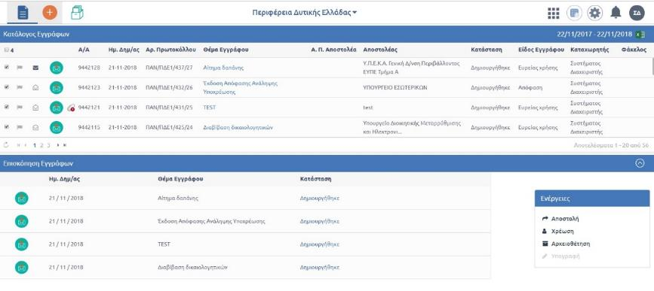
324. Μαζική Αποστολή

Με την επιλογή «Αποστολή», ανοίγει αναδυόμενο παράθυρο στο οποίο ο χρήστης μπορεί να επιλέξει τις ΥΜ, στις οποίες επιθυμεί να αποστείλει το έγγραφο. Η επιλογή γίνεται χρησιμοποιώντας τα κουμπιά επιλογής στην φόρμα με την συστημική δομή του φορέα. Για κάθε επιλεγμένη ΥΜ, ο χρήστης μπορεί να επιλέξει μια ενέργεια από την αναδιπλούμενη λίστα.
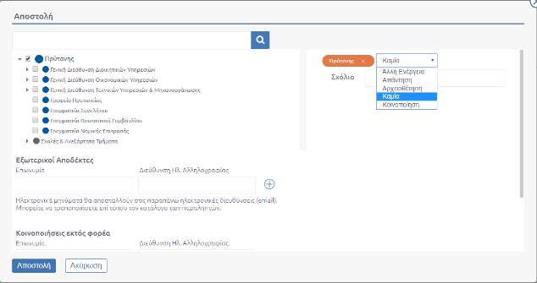
325. Αποστολή Εγγράφου

Στην περίπτωση που οι αποδέκτες έχουν οριστεί στην καρτέλα «Διανομή» κατά την καταχώριση ή επεξεργασία του εγγράφου, το αναδυόμενο παράθυρο που θα εμφανίζεται στο χρήστη με την επιλογή μαζικής «Αποστολής» είναι αυτό της επισυναπτόμενης παρακάτω εικόνας.
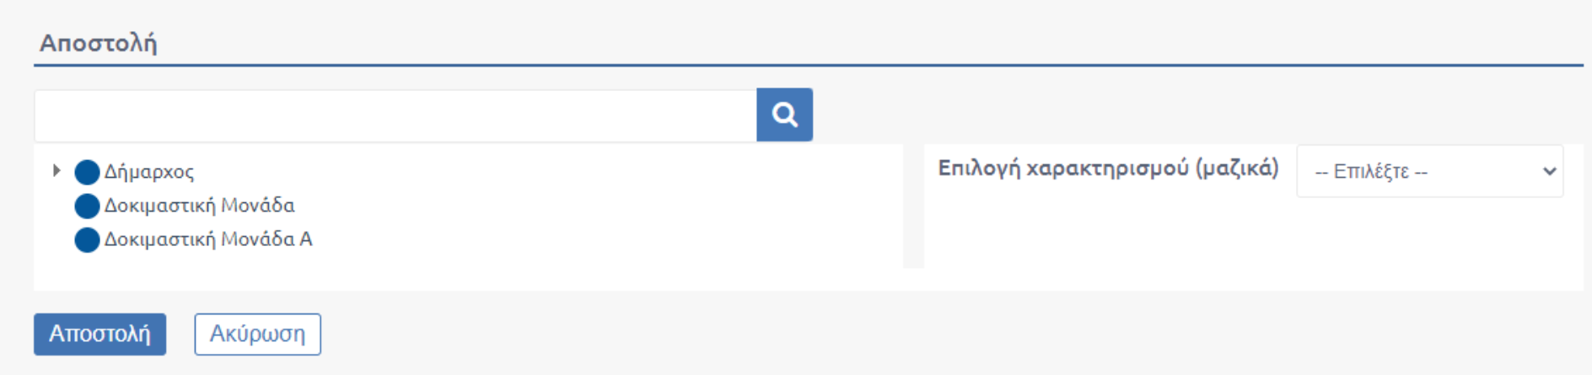
326. Αποστολή εγγράφου όταν η διανομή έχει συμπληρωθεί

Κάθε έγγραφο που έχει επιλεγεί κατά τη μαζική αποστολή, αποστέλλεται στους αποδέκτες που έχουν συμπληρωθεί στην καρτέλα «Διανομή» του. Εάν συμπληρωθούν επιπλέον αποδέκτες στο αναδυόμενο παράθυρο της αποστολής, θα αποσταλούν όλα τα έγγραφα σε αυτούς, συμπληρωματικά με τους ήδη υπάρχοντες.
Με το πάτημα του κουμπιού «Αποστολή» ολοκληρώνεται η ενέργεια της μαζικής αποστολής των εγγράφων στις επιλεγμένες ΥΜ. Στην επισκόπηση των εγγράφων το «αποτέλεσμα» ενέργειας σημαίνει την επιτυχία της αποστολής.
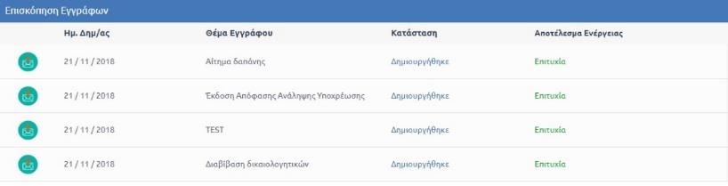
327. Επιτυχία μαζικής αποστολής

Μαζική Αποστολή σε τμήμα
Στην περίπτωση που η ΥΜ έχει υφιστάμενα τμήματα, είναι δυνατή η αποστολή πολλαπλών εγγράφων σε αυτά. Από τον κατάλογο εγγράφων, επιλέγουμε τα έγγραφα και από τη λίστα ενεργειών που εμφανίζεται στην επισκόπηση των εγγράφων επιλέγουμε «Αποστολή σε τμήμα».
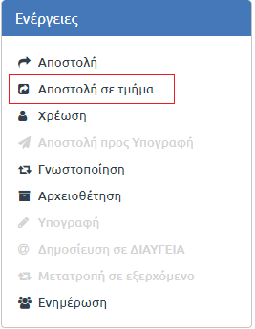

328. Μαζική Αποστολή σε Τμήμα

Με την επιλογή «Αποστολή σε τμήμα», ανοίγει αναδυόμενο παράθυρο στο οποίο ο χρήστης μπορεί να επιλέξει τα τμήματα στα οποία επιθυμεί να αποστείλει το έγγραφο. Η επιλογή γίνεται χρησιμοποιώντας τα κουμπιά επιλογής. Για κάθε επιλεγμένο τμήμα, ο χρήστης μπορεί να επιλέξει μια ενέργεια από την αναδιπλούμενη λίστα.

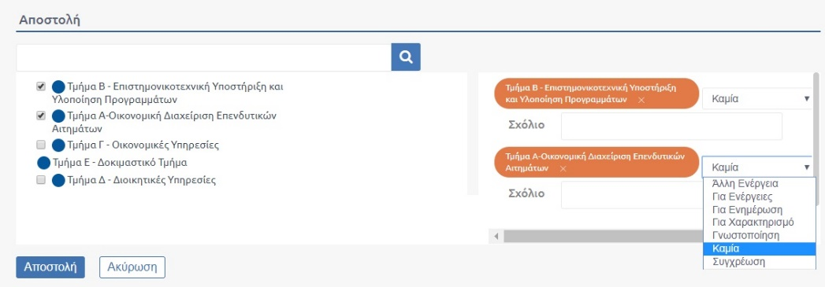
329. Μαζική αποστολή σε τμήμα

Με το πάτημα του κουμπιού «Αποστολή» ολοκληρώνεται η αποστολή των εγγράφων στα επιλεγμένα τμήματα και στην επισκόπηση των εγγράφων το αποτέλεσμα ενέργειας σημαίνει την επιτυχία της αποστολής.
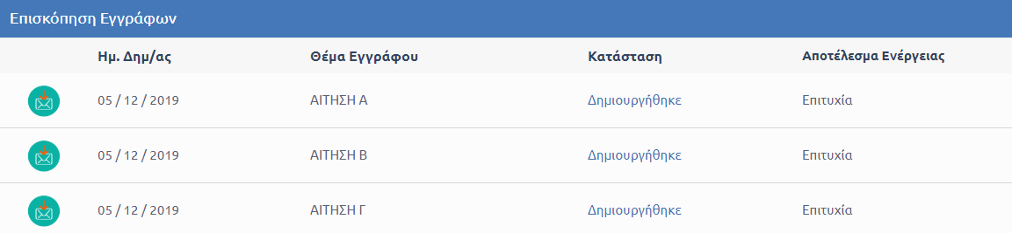
330. Επιτυχής αποστολή εγγράφων στο τμήμα

Μαζική Χρέωση
Για την χρέωση πολλαπλών εγγράφων σε χρήστη της ΥΜ, ο προϊστάμενος της ΥΜ επιλέγει τα έγγραφα και από τη λίστα ενεργειών που εμφανίζεται στην επισκόπηση των εγγράφων επιλέγει «Χρέωση».
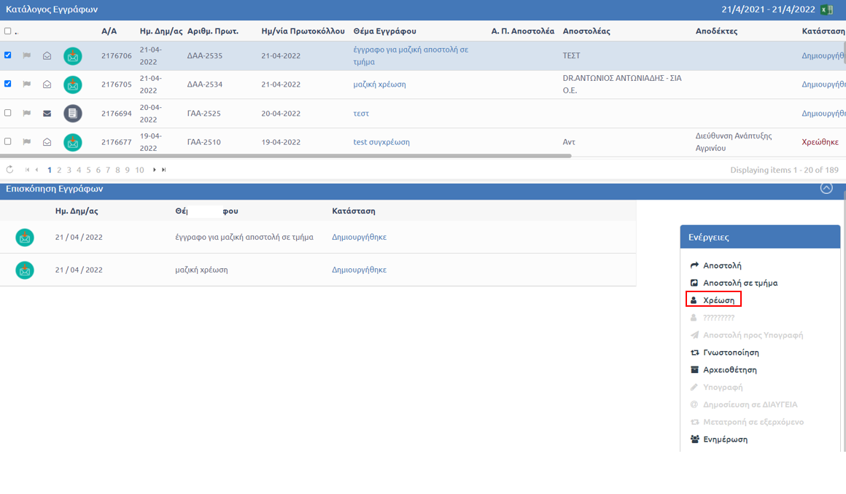
331. Μαζική Χρέωση
Με την επιλογή της ενέργειας «Χρέωση» εμφανίζεται το αναδυόμενο παράθυρο της χρέωσης. Στο παράθυρο αυτό υπάρχει λίστα με τους χρήστες της ΥΜ του χρήστη από όπου επιλέγεται ο χρήστης που θα χρεωθεί το έγγραφο για να το διεκπεραιώσει. Επιπλέον, στο ίδιο pop up αφού επιλεχθεί ο χρήστης για χρέωση, υπάρχει η δυνατότητα να επιλεχθούν από τον πίνακα ακριβώς κάτω από το οργανόγραμμα χρήστες για συγχρέωση του εγγράφου.
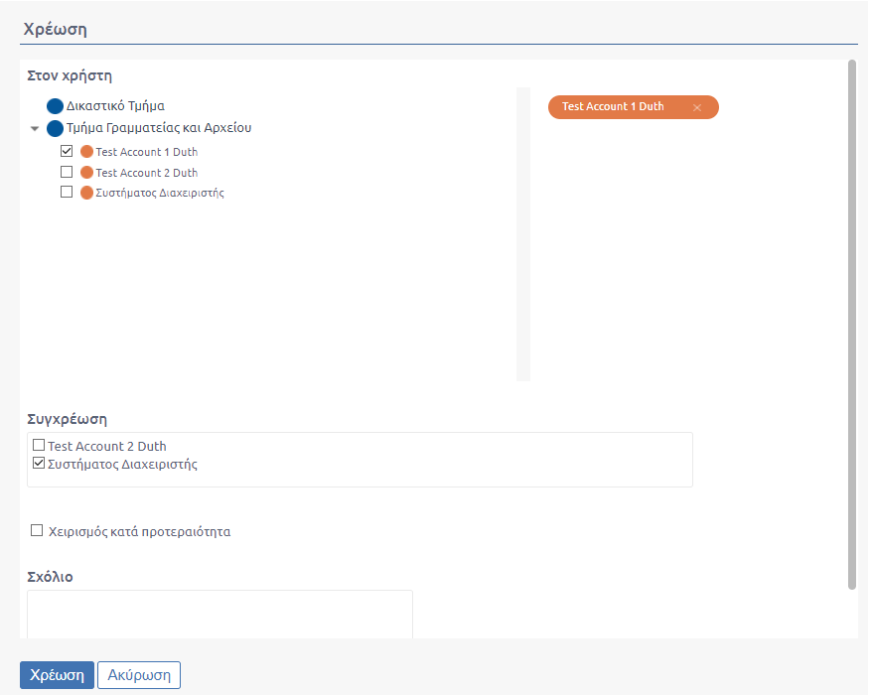
332. Μαζική χρέωση και συγχρέωση εγγράφου

Τέλος το σύστημα μας ενημερώνει ότι η ενέργειά μας πραγματοποιήθηκε με επιτυχία και η κατάσταση στην επισκόπηση των εγγράφων πλέον είναι «Χρεώθηκε».

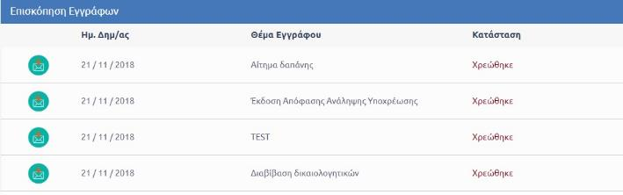
333. Επιτυχία Μαζικής Χρέωσης

Μαζική Αρχειοθέτηση
Για την αρχειοθέτηση πολλαπλών εγγράφων ο χρήστης επιλέγει τα έγγραφα και από τη λίστα ενεργειών που εμφανίζεται στην επισκόπηση των εγγράφων επιλέγει «Αρχειοθέτηση».
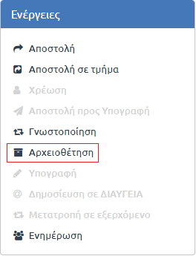
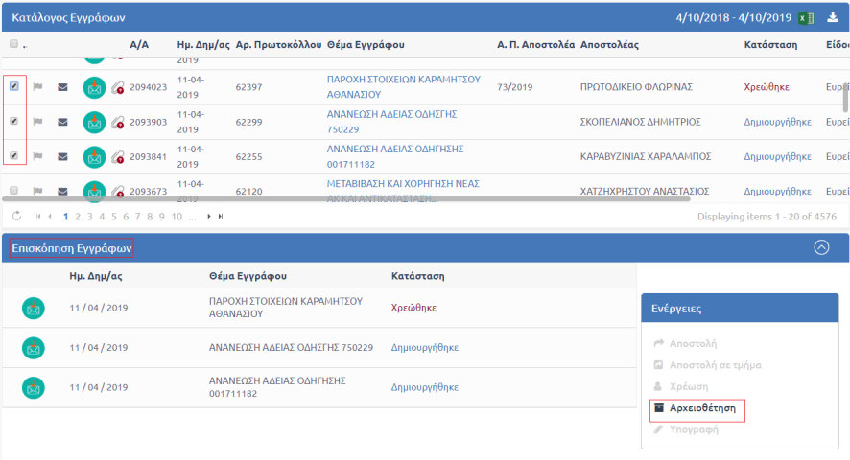
334. Μαζική Αρχειοθέτηση

Με την επιλογή αυτή, ανοίγει αναδυόμενο παράθυρο διαλόγου από το οποίο πατώντας το κουμπί «Αναζήτηση» μπορεί να επιλέξει τον θεματικό φάκελο (ή τους θεματικούς φακέλους) που θα αρχειοθετήσει τα έγγραφα.
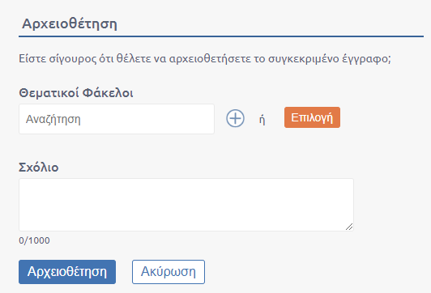
335. Αρχειοθέτηση εγγράφων

Η διαδικασία που θα πρέπει να ακολουθήσει περιγράφεται αναλυτικά στην ενότητα 6.7.6.
Όταν η διαδικασία ολοκληρωθεί ο χρήστης ενημερώνεται για το αποτέλεσμα της ενέργειας στην Επισκόπηση των Εγγράφων. Εάν η αρχειοθέτηση ολοκληρωθεί με επιτυχία εμφανίζεται το λεκτικό «Επιτυχία» στην γραμμή που αντιστοιχεί στο κάθε έγγραφο.
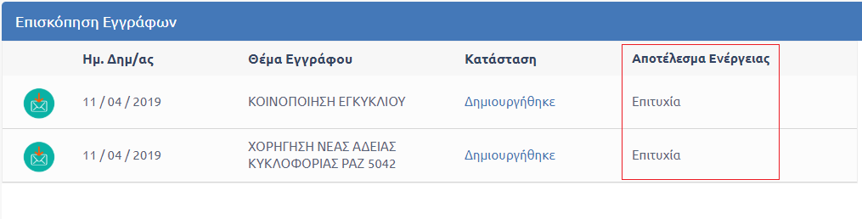
336. Αρχειοθετημένα έγγραφα

Μαζική Υπογραφή σε σχέδιο
Για την υπογραφή πολλαπλών σχεδίων εγγράφων, ο υπόχρεος υπογραφής του εγγράφου επιλέγει τα σχέδια και από τη λίστα ενεργειών που εμφανίζεται στην επισκόπηση των εγγράφων επιλέγει «Υπογραφή».
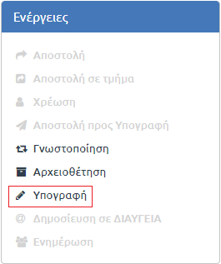
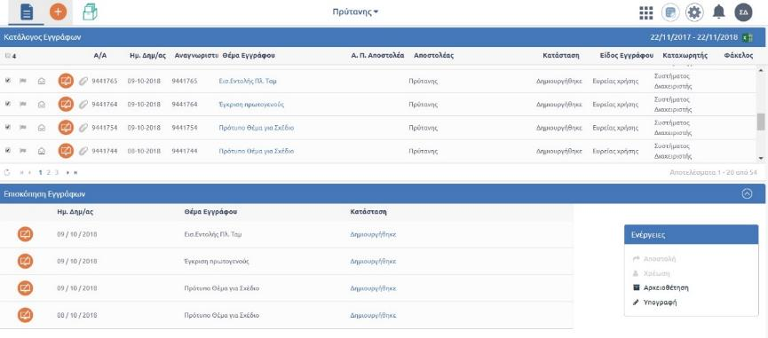
337. Μαζική Υπογραφή

Επιλέγοντας «Υπογραφή» από την λίστα των ενεργειών, ανοίγει αναδυόμενο παράθυρο με τα στοιχεία του χρήστη (ον/νυμο, ΥΜ). Για να ολοκληρωθεί η διαδικασία υπογραφής των επιλεγμένων σχεδίων αρκεί ο χρήστης να επιλέξει το κουμπί «Υπογραφή».
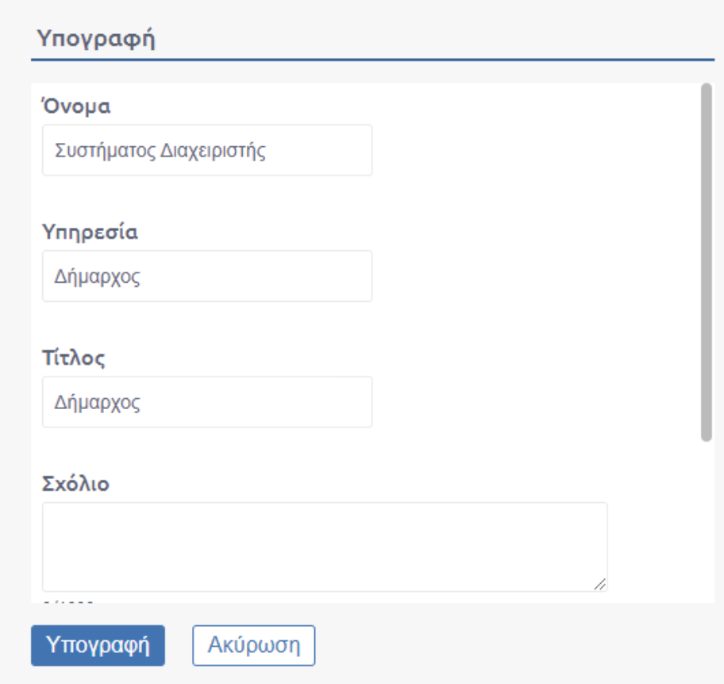
338. Υπογραφή σχεδίων

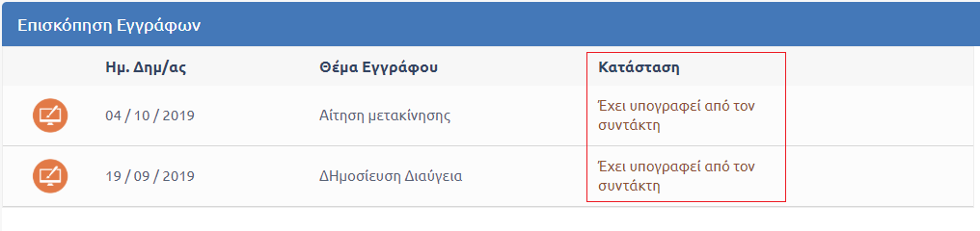
339. Επιτυχής Μαζική Υπογραφή

Αυτομάτως τα σχέδια υπογράφονται και το σύστημα ενημερώνει το χρήστη ότι η ενέργεια πραγματοποιήθηκε με επιτυχία. Στην παραπάνω εικόνα φαίνεται η κατάσταση στην επισκόπηση του εγγράφου.

Μαζική αποστολή προς υπογραφή
Ο χρήστης επιλέγει μαζικά από τον κατάλογο εγγράφων τα σχέδια που έχουν υπογραφεί από τον ίδιο και αναμένουν να λάβουν επιπλέον υπογραφές από τους προσυπογράφοντες και τον τελικό υπογράφοντα όπως έχει οριστεί στην καρτέλα Υπογραφών από τον συντάκτη του σχεδίου.
Στη συνέχεια επιλέγει από το μενού ενεργειών την ενέργεια «Αποστολή προς Υπογραφή»
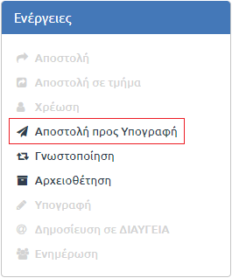
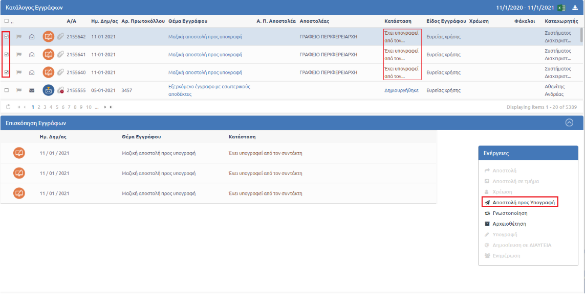
340. Μαζική Αποστολή προς Υπογραφή

Με την επιλογή της ενέργειας από το μενού εμφανίζεται παράθυρο διαλόγου αποστολής του σχεδίου προς υπογραφή με πληροφορίες που αφορούν τα θέματα των εγγράφων, τις Υπηρεσίες που θα σταλούν προς υπογραφή και τα ονόματα των εκτελών χρέη προϊσταμένων που πρόκειται να υπογράψουν το σχέδιο.
Για τη συνέχιση της διαδικασίας επιλέγεται το κουμπί «Αποστολή προς Υπογραφή».
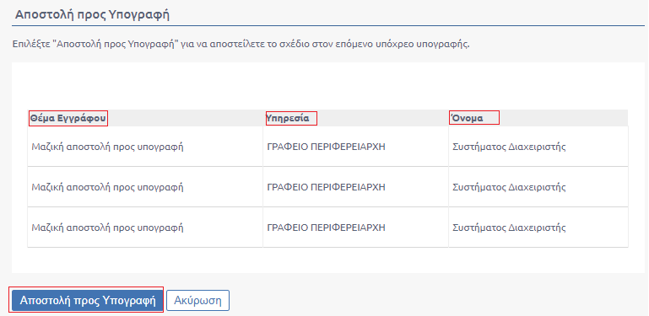
341. Αναδυόμενο παράθυρο μαζικής αποστολής σχεδίων

Μαζική μετατροπή σε εξερχόμενο
Το σύστημα διευκολύνει τον χρήστη δίνοντας του τη δυνατότητα να πραγματοποιεί μαζική μετατροπή των σχεδίων που έχουν λάβει τελική υπογραφή σε εξερχόμενα.
Ο χρήστης αρκεί να επιλέξει μαζικά από τον κατάλογο εγγράφων τα σχέδια με τελική υπογραφή και στη συνέχεια να επιλέξει από το μενού ενεργειών την ενέργεια «Μετατροπή σε εξερχόμενο».
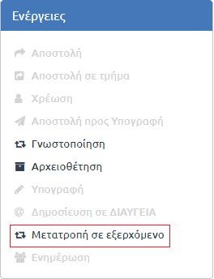
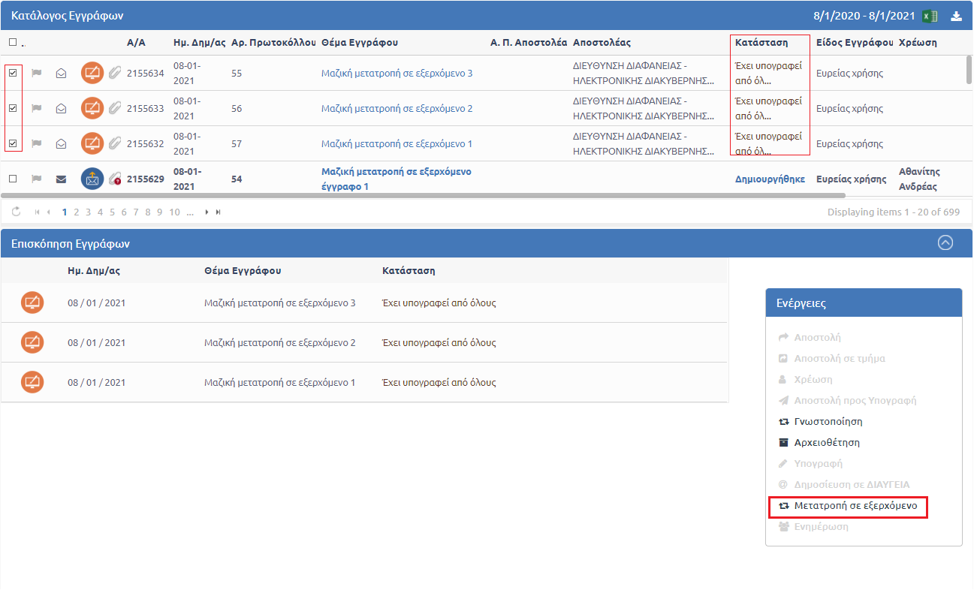
342. Μαζική Μετατροπή σε Εξερχόμενο

Με την επιλογή της ενέργειας «Μετατροπή σε εξερχόμενο» αναδύεται το παράθυρο διαλόγου από το οποίο επιλέγει το κουμπί «Μετατροπή» για την ολοκλήρωση της διαδικασίας.
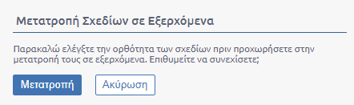
343. Επιβεβαίωση Μαζικής Μετατροπής

Αυτομάτως τα σχεδία μετατρέπονται σε εξερχόμενα και εμφανίζονται στην κορυφή του καταλόγου εγγράφων σε κατάσταση «Δημιουργήθηκε».
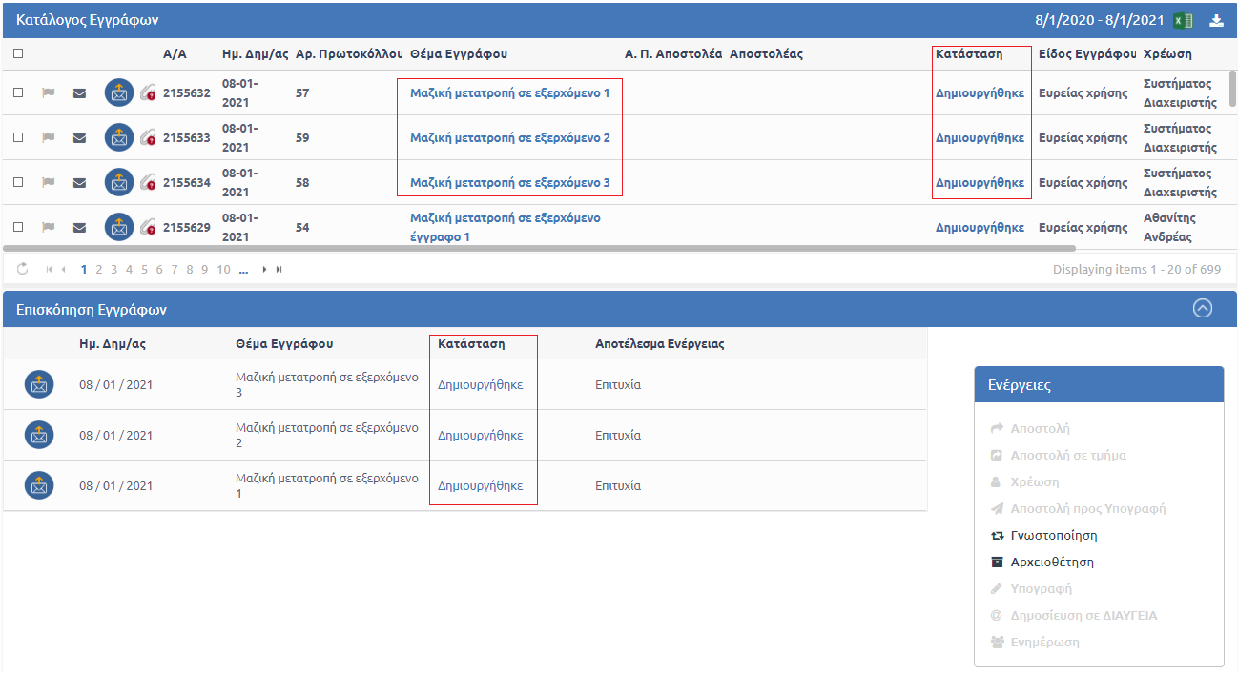
344. Μαζική μετατροπή σε εξερχόμενα - Κατάλογος και επισκόπηση εγγράφων

Μαζική ψηφιακή υπογραφή
Το σύστημα προσφέρει στον χρήστη τη δυνατότητα μαζικής ψηφιακής υπογραφής των εγγράφων.
Ο χρήστης επιλέγει μαζικά τα έγγραφα από τον κατάλογο εγγράφων και στη συνέχεια επιλέγει από το μενού ενεργειών την ενέργεια «Υπογραφή»
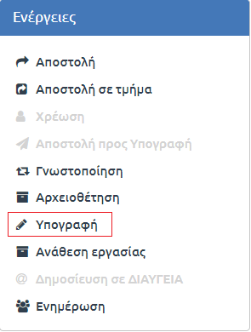
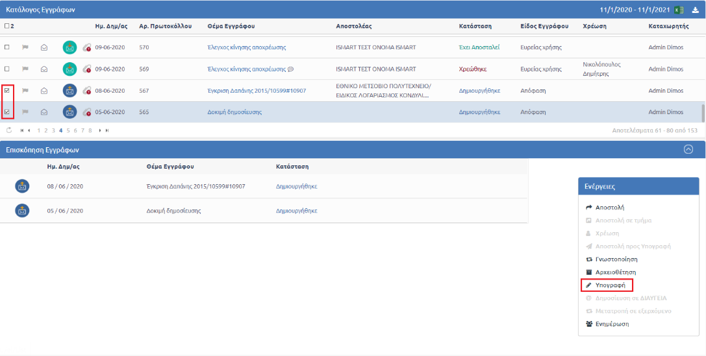
345. Μαζική Ψηφιακή Υπογραφή

Η διαδικασία που ακολουθείται είναι η ίδια με εκείνη που περιγράφεται στην ενότητα 6.8.4 .
Στο παράδειγμα της προαναφερθείσας ενότητας περιγράφεται η διαδικασία ενσωμάτωσης ψηφιακής υπογραφής σε έγγραφο όταν ο χρήστης χρησιμοποιεί την συσκευή Gemalto.
Θα πρέπει σε αυτό το σημείο να επισημάνουμε ότι σύμφωνα με το νομικό πλαίσιο οι συσκευές δεν μπορούν να υποστηρίξουν την καταχώριση κωδικού μία φορά για να υπογραφούν ψηφιακά αυτομάτως όλα τα επιλεγμένα έγγραφα (όπως γίνεται στην μαζική ηλεκτρονική υπογραφή σχεδίων). Αυτό σημαίνει ότι ο χρήστης θα πρέπει να καταχωρίσει τον κωδικό στο pop up τόσες φορές όσες είναι και τα επιλεγμένα έγγραφα.
Ομοίως και στην περίπτωση που για την υπογραφή χρησιμοποιείται «άυλη» - «νέας γενιάς ψηφιακή υπογραφή» που παρέχεται από επίσημες αρχές πιστοποίησης (ΚΣΗΔΕ). Στο pop up ο χρήστης συμπληρώνει τα στοιχεία username και password, τα οποία καταχωρίζονται μία φορά, επιλέγει «πατήστε εδώ» και λαμβάνει OTP το οποίο καταχωρίζει στο αντίστοιχο πεδίο. Με την εισαγωγή ενός OTP υπογράφονται μαζικά όλα τα έγγραφα εμφανίζοντας μήνυμα επιτυχίας.
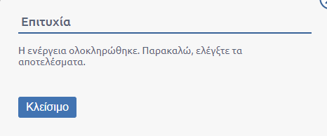
346. Μήνυμα επιτυχίας

Στην επισκόπηση εγγράφων η κατάσταση των εγγράφων είναι «έχει υπογραφεί» και αποτυπώνεται και το αποτέλεσμα της ενέργειας όπως φαίνεται στην παρακάτω εικόνα.
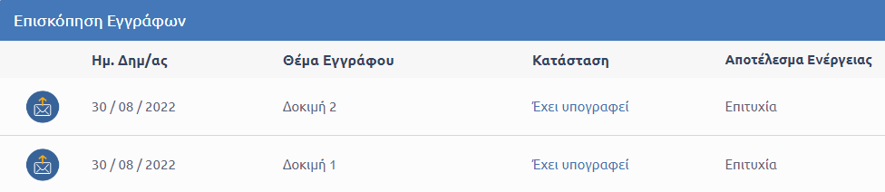
347. Επισκόπηση εγγράφων

Στον κατάλογο των εγγράφων τα έγγραφα φαίνεται ότι έλαβαν υπογραφή αφού το εικονίδιο του συνδετήρα έχει μεταβληθεί από κόκκινο «?» στο σύμβολο σε πράσινο φόντο.
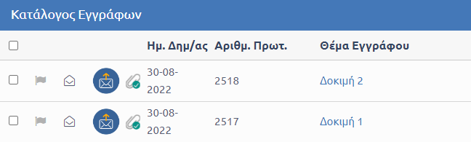
348. Μαζικά υπογεγραμμένα έγγραφα

Μαζική γνωστοποίηση
Ο χρήστης επιλέγει μαζικά από τον κατάλογο εγγράφων τα έγγραφα για τα οποία επιθυμεί να εκτελέσει την ενέργεια γνωστοποίηση (βλ. ενότητα 6.5.6) και στη συνέχεια επιλέγει την ενέργεια «Γνωστοποίηση» από το μενού ενεργειών.
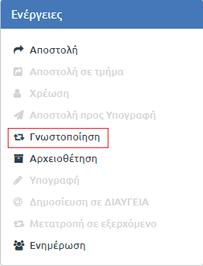
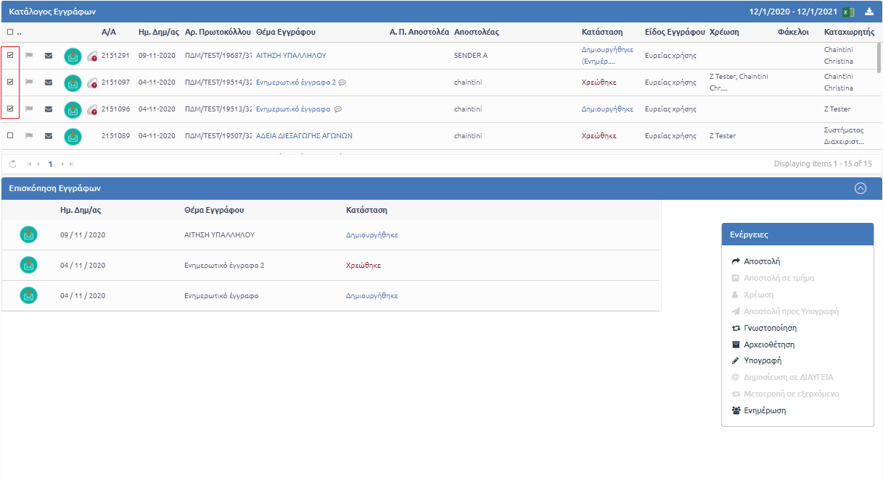
349. Μαζική Γνωστοποίηση Εγγράφων

Η διαδικασία που ακολουθεί είναι η ίδια που περιγράφεται στην ενότητα 6.5.6 για την γνωστοποίηση εγγράφου.
Με την ολοκλήρωση της ενέργειας εμφανίζεται στην Επισκόπηση Εγγράφου το μήνυμα «Επιτυχία» στη λίστα «Αποτέλεσμα Ενέργειας». Στην περίπτωση που για κάποιο έγγραφο δεν ολοκληρωθεί η ενέργεια «Γνωστοποίηση» εμφανίζεται το μήνυμα «Αποτυχία».

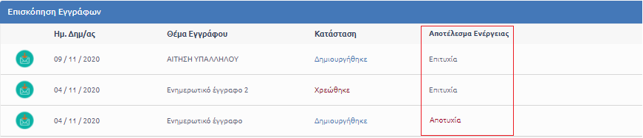
350. Εμφάνιση Αποτελεσμάτων ενέργειας έπειτα από Μαζική Γνωστοποίηση

Μαζική ενημέρωση
Ο χρήστης επιλέγει από τον κατάλογο εγγράφων μαζικά τα έγγραφα και στην συνέχεια επιλέγει την ενέργεια «Ενημέρωση» (βλ. ενότητα 6.5.7).
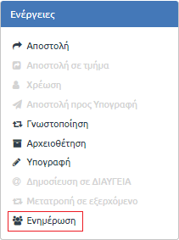
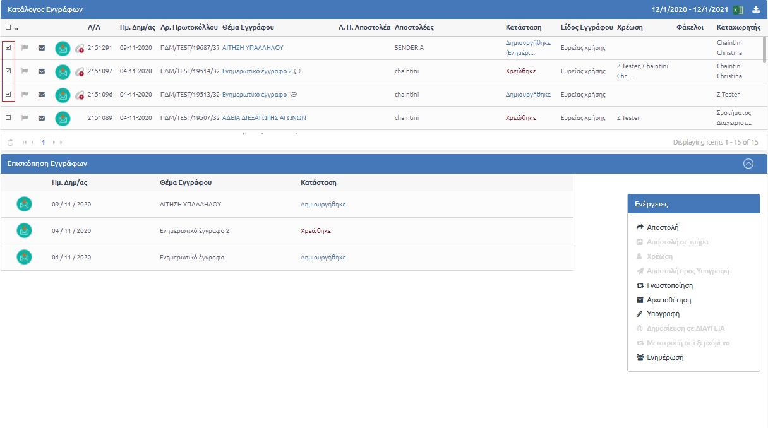
351. Μαζική Ενημέρωση εγγράφων

Η διαδικασία που ακολουθεί είναι η ίδια που περιγράφεται στην ενότητα 6.5.7 για ενημέρωση ενός εγγράφου.
Με την ολοκλήρωση της ενέργειας εμφανίζεται στην Επισκόπηση Εγγράφου το μήνυμα «Επιτυχία» στη λίστα «Αποτέλεσμα Ενέργειας». Στην περίπτωση που για κάποιο έγγραφο δεν ολοκληρωθεί η ενέργεια «Ενημέρωση» εμφανίζεται το μήνυμα «Αποτυχία».
352. Εμφάνιση Αποτελεσμάτων Ενέργειας έπειτα από Μαζική Ενημέρωση

Μαζική δημοσίευση σε Διαύγεια
To Docutracks προσφέρει τη δυνατότητα στο χρήστη να δημοσιεύει μαζικά όσα έγγραφα προορίζονται για ανάρτηση στη Διαύγεια (βλ. ενότητα 6.10).
Ο χρήστης επιλέγει από τον κατάλογο εγγράφων τα έγγραφα με συμπληρωμένα τα απαραίτητα πεδία, ώστε να είναι εφικτή η Δημοσίευση στη Διαύγεια και στη συνέχεια επιλέγει από το μενού ενεργειών την ενέργεια «Δημοσίευση σε ΔΙΑΥΓΕΙΑ».
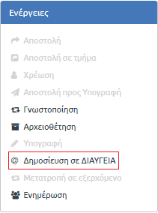
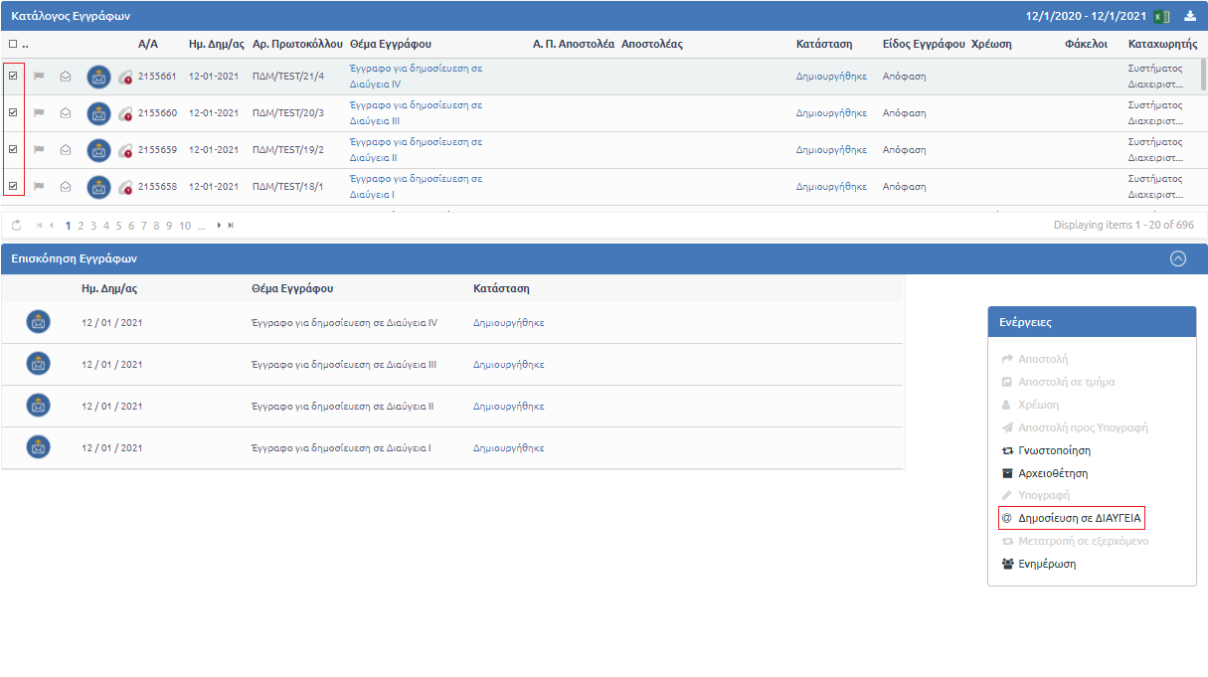
353. Εκτέλεση Δημοσίευσης σε Διαύγεια Μαζικά

Με το πάτημα του κουμπιού «Δημοσίευση σε Διαύγεια» αναδύεται παράθυρο διαλόγου που περιέχει πληροφορίες για τα έγγραφα όπως ο Αριθμός Πρωτοκόλλου και το Θέμα Έγγραφο, καθώς επίσης και την δυνατότητα επιλογής για δημοσίευση στη Διαύγεια και των συνημμένων αρχείων του εγγράφου στην περίπτωση που αυτά υπάρχουν.
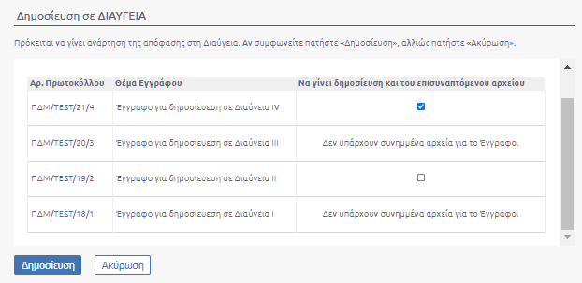
354. Αναδυόμενο παράθυρο Μαζικής Δημοσίευσης σε Διαύγεια με επιλογή συνημμένων

Με το πάτημα του κουμπιού «Δημοσίευση» στο αναδυόμενο παράθυρο, δημοσιεύονται αυτόματα στη Διαύγεια τα έγγραφα που είχαν προηγουμένως επιλεχθεί.
Τα έγγραφα λαμβάνουν κανονικά τον ΑΔΑ και ο χρήστης ενημερώνεται για το αποτέλεσμα της ενέργειας παρατηρώντας στην Επισκόπηση Εγγράφου την λίστα «Αποτέλεσμα Ενέργειας», όπως φαίνεται στην παρακάτω εικόνα.
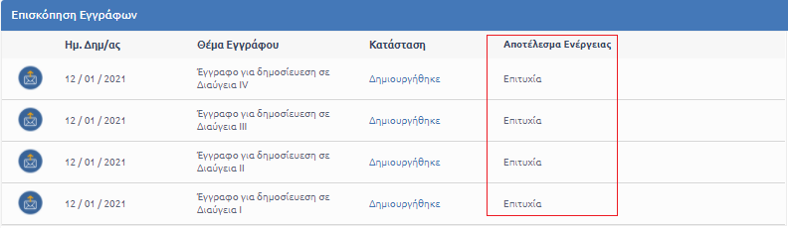
355. Εμφάνιση Αποτελέσματος ενέργειας έπειτα από Μαζική Δημοσίευση σε Διαύγεια

Μαζική Ειδοπ. Ακριβούς Αντιγράφου
Το Docutracks προσφέρει τη δυνατότητα στο χρήστη να αποστέλλει μαζικά όσα έγγραφα προορίζονται για δημιουργία ακρ. Αντιγράφου στους χρήστες με ρόλο Δημιουργός Ακρ. Αντιγράφου (βλ. Ενότητα 6.8.4).
Ο χρήστης επιλέγει από τον κατάλογο εγγράφων του όσα έγγραφα εκκρεμούν Ειδοποίησης Ακρ. Αντιγράφου και στη συνέχεια επιλέγει από το μενού ενεργειών την ενέργεια «Ειδοπ. Ακριβούς Αντιγράφου».
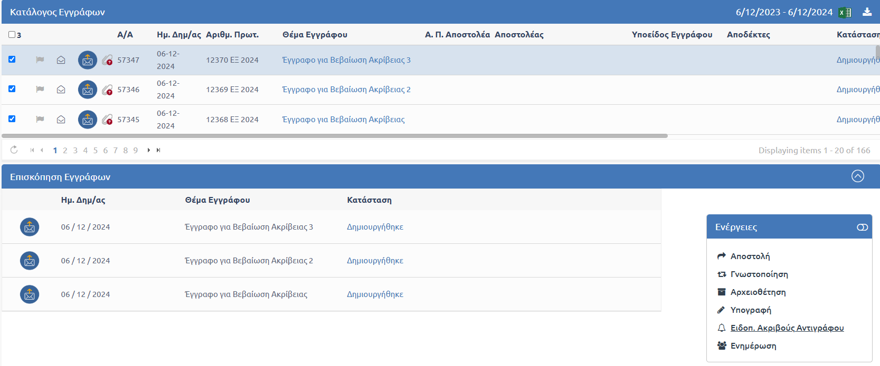
356. Μαζική επιλογή για Ειδοποίηση Ακρ. Αντιγράφου
Με την επιλογή της ενέργειας, εμφανίζεται αναδυόμενο παράθυρο όπου ο χρήστης μπορεί να επιλέξει «Επόμενο» και να επιβεβαιώσει την επιλογή του.
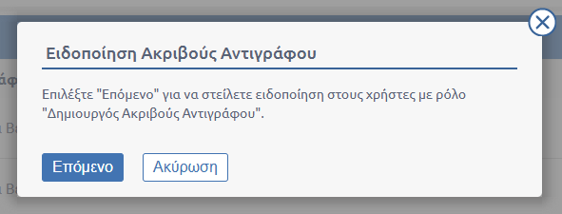
357. Επιβεβαίωση Μαζικής Ειδοποίησης Ακρ. Αντιγράφου
Τα έγγραφα αποστέλλονται με ειδοποίηση στους αρμόδιους χρήστες και ο χρήστης που εκτέλεσε την ενέργεια ενημερώνεται για το αποτέλεσμα της ενέργειας παρατηρώντας στην Επισκόπηση Εγγράφου την λίστα «Αποτέλεσμα Ενέργειας», όπως φαίνεται στην παρακάτω εικόνα.
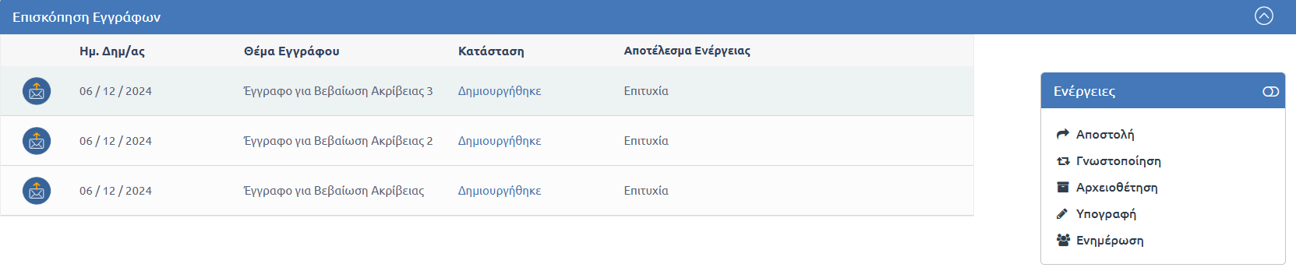
358. Επιτυχία Μαζικής Ειδοποίησης Ακρ. Αντιγράφου

Αναζήτηση Εγγράφων
Η αναζήτηση στη λίστα των εγγράφων μπορεί να γίνει με βάση συγκεκριμένες λέξεις-φράσεις που πληκτρολογούνται στο πλαίσιο Αναζήτηση. Με την αναζήτηση, περιορίζεται ο αριθμός των εγγράφων που εμφανίζονται στην κεντρική λίστα των εγγράφων.
Η αναζήτηση γίνεται στο περιεχόμενο των ακόλουθων πεδίων των εγγράφων:
- Αρ. Πρωτοκόλλου
- Α.Π Αποστολέα
- Αποστολέας (αναδυόμενο παράθυρο για αναζήτηση επαφής)
- Θέμα Εγγράφου
- Κείμενο ψηφιακού αρχείου
- Εξωτερικοί Αποδέκτες (αναδυόμενο παράθυρο για αναζήτηση επαφής)
- Αναγνωριστικό
- Ανεξάρτητη Αρίθμηση
- Ελεύθερο Κείμενο
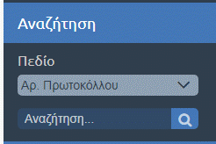
359: Αναζήτηση Εγγράφων Βάσει Α.Π.
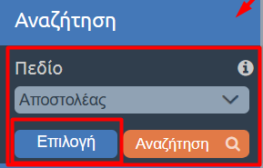
360: Αναζήτηση Εγγράφων Βάσει Αποστολέα

Χρήση Ομάδων και Φίλτρων
Η αναζήτηση με χρήση των φακέλων και των φίλτρων γίνεται στη βασική οθόνη εφαρμογής (βλ. 5.3). Οι επιλογές από την περιοχή των φακέλων (Β) και την περιοχή των φίλτρων (Γ) λειτουργούν συνδυαστικά μεταξύ τους.

Ομάδες Εγγράφων
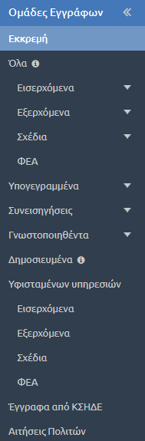
361. Ομάδες Εγγράφων

Οι διαθέσιμες ομάδες εγγράφων είναι οι εξής:
- Εκκρεμή (προεπιλεγμένος φάκελος που περιέχει έγγραφα τα οποία μπορούν να δεχθούν περαιτέρω διεκπεραίωση π.χ. αρχειοθέτηση, απάντηση, αποστολή)
- Όλα (φάκελος που περιέχει τα αντίγραφα της ΥΜ του χρήστη στα οποία έχει πρόσβαση. Με hover του εικονιδίου i δίπλα από την ονομασία του, εμφανίζεται μήνυμα «Δεν περιλαμβάνονται τα γνωστοποιηθέντα έγγραφα» ώστε να είναι ξεκάθαρο πως η συγκεκριμένη ομάδα εγγράφων αφορά αποκλειστικά έγγραφα που η ΥΜ του υπαλλήλου είναι κάτοχος)

- Εισερχόμενα
- Όλα
- Εκκρεμή
- Χρεωμένα
- Χρεωμένα σε εμένα
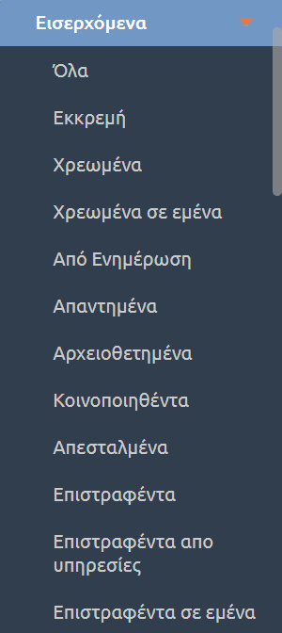
- Από Ενημέρωση (Στην ομάδα αυτή, εμφανίζονται μόνο τα έγγραφα τα οποία έχουν προκύψει από Αποστολή σε χρήστη ή από την ενέργεια Ενημέρωση.)
- Απαντημένα
- Αρχειοθετημένα (Το φίλτρο αυτό εμφανίζεται και στο Κεντρικό πρωτόκολλο και επιστρέφει τα έγγραφα σε κατάσταση «Αρχειοθετήθηκε»)
- Κοινοποιηθέντα
- Απεσταλμένα
- Επιστραφέντα από υπηρεσίες (Το φίλτρο αυτό εμφανίζεται και στο Κεντρικό πρωτόκολλο και επιστρέφει τα έγγραφα που έχουν επιστραφεί από Υπηρεσίες)
- Επιστραφέντα σε εμένα
- Χρεωμένα προς απάντηση (Παραμετρικό). Αφορά έγγραφα που κατά τη χρέωσή τους έχει επιλεγεί «Χρέωση προς Απάντηση». Η ομάδα προβάλλεται σε χρήστη με ρόλο Προϊστάμενος και Γραμματειακή Υποστήριξη.
- Χρεωμένα σε εμένα προς Απάντηση (Παραμετρικό). Η ομάδα προβάλλεται σε χρήστες Προϊστάμενος, χρήστης με ρόλο Γραμματειακή Υποστήριξη και Υπάλληλος. Αφορά έγγραφα που κατά τη χρέωσή τους έχει επιλεγεί «Χρέωση προς Απάντηση» και χρεώθηκαν στον ίδιο τον χρήστη.
358. Φάκελοι Εισερχομένων

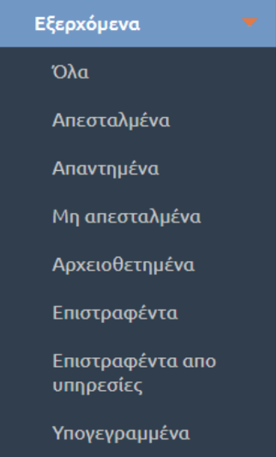
- Εξερχόμενα
- Όλα
- Απεσταλμένα
- Απαντημένα
- Μη απεσταλμένα
- Αρχειοθετημένα (Το φίλτρο αυτό εμφανίζεται και
στο Κεντρικό πρωτόκολλο και επιστρέφει τα έγγραφα σε κατάσταση «Αρχειοθετήθηκε»)
- Επιστραφέντα
- Επιστραφέντα από υπηρεσίες (Το φίλτρο αυτό εμφανίζεται και στο Κεντρικό πρωτόκολλο και επιστρέφει τα έγγραφα που έχουν επιστραφεί από Υπηρεσίες)
- Υπογεγραμμένα
360. Φάκελοι Εξερχομένων

- Σχέδια

- Όλα
- Προς υπογραφή
- Προς υπογραφή από εμένα (προβάλλονται τα σχέδια από τον Προϊστάμενο και το ρόλο με Γραμματειακή Υποστήριξη, που καλείται να υπογράψει τη δεδομένη στιγμή εφόσον η συγκεκριμένη ΥΜ ορίστηκε υπόχρεος υπογραφής του σχεδίου. Είναι, δηλαδή σχέδια που του έχουν σταλεί για υπογραφή. Για την περίπτωση που έχει οριστεί η απόκρυψη των σχεδίων που αποστέλλονται στον προϊστάμενο για υπογραφή, από το χρήστη με ρόλο γραμματειακή Υποστήριξη (Παραμετρική Δυνατότητα του συστήματος), οι χρήστες με αυτό το ρόλο δεν βλέπουν τα έγγραφα στη συγκεκριμένη ομάδα εγγράφων. Πέραν της περίπτωσης όπου η ΥΜ του Προϊσταμένου/ χρήστη με ρόλο γραμματειακή Υποστήριξη που περιγράφηκε πιο πάνω, στην ομάδα εγγράφων «προς υπογραφή από μένα» είναι ορατά και έγγραφα που έχουν είδος εγγράφου που έχει οριστεί να υπογράφεται από χρήστες. Τα έγγραφα αυτά είναι ορατά από τον Προϊστάμενο και τη Γραμματεία εφόσον έχουν οριστεί για το σχέδιο υπόχρεοι τελικοί υπογράφοντες και καλούνται να το υπογράψουν τη δεδομένη χρονική στιγμή. )
Σε αυτή την ομάδα εγγράφων, παραμετρικά, δίνεται η δυνατότητα προβολής στήλης «Ημερομηνία τελευταίας μεταβολής», με την ημερομηνία τελευταίας υπογραφής του σχεδίου. Στη στήλη αυτή υπάρχει δυνατότητα ταξινόμησης.
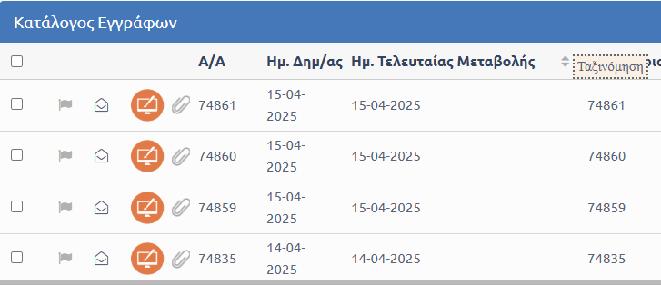
364. Ημερομηνία Τελευταίας Μεταβολής

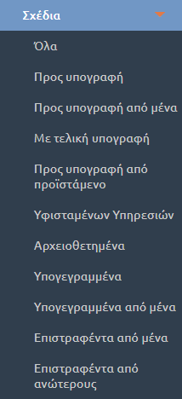

- Με τελική υπογραφή
- Προς υπογραφή από προϊστάμενο (Η ομάδα αυτή εμφανίζεται μόνο σε χρήστες με ρόλος Γραμματειακής Υποστήριξης
- Υφισταμένων Υπηρεσιών
- Αρχειοθετημένα
- Υπογεγραμμένα
- Υπογεγραμμένα από μένα
- Επιστραφέντα από μένα (προβάλλει σχέδια τα οποία ο χρήστης έχει επιστρέψει στο συντάκτη, έχει προβεί δηλαδή στην ενέργεια «επιστροφή»).
- Επιστραφέντα από ανωτέρους

362. Φάκελοι σχεδίων
Παραμετρικά, δίνεται η δυνατότητα εμφάνισης των σχεδίων που είναι προς υπογραφή στους χρήστες με ρόλο γραμματειακής υποστήριξης.
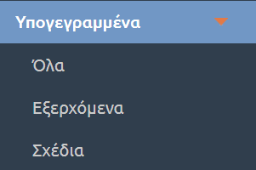

- Υπογεγραμμένα
- Όλα
- Εξερχόμενα
- Σχέδια
363. Φάκελοι υπογεγραμμένων

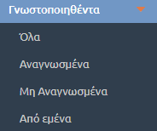
- Γνωστοποιηθέντα (έγγραφα που έχουν γνωστοποιηθεί στον χρήστη)
- Όλα
- Αναγνωσμένα (Προβάλλονται τα έγγραφα που γνωστοποιήθηκαν και ο χρήστης είτε έχει προβάλλει την επισκόπηση των εγγράφων αυτών είτε έχει πατήσει για το έγγραφο το φάκελο (  ) αριστερά του εικονιδίου που φανερώνει τον τύπο του εγγράφου.
- Μη Αναγνωσμένα (Προβάλλονται τα έγγραφα που έχουν γνωστοποιηθεί, για τα οποία ο χρήστης δεν έχει επιλέξει να προβάλλει την επισκόπησή του, είτε έχει προβάλλει την επισκόπηση και έχει επιλέξει το σύνδεσμο του φακέλου αριστερά του εικονιδίου που φανερώνει τον τύπο του εγγράφου. Το εικονίδιο μετά την επιλογή του χρήστη για τον ορισμό του ως μη αναγνωσμένο θα έχει την μορφή κλειστού φακέλου ().
364. Φάκελοι γνωστοποιηθέντων
- Από εμένα

- Δημοσιευμένα
- Υφισταμένων υπηρεσιών
(περιέχει τα έγγραφα όλων των υφιστάμενων ΥΜ και εμφανίζεται μόνο σε προϊστάμενους ΥΜ. Στην περίπτωση που οι Υφιστάμενες Υπηρεσιακές Μονάδες έχουν δηλωθεί ως «τμήματα» στο σύστημα, ο εκτελών καθήκοντα προϊσταμένου βλέπει τον κατάλογο εγγράφων του υφιστάμενου τμήματος μόνο στην περίπτωση που δεν υπάρχει για αυτό ενεργός προϊστάμενος. Παραμετρικά και εφόσον ζητηθεί από το φορέα οι προϊστάμενοι των Υπηρεσιών που έχουν Υφιστάμενα τμήματα, θα έχουν τη δυνατότητα να προβάλουν τους καταλόγους εγγράφων όλων των υφιστάμενων τμημάτων τους, ανεξαρτήτως αν έχει οριστεί για αυτά ενεργός προϊστάμενος ή όχι). Παραμετρικά, δίνεται η δυνατότητα να διαχωριστούν τα έγγραφα των Υφισταμένων Υπηρεσιών σε Εισερχόμενα/Εξερχόμενα/Σχέδια και ΦΕΑ.).
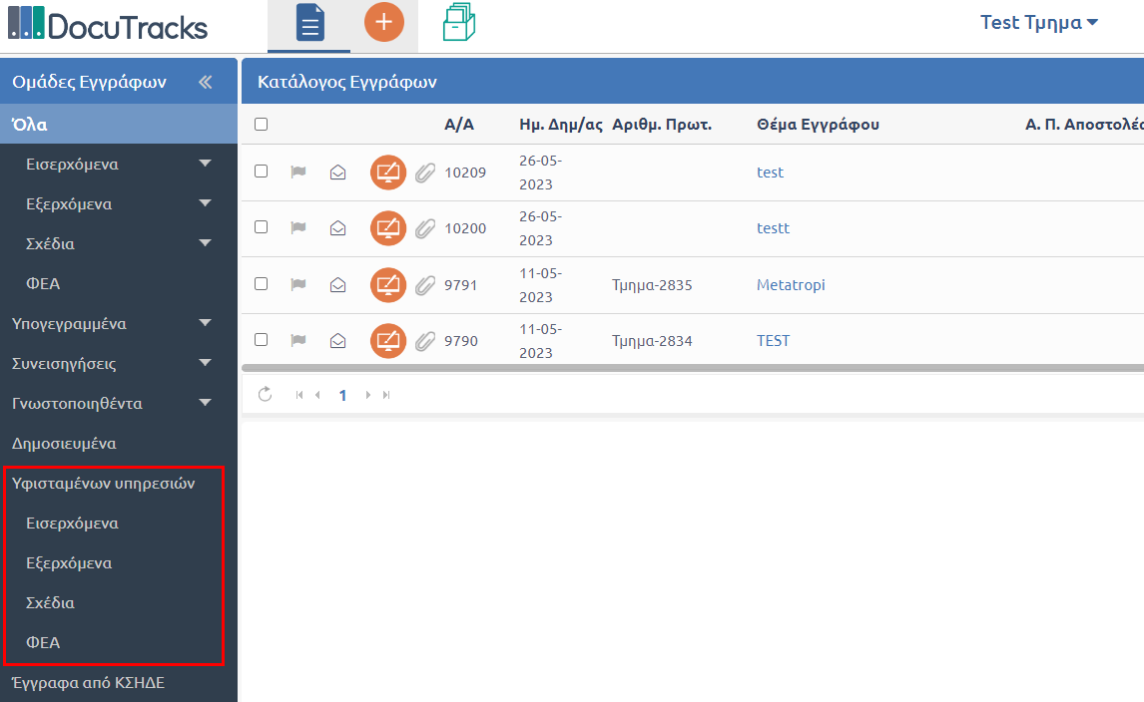
368. Διαχωρισμός Εγγράφων Υφισταμένων ΥΜ

Για το Κεντρικό Πρωτόκολλο η εμφάνιση των Υφισταμένων Εγγράφων είναι επίσης παραμετρική.

- Έγγραφα από ΚΣΗΔΕ
Παραμετρικά, και εφόσον ζητηθεί από το φορέα, δίνεται η δυνατότητα της εμφάνισης στις ομάδες εγγράφων του «Έγγραφα από ΚΣΗΔΕ», με την επιλογή του οποίου προβάλλονται όλα τα έγγραφα για τα οποία έχει γίνει αποστολή μέσω ΚΣΗΔΕ (εισερχόμενα και εξερχόμενα).

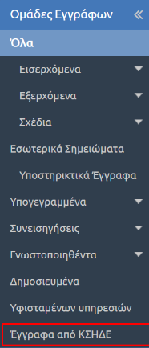
369. Έγγραφα από ΚΣΗΔΕ

Παραμετρικά, και εφόσον ο φορέας έχει προμηθευτεί την υπηρεσία Docugate, δίνεται η δυνατότητα της επιλογής της ομάδας «Αιτήσεις Πολιτών». Με αυτή την επιλογή στο χρήστη προβάλλονται ομαδοποιημένα όλα τα έγγραφα που εισέρχονται από το Docugate.
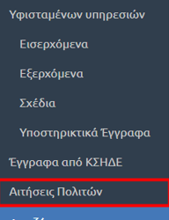
370. Αιτήσεισ Πολιτών

Πεδίο αναζήτησης εγγράφων
Η αναζήτηση στη λίστα των εγγράφων μπορεί να γίνει με βάση συγκεκριμένες λέξεις - φράσεις που πληκτρολογούνται στο πλαίσιο «Αναζήτηση». Με την αναζήτηση, περιορίζεται ο αριθμός των εγγράφων που εμφανίζονται στην κεντρική λίστα των εγγράφων.
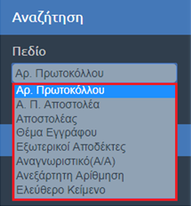
371. Πεδία Αναζήτησης

Η αναζήτηση γίνεται στο περιεχόμενο των ακόλουθων πεδίων των εγγράφων:
- Αρ. Πρωτοκόλλου
- Α.Π Αποστολέα
- Αποστολέας
- Θέμα Εγγράφου
- Κείμενο ψηφιακού αρχείου
- Εξωτερικοί Αποδέκτες
- Αναγνωριστικό (A/A)
- Ανεξάρτητη Αρίθμηση
- Ελεύθερο Κείμενο
372. Αναζήτηση Εγγράφων Βάσει Α.Π.
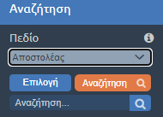
373. Αναζήτηση Εγγράφων Βάσει Αποστολέα

Παραμετρικά, δίνεται η δυνατότητα σύνθετης αναζήτησης, όπου ο χρήστης μπορεί να αναζητήσει με συγκεκριμένους κανόνες επιλέγοντας πρώτα το επιθυμητό πεδίο αναζήτησης. Οι κανόνες προβάλλονται με mouse over στο info icon (i).
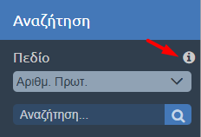
374. Σύνθεση Αναζήτηση
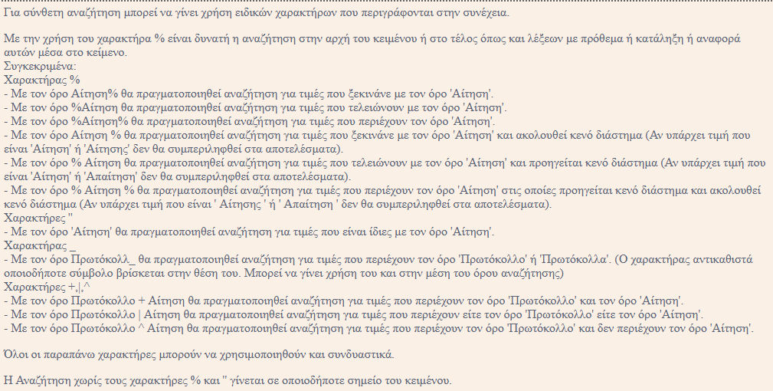
375. Κανόνες Σύνθετης Αναζήτησης

Φίλτρα Εγγράφων
Τα φίλτρα λειτουργούν συνδυαστικά με τους φακέλους των εγγράφων αλλά και μεταξύ τους. Επιτρέπουν στον χρήστη να περιορίσει τα έγγραφα που εμφανίζονται στην βασική λίστα. Για τα περισσότερα φίλτρα, ο χρήστης μπορεί να επιλέξει πολλές τιμές.
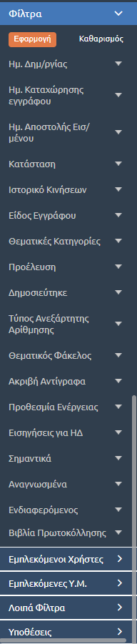
376. Φίλτρα Αναζήτησης Εγγράφων

Αναλυτικά τα φίλτρα τα οποία μπορεί να χρησιμοποιήσει ο χρήστης είναι τα εξής:
- Ημερομηνία δημιουργίας. Ο χρήστης μπορεί να επιλέξει χρονικό διάστημα
- Τελευταία Ημέρα
- Τελευταία Εβδομάδα
- Τελευταίος Μήνας
- Τελευταίος χρόνος
- Τρέχον Έτος
- Όλα
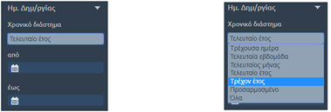
377. Φίλτρο Ημ/νίας Δημιουργίας

- Ημ. Καταχώρισης εγγράφου. Είναι η ημερομηνία που καταχωρίστηκε στο Docutracks το εκάστοτε έγγραφο. Με την επιλογή του συγκεκριμένου φίλτρου, το φίλτρο ημερομηνία δημιουργίας λαμβάνει τιμή «Όλα», έναντι της προεπιλεγμένης «Τελευταίο έτος». Σκοπός αυτού, είναι η εμφάνιση των εγγράφων που καταχωρίστηκαν στο DocuTracks στην ορισμένη ημερομηνία, ανεξαρτήτως του πότε δημιουργήθηκε το αντίγραφό τους στην υπηρεσία.
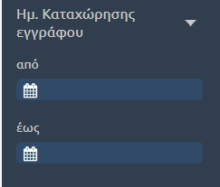
378. Φίλτρο ημερομηνίας Καταχώρισης

- Ημερομηνία Αποστολή Εισερχομένου. Σε αυτό το φίλτρο ο χρήστης επιλέγει δυο ημερομηνίες (Από – Έως) μεταξύ των οποίων έγινε η αποστολή εισερχομένου στο φορέα ή στην υπηρεσία. Με την επιλογή του συγκεκριμένου φίλτρου, το φίλτρο ημερομηνία δημιουργίας λαμβάνει τιμή «Όλα», έναντι της προεπιλεγμένης «Τελευταίο έτος». Σκοπός αυτού, είναι η εμφάνιση των εγγράφων που απεστάλησαν στην ορισμένη ημερομηνία, ανεξαρτήτως του πότε δημιουργήθηκε το αντίγραφό τους στην υπηρεσία.
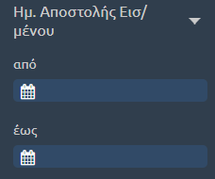
379. Φίλτρο ημερομηνίας αποστολής

- Κατάσταση. Ο χρήστης επιλέγει την κατάσταση του εγγράφου. Η κατάσταση παίρνει τις ακόλουθες τιμές:
        - Ακυρώθηκε
        - Απαντήθηκε
        - Αρχειοθετήθηκε
        - Δημιουργήθηκε
        - Έχει αποσταλεί
        - Έχει επιστραφεί
        - Έχει υπογραφεί
        - Έχει λάβει τελικές υπογραφές
        - Έχει υπογραφεί από τον συντάκτη
        - Χρεώθηκε
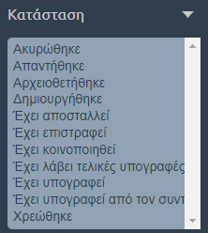
380. Φίλτρο Κατάστασης

- Ιστορικό κινήσεων. Ο χρήστης μπορεί να επιλέξει το είδος της κίνησης και το χρονικό διάστημα (Από – Έως) κατά το οποίο έγινε η συγκεκριμένη ενέργεια. Η ενέργεια παίρνει τις εξής τιμές:
        - Αποστολή
        - Επαναποστολή
        - Γνωστοποίηση
        - Δημοσιεύτηκε σε Διαύγεια
        - Απάντηση
        - Αρχειοθέτηση
        - Χρέωση
        - Επιστροφή
        - Υπογραφή Συντάκτη – Συνεισηγητή
        - Υπογραφή
        - Τελική Υπογραφή
        - Ανάληψη υποχρέωσης υπογραφής
        - Αποστολή προς υπογραφή

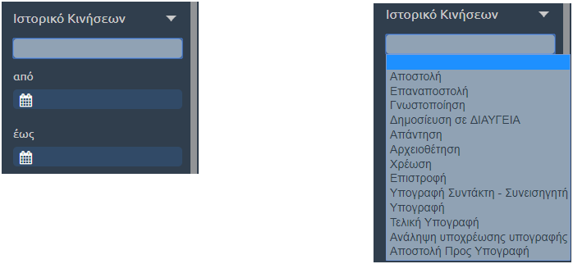
381. Φίλτρο ιστορικού κινήσεων

- Είδος εγγράφου. Ο χρήστης μπορεί να επιλέξει πολλαπλές τιμές
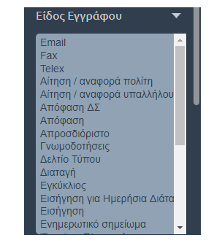
382. Φίλτρο είδους εγγράφου

- Θεματικές κατηγορίες. Ο χρήστης έχει τη δυνατότητα να αναζητήσει τις Θεματικές κατηγορίες που επιθυμεί επιλέγοντας «αναζήτηση».
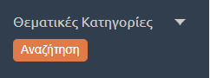
383. Φίλτρο θεματικών κατηγοριών

- Προέλευση. Ο χρήστης μπορεί να επιλέξει την προέλευση του εγγράφου.
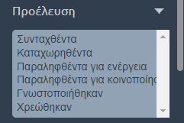
384. Φίλτρο προέλευση

- Δημοσιεύτηκε. Ο χρήστης μπορεί να επιλέξει αν το αρχείο έχει δημοσιευτεί σε κάποια φόρμα

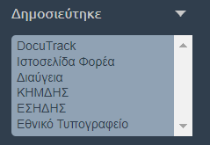
385. Φίλτρο Δημοσιεύτηκε

- Τύπος Ανεξάρτητης Αρίθμησης. Ο Χρήστης έχει τη δυνατότητα να αναζητήσει έγγραφα με βάση τα είδη της ανεξάρτητης αρίθμησης αν και εφόσον έχει οριστεί από το φορέα.
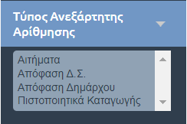
386. Φίλτρο τύπος ανεξάρτητης αρίθμησης
- Θεματικός Φάκελος. Ο χρήστης επιλέγει το κουμπί αναζήτηση ώστε να προβληθεί το παράθυρο με τους διαθέσιμους Θεματικούς φακέλους.
Παραμετρικά και εφόσον ζητηθεί από το φορέα, δίνεται η δυνατότητα σε προϊστάμενη ΥΜ να αναζητήσει με κριτήριο τους θεματικούς φακέλους της Υφιστάμενης όταν έχει επιλεγεί το φίλτρο «Υφισταμένων Υπηρεσιών».

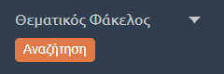
387. Φίλτρο Θεματικός Φάκελος

- Ακριβή Αντίγραφα. Ο χρήστης επιλέγει αν το ακριβές αντίγραφο είναι υπογεγραμμένο ή όχι.

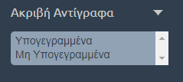
388. Φίλτρο Ακριβών Αντιγράφων

        - Προθεσμία ενέργειας. Ο χρήστης μπορεί να επιλέξει τα έγγραφα για τα οποία έχει οριστεί μια προθεσμία ενέργειας. Μπορεί να επιλέξει κάποιο χρονικό διάστημα καθώς και μία συγκεκριμένη ημερομηνία, η οποία θα ορίσει την ημερομηνία έναρξης για την οποία θα περιοριστούν τα αποτελέσματα με τη χρήστη μίας από τις παραπάνω επιλογές.

        - Λήγουν εντός της εβδομάδας
        - Λήγουν εντός του μήνα
        - Έχουν προθεσμία και δεν λήγουν
        - Έχουν λήξει
Για τις επιλογές «Λήγουν εντός της εβδομάδας», «Λήγουν εντός του μήνα», Έχουν λήξει» ο χρήστης καλείται να επιλέξει στο πεδίο «από» την ημερομηνία. Αν επιλεγεί ημερομηνία «από» για την επιλογή «Έχουν λήξει» θα επιστραφούν όλα τα έγγραφα που φέρουν ημερομηνία προθεσμίας από την επιλεγμένη και παλαιότερα. Για την περίπτωση που επιλεγεί χρονικό διάστημα προθεσμίας «Έχουν προθεσμία και δεν έχουν λήξει» ο χρήστης καλείται να επιλέξει ημερομηνία «έως», προκειμένου να προβληθούν όλα τα έγγραφα για τα οποία ορίστηκε ημερομηνία προθεσμίας και αυτή είναι μικρότερη της επιλεγμένης έως και τη δεδομένη ημερομηνία που πραγματοποιείται η αναζήτηση.

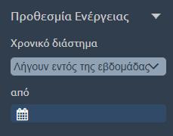
389. Φίλτρο Προθεσμίας Ενέργειας
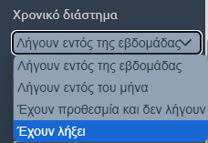
390. Χρονικό Διάστημα

- Σημαντικά. Ο χρήστης μπορεί να επιλέξει τα έγγραφα εκείνα τα οποία έχουν σημανθεί ως σημαντικά.
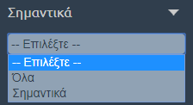
391. Φίλτρο Σημαντικά

- Αναγνωσμένα. Ο χρήστης επιλέγει να προβάλει τα έγγραφα που έχουν αναγνωστεί ή όχι.
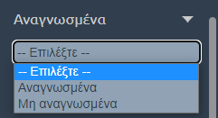
392. Φίλτρο Αναγνωσμένα

- Ενδιαφερόμενος. Ο χρήστης έχει τη δυνατότητα να αναζητήσει έγραφα πληκτρολογώντας τον «Ενδιαφερόμενο», εφόσον έχει συμπληρωθεί στην καρτέλα βασικά κατά την καταχώριση ή την επεξεργασία των εγγράφων.
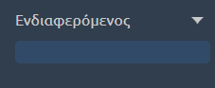
393. Φίλτρο Ενδιαφερόμενος

- Βιβλία Πρωτοκόλλησης. Ο χρήστης έχει τη δυνατότητα να αναζητήσει έγγραφα ανάλογα με το βιβλίο πρωτοκόλλησης που έχει επιλεγεί και έχει δημιουργηθεί για τις ανάγκες του φορέα.
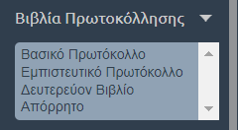
394. Φίλτρο Πρωτοκόλλησης

Αφού καθορίσει τιμές για τα φίλτρα που επιθυμεί, πατώντας το κουμπί «Εφαρμογή», εφαρμόζει τις επιλογές του στη λίστα των εγγράφων και περιορίζει τον αριθμό των εγγράφων που εμφανίζονται σε αυτήν. Για να αναιρέσει τις επιλογές των φίλτρων, επιλέγει «Καθαρισμός» και στη συνέχεια «Εφαρμογή».
Τα ακόλουθα φίλτρα μπορούν να χρησιμοποιηθούν σε συνδυασμό με τα παραπάνω φίλτρα και τις ομάδες εγγράφων έτσι ώστε να επιτυγχάνεται ακόμη καλύτερο αποτέλεσμα της αναζήτησης του χρήστη. Οι κατηγορίες είναι οι εξής:
- Εμπλεκόμενοι Χρήστες
- Εμπλεκόμενες ΥΜ
- Λοιπά Φίλτρα
- Υποθέσεις

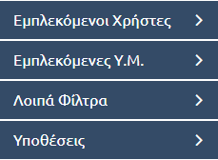
395. Επιπλέον κατηγορίες Φίλτρων

Εμπλεκόμενοι Χρήστες
Ο χρήστης μπορεί να φιλτράρει τα έγγραφα ανάλογα με τους χρήστες που εμπλέκονται στην πορεία ενός εγγράφου. Οι εμπλεκόμενοι χρήστες μπορούν να κατηγοριοποιηθούν ανάλογα με την ενέργεια τους στο έγγραφο. Ο χρήστης επιλέγοντας κάποια από τις κατηγορίες ανοίγει ένα pop-up παράθυρο με τη συστημική δομή του οργανισμού και στην συνέχεια κάνοντας αναζήτηση σε αυτό μπορεί να επιλέξει τον χρήστη που επιθυμεί. Στο φίλτρο εμπλεκόμενοι χρήστες ο διαχειριστής μπορεί να επιλέξει:
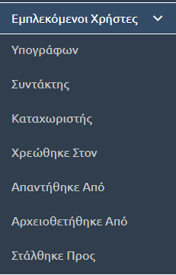
- Υπογράφων
- Συντάκτης
- Καταχωριστής
- Χρεώθηκε Στον
- Απαντήθηκε Από
- Αρχειοθετήθηκε Από
- Στάλθηκε Προς

392. Φίλτρο Εμπλεκόμενοι Χρήστες

Επιλέγοντας κάποια από τις κατηγορίες εμφανίζεται αναδυόμενο παράθυρο με την ιεραρχική δομή του οργανισμού και στην συνέχεια κάνοντας αναζήτηση μπορεί να επιλέξει τον χρήστη που επιθυμεί.

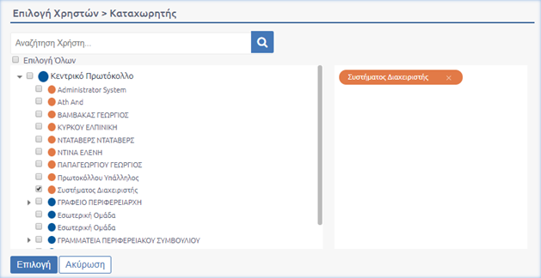
397. Αναδυόμενο παράθυρο επιλογής χρηστών

Δίνεται η δυνατότητα στον Προϊστάμενο και στο χρήστη με ρόλο γραμματειακή υποστήριξη να επιλέξει και χρήστες που είναι πλέον ανενεργοί στην ΥΜ, αρκεί να επιλέξουν το checkbox «Εμφάνιση ανενεργών χρηστών». Οι ανενεργοί χρήστες έχουν γκρι ένδειξη όπως αποτυπώνεται και στην παρακάτω εικόνα.
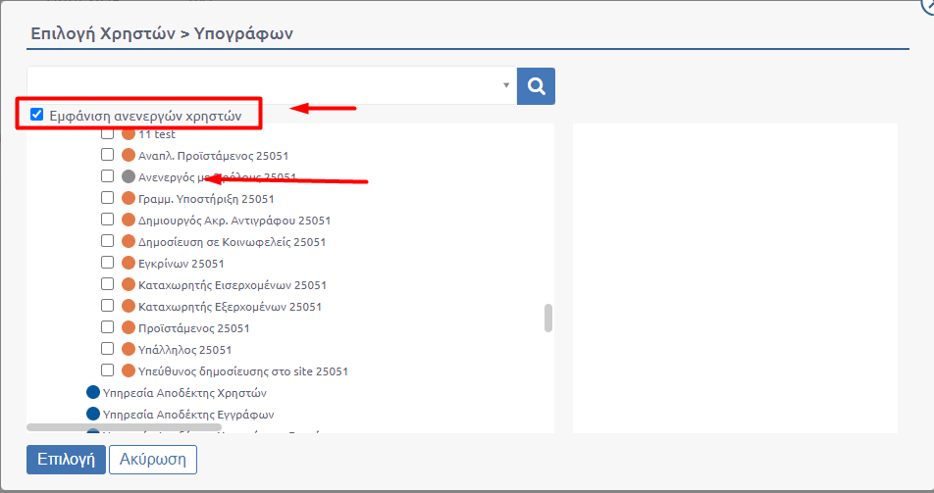
398. Εμφάνιση Ανενεργών Χρηστών
Επισημαίνεται ότι, με την επιλογή «Χρεώθηκε στον» προβάλλεται στον χρήστη μόνο το μέρος του οργανογράμματος της δεδομένης ΥΜ και όχι το οργανόγραμμα όλου του οργανισμού. Επομένως με την επιλογή χρήστη μιας Υπηρεσιακής Μονάδας στης οποίας τον κατάλογο εγγράφων βρίσκεται ο χρήστης τη δεδομένη στιγμή, προβάλλονται έγγραφα στα οποία υπάρχει αντίγραφο στην ΥΜ και στα οποία υπήρξε κίνηση χρέωσης για τον επιλεγμένο χρήστη.
Για τις ΥΜ στις οποίες έχουν οριστεί Υφιστάμενες Υπηρεσίες, η αναζήτηση με το φίλτρο «χρεώθηκε στον» για χρήστες της Υφισταμένης απαιτεί την επιλογή της ομάδας εγγράφων «Υφισταμένων υπηρεσιών» και έπειτα το προαναφερθέν φίλτρο για τους εμπλεκόμενους χρήστες. Με την επιλογή αυτή προβάλλεται αναδυόμενο παράθυρο με μέρος του οργανογράμματος που φέρει τις Υφιστάμενες Υπηρεσίες και τους χρήστες της.
Με το φίλτρο «Στάλθηκε Προς» επιλέγοντας χρήστη στο αναδυόμενο παράθυρο, προβάλλονται τα έγγραφα για τα οποία πραγματοποιήθηκε ενημέρωση στον επιλεγμένο χρήστη.

Εμπλεκόμενες ΥΜ
Ο χρήστης μπορεί να επιλέξει τα έγγραφα που σχετίζονται με τις ΥΜ σε αναλογία με τους χρήστες. Όπως και οι χρήστες έτσι και οι ΥΜ μπορούν να κατηγοριοποιηθούν ανάλογα με την ενέργεια της ΥΜ στο έγγραφο.
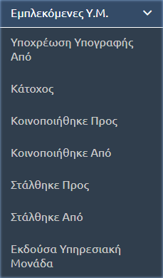
395. Φίλτρο Εμπλεκόμενων Υ.Μ.
- Υποχρέωση Υπογραφής Από
- Κάτοχος
- Κοινοποιήθηκε Προς
- Κοινοποιήθηκε Από
- Στάλθηκε Προς
- Στάλθηκε Από
- Εκδούσα Υπηρεσιακή Μονάδα

Ο χρήστης μπορεί να επιλέξει κάποια κατηγορία, τότε εμφανίζεται ένα αναδυόμενο παράθυρο στο οποίο όμως αυτή τη φορά καλείται να επιλέγει ΥΜ και όχι κάποιο συγκεκριμένο χρήστη.
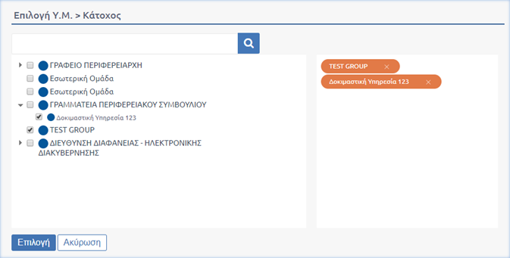
400. Επιλογή ΥΜ

Λοιπά φίλτρα
Η συγκεκριμένη κατηγορία φίλτρων περιέχει τα εξής φίλτρα:
          - Έγγραφα Που Εκκρεμούν. Χρησιμοποιώντας το φίλτρο αυτό ο χρήστης μπορεί να επιλέξει να δει έγγραφα που
              - Εκκρεμούν
              - Χρεωμένα σε ανενεργούς χρήστες
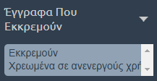
401. Έγγραφα που Εκκρεμούν

          - Αριθμός Θέματος Συνεδρίασης. Ο χρήστης έχει τη δυνατότητα να πληκτρολογήσει τον αριθμό του θέματος συνεδρίασης.
          - ΑΔΑ Απόφασης. Ο χρήστης αναζητεί το έγγραφο με τον αριθμό Διαδικτυακής ανάρτησης.
          - Αριθμός Απόφασης. Ο χρήστης αναζητεί έγγραφο πληκτρολογώντας τον Αριθμό Απόφασης.
          - Μεταδεδομένα. Ο χρήστης συμπληρώνοντας με ελεύθερο κείμενο μπορεί να πραγματοποιήσει την αναζήτησή του βάσει στοιχείων που έχουν καταχωριστεί στα μεταδεδομένα του εγγράφου.

Υποθέσεις
Ο χρήστης μπορεί να δει τα έγγραφα τα οποία σχετίζονται με κάποια υπόθεση πληκτρολογώντας την ονομασία της υπόθεσης.

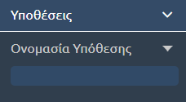
402. Φίλτρο Υποθέσεις

Προσθήκη σε Πρ. Φάκελο
Με την επιλογή αυτής της ενέργειας ο χρήστης μπορεί να δημιουργήσει Προσωπικό Φάκελο. Η επιλογή αυτή είναι διαθέσιμη και λειτουργική εφόσον έχει ζητηθεί και παραμετροποιηθεί για τον φορέα.
Αρχικά ο χρήστης δημιουργεί ένα φάκελο επιλέγοντας το κουμπί στην εικόνα.
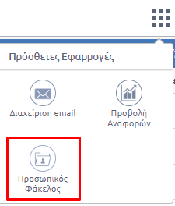
403. Module Φάκελος Προσωπικού
Στο περιβάλλον που μας εμφανίζεται επιλέγουμε το «+» στα αριστερά. Αφού προσθέσει τις απαραίτητες πληροφορίες (Τίτλο) και όποια άλλη πληροφορία επιθυμεί επιλέγει αποθήκευση.
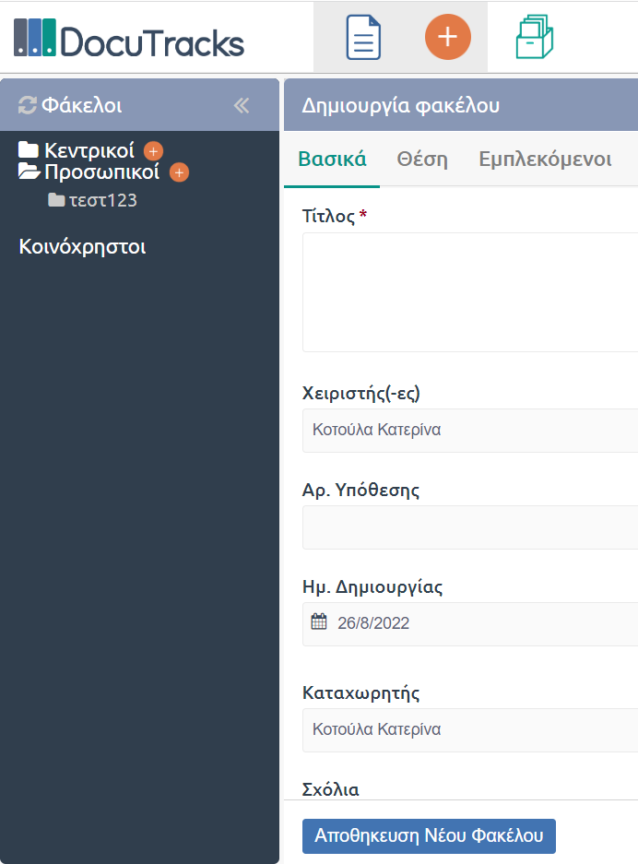
404. Δημιουργία Φάκελου Προσωπικού

Στην περίπτωση που ο χρήστης δημιουργήσει Κεντρικό φάκελο, θα έχουν πρόσβαση όλοι οι χρήστες σε αυτόν. Στη συνέχεια επιλέγει ο χρήστης να προσθέσει ένα έγγραφο στον προσωπικό του φάκελο.
Μετά τη δημιουργία του θεματικού φακέλου ο χρήστης έχει τη δυνατότητα επεξεργασίας, αναλυτικής προβολής και κοινής χρήσης του προσωπικού φακέλου.
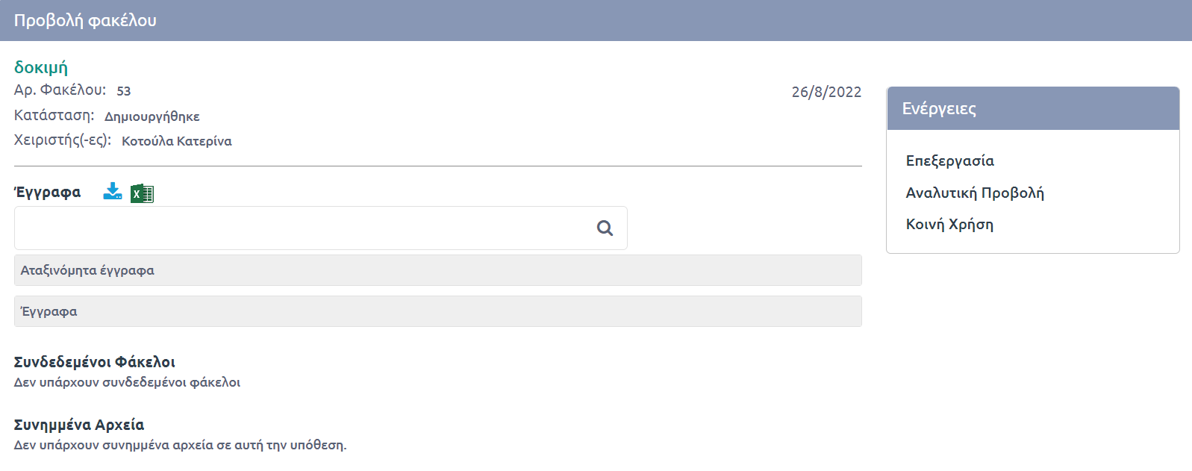
405. Ενέργειες για τον προσωπικό φάκελο

Επιλέγοντας «επεξεργασία» μπορεί να προβεί σε επεξεργασία των στοιχείων του φακέλου και να οριστικοποιήσει τις αλλαγές με την επιλογή «Αποθήκευση Φακέλου».
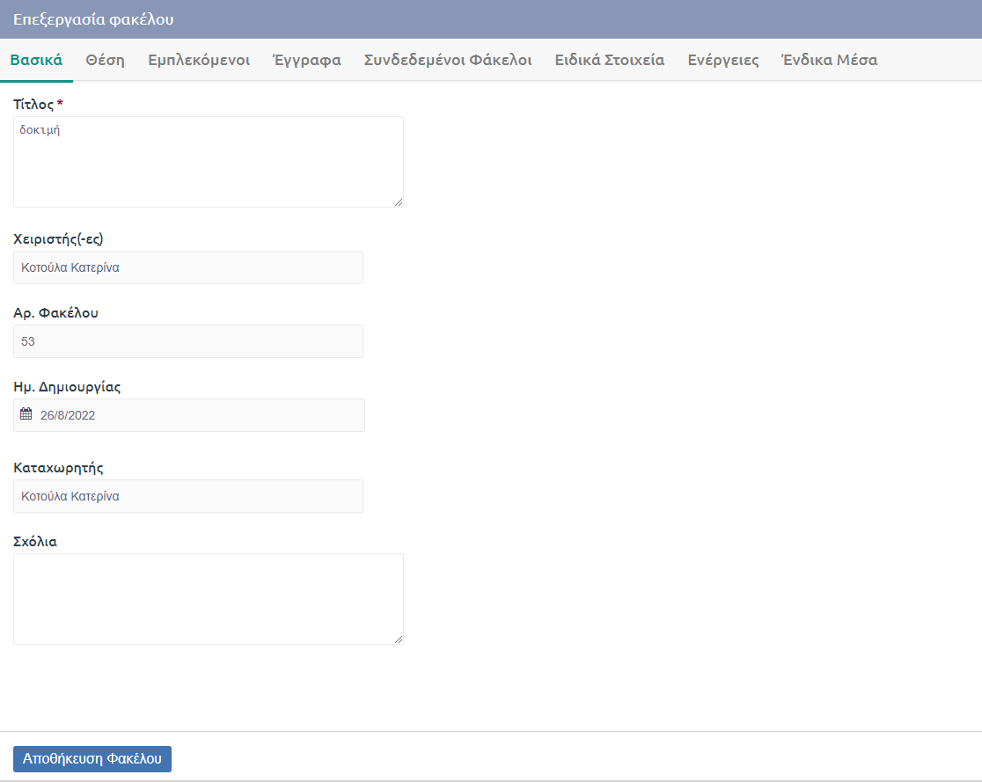
406. Αποθήκευση Φακέλου

Ο χρήστης έχει τη δυνατότητα της προσθήκης εγγράφου σε προσωπικό φάκελο είτε με αναζήτηση από την καρτέλα «έγγραφα» κατά την επεξεργασία ή δημιουργία ενός προσωπικού φακέλου, είτε με την επιλογή του εγγράφου από το περιβάλλον των εγγράφων με την ενέργεια «Προσθήκη σε Πρ. Φάκελο».
Στην παρακάτω εικόνα ο χρήστης έχει επιλέξει τον προσωπικό φάκελο που επιθυμεί και έχει προβεί σε επεξεργασία αυτού. Έχει τη δυνατότητα να εισάγει το έγγραφο με (+) είτε σε φάκελο «έγγραφα» είτε σε «Αταξινόμητα».
Επιλέγοντας το σύμβολο της προσθήκης (+), ο χρήστης έχει τη δυνατότητα να καταχωρίσει νέο έγγραφο ή να επισυνάψει κάποιο ήδη υπάρχον στο σύστημα.
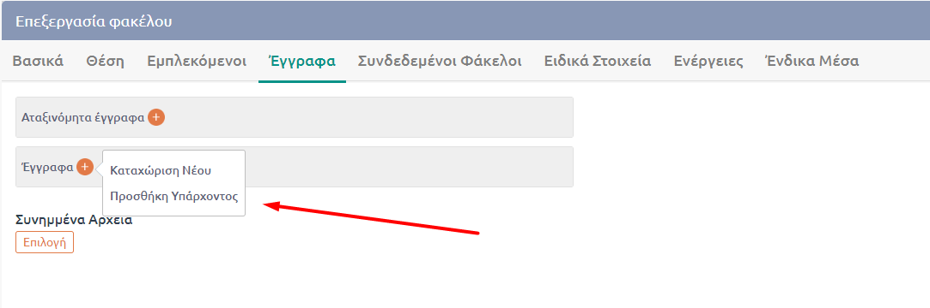
407. Επισύναψη Εγγράφου σε Προσωπικό Φάκελο

Με την επιλογή «Καταχώριση Νέου» ο χρήστης καλείται να συμπληρώσει τα υποχρεωτικά πεδία του εγγράφου όπως αυτά αποτυπώνονται με ένδειξη αστερίσκου στο αναδυόμενο παράθυρο της καταχώρισης. Ανάλογα με τον τύπο του εγγράφου που θα επιλεγεί εμφανίζονται επιπλέον πεδία για τη δημιουργία εγγράφου.
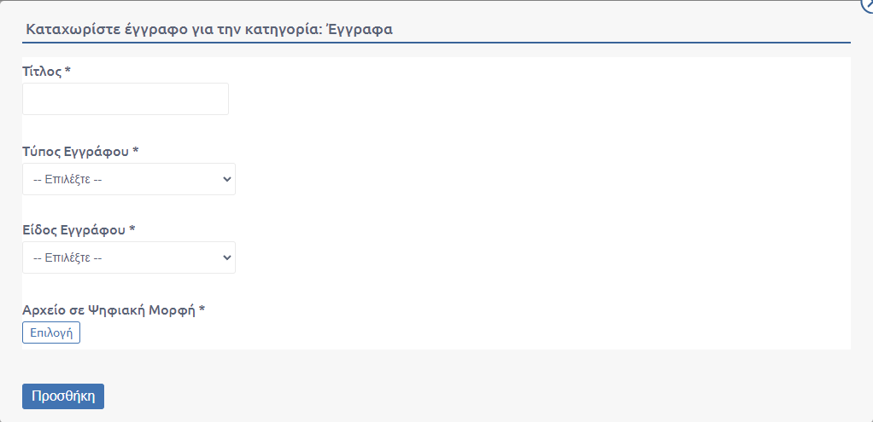
408. Καταχώριση Νέου Εγγράφου σε Προσωπικό Φάκελο

Ο χρήστης αφού συμπληρώσει «τίτλο», «Τύπος Εγγράφου», «Είδος Εγγράφου» και επιλέξει αρχείο σε ψηφιακή μορφή οριστικοποιεί τη δημιουργία του εγγράφου «Προσθήκη».
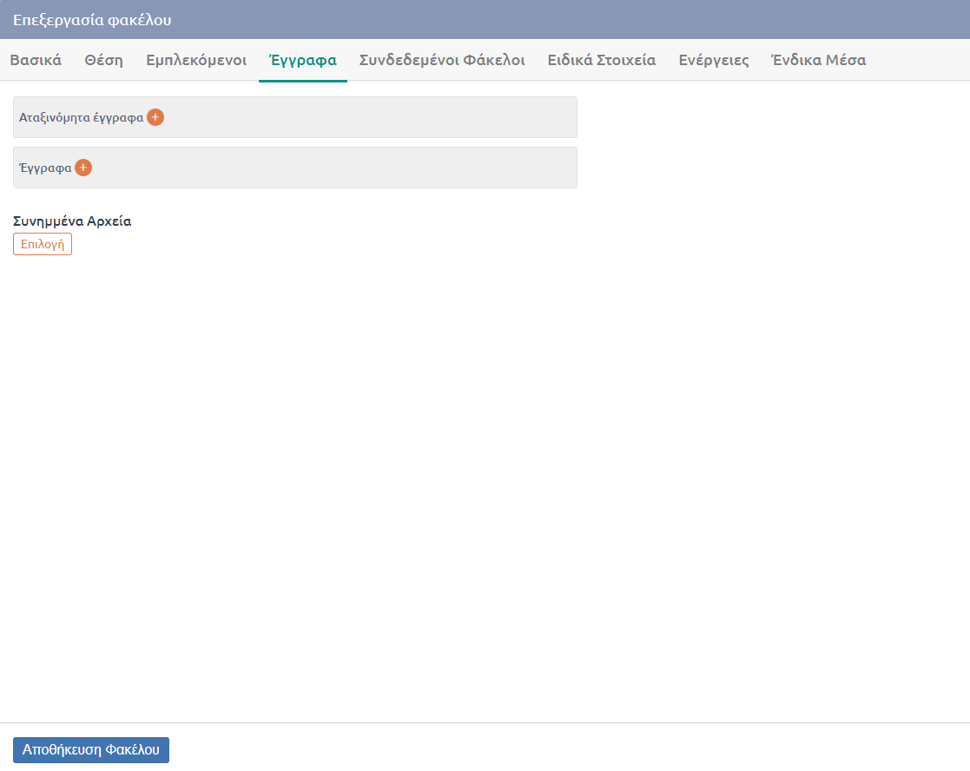
409. Προσθήκη Εγγράφων με επεξεργασία Φακέλου

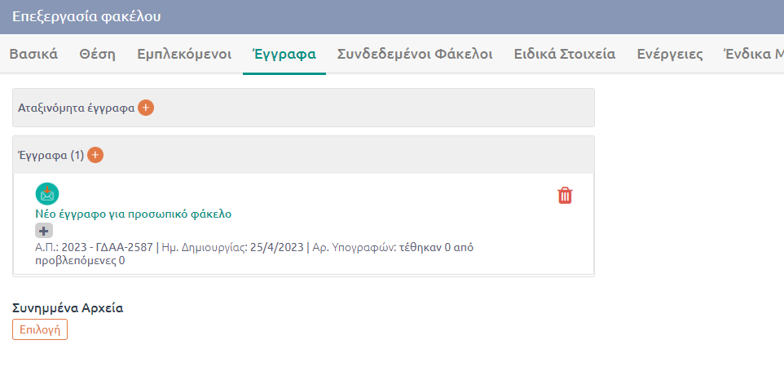
410. Έγγραφο που δημιουργήθηκε
Πλέον, δημιουργήθηκε ένα νέο εισερχόμενο. Για την ενημέρωση του προσωπικού φακέλου με την προσθήκη του νέου εγγράφου ο χρήστης καλείται να επιλέξει «Αποθήκευση Φακέλου».
Στην περίπτωση που δεν αποθήκευση αυτή την αλλαγή είτε θα πρέπει να μεταβεί στο περιβάλλον των εγγράφων επιλέγοντας το έγγραφο να χρησιμοποιήσει την ενέργεια «Προσθήκη σε Πρ. Φάκελο».
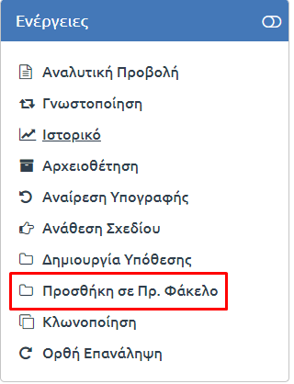
411. Προσθήκη σε Πρ. Φάκελο

Όπου εμφανίζεται το κάτωθι pop up παράθυρο. Διαλέγοντας το φάκελο «Θέμα» εμφανίζεται στα δεξιά η επιλογή μας. Τέλος διαλέγουμε προσθήκη.
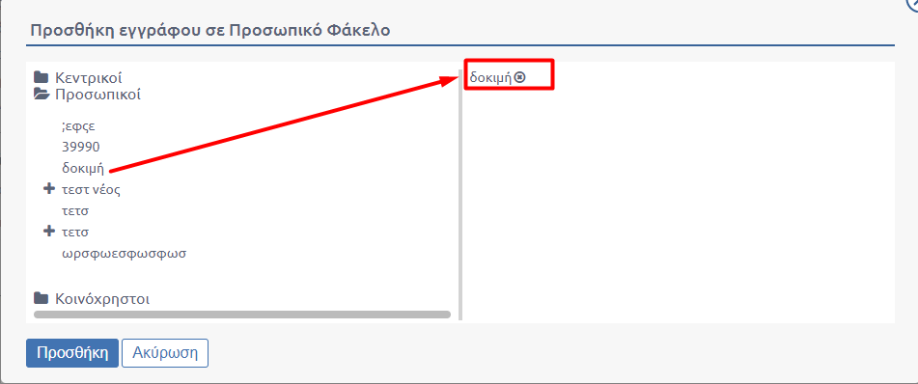
412. Επιλογή Φακέλου

Αν ο χρήστης δεν επιθυμεί να μεταβεί στο περιβάλλον εγγράφων για την εισαγωγή του στον προσωπικό φάκελο, θα επιλέξει επεξεργασία στον προσωπικό φάκελο και στον φάκελο εγγράφων θα επιλέξει να εισάγει το έγγραφο με «Προσθήκη Υπάρχοντος».
Με την επιλογή αυτή είναι διαθέσιμο στο χρήστη το pop up αναζήτησης εγγράφων.
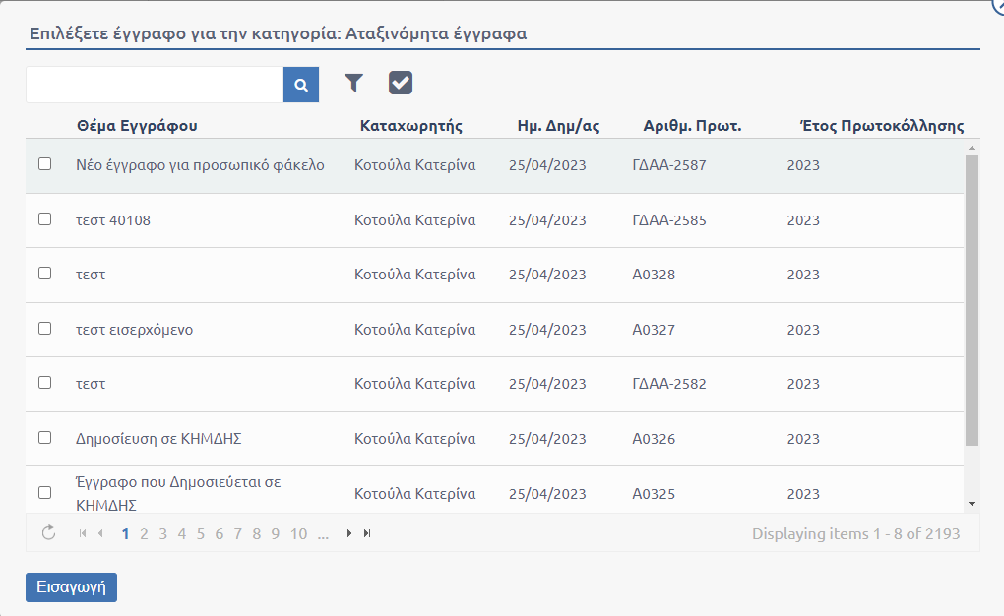
413. Αναζήτηση Αταξινόμητων Εγγράφων

Ο χρήστης δύναται να αναζητήσει με θέμα ή ΑΠ τα έγγραφα που επιθυμεί να εισάγει και να τα επιλέξει.
Αφού επιλέξει τα έγγραφα που επιθυμεί μπορεί να προβάλει τα ήδη επιλεγμένα με το εικονίδιο που αποτυπώνεται στην παρακάτω εικόνα.
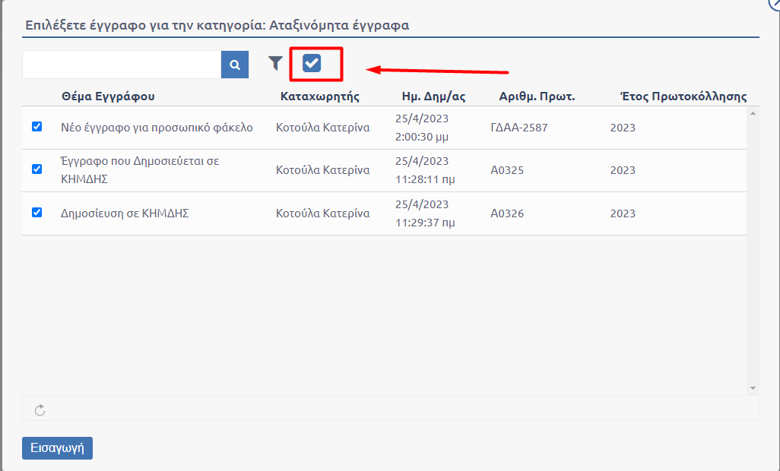
414. Επιλεγμένα Έγγραφα

Ο χρήστης επιλέγει «εισαγωγή» και καλείται να επιλέξει «Αποθήκευση Φακέλου» προκειμένου να εισαχθούν τα επιλεγμένα έγγραφα στον προσωπικό φάκελο.
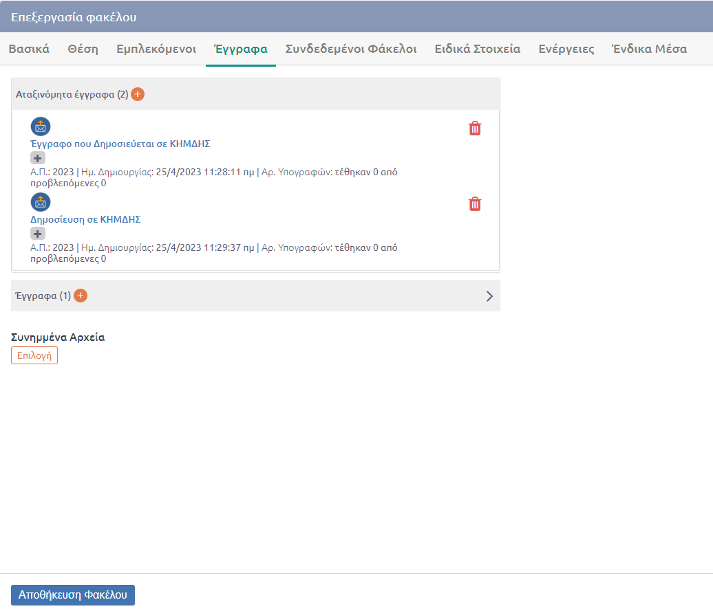
415. Προσθήκη Εγγράφων

Αν ο χρήστης επιθυμεί μπορεί να προβεί σε προσθήκη συνημμένων αρχείων με «επιλογή» στα συνημμένα αρχεία και επιλέγοντας από τον υπολογιστή του το επιθυμητό.
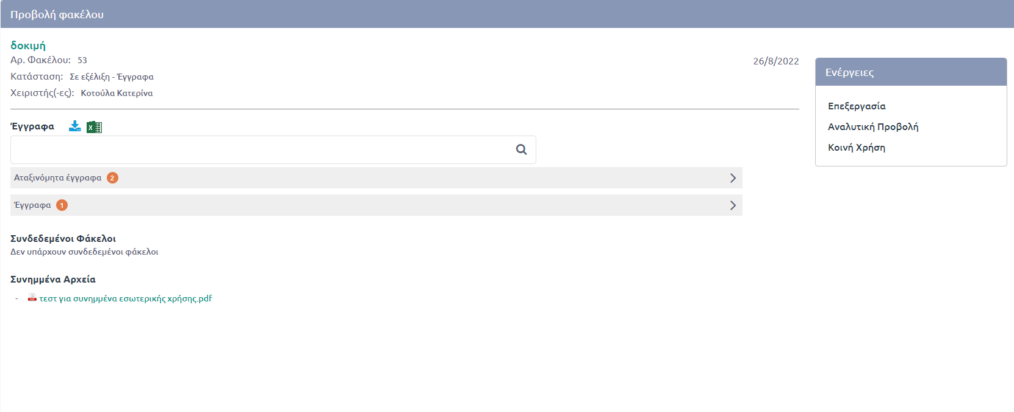
416. Επισκόπηση Φακέλου με Επισυναπτόμενα Έγγραφα και Συνημμένα

Για την προβολή των στοιχείων του εγγράφου ο χρήστης επιλέγει το εικονίδιο δίπλα από τον τίτλο του εγγράφου.
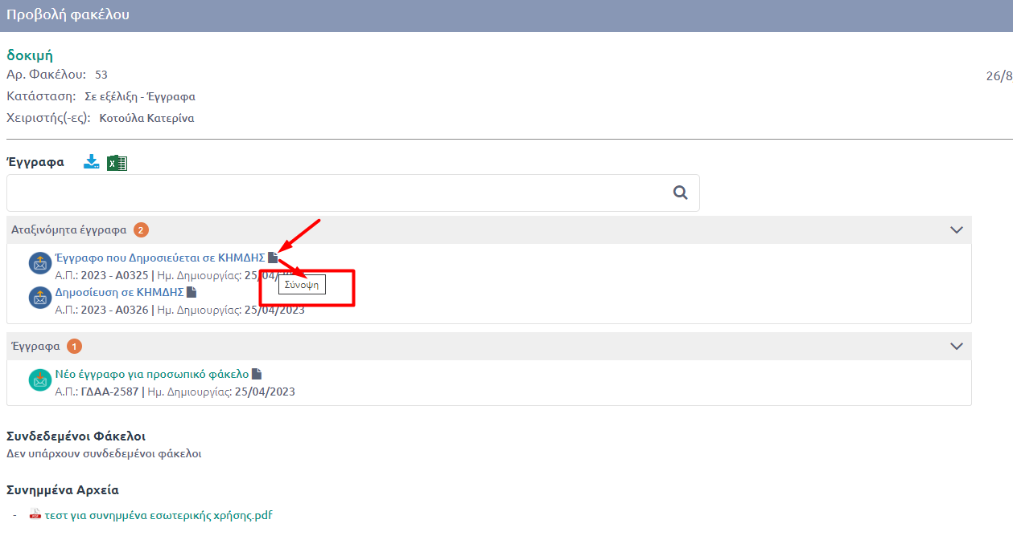
417. Επιλογή Σύνοψης

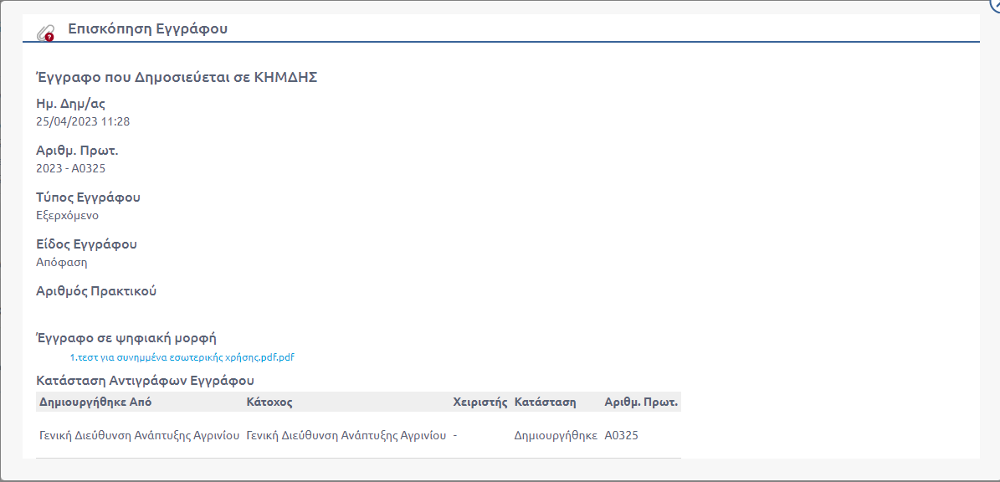
418. Επισκόπηση Εγγράφου από Σύνοψη

Για την ανάγκη καλύτερης οργάνωσης των φακέλων δίνεται στο χρήστη η δυνατότητα να ορίσει υποφακέλους μέσα σε ένα φάκελο.
Αφού ο χρήστης δημιουργήσει τους υποφακέλους μπορεί είτε να τους «σύρει» από το οργανόγραμμα των υποφακέλων (αριστερά της οθόνης), είτε χρησιμοποιώντας την επεξεργασία για την καρτέλα «Συνδεδεμένοι Φάκελοι» να επιλέξει το (+) και να αναζητήσει τον επιθυμητό φάκελο.
Στην παρακάτω εικόνα ο Χρήστης έχει επιλέξει να μεταφέρει τον φάκελο δοκιμή σε κάποιο άλλο φάκελο για να ορίσει τη συσχέτισή τους.
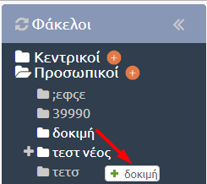
419. Μεταφορά Υποφακέλων από την ιεραρχική δομή τους
Με χρήση της επεξεργασίας ο χρήστης επιλέγει τον φάκελο που επιθυμεί να συνδέσει με τον τρέχον και έχει τη δυνατότητα να προβάλει όλες τις συσχετίσεις του φακέλου του, επιλέγοντας το εικονίδιο που σημειώνεται στην παρακάτω εικόνα. Έτσι προβάλλεται η γραφική αναπαράσταση των συσχετίσεων που έχουν δημιουργηθεί. Η δυνατότητα αυτή δίνεται και στην «αναλυτική προβολή» του φακέλου. Για την προβολή των φακέλων στην γραφική αναπαράσταση πρέπει ο χρήστης να προβεί σε αποθήκευση των αλλαγών που πραγματοποίησε κατά την επεξεργασία.
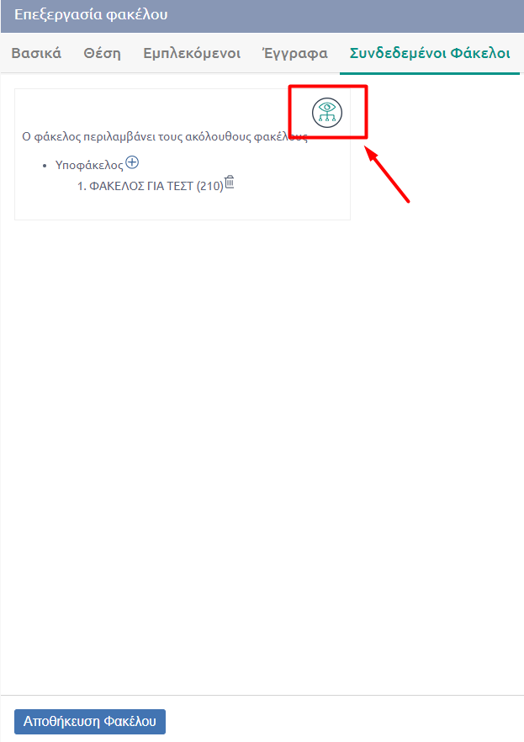
420. Επιλογή Υποφακέλου από την καρτέλα Συνδεδεμένοι Φάκελοι

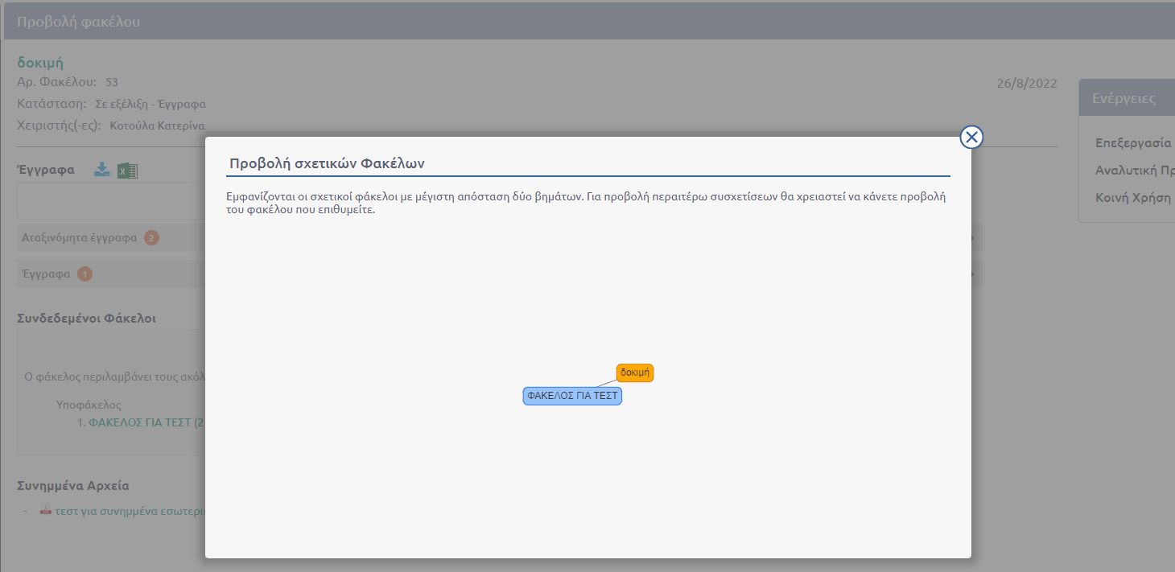
421. Γραφική Αναπαράσταση Προσωπικών Φακέλων

Στην παραπάνω εικόνα αποτυπώνονται οι φάκελοι που συσχέτισε ο χρήστης. Ο φάκελος που αποτυπώνεται με πορτοκαλί χρώμα είναι ο γονικός.
Με την επιλογή του υποφακέλου που αποτυπώνεται στην αναλυτική προβολή ο χρήστης μεταβαίνει στην προβολή του υποφακέλου.

Κοινή χρήση Προσωπικών φακέλων
Πέραν της επεξεργασίας και της αναλυτική προβολής ο χρήστης έχει τη δυνατότητα να δώσει πρόσβαση σε κάποιο χρήστη προκειμένου να αποκτήσει ορατότητα και να διαχειρίζεται τον προσωπικό φάκελο. Για την παραπάνω δυνατότητα αφού επιλεγεί ο προσωπικός φάκελος ο χρήστης επιλέγει από τις ενέργειες «Κοινή χρήση».
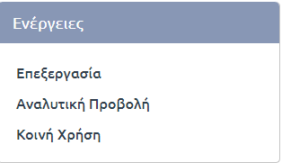
422. Ενέργεια Κοινή Χρήση

Αυτομάτως προβάλλεται στο χρήστη το οργανόγραμμα του φορέα και καλείται να επιλέξει το χρήστη που επιθυμεί.
Ο επιλεγμένος χρήστης μεταβαίνει στον παραπάνω φάκελο από τους φακέλους «Κοινόχρηστοι»
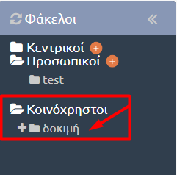
423. Κοινόχρηστοι Φάκελοι

Βασικές Λειτουργίες ανά Τύπο Εγγράφου

Εισερχόμενο Έγγραφο
Η παράγραφος αυτή περιγράφει ένα καθημερινό σενάριο για τα εισερχόμενα έγγραφα. Το σενάριο αυτό περιλαμβάνει καταχώριση εισερχομένου εγγράφου από το Κεντρικό Πρωτόκολλο, αποστολή στις ΥΜ που το αφορούν, χρέωση σε υπάλληλο, δημιουργία απάντησης και τέλος αρχειοθέτηση.

Καταχώριση από το Κεντρικό Πρωτόκολλο
Ένας χρήστης που ανήκει στο Κεντρικό Πρωτόκολλο παραλαμβάνει ένα εισερχόμενο έγγραφο. Το έγγραφο αυτό πρέπει να καταχωριστεί στο σύστημα διαχείρισης εγγράφων, ώστε να διεκπεραιωθεί από τις ΥΜ του Φορέα.
Η καταχώριση εγγράφου πραγματοποιείται από τον χρήστη πατώντας το κουμπί καταχώρισης (+).
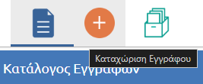
424. Καταχώριση εγγράφου

Στη συνέχεια ο χρήστης πρέπει να επιλέξει τον τύπο του εγγράφου που θα καταχωρίσει, δηλαδή Εισερχόμενο και πατάει το κουμπί ‘Επόμενο’.
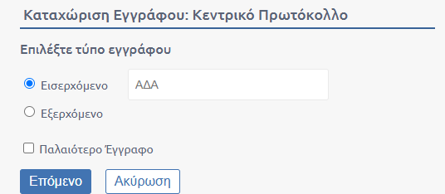
425. Επιλογή τύπου εγγράφου

Στην επόμενη οθόνη πραγματοποιείται η καταχώριση των μεταδεδομένων του εγγράφου (Θέμα, Περίληψη κτλ.) αλλά και η μεταφόρτωση του ίδιου του εγγράφου σε ψηφιακή μορφή. Για να πραγματοποιηθεί μεταφόρτωση τόσο του ίδιου του εγγράφου όσο και των συνημμένων αρχείων θα πρέπει να έχει προηγηθεί σάρωση των εγγράφων από το χρήστη.
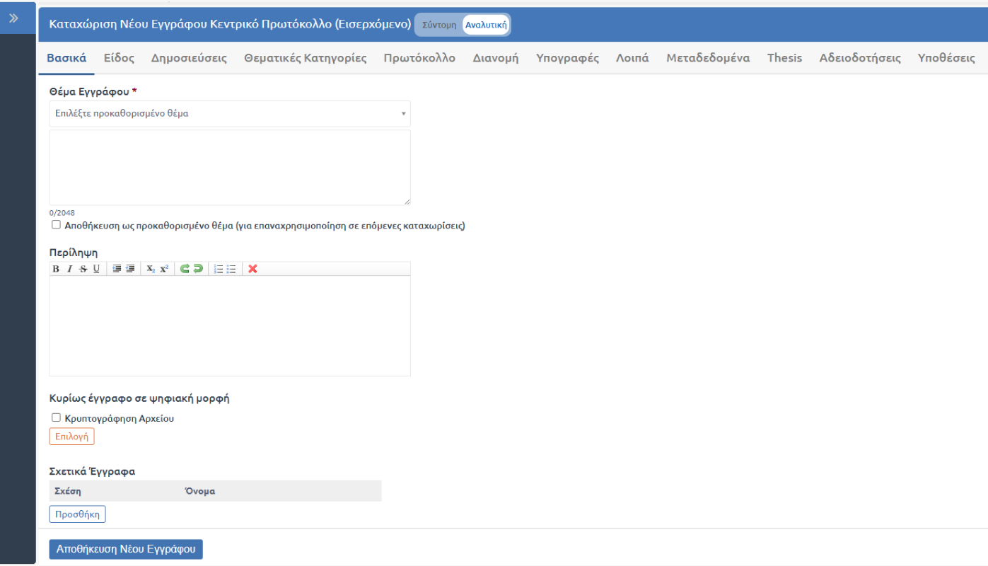
426. Καταχώριση Μεταδεδομένων και Μεταφόρτωση Ψηφιακών αρχείων
Στην παρακάτω εικόνα πραγματοποιείται η καταχώριση του υποχρεωτικού πεδίου, Αποστολέας.
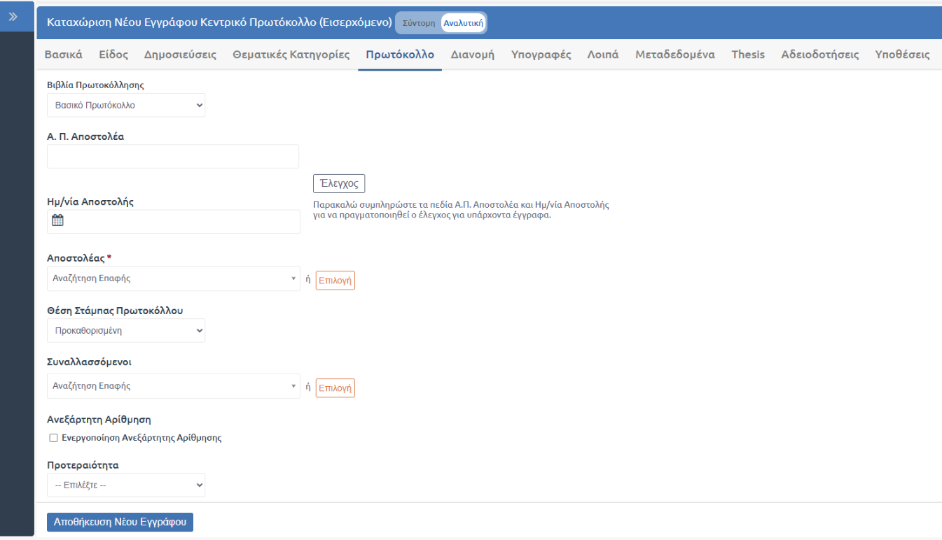
427.Καταχώριση Αποστολέα

Σε αυτό το βήμα του σεναρίου, αν και είναι προαιρετικό, ο χρήστης καταχωρίζει τους εσωτερικούς αποδέκτες του εγγράφου. Η καταχώριση αυτή γίνεται στη καρτέλα «Διανομή» και με το πάτημα του κουμπιού «Επιλογή», όπως φαίνεται στην παρακάτω εικόνα.
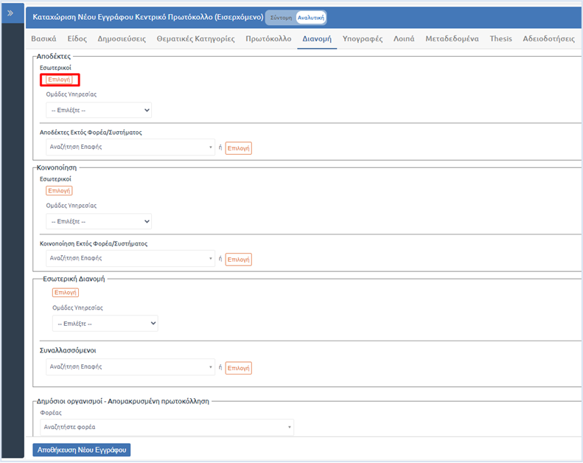
428. Επιλογή Εσωτερικών αποδεκτών

Στην συνέχεια, ο χρήστης επιλέγει τις ΥΜ στις οποίες θέλει να διανεμηθεί το συγκεκριμένο έγγραφο.
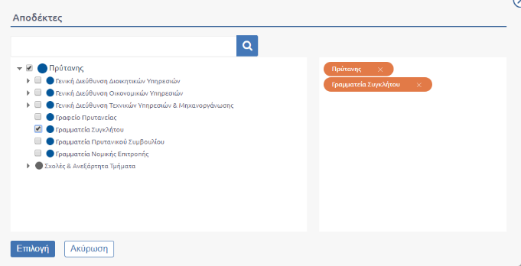
429. Καταχώριση Εξωτερικών Αποδεκτών

Όταν ο χρήστης ολοκληρώσει τη διαδικασία της καταχώρισης πατάει το κουμπί «Αποθήκευση». Το σύστημα ενημερώνει τον χρήστη ότι η καταχώρησή του πραγματοποιήθηκε με επιτυχία.
Το έγγραφο που μόλις καταχωρίστηκε εμφανίζεται στον κατάλογο εγγράφων του Κεντρικού Πρωτοκόλλου. Για την επισκόπηση του εγγράφου ο χρήστης δεν έχει παρά να πατήσει πάνω στον τίτλο του.
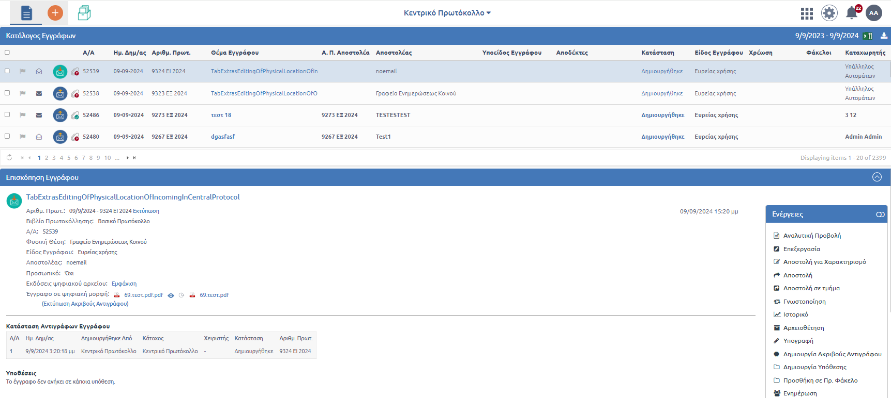
430. Κατάλογος εγγράφων κεντρικού πρωτοκόλλου

Αποστολή στις Υπηρεσίες
Το επόμενο βήμα στο σενάριο μας αφορά την ενέργεια της αποστολής. Για την αποστολή ενός εγγράφου επιλέγουμε «Αποστολή» από τη λίστα ενεργειών που εμφανίζεται στην επισκόπηση εγγράφου.

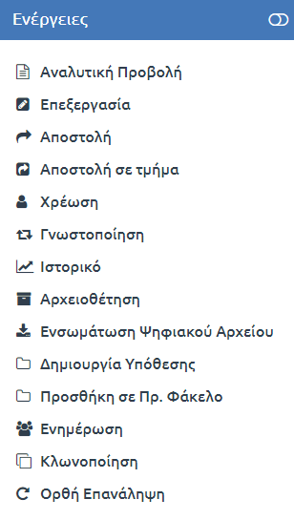
431. Ενέργεια Αποστολή

Με την επιλογή αυτή, ανοίγει αναδυόμενο παράθυρο στο οποίο υπάρχουν ήδη επιλεγμένοι οι αποδέκτες (οι ΥΜ της καρτέλας Διανομή) που συμπληρώσαμε στο στάδιο της καταχώρισης. Και για τους δύο αποδέκτες επιλέγουμε ενέργεια «Απάντηση».
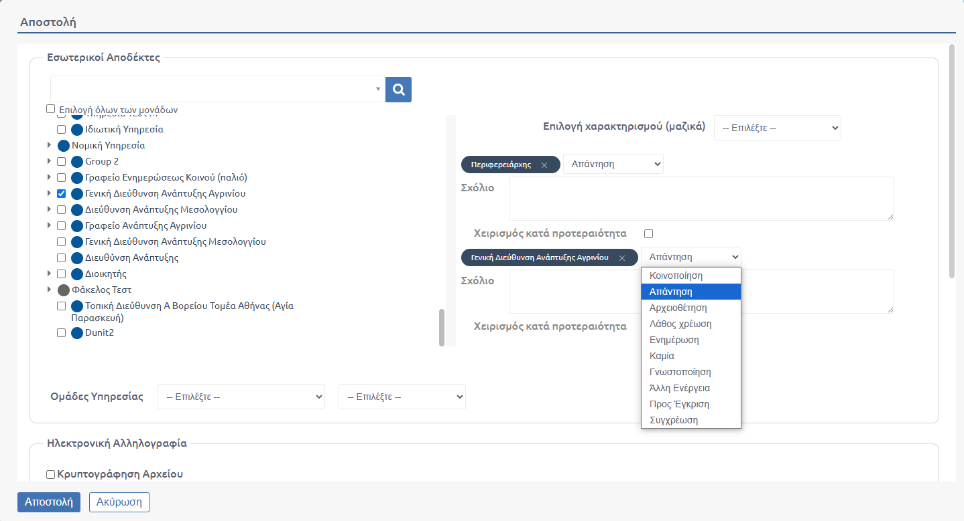
432. Αναδυόμενο Παράθυρο Αποστολής

Με το πάτημα του κουμπιού «Αποστολή» ολοκληρώνεται η αποστολή του εγγράφου στις επιλεγμένες ΥΜ. Η παραλαβή γίνεται αυτόματα από κάθε ΥΜ και ένα αντίγραφο του εγγράφου δημιουργείται στο σύστημα. Κάθε ΥΜ είναι υπεύθυνη πλέον για το δικό της αντίγραφο.

Χρέωση σε Χρήστη
Στη συνέχεια του σεναρίου θα ασχοληθούμε με το αντίγραφο της ΥΜ στην οποία απεστάλη το εισερχόμενο έγγραφο. Η ενέργεια «Χρέωση» πραγματοποιείται από χρήστη που εκτελεί καθήκοντα προϊσταμένου.
Στον Κατάλογο Εγγράφων του συγκεκριμένου χρήστη εμφανίζεται το έγγραφο του σεναρίου. Πατώντας τον τίτλο του προβάλλεται σε επισκόπηση το έγγραφο και εμφανίζεται η λίστα ενεργειών.
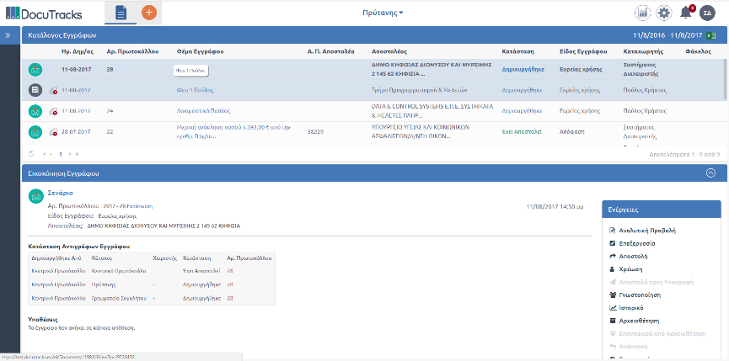
433. Επισκόπηση Εγγράφου

Για την εκτέλεση της ενέργειας χρέωση επιλέγουμε «Χρέωση» από τη λίστα ενεργειών. Με την επιλογή αυτή εμφανίζεται το αναδυόμενο παράθυρο της χρέωσης.
434. Ενέργεια Χρέωση

Στο παράθυρο αυτό υπάρχει λίστα με τους χρήστες της ΥΜ του χρήστη. Επιλέγουμε τον χρήστη που επιθυμούμε π.χ. Δήμαρχος Κω και πατώντας το κουμπί ‘Χρέωση’ ολοκληρώνεται η ενέργεια της χρέωσης του εγγράφου στον επιλεγμένο χρήστη.
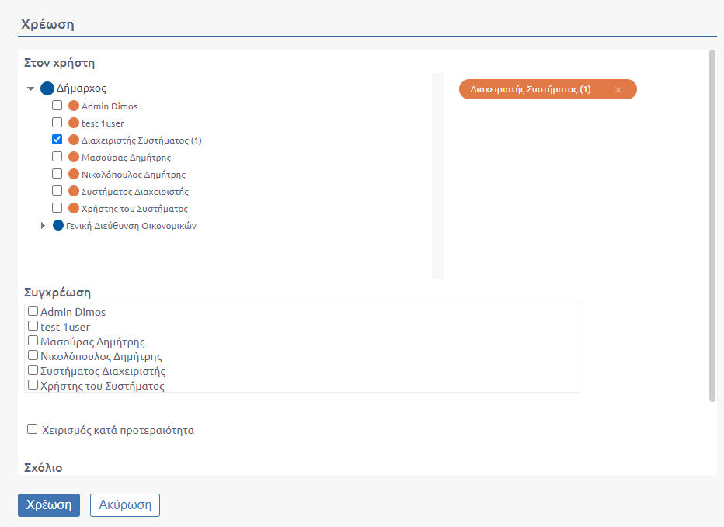
435. Χρέωση σε Χρήστη

Απάντηση σε εισερχόμενο
Ο χρήστης που έχει χρεωθεί το έγγραφο επιλέγει «Απάντηση».

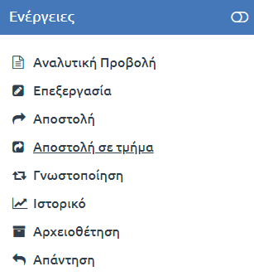
436. Ενέργεια Απάντηση

Στη συνέχεια, ο χρήστης καλείται να επιλέξει τον τύπου του εγγράφου που θα καταχωρίσει ως απάντηση στο εισερχόμενο. Εάν το έγγραφο είναι ακόμα σε κατάσταση σχεδίου, επιλέγει ‘Σχέδιο’. Εάν το έγγραφο έχει υπογραφεί από τον τελικό υπογράφοντα, επιλέγει ‘Εξερχόμενο’. Στη συνέχεια, πατάει το κουμπί ‘Επόμενο’. Στην φόρμα καταχώρισης που εμφανίζεται, ο χρήστης καταχωρίζει το νέο έγγραφο και ακολουθεί τη ροή εργασίας είτε ενός εξερχομένου εγγράφου (εφόσον του έχει αποδοθεί ο ρόλος) είτε ενός σχεδίου.
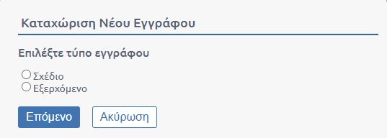
437. Επιλογή Τύπου Εγγράφου

Αρχειοθέτηση
Το σενάριο ολοκληρώνεται με την αρχειοθέτηση του αντιγράφου του εγγράφου που ανήκει στη ΥΜ. Η αρχειοθέτηση ενός εισερχομένου σημαίνει ότι ο χρήστης που αρχειοθετεί δεν πρόκειται να προβεί σε Αποστολή , Χρέωση και Απάντηση. Για το αρχειοθετημένο έγγραφο ο χρήστης, πέραν της επαναφοράς από αρχειοθέτηση, έχει τη δυνατότητα να δημιουργήσει Υπόθεση από το έγγραφο, να το γνωστοποιήσει, να το προσθέσει σε προσωπικό φάκελο καθώς και να προβεί σε ορθή επανάληψη και ενημέρωση.
Ο χρήστης της ΥΜ επιλέγει «Αρχειοθέτηση» από τη λίστα των ενεργειών.

438. Ενέργεια Αρχειοθέτηση

Στο παράθυρο διαλόγου που αναδύεται, ο χρήστης μπορεί να εντοπίσει τον θεματικό φάκελο στον οποίο επιθυμεί να αρχειοθετήσει το έγγραφο πατώντας αρχικά το κουμπί «Αναζήτηση» .
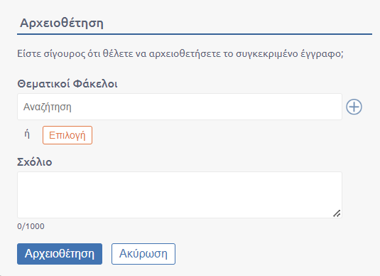
439. Παράθυρο Αρχειοθέτησης

Στη συνέχεια αναλόγως εάν επιθυμεί να αρχειοθετήσει το έγγραφο σε υπάρχον θεματικό φάκελο ή να δημιουργήσει νέο, ακολουθεί τα βήματα όπως περιγράφονται στις παραπάνω ενότητες.
Παραμετρικά, δίνεται η δυνατότητα κατά την εκτέλεση της αρχειοθέτησης να ενημερώνεται ο χρήστης με μήνυμα, αν το έγγραφο δεν έχει αποσταλεί όπως φαίνεται στην παρακάτω εικόνα:
440. Μήνυμα κατά την αρχειοθέτηση εγγράφου

Εκτύπωση
Στην επισκόπηση του εγγράφου δίπλα από τον αριθμό του πρωτοκόλλου του εγγράφου εμφανίζεται η επιλογή «Εκτύπωση» όπως φαίνεται και στην εικόνα.
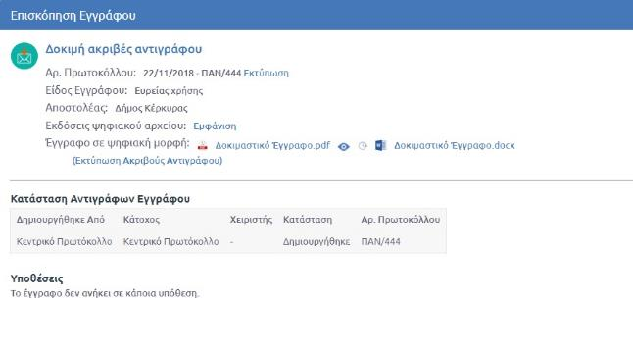
441. Επιλογή Εκτύπωσης

Πατώντας Εκτύπωση ανοίγει ένα παράθυρο με τα βασικά στοιχεία του εγγράφου, όπως Πρωτόκολλο, Έτος Πρωτοκόλλησης, Ημερομηνία και το Θέμα του Εγγράφου. Στο κάτω μέρος αυτού του παραθύρου του δίνεται η δυνατότητα να εκτυπώσει τα συγκεκριμένα στοιχεία.
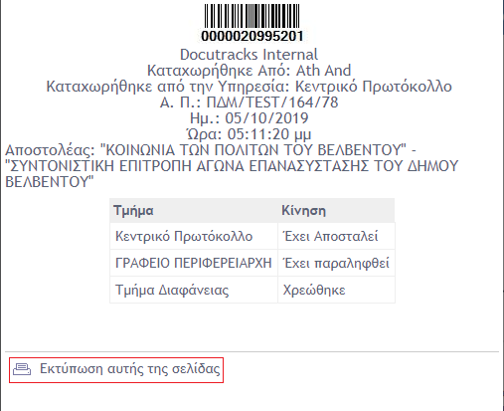
442. Εκτύπωση Α.Π.

Εκτύπωση Ακριβούς Αντιγράφου
Στην προεπισκόπηση του εγγράφου δίπλα από το έγγραφο σε ψηφιακή μορφή υπάρχει η επιλογή «Εκτύπωση Ακριβούς Αντιγράφου».
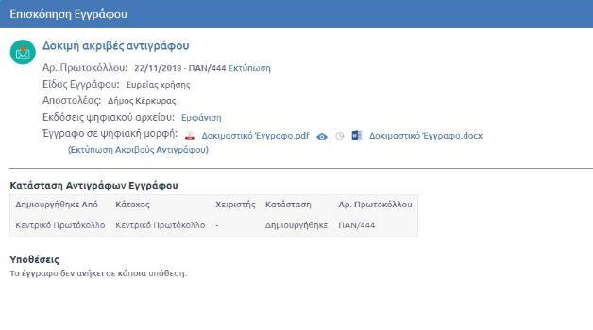
443. Επιλογή εκτύπωσης Ακριβούς Αντιγράφου

Ο χρήστης επιλέγοντας «Εκτύπωση Ακριβούς Αντιγράφου» ανοίγει σε νέα καρτέλα το έγγραφο. Το έγγραφο πλέον αναγράφει επάνω αριστερά ότι πρόκειται για ακριβές αντίγραφο. Πάνω δεξιά αναγράφει τον αριθμό Πρωτοκόλλου και την ημερομηνία πρωτοκόλλησης αλλά και αποστολής. Ενώ στο πάνω μέρος του υπάρχει ένας κωδικός (barcode).
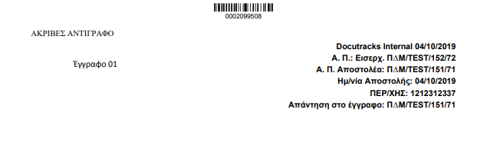
444. Προβολή Ακρ. Αντιγράφου

Ο χρήστης μπορεί να εκτυπώσει το έγγραφο με αυτή την μορφή προκειμένου να διακινηθεί εξασφαλίζοντας ότι δεν θα αλλοιωθεί κατά την διακίνηση.

Εξερχόμενο Έγγραφο
Η παράγραφος αυτή περιγράφει ένα καθημερινό σενάριο για τα εξερχόμενα έγγραφα. Το σενάριο αυτό περιλαμβάνει καταχώριση εξερχομένου εγγράφου από μία ΥΜ, αποστολή στις ΥΜ που το αφορούν και τέλος αρχειοθέτησή του.

Καταχώριση
Η καταχώριση εξερχομένου εγγράφου πραγματοποιείται από τον χρήστη πατώντας το κουμπί καταχώρισης (+). Στην οθόνη επιλογής τύπου εγγράφου, ο χρήστης επιλέγει Εξερχόμενο και πατάει «Επόμενο».
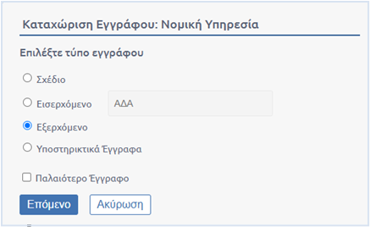
445. Επιλογή Τύπου Εγγράφου

Στον χρήστη, εμφανίζεται η φόρμα καταχώρισης του εξερχομένου εγγράφου. Η πρώτη καρτέλα της φόρμας είναι η καρτέλα καταχώρισης των βασικών δεδομένων για το έγγραφο, όπως φαίνεται στην παρακάτω εικόνα. Στα εξερχόμενα έγγραφα εμφανίζονται όλες οι καρτέλες της φόρμας εκτός από την καρτέλα Πρωτόκολλο. Τα εξερχόμενα έγγραφα πρωτοκολλώνται αυτόματα από το σύστημα.
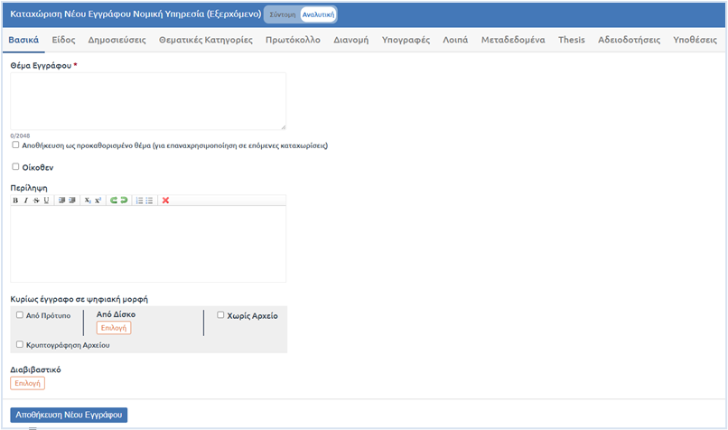
446. Καρτέλα Καταχώρισης Βασικών Στοιχείων Εγγράφου

Ο χρήστης συμπληρώνει, τουλάχιστον, τα υποχρεωτικά πεδία, τα οποία είναι τα εξής:
- Θέμα Εγγράφου (καρτέλα Βασικά)
- Είδος Εγγράφου (καρτέλα Είδος) Αναλόγως του επιλεγμένου είδους, ενδέχεται να είναι υποχρεωτική η συμπλήρωση επιπλέον πεδίων, λ.χ. σε περίπτωση Απόφασης που φέρει υποχρεωτικά πεδία.
- Επισύναψη ψηφιακού Αρχείου ή Επιλογή «Χωρίς Αρχείο» (καρτέλα Βασικά)
Προαιρετικά από τη στιγμή που το σενάριο αναφέρεται σε έγγραφο εσωτερικής διακίνησης επιλέγει το πεδίο Οίκοθεν.
Αφού συμπληρώσει τα πεδία που επιθυμεί, ο χρήστης ολοκληρώνει την καταχώριση του εξερχομένου πατώντας το κουμπί «Αποθήκευση».

Αποστολή
Το επόμενο βήμα του σεναρίου αφορά την αποστολή του εγγράφου στους εσωτερικούς παραλήπτες. Η ενέργεια αυτή μπορεί να εκτελεστεί από τον καταχωριστή του καθώς και από τον προϊστάμενο της ΥΜ στην οποία ανήκει ο χρήστης αυτός. Κάθε ΥΜ που παραλαμβάνει το εξερχόμενο έγγραφο, το διεκπεραιώνει ως εισερχόμενο.
Για την αποστολή ενός εγγράφου, ο χρήστης επιλέγει ‘Αποστολή’ από τη λίστα των ενεργειών που εμφανίζεται στην επισκόπηση του εγγράφου.
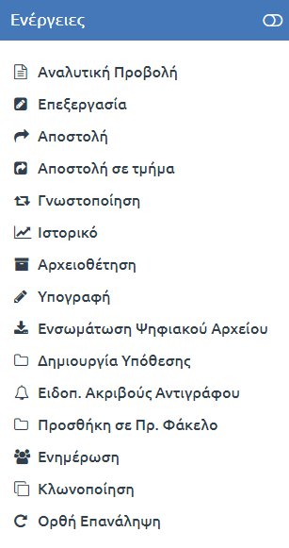
447. Επιλογή Αποστολής

Με την επιλογή αυτή, ανοίγει αναδυόμενο παράθυρο στο οποίο ο χρήστης μπορεί να επιλέξει τις ΥΜ, στις οποίες επιθυμεί να αποστείλει το έγγραφο. Η επιλογή γίνεται χρησιμοποιώντας τα κουμπιά επιλογής στη φόρμα με τη συστημική δομή του φορέα που είναι δηλωμένο συστημικά με δενδροειδή μορφή.
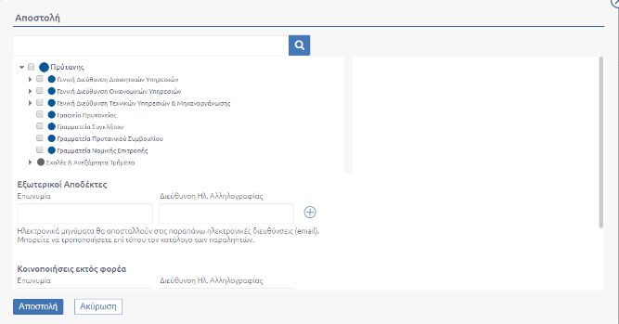
448. Αναδυόμενο Παράθυρο Έπειτα από επιλογή ενέργειας Αποστολής Εξερχομένου

Για κάθε επιλεγμένη ΥΜ, ο χρήστης μπορεί να επιλέξει μια ενέργεια από την αναδιπλούμενη λίστα και πατώντας το κουμπί «Αποστολή» να ολοκληρώσει την Αποστολή του εγγράφου στις επιλεγμένες ΥΜ.

Αρχειοθέτηση
Η λειτουργικότητα είναι όμοια με την αντίστοιχη ενέργεια της Αρχειοθέτησης για τα Εισερχόμενα. Σε εξερχόμενο έγγραφο που αρχειοθετείται πέραν τον ενεργειών που παραμένουν ανοιχτές και στην περίπτωση εισερχομένου, παραμένει διαθέσιμη η ενέργεια της «Κλωνοποίησης».

Εκτύπωση
Εδώ η λειτουργικότητα είναι ίδια με την αντίστοιχη για την Εκτύπωση στα Εισερχόμενα.

Εκτύπωση Ακριβούς Αντιγράφου
Εδώ η λειτουργικότητα είναι ίδια με την αντίστοιχη για την Εκτύπωση Ακριβούς Αντιγράφου για τα Εισερχόμενα.

Σχέδιο
Η παράγραφος αυτή περιγράφει ένα καθημερινό σενάριο για τα σχέδια των εγγράφων. Το σενάριο αυτό περιλαμβάνει καταχώριση σχεδίου από μία ΥΜ, υπογραφή από τον συντάκτη, αποστολή προς υπογραφή και τέλος τελική υπογραφή.

Καταχώριση
Το πρώτο βήμα του σεναρίου είναι η καταχώριση του σχεδίου και πραγματοποιείται με το πάτημα του κουμπιού καταχώρισης (+). Στην οθόνη επιλογής τύπου εγγράφου, ο χρήστης επιλέγει Σχέδιο και πατάει «Επόμενο».
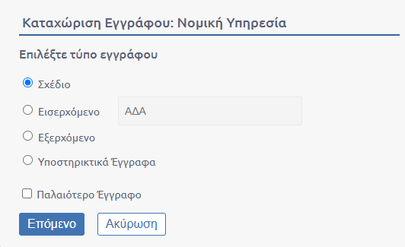
449. Επιλογή Τύπου Εγγράφου

Στον χρήστη, εμφανίζεται η φόρμα καταχώρισης του σχεδίου.
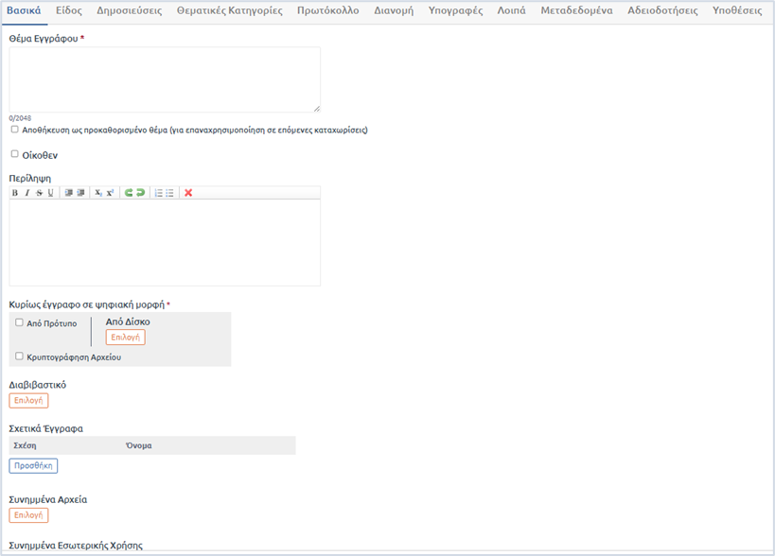
450. Καρτέλα Καταχώρισης Βασικών Στοιχείων

Ο χρήστης συμπληρώνει, τουλάχιστον, τα υποχρεωτικά πεδία, τα οποία είναι τα εξής:
- Θέμα Εγγράφου (καρτέλα Βασικά)
- Είδος Εγγράφου (καρτέλα Είδος). Αναλόγως του επιλεγμένου είδους, ενδέχεται να είναι υποχρεωτική η συμπλήρωση επιπλέον πεδίων, λ.χ. σε περίπτωση Απόφασης που φέρει υποχρεωτικά πεδία.
- Τελικός Υπογράφων (καρτέλα Υπογραφές).Ο χρήστης πρέπει να επιλέξει μία ΥΜ στις Υπογραφές. Αναλόγως την ΥΜ που θα επιλέξει και σύμφωνα με το οργανόγραμμα που έχει ενσωματωθεί στο σύστημα για να εξυπηρετήσει τις ανάγκες του, προκύπτει η λίστα με τις ΥΜ που χρήζουν να υπογράψουν το συγκεκριμένο έγγραφο (Προσυπογραφές). Το σύνολο και η σειρά των προσυπογραφών μπορούν να μεταβληθούν κατά βούληση του χρήστη.
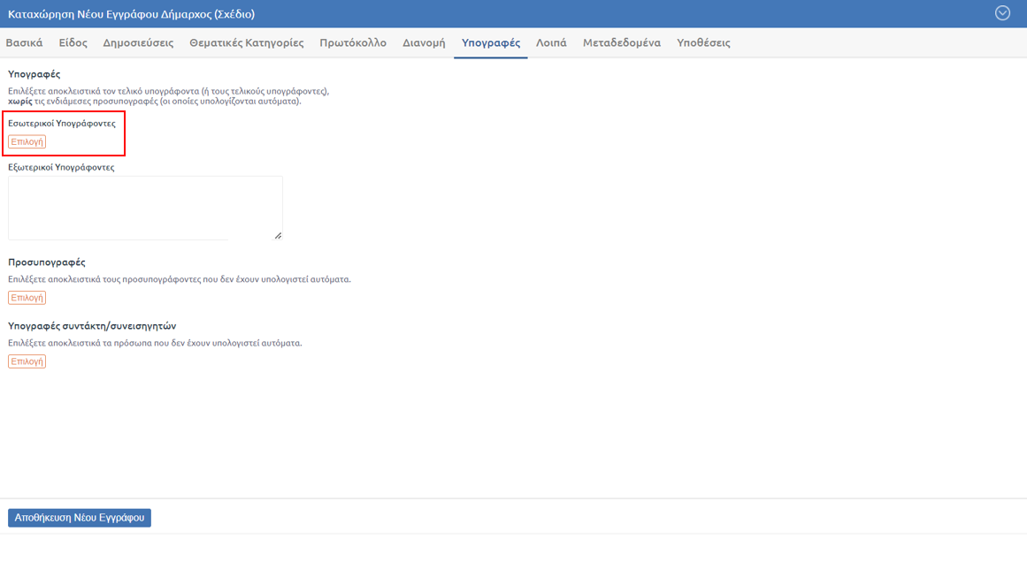
451. Επιλογή Τελικού Υπογράφοντα

Επιλέγοντας ‘Επιλογή’, κάτω από τους εσωτερικούς υπογράφοντες, ανοίγει αναδυόμενο παράθυρο στο οποίο ο χρήστης μπορεί να επιλέξει ΥΜ, ο προϊστάμενος της οποίας πρέπει να υπογράψει το σχέδιο. Η επιλογή γίνεται χρησιμοποιώντας τα κουμπιά επιλογής στη φόρμα με τη συστημική δομή του φορέα στο DocuTracks και πατώντας στο κουμπί «Επιλογή».
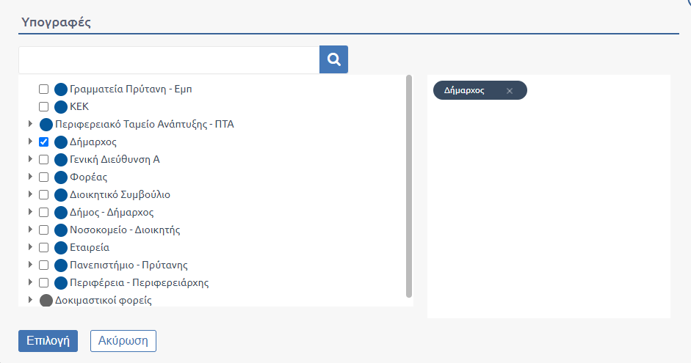
452. Επιλογή ΥΜ Προς Υπογραφή Σχεδίου

Αφού συμπληρώσει τα πεδία που επιθυμεί, ολοκληρώνει την καταχώριση του σχεδίου πατώντας το κουμπί «Αποθήκευση».

Υπογραφή
Το δεύτερο βήμα του σεναρίου αφορά την υπογραφή του σχεδίου από τον συντάκτη. Κατά την αποθήκευση του σχεδίου θα εμφανιστεί ένα παράθυρο το οποίο θα ρωτάει τον συντάκτη αν θέλει να υπογράψει κατευθείαν το έγγραφο ή όχι. Η δυνατότητα υπογραφής θα υπάρχει στην συνέχεια ακόμη και αν ο συντάκτης δεν θέλει να το υπογράψει εκείνη την στιγμή.
Επιλέγοντας ‘Υπογραφή’ από την λίστα των ενεργειών, ανοίγει αναδυόμενο παράθυρο με τα στοιχεία του χρήστη (ον/νυμο, ΥΜ). Ο χρήστης ολοκληρώνει την υπογραφή του σχεδίου, πατώντας το κουμπί «Υπογραφή».
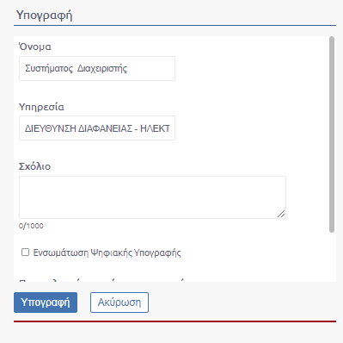
453. Υπογραφή Σχεδίου

Αποστολή προς υπογραφή
Το επόμενο βήμα είναι η αποστολή του σχεδίου προς υπογραφή, στον επόμενο υπόχρεο προς υπογραφή, μέχρι τον τελικό υπογράφοντα.
Ο χρήστης επιλέγει «Αποστολή προς Υπογραφή» από την λίστα των ενεργειών στην επισκόπηση του εγγράφου.
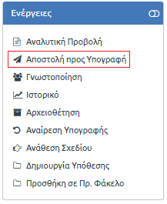
454. Επιλογή Αποστολής Σχεδίου

Με την επιλογή αυτή, ανοίγει αναδυόμενο παράθυρο με τα στοιχεία (ον/νυμο και ΥΜ) του επόμενου υπόχρεου υπογραφής. Ο χρήστης επιβεβαιώνει την αποστολή του σχεδίου, πατώντας το κουμπί «Αποστολή προς Υπογραφή».
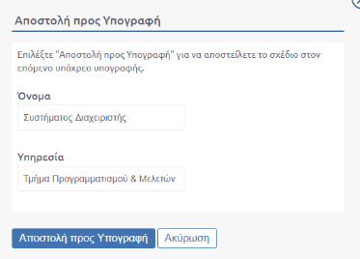
455. Αποστολή Σχεδίου

Με την αποστολή του σχεδίου προς υπογραφή, ταυτόχρονα εκτελείται και η παραλαβή του από τον επόμενο υπογράφοντα (προϊστάμενο ΥΜ).
Παραμετρικά
Σε περίπτωση που επιθυμεί ο φορέας υπάρχει λειτουργικότητα να πραγματοποιείται αποστολή στον επόμενο υπόχρεο προς υπογραφή, αυτόματα, κατόπιν υπογραφής του εγγράφου.

Τελική Υπογραφή
Τελευταίο βήμα του σεναρίου είναι η τελική υπογραφή, η οποία τίθεται από το χρήστη που είναι αρμόδιος να υπογράψει ένα έγγραφο και είναι αυτός που καθορίστηκε από το συντάκτη του εγγράφου. Με την τελική υπογραφή, το σχέδιο παίρνει ΑΠ και αφού πραγματοποιηθεί «Μετατροπή σε εξερχόμενο», ο καταχωριστής ή ο προϊστάμενος της ΥΜ αναλαμβάνει να διεκπεραιώσει το νέο, εξερχόμενο έγγραφο.
Για να καταχωρίσει την τελική υπογραφή σε ένα έγγραφο, ο αρμόδιος χρήστης επιλέγει Υπογραφή από την λίστα των Ενεργειών.
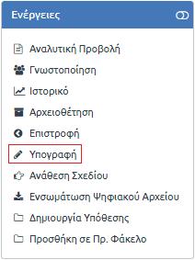
456. Επιλογή Τελικής Υπογραφής

Με την επιλογή αυτή, ανοίγει αναδυόμενο παράθυρο με τα στοιχεία του. Καταχωρίζει την τελική υπογραφή στο σχέδιο, πατώντας το κουμπί «Υπογραφή».

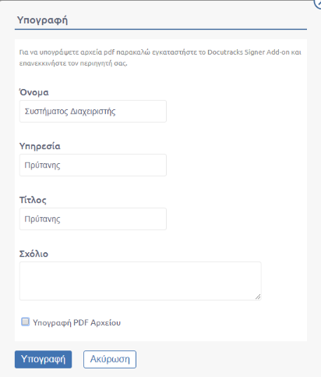
457. Καταχώριση Τελικής Υπογραφής Σχεδίου

Μετατροπή σε εξερχόμενο
Στη συνέχεια του σεναρίου, ο χρήστης θα μετατρέψει το σχέδιο σε εξερχόμενο. Η ενέργεια αυτή είναι ενεργοποιημένη μόνον όταν το σχέδιο έχει λάβει την τελική υπογραφή.
Ο συντάκτης (ή Παραμετρικά ο τελικός υπογράφων) μεταβαίνει στο μενού ενεργειών και επιλέγει από τη λίστα την ενέργεια «Μετατροπή σε εξερχόμενο».
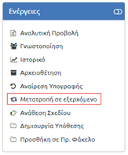
458. Μετατροπή σε Εξερχόμενο

Αμέσως εμφανίζεται παράθυρο διαλόγου όπου ζητάει από το χρήστη να επιβεβαιώσει την ενέργεια. Ο χρήστης πατάει το κουμπί «Μετατροπή» και η διαδικασία ολοκληρώνεται με μήνυμα επιτυχίας όπως φαίνεται στις παρακάτω εικόνες.

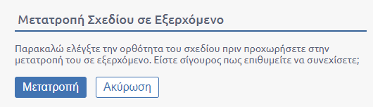
459. Αναδυόμενο παράθυρο έπειτα από επιλογή Μετατροπής σε Εξερχόμενο

Ο χρήστης ενημερώνεται για την ολοκλήρωση της ενέργειας με μήνυμα επιτυχίας.
Με την ολοκλήρωση της ενέργειας στο χρήστη προβάλλεται στην κορυφή του καταλόγου εγγράφων το εξερχόμενο που έχει δημιουργηθεί.

Παραμετρικά
Υπάρχει η δυνατότητα Αυτόματης μετατροπής σε εξερχόμενο εφόσον το έγγραφο λάβει τελική υπογραφή. Η λειτουργία αυτή είναι οριζόντια για όλα τα σχέδια που λαμβάνουν τελική υπογραφή. Η παραμετροποίηση αυτή πραγματοποιείται κατόπιν αιτήματος του φορέα.

Διαχειριστικές ενέργειες προϊσταμένου

Προβολή Καταλόγου Χρηστών
Το DocuTracks παρέχει στους χρήστες με ρόλο προϊσταμένου και αναπληρωτή προϊσταμένου τη δυνατότητα προβολής του συνόλου των χρηστών που ανήκουν στην Υπηρεσία τους καθώς και τους χρήστες που ανήκουν σε Υπηρεσίες υφιστάμενες.
Ο χρήστης επιλέγει το κουμπί της διαχείρισης πάνω δεξιά  και από τη λίστα που εμφανίζεται κάνει κλικ στον «Κατάλογο Χρηστών».
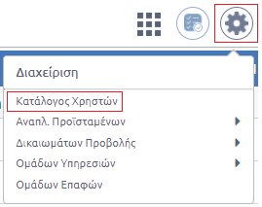
460. Επιλογή Καταλόγου χρηστών

Αυτομάτως ανοίγει αναδυόμενο παράθυρο με το κομμάτι του Οργανογράμματος που βρίσκεται από την Υπηρεσία του χρήστη και κάτω και περιλαμβάνει τους χρήστες που ανήκουν σε αυτές τις Υπηρεσίες.
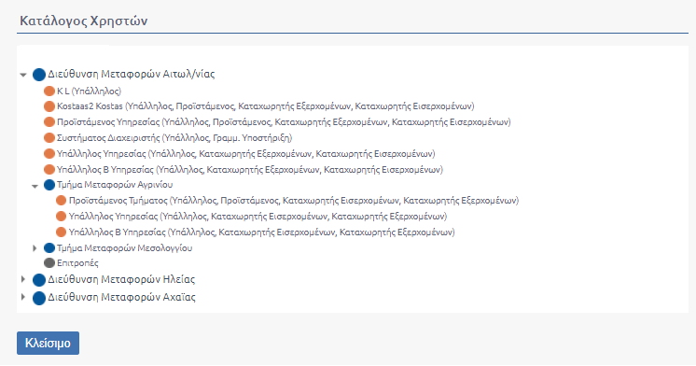
461. Κατάλογος Χρηστών

Διαχείριση Δικαιωμάτων Προβολής
Μέσω της Διαχείρισης Δικαιωμάτων Προβολής οι χρήστες με ρόλο Προϊσταμένου έχουν τη δυνατότητα να ορίσουν ποιες καταστάσεις εγγράφων είναι ορατές σε όλους τους υπαλλήλους της Υπηρεσίας τους. Αφού μεταβεί στη Διαχείριση Δικαιωμάτων Προβολής επιλέγει από την υπο-λίστα την Υπηρεσία που επιθυμεί να πραγματοποιήσει τις αλλαγές.
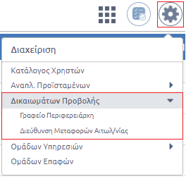
462. Μετάβαση στη Διαχείριση Δικαιωμάτων προβολής μιας Υπηρεσίας

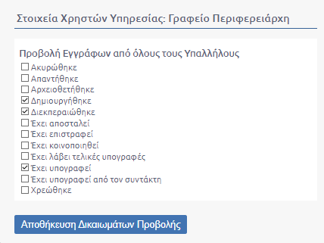
463. Pop-up Δικαιωμάτων προβολής εγγράφων

Προβολή ιστορικού Ανάληψης Καθηκόντων
Το DocuTracks παρέχει στους χρήστες με ρόλο προϊσταμένου και αναπληρωτή προϊσταμένου τη δυνατότητα προβολής του ιστορικού ανάληψης καθηκόντων. Ο χρήστης αρκεί να επιλέξει από το διαχειριστικό (γρανάζι), την επιλογή «Προβολή Ιστορικού Ανάληψης Καθηκόντων».
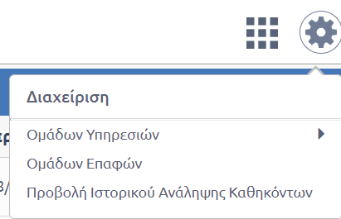
464. Προβολή Ιστορικού Ανάληψης Καθηκόντων

Στην οθόνη του χρήστη εμφανίζεται λίστα με αναφορά στην ΥΜ, το χρήστη που πραγματοποίησε την ενέργεια, την ενέργεια μέσω της οποίας επιτεύχθηκε η ανάληψη καθηκόντων, η ημερομηνία και ο χρήστης που εκτελεί πλέον καθήκοντα προϊσταμένου.
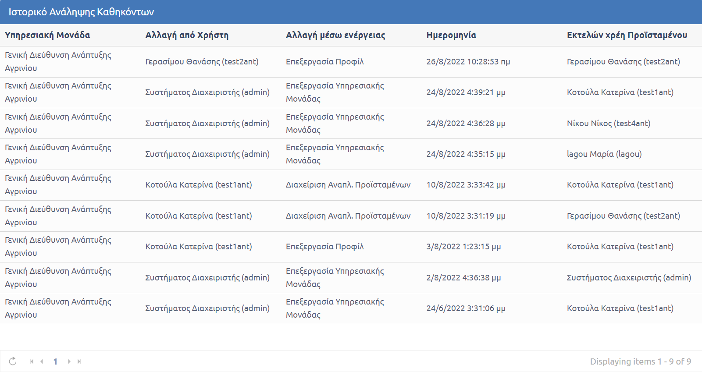
465. Ιστορικό ανάληψης καθηκόντων

Για τη διευκόλυνση της αναζήτησης του χρήστη που εκτελούσε καθήκοντα προϊσταμένου για συγκεκριμένη ημερομηνία ή περίοδο, διατίθεται στο χρήστη φίλτρο αναζήτησης στο αριστερό τμήμα της οθόνης. Με τον καθαρισμό ημερομηνίας «από» ή τον καθορισμό διαστήματος «από», «έως» και την επιλογή «Εφαρμογή», στη λίστα εμφανίζονται μόνο τα στοιχεία που αφορούν τις συγκεκριμένες ημερομηνίες.
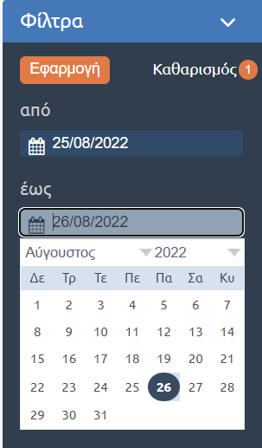
466. Φίλτρο ημερομηνία για το ιστορικό ανάληψης καθηκόντων

Διαχείριση Ομάδων Υπηρεσιών
Οι χρήστες με ρόλο προϊστάμενου και αναπληρωτή προϊσταμένου και γραμματειακή υποστήριξη σε μια Υπηρεσία μπορούν να ορίσουν Ομάδες Υπηρεσιών για την υπηρεσία τους. Οι Ομάδες αυτές σχηματίζονται με σκοπό να διευκολύνονται οι χρήστες στην συμπλήρωση της καρτέλας «Διανομή» κατά την καταχώριση ή επεξεργασία ενός εγγράφου.
Ο χρήστης επιλέγει το κουμπί της διαχείρισης πάνω δεξιά στην οθόνη του  και στη συνέχεια την τιμή «Ομάδων Υπηρεσιών». Αυτομάτως ανοίγει μια υπο-λίστα με τις Υπηρεσίες στις οποίες έχει ρόλο προϊστάμενου ή αναπληρωτή προϊσταμένου, όπως φαίνεται στην παρακάτω εικόνα
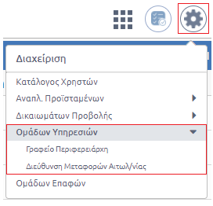
467. Επιλογή Διαχείρισης Ομάδων ΥΜ

Αφού επιλέξει την Υπηρεσία που επιθυμεί μεταφέρεται σε νέο περιβάλλον όπου μπορεί να δημιουργήσει ή να επεξεργαστεί μια Ομάδα Υπηρεσιών.
Στο παράδειγμά μας ο χρήστης αφού επιλέξει την Υπηρεσία «Γραφείο Περιφερειάρχη» μεταφέρεται στο περιβάλλον διαχείρισης Ομάδων Υπηρεσιών όπως φαίνεται στην παρακάτω εικόνα.
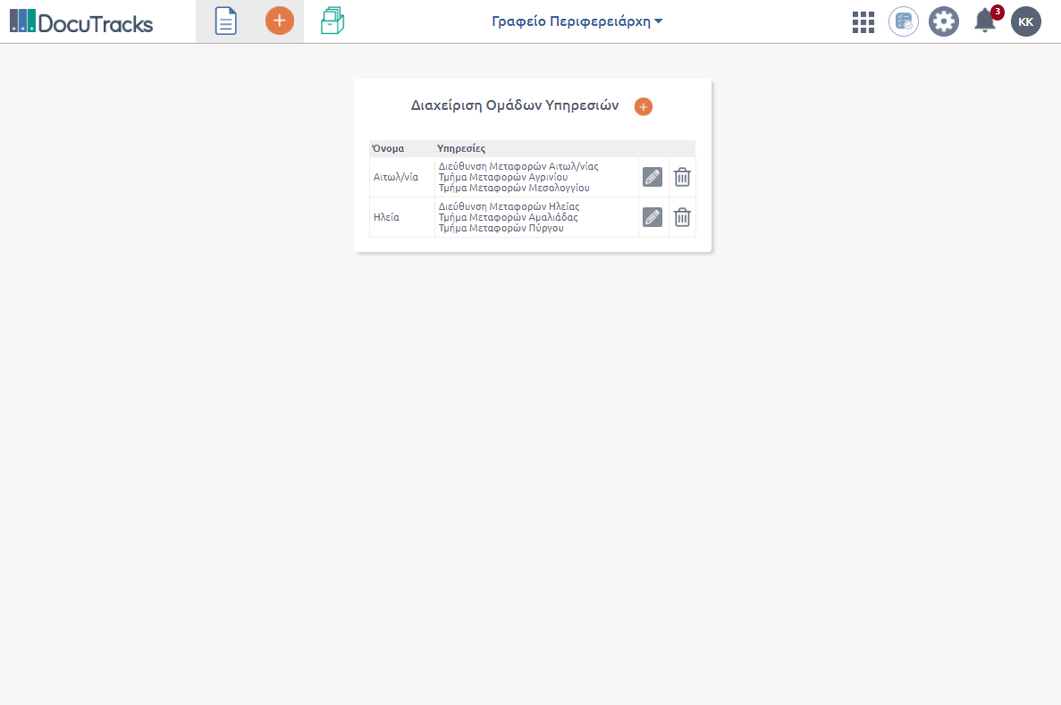
468. Περιβάλλον Διαχείρισης Ομάδων Υπηρεσιών

Ο χρήστης στη συγκεκριμένη οθόνη μπορεί να προσθέσει, να επεξεργαστεί ή να αφαιρέσει μια Ομάδα Υπηρεσιών.
- Προσθήκη νέας Ομάδας Υπηρεσιών.
Ο χρήστης για να προσθέσει νέα Ομάδα Υπηρεσιών επιλέγει αρχικά το κουμπί (+) στη Διαχείριση Ομάδων Υπηρεσιών όπως φαίνεται στην προηγούμενη εικόνα. Αυτομάτως εμφανίζεται αναδυόμενο παράθυρο προσθήκης νέας Ομάδας Υπηρεσιών. Στο πεδίο «Όνομα» μπορεί να ορίσει ένα επιθυμητό όνομα για την Ομάδα που θα δημιουργήσει και στο Οργανόγραμμα με τη βοήθεια των checkboxes επιλέγει τις Υπηρεσίες που θα περιέχονται στην Ομάδα.
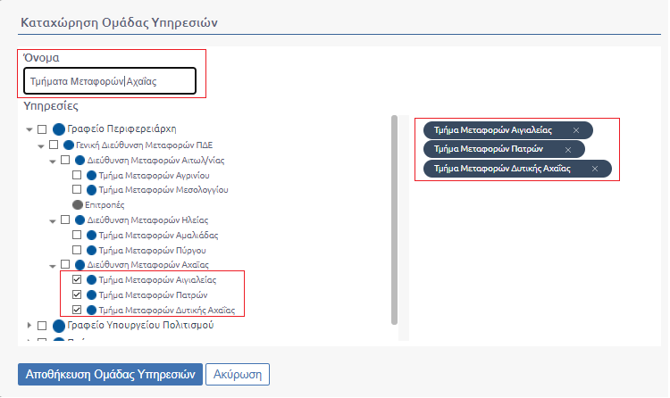
469. Pop-up Δημιουργίας Ομάδας Υπηρεσιών

Για να ολοκληρωθεί η διαδικασία ο χρήστης επιλέγει το κουμπί «Αποθήκευση Ομάδας Υπηρεσιών» και η ομάδα εμφανίζεται αλφαβητικά στη λίστα Διαχείρισης Ομάδων Υπηρεσιών στην προηγούμενη οθόνη.
Στην περίπτωση που ο χρήστης κατά τη δημιουργία νέας ομάδας εισάγει όνομα ίδιο με υπάρχουσας ομάδας Υπηρεσιών με την επιλογή «Αποθήκευση Ομάδας Υπηρεσιών», το pop up κλείνει και ενημερώνεται με κατάλληλο μήνυμα αποτυχίας που αποτυπώνεται στην παρακάτω εικόνα.

470. Μήνυμα αποτυχίας

- Επεξεργασία Ομάδας Υπηρεσιών
Ο χρήστης μπορεί να επεξεργαστεί μια υπάρχουσα Ομάδα Υπηρεσιών κάνοντας κλικ στο αντίστοιχο κουμπί επεξεργασίας .
Αυτομάτως εμφανίζεται το αναδυόμενο παράθυρο επεξεργασίας που είναι ίδιο με αυτό της δημιουργίας νέας Ομάδας Υπηρεσιών, από όπου μπορεί να πραγματοποιήσει οποιαδήποτε αλλαγή στο όνομα της Ομάδας και να προσθέσει ή να αφαιρέσει Υπηρεσίες.
- Διαγραφή Ομάδας Υπηρεσιών
Για τη διαγραφή υπάρχουσας Ομάδας Υπηρεσιών ο χρήστης επιλέγει το κουμπί της διαγραφής της αντίστοιχης Ομάδας .
Αυτομάτως εμφανίζεται παράθυρο διαλόγου από όπου επιλέγει το κουμπί «Διαγραφή» στην περίπτωση που επιθυμεί να ολοκληρώσει την διαδικασία.
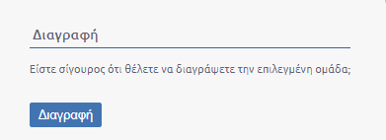
471. Παράθυρο Διαλόγου Διαγραφής Ομάδας Υπηρεσιών

Αναφορές

Το Docutracks περιλαμβάνει και υποσύστημα παραγωγής αναφορών το οποίο είναι ενσωματωμένο στην εφαρμογή και μπορεί να χρησιμοποιηθεί από τους χρήστες της, ανάλογα με τον ρόλο (αρμοδιότητες και εξουσιοδοτήσεις) του καθενός.
Συγκεκριμένα υπάρχει περιοχή στην οποία μεταβαίνει ο χρήστης και ανάλογα με τον ρόλο του και τα δικαιώματα που έχει, μπορεί να κάνει χρήση της σχετικής δυνατότητας και να δημιουργεί κάποια αναφορά, επιλέγοντας από ένα πλήθος προκαθορισμένων αναφορών.
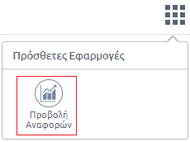
472. Επιλογή Αναφοράς

Οι αναφορές αυτές σχεδιάζονται και ενσωματώνονται στο σύστημα σε συνεργασία με τον Φορέα της κατά περίπτωση εγκατάστασης. Οι αναφορές αυτές είναι απλές παραμετρικές αναφορές, στις οποίες ο χρήστης θα μπορεί να επιλέγει τον τύπο της αναφοράς και τιμές από σχετικά κριτήρια αναζήτησης και να εξάγει το αποτέλεσμα σε διάφορες μορφές (Word, Excel, csv, xml και pdf).
Ενδεικτικά αναφέρουμε κάποιες από αυτές:
- Πλήθος εγγράφων που διεκπεραιώθηκαν σε κάποιο χρονικό διάστημα ανά τύπο εγγράφου και ανά υπηρεσιακή μονάδα
- Πλήθος εγγράφων που διεκπεραιώθηκαν ανά υπάλληλο
- Πλήθος υποθέσεων που ξεκίνησαν και οι οποίες ολοκληρώθηκαν

Δυνατότητες Αναφορών
O χρήστης ανάλογα με την θέση του στον φορέα και σύμφωνα με τον ορισμό που έχει γίνει αρχικά περί της δυνατότητάς του να εξάγει αναφορές από το σύστημα έχει τη δυνατότητα να αξιοποιήσει τις ήδη υπάρχουσες διαμορφωμένες αναφορές.
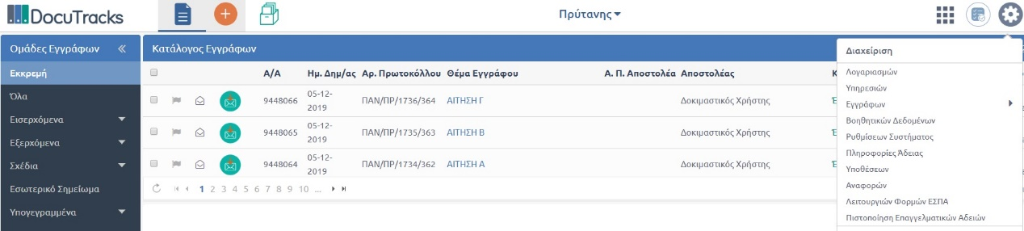
473. Επιλογή Διαχείρισης Αναφορών

Ορισμένα παραδείγματα τυποποιημένων αναφορών που ήδη έχουν σχεδιαστεί για το σύστημα είναι τα παρακάτω:
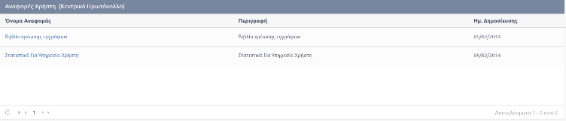
474. Τυποποιημένες Αναφορές Συστήματος

Παρακάτω αναλύονται διεξοδικά οι τρόποι παραγωγής αναφορών του συστήματος οι οποίες όμως δεν εξαντλούν τις δυνατότητες του συστήματος. Ο χρήστης μπορεί ανά πάσα στιγμή και ανάλογα με τη θέση του να εξάγει αναφορές για οποιοδήποτε αντικείμενο που μπορεί να έχει ενδιαφέρον για τον ίδιο και την υπηρεσία του.

Διαδικασίες Παραγωγής Αναφορών
Στην παρούσα παράγραφο θα αναλυθεί ο τρόπος παραγωγής της αναφοράς του βιβλίου χρέωσης εγγράφων. Στους περισσότερους οργανισμούς υπάρχει η υποχρέωση διατήρησης βιβλίου χρέωσης εγγράφων. Η υποχρέωση αυτή μπορεί να υλοποιηθεί πολύ απλά μέσω του συστήματος αναφορών του προγράμματος.
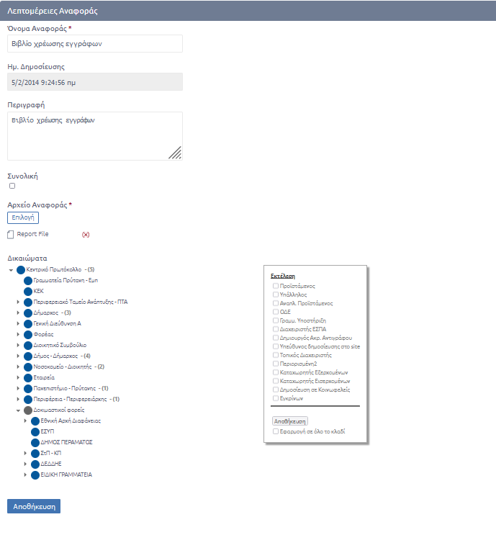
475. Λεπτομέρειες Αναφοράς
Η αναφορά περιέχει τον τίτλο, την ημερομηνία δημοσίευσης, την περιγραφή, το εξερχόμενο αρχείο του συστήματος καθώς και τα δικαιώματα εκτέλεσης της συγκεκριμένης αναφοράς από συγκεκριμένους ρόλους (διαχειριστή, προϊστάμενο, υπάλληλο, αναπλ. Προϊστάμενο, ΟΔΕ, Γραμμ. Υποστήριξη, Διαχειριστή ΕΣΠΑ, Δημιουργό Ακρ. Αντιγράφου, Υπεύθυνο δημοσίευσης στο site και Τοπικό Διαχειριστή). Οι προαναφερόμενοι μπορούν να επέμβουν στην αναφορά και να παραμετροποιήσουν την δομή της κατά βούληση. Οι αρχικές επιλογές που έχουν είναι προεπισκόπηση, σχεδιασμός και διαγραφή της αναφοράς.
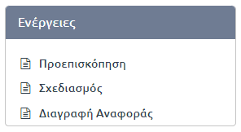
476. Προεπισκόπηση Αναφοράς

Στην προεπισκόπηση ο χρήστης μπορεί να ορίσει το χρονικό διάστημα για το οποίο επιθυμεί την εξαγωγή συγκεκριμένων στοιχείων, να συγκεκριμενοποιήσει το/α είδος/η του εγγράφου/ων για τα οποία ενδιαφέρεται να εξάγει την συγκεκριμένη αναφορά καθώς και τον αποστολέα των εγγράφων αυτών, όπως φαίνεται στην παρακάτω εικόνα. Στη συνέχεια ο χρήστης μπορεί να επιλέξει επαναφορά των επιλογών ή υποβολή ώστε να εξάγει την αναφορά που επιθυμεί.
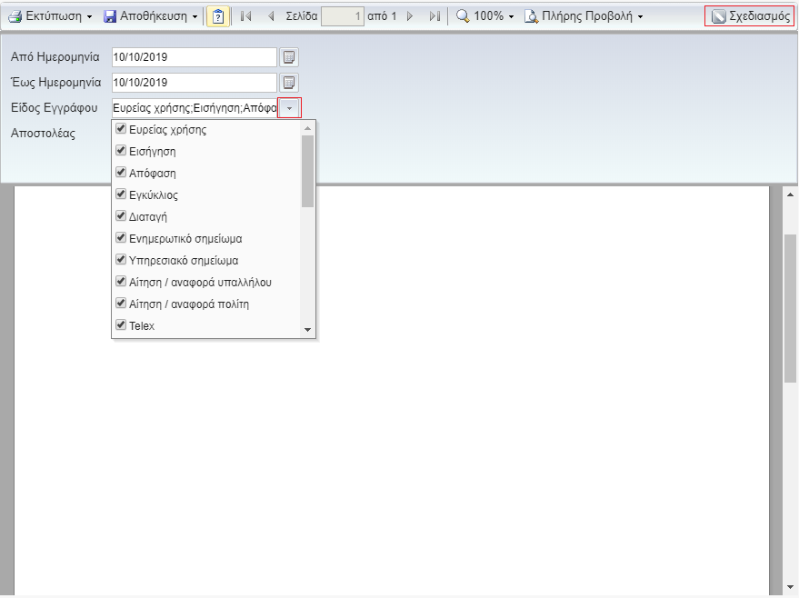
477. Ενέργειες Προεπισκόπησης της αναφοράς βιβλίου χρέωσης Εγγράφων

Εάν ο χρήστης επιλέξει “Σχεδιασμός” τότε έχει τη δυνατότητα μέσω πληθώρας επιλογών όπως φαίνεται στην παρακάτω εικόνα να μορφοποιήσει τον τρόπο παρουσίασής της επεμβαίνοντας κατάλληλα σε κάθε ένα από τα στοιχεία που παρουσιάζονται στην παρακάτω εικόνα.
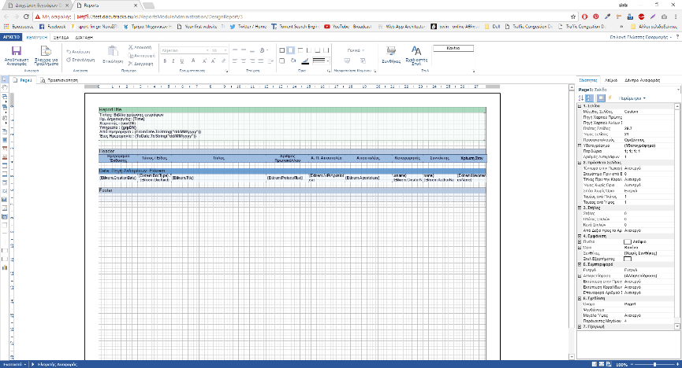
478. Δυνατότητες Σχεδιασμού των αναφορών

Στη συνέχεια μπορεί να σώσει την αναφορά κάνοντας χρήση διαφόρων τύπων αρχείων (xml, xls κλπ).

Παρακολούθηση Εγγράφων

Διαχείριση του περιβάλλοντος της Παρακολούθησης Εγγράφων
Το σύστημα δίνει τη δυνατότητα στο χρήστη, ανάλογα με τον ρόλο που κατέχει, να οργανώνει και διαχειρίζεται έγγραφα, χωρίζοντας αυτά σε κατηγορίες. Η παρακολούθηση σε ορισμένες περιπτώσεις γίνεται μέσω διαγραμμάτων για οπτικοποίηση τη ροής τους,. Η οργάνωση και διαχείριση των στοιχείων παρακολούθησης πραγματοποιείται σε επίπεδο υπηρεσίας.
Η μετάβαση στο περιβάλλον της παρακολούθησης εγγράφων γίνεται μέσω του εικονιδίου που παρουσιάζεται στην παρακάτω εικόνα.
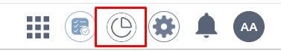
479. Παρακολούθηση εγγράφων
Ο χρήστης επιλέγει την κατηγορία εγγράφων που επιθυμεί, από την λίστα που εμφανίζεται πατώντας το βέλος. Επιλέγοντας «Προσθήκη» το επιλεγόμενο πρόσθετο εμφανίζεται στην οθόνη.
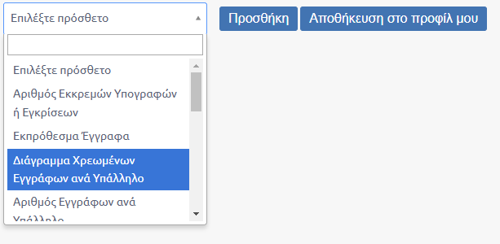
480. Επιλογή Κατηγορίας Εγγράφων
Στην περίπτωση που ο χρήστης επιθυμεί κάποια κατηγορία να εμφανίζεται ως προεπιλεγμένη κάθε φορά που μεταβαίνει στην παρακολούθηση των εγγράφων, τότε αρκεί μόλις την προσθέσει και επεξεργαστεί την τοποθεσία αυτής στην οθόνη, να επιλέξει «Αποθήκευση στο προφίλ μου».

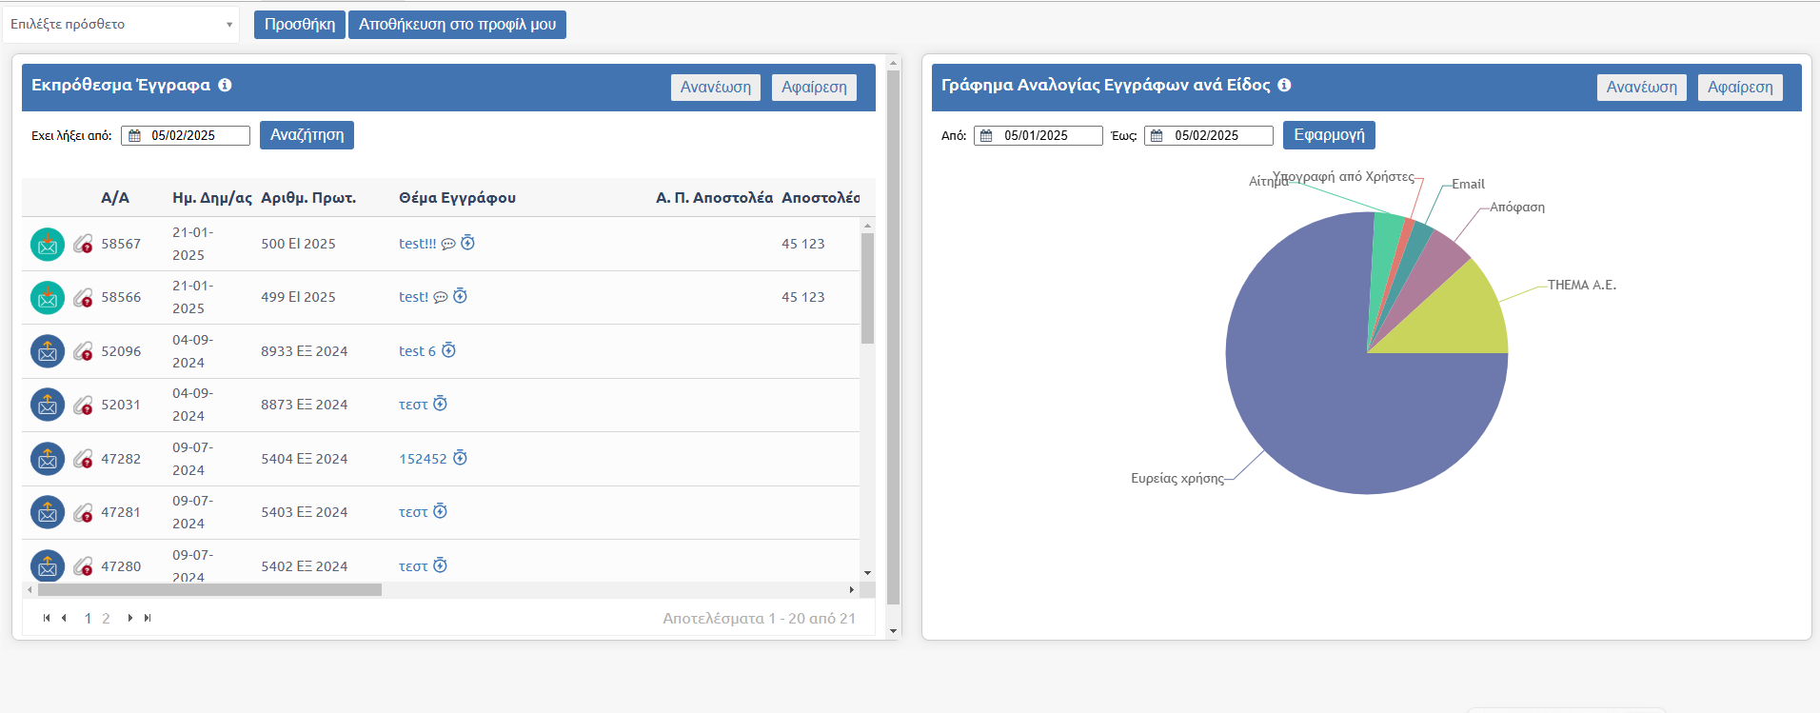
481. Περιβάλλον Παρακολούθησης Εγγράφων
Υπάρχει επίσης δυνατότητα αυξομείωσης του μεγέθους του παραθύρου από το αντίστοιχο βέλος κάτω δεξιά στο αναδυόμενο.
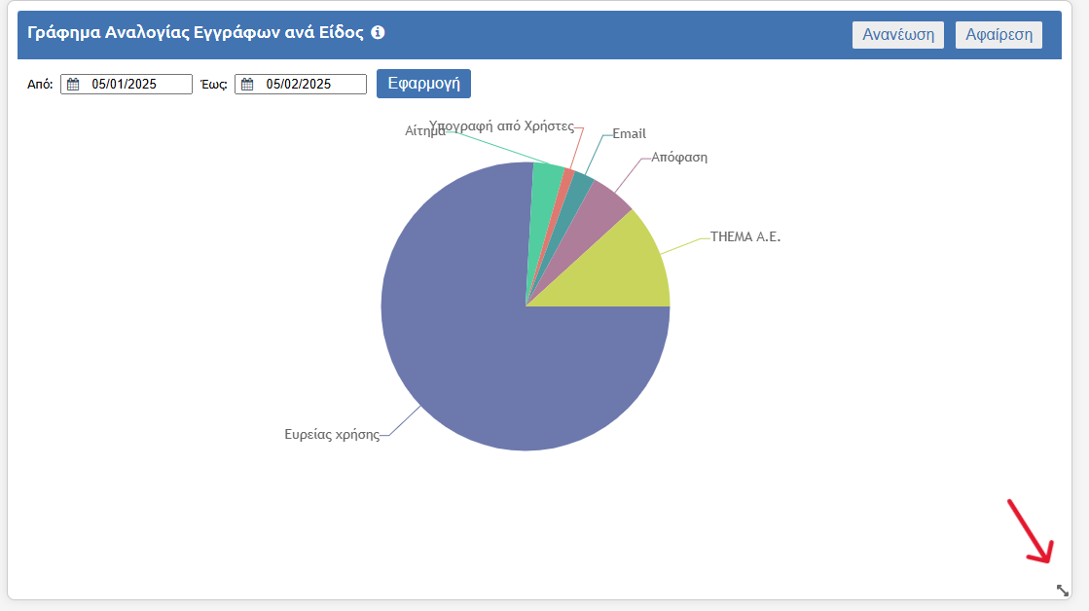
482. Αλλαγή Μεγέθους Παραθύρου

Κατηγορίες
Οι κατηγορίες τις οποίες μπορεί να επιλέξει ο χρήστης ανάλογα με το ρόλο που έχει στο σύστημα είναι οι εξής:
- Αριθμός Εκκρεμών Υπογραφών ή Εγκρίσεων: Έγγραφα προς υπογραφή ή έγκριση.
- Εκπρόθεσμα Έγγραφα : Έγγραφα των οποίων έχει παρέλθει η ημερομηνία λήξης προθεσμίας.
- Διάγραμμα Χρεωμένων ανά Υπάλληλο: Διάγραμμα πίτας εγγράφων ανά χρέωση σε υπάλληλο.
- Αριθμός Εγγράφων ανά Υπάλληλο: Διάγραμμα πίτας διεκπεραιωμένων εγγράφων ανά υπάλληλο.
- Στατιστικά Χρήσης: Οριζόντιο ραβδόγραμμα εγγράφων που έχουν χρεωθεί στον χρήστη ή έχουν επεξεργαστεί ή ολοκληρωθεί από τον χρήστη.
- Έγγραφα ανά κατάσταση: Διάγραμμα πίτας εγγράφων ανά κατάσταση.
- Πρόσφατα Χρεωμένα Έγγραφα: Προβολή όλων των εγγράφων τα οποία έχουν χρεωθεί στο χρήστη(Εισερχόμενα και Σχέδια).
- Σε Εκκρεμότητα Έγγραφα Προς Υπογραφή: Έγγραφα τα οποία είναι προς υπογραφή από προϊστάμενο και για τα οποία έχει οριστεί ως υπογράφοντας χρήστης της υπηρεσίας.
- Έγγραφα με Προτεραιότητα: Έγγραφα τα οποία έχουν συμπληρωμένο το πεδίο Προτεραιότητα.
- Γράφημα Αναλογίας Εγγράφων ανά Είδος: Διάγραμμα πίτας εγγράφων που κατέχει η υπηρεσία ανά είδος.
- Ακριβή Αντίγραφα: Έγγραφα που έχει πιστοποιηθεί η ακρίβειά τους ψηφιακά.
- Έγγραφα με διαβάθμιση: Έγγραφα τα οποία έχουν συμπληρωμένο το πεδίο Διαβάθμιση.
- Ανακοινώσεις: Έγγραφα που έχουν δημοσιευτεί στο DocuTracks.
- Γράφημα Εισερχόμενων και Εξερχόμενων Εγγράφων: Οριζόντιο ραβδόγραμμα εισερχομένων και εξερχομένων εγγράφων της υπηρεσίας.
- Έγγραφα εντός προθεσμίας: Έγγραφα με συμπληρωμένη προθεσμία που δεν έχει λήξει.
- Επιστραφέντα έγγραφα: Έγγραφα που έχουν επιστραφεί στη μονάδα μετά από αποστολή ή αποστολή προς υπογραφή.
- Έγγραφα σε κατάσταση Δημιουργήθηκε: Έγγραφα που κατέχει η υπηρεσία σε κατάσταση Δημιουργήθηκε.

Αριθμός Εκκρεμών Υπογραφών ή Εγκρίσεων
Το στοιχείο «Αριθμός Εκκρεμών Υπογραφών ή Εγκρίσεων» αφορά όλα τα έγγραφα στα οποία είναι κάτοχος η εκάστοτε υπηρεσία και βρίσκονται σε κατάσταση «Έχει αποσταλεί». Τα έγγραφα «Προς υπογραφή» αναφέρονται στην ομάδα εγγράφων Σχέδια -> Προς Υπογραφή.
Είναι ορατό σε χρήστες που εκτελούν καθήκοντα Προϊσταμένου ή/και χρήστες με ρόλο Γραμματειακής Υποστήριξης στην εκάστοτε υπηρεσία. Το στοιχείο δεν είναι ορατό σε χρήστες του Κεντρικού Πρωτοκόλλου.
Το προεπιλεγμένο εύρος βάσει του οποίου εμφανίζονται αποτελέσματα είναι ο τελευταίος μήνας. Ο χρήστης έχει τη δυνατότητα επιλέγοντας το αντίστοιχο πλαίσιο Από – Έως να επεξεργαστεί το χρονικό διάστημα που έχουν δημιουργηθεί τα έγγραφα που βρίσκονται σε κατάσταση Προς υπογραφή και Προς έγκριση. Με εφαρμογή του φίλτρου ημερομηνιών ανανεώνονται αντιστοίχως τα αποτελέσματα που εμφανίζονται στον κατάλογο του στοιχείου.
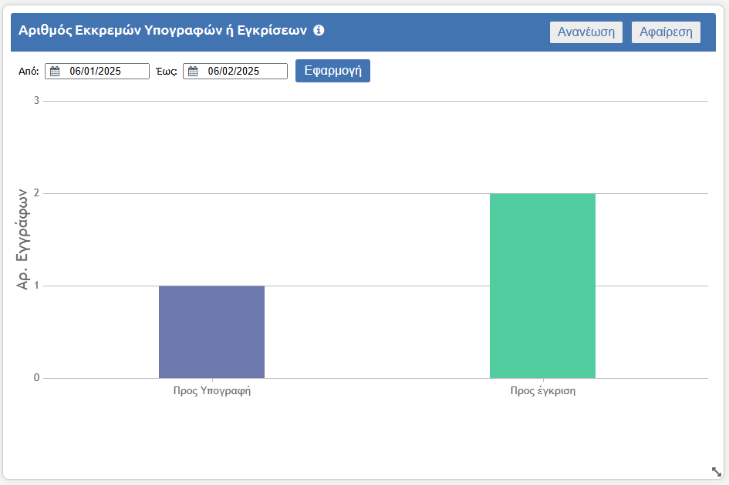
483. Στοιχείο Αριθμός Εκκρεμών Υπογραφών Ή Εγκρίσεων

Εκπρόθεσμα Έγγραφα
Το στοιχείο «Εκπρόθεσμα Έγγραφα» αφορά όλα τα έγγραφα για τα οποία έχει παρέλθει η προθεσμία ενέργειας.
Είναι ορατό σε χρήστες που εκτελούν καθήκοντα Προϊσταμένου ή/και χρήστες με ρόλο Γραμματειακής Υποστήριξης και τους απλούς υπαλλήλους στην εκάστοτε υπηρεσία. Όσον αφορά το Κεντρικό Πρωτόκολλο, το στοιχείο είναι προσβάσιμο και επιλέξιμο από όλους τους χρήστες που φέρουν ρόλο σε αυτό.
Ο χρήστης έχει τη δυνατότητα επιλέγοντας το πεδίο «Έχει λήξει από:» να ορίσει την ημερομηνία για την οποία θα έχει παρέλθει η προθεσμία. Στην περίπτωση που ο χρήστης δεν συμπληρώσει το πεδίο, τότε ορίζεται αυτομάτως η σημερινή ημερομηνία.
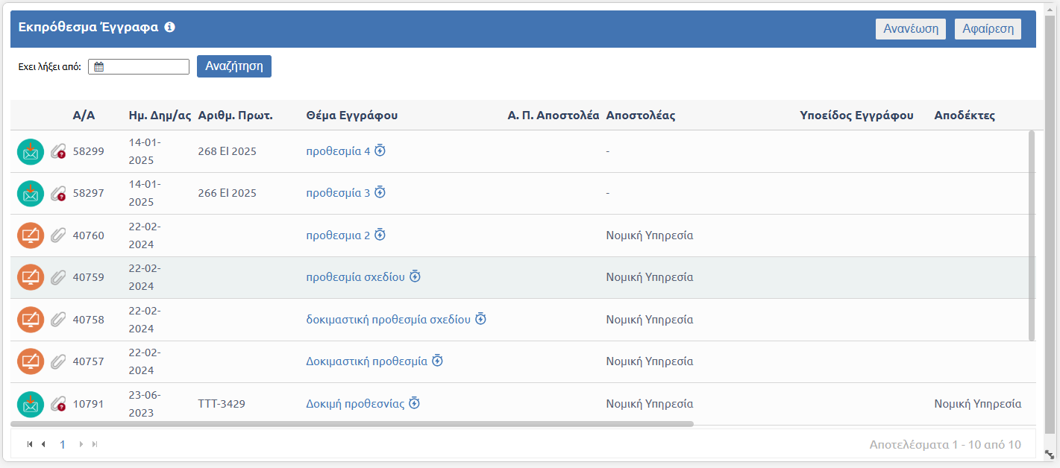
484. Στοιχείο Εκπρόθεσμα Έγγραφα

Διάγραμμα Χρεωμένων Εγγράφων ανά Υπάλληλο
Το στοιχείο «Διάγραμμα Χρεωμένων Εγγράφων ανά Υπάλληλο» αφορά όλα τα έγγραφα που βρίσκονται σε κατάσταση «Χρεώθηκε» σε κάθε υπάλληλο της υπηρεσίας.
Είναι ορατό σε χρήστες που εκτελούν καθήκοντα Προϊσταμένου ή/και χρήστες με ρόλο Γραμματειακής Υποστήριξης στην εκάστοτε υπηρεσία. Το στοιχείο δεν είναι ορατό σε χρήστες του Κεντρικού Πρωτοκόλλου.
Το προεπιλεγμένο εύρος βάσει του οποίου εμφανίζονται αποτελέσματα είναι ο τελευταίος μήνας. Ο χρήστης έχει τη δυνατότητα επιλέγοντας το αντίστοιχο πλαίσιο Από – Έως να επεξεργαστεί το χρονικό διάστημα που έχουν δημιουργηθεί τα έγγραφα που είναι χρεωμένα στον κάθε χρήστη. Με εφαρμογή του φίλτρου ημερομηνιών ανανεώνονται αντιστοίχως τα αποτελέσματα που εμφανίζονται στον κατάλογο του στοιχείου.
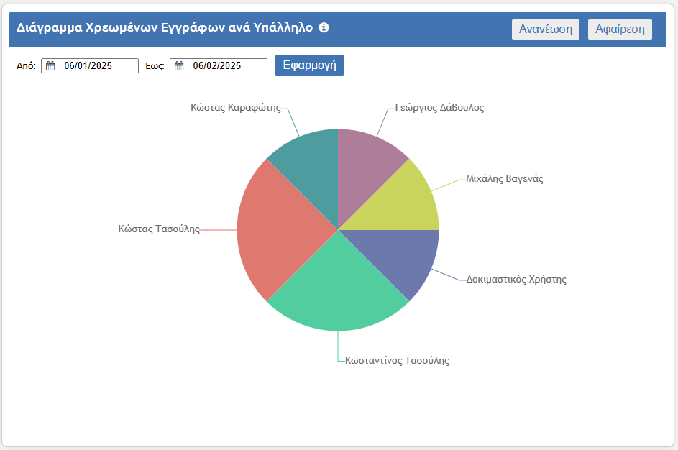
485. Στοιχείο Διάγραμμα Χρεωμένων Εγγράφων ανά Υπάλληλο

Αριθμός Εγγράφων ανά Υπάλληλο
Το στοιχείο «Αριθμός Εγγράφων ανά Υπάλληλο» αφορά όλα τα έγγραφα που έχουν διεκπεραιωθεί, απαντηθεί και αρχειοθετηθεί από τον κάθε χρήστη της Υπηρεσίας εντός ορισμένου χρονικού διαστήματος.
Είναι ορατό σε χρήστες με ρόλο Γραμματειακής Υποστήριξης καθώς και σε χρήστες που εκτελούν καθήκοντα Προϊσταμένου στην εκάστοτε υπηρεσία. Όσον αφορά το Κεντρικό Πρωτόκολλο, το στοιχείο είναι προσβάσιμο και επιλέξιμο από όλους τους χρήστες που φέρουν ρόλο σε αυτό.
Το προεπιλεγμένο εύρος βάσει του οποίου εμφανίζονται αποτελέσματα είναι ο τελευταίος μήνας.

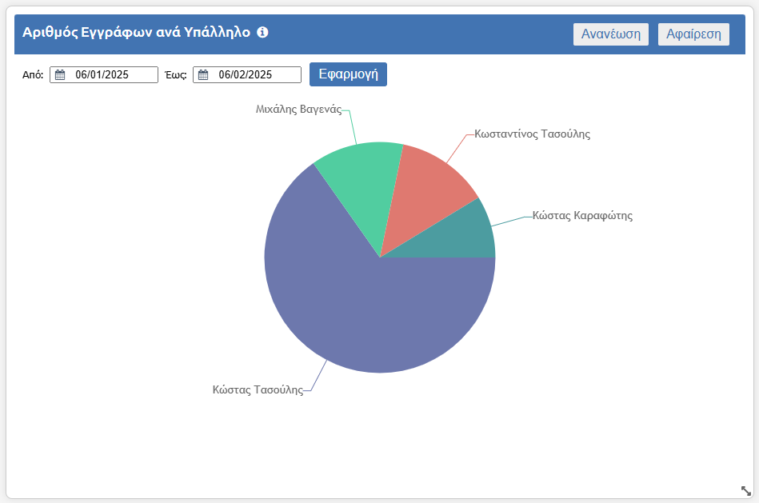
486. Στοιχείο Αριθμός Εγγράφων ανά Υπάλληλο

Στατιστικά Χρήσης
Το στοιχείο «Στατιστικά Χρήσης» αφορά τον αριθμό των εγγράφων που έχει διεκπεραιώσει (απαντήσει, αρχειοθετήσει), έχει επεξεργαστεί και έχει χρεωθεί ο συγκεκριμένος χρήστης.
Είναι ορατό σε χρήστες με ρόλο Γραμματειακής Υποστήριξης, απλούς υπαλλήλους καθώς και σε χρήστες που εκτελούν καθήκοντα Προϊσταμένου στην εκάστοτε υπηρεσία. Οι χρήστες του Κεντρικού Πρωτοκόλλου δεν έχουν πρόσβαση στο συγκεκριμένο στοιχείο.
Το προεπιλεγμένο εύρος βάσει του οποίου εμφανίζονται αποτελέσματα είναι η Τρέχουσα ημέρα. Από το αναπτυσσόμενο μενού «Εύρος Στατιστικών», ο χρήστης έχει τη δυνατότητα επιλογής: Τρέχουσα ημέρα, Τελευταία εβδομάδα, Τελευταίος μήνας, Τελευταίο εξάμηνο.
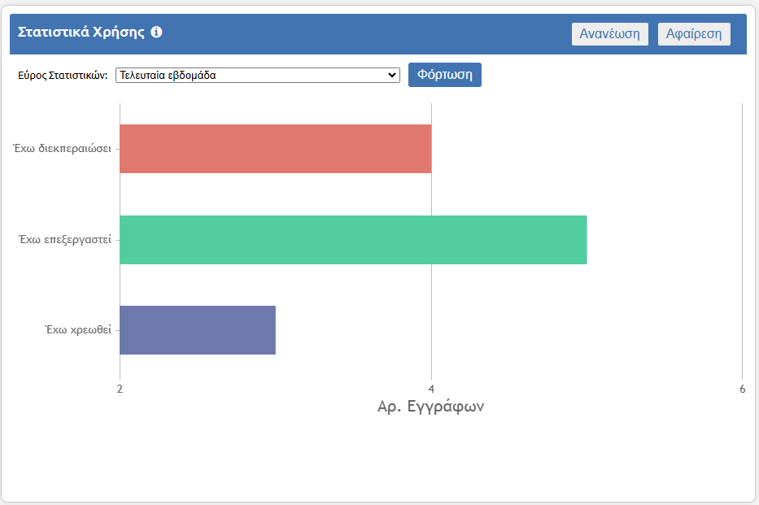
487. Στοιχείο Στατιστικά Χρήσης

Έγγραφα ανά κατάσταση
Το στοιχείο «Έγγραφα ανά κατάσταση» αφορά όλα τα έγγραφα της υπηρεσίας ανάλογα την κατάσταση στην οποία βρίσκονταν στην υπηρεσία εντός ορισμένου χρονικού εύρους.
Είναι ορατό σε χρήστες με ρόλο Γραμματειακής Υποστήριξης καθώς και σε χρήστες που εκτελούν καθήκοντα Προϊσταμένου στην εκάστοτε υπηρεσία. Όσον αφορά το Κεντρικό Πρωτόκολλο, το στοιχείο είναι προσβάσιμο και επιλέξιμο από όλους τους χρήστες που φέρουν ρόλο σε αυτό.
Το προεπιλεγμένο εύρος βάσει του οποίου εμφανίζονται αποτελέσματα είναι ο τελευταίος μήνας. Ο χρήστης έχει τη δυνατότητα επιλέγοντας το αντίστοιχο πλαίσιο Από – Έως να επεξεργαστεί το χρονικό διάστημα και να εμφανίσει τον αριθμό των έγγραφων ανά κατάσταση σε εκείνο το χρονικό διάστημα.
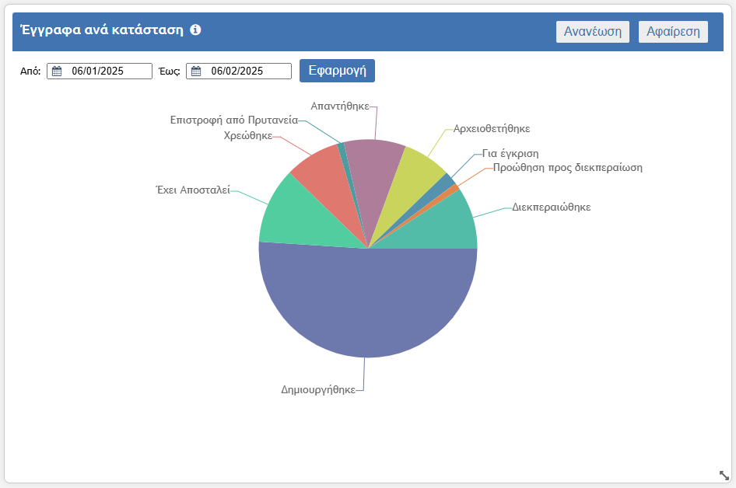
488. Στοιχείο Έγγραφα ανά Κατάσταση

Πρόσφατα Χρεωμένα Έγγραφα
Το στοιχείο Πρόσφατα Χρεωμένα Έγγραφα αφορά όλα τα έγγραφα (Εισερχόμενα και Σχέδια) για τα οποία έχει πραγματοποιηθεί η ενέργεια Χρέωση και έχει επιλεγεί ως χειριστής ο χρήστης, σε χρονικό διάστημα έξι μηνών. Στην περίπτωση που υπάρχει το θαυμαστικό μπροστά από το θέμα εγγράφου, αυτό υποδηλώνει ότι πρέπει να γίνει χειρισμός κατά προτεραιότητα για το συγκεκριμένο έγγραφο.
Είναι ορατό σε χρήστες με ρόλο Γραμματειακής Υποστήριξης, Υπαλλήλου, καθώς και σε χρήστες που εκτελούν καθήκοντα Προϊσταμένου στην εκάστοτε υπηρεσία. Όσον αφορά το Κεντρικό Πρωτόκολλο, το στοιχείο είναι δεν προσβάσιμο και επιλέξιμο από κανένα χρήστη που φέρει ρόλο σε αυτό.
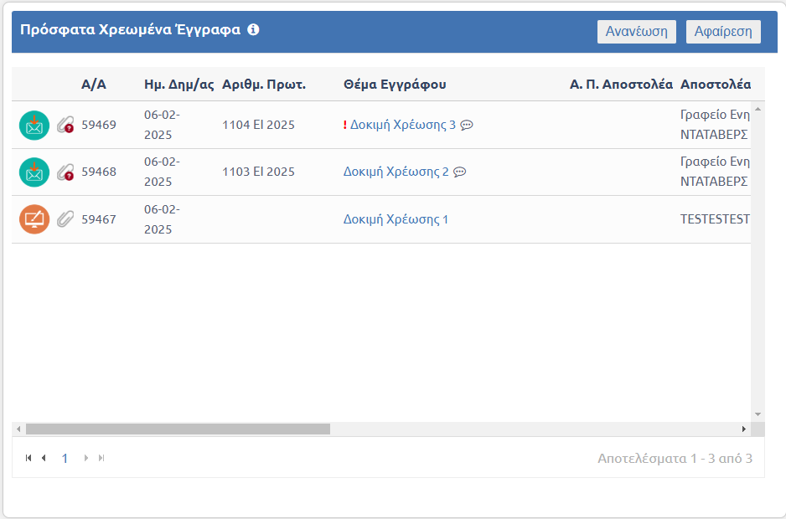
489. Στοιχείο Πρόσφατα Χρεωμένα Έγγραφα

Σε Εκκρεμότητα Έγγραφα Προς Υπογραφή
Το στοιχείο Σε Εκκρεμότητα Έγγραφα προς Υπογραφή αφορά όλα τα έγγραφα τα οποία έχουν αποσταλεί προς υπογραφή στον Προϊστάμενο της εκάστοτε υπηρεσίας και για τα οποία έχει οριστεί ως υπογράφοντας χρήστης της υπηρεσίας αυτής.
Είναι ορατό από χρήστες που εκτελούν χρέη Προϊσταμένου στην εκάστοτε υπηρεσία και (παραμετρικά) σε χρήστες με ρόλο Γραμματειακής Υποστήριξης. Όσον αφορά το Κεντρικό Πρωτόκολλο, το στοιχείο είναι δεν προσβάσιμο και επιλέξιμο από κανένα χρήστη που φέρει ρόλο σε αυτό.
Το προεπιλεγμένο εύρος βάσει του οποίου εμφανίζονται αποτελέσματα είναι ο τελευταίος μήνας. Ο χρήστης έχει τη δυνατότητα επιλέγοντας το αντίστοιχο πλαίσιο Από – Έως να επεξεργαστεί το χρονικό διάστημα που έχουν δημιουργηθεί τα έγγραφα που βρίσκονται σε εκκρεμότητα προς υπογραφή από την εκάστοτε υπηρεσία. Με εφαρμογή του φίλτρου ημερομηνιών ανανεώνονται αντιστοίχως τα αποτελέσματα που εμφανίζονται στον κατάλογο του στοιχείου.
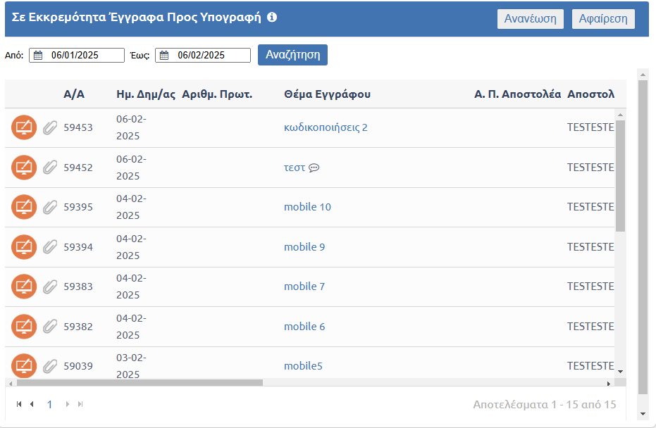
490. Στοιχείο σε Εκκρεμότητα Έγγραφα προς Υπογραφή

Τα αποτελέσματα συμπίπτουν με την ομάδα εγγράφων Σχέδια > Προς υπογραφή με εφαρμογή των φίλτρων Εμπλεκόμενες Υ.Μ. > Κάτοχος > Εκάστοτε Υπηρεσιακή Μονάδα,
Κατάσταση > Έχει αποσταλεί.

Έγγραφα με Προτεραιότητα
Το στοιχείο Έγγραφα με Προτεραιότητα αφορά όλα τα έγγραφα στα οποία έχει συμπληρωθεί το πεδίο Προτεραιότητα, και δεν έχει λάβει τιμή «Κοινό», στην καρτέλα Πρωτόκολλο, χωρίς χρονικό περιορισμό.
Είναι ορατό σε όλους τους χρήστες, συμπεριλαμβανομένων και των απλών υπαλλήλων. Ο απλός υπάλληλος βλέπει τα έγγραφα με προτεραιότητα που έχει καταχωρίσει ο ίδιος, του έχουν χρεωθεί ή έχει ενημερωθεί για αυτά. Η γραμματειακή υποστήριξη και οι χρήστες που εκτελούν χρέη προϊσταμένου έχουν -επιπλέον-πρόσβαση σε όλα τα έγγραφα με προτεραιότητα της εκάστοτε υπηρεσίας. Οι χρήστης με ρόλο στο ΚΠ βλέπουν όλα τα έγγραφα τα οποία έχουν συμπληρωμένο το πεδίο Προτεραιότητα στην καρτέλα Πρωτόκολλο και ανήκουν στο ΚΠ.

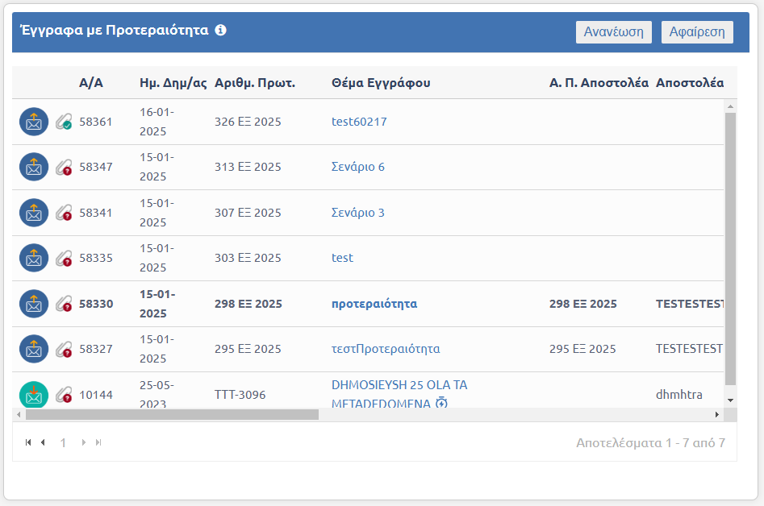
491. Στοιχείο Έγγραφα με Προτεραιότητα

Γράφημα Αναλογίας Εγγράφων ανά Είδος
Το στοιχείο Γράφημα Αναλογίας Εγγράφων ανά Είδος αφορά τον αριθμό των εγγράφων, ανά είδος, που έχουν καταχωριστεί στην εκάστοτε υπηρεσία, χωρίς χρονικό περιορισμό. Επιστρέφονται αναλογικά σε κυκλικό διάγραμμα(πίτα).
Είναι ορατό σε χρήστες με ρόλο Γραμματειακής Υποστήριξης, καθώς και σε χρήστες που εκτελούν καθήκοντα Προϊσταμένου στην εκάστοτε υπηρεσία. Όσον αφορά το Κεντρικό Πρωτόκολλο, το στοιχείο είναι προσβάσιμο και επιλέξιμο από όλους τους χρήστες που φέρουν ρόλο σε αυτό.
Το προεπιλεγμένο εύρος βάσει του οποίου εμφανίζονται αποτελέσματα είναι ο τελευταίος μήνας. Ο χρήστης έχει τη δυνατότητα επιλέγοντας το αντίστοιχο πλαίσιο Από – Έως να επεξεργαστεί το χρονικό διάστημα που έχουν δημιουργηθεί τα έγγραφα της εκάστοτε Υπηρεσιακή Μονάδα. Με εφαρμογή του φίλτρου ημερομηνιών ανανεώνονται αντιστοίχως τα αποτελέσματα που εμφανίζονται στο διάγραμμα του στοιχείου.
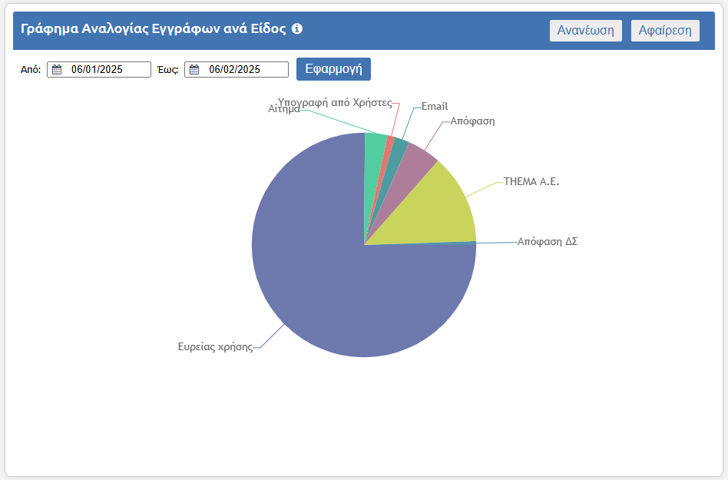
492. Στοιχείο Γράφημα Αναλογίας Εγγράφων ανά Είδος

Ακριβή Αντίγραφα
Το στοιχείο Ακριβή Αντίγραφα αφορά όλα τα έγγραφα που ανήκουν στην επιλεγμένη υπηρεσία και έχουν λάβει ψηφιακή υπογραφή ή σφραγίδα, όχι ως αποτέλεσμα ροής υπογραφών -εγκρίσεων- σε σχέδιο, αλλά για τη ψηφιακή πιστοποίηση της ακρίβειάς τους.
Είναι ορατό σε χρήστες με ρόλο Γραμματειακής Υποστήριξης ή/και Δημιουργός Ακριβούς Αντιγράφου καθώς και σε χρήστες που εκτελούν καθήκοντα Προϊσταμένου στην εκάστοτε υπηρεσία. Όσον αφορά το Κεντρικό Πρωτόκολλο, το στοιχείο είναι προσβάσιμο και επιλέξιμο από όλους τους χρήστες που φέρουν ρόλο σε αυτό.
Το προεπιλεγμένο εύρος βάσει του οποίου εμφανίζονται αποτελέσματα είναι ο τελευταίος μήνας. Ο χρήστης έχει τη δυνατότητα επιλέγοντας το αντίστοιχο πλαίσιο Από – Έως να επεξεργαστεί το χρονικό διάστημα που έχουν δημιουργηθεί τα έγγραφα που πιστοποιήθηκαν στην υπηρεσία. Με εφαρμογή του φίλτρου ημερομηνιών ανανεώνονται αντιστοίχως τα αποτελέσματα που εμφανίζονται στον κατάλογο του στοιχείου.
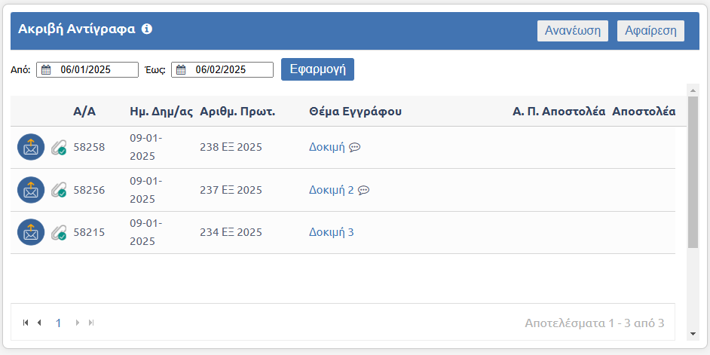
493. Στοιχείο Ακριβή Αντίγραφα
Τα αποτελέσματα συμπίπτουν με το φίλτρο «Ακριβή Αντίγραφα» > «Υπογεγραμμένα».

Έγγραφα με διαβάθμιση
Το στοιχείο Έγγραφα με διαβάθμιση αφορά όλα τα έγγραφα στα οποία έχει συμπληρωθεί το πεδίο Διαβάθμιση και δεν έχει λάβει τιμή «Αδιαβάθμητο» (παραμετρικά, το πεδίο εμφανίζεται είτε στην καρτέλα Λοιπά, είτε στην καρτέλα Πρωτόκολλο).
Οι διαβαθμίσεις που χρησιμοποιούν, γενικά, οι φορείς είναι: Εμπιστευτικό, Απόρρητο και Άκρως Απόρρητο.
Είναι ορατό σε όλους τους χρήστες, συμπεριλαμβανομένων και των απλών υπαλλήλων. Ο απλός υπάλληλος βλέπει τα διαβαθμισμένα έγγραφα που έχει καταχωρίσει ο ίδιος, του έχουν χρεωθεί ή έχει ενημερωθεί για αυτά. Η γραμματειακή υποστήριξη και οι χρήστες που εκτελούν χρέη προϊσταμένου έχουν -επιπλέον-πρόσβαση στα έγγραφα που βάσει της διαβάθμισής τους βλέπουν και στον κατάλογό τους.
Το προεπιλεγμένο εύρος βάσει του οποίου εμφανίζονται αποτελέσματα είναι ο τελευταίος μήνας.
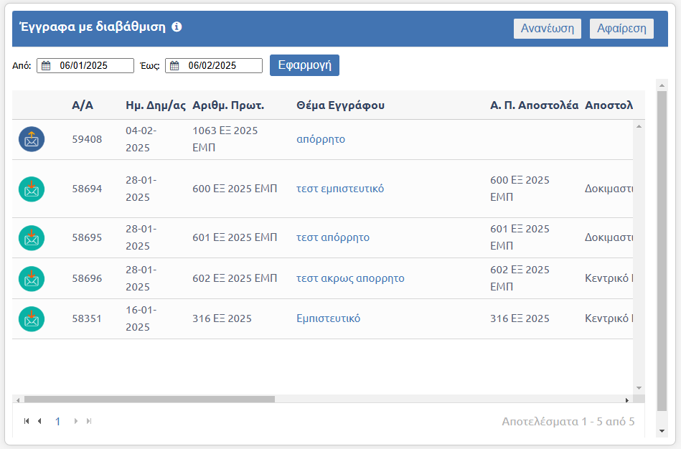
494. Στοιχείο Διαβαθμίσμένα Έγγραφα

Ανακοινώσεις
Το στοιχείο Ανακοινώσεις αφορά όλα τα έγγραφα στα οποία έχει συμπληρωθεί «Έχει δημοσιευτεί» ή «Εκκρεμεί Δημοσίευση» στο DocuTracks στην καρτέλα Δημοσιεύσεις.
Είναι ορατό σε όλους τους χρήστες, συμπεριλαμβανομένων και των απλών υπαλλήλων.
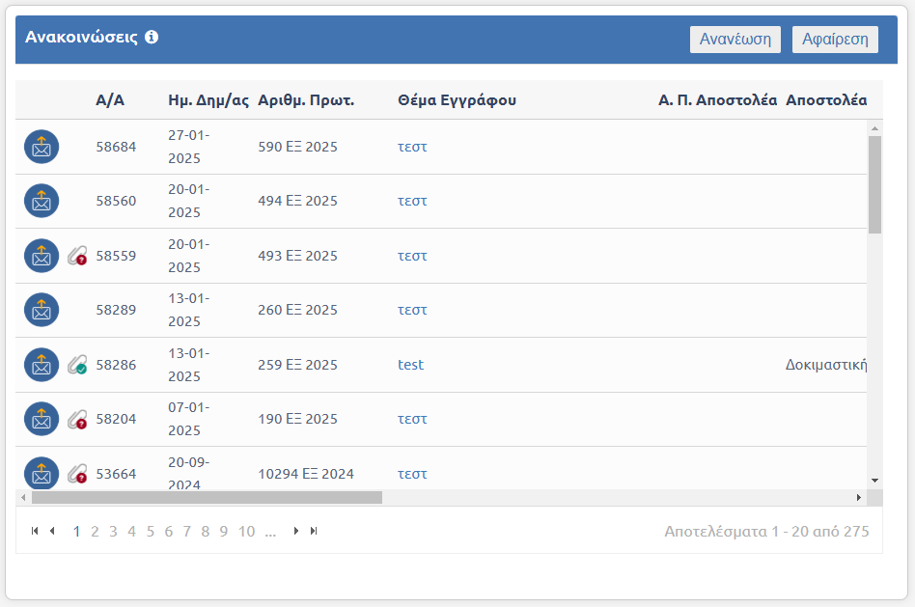
495. Στοιχείο Ανακοινώσεις
Τα αποτελέσματα συμπίπτουν με την ομάδα εγγράφων «Δημοσιευμένα».

Γράφημα Εισερχομένων και Εξερχομένων Εγγράφων
Το στοιχείο Γράφημα Εισερχομένων και Εξερχομένων Εγγράφων αφορά τα εισερχόμενα και εξερχόμενα έγγραφα που έχουν δημιουργηθεί στην υπηρεσία.
Είναι ορατό σε χρήστες με ρόλο Γραμματειακής Υποστήριξης καθώς και σε χρήστες που εκτελούν καθήκοντα Προϊσταμένου στην εκάστοτε υπηρεσία. Όσον αφορά το Κεντρικό Πρωτόκολλο, το στοιχείο είναι προσβάσιμο και επιλέξιμο από όλους τους χρήστες που φέρουν ρόλο σε αυτό.
Το προεπιλεγμένο εύρος βάσει του οποίου εμφανίζονται αποτελέσματα είναι η Τρέχουσα ημέρα. Από το αναπτυσσόμενο μενού «Εύρος Στατιστικών», ο χρήστης έχει τη δυνατότητα επιλογής: Τρέχουσα ημέρα, Τελευταία εβδομάδα, Τελευταίος μήνας, Τελευταίο εξάμηνο.
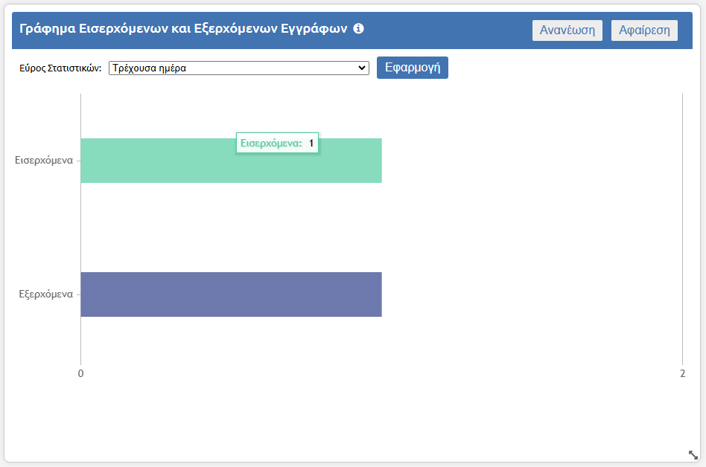
496. Στοιχείο Γράφημα Εισερχομένων και Εξερχομένων

Έγγραφα εντός Προθεσμίας
Το στοιχείο Έγγραφα εντός Προθεσμίας αφορά όλα τα έγγραφα στα οποία έχει οριστεί ημερομηνία Προθεσμίας η οποία δεν έχει παρέλθει στην καρτέλα Λοιπά.
Είναι ορατό σε όλους τους χρήστες, συμπεριλαμβανομένων και των απλών υπαλλήλων. Ο απλός υπάλληλος βλέπει τα εμπρόθεσμα έγγραφα που έχει καταχωρίσει ο ίδιος, του έχουν χρεωθεί ή έχει ενημερωθεί για αυτά. Η γραμματειακή υποστήριξη και οι χρήστες που εκτελούν χρέη προϊσταμένου βλέπουν όλα τα εμπρόθεσμα έγγραφα της υπηρεσίας.
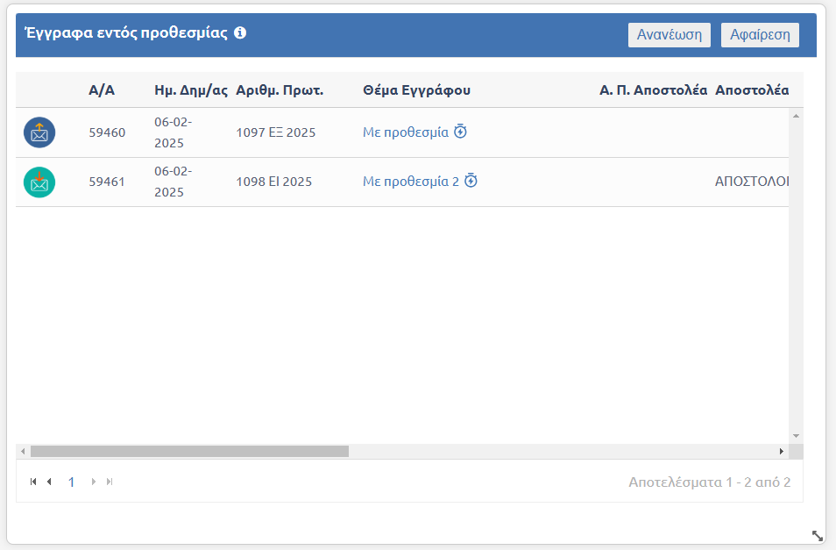
497. Στοιχείο Εμπρόθεσμα Έγγραφα

Επιστραφέντα Έγγραφα
Το στοιχείο Επιστραφέντα Έγγραφα αφορά όλα τα έγγραφα που έχουν επιστραφεί στην υπηρεσία μετά από αποστολή ή αποστολή προς υπογραφή.
Είναι ορατό σε όλους τους χρήστες, συμπεριλαμβανομένων και των απλών υπαλλήλων. Ο απλός υπάλληλος βλέπει τα επιστραφέντα έγγραφα που έχει καταχωρίσει ο ίδιος, του έχουν χρεωθεί ή έχει ενημερωθεί για αυτά. Η γραμματειακή υποστήριξη και οι χρήστες που εκτελούν χρέη προϊσταμένου βλέπουν όλα τα επιστραφέντα έγγραφα της υπηρεσίας.
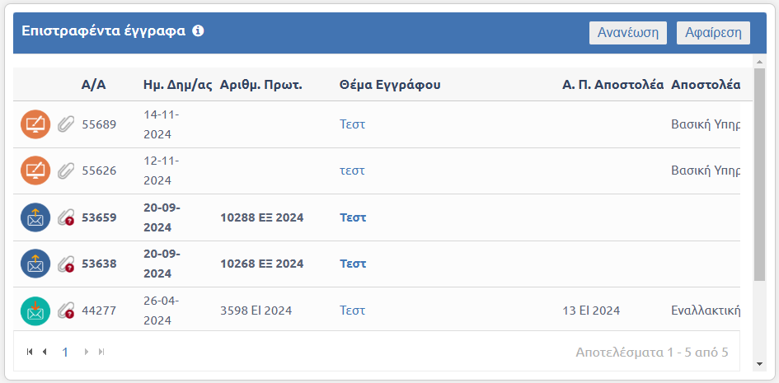
498. Στοιχείο Επιστραφέντα Έγγραφα

Τα αποτελέσματα συμπίπτουν από την ένωση των ομάδων εγγράφων «Εισερχόμενα» και «Εξερχόμενα» > «Επιστραφέντα από υπηρεσίες» και «Σχέδια» > «Επιστραφέντα από ανώτερους».

Έγγραφα σε κατάσταση Δημιουργήθηκε
Το στοιχείο Έγγραφα σε κατάσταση Δημιουργήθηκε αφορά όλα τα έγγραφα σε κατάσταση Δημιουργήθηκε στην υπηρεσία.
Είναι ορατό σε όλους τους χρήστες, συμπεριλαμβανομένων και των απλών υπαλλήλων. Ο απλός υπάλληλος βλέπει τα δημιουργημένα έγγραφα που έχει καταχωρίσει ο ίδιος ή έχει ενημερωθεί για αυτά. Η γραμματειακή υποστήριξη και οι χρήστες που εκτελούν χρέη προϊσταμένου βλέπουν όλα τα έγγραφα της υπηρεσίας.
Το προεπιλεγμένο εύρος βάσει του οποίου εμφανίζονται αποτελέσματα είναι ο τελευταίος μήνας. Ο χρήστης έχει τη δυνατότητα επιλέγοντας το αντίστοιχο πλαίσιο Από – Έως να επεξεργαστεί το χρονικό διάστημα που έχουν δημιουργηθεί τα έγγραφα στην υπηρεσία. Με εφαρμογή του φίλτρου ημερομηνιών ανανεώνονται αντιστοίχως τα αποτελέσματα που εμφανίζονται στον κατάλογο του στοιχείου.
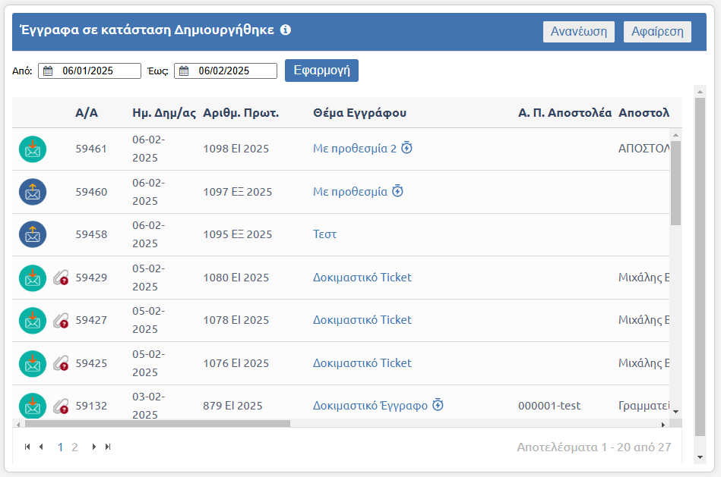
499. Στοιχείο Έγγραφα σε κατάσταση Δημιουργήθηκε
Τα αποτελέσματα συμπίπτουν με το φίλτρο κατάστασης «Δημιουργήθηκε».

Εικόνες
1. Αρχική Οθόνη 16
2. Οθόνη καταχώρισης στοιχείων εγγραφής 17
3. Λάθη - Παραλείψεις στην εγγραφή χρήστη 18
4. Βασική οθόνη εφαρμογής 19
5. Μηχανισμός Ειδοποιήσεων 20
6. Ειδοποίηση με Α.Π. και Θέμα Εγγράφου 20
7. Μετάβαση στο περιβάλλον ειδοποιήσεων 20
8. Περιβάλλον ειδοποιήσεων 21
9. Κουμπί Διαχείρισης στοιχείων χρήστη 21
10. Επεξεργασία προφίλ 22
11. Αλλαγή θέσης ΥΜ ώστε να εμφανίζεται στην Κορυφή 23
12. Επεξεργασία Ειδοποιήσεων 23
13. Οθόνη Επεξεργασίας Ειδοποιήσεων 24
14. Ειδοποιήσεις Εγγράφων 25
15. Ειδοποιήσεις Υποθέσεων 26
16. Λοιπές Ειδοποιήσεις 27
17. Μη Καταχωρισμένο E-mail 1 27
18. Μη Καταχωρισμένο E-mail 2 28
19. Εμφάνιση του αριθμού ειδοποιήσεων στην καρτέλα 28
20. Αριθμός Αδιάβαστων Ειδοποιήσεων 29
21. Αναγνωσμένη ειδοποίηση 29
22. Μη αναγνωσμένη ειδοποίηση 29
23. Μαζικός Χαρακτηρισμός Ειδοποιήσεων 30
24. Διαγραφή - απόκρυψη ειδοποίηση 30
25. Μαζική διαγραφή - απόκρυψη ειδοποιήσεων 30
26. Ειδοποιήσεις Αναρρωτικών Αδειών 31
27. Αλλαγή Κωδικού Πρόσβασης 1 31
28. Αλλαγή κωδικού πρόσβασης 2 31
29. Υλικό Εκπαίδευσης 32
30. Ειδοποίηση Ανακοίνωσης 32
31. Ανακοινώσεις 33
32. Προβολή Ανακοίνωσης 1 33
33. Προβολή ανακοίνωσης 2 34
34. Ειδοποίηση για επεξεργασία ανακοίνωσης 34
35. Αποσύνδεση από την εφαρμογή 35
36. Επιλογή Γλώσσας Χρήστη 35
37. Ενδεικτική Προβολή του Συστήματοσ στα Αγγλικά 36
38. Κουμπί καταχώρισης νέου εγγράφου 37
39. Επιλογή τύπου εγγράφου για καταχώριση 37
40. Φόρμα Καταχώρισης Εγγράφου - Βασικά 38
41. Σχέση μεταξύ εγγράφων 39
42. Επιλογή Σχετικού Εγγράφου 39
43. Ήδη Απαντημένο Έγγραφο 39
44. Πολλαπλή Επιλογή Εγγράφων για Συσχέτιση «Άλλη Σχέση» 40
45. Εύρεση σχετικού εγγράφου με εφαρμογή φίλτρων 40
46. Επιλογή Μοναδιαίας Τιμής κατά την Αναζήτηση Σχετικών 41
47. Αποτύπωση Σχολίου και Δυνατότητα Προβολής Συνημμένου 41
48. Προβολή Συνημμένου με Hover 42
49. Επιλογή Συνημμένου από Διαύγεια 42
50. Επισύναψη Αρχείου μέσω ΑΔΑ 43
51. Μη Υπάρχων ΑΔΑ 43
52. Παράδειγμα Στάμπας Πρωτοκόλλου Συνημμένου 44
53. Μαζική Λήψη Συνημμένων 44
54. Επιλογή είδους εγγράφου 45
55. Επιλογή Είδους Εγγράφου «Απόφαση» 45
56. Είδος Εγγράφου Ευρείας Χρήσης και επιλογή Κατηγορίας 46
57. Στήλη Υποείδους Εγγράφου 46
58. Επιλεγμένο πρότυπο 47
59. Συμπλήρωση Ειδικού Πεδίου 47
60. Αναζήτηση Είδους Εγγράφου 47
61. Φίλτρο Μεταδεδομένων Εγγράφου όταν σε ένα Έγγραφο Φορέα έχει οριστεί αναζητήσιμο πεδίο 48
62. Επιλογή Αναζητήσιμου Πεδίου 48
63. Εφαρμογή Φίλτρου Μεταδεδομένων Εγγράφου 49
64. Checkbox Component σε Φίλτρο 49
65. Επιλογή Θυγατρικού Είδους 50
66. Καρτέλα Δημοσιεύσεις 51
67. Παράδειγμα Info Εικονιδίου Στην Καρτέλα Δημοσιεύσεις 51
68. Ειδοποίηση δημοσίευσης εγγράφου στο DocuTracks 52
69. Επιλογή Θεματικών κατηγοριών 52
70. Καρτέλα Πρωτόκολλο – Πεδίο Αποστολέας 53
71. Καρτέλα Πρωτόκολλο (Εισερχόμενο) 54
72. Επιλογή Θέσης Στάμπας Πρωτοκόλλου 55
73. Φόρμα αναζήτησης εξωτερικής επαφής 56
74. Αναζήτηση με βάση τη διεύθυνση 56
75. Καρτέλα Διανομή 57
76. Αναδυόμενο Παράθυρο επιλογή εσωτερικών αποδεκτών 58
77. Αποστολή σε έγγραφο με Συμπληρωμένη Καρτέλα Διανομή - Κοινοποίηση 59
78. Αποστολή σε έγγραφο με Συμπληρωμένη Καρτέλα Διανομή – Εσωτερική Διανομή 59
79. Καρτέλα Διανομή με επιλογή Ομάδας Υπηρεσιών 60
80. Καρτέλα Υπογραφών 61
81. Καρτέλα "Λοιπά" 62
82. «Περιέχονται Προσωπικά Δεδομένα» 63
83. Αποτύπωση πεδίου Εκ Μέρους στην Επισκόπηση 65
84. Παράδειγμα Καρτέλας Μεταδεδομένων 67
85. Καρτέλα Σύντομης Καταχώρισης 68
86. Σύντομη Καταχώριση εισερχομένου 69
87. Σύντομη Καταχώριση Εξερχομένου 71
88. Επισκόπηση έπειτα από σύντομη καταχώριση εξερχομένου 72
89. Καρτέλα Υποθέσεις 73
90. Αναζήτηση Υπόθεσης προς Συσχέτιση 74
91. Ελλιπής Συμπλήρωση Υποχρεωτικών Πεδίων 74
92. Επιλογή Εξωτερικής Επαφής 75
93. Σύντομη Καταχώριση Εξωτερικής Επαφής 75
94. Αναζήτηση Επαφής 76
95. Αναζήτηση βάσει Πεδίου 76
96. Εμφάνιση Επαφής στην φόρμα Καταχώρισης / Επεξεργασίας 76
97. Προσθήκη Νέας Επαφής 77
98. Είδος Πληροφορίας Επαφής 77
99. Καταχώριση Τιμής Πληροφορίας Επαφής 78
100. Αδυναμία Διαγραφής E-mail 78
101. Πολλαπλά E-mails 78
102. Δυνατότητα Επιλογής Πολλαπλών E-mails 79
103. Επιλογή "παλαιότερο έγγραφο" 79
104. Εισαγωγή αριθμού πρωτοκόλλου στην καρτέλα πρωτόκολλο 79
105. Επιλογή Βιβλίου Πρωτοκόλλου σε εισερχόμενο 80
106. Αποτύπωση Βιβλίου στην Επισκόπηση Εγγράφου 81
107. Επιλογή Ανεξάρτητης Αριθμησης 82
108. Επισκόπηση εγγράφου αριθμός Ανεξάρτητης αρίθμησης 83
109. Επιλογή Διαχείρισης E-mail 83
110. Αποτυχία Σύνδεσης λόγω Λανθασμένου Κωδικού 84
111. Κατάλογος Μηνυμάτων 84
112. Παραμετρική Εμφάνιση Στήλης «Πρωτόκολλο» 84
113. Ενέργεια εισαγωγή στο πρωτόκολλο 85
114. Εισαγωγή email στο πρωτόκολλο 1 86
115. Εισαγωγή email στο πρωτόκολλο 2 87
116. Χρήση Κειμένου του E-mail 87
117. Πρωτοκόλληση E-mail με Διαβάθμιση 88
118. Πρωτοκόλληση email με συσχέτιση 88
119. Επισκόπηση εγγράφου που πρωτοκολλήθηκε 88
120. Εικονίδιο Επισκόπησης 89
121. Επισκόπηση σε νέα Καρτέλα 89
122. Αποστολή Ειδοποίησης Ανάγνωσης 90
123. Επισκόπηση εγγράφου 91
124. Προοδευτική Εμφάνιση Αντιγράφων 92
125. Προεπισκόπηση Ψηφιακού Αρχείου με Hover 93
126. Λίστα εγγράφων 93
127. Εξαγωγή Excel 94
128. Μήνυμα Επιτυχίας Εξαγωγής Excel 94
129. Ειδοποίηση Ολοκλήρωσης Εξαγωγής Excel 94
130. Επιλογή Αναλυτικής Προβολής 95
131. Αναλυτική προβολή εγγράφου 96
132. Επεξεργασία εγγράφου 96
133. Επεξεργασία Εγγράφου με Πρότυπο 97
134. Μήνυμα επιτυχίας Επεξεργασίας 98
135. Επιλογή Προβολής Ιστορικού 98
136. Προβολή ιστορικού 99
137. Προβολή Λεπτομερειών κίνησης 99
138. Νέα Σειρά Στηλών Ιστορικού 100
139. Επιλογή Γνωστοποίησης 100
140. Γνωστοποίηση Εγγράφου 101
141. Πίνακας Γνωστοποιήσεων 102
142. Ειδοποίηση επιτυχημένης γνωστοποίησης εγγράφου 102
143. Γνωστοποίηση εγγράφου 102
144. Επιλογή Ενημέρωσης 103
145. Ενημέρωση εγγράφου 103
146. Επαναφορά από Αρχειοθέτηση 104
147. Επιβεβαίωση Επαναφοράς από Αρχειοθέτηση 104
148. Ενέργεια αποστολή 105
149. Αποστολή εγγράφου 106
150. Μήνυμα Επιτυχημένης αποστολής 107
151. Αποστολή σε Χρήστη 108
152. Αποστολή όταν έχουν συμπληρωθεί αποδέκτες στην καρτέλα διανομή 109
153. Αποστολή σε εξωτερικούς αποδέκτες 110
154. Μαζική επιλογή χαρακτηρισμού της ενέργειας 110
155. Επιλογή Ομάδων Υπηρεσιών από το pop-up αποστολής 111
156. Μαζική επιλογή χαρακτηρισμού έπειτα από επιλογή Ομάδας Υπηρεσιών 112
157. Ενέργεια Αποστολής σε τμήμα 113
158. Αποστολή Εγγράφου σε Τμήμα 113
159 Μήνυμα Επιτυχημένης αποστολής σε τμήμα 114
160. Ενέργεια Χρέωση 114
161. Χρέωση σε χρήστη 115
162. Μήνυμα επιτυχημένης χρέωσης 115
163. Χρέωση προς Απάντηση 116
164. Ιστορικό - Χρέωση προς απάντηση 116
165. Αναδυόμενο Χρέωση σε τμήματα 117
166. Ενέργεια Επιστροφή από Χρέωση 118
167. Επιστροφή 118
168. Μήνυμα επιτυχημένης επιστροφής 118
169. Ειδοποίηση μετά από Επιστροφή 119
170. Αποχρέωση 119
171. Επιβεβαίωση Αποχρέωσης 120
172. Επιστροφή από Αποστολή 120
173. Επιστροφή στον Αποστολέα 121
174. Μήνυμα επιτυχημένης επιστροφής 121
175. Ενέργεια Αρχειοθέτηση 122
176. Παράθυρο διαλόγου αρχειοθέτησης 122
177. Μήνυμα κατά την αρχειοθέτηση εγγράφου 123
178. Αναζήτηση και Επιλογή Θεματικού φακέλου από το πεδίο αναζήτησης 123
179. Αρχειοθέτηση σε πολλαπλούς Θεματικούς φακέλους 124
180. Αναδυόμενο παράθυρο αναζήτησης - Καταχώρισης νέου Θεματικού φακέλου 125
181. Επιλογή Θεματικού Φακέλου από τον κατάλογο του παραθύρου 125
182. Αρχικό παράθυρο διαλόγου Αρχειοθέτησης με επιλεγμένους Θεματικούς φακέλους 126
183. Μήνυμα Επιτυχίας έπειτα από αρχειοθέτηση 126
184. Επιλογή κουμπιού προσθήκης νέου Θεματικού Φακέλου 127
185. Πεδίο Προσθήκης Νέου Θεματικού Φακέλου 127
186. Ενέργεια Απάντηση 128
187. Επιλογή τύπου εγγράφου 128
188. Σχετικό χωρίσ Δικαίωμα Προβολής 129
189. Επιλογή Αποστολής 130
190. Αποστολή Εγγράφου 131
191. Αποστολή σε χρήστη 131
192. Συμπλήρωση Εξωτερικών Αποδεκτών και Κοινοποιήσεις εκτός Φορέα 133
193. Κρυπτογράφηση Αρχείου 134
194. Εισαγωγή Κωδικού Κρυπτογράφησης 134
195. απαίτηση για ψηφιακή υπογραφή του εγγράφου 135
196. Πίνακας Εξωτερικών Αποδεκτών 135
197. Αποστολή Σχετικών Εγγράφων μέσω Μail 136
198. Λίστα Σχετικών Εγγράφων προς Αποστολή 136
199. Εμφάνιση εγγράφου χωρίς Δικαιώματα Προβολής στη Λίστα 136
200. Προειδοποιητικό Μήνυμα Μεγέθους 137
201. Επεξεργασία Μηνύματος Εξωτερικού αποδέκτη 138
202. Μήνυμα επιτυχημένης αποστολής 138
203. Μήνυμα κατόπιν ασύγχρονη Αποστόλης 139
204. Επιτυχία Ασύγχρονης Αποστολής 139
205. Αποτυχία Ασύγχρονης Αποστολής 139
206. Ενέργεια Αποστολής σε τμήμα 140
207. Αποστολή εγγράφου σε τμήμα 140
208. Μήνυμα επιτυχημένης αποστολής σε τμήμα 141
209. Ενέργεια Ειδ. Ακριβούς αντιγράφου 141
210. Επιλογή Ενέργεια Ειδ. Ακριβούς Αντιγράφου 142
211. Μήνυμα Επιτυχίας έπειτα από εκτέλεση ενέργειας Ειδοποίηση Ακριβούς Αντιγράφου 142
212. Ιστορικό με κίνηση Ειδοποίησης Ακριβούς Αντιγράφου 142
213. Ενέργεια Δημιουργία Ακριβούς Αντιγράφου 143
214. Επιβεβαίωση Δημιουργίας Ακριβούς Αντιγράφου 143
215. Ενσωμάτωση Ψηφιακής Υπογραφής σε Εξερχόμενο 144
216. Ψηφιακή Υπογραφή χωρίσ επιλογή Περιοχής Ορατής Υπογραφής 145
217. Με Επιλογή Περιοχής Ορατής Υπογραφής 145
218. Επιλογή Διαφορετικού Τρόπου Υπογραφής 146
219. Υπογραφή με Token 147
220. Ενσωμάτωση Ονόματος Υπογράφοντα από Ε.Δ.Δ.Υ. 147
221. Παράθυρο Υπογραφής με Λήψη OTP 148
222. Υποχρεωτικά Πεδία για Λήψη Υπογραφής 149
223. Αποτυχία Ταυτοποίησης μέσω ΚΣΗΔΕ 149
224. Μήνυμα για λανθασμένη εισαγωγή στοιχείων 150
225. Μήνυμα λανθασμένης εισαγωγήσ OTP (Harica) 150
226. Μήνυμα λανθασμένου αριθμού ψηφίων OTP 150
227. Μήνυμα ενημέρωσης χρήστη σχετικά με αλλαγή τύπου υπογραφή 150
228. Μήνυμα πολλαπλών αποτυχημένων προσπαθειών υπογραφής 151
229. Ένδειξη ψηφιακά υπογεγραμμένου εξερχόμενου εγγράφου 151
230. Στάμπα Ψηφιακής Υπογραφής στο PDF 151
231. Ενέργεια Αρχειοθέτηση 152
232. Επιλογή Αποστολής σχεδίου για υπογραφή 153
233. Αποστολή σχεδίου 153
234. Επιλογή Επεξεργασίας Σχεδίου 154
235. Επεξεργασία Είδους με συγκεκριμένη ροή Υπογραφής 154
236. Ενέργεια επιστροφή σε Σχέδιο 155
237. Επιστροφή σχεδίου 155
238. Επιλογή επεξεργασίας 156
239. Οδηγίες στην καρτέλα "Υπογραφές" 157
240. Αλλαγή συντάκτη στην καρτέλα "Λοιπά" 157
241. Αφαίρεση παλαιού συντάκτη 158
242. Καρτέλα Υπογραφές όταν δεν έχει οριστεί ο συντάκτης 159
243. Υπογραφή Σχεδίου 159
244. Επιλογή Τρόπου Υπογραφής σε Σχέδιο 160
245. Επισκόπηση Σχεδίου αφού λάβει Υπογραφή 161
246. Πεδία Υπογραφών σε σχέδιο έπειτα από υπογραφή συντάκτη 161
247. Καταχώριση εσωτερικών υπόχρεων υπογραφής 162
248. Επιλογή χρηστών συστήματος 163
249. Ορισμός Υπογραφόντων 164
250. Σελίδα Πεδίων Υπογραφών στο PDF 164
251. Έκδοση Ψηφιακού Εξερχομένου 165
252. Καταχωρισμένες Υπογραφές Χρηστών 166
253. Ενσωμάτωση Ψηφιακού Αρχείου 166
254. Ολοκλήρωση Συλλογής Εξωτερικών Υπογραφών 1 167
255. Ολοκλήρωση Συλλογής Εξωτερικών Υπογραφών 2 167
256. Ένδειξη Ολοκλήρωσης Συλλογής Εξωτερικών Υπογραφών 167
257. Καρτέλα Υπογραφών για Σχέδιο που υπογράφεται από Χρήστεσ και Επαφές 168
258. Επιλογή χρηστών ως Υπόχρεων τελικής Υπογραφής 169
259. Ορισμός Υπογραφών 170
260. Καρτέλα Υπογραφών στην Αναλυτική Προβολή 171
261. Ενσωμάτωση Ψηφιακού Αρχείου 172
262. Ολοκλήρωση Ενσωμάτωσης Ψηφιακού Αρχείου 172
263. Ολοκλήρωση Συλλογής Εξωτερικών Υπογραφών 172
264. Ενέργεια Υπογραφή Πρωτοτύπου 173
265. Εκδόσεισ Ψηφιακού Αρχείου μετά την Υπογραφή Πρωτοτύπου 174
266. Αδυναμία Υπογραφής Πρωτοτύπου όταν δεν έχει οριστεί συσκευή ψηφιακής υπογραφής 175
267. Ενέργεια Επεξεργασία Υπογραφών 175
268. Επεξεργασία Υπογραφών 176
269. Ανάληψη Υποχρέωσης υπογραφής σε σχέδιο 177
270. Αναδυόμενο παράθυρο ανάληψης υποχρέωσης υπογραφής 177
271. Επιλογή Ανάθεσης σχεδίου 178
272. Επιλογή Χρήστη για Ανάθεση Σχεδίου 178
273. Αναδυόμενο ενέργειας "Χρέωση για γνώμη" 179
274. Ειδοποίηση για έλεγχο σχεδίου 179
275. Αναδυόμενο ενέργειας "Καταγραφή γνώμης" 180
276. Ομάδες που αφορούν το έλεγχο σχεδίων 180
277. Αποτύπωση της γνώμης στην επισκόπηση σχεδίο 181
278. Επιλογή ενσωμάτωσης ψηφιακού αρχείου 182
279. Αναδυόμενο παράθυρο για ενσωμάτωση ψηφιακού αρχείου 182
280. Επιλογή Αναίρεσης Υπογραφής 183
281. Επιλογή κουμπιού αναίρεσης Υπογραφής σχεδίου 183
282. Μετατροπή σε Εξερχόμενο 184
283. Επιλογή κουμπιού Μετατροπής σε εξερχόμενο 184
284. Επιλογή Γνωστοποίησης 185
285. Γνωστοποίηση ΦΕΑ 186
286. Επιλογή Αποστολής 186
287. Αποστολή ΦΕΑ 187
288. Επιλογή Ενημέρωσης 188
289. Ενημέρωση ΦΕΑ 188
290. Απόκρυψη Οργανογράμματος 189
291. Επιβεβαίωση Διαγραφής ΦΕΑ 189
292. Επιτυχία Διαγραφής ΦΕΑ 190
293. Καταχώριση ΦΕΑ 191
294. Καρτέλα Υπογραφές σε εξερχόμενο με Υποχρέωση Δημοσίευσης στο Διαύγεια 192
295. Επιλογή Δημοσίευσης στο Διαύγεια 193
296. Δημοσίευση στο Διαύγεια με και χωρίς Επισυναπτόμενο 193
297. εμφανιση ημερομηνίας ανάρτησης στη στάμπα πρωτοκολλου 194
298. Ανενεργή Δημοσίευση στο Διαύγεια λόγω απουσίας αρίθμησης 194
299. Ενέργεια Δημοσίευση στο ΚΗΜΔΗΣ 194
300. Δημοσίευση σε ΚΗΜΔΗΣ 195
301. Συμπλήρωση ΑΔΑΜ και Ημ. Δημοσίευσης 195
302. Εμφάνιση ΑΔΑΜ στην επισκόπηση 196
303. Εμφάνιση ΑΔΑΜ στην αναλυτική προβολή 196
304. Εμφάνιση Ημ. Δημοσίευσησ στην Καρτέλα Δημοσιεύσεις 197
305. Καρτέλα Thesis 197
306. Αναζήτηση Φορέα στην καρτέλα Διανομή 199
307. Επιλογή Ενέργειας "Αποστολή" 200
308. Αναζήτηση Φορέα στην Αποστολή 200
309. Αλφαβητική Σειρά φορέων Οργανογράμματος 201
310. Επισκόπηση εγγράφου έπειτα από αποστολή μέσω ΚΣΗΔΕ 202
311. Πίνακας Δημοσίων οργανισμών που έλαβαν το έγγραφο μετα από αποστολή μέσω κσηδε 202
312. Μήνυμα σχετικά με την περικοπή του θέματος του εγγράφου 203
313. Προεπισκόπηση Θέματος Εγγράφου που θα Αποσταλεί μέσω ΚΣΗΔΕ 203
314. Λήψη του εγγράφου έπειτα από αποστολή μέσω ΚΣΗΔΕ 204
315. Καρτέλα Λοιπά με σχόλια Αποστολήσ μέσω ΚΣΗΔΕ 205
316. Ενέργεια Κλωνοποίηση 205
317. Επιβεβαίωση Κλωνοποίησης εγγράφου 206
318. Επιλογή Τύπου Εγγράφου 206
319. Ενέργεια Ορθή επανάληψη 207
320. Ορθή επανάληψη σε εισερχόμενο 207
321. Ορθή επανάληψη σε εξερχόμενο 208
322. Νέο Έγγραφο 208
323. Διατήρηση επιλεγμένων εγγραφων 210
324. Μαζική Αποστολή 211
325. Αποστολή Εγγράφου 211
326. Αποστολή εγγράφου όταν η διανομή έχει συμπληρωθεί 212
327. Επιτυχία μαζικής αποστολής 212
328. Μαζική Αποστολή σε Τμήμα 212
329. Μαζική αποστολή σε τμήμα 213
330. Επιτυχής αποστολή εγγράφων στο τμήμα 213
331. Μαζική Χρέωση 214
332. Μαζική χρέωση και συγχρέωση εγγράφου 214
333. Επιτυχία Μαζικής Χρέωσης 215
334. Μαζική Αρχειοθέτηση 215
335. Αρχειοθέτηση εγγράφων 216
336. Αρχειοθετημένα έγγραφα 216
337. Μαζική Υπογραφή 217
338. Υπογραφή σχεδίων 217
339. Επιτυχής Μαζική Υπογραφή 217
340. Μαζική Αποστολή προς Υπογραφή 218
341. Αναδυόμενο παράθυρο μαζικής αποστολής σχεδίων 219
342. Μαζική Μετατροπή σε Εξερχόμενο 219
343. Επιβεβαίωση Μαζικής Μετατροπής 220
344. Μαζική μετατροπή σε εξερχόμενα - Κατάλογος και επισκόπηση εγγράφων 220
345. Μαζική Ψηφιακή Υπογραφή 221
346. Μήνυμα επιτυχίας 221
347. Επισκόπηση εγγράφων 222
348. Μαζικά υπογεγραμμένα έγγραφα 222
349. Μαζική Γνωστοποίηση Εγγράφων 222
350. Εμφάνιση Αποτελεσμάτων ενέργειας έπειτα από Μαζική Γνωστοποίηση 223
351. Μαζική Ενημέρωση εγγράφων 223
352. Εμφάνιση Αποτελεσμάτων Ενέργειας έπειτα από Μαζική Ενημέρωση 224
353. Εκτέλεση Δημοσίευσης σε Διαύγεια Μαζικά 224
354. Αναδυόμενο παράθυρο Μαζικής Δημοσίευσης σε Διαύγεια με επιλογή συνημμένων 225
355. Εμφάνιση Αποτελέσματος ενέργειας έπειτα από Μαζική Δημοσίευση σε Διαύγεια 225
356. Μαζική επιλογή για Ειδοποίηση Ακρ. Αντιγράφου 226
357. Επιβεβαίωση Μαζικής Ειδοποίησης Ακρ. Αντιγράφου 226
358. Επιτυχία Μαζικής Ειδοποίησης Ακρ. Αντιγράφου 226
359: Αναζήτηση Εγγράφων Βάσει Α.Π. 227
360: Αναζήτηση Εγγράφων Βάσει Αποστολέα 227
361. Ομάδες Εγγράφων 228
358. Φάκελοι Εισερχομένων 229
360. Φάκελοι Εξερχομένων 229
364. Ημερομηνία Τελευταίας Μεταβολής 230
362. Φάκελοι σχεδίων 230
363. Φάκελοι υπογεγραμμένων 231
364. Φάκελοι γνωστοποιηθέντων 231
368. Διαχωρισμός Εγγράφων Υφισταμένων ΥΜ 232
369. Έγγραφα από ΚΣΗΔΕ 232
370. Αιτήσεισ Πολιτών 233
371. Πεδία Αναζήτησης 233
372. Αναζήτηση Εγγράφων Βάσει Α.Π. 234
373. Αναζήτηση Εγγράφων Βάσει Αποστολέα 234
374. Σύνθεση Αναζήτηση 234
375. Κανόνες Σύνθετης Αναζήτησης 234
376. Φίλτρα Αναζήτησης Εγγράφων 235
377. Φίλτρο Ημ/νίας Δημιουργίας 236
378. Φίλτρο ημερομηνίας Καταχώρισης 236
379. Φίλτρο ημερομηνίας αποστολής 236
380. Φίλτρο Κατάστασης 237
381. Φίλτρο ιστορικού κινήσεων 238
382. Φίλτρο είδους εγγράφου 238
383. Φίλτρο θεματικών κατηγοριών 238
384. Φίλτρο προέλευση 239
385. Φίλτρο Δημοσιεύτηκε 239
386. Φίλτρο τύπος ανεξάρτητης αρίθμησης 239
387. Φίλτρο Θεματικός Φάκελος 239
388. Φίλτρο Ακριβών Αντιγράφων 240
389. Φίλτρο Προθεσμίας Ενέργειας 240
390. Χρονικό Διάστημα 240
391. Φίλτρο Σημαντικά 241
392. Φίλτρο Αναγνωσμένα 241
393. Φίλτρο Ενδιαφερόμενος 241
394. Φίλτρο Πρωτοκόλλησης 241
395. Επιπλέον κατηγορίες Φίλτρων 242
392. Φίλτρο Εμπλεκόμενοι Χρήστες 242
397. Αναδυόμενο παράθυρο επιλογής χρηστών 243
398. Εμφάνιση Ανενεργών Χρηστών 243
395. Φίλτρο Εμπλεκόμενων Υ.Μ. 244
400. Επιλογή ΥΜ 244
401. Έγγραφα που Εκκρεμούν 245
402. Φίλτρο Υποθέσεις 245
403. Module Φάκελος Προσωπικού 246
404. Δημιουργία Φάκελου Προσωπικού 246
405. Ενέργειες για τον προσωπικό φάκελο 247
406. Αποθήκευση Φακέλου 247
407. Επισύναψη Εγγράφου σε Προσωπικό Φάκελο 248
408. Καταχώριση Νέου Εγγράφου σε Προσωπικό Φάκελο 248
409. Προσθήκη Εγγράφων με επεξεργασία Φακέλου 249
410. Έγγραφο που δημιουργήθηκε 249
411. Προσθήκη σε Πρ. Φάκελο 250
412. Επιλογή Φακέλου 250
413. Αναζήτηση Αταξινόμητων Εγγράφων 251
414. Επιλεγμένα Έγγραφα 251
415. Προσθήκη Εγγράφων 252
416. Επισκόπηση Φακέλου με Επισυναπτόμενα Έγγραφα και Συνημμένα 252
417. Επιλογή Σύνοψης 253
418. Επισκόπηση Εγγράφου από Σύνοψη 253
419. Μεταφορά Υποφακέλων από την ιεραρχική δομή τους 254
420. Επιλογή Υποφακέλου από την καρτέλα Συνδεδεμένοι Φάκελοι 254
421. Γραφική Αναπαράσταση Προσωπικών Φακέλων 255
422. Ενέργεια Κοινή Χρήση 256
423. Κοινόχρηστοι Φάκελοι 256
424. Καταχώριση εγγράφου 257
425. Επιλογή τύπου εγγράφου 257
426. Καταχώριση Μεταδεδομένων και Μεταφόρτωση Ψηφιακών αρχείων 257
427.Καταχώριση Αποστολέα 258
428. Επιλογή Εσωτερικών αποδεκτών 259
429. Καταχώριση Εξωτερικών Αποδεκτών 259
430. Κατάλογος εγγράφων κεντρικού πρωτοκόλλου 260
431. Ενέργεια Αποστολή 260
432. Αναδυόμενο Παράθυρο Αποστολής 261
433. Επισκόπηση Εγγράφου 262
434. Ενέργεια Χρέωση 262
435. Χρέωση σε Χρήστη 263
436. Ενέργεια Απάντηση 263
437. Επιλογή Τύπου Εγγράφου 264
438. Ενέργεια Αρχειοθέτηση 264
439. Παράθυρο Αρχειοθέτησης 265
440. Μήνυμα κατά την αρχειοθέτηση εγγράφου 265
441. Επιλογή Εκτύπωσης 266
442. Εκτύπωση Α.Π. 266
443. Επιλογή εκτύπωσης Ακριβούς Αντιγράφου 267
444. Προβολή Ακρ. Αντιγράφου 267
445. Επιλογή Τύπου Εγγράφου 268
446. Καρτέλα Καταχώρισης Βασικών Στοιχείων Εγγράφου 268
447. Επιλογή Αποστολής 269
448. Αναδυόμενο Παράθυρο Έπειτα από επιλογή ενέργειας Αποστολής Εξερχομένου 270
449. Επιλογή Τύπου Εγγράφου 271
450. Καρτέλα Καταχώρισης Βασικών Στοιχείων 271
451. Επιλογή Τελικού Υπογράφοντα 272
452. Επιλογή ΥΜ Προς Υπογραφή Σχεδίου 272
453. Υπογραφή Σχεδίου 273
454. Επιλογή Αποστολής Σχεδίου 274
455. Αποστολή Σχεδίου 274
456. Επιλογή Τελικής Υπογραφής 275
457. Καταχώριση Τελικής Υπογραφής Σχεδίου 275
458. Μετατροπή σε Εξερχόμενο 276
459. Αναδυόμενο παράθυρο έπειτα από επιλογή Μετατροπής σε Εξερχόμενο 276
460. Επιλογή Καταλόγου χρηστών 277
461. Κατάλογος Χρηστών 277
462. Μετάβαση στη Διαχείριση Δικαιωμάτων προβολής μιας Υπηρεσίας 278
463. Pop-up Δικαιωμάτων προβολής εγγράφων 278
464. Προβολή Ιστορικού Ανάληψης Καθηκόντων 279
465. Ιστορικό ανάληψης καθηκόντων 279
466. Φίλτρο ημερομηνία για το ιστορικό ανάληψης καθηκόντων 280
467. Επιλογή Διαχείρισης Ομάδων ΥΜ 280
468. Περιβάλλον Διαχείρισης Ομάδων Υπηρεσιών 281
469. Pop-up Δημιουργίας Ομάδας Υπηρεσιών 281
470. Μήνυμα αποτυχίας 282
471. Παράθυρο Διαλόγου Διαγραφής Ομάδας Υπηρεσιών 282
472. Επιλογή Αναφοράς 283
473. Επιλογή Διαχείρισης Αναφορών 283
474. Τυποποιημένες Αναφορές Συστήματος 284
475. Λεπτομέρειες Αναφοράς 285
476. Προεπισκόπηση Αναφοράς 285
477. Ενέργειες Προεπισκόπησης της αναφοράς βιβλίου χρέωσης Εγγράφων 286
478. Δυνατότητες Σχεδιασμού των αναφορών 286
479. Παρακολούθηση εγγράφων 287
480. Επιλογή Κατηγορίας Εγγράφων 287
481. Περιβάλλον Παρακολούθησης Εγγράφων 288
482. Αλλαγή Μεγέθους Παραθύρου 288
483. Στοιχείο Αριθμός Εκκρεμών Υπογραφών Ή Εγκρίσεων 289
484. Στοιχείο Εκπρόθεσμα Έγγραφα 290
485. Στοιχείο Διάγραμμα Χρεωμένων Εγγράφων ανά Υπάλληλο 291
486. Στοιχείο Αριθμός Εγγράφων ανά Υπάλληλο 292
487. Στοιχείο Στατιστικά Χρήσης 293
488. Στοιχείο Έγγραφα ανά Κατάσταση 294
489. Στοιχείο Πρόσφατα Χρεωμένα Έγγραφα 295
490. Στοιχείο σε Εκκρεμότητα Έγγραφα προς Υπογραφή 296
491. Στοιχείο Έγγραφα με Προτεραιότητα 297
492. Στοιχείο Γράφημα Αναλογίας Εγγράφων ανά Είδος 298
493. Στοιχείο Ακριβή Αντίγραφα 299
494. Στοιχείο Διαβαθμίσμένα Έγγραφα 300
495. Στοιχείο Ανακοινώσεις 300
496. Στοιχείο Γράφημα Εισερχομένων και Εξερχομένων 301
497. Στοιχείο Εμπρόθεσμα Έγγραφα 302
498. Στοιχείο Επιστραφέντα Έγγραφα 302
499. Στοιχείο Έγγραφα σε κατάσταση Δημιουργήθηκε 303

Η διεύθυνση αυτή διαφέρει ανάλογα με τον φορέα στον οποίο είναι εγκατεστημένο το Docutracks.
Μόνο σε περίπτωση ενεργοποίησης της συγκεκριμένης λειτουργίας – δυνατότητας της εφαρμογής
το πεδίο αναζήτησης δεν υποστηρίζει την καταχώριση νέου θεματικού φακέλου. Η προσθήκη γίνεται μόνο μέσω του 2ου pop-up αρχειοθέτηση που εμφανίζεται πατώντας το κουμπί επιλογή
στην συγκεκριμένη εγκατάσταση του Docutracks έχει ρυθμιστεί για το Υπουργείο Παιδείας Και Θρησκευμάτων να μπορεί να γίνει αποστολή στο Κεντρικό Πρωτόκολλο. Θα μπορούσε να εμφανίζει και άλλες Υπηρεσίες του Υπουργείου Παιδείας & Θρησκευμάτων
Η επιλογή πολλαπλών τιμών σε ένα φίλτρο γίνεται κρατώντας πατημένο το πλήκτρο Ctrl και επιλέγοντας με το ποντίκι τις τιμές του φίλτρου που επιθυμεί ο χρήστης.

